**REPÚBLICA DE COLOMBIA**

****

**CORTE CONSTITUCIONAL**

**SENTENCIA C-383 DE 2025**

**Referencia:** LAT-504

**Asunto:** control automático de constitucionalidad del “Protocolo de 1988 relativo al Convenio Internacional sobre Líneas de Carga, 1966, (enmendado)”, y el “Protocolo de 1988 Relativo al Convenio Internacional para la Seguridad de la Vida Humana en el Mar, 1974, (enmendado)”, adoptados en Londres el 11 de noviembre de 1988, y de la Ley 2419 de 2024, por medio de la cual fueron aprobados

**Magistrada ponente**:

Lina Marcela Escobar Martínez.

Bogotá D.C., diecisiete (17) de septiembre de dos mil veinticinco (2025)

La Sala Plena de la Corte Constitucional, en ejercicio de las atribuciones reconocidas en el artículo 241, numeral 10, de la Constitución Política de Colombia y en cumplimiento de los requisitos y trámites establecidos en el artículo 44 del Decreto Ley 2067 de 1991, ha dictado la siguiente

**SENTENCIA**

**Síntesis de la decisión**

La Sala Plena de la Corte Constitucional examinó la constitucionalidad del “Protocolo de 1988 relativo al Convenio Internacional sobre Líneas de Carga, 1966, (enmendado)”, y el “Protocolo de 1988 Relativo al Convenio Internacional para la Seguridad de la Vida Humana en el Mar, 1974, (enmendado)”, adoptados en Londres el 11 de noviembre de 1988, y de la Ley 2419 de 2024, aprobatoria de dichos instrumentos internacionales.

Al tratarse del ejercicio de control constitucional integral previsto en el artículo 241, numeral 10, de la Constitución, la Corte adelantó la revisión en dos etapas: primero, revisó el trámite legislativo que surtió la Ley 2419 de 2024 y, segundo, revisó el contenido material de los protocolos y de su ley aprobatoria.

En su evaluación formal, la Corte determinó que la representación estatal y la aprobación presidencial cumplieron con las reglas establecidas para el efecto. También concluyó que el proceso legislativo de la Ley 2419 de 2024 se ajustó a los requisitos constitucionales de la siguiente manera: (i) se llevaron a cabo el primer y segundo debate en Senado y Cámara con el *quorum* y las mayorías requeridas; (ii) se publicó el proyecto y las ponencias correspondientes a cada debate; (iii) se hicieron los anuncios antes de cada debate y votación; (iv) se respetaron los plazos definidos para las votaciones tanto en comisiones como en plenarias de ambas cámaras; y (v) el proceso legislativo no se extendió más allá de dos legislaturas. Además, la Sala Plena observó que el trámite respetó los principios de unidad de materia, consecutividad e identidad flexible.

De igual manera, la Corte aclaró que los instrumentos revisados no debían agotar el proceso de consulta previa, pues no generaban una afectación específica y directa a las comunidades étnicas del país. Adicionalmente, la Sala Plena explicó que no era necesario realizar un análisis de impacto fiscal, porque si bien se satisfacía el supuesto temporal debido a la fecha en que el Gobierno nacional radicó el proyecto de ley en el Congreso de la República, desde la perspectiva del contenido normativo de los tratados no resultaba exigible este requisito, pues estos no ordenan gastos ni otorgan beneficios tributarios.

En cuanto al análisis material de los protocolos, la Corte estudió integralmente cada uno de sus artículos mediante bloques temáticos y concluyó que estos eran compatibles con la Constitución Política. En primer lugar, la Sala Plena encontró que los protocolos persiguen fines constitucionalmente valiosos, como la vida, la integridad y la salud de las personas, así como la protección de ecosistemas marítimos. En segundo lugar, constató que contienen normas que respetan el principio de soberanía y autodeterminación de los Estados, avanzan en la definición de los estándares de integridad y seguridad de los buques y refuerzan el contenido del Convenio internacional para la seguridad de la vida humana en el mar y del Convenio Internacional sobre Líneas de Carga.

Además, la Corte encontró que la Ley 2419 de 2024 cumplió los parámetros exigidos por la jurisprudencia constitucional. En efecto, en su primer artículo, el Congreso ejerció su competencia de aprobar tratados internacionales; en el segundo, incluyó la regla relativa a la entrada en vigor del tratado internacional; y, en el tercero, determinó las reglas de vigencia de la ley.

Por ello, la Corte declaró la constitucionalidad del “Protocolo de 1988 relativo al Convenio Internacional sobre Líneas de Carga, 1966, (enmendado)”, y del “Protocolo de 1988 Relativo al Convenio Internacional para la Seguridad de la Vida Humana en el Mar, 1974, (enmendado)”, adoptados en Londres el 11 de noviembre de 1988”, así como la exequibilidad de la Ley 2419 de 2024, que los aprueba.

# ANTECEDENTES

1. El 16 de agosto de 2024, la Secretaría Jurídica de la Presidencia de la República[[1]](#footnote-2), en cumplimiento de lo dispuesto en el artículo 241.10 de la Constitución Política, remitió a esta corporación copia autenticada de la Ley 2419 del 14 de agosto de 2024, “por medio de la cual se aprueba el ‘Protocolo de 1988 relativo al Convenio Internacional sobre Líneas de Carga, 1966, (enmendado)’, y el ‘Protocolo de 1988 Relativo al Convenio Internacional para la Seguridad de la Vida Humana en el Mar, 1974, (enmendado)’, adoptados en Londres el 11 de noviembre de 1988”.
2. Mediante comunicación del 23 de agosto de 2024, previo sorteo realizado por la Sala Plena dos días antes, el expediente fue enviado al despacho de la magistrada Diana Fajardo Rivera para que impartiera el trámite correspondiente.
3. Mediante auto del 3 de septiembre de 2024, la magistrada sustanciadora avocó el examen de constitucionalidad del asunto de la referencia y decretó varias pruebas. Dentro de ellas, ordenó: (i) a los secretarios generales del Senado de la República y de la Cámara de Representantes que remitieran copia del expediente legislativo correspondiente y de las gacetas del Congreso, así como la certificación expresa sobre las fechas de las publicaciones, las sesiones correspondientes, el *quorum* deliberativo y decisorio, las mayorías y votaciones con las cuales se discutió y aprobó la Ley 2419 del 14 de agosto de 2024, el cumplimiento del anuncio de votación previsto en el artículo 160 de la Constitución y el cumplimiento de la publicación de que trata el artículo 161 de la Constitución Política; y (ii) al Ministerio de Relaciones Exteriores que certificara quiénes suscribieron, a nombre de Colombia, el instrumento internacional objeto de revisión, cuáles eran sus poderes y si sus actos fueron confirmados por el Presidente de la República.
4. Después de recibir y calificar las pruebas, en auto del 11 de febrero de 2025, la magistrada sustanciadora ordenó continuar con el trámite[[2]](#footnote-3). En aquella providencia resaltó que, tras revisar los documentos remitidos, no había sido posible obtener la información completa de los antecedentes legislativos de la Ley 2419 del 14 de agosto de 2024. Por lo tanto, dispuso tener como prueba los enlaces disponibles en la página web de la Imprenta Nacional, donde es posible acceder a dichos documentos, así como a las sesiones de anuncio previo y deliberación en Cámara y Senado[[3]](#footnote-4). La Secretaría General de la Corte Constitucional fijó en lista el presente proceso entre el 17 y el 28 de febrero de 2025[[4]](#footnote-5).
5. El 20 de febrero de 2025, el procurador general de la nación, Gregorio Eljach Pacheco, manifestó su impedimento para rendir concepto sobre la constitucionalidad de la Ley 2419 del 14 de agosto de 2024. Con este propósito, invocó la causal consistente en haber intervenido en la expedición de la norma objeto de control constitucional[[5]](#footnote-6). Argumentó que “particip[ó] de forma verbal y escrita durante su trámite legislativo, en ejercicio de las funciones de [su] otrora condición de secretario general del Senado de la República”[[6]](#footnote-7).
6. En el Auto 400 del 26 de marzo de 2025, la Sala Plena declaró fundado el impedimento manifestado por el procurador general y ordenó correr traslado al viceprocurador general, para que rindiera el concepto correspondiente[[7]](#footnote-8). El auto se notificó mediante estado del número 060 del 21 de abril de 2025[[8]](#footnote-9).
7. Cumplidos los trámites constitucionales y legales propios de esta clase de juicios, y previo concepto del viceprocurador general de la nación, la Corte procede a realizar el estudio de constitucionalidad de los dos instrumentos internacionales y de su ley aprobatoria.

# TEXTO DE LA NORMA BAJO EXAMEN

1. Dada su extensión, el contenido de los protocolos y de sus enmiendas se encuentra en un documento anexo a la presente decisión.
2. El texto de la Ley 2419 de 2024, por medio de la cual los protocolos fueron aprobados, es el siguiente:

**LEY 2419 DE 2024**

(agosto 14)

Diario Oficial No. 52.848 de 14 de agosto de 2024

PODER PÚBLICO – RAMA LEGISLATIVA

Por medio de la cual se aprueba el “Protocolo de 1988 relativo al Convenio Internacional sobre líneas de carga, 1966, (enmendado)”, y el “Protocolo de 1988 Relativo al Convenio Internacional para la Seguridad de la Vida Humana en el Mar, 1974, (enmendado)”, adoptados en Londres el 11 de noviembre de 1988

(…)

EL CONGRESO DE LA REPÚBLICA

DECRETA:

**ARTÍCULO 1.** Apruébese el “Protocolo de 1988 relativo al Convenio Internacional sobre Líneas de Carga, 1966 (enmendado)”, y el “Protocolo de 1988 relativo al Convenio Internacional para la Seguridad de la Vida Humana en el Mar, 1974, (enmendado)” adoptados en Londres el 11 de noviembre de 1988.

**ARTÍCULO 2.**De conformidad con lo dispuesto en el artículo 1o de la Ley 7 de 1944, el “Protocolo de 1988 relativo al Convenio Internacional sobre Líneas de Carga, 1966 (enmendado)”, y el “Protocolo de 1988 relativo al Convenio Internacional para la Seguridad de la Vida Humana en el Mar, 1974, (enmendado)” adoptados en Londres el 11 de noviembre de 1988, que por el artículo primero de esta ley se aprueban, obligarán a la República de Colombia a partir de la fecha en que se perfecciona el vínculo internacional respecto de los mismos.

**ARTÍCULO 3.** La presente ley rige a partir de la fecha de su publicación.

# INTERVENCIONES

1. La Corte Constitucional recibió siete intervenciones dentro del presente proceso. Los intervinientes solicitan declarar la exequibilidad de la Ley 2419 de 2024 porque el trámite legislativo de aprobación del Protocolo cumplió con los requisitos previstos en la Ley 5 de 1992; la implementación de las normas contenidas en los protocolos no implica erogaciones para el Estado y, por tanto, su impacto fiscal no debe ser analizado, y el contenido de la ley y de los protocolos se ajusta a los mandatos constitucionales. A continuación, la Sala presenta un resumen de los escritos.
2. *Dirección de Asuntos Jurídicos Internacionales del Ministerio de Relaciones Exteriores[[9]](#footnote-10)*. El Ministerio manifestó su respaldo a la Ley 2419 de 2024 y a los protocolos aprobados por esta. Para ello, el interviniente sostuvo que el objeto de los protocolos consiste en actualizar las medidas de inspección y certificación de seguridad en el transporte marítimo, debido a que existían inconsistencias en la aplicación de los convenios internacionales celebrados anteriormente.
3. Las novedades en el Protocolo de 1988 relativo al Convenio Internacional sobre Líneas de Carga son las siguientes: (i) actualiza el componente técnico del Convenio Internacional Sobre Líneas de Carga relacionado con los requisitos y la estandarización de los periodos de validez de los certificados y la periodicidad de los reconocimientos; (ii) dispone que, a partir de la ratificación del Protocolo, no pueden expedirse certificados de conformidad con fundamento en el Convenio; y (iii) incluye el mecanismo de aceptación tácita de modificaciones técnicas al Convenio Internacional sobre Líneas de Carga.
4. Por su parte, el Protocolo de 1988 relativo al Convenio Internacional para la Seguridad de la Vida Humana en el Mar introdujo medidas adicionales, como un sistema más riguroso de inspección y certificación, para mejorar la integridad estructural de los buques, la protección contra incendios y la disponibilidad de equipos de emergencia. Asimismo, adecuó las medidas sobre la construcción de buques y la dotación de la tripulación.
5. El Ministerio expuso que la ley y los protocolos son compatibles con la Constitución, porque, desde un punto de vista procedimental, su aprobación respetó las reglas de trámite previstas en la Ley 5 de 1992. El interviniente resaltó que la ley aprobatoria y los protocolos no imponen una orden de gasto ni crean un beneficio tributario, por lo que el requisito de realizar el análisis de impacto fiscal no es exigible en este caso. Desde un punto de vista material, el Ministerio indicó que la ley y los protocolos: (i) respetan el principio de soberanía, seguridad marítima, protección ambiental e integración internacional; y (ii) son armónicos con diversos instrumentos internacionales orientados a garantizar la seguridad marítima y la protección del medio marino.
6. La intervención concluyó explicando que, en caso de que la Corte declare la constitucionalidad de la ley y los protocolos, la entrada en vigencia de estos últimos se dará a los tres meses de su depósito.
7. *Dirección General Marítima del Ministerio de Defensa Nacional[[10]](#footnote-11)*. El 25 de febrero de 2025, la entidad manifestó tres argumentos para defender la constitucionalidad de la Ley 2419 de 2024. En primer lugar, la Dirección indicó que la ley cumplió los requisitos procedimentales fijados por la ley. En este punto, la interviniente hizo un breve recuento del trámite adelantado ante el Congreso, desde la radicación del proyecto hasta su aprobación. La entidad afirmó, además, que el trámite respetó el principio de unidad de materia y no requería de consulta previa, pues los temas objeto de los protocolos no causan una afectación directa a los territorios o a la identidad cultural de los pueblos y comunidades étnicamente diferenciadas.
8. En segundo lugar, la Dirección explicó que la ley aprobatoria y los protocolos en materia de seguridad humana en el mar y de líneas de carga son coherentes con el marco normativo internacional ratificado por Colombia en esas materias. Dentro de este marco resaltan, en criterio de la Dirección, la Ley 6 de 1974, que aprobó la Convención Relativa a la Organización Consultiva Marítima Intergubernamental; la Ley 12 de 1981, que aprobó la Convención Internacional para la Prevención de la Contaminación de Buques; y la Ley 13 de 1987, que aprobó el Convenio Internacional sobre Líneas de Carga de 1966.
9. En tercer lugar, la entidad sostuvo que los contenidos de los protocolos son compatibles con la Constitución y necesarios para la actividad marítima. Para ello, la Dirección comentó que los protocolos objeto de aprobación han sido ratificados por, aproximadamente, el 98% de los Estados miembros de la flota mercante internacional, lo que implica un alto nivel de reconocimiento e implementación.
10. Asimismo, sus contenidos no contrarían algún principio o mandato constitucional, por varias razones: (i) su objeto es brindar normas unificadas sobre la inspección y certificación de buques, que garanticen la seguridad de estos; (ii) este objeto se traduce en un conjunto de obligaciones al Estado colombiano, tales como (a) ajustar la reglamentación sobre inspección y certificación de buques, (b) exigir a los armadores o propietarios de buques adecuar su práctica a lo establecido en los protocolos, (c) implementar los modelos de certificación, incluyendo su traducción al inglés o francés, y (d) comunicar a la Organización Marítima Internacional sobre el cumplimiento de las obligaciones internacionales; (iii) la reglamentación técnica colombiana ya ha introducido algunos criterios de los protocolos objeto de estudio en su Sistema Armonizado de Reconocimiento y Certificación, pero la aprobación de la ley y su declaratoria de constitucionalidad reforzarían dicho sistema.
11. *Instituto Colombiano de Derecho Marítimo[[11]](#footnote-12)*. El 25 de febrero de 2025, el Instituto solicitó la declaratoria de constitucionalidad de la ley y centró su argumentación en torno a los contenidos de los protocolos. A modo introductorio, el interviniente aclaró que el derecho marítimo aborda, entre otras materias, la navegación, el comercio y el transporte internacionales, asuntos que exigen la existencia de normas unificadas. Estas normas, a su vez, otorgan seguridad sobre las operaciones que se realizan en el mar y crean medidas de protección a favor del ambiente, el trabajo en el mar, el abordaje y el transporte.
12. Dentro de las normas que unifican algunos aspectos marítimos están el Convenio para la Seguridad Humana en el mar de 1974, junto con su Protocolo de 1988 (SOLAS), y el Convenio Internacional sobre Líneas de Carga de 1966, con su Protocolo de 1988 (LL).
13. El Convenio sobre seguridad humana y su Protocolo tienen como objeto salvaguardar la vida humana en el mar, mediante la fijación de reglas aplicables a la construcción, equipamiento y operación de buques, que disminuyan los riesgos de accidentes marítimos. En el mismo sentido, el Convenio sobre líneas de carga y su Protocolo tienen como objeto establecer reglas que garanticen que las embarcaciones tengan el peso adecuado para navegar, sin que existan riesgos de accidentes o naufragios.
14. Colombia ha ratificado los convenios, mas no sus protocolos, por lo que la Ley 2419 de 2024 resulta valiosa en la actualización de los estándares de seguridad para la fabricación y navegación de buques, así como de su proceso de certificación. Asimismo, el Instituto comentó que los protocolos no contradicen los mandatos constitucionales, porque actualizan las normas que protegen la seguridad humana y algunos bienes valiosos como el ambiente, y dicha actualización se encuentra en armonía con los distintos instrumentos creados en materia marítima.
15. *Departamento de Derecho Comercial y Observatorio de Logística y Cadena de Suministro de la Universidad Externado de Colombia[[12]](#footnote-13)*. El 25 de febrero de 2025, la Universidad Externado solicitó a la Corte que declarara la exequibilidad de los protocolos. Para sustentar su petición, desarrolló tres argumentos: (i) en los últimos años, el Estado colombiano ha realizado esfuerzos significativos para actualizar las normas en materia de derecho marítimo, y la ratificación de los protocolos de 1988 es un ejemplo claro de ello; (ii) la implementación de dichos protocolos es acorde con la tendencia internacional de respetar los parámetros trazados por la Organización Marítima Internacional y, además, promueve un marco normativo doméstico más actualizado y con estándares elevados para la seguridad de las operaciones marítimas; y (iii) los protocolos garantizan la sostenibilidad de las actividades en el mar porque fijan reglas para disminuir los riesgos de accidentes, mediante la actualización de los procedimientos de inspección y certificación.
16. *Centro de Litigio Estratégico Nacional e Internacional (CELENI) de la Universidad Militar Nueva Granada[[13]](#footnote-14)*. El CELENI reiteró los argumentos expuestos por los demás intervinientes. Agregó que la constitucionalidad de la Ley 2419 de 2024 y los protocolos objeto de aprobación debe comprobarse con fundamento en un ejercicio de ponderación entre el derecho a la vida, la libertad económica y la protección del medioambiente.
17. Para el interviniente, es necesario verificar si la variación en los periodos de certificación y la modificación de los requisitos empleados en la inspección son medidas que restringen la libertad de empresa. Al revisar con detalle cada uno de los componentes de los protocolos, el CELENI concluyó que estos contienen normas más rigurosas en torno a la inspección y certificación de buques, que podrían, en principio, restringir el derecho a la libertad de empresa. No obstante, esta limitación se encuentra justificada constitucionalmente porque, a través de los protocolos, se pretende disminuir los riesgos de accidentes en el mar y, con ello, proteger el bien jurídico de la vida, que goza de especial protección por la sociedad internacional y el Estado colombiano.
18. En cuanto al medio ambiente, el interviniente sostuvo que este es un bien protegido por el bloque de constitucionalidad y que exige verificar el cumplimiento de determinados estándares en las actuaciones de los Estados sobre diversas materias. La lectura de los protocolos de acuerdo con esta perspectiva cobra mayor relevancia, según el CELENI, si se tiene en cuenta que la movilidad de buques afecta un ecosistema transnacional. Por ello, resulta necesario verificar si los protocolos respetan las normas marítimas y ambientales[[14]](#footnote-15), como, por ejemplo, la Declaración de Estocolmo sobre Medio Ambiente.
19. El interviniente encontró que los protocolos consagran normas en materia de inspección y certificación que materializan las obligaciones estatales de proteger ecosistemas, especies y recursos marinos, así como promover una mejor movilidad. La intervención reconoce, sin embargo, que las medidas previstas en los protocolos pueden afectar negativamente algunos aspectos de las empresas y su contratación laboral, pero dicha afectación no es desproporcionada, porque busca garantizar bienes valiosos, como el ambiente sano.
20. *Asociación Colombiana de Derecho Marítimo (ACOLDEMAR)[[15]](#footnote-16):* el 19 de septiembre de 2024 y el 5 de marzo de 2025, la asociación solicitó declarar la exequibilidad de la Ley 2419 de 2024, así como la constitucionalidad de los protocolos ratificados en ella.
21. La interviniente abordó, en un primer momento, los asuntos relacionados con el trámite legislativo y manifestó que este se adelantó bajo el respeto de los mandatos constitucionales, por las siguientes razones: (i) el Gobierno nacional presentó el proyecto ante el Senado de la República, (ii) el proyecto de ley se publicó y (iii) su trámite inició en la Comisión Segunda Permanente del Senado, (iv) se publicaron los informes de ponencia, (v) se realizaron los respectivos anuncios previos, y (vii) se discutió y aprobó el proyecto en cada uno de los debates. Además, la asociación expresó que la aprobación de estos protocolos no requería de consulta previa, al no afectarse derechos de los pueblos y comunidades étnicamente diferenciadas, ni del análisis de impacto fiscal, porque la aprobación de los protocolos no ordena gastos ni concede beneficios tributarios.
22. La asociación expuso, posteriormente, la compatibilidad entre los protocolos y la Constitución. Sobre este punto, mencionó que los protocolos son unos de los instrumentos internacionales más importantes en materia de seguridad de la vida humana en el mar y de la navegación, porque regulan aspectos técnicos relacionados con la construcción de los buques y las condiciones de operación mientras estos navegan. Estas reglas se desarrollan, según la interviniente, en un sistema armonizado de reconocimiento y certificación, que unifica los periodos de inspecciones y reconocimientos. Lo anterior incide positivamente en la gestión del Estado, la reducción de costos para los propietarios de embarcaciones y la disminución de demoras en la revisión de buques.
23. Luego, la interviniente se refirió a la estructura de cada uno de los protocolos y sus anexos. Indicó que establecen reglas uniformes referentes a los límites autorizados para la inmersión de buques que realizan viajes internacionales, así como reglas actualizadas en materia tecnológica y de seguridad marítima, con el fin de garantizar la seguridad de la vida en el mar.
24. La asociación precisó que, actualmente, la Dirección Marítima de Colombia ejerce el control de los buques e implementa el sistema armonizado de reconocimiento y certificación de acuerdo con las reglas técnicas previstas en esos protocolos, pues aquello es una exigencia del tráfico marítimo internacional. Sin embargo, la interviniente resaltó que la ratificación es necesaria, en la medida en que Colombia formaliza su compromiso con la protección de la seguridad de la vida en el mar y brinda garantías para la navegación adecuada de buques.
25. *Harold Sua Montaña[[16]](#footnote-17).* El ciudadano intervino el 28 de febrero de 2025 y manifestó que la ley objeto de control no adolece de vicios de inconstitucionalidad, pues se surtieron las etapas previstas en los procesos de negociación y aprobación de tratados internacionales, bajo el respeto de la separación de poderes y las competencias de cada rama del poder público. Asimismo, el interviniente sostuvo que la ley no genera una carga fiscal y cumple con los fines previstos en la Constitución.

# CONCEPTO DEL MINISTERIO PÚBLICO

1. El 28 de mayo de 2025, Silvano Gómez Strauch, viceprocurador general, rindió concepto sobre la Ley 2419 de 2014 y solicitó a la Corte que la declarara exequible[[17]](#footnote-18). Para sustentar su tesis, el viceprocurador dividió su exposición en tres apartados.
2. En el primer apartado, abordó las cuestiones relativas al trámite legislativo e indicó que este cumplió con los mandatos constitucionales, porque: (i) la iniciativa legislativa, las ponencias e informes fueron debidamente publicados, de conformidad con los artículos 157 de la Constitución y 144 y 156 de la Ley 5 de 1992; (ii) el proyecto inició su trámite en la Comisión Segunda Constitucional Permanente del Senado, respetando lo previsto en el artículo 154 de la Constitución, así como la competencia definida en el artículo 2 de la Ley 3 de 1992; (iii) el proyecto fue discutido y votado en las sesiones previamente anunciadas, como lo exige el artículo 160 de la Constitución[[18]](#footnote-19); (iv) las sesiones respetaron las exigencias estatuidas en los artículos 145 y 146 de la Constitución y 116 a 118 de la Ley 5 de 1992, que determinan las reglas de *quorum* deliberativo y decisorio, así como de mayorías para adoptar decisiones; (v) el trámite legislativo se adelantó en dos legislaturas y se respetaron los términos de ocho y quince días para su aprobación en cada célula legislativa, cumpliendo así lo previsto en los artículos 160 y 162 de la Constitución; (vi) el Congreso no modificó el contenido del tratado internacional, tal como lo dispone el artículo 217 de la Ley 5 de 1992; y (vii) el Gobierno nacional cumplió sus deberes en el trámite legislativo.
3. El viceprocurador agregó que no era necesario agotar el procedimiento de consulta previa, porque los protocolos no tienen el potencial de modificar los derechos de los pueblos y comunidades étnicamente diferenciadas ni de afectar elementos relacionados con su cultura. Asimismo, indicó que los protocolos no introducen beneficios tributarios ni ordenan un gasto, por lo que no son aplicables las exigencias indicadas en el artículo 7 de la Ley 819 de 2003.
4. En el segundo apartado, el viceprocurador analizó la compatibilidad constitucional de los protocolos. Al respecto, sostuvo que estos se fundamentan en la necesidad de mejorar el proceso de inspección y certificación de los buques destinados al tráfico internacional, reduciendo así sus costos de funcionamiento y actividad. Lo anterior afectaría positivamente a los buques de bandera nacional, que constituyen 91.386 toneladas de registro bruto.
5. El viceprocurador manifestó, además, que los protocolos son compatibles con los mandatos constitucionales de integración económica e internacionalización de las relaciones internacionales. Lo anterior, porque, bajo el respeto de los principios de soberanía y de internacionalización de las relaciones internacionales, los protocolos contienen compromisos para los Estados, dirigidos a hacer más segura la navegación marítima. Esos compromisos se traducen en normas técnicas que son compatibles con el Convenio Internacional para Prevenir la Contaminación por los Buques, lo que propicia la preservación y conservación del medioambiente, así como la calidad de vida de los habitantes, valores que son reconocidos y protegidos por la Constitución.
6. En el último apartado, el viceprocurador describió el contenido de los tres artículos de la Ley 2419 de 2024 y sostuvo que existe conexidad entre estos y el título de la ley, por lo que se respeta el principio de unidad de materia previsto en los artículos 158 y 159 de la Constitución.

# CONSIDERACIONES DE LA CORTE CONSTITUCIONAL

## 1. Competencia de la Corte

1. El artículo 241, numeral 10, de la Constitución Política consagra que la Corte Constitucional es competente para ejercer el control integral de los tratados internacionales y de las leyes que los aprueben.

**2. Asunto bajo revisión, problema jurídico y metodología de la decisión**

1. De acuerdo con la jurisprudencia constitucional, el control que ejerce la Corte sobre los tratados internacionales y sus leyes tiene las siguientes características[[19]](#footnote-20): (i) es previo al perfeccionamiento del tratado, pero posterior a la aprobación del Congreso y a la sanción gubernamental[[20]](#footnote-21); (ii) es automático, pues en concordancia con lo estatuido en el artículo 241.10 superior, el tratado y su ley aprobatoria deben ser remitidos por el Gobierno nacional a la Corte dentro de los seis días siguientes a la sanción gubernamental; (iii) es integral, en la medida en que la Corte debe analizar tanto los aspectos formales como los materiales de la ley y el tratado, confrontándolos con todo el texto constitucional; (iv) tiene efectos de cosa juzgada absoluta, en la medida en que esta corporación confronta estos textos normativos con todo el articulado de la Constitución y de la Ley Orgánica 5 de 1992; (v) es una condición indispensable para que el Estado se obligue con el acuerdo a través de cualquiera de las formas de manifestación del consentimiento avaladas en el tratado o en el derecho de los tratados; (vi) no implica una valoración de aspectos relacionados con la conveniencia o efectividad del instrumento, ya que la Constitución confiere esta tarea únicamente a las ramas ejecutiva y legislativa.
2. Las características antes mencionadas obedecen a que las leyes aprobatorias de los tratados internacionales son actos complejos, que requieren de la participación de las tres ramas del poder público[[21]](#footnote-22). Así, en virtud de su independencia y autonomía, cada rama cumple funciones específicas durante la negociación y aprobación de los tratados internacionales, cuya satisfacción debe ser verificada por el juez constitucional.
3. De este modo, el Gobierno nacional es competente para negociar y celebrar el tratado internacional, y el Congreso de la República es responsable de aprobar o improbar el tratado. La competencia reconocida al legislador permite que este apruebe total o parcialmente el instrumento internacional, pero sin realizar modificaciones sobre su texto[[22]](#footnote-23). Ello se debe a que, de conformidad con el artículo 217, inciso 1, de la Ley 5 de 1992, el Congreso puede presentar propuestas de no aprobación, de aplazamiento o de reserva (exclusión de apartados del tratado), mientras que el artículo 217, inciso 2, de la Ley 5 de 1992 establece que el texto de los tratados no podrá ser objeto de enmienda. Sobre este punto, la Corte Constitucional ha sostenido que el artículo 150, numeral 6, de la Constitución Política no impone un deber de aprobar un tratado internacional en su integridad, pues el límite fijado únicamente hace referencia a la imposibilidad de introducirle modificaciones[[23]](#footnote-24).
4. Sobre el papel del Congreso de la República en la aprobación de tratados internacionales, la Corte ha sostenido que, “[e]n cuanto al ámbito de intervención del Congreso, su participación se considera esencial como una expresión de control jurídico-político, amparada en razones de soberanía, seguridad e intereses de la Nación, por virtud de la cual, como ya se mencionó, le asiste la facultad de aprobar o improbar los tratados. Como lo ha advertido la Corte, el citado mandato previsto en el numeral 16 del artículo 150 de la Carta Política, no impone la obligación de tener que aprobar en su integridad el tratado, pues su rigor normativo no refiere al alcance de la anuencia congresional, sino a la posibilidad de alterar o no su contenido”[[24]](#footnote-25).
5. Cuando el Congreso de la República aprueba un tratado internacional, el trámite continúa en el Gobierno, pues este debe sancionar la ley y remitirla a la Corte Constitucional para su estudio. El control que ejerce la Corte, a su vez, es un análisis eminentemente jurídico que, como ya se indicó, no se ocupa de revisar las ventajas, beneficios u oportunidades prácticas del tratado en lo económico o social ni de estudiar su conveniencia política[[25]](#footnote-26).
6. El análisis que adelanta la Corte se compone entonces de dos partes, a saber[[26]](#footnote-27): (i) un estudio formal, en el cual revisa el proceso de formación del instrumento internacional, así como el trámite legislativo adelantado ante el Congreso de la República; y (ii) un juicio material, en el que coteja las disposiciones del tratado y de la ley con los mandatos constitucionales, a fin de determinar si se ajustan o no al ordenamiento superior.
7. De acuerdo con lo anterior, le corresponde a la Corte en esta oportunidad resolver los siguientes problemas jurídicos:

(i) ¿El Protocolo relativo al Convenio Internacional sobre Líneas de Carga y el Protocolo Relativo al Convenio Internacional para la Seguridad de la Vida Humana en el Mar, así como la Ley 2419 de 2024, mediante la cual se aprobaron dichos instrumentos, satisfacen los requisitos formales previstos en la Constitución Política y la Ley 5 de 1992?

(ii) ¿El Protocolo relativo al Convenio Internacional sobre Líneas de Carga y el Protocolo Relativo al Convenio Internacional para la Seguridad de la Vida Humana en el Mar, así como la Ley 2419 de 2024, mediante la cual se aprobaron dichos instrumentos, son compatibles materialmente con la Constitución Política?

1. Para resolver los problemas jurídicos planteados, en primer lugar, la Corte adelantará el análisis formal del procedimiento gubernamental y legislativo que surtieron el Gobierno y el Congreso de la República, respectivamente, para la adopción de los protocolos y de la ley aprobatoria, en cada una de sus fases. En este punto, verificará, además, si los requisitos dispuestos en el artículo 7 de la Ley Orgánica 819 de 2003 eran exigibles en el presente caso y si debió agotarse el procedimiento de consulta previa.
2. En segundo lugar, revisará la constitucionalidad material de los dos instrumentos, mediante el contraste de cada uno de sus artículos y de aquellos que integran la ley aprobatoria con las disposiciones pertinentes de la Constitución.

## 3. Control de constitucionalidad formal

1. El control formal de los tratados internacionales y de la ley aprobatoria comprende tres fases: (i) la fase previa gubernamental[[27]](#footnote-28), (ii) la fase de trámite legislativo[[28]](#footnote-29) y (iii) la sanción de la ley aprobatoria por parte del presidente de la República y la remisión a la Corte Constitucional dentro de los seis días siguientes (artículo 241.10 de la Carta). En la fase previa gubernamental y en el trámite legislativo, el juicio de constitucionalidad comprende no solo la verificación del cumplimiento de las reglas de procedimiento, sino además el análisis sobre la exigencia de adelantar la consulta previa como expresión del derecho fundamental a la participación de los pueblos y comunidades étnicamente diferenciadas. Así mismo, el trámite legislativo abarca la constatación del requisito relativo al análisis de impacto fiscal previsto en el artículo 7 de la Ley 819 de 2003 y el respeto de los principios de unidad de materia, consecutividad e identidad flexible.

**3.1 Fase previa gubernamental**

**3.1.1 La representación del Estado colombiano en las fases de negociación, celebración y firma de los protocolos**

1. El deber de revisar los tratados internacionales y sus leyes aprobatorias comprende el examen de las facultades del Ejecutivo respecto de la negociación y firma del instrumento internacional[[29]](#footnote-30). Este examen tiene en cuenta el artículo 197, numeral 2, de la Constitución Política de Colombia, que consagra la competencia del Ejecutivo para celebrar tratados internacionales. Asimismo, tiene en cuenta las reglas contenidas en el artículo 7 de la Convención de Viena sobre el Derecho de los Tratados de 1969, que fija las reglas en torno a la celebración de tratados internacionales y, en especial, sobre quiénes son las personas que representan válidamente a un Estado[[30]](#footnote-31).
2. El Protocolo relativo al Convenio Internacional sobre Líneas de Carga y el Protocolo Relativo al Convenio Internacional para la Seguridad de la Vida Humana en el Mar fueron adoptados por la Organización Marítima Internacional, que dejó abierta la aprobación de los instrumentos en su sede entre 1989 y 1990, así como la adhesión a estos después de 1990. Los artículos IV de cada protocolo prevén que, después de febrero de 1990, los Estados podrán adherirse a estos instrumentos[[31]](#footnote-32).
3. Colombia adhirió al Convenio LL el 6 de mayo de 1987 (Ley 3ª) y, en virtud de dicha adhesión, el Gobierno nacional promulgó el Decreto 768 de 1988, para declarar “vigente para Colombia desde el 6 de agosto de 1987 el ‘Convenio Internacional sobre Líneas de Cargas, 1966’, extendido en Londres el 5 de abril de 1966”[[32]](#footnote-33). En esa medida, Colombia ya formaba parte de este convenio y cumplía con las obligaciones contenidas en él.
4. En el presente caso se observa que, en los antecedentes legislativos, el Gobierno nacional no acudió a la firma en sede del instrumento, sino que, en 2022 decidió adherirse a ellos mediante su sometimiento al procedimiento de ratificación.
5. El Ministerio de Relaciones Exteriores explicó que la adhesión a los protocolos no exige la expedición de plenos poderes ni la creación de acto alguno para adelantar actuaciones internacionales. Únicamente requiere el agotamiento del procedimiento establecido en la Constitución para aprobar instrumentos internacionales, así como el depósito posterior de los respectivos instrumentos de adhesión ante la Organización Marítima Internacional[[33]](#footnote-34).
6. La no participación del Estado en el proceso de creación de los protocolos implica que no es posible analizar la validez de la representación del Estado colombiano en las fases de negociación, celebración y firma de los protocolos. Ya se indicó que el Gobierno nacional decidió adherirse a ellos, lo cual solo podrá ocurrir luego de su aprobación interna. En la Sentencia C-115 de 2024, la Corte sostuvo que, de acuerdo con su jurisprudencia, “no es posible entrar a analizar la participación del presidente o de su representante en la suscripción respectiva, pues para hacerse parte de este Acuerdo internacional, debe depositarse el instrumento de adhesión, de conformidad con lo dispuesto en el artículo 6 del mismo, en los artículos 15 y 16 de la Convención de Viena y en el artículo 189.2 de la Constitución”.
7. Al respecto, en el expediente consta que el 25 de julio de 2022, el presidente de la República autorizó al Ministerio de Relaciones Exteriores y al Ministerio de Defensa Nacional para que radicaran ante el Congreso de la República el proyecto de ley, mediante la cual se aprueban los protocolos objeto de estudio[[34]](#footnote-35).

### 3.1.2 Necesidad y realización del procedimiento de consulta previa

1. La consulta previa es un derecho fundamental de los pueblos y comunidades tribales, indígenas, rom, afrodescendientes y raizales, cuyo fundamento se encuentra en el artículo 6, inciso 1, literal a, del Convenio 169 de la OIT. Este derecho tiene efectos sustanciales sobre la producción de normas jurídicas, pues se proyecta sobre su contenido material[[35]](#footnote-36) y, por tanto, no puede considerarse como un mero requisito formal de trámite[[36]](#footnote-37).
2. Al respecto, la Corte Constitucional ha precisado que la consulta previa[[37]](#footnote-38): (i) tiene aplicación en relación con medidas legislativas o administrativas[[38]](#footnote-39); (ii) la afectación que genera su obligatoriedad debe ser directa —no meramente circunstancial—, es decir, de una entidad que altere “el estatus de la persona o de la comunidad, bien sea porque le impone restricciones o gravámenes, o, por el contrario, le confiere beneficios”[[39]](#footnote-40), o cuando recae o tiene el potencial de surtir efectos directos sobre el territorio de la comunidad o sobre los aspectos definitorios de su identidad cultural; (iii) busca “materializar la protección constitucional (…) que tienen los grupos étnicos a participar en las decisiones que los afecten”[[40]](#footnote-41); (iv) debe adelantarse a la luz del principio de buena fe; (v) debe ser oportuna y eficaz[[41]](#footnote-42), y (vi) su omisión “constituye un vicio que impide declarar exequible la Ley”[[42]](#footnote-43).
3. En materia de tratados internacionales, la Corte Constitucional ha sostenido que, para examinar su validez, debe determinarse si existe una afectación directa sobre las comunidades étnicas, pues solo en estos casos se activa el deber de adelantar la consulta previa, con independencia de si se está ante un tratado bilateral o multilateral[[43]](#footnote-44). Para esto, la Sala Plena debe verificar la naturaleza y el contenido del tratado internacional objeto de revisión[[44]](#footnote-45), pues el requisito aludido resulta exigible cuando las medidas del instrumento están relacionadas con aspectos que tienen una vinculación intrínseca con los pueblos y comunidades étnicamente diferenciadas[[45]](#footnote-46).
4. Esta afectación, a su vez, debe leerse en dos niveles[[46]](#footnote-47): (i) un nivel general de afectación, propio de políticas aplicables a toda la población, en el cual basta garantizar la participación a través de los mecanismos democráticos ordinarios; y (ii) un nivel específico de afectación, cuando la norma incide directamente en el estatus jurídico, cultural o territorial de dichas comunidades, caso en el cual sí es obligatorio agotar el requisito de consulta previa.
5. El Protocolo relativo al Convenio Internacional sobre Líneas de Carga y el Protocolo Relativo al Convenio Internacional para la Seguridad de la Vida Humana en el Mar no contienen medidas que afecten de forma directa a los pueblos o las comunidades étnicas. Estos instrumentos internacionales no producen efectos sobre la identidad ni los derechos de esos pueblos y comunidades. Tampoco modifican sus territorios o espacios de movilidad.
6. Por el contrario, los protocolos contienen disposiciones cuyo fin principal es actualizar el componente técnico de los convenios respectivos y unificar las reglas técnicas de inspección y certificación de buques por parte de los Estados miembros. Esta regulación no tiene un impacto positivo o negativo sobre las condiciones de los pueblos o las comunidades étnicas. Se trata de reglas que tienen una vocación de generalidad, al afectar a todas las personas, naturales y jurídicas, dedicadas al diseño, construcción y navegación de buques en el mar.
7. Dado que los protocolos y su ley aprobatoria no afectan directamente a los pueblos y comunidades étnicas, no resultaba necesario adelantar un proceso de consulta previa. Por tanto, la Corte entiende superado este requisito.

**3.1.3 La aprobación presidencial y el sometimiento de los protocolos a consideración del Congreso de la República**

1. La Corte observa que, en aplicación del artículo 189.2 de la Constitución[[47]](#footnote-48), el 25 de julio de 2022, el presidente de la República aprobó los protocolos y ordenó someterlos a consideración del Congreso de la República[[48]](#footnote-49), en concordancia con lo estatuido en el artículo 150.16 de la Constitución.

**3.2 Trámite en el Congreso de la República**

1. La Constitución no prevé un trámite especial para las leyes aprobatorias de los tratados internacionales[[49]](#footnote-50) y, en consecuencia, su trámite debe atender las reglas establecidas para el procedimiento de las leyes ordinarias[[50]](#footnote-51), salvo por dos requisitos especiales, a saber[[51]](#footnote-52): (i) el debate debe iniciarse en el Senado de la República, por tratarse de asuntos relativos a relaciones internacionales (artículo 154 de la Constitución); y (ii) una vez ha sido sancionada la ley por el presidente de la República, esta deberá remitirse a la Corte Constitucional dentro de los seis días siguientes, para efectos de su revisión integral (artículo 241 de la Constitución).
2. Al aplicar las normas que rigen el procedimiento de leyes ordinarias, especialmente aquellas contenidas en los artículos 150 a 169 de la Constitución y en la Ley 5 de 1992, la Sala Plena ha resumido las etapas del trámite legislativo así[[52]](#footnote-53):

(i) Inicio del trámite de la ley aprobatoria en el Senado de la República (artículo 154 C.P.).

(ii) Publicación del proyecto de ley antes de darle curso en la comisión respectiva (artículo 157, núm. 1 C.P.).

(iii) Aprobación en primer debate en las comisiones respectivas de Senado y Cámara, y en segundo debate en las plenarias de esas corporaciones (artículo 157, núm. 2 y 3 C.P.).

(iv) Publicación y reparto del informe de ponencia previo a los cuatro debates correspondientes y del texto aprobado en cada uno de ellos (artículos 144, 156 y 157 de la Ley 5ª de 1992).

(v) Anuncio previo en el que se informe de la sesión en que se efectuará la discusión y votación del proyecto en cada uno de los cuatro debates correspondientes, según el inciso final del artículo 160 de la Constitución Política adicionado por el artículo 8 del Acto Legislativo 01 de 2003 la cual ordena que: 1) la fecha de votación de los proyectos de ley sea previamente anunciada; 2) el anuncio de tal votación se realice en sesión distinta a la de la sesión en que es sometido a su aprobación; y 3) la votación se efectúe el día en que fue anunciada. La Corte ha señalado, además, que, si bien no es exigible una fórmula específica para realizar el anuncio, sí deben utilizarse expresiones de las que sea posible inferir con claridad para qué se convoca a los congresistas y que se haga para una sesión posterior, es decir, para “una fecha futura prefijada y determinada, o por lo menos, determinable”.

(vi) Quorum decisorio al momento de la aprobación del proyecto en cada uno de los cuatro debates correspondientes. Tratándose de proyectos de ley aprobatoria de tratados internacionales aplica la regla general prevista en el artículo 145 de la Constitución, según la cual se exige la presencia de la mayoría de los integrantes de la respectiva comisión o plenaria.

(vii) Votación en debida forma en cada uno de los respectivos debates. Al respecto, el artículo 133 superior establece que, salvo las excepciones previstas en la ley, la votación de los proyectos de ley debe efectuarse de manera nominal y pública. El artículo 129 de la Ley 5ª de 1992 (modificado por el artículo 1º de la Ley 1431 de 2011), establece las hipótesis en que, para hacer efectivo el principio de celeridad de los procedimientos, puede exceptuarse esta regla general para admitir la votación ordinaria.

(viii) Aprobación en cada uno de los respectivos debates por la regla de mayoría correspondiente. Para el caso de leyes aprobatorias de tratados internacionales, la aprobación requiere la mayoría de los votos de los asistentes (mayoría simple), de acuerdo con lo establecido en el artículo 146 superior.

(ix) Cumplimiento de la regla de lapso entre debates prevista en el artículo 160 de la Constitución, según la cual entre el primero y el segundo debate en cada cámara deberá mediar un lapso no inferior a ocho (8) días, y entre la aprobación del proyecto en una de las cámaras y la iniciación del debate en la otra, habrán de transcurrir no menos de quince (15) días.

(x) Que se haya surtido el trámite de conciliación, en caso de existir discrepancias entre los textos aprobados en el Senado y la Cámara de Representantes, y la publicación del texto aprobado por las plenarias de Senado y Cámara (artículo 161 C.P.).

(xi) Que el trámite del proyecto no haya excedido dos legislaturas (artículo 162 C.P.).

(xii) Que el proyecto reciba sanción del Gobierno y, en caso de objeciones, que se haya surtido el trámite correspondiente (arts. 165 a 168 C.P.).

(xiii) Remisión oportuna del tratado y de su ley aprobatoria a la Corte Constitucional (artículo 241 núm. 10 C.P.).

1. De acuerdo con los pasos enunciados en el fundamento jurídico anterior, se procederá a determinar si el trámite de la Ley 2419 de 2024, mediante el cual se aprueban el Protocolo relativo al Convenio Internacional sobre Líneas de Carga y el Protocolo Relativo al Convenio Internacional para la Seguridad de la Vida Humana en el Mar, cumplió con las reglas constitucionales y legales. Antes, la Sala verificará si el proyecto debía cumplir el requisito de análisis de impacto fiscal.

### 3.2.1 Análisis de impacto fiscal

1. El artículo 7, inciso 1, de la Ley 819 de 2003 establece que, en todo momento, el impacto fiscal de cualquier proyecto de ley que ordene gasto u otorgue beneficios tributarios deberá hacerse explícito y ser compatible con el marco fiscal de mediano plazo.
2. Desde 2021 la Corte Constitucional consideró que el deber de analizar el impacto fiscal también cobija a los proyectos de ley aprobatorios de instrumentos internacionales que ordenen gastos[[53]](#footnote-54) o consagren beneficios tributarios a favor de sujetos de derecho internacional, así como del personal diplomático y cooperante que apoya la ejecución de sus actividades en Colombia[[54]](#footnote-55).
3. Asimismo, la Corte Constitucional ha indicado cuáles son las hipótesis en las cuales se está ante una orden de gasto. Al respecto, la Sentencia C-134 de 2023 indicó: “la ley ordena un gasto cuando (i) contiene un mandato imperativo de gasto y, por tanto, constituye un título jurídico suficiente y obligatorio para la inclusión de una partida en la ley de presupuesto. Por el contrario, no constituye una orden de gasto aquella previsión legal (ii) en la cual se autoriza un determinado gasto, que se puede o no incluir en el presupuesto, a discreción del Gobierno Nacional; (iii) en la cual no es claro si se prescribe una orden o una autorización de gasto, ya que el Gobierno también puede definir cómo ejecuta la disposición; (iv) en la que el legislador se limita a habilitar la realización de ciertos arreglos presupuestales, sin predeterminar que estos tengan que consistir en un gasto, o (v) en los eventos en los cuales se confieren competencias”.
4. Sin embargo, debido a que la aplicación del deber de analizar el impacto fiscal se introdujo a partir de 2021, la Corte planteó dos supuestos a partir de los cuales, se puede determinar si dicho deber es exigible a un tratado internacional. El primer supuesto es el temporal y consiste en que todo proyecto de ley que sea radicado con posterioridad al 30 de julio de 2021 debe examinar si es necesario adelantar el análisis de impacto fiscal,[[55]](#footnote-56). El segundo supuesto es de índole material e implica que dicho análisis solo procederá cuando el tratado cree beneficios tributarios u ordene gastos[[56]](#footnote-57).
5. El proyecto de ley que aprueba los protocolos fue radicado por el Gobierno nacional en el Senado en julio de 2022 y, por tanto, cumple el supuesto temporal. Sin embargo, los protocolos no crean beneficios tributarios a favor de la Organización Marítima Internacional, de sus miembros diplomáticos o de los representantes de los Estados miembros de la organización. Los protocolos tampoco ordenan el gasto con cargo a los Estados firmantes. El objeto de las disposiciones contenidas en los protocolos consiste, por el contrario, en unificar los estándares de seguridad en materia de diseño, construcción y navegación de buques, así como prever los deberes estatales de comunicar a la Organización Marítima Internacional sobre las normas, inspectores y procedimientos que tengan sobre la materia.
6. La ausencia de beneficios tributarios y de ordenación del gasto se hizo explícita durante el trámite legislativo. En la exposición de motivos del proyecto de ley radicado por el Ministerio de Relaciones Exteriores y por el Ministerio de Defensa, se explicó que, tras haberse realizado un análisis de las disposiciones contenidas en los protocolos, se encontró que en estas:

[…] no […] ordenan gastos específicos o […] establecen beneficios tributarios en los términos de la citada Ley 819 de 2013, toda vez que las obligaciones tras la adopción señaladas en el anterior título no implican nuevos gastos o necesidades presupuestarias para la Dirección General Marítima, teniendo en cuenta que:

a. La Dirección General Marítima, como responsable de las actividades de Inspección y certificación, realizará la actualización de la reglamentación necesaria para incluir plenamente el Sistema Armonizado de Reconocimiento y Certificación.

b. La Dirección General Marítima ejerce el control sobre los buques de la bandera colombiana у sobre las Organizaciones Reconocidas que actúan en su nombre para la expedición de los certificados que corresponden a los buques objeto de los Protocolos 88 de SOLAS/74 y LL/66.

c. Actualmente los buques objeto de los convenios SOLAS/74 y LL66 reciben los certificados bajo el esquema de estos instrumentos. Al ratificar los protocolos del 88 se deberá únicamente cambiar el encabezado de los mismos, para hacer mención a los protocolos, y no a los convenios y a la normatividad nacional.

d. La acción de comunicar se realiza a través de la plataforma de la OMI identificada como Sistema Integrado de Información de Transporte Marítimos – GISIS (por su sigla en inglés), cuya administración se realiza en la Dirección General Marítima[[57]](#footnote-58).

1. Esta tesis fue acompañada por el Ministerio de Hacienda, que emitió concepto el 8 de agosto de 2023. En él manifestó que “los protocolos objeto del proyecto de ley bajo análisis no ordenan gastos específicos ni establecen beneficios tributarios”[[58]](#footnote-59).
2. En suma, los protocolos enmendados no contienen un mandato imperativo de gasto y, por tanto, no constituyen un título jurídico suficiente y obligatorio para la inclusión de una partida en la ley de presupuesto. En realidad, solo prevén facultades y funciones que ya están a cargo de la Dirección Marítima de Colombia (DIMAR) y, por ello, no suponen un impacto fiscal adicional[[59]](#footnote-60).
3. De acuerdo con lo anterior, el supuesto material no se cumple y, en consecuencia, no se configura el deber de analizar el impacto fiscal de la Ley 2419 de 2024, mediante la cual se aprueban los protocolos objeto de estudio.

### 3.2.2 Trámite ante el Senado de la República

1. *Radicación del proyecto de ley ante el Senado de la República.* El 29 de julio de 2022, con fundamento en lo dispuesto en el artículo 154 de la Constitución, la Ministra de Relaciones Exteriores, Martha Lucía Ramírez, y el Ministro de Defensa Nacional, Diego Andrés Molano Aponte, radicaron ante el Senado de la República el proyecto de Ley, por medio de la cual se aprueba el “Protocolo de 1988 del Convenio Internacional sobre Líneas de Carga de 1966 (enmendado)” y el “Protocolo de 1988 del Convenio Internacional para la Seguridad de la Vida Humana en el Mar de 1974 (enmendado)”, con el fin de iniciar su trámite de aprobación[[60]](#footnote-61). El 29 de julio de 2022, la Secretaría General del Senado repartió a la Comisión Segunda del Senado el proyecto y le asignó el número 080 de 2022[[61]](#footnote-62). El proyecto y su exposición de motivos se publicaron en la Gaceta del Congreso número 891 de 2022.
2. *Ponencia para primer debate*. El 19 de mayo de 2023, Gloria Inés Flórez Schneider y Nicolás Albeiro Echeverry Albarán presentaron ponencia positiva para el primer debate ante la Comisión Segunda del Senado de la República. La ponencia fue publicada en la Gaceta del Congreso número 517 de 2023.
3. *Anuncio para primer debate*. El proyecto de ley 080 de 2022 fue anunciado para primer debate en la Comisión Segunda del Senado en la sesión mixta del 24 de mayo de 2023. El secretario de la Comisión Segunda manifestó[[62]](#footnote-63):

Señora presidenta, honorables senadores, me permito anunciar los proyectos de ley para discutir y votar en la próxima sesión.

[…]

-Proyecto de ley número 80 de 2022 Senado, por medio de la cual se aprueba el “Protocolo de 1988 relativo al Convenio Internacional Sobre Líneas de Carga, 1966, (enmendado)”, y el “Protocolo de 1988 relativo a Convenio Internacional para la Seguridad de la Vida Humana en el Mar, 1974, (enmendado), adoptados en Londres el 11 de noviembre de 1988[[63]](#footnote-64).

[…]

Siendo agotado el orden del día, se levanta la sesión. Se convoca para el próximo martes a las 10 a. m. Se levanta la sesión a las 11:08 a. m.”[[64]](#footnote-65).

1. En este caso, la Sala observa que el anuncio realizado por el secretario no indica la fecha exacta en la cual se realizará la discusión, pues empleó la fórmula genérica “en la próxima sesión”. Sobre esta situación, la Sentencia C-206 de 2022 explicó que, “en los casos en que no se señale expresamente la fecha de la sesión futura en que dicha votación se realizará, puede entenderse referido a la siguiente sesión en la que se voten proyectos de ley, siempre que en la siguiente sesión se incluya el proyecto de que se trate en el orden del día”[[65]](#footnote-66).
2. De conformidad con lo anterior, la corporación concluye que el anuncio previo para primer debate en la Comisión Segunda del Senado sí satisface las exigencias constitucionales, por dos razones: (i) el anunció se hizo en una sesión distinta a aquella en que se efectuó la discusión y la votación y (ii) el proyecto de ley se incluyó y se discutió en el orden del día de la siguiente sesión (30 de mayo de 2023)[[66]](#footnote-67). Esto se demuestra en la consecutividad del número de las actas, de acuerdo con el cuadro que se expone en el fundamento jurídico 96 de la presente providencia.
3. Con todo, la Sala considera importante reiterar que “el cumplimiento del inciso final del artículo 160 de la Constitución es un elemento de absoluta importancia dentro del trámite legislativo y se erige como un mecanismo para garantizar derechos y principios fundamentales. Por consiguiente, para garantizar en la mayor medida posible el principio democrático y la publicidad del trámite legislativo, lo esperable es que los anuncios de los proyectos de ley se hagan en forma detallada, indicando: (i) no solo el número del proyecto sino la identificación, cuando menos, del título del proyecto de ley; (ii) la finalidad del anuncio que se realiza, esto es, para que los proyectos de ley anunciados sean debatidos y votados; y (iii) la fecha en que se realizará la votación de los proyectos de ley anunciados”[[67]](#footnote-68).
4. *Discusión y aprobación en primer debate.* En sesión mixta del 30 de mayo de 2023 se llevó a cabo la discusión y aprobación del proyecto de ley 080 de 2022, Senado, como consta en el acta número 31 de 2023, publicada en la Gaceta del Congreso número 1273 de 2023. En dicha oportunidad, se encontraban en la sesión 10 de los 12 senadores, por lo que se registró *quorum* para deliberar[[68]](#footnote-69). Además, el proyecto se debatió y la proposición con que terminaba el informe de la ponencia, el título del proyecto, el articulado y el querer de los senadores de que se avanzara al segundo debate fueron aprobados con una votación nominal y pública de 9 senadores a favor y 0 en contra[[69]](#footnote-70). También se informó en dicha sesión que Gloria Inés Flórez Schneider y Nicolás Albeiro Echeverry Alvarán continuarían como ponentes[[70]](#footnote-71).
5. Aunque existió una diferencia entre el número de senadores asistentes a la sesión (10) y el número de senadores que finalmente votó la iniciativa (9), el número de votos válidos emitidos permite concluir que la decisión fue aprobada en cumplimiento de la regla de la mayoría simple[[71]](#footnote-72).
6. Por otra parte, la Sala Plena advierte que la sesión del 30 de mayo se realizó bajo una modalidad mixta. La jurisprudencia ha indicado sobre este punto que, si bien lo ideal es que las células legislativas sesionen de manera presencial[[72]](#footnote-73), es posible que se den sesiones mixtas, siempre y cuando se respeten los principios propios de la deliberación democrática y las reglas sobre publicidad y mayoría en cada uno de los cuatro debates[[73]](#footnote-74). Al aplicar esta regla al caso en concreto, se encuentra que, pese a no existir una causa excepcional que diera lugar a una sesión mixta, en ella se garantizaron las reglas en torno a la deliberación y participación de los congresistas, la regla de las mayorías, la publicidad del debate y la protección de las minorías políticas[[74]](#footnote-75).
7. En el presente caso, se observa que el anuncio, la discusión y aprobación del proyecto de ley se ajustaron a los mandatos constitucionales y a los preceptos de la Ley 5 de 1992 y, por tanto, la Sala encuentra que la sesión mixta no incurre en algún vicio.
8. *Publicación del texto aprobado en primer debate*. El texto definitivo aprobado en primer debate fue publicado en la Gaceta del Congreso número 1256 de 2023[[75]](#footnote-76).
9. *Ponencia para segundo debate.* En la Gaceta del Congreso número 1256 de 2023 también se publicó la ponencia para segundo debate. En ella, Gloria Inés Flórez Schneider y Nicolás Albeiro Echeverry Alvarán presentaron informe de ponencia positiva y propusieron adelantar el debate ante la plenaria del Senado[[76]](#footnote-77).
10. *Anuncio para segundo debate.* En sesión del 14 de mayo de 2024, el secretario general del Senado anunció el proyecto de ley 080 de 2022, para ser deliberado y aprobado en la próxima sesión. El secretario manifestó[[77]](#footnote-78):

Anuncio de proyectos de ley y de actos legislativos que serán considerados y eventualmente votados en la sesión plenaria del Senado de la República siguiente a la del día 14 de mayo de 2024[[[78]](#footnote-79)].

[…]

Proyecto de ley 080 de 2022 Senado[[[79]](#footnote-80)].

[…]

Siendo las 6:27 p. m., la Presidencia levanta la sesión y convoca para el miércoles 15 de mayo a las 11:00 a. m., totalmente virtual[[80]](#footnote-81).

1. *Discusión y aprobación en segundo debate.* El Senado sesionó virtualmente el 15 de mayo de 2024 por razones sanitarias (jornada de racionamiento de agua)[[81]](#footnote-82), como consta en el acta número 66 de 2024 publicada en la Gaceta del Congreso número 2172 de 2024. Durante la sesión la Mesa Directiva hizo el respectivo llamado a lista y comprobó que se encontraban presentes 102 senadores de los 106 que conforman el Senado[[82]](#footnote-83), por lo que existía *quorum* deliberatorio y decisorio para votar los proyectos de ley que se discutieron en la sesión, entre ellos el proyecto 080 de 2022, Senado[[83]](#footnote-84).
2. Respecto a la manera en que se realizó la sesión, la Sala considera que el racionamiento de agua en las instalaciones del Congreso de la República es una justificación válida para que la plenaria del Senado se congregase virtualmente. Se trata de una situación excepcional que impedía materialmente la presencialidad[[84]](#footnote-85). Además, se observa que durante la deliberación y votación se respetó el principio democrático y sus reglas, en los términos que se indicaron en la consideración 86.
3. La proposición con que termina el informe de la ponencia, el título del proyecto, el articulado y el querer de los senadores de que se avance al tercer debate tuvo una votación nominal y pública de 68 votos a favor y 0 en contra[[85]](#footnote-86). A pesar de la diferencia entre el número de senadores asistentes a la sesión (102) y el número de senadores que finalmente votó la iniciativa (68), el número de votos permite concluir que la decisión fue aprobada en cumplimiento de la regla de la mayoría simple.
4. *Publicación del texto.* El texto definitivo aprobado en el segundo debate fue publicado en la Gaceta 611 de 2024.
5. *Lapso entre debates*. De acuerdo con el artículo 160 de la Constitución Política, entre el primer y segundo debate no puede transcurrir un lapso inferior a ocho días. Este requisito se cumplió en el presente caso, porque el primer debate (Comisión Segunda) ocurrió el 30 de mayo de 2023, mientras que el segundo (Plenaria) tuvo lugar el 15 de mayo de 2024.
6. El trámite que se surtió tanto en la Comisión Segunda Constitucional Permanente como en la Sesión Plenaria del Senado de la República puede resumirse en las actas de las sesiones y en las gacetas respectivas del Congreso, así:

|  |  |  |  |  |
| --- | --- | --- | --- | --- |
| **Exposición de motivos del proyecto de ley: 891 de 2022** | **Ponencia** | **Último anuncio** | **Votación** | **Publicación**  **del texto aprobado** |
| Primer debate (Comisión) | Gaceta del Congreso n.° 517 del 23 de mayo 2023 | Acta n.° 30 del 24 de mayo de 2023, publicada en la Gaceta del Congreso n.° 1272 del 14 de septiembre de 2023 | Acta n.° 31 del 30 de mayo de 2023, publicada en la Gaceta del Congreso número 1273 del 14 de septiembre de 2023 | Gaceta del Congreso n.° 1256 del 14 de septiembre 2023 |
| Segundo debate (Plenaria) | Gaceta del Congreso n.° 1256 del 14 de septiembre de 2023 | Acta n.° 65 del 14 de mayo de 2024, publicada en la Gaceta del Congreso n.° 2068 del 28 de noviembre 2024 | Acta n.° 66 del 15 de mayo de 2024, publicada en la Gaceta del Congreso número 2172 del 6 de diciembre de 2024 | Gaceta del Congreso n.° 611 del 17 de mayo de 2024 |

### 3.3.3 Trámite ante la Cámara de Representantes

1. *Ponencia para primer debate.* El proyecto de ley fue repartido a la Comisión Segunda de la Cámara de Representantes con el número 442 y asignado a David Alejandro Toro Ramírez, Mónica Karina Bocanegra Pantoja y Jhon Jairo Berrio López. El 30 de mayo de 2024, los ponentes presentaron informe de ponencia positiva, como consta en la Gaceta del Congreso número 736 de 2024.
2. *Anuncio para primer debate.* En sesión del 4 de junio de 2024, el secretario de la Comisión Segunda anunció el proyecto de Ley 442 de 2024, Cámara, para ser deliberado y votado en la próxima sesión[[86]](#footnote-87). Al respecto, el secretario informó[[87]](#footnote-88):

Tercero: anuncio de proyectos de ley para discusión y votación en primer debate.

[…]

Proyecto de ley 442 de 2024, Cámara, 080 de 2022, Senado, por medio de la cual se aprueba el “Protocolo de 1988 relativo al Convenio Internacional Sobre Líneas de Carga, 1966, (enmendado)”, y el “Protocolo de 1988 relativo a Convenio Internacional para la Seguridad de la Vida Humana en el Mar, 1974, (enmendado), adoptados en Londres el 11 de noviembre de 1988.

[…]

Se cita por Secretaría[[[88]](#footnote-89)].

1. En este caso, también se da por satisfecho el requisito de anuncio previo. Si bien no se indicó la fecha exacta en la cual ocurriría la próxima sesión, debe considerarse que, como se indicó en la consideración 82, se entiende que aquella se realizó en la sesión siguiente. Ello se complementa, a su vez, con esta información: (i) el anuncio se hizo es una sesión distinta a aquella en que se realizó la discusión y la votación del proyecto de ley y (ii) el proyecto de ley se incluyó en el orden del día del 5 de junio de 2024 y se discutió y votó en esa fecha, es decir, en la sesión siguiente, como consta en el acta 28 del 5 de junio de 2024.
2. *Discusión y aprobación en primer debate.* En sesión del 5 de junio de 2024[[89]](#footnote-90), la Comisión Segunda de la Cámara de Representantes discutió y aprobó el proyecto de Ley 442 de 2024, Cámara, y 080 de 2022, Senado[[90]](#footnote-91). La sesión cumplió las exigencias sobre *quorum* deliberatorio y decisorio, ya que se encontraban presentes 15 representantes de los 20 que forman parte de esa comisión[[91]](#footnote-92). Posteriormente, se discutió y aprobó el proyecto de ley con una votación nominal y pública de 12 a favor y 0 votos en contra, tanto la proposición con que terminaba el informe de la ponencia como el título del proyecto, el articulado y el querer de los senadores de que avanzara al segundo debate. A pesar de la diferencia entre el número de representantes asistentes a la sesión (15) y el número de representantes que finalmente votó la iniciativa (12)[[92]](#footnote-93), el número de votos válidos emitidos permite concluir que la decisión fue aprobada en cumplimiento de la regla de la mayoría simple.
3. *Publicación del texto definitivo en primer debate*. El texto aprobado por la Comisión Segunda de la Cámara de Representantes fue publicado en la Gaceta del Congreso número 773 de 2024[[93]](#footnote-94).
4. *Ponencia para segundo debate.* En la Gaceta del Congreso número 773 de 2024 se registró el informe de ponencia para segundo debate, elaborado por David Alejandro Toro Ramírez, Mónica Karina Bocanegra Pantoja y Jhon Jairo Berrío López. Los ponentes presentaron una ponencia positiva y solicitaron que se sometiera a consideración de la plenaria de la Cámara de Representantes
5. *Anuncio para segundo debate.* En sesión del 17 de junio de 2024, el secretario general del Senado anunció el proyecto de ley 442 de 2024, Cámara, 080 de 2022, Senado, para ser debatido en la próxima sesión plenaria de la Cámara de Representantes. Al respecto, el secretario informó[[94]](#footnote-95):

Anuncio Proyectos: se anuncian los siguientes proyectos para la sesión plenaria de mañana martes, del 18 de junio de 2024. Se indicará la hora por Secretaría.

[…]

Proyecto de ley 080 de 2022, Senado, 442 de 2024, Cámara”[[[95]](#footnote-96)].

1. *Discusión y aprobación en segundo debate.* De acuerdo con el anuncio hecho por el secretario general de la Cámara de Representantes, el 18 de junio de 2024, la plenaria del Senado discutió y aprobó el proyecto de ley 442 de 2024, Cámara, 080, Senado, como consta en el acta 154 de 2024, publicada en la Gaceta del Congreso número 1619 de 2024. Luego de verificar el *quorum* deliberatorio y decisorio y constatar que se encontraban presentes 178 senadores de los 187 que forman parte de esa célula legislativa[[96]](#footnote-97), se procedió a discutir y aprobar el proyecto, obteniendo una votación nominal y pública de (i) 104 votos a favor del informe de ponencia; (ii) 96 votos por el sí respecto de la votación del articulado; y (iii) 103 votos por el sí en relación con el título y la pregunta[[97]](#footnote-98). A pesar de la diferencia entre el número de representantes asistentes a la sesión (178) y el número de representantes que finalmente votó la iniciativa (103), el número de votos permite concluir que la decisión fue aprobada en cumplimiento de la regla de la mayoría simple.
2. *Publicación del texto definitivo*. El texto definitivo del proyecto de ley 442 de 2024, Cámara, 080, Senado, aprobado en segundo debate fue publicado en la Gaceta del Congreso número 979 de 2024.
3. El trámite que se surtió tanto en la Comisión Segunda Constitucional Permanente como en la Sesión Plenaria de la Cámara de Representantes se resume a continuación:

|  |  |  |  |  |
| --- | --- | --- | --- | --- |
| **Cámara de Representantes** | **Ponencia** | **Último anuncio** | **Votación** | **Publicación**  **del texto aprobado** |
| Primer debate (Comisión) | Gaceta del Congreso n.° 736 del 31 de mayo de 2024 | Acta n.° 27 del 4 de junio de 2024, publicada en la Gaceta del Congreso n.° 1702 del 10 de octubre de 2024 | Acta n.° 28 del 5 de junio 2024, publicada en la Gaceta del Congreso número 1702 del 10 de octubre de 2024 | Gaceta del Congreso n.° 773 del 6 de junio de 2024 |
| Segundo debate (Plenaria) | Gaceta del Congreso n.° 773 del 6 de junio de 2024 | Acta n.° 153 del 17 de junio de 2024, publicada en la Gaceta del Congreso n.° 2152 del 5 de diciembre de 2024 | Acta n.° 154 del 18 de junio de 2024, publicada en la Gaceta del Congreso n.° 1619 del 1 de octubre de 2024 | Gaceta del Congreso n.° 979 del 25 de junio de 2024 |

1. *Lapso entre debates*. Entre el primer y segundo debate transcurrieron más de ocho días, pues la discusión y aprobación en primer debate (Comisión Segunda) se llevaron a cabo el 5 de junio de 2024, mientras que el debate en plenaria fue el 18 de junio de 2024. Además, teniendo en cuenta que el proyecto de ley fue aprobado en el Senado de la República el 15 de mayo de 2024 y que el primer y único debate en la Comisión Permanente de la Cámara de Representantes ocurrió el 5 de junio del mismo año, es claro que entre la aprobación del Senado y el inicio del debate en la Cámara de Representantes transcurrieron quince días.
2. *Trámite del proyecto sin exceder las dos legislaturas*. El proyecto de ley se tramitó sin exceder las dos legislaturas, pues su radicación ocurrió el 29 de julio de 2022 (legislatura 2022-2023) y su aprobación final el 18 de junio de 2024 (legislatura 2023-2024).

### 3.3.4 Cumplimiento de los principios de consecutividad, identidad flexible y unidad de materia

1. El principio de consecutividad, ha dicho la Corte, tiene fundamento en el artículo 157 de la Constitución, que impone “la obligación del legislador de cumplir con el trámite legislativo, lo cual implica (i) estudiar y debatir todos los temas propuestos ante las cámaras legislativas; (ii) ejercer en cada una de sus células sus respectivas competencias de debate y aprobación de los textos propuestos sin eludir o delegar esta facultad a otra instancia legislativa; y (iii) debatir, aprobar o improbar el articulado propuesto para primer o segundo debate, así como las proposiciones que lo modifiquen o adicionen. En caso de que ocurra una irregularidad asociada a estas obligaciones de conocer en cada una de las cámaras el texto a aprobar, se puede llegar a configurar un vicio de procedimiento por elusión que vulnera el principio de consecutividad”[[98]](#footnote-99).
2. Por su parte, el principio de identidad flexible hace referencia a que las diferentes materias que conforman la iniciativa sean conocidas por las instancias legislativas. Si bien es posible que durante el segundo debate se introduzcan modificaciones al articulado, estas deben guardar relación con las materias analizadas en el primer debate o con asuntos que guarden conexidad con aquellas[[99]](#footnote-100).
3. La Sala Plena encuentra satisfechos los principios de consecutividad e identidad flexible en el presente caso. En efecto, de los antecedentes legislativos se desprende que la Ley 2419 de 2024 fue aprobada en los cuatro debates y, en el curso de estos, no se presentó ninguna modificación que desconociera dichos principios. De ahí que el texto del proyecto de ley, además, no fuera sometido a conciliación.
4. Respecto del principio de unidad de materia[[100]](#footnote-101), la jurisprudencia ha indicado que este, junto con los principios de consecutividad e identidad flexible, son, en general, aplicables al trámite de cualquier proyecto de ley, de conformidad con los artículos 157 y 160 de la Constitución[[101]](#footnote-102). Ahora bien, la jurisprudencia también ha expresado que, en la práctica, las leyes aprobatorias de tratados internacionales no suelen sufrir cambios, debido a su naturaleza[[102]](#footnote-103).
5. En el presente caso, la Sala Plena encuentra que este principio se cumple, porque, en primer lugar, la ley se refiere a una misma materia y su contenido guarda relación con la temática regulada[[103]](#footnote-104) y, en segundo lugar, el Congreso de la República no hizo modificación alguna al texto de los protocolos durante su discusión y aprobación. En este sentido, no es necesario verificar, uno a uno, los elementos de conexidad establecidos por la jurisprudencia[[104]](#footnote-105).
6. En esa medida, la Sala Plena concluye que la ley aprobatoria no transgrede el principio de unidad de materia.

### 3.4 Sanción presidencial y remisión a la Corte Constitucional

1. El presidente de la República sancionó la Ley 2419 el 14 de agosto de 2024 y la remitió a la Corte Constitucional, por intermedio de la Secretaría Jurídica de la Presidencia de la República, el día 16 del mismo mes y año, en cumplimiento del término previsto en el numeral 10 del artículo 241 de la Constitución Política, esto es, dentro de los seis días siguientes a la sanción presidencial[[105]](#footnote-106).

### 3.5. Conclusión del control de constitucionalidad formal

1. El proyecto de ley aprobatoria del “Protocolo de 1988 relativo al Convenio Internacional sobre Líneas de Carga, 1966, (enmendado)” y el “Protocolo de 1988 Relativo al Convenio Internacional para la Seguridad de la Vida Humana en el Mar, 1974, (enmendado)”, adoptados en Londres el 11 de noviembre de 1988, cumplió las exigencias requeridas por la Constitución: (i) surtió los cuatro debates de aprobación con el *quorum* exigido y las mayorías necesarias; (ii) contó con las publicaciones del proyecto y las ponencias para cada debate; (iii) fue anunciado antes de cada votación; (iv) cumplió los términos obligatorios entre las votaciones en comisión y plenaria de ambas cámaras, y entre Senado y Cámara de Representantes; (v) su trámite no excedió dos legislaturas; (vi) respetó los principios de consecutividad, identidad flexible y unidad de materia y (vii) fue enviado dentro del término constitucional a este tribunal para su revisión integral.

## 4. Análisis material de los protocolos y de la ley que los aprueba

1. La Sala Plena procede ahora a estudiar la compatibilidad material de los protocolos y su ley aprobatoria con la Constitución Política. Con este propósito: (i) hará una breve referencia al contexto y finalidad de los instrumentos internacionales, (ii) analizará la constitucionalidad material del articulado, incluyendo sus anexos, y (ii) revisará el contenido de la Ley 2419 de 2024.

### 4.1. Contexto del Protocolo Relativo al Convenio Internacional para la Seguridad de la Vida Humana en el Mar y el Protocolo relativo al Convenio Internacional sobre Líneas de Carga

1. Los protocolos objeto de estudio fueron preparados, discutidos y aprobados por la Organización Marítima Internacional (OMI). La OMI es un organismo especializado de Naciones Unidas creado en 1948, que entró en funcionamiento diez años después. Su objetivo principal consiste en establecer normas para la seguridad de la navegación y la protección y el medio ambiente que ha de observarse en el transporte marítimo internacional[[106]](#footnote-107).
2. La Organización Marítima Internacional ha expedido varias normas, entre ellas, el Convenio internacional para la seguridad de la vida humana en el mar de 1974 (en adelante, Convenio SOLAS) y el Convenio internacional sobre Líneas de Carga 1966 (en adelante, Convenio LL).

### 4.1.1. Convenio SOLAS y su Protocolo de 1988

1. El Convenio SOLAS surge como respuesta a las catástrofes marítimas ocurridas a comienzos del siglo XX, como el hundimiento del Titanic[[107]](#footnote-108). Su objeto es fijar reglas aplicables a los buques dedicados a viajes internacionales, conforme con el artículo 1 del convenio. Es uno de los instrumentos normativos esenciales de la seguridad marina, junto con el Código Internacional sobre Contaminación Marina (MARPOL)[[108]](#footnote-109).
2. Estos instrumentos tienen como finalidad preservar la integridad de los buques (*safety*) y su seguridad frente a factores externos, como ataques (*security*)[[109]](#footnote-110), y garantizar las vidas de quienes trabajan en ellos y de los pasajeros, así como la protección del ambiente marino. Para alcanzar esas finalidades, el Convenio SOLAS consagra un conjunto de normas técnicas que regulan la construcción, el equipo y la operación de buques. Por ejemplo, el Convenio regula cómo deben operar los compartimentos estancos para que, cuando se presente una avería en el buque, este pueda permanecer a flote[[110]](#footnote-111).
3. El Convenio SOLAS ha sido aceptado de manera generalizada por los Estados miembros de las Naciones Unidas y de la Organización Marítima Internacional. Así, de acuerdo con la información que reposa en la Organización, aproximadamente 172 países han ratificado el Convenio SOLAS, entre los que, en Suramérica, se destacan Brasil, Chile y Perú[[111]](#footnote-112). Asimismo, el Convenio ha sido objeto de diversas modificaciones, las cuales han sido ratificadas progresivamente por los Estados[[112]](#footnote-113), con el fin de unificar los estándares que deben tener los buques para una adecuada navegación en el mar.
4. Dentro de las modificaciones al Convenio se encuentra el Protocolo de 1988, que tiene como finalidad armonizar las reglas sobre el reconocimiento y certificación de los buques de carga y los buques de pasajeros, mediante el Sistema Armonizado de Reconocimiento y Certificación ([SARC](https://www.google.com/search?rlz=1C1ONGR_esCO999CO999&cs=0&sca_esv=1c2c48b035966a68&sxsrf=AE3TifNG-tqw7bn84J-f8UVO-dezKdkU5A%3A1755704348365&q=SARC&sa=X&ved=2ahUKEwjF3oOw3JmPAxUJTTABHYsWDxUQxccNegQICBAB&mstk=AUtExfDExmxMHOz0w6U7OKBH8XK1gcMliuq3ETxhcrK2-Z-fXFl6XISbylr6LRaMDt7WJCDPUsM6B8vuo-W9EMFOf7HSUUceOYQ9_SfPCDl4njiDvI5Z95w67s2F6xN2tnauwNCvWPURVz2soo7-o9Ht6LjmXJFz1lDcWrJD1ZaLSZrwloxTsdeDoKfFtx0NMqs0ytCR1IIKluudswkSFeMZZ4xCwKR045da5VXw5nhhWp7WY4bV-omQiITZraWzXXZs1Nj4IW-r-LFm90Gt7EVdjnbI&csui=3" \t "_blank)), con otros instrumentos internacionales relevantes. En especial, dicho protocolo incluye algunos criterios para certificar los buques relacionados con su seguridad contra incendios, provisión de luces, entre otros. Esto garantiza la seguridad de los buques y facilita el comercio marítimo internacional.
5. De acuerdo con la exposición de motivos del proyecto de ley, el Protocolo de 1988 tiene tres finalidades:

1. Actualizar el componente técnico del Convenio SOLAS, respecto de los requisitos técnicos y la estandarización de los períodos de validez de los certificados y de la periodicidad de los reconocimientos por parte de los Estados miembros, con las disposiciones del Convenio Internacional sobre Líneas de Carga de 1966 y el Convenio Internacional para prevenir la contaminación por los buques de 1973 (MARPOL).

2. Establecer que, a partir de su ratificación, los certificados de cumplimiento de los requisitos técnicos no pueden ser expedidos de conformidad con lo dispuesto en el Convenio SOLAS, sino con las reglas previstas en el Protocolo de 1998.

3. Reemplazar el Protocolo de 1978 del Convenio SOLAS[[113]](#footnote-114).

### 4.1.2. Convenio Internacional sobre Líneas de Carga (Convenio LL) y su Protocolo de 1988

1. El Convenio Internacional sobre Líneas de Carga (Convenio LL) responde a las situaciones vividas a finales del siglo XIX, en las cuales los buques ingleses contaban con malas condiciones de navegabilidad y se sometían a cargas superiores a su capacidad[[114]](#footnote-115). Por ello, la Organización Marítima Internacional buscó contar con un conjunto de normas que regularan el principio de flotabilidad y estabilidad de los buques, así como los límites de carga, mediante figuras como el francobordo[[115]](#footnote-116).
2. Ello puede verse en el Capítulo I del Convenio LL, en el cual se indica que sus reglas exigen que la naturaleza y estiba de la carga, lastre, etc., sean adecuadas para asegurar la estabilidad suficiente del buque y, así evitar esfuerzos estructurales excesivos.
3. Entre los diversos criterios fijados por el Convenio LL, se encuentran los relativos al diseño de compartimientos y la forma en que estos se comportan en caso de averías, para así preservar la flotabilidad del buque[[116]](#footnote-117).
4. Por otra parte, y a semejanza del Convenio SOLAS, el Convenio LL ha sido objeto de distintas modificaciones, entre ellas la incorporada por el Protocolo de 1988, cuyo objeto fue armonizar las reglas sobre el reconocimiento y certificación de los buques regulados en los Convenios SOLAS y MARPOL.
5. Debe reiterarse que Colombia adhirió al Convenio LL el 6 de mayo de 1987 (Ley 3ª) y, en virtud de dicha adhesión, el Gobierno nacional promulgó el Decreto 768 de 1988, para declarar “vigente para Colombia desde el 6 de agosto de 1987 el ‘Convenio Internacional sobre Líneas de Cargas, 1966’, extendido en Londres el 5 de abril de 1966”[[117]](#footnote-118). En esa medida, Colombia ya formaba parte de este convenio y cumplía con las obligaciones contenidas en él.
6. Ahora, en la exposición de motivos del proyecto de ley, el Gobierno nacional advirtió que el Protocolo de 1988 persigue tres propósitos:

1. Actualizar el componente técnico del Convenio LL, respecto de los requisitos técnicos y la estandarización de los períodos de validez de los certificados y de la periodicidad de los reconocimientos por parte de los Estados miembros, con las disposiciones del Convenio Internacional para la Seguridad de la Vida Humana en el Mar de 1978 y el Convenio Internacional para Prevenir la Contaminación por los Buques de 1973 (MARPOL).

2. Establecer que, a partir de su ratificación, los certificados de cumplimiento de los requisitos técnicos no pueden ser expedidos de conformidad con lo dispuesto en el Convenio LL, sino con las reglas previstas en el Protocolo de 1988.

3. Incluir el mecanismo de aceptación tácita de modificaciones técnicas al Convenio LL.

### 4.1.3. Las finalidades de los protocolos son compatibles con la Constitución

1. La Corte Constitucional considera que los fines propuestos por los protocolos que modifican el Convenio SOLAS y el Convenio LL son compatibles con la Constitución.
2. De acuerdo con la jurisprudencia, la actividad marítima exige un marco que garantice el adecuado funcionamiento de los sistemas fluviales, el transporte de personas y de bienes. Por ello, ha reconocido que el Estado debe contar con autoridades que fijen reglas de operación y puedan adelantar las investigaciones e imponer sanciones en caso de que estas sean desconocidas[[118]](#footnote-119).
3. Estas normas, sin embargo, no tienen un origen exclusivo en las autoridades nacionales, debido a que las operaciones marítimas suelen traspasar fronteras, lo que exige de una labor armónica entre los Estados y las organizaciones internacionales, que cuentan con herramientas y capacidades técnicas para fijar estándares marítimos.
4. La organización que busca unificar las reglas técnicas en materia de navegación y seguridad marítima es la Organización Marítima Internacional. Colombia forma parte de esa organización desde 1974 (Ley 6) y ha acogido sus diversas modificaciones a través de la Ley 874 de 2004.
5. Sobre este punto, en la Sentencia C-534 de 2004, la Corte Constitucional reconoció que la Organización Marítima Internacional es un actor importante en la regulación marítima. En este sentido, indicó que esta, sus estatutos y enmiendas permiten “crear un sistema de cooperación entre los Gobiernos en la esfera de la reglamentación y de las prácticas gubernamentales relativas a cuestiones técnicas concernientes a la navegación comercial internacional, alentar y facilitar la adopción general de normas relacionadas con la seguridad marítima”.
6. Ahora bien, las normas creadas por dicha organización y ratificadas por los Estados cumplen fines importantes, reconocidos por la Constitución Política. Así, las normas relativas a los sistemas de inspección y certificación de buques, así como las concernientes al diseño, construcción y operación de buques, buscan proteger bienes valiosos como la vida, la integridad y la salud de las personas, y el ejercicio adecuado de libertades, como la locomoción (desplazamiento por vías marítimas nacionales, por ejemplo, cruceros) y las libertades económicas (por ejemplo, compraventa y transporte de mercancías).
7. Además, las normas internacionales creadas por la Organización Marítima Internacional buscan garantizar la preservación de ecosistemas marítimos. Tales ecosistemas son una expresión de la riqueza natural de la nación (artículo 8 de la Constitución), uno de los componentes esenciales del derecho a un ambiente sano y un medio para la realización de derechos fundamentales, como la seguridad alimentaria (artículo 65 de la Constitución) y la pervivencia de los pueblos y comunidades étnicamente diferenciadas. Por ello, la Corte Constitucional ha reconocido la necesidad de adoptar diversas medidas de protección, que prevengan la contaminación de estos ecosistemas[[119]](#footnote-120):
8. Las finalidades de los protocolos objeto del actual estudio son compatibles con la Constitución. Dichos instrumentos internacionales responden al espíritu y finalidad de los convenios SOLAS y LL. Asimismo, buscan avanzar en la estandarización de medidas para garantizar la protección de la vida y seguridad de las personas, de los bienes y de los ecosistemas marítimos.
9. En ese sentido, la Corte concluye que los protocolos son compatibles con la Constitución en cuanto a su finalidad y, por tanto, procederá a estudiar su contenido.

### 4.2. Los contenidos concretos del Protocolo Relativo al Convenio Internacional para la Seguridad de la Vida Humana en el Mar y el Protocolo relativo al Convenio Internacional sobre Líneas de Carga son compatibles con la Constitución

### 4.2.1. Estructura y contenido del Protocolo del Convenio SOLAS de 1988

1. De acuerdo con la exposición de motivos del proyecto de ley, el Protocolo SOLAS de 1988 entró en vigor el 3 de febrero de 2000. Ha sido ratificado por 122 Estados, cuyo tonelaje bruto equivale al 97,82% del tonelaje bruto mundial.
2. Dicho protocolo contiene un preámbulo, nueve artículos y un gran anexo, que pueden agruparse así: (i) el preámbulo; (ii) los artículos I, II y III, relativos a las obligaciones generales de los Estados en materia de seguridad de la vida humana en el mar; (iii) los artículos IV y V, que desarrollan la firma, ratificación, aceptación y adhesión del Protocolo, así como su entrada en vigor; (iv) los artículos VI, VII y VIII, que desarrollan el sistema de enmiendas, denuncias y depositarios del Protocolo; (v) el artículo IX, que establece los idiomas del Protocolo; y (vi) el Anexo, el cual comprende las modificaciones concretas al Convenio SOLAS y los modelos de certificados que deben aplicarse para garantizar la seguridad de la vida humana en el mar.
3. *El preámbulo*. Este apartado consagra los fundamentos y finalidades del Protocolo de 1988 del Convenio SOLAS. En él se indica que los Estados miembros reconocen la necesidad de incorporar al Convenio disposiciones relativas al reconocimiento y certificación, que sean acordes con los instrumentos internacionales vigentes, y que ello solo es posible mediante la adopción del Protocolo.
4. La Sala Plena considera que la finalidad propuesta en el preámbulo es acorde con los propósitos del Convenio SOLAS y con los mandatos constitucionales. En especial, este apartado reconoce la importancia de la acción conjunta internacional para fijar reglas en torno a los buques para garantizar bienes constitucionalmente valiosos, como la vida, la integridad y la salud de las personas, así como la protección de los ecosistemas marítimos[[120]](#footnote-121). Además, el preámbulo es compatible con las obligaciones del Estado relativas a la protección de ecosistemas situados en zonas fronterizas mediante la cooperación internacional (artículos 79 y 80 de la Constitución), la protección de los recursos naturales y el ambiente sano (artículo 95, numeral 8, de la Constitución), el respeto a la libertad económica y la iniciativa privada (artículo 333 de la Constitución), y el deber de adoptar medidas económicas y sociales tendientes al desarrollo de las zonas marítimas (artículo 337 de la Constitución).
5. *Artículos I, II y III.* Estas disposiciones abordan las obligaciones generales que asumen los Estados miembros, el respeto por las situaciones jurídicas creadas a partir de los instrumentos anteriormente vigentes y el deber de comunicar a la Organización Marítima Internacional las actuaciones que despliegan los Estados miembros en materia de buques.
6. El artículo I consagra que las partes del Protocolo se obligan a cumplir las obligaciones contenidas en este, así como en los anexos, obligaciones que se extienden también a aquellos buques que enarbolan un pabellón de un Estado que no es miembro, pero que se encuentren en el territorio de alguna de las partes obligadas.
7. El artículo II, por su parte, establece como regla general que el instrumento deroga el Protocolo de 1978[[121]](#footnote-122). Sin embargo, la disposición aclara que todo certificado otorgado en virtud del Protocolo derogado antes de la entrada en vigencia del nuevo instrumento será entendido como válido durante el periodo de su vigencia.
8. El artículo III obliga a los Estados miembros a informar a la Organización Marítima Internacional sobre los siguientes aspectos: (i) el texto de las leyes, decretos, órdenes, reglamentaciones y otros instrumentos promulgados, relacionados con las diversas cuestiones regidas por el Protocolo; (ii) los inspectores nombrados o las organizaciones reconocidas con autoridad para actuar en representación de los Estados y la aplicación de las reglas sobre las líneas de carga; y (iii) “un número suficiente de modelos de los certificados que expidan en virtud de lo dispuesto en el presente Protocolo”.
9. Para la Corte, estos artículos resultan compatibles con la Constitución, porque consagran deberes generales de los Estados parte, sin desconocer la autonomía y la soberanía de los Estados para concretarlos. De esta manera, sus contenidos son acordes con los principios propios de las relaciones internacionales, previstos en los artículos 9, 226 y 227 de la Constitución Política.
10. Las disposiciones, además, determinan el respeto a los derechos adquiridos de aquellos titulares de buques que, en virtud de normas anteriores, obtuvieron un certificado que respalda el cumplimiento de los deberes en materia de integridad de los buques. Esta regla es compatible con el artículo 58, inciso 1, de la Constitución Política de Colombia, que incorpora el concepto de derechos adquiridos.
11. *Artículos IV y V*. Estas disposiciones establecen la forma en que el Protocolo es firmado y el momento en que entra en vigor. En términos generales, el artículo IV prevé dos momentos para la firma. El primero de ellos se ubica entre el 1 de marzo de 1989 y el 28 de febrero de 1990. En este lapso, la Organización Marítima Internacional permitió la firma del Protocolo directamente en su sede. El segundo momento rige con posterioridad al 28 de febrero de 1990 y se rige por las reglas generales de aprobación y de adhesión de los tratados internacionales.
12. El artículo V dispone la regla general de entrada en vigor del Protocolo. Según esta, el Protocolo regirá 12 meses después de que se hayan cumplido las siguientes condiciones: (i) cuando, al menos 15 Estados, cuyas flotas mercantes representen el 50% del tonelaje bruto de la marina mercante mundial, hayan manifestado expresamente su consentimiento de acogerse al Protocolo; y (ii) cuando se hayan cumplido las condiciones de entrada en vigor del Protocolo de 1998 relativo al Convenio Internacional para la Seguridad de la Vida Humana en el Mar.
13. La Sala Plena considera que estos artículos son compatibles con los artículos 150, numeral 6, y 241, numeral 10, de la Constitución, ya que respetan la forma en que Colombia celebra y aprueba tratados internacionales mediante un sistema de colaboración armónica de poderes. Así mismo, guardan correspondencia con los artículos 11 a 18 de la Convención de Viena sobre el Derecho de los Tratados y respetan la autonomía que tienen los Estados para decidir la forma más adecuada para incorporar las obligaciones internacionales. Al respecto, la Sala recuerda que, si bien la Convención de Viena no hace parte del bloque de constitucionalidad, constituye el marco jurídico para la celebración de tratados internacionales.
14. *Artículos VI, VII y VIII*. Estas disposiciones regulan los mecanismos de enmienda y denuncia del Protocolo, así como las reglas en torno a sus depositarios. La enmienda prevista en el Protocolo remite al artículo VIII del Convenio SOLAS y reitera que deben cumplirse los trámites y las reglas de mayorías previstas en él. En cuanto a la denuncia, el Protocolo prevé que los Estados miembros podrán hacerla después de transcurridos 5 años de la entrada en vigor del instrumento y, para ello, deberán depositar un instrumento ante el secretario general de la organización. Una vez realizado este trámite, la denuncia surtirá efecto a partir de cumplido un año del depósito del instrumento.
15. Respecto del artículo relativo a las enmiendas, la Sala encuentra que el protocolo contiene en sus literales f y g reglas sobre la aceptación tácita de modificaciones al instrumento internacional. Aquellas son compatibles con la Constitución, en la medida en que únicamente se encaminen a modificar las exigencias técnicas de los buques y estas no incorporen nuevas obligaciones para el Estado colombiano. En caso de que las modificaciones sí impliquen la incorporación o el cambio de las obligaciones sustanciales del Estado colombiano, no podrá entenderse que la enmienda es aceptada tácitamente. Por el contrario, el Gobierno nacional deberá tramitar dicha enmienda conforme a los parámetros constitucionales en materia de negociación y aprobación de los tratados internacionales. Con ello, se preserva el principio de soberanía y autodeterminación del Estado colombiano en materia de relaciones internacionales.
16. En relación con los depositarios, el Protocolo establece que estos tienen las siguientes obligaciones: (i) las firmas y depósitos de los instrumentos de ratificación, aceptación, aprobación o adhesión, así como de las fechas de estos; (ii) la fecha de entrada en vigor del Protocolo, y (iii) los depósitos de las denuncias y las fechas de recibo y el momento en que surten efectos.
17. La Corte no encuentra contradicción alguna entre los artículos indicados y los mandatos constitucionales. Antes bien, estas reglas resultan compatibles con el principio de soberanía y la autodeterminación (artículos 3 y 9 de la Constitución) y los trámites de aprobación de instrumentos internacionales previstos en la Constitución[[122]](#footnote-123), los cuales, a su vez, corresponden a los principios que orientan el derecho de los tratados internacionales, tales como la buena fe y el principio *pacta sunt servanda*. Igualmente, tales artículos respetan los artículos 226 y 227 de la Constitución porque coinciden con los principios que rigen las relaciones internacionales del Estado colombiano.
18. *Artículo IX*. Esta disposición consagra que el Protocolo será redactado en árabe, chino, español, francés, inglés y ruso y cada copia gozará de autenticidad. Este aspecto no trae consigo alguna incompatibilidad con la Constitución. Esta disposición respeta el principio de soberanía del Estado colombiano como sustento de las relaciones internacionales, así como de su autodeterminación para celebrar tratados internacionales en materia marítima y económica (artículos 9, 226 y 227 de la Constitución). Ello se evidencia en el hecho de que el protocolo solo indica cuáles son los idiomas en que se redacta el instrumento y no impone un deber u obligación de modificar el idioma en que el Estado colombiano adelanta sus trámites en materia de seguridad en el mar.
19. *Anexos*. El Protocolo cuenta con un gran anexo que se divide en dos partes. La primera de ellas consagra un conjunto de 19 reglas relativas a la inspección que deben adelantar los gobiernos para reconocer y certificar los buques que cumplen con las condiciones de integridad, de manera que no representen un riesgo para sí mismos, sus tripulantes o los bienes que se transportan. La segunda parte comprende los modelos de certificados que aplicarán los Estados miembros.
20. Para la Corte, estos anexos guardan armonía con el Convenio SOLAS y con los fines y tareas constitucionales, relativos a la protección de la vida, la integridad y la salud de las personas, así como de los ecosistemas marítimos. En esa medida, no se evidencia contradicción alguna entre los anexos y la Constitución. Antes bien, son compatibles con los artículos 2, 11, 49, 79, 80 y 95.8 de la Constitución, porque incorporan mecanismos para la protección de la vida, la salud y el medio ambiente.
21. Ello se constata, por ejemplo, en la regla 6 del anexo, según la cual, los inspectores se encuentran facultados para exigir las reparaciones de los buques o emitir un dictamen negativo en caso de no cumplirse los requisitos esenciales de navegabilidad. Con dicha regla se pretende que solo las embarcaciones que garanticen efectivamente la seguridad y vida de las personas puedan hacerse al mar. Asimismo, en la regla 10 del anexo se explican las condiciones que los cascos, las máquinas y el equipo de los buques de carga deben cumplir para garantizar su adecuado funcionamiento. En esa regla se resalta, en especial, el deber de verificar el funcionamiento de los ductos de combustible y de ventilación. Esto, en principio garantiza no solo la estabilidad de la embarcación, sino que también disminuye los riesgos de derrame de contenidos contaminantes en el mar.

### 4.2.2. Contenido de las enmiendas al Protocolo del Convenio SOLAS de 1988

1. La Ley 2419 de 2024 aprueba el “Protocolo de 1988 Relativo al Convenio Internacional para la Seguridad de la Vida Humana en el Mar, 1974, (enmendado)”. En efecto, este protocolo ha sido enmendado por las siguientes resoluciones de la Organización Marítima Internacional: Resolución MSC-92(72), Resolución MSC-100(73), Resolución MSC-124(75), Resolución MSC-154(78), Resolución MSC-171(79), Resolución MSC-204(81), Resolución MSC-227(82), Resolución MSC-240(83), Resolución MSC-258(84), Resolución MSC-283(86), Resolución MSC-309(88), Resolución MSC-344(91) y Resolución MSC-395(95).
2. A continuación, la Sala presenta un cuadro que describe brevemente el contenido de tales enmiendas:

|  |  |
| --- | --- |
| **Enmienda** | **Contenido** |
| Resolución MSC-92(72) | Modifica los modelos del Certificado de seguridad de construcción para buque de carga, del Certificado de seguridad del equipo para buque de carga y del Certificado de seguridad para buque de carga que figuran en el anexo del Protocolo. |
| Resolución MSC-100(73) | Modifica el inventario del equipo adjunto al Certificado de seguridad para buque de pasaje (modelo P) y los inventarios del equipo adjunto al Certificado de seguridad del equipo para buque de carga (modelos E y C). |
| Resolución MSC-124(75) | Modifica el inventario del equipo adjunto al certificado de seguridad para buques de pasaje (modelo P), el Inventario del equipo adjunto al certificado de seguridad radioeléctrica para buques de carga (modelo R) y el Inventario del equipo adjunto al certificado de seguridad para buques de carga (modelo C). |
| Resolución MSC-154(78) | Modifica los inventarios del equipo adjunto al Certificado de seguridad del equipo para buque de carga, modelos E y C. |
| Resolución MSC-171(79) | Modifica los modelos de Certificado de seguridad para buque de pasaje, de seguridad para construcción para buque de carga y de seguridad del equipo para buque de carga; el inventario del equipo adjunto al Certificado de seguridad del equipo para buque de carga (modelo E), y los modelos de Certificado de seguridad radioeléctrica para buque de carga y de seguridad para buque de carga. |
| Resolución MSC-204(81) | Modifica la regla 10 de la parte B del capítulo 1 del Anexo, en relación con los reconocimientos de la estructura, las máquinas y el equipo de los buques de carga. |
| Resolución MSC-227(82) | Modifica el inventario del equipo adjunto al Certificado de seguridad para buque de pasaje (modelo P) y de seguridad del equipo para buque de carga (modelo E y C). |
| Resolución MSC-240(83) | Modifica el Certificado de seguridad para buque de pasaje, de seguridad de construcción para buque de carga, de seguridad del equipo para buque de carga y de seguridad para buque de carga. |
| Resolución MSC-258(84) | Modifica el inventario del equipo adjunto al Certificado de seguridad para buque de pasaje (modelo P), de seguridad del equipo para buque de carga (modelo E), de seguridad radioeléctrica para buque de carga (modelo R) y de seguridad para buque de carga (modelo C). |
| Resolución MSC-283(86) | Modifica el inventario del equipo adjunto al Certificado de seguridad para buque de pasaje (modelo P) y de seguridad del equipo para buque de carga (modelo E). |
| Resolución MSC-309(88) | Modifica los modelos de Certificado de seguridad para buques de pasaje, de seguridad de construcción para buques de carga, de seguridad del equipo para buques de carga y de seguridad para buques de carga. |
| Resolución MSC-344(91) | Sustituye los modelos de certificados e inventarios que figuran en el apéndice del anexo del Protocolo. |
| Resolución MSC-395(95) | Modifica los modelos de Certificado de seguridad para buques de pasaje, de seguridad de construcción para buques de carga y de seguridad para buques de carga. |

1. Como puede observarse, las enmiendas se dirigen a ajustar, precisar o modificar la terminología técnica y los modelos de certificados para la construcción y navegabilidad de buques de carga. En esa medida, las enmiendas no modifican el contenido esencial del protocolo ni sus finalidades. Por tanto, en principio, no contradicen la Constitución y, por el contrario, se sujetan a lo dispuesto en sus artículos 2, 11, 79, 80, 95.8, 333 y 337. Antes bien, brindan herramientas técnicas con miras a fortalecer los estándares de seguridad y navegación, aspecto que es compatible con los fines constitucionales, como la protección de las personas y del ambiente marino.

### 4.2.3. Estructura y contenido del Protocolo del Convenio LL de 1988

1. De acuerdo con la exposición de motivos del proyecto de ley, el Protocolo de 1988 entró en vigor el 3 de febrero de 2000. A la fecha, ha sido ratificado por 118 Estados, cuyo tonelaje bruto equivale al 97,90% del tonelaje bruto mundial.
2. El Protocolo que modifica el Convenio LL contiene el preámbulo, nueve artículos y dos grandes anexos, que pueden agruparse así: (i) el preámbulo; (ii) los artículos I, II y III, relativos a las obligaciones generales de los Estados en materia de líneas de carga; (iii) los artículos IV y V, que desarrollan la firma, ratificación, aceptación y adhesión del Protocolo, así como su entrada en vigor; (iv) los artículos VI, VII y VIII, que desarrollan el sistema de enmiendas, denuncias y depositarios del Protocolo; (v) el artículo IX, que establece los idiomas del Protocolo; y (vi) los anexos A y B (este último compuesto por los anexos I, II y III).

1. *El preámbulo*. Este apartado establece los fundamentos y finalidades del Protocolo de 1988 del Convenio LL. En él se indica, en primer lugar, que los Estados parte son miembros del Convenio y reconocen la importancia de este para mejorar la seguridad de los buques, los bienes en el mar y proteger la vida de las personas a bordo de los buques. En segundo lugar, reconoce la necesidad de perfeccionar las normas técnicas del Convenio, así como de incorporar disposiciones relativas a reconocimientos y certificaciones con el fin de armonizar el Convenio con otros instrumentos internacionales. En tercer lugar, manifiesta que la vía idónea para lograr dichas metas es mediante la creación y aprobación del Protocolo modificatorio.
2. Para la Sala Plena, las declaraciones del preámbulo resultan compatibles con la Constitución, en la medida en que Colombia ya es miembro de la Organización Marítima Internacional y del Convenio LL. La Corte ha sostenido que la construcción conjunta de las normas en materia de navegación marítima internacional le permite al Estado contar con parámetros estandarizados y adecuados para facilitar el desplazamiento marítimo nacional e internacional[[123]](#footnote-124). Asimismo, el preámbulo resulta compatible con principios esenciales de la Constitución, tales como la vida y la seguridad personal (artículos 2, 11 y 49 de la Constitución), el desarrollo de las relaciones internacionales en materia económica (artículos 226 y 227 de la Constitución) y el deber del Estado de dirigir la economía (artículo 334 de la Constitución).
3. *Artículos I, II y III.* Estas disposiciones desarrollan las obligaciones generales que asumen los Estados miembros, el respeto por los certificados existentes y el deber de comunicar a la Organización Marítima Internacional las actuaciones que despliegan los miembros en materia de buques.
4. El artículo I determina que las partes del Protocolo se obligan a cumplir las obligaciones contenidas en este, así como en los anexos, obligaciones que se extienden a aquellos buques que enarbolan un pabellón de un Estado que no es miembro, pero que se encuentran en el territorio de alguna de las partes obligadas.
5. El artículo II, por su parte, establece el régimen de transición de los certificados que los Estados emitirán en virtud del Protocolo. La disposición establece que los certificados otorgados con anterioridad a la entrada en vigor del Protocolo se respetarán. Esta norma también dispone que, una vez rija el Protocolo, los Estados no podrán emitir certificados conforme a normas anteriores.
6. El artículo III obliga a los Estados miembros a informar a la Organización Marítima Internacional sobre las siguientes materias: (i) el texto de las leyes, decretos, órdenes, reglamentaciones y otros instrumentos que hayan promulgado en relación con las diversas cuestiones regidas por el Protocolo; (ii) los inspectores nombrados o las organizaciones reconocidas con autoridad para actuar en representación de los Estados y aplicar lo relacionado con las líneas de carga; y (iii) “un número suficiente de modelos de los certificados que expiden en virtud de lo dispuesto en el presente Protocolo”.
7. Para la Corte, estos artículos resultan compatibles con la Constitución. En ellos, se consagran los deberes generales hacia los Estados parte y se deja un margen de apreciación suficiente para implementarlos de conformidad con la estructura y funciones de cada Estado, respetando así los principios propios de las relaciones internacionales, consagrados en los artículos 9, 226 y 227 de la Constitución Política de Colombia.
8. Las disposiciones, además, establecen el respeto a los derechos adquiridos de aquellos titulares de buques que, en virtud de normas anteriores, obtuvieron un certificado que respalda el cumplimiento de los deberes en materia de flotabilidad y estabilidad. Esta regla es conforme con los principios de seguridad jurídica y confianza legítima, así como con mandatos constitucionales concretos, como los contenidos en el artículo 58, inciso 1, de la Constitución Política. Estas disposiciones, igualmente, son compatibles con la garantía del debido proceso y, en particular, con el principio de legalidad, en la medida en que establecen reglas precisas sobre la manera en que se inspeccionan y certifican los buques. Ello puede verse, por ejemplo, en el respeto por la vigencia de los certificados de francobordo expedidos antes de la entrada en vigor del protocolo y la prohibición de emitir certificados bajo normas no vigentes (artículo II), así como en la creación de un sistema de información donde se comunican las decisiones (leyes, decretos, etc.) de los Estados conforme con su procedimiento interno (art. III).
9. *Artículos IV y V*. Estas disposiciones establecen la forma en que el Protocolo es firmado y el momento en que entra en vigor. En términos generales, el artículo IV prevé dos momentos para la firma. El primero de ellos se ubica entre el 1 de marzo de 1989 y el 28 de febrero de 1990. En este lapso, la Organización Marítima Internacional permitió la firma del Protocolo directamente en su sede. El segundo momento rige con posterioridad al 28 de febrero de 1990 y se rige por las reglas generales de aprobación y de adhesión de los tratados internacionales.
10. El artículo V incorpora la regla general de entrada en vigor del Protocolo. Según esta, el Protocolo regirá doce meses después de que se hayan cumplido las siguientes condiciones: (i) cuando, al menos 15 Estados, cuyas flotas mercantes representen el 50% del tonelaje bruto de la marina mercante mundial, hayan manifestado expresamente su consentimiento de acogerse al Protocolo; y (ii) cuando se hayan cumplido las condiciones de entrada en vigor del Protocolo de 1998 relativo al Convenio Internacional para la Seguridad de la Vida Humana en el Mar.
11. La Sala Plena encuentra que estos artículos no imponen un modelo único de aprobación, ratificación o adhesión. De conformidad con los artículos 11 a 18 de la Convención de Viena sobre el Derecho de los Tratados, bajo el respeto de los modelos de aprobación propios de cada Estado, tales artículos dejan un margen amplio a los Estados parte del Protocolo para que decidan la forma más adecuada de incorporar las reglas de líneas internacionales de carga en su ordenamiento. En esta medida, son una manifestación del principio de autonomía del Estado y del ejercicio de las competencias de dirección de las relaciones internacionales. Asimismo, son compatibles con los artículos 150, numeral 6, y 241, numeral 10, de la Constitución, ya que respetan la forma en que Colombia celebra y aprueba tratados internacionales mediante un sistema de colaboración armónica de poderes.
12. *Artículos VI, VII y VIII*. Estas disposiciones estatuyen los mecanismos de enmienda y denuncia del Protocolo, así como las reglas sobre sus depositarios. El protocolo prevé dos procedimientos de enmienda. En el primero, los Estados miembros tienen la facultad de proponer modificaciones al instrumento internacional. Para ello, los proponentes entregarán a la Secretaría de la Organización Marítima Internacional el proyecto de enmienda y lo difundirán entre los Estados miembros; luego la propuesta será entregada al Comité de Seguridad Marítima y su trámite se adelantará según lo previsto en el Protocolo. El segundo procedimiento consiste en la convocatoria a una conferencia internacional, en la que toda enmienda deberá ser aprobada por las dos terceras partes de los Estados miembros.
13. En relación con las enmiendas, la Sala observa que, a semejanza del Protocolo SOLAS, el protocolo LL contempla reglas de aceptación tácita de enmiendas. Por ello, la Sala reitera que estas son compatibles con la Constitución, solo en la medida en que únicamente se encaminen a modificar las exigencias técnicas de los buques y estas, a su vez, no traigan consigo la incorporación de nuevas obligaciones para el Estado. En caso de que las modificaciones impliquen la incorporación o el cambio de las obligaciones sustanciales del Estado colombiano, no podrá entenderse que la enmienda es aceptada tácitamente. Por el contrario, el Gobierno nacional deberá tramitar dicha enmienda conforme a los parámetros constitucionales en materia de negociación y aprobación de los tratados internacionales. Con ello, se preserva el principio de soberanía y autodeterminación del Estado colombiano en materia de relaciones internacionales.
14. En cuanto a la denuncia, el Protocolo prevé que los Estados miembros podrán hacerla después de transcurridos cinco años de la entrada en vigor del instrumento. Para ello, deberán depositar un instrumento ante el secretario general de la organización. Una vez realizado este procedimiento, la denuncia surtirá efecto a partir de cumplido un año del depósito del instrumento.
15. En relación con los depositarios, el Protocolo establece que estos tienen las siguientes obligaciones: (i) las firmas y depósitos de instrumentos de ratificación, aceptación, aprobación o adhesión, así como sus fechas; (ii) la fecha de entrada en vigor del instrumento internacional; y (iii) los depósitos de denuncias, su fecha de recibo y el momento en que surten efectos.
16. Estas disposiciones no presentan contrariedad alguna con los mandatos constitucionales, pues determinan los mecanismos generales para modificar y denunciar un instrumento internacional, bajo el respeto de la autodeterminación de los Estados miembros y los procedimientos internos para tal efecto. Tales reglas son compatibles con el principio de soberanía y autodeterminación (artículos 3 y 9 de la Constitución) y los trámites de aprobación de instrumentos internacionales previstos en la Constitución[[124]](#footnote-125), los cuales, a su vez, corresponden a los principios que orientan el derecho de los tratados internacionales, tales como la buena fe y el principio *pacta sunt servanda*. Igualmente, tales artículos respetan los artículos 226 y 227 de la Constitución porque coinciden con los principios que rigen las relaciones internacionales del Estado colombiano.
17. Ahora, la Sala Plena considera importante hacer una precisión sobre las reglas que prevé el protocolo respecto de la modificación de los anexos. La jurisprudencia ha sostenido que existen modificaciones que concretan o desarrollan obligaciones preexistentes y aquellas que crean nuevos compromisos o alteran sustancialmente los adquiridos. Solo el primer tipo de modificaciones pueden darse mediante procedimientos simplificados; el segundo tipo requiere, por el contrario, de aprobación por parte de los poderes ejecutivo y legislativo, mediante los trámites previstos en la Constitución[[125]](#footnote-126).
18. Para determinar si las modificaciones pertenecen a un tipo u otro, la jurisprudencia ha indicado que debe comprobarse que tales modificaciones y el mecanismo que las faculta desarrollen el ámbito propio del tratado, no excedan las obligaciones ya contraídas, ni modifiquen su fin u objeto[[126]](#footnote-127).
19. En el presente caso, se advierte que los anexos están encaminados a desarrollar elementos propios del tratado, mediante el ajuste de la terminología técnica y del sistema de certificados. Asimismo, y como se verá más adelante, los anexos cumplen la finalidad de actualizar las reglas (técnicas) en materia de navegabilidad y seguridad, aspecto que forma parte del objeto del Protocolo. En esa medida, la Sala Plena no encuentra una contradicción entre el artículo VI y la Constitución.
20. *Artículo IX*. Esta disposición consagra que el Protocolo será redactado en árabe, chino, español, francés, inglés y ruso y cada copia gozará de autenticidad. Este aspecto no trae consigo alguna incompatibilidad con la Constitución. Por el contrario, como lo ha sostenido esta Corte, la celebración de un instrumento internacional en varios idiomas “persigue el multilingüismo que es una base del sistema internacional universal. Este principio se encuentra consagrado, entre otros, en la Carta de las Naciones Unidas que establece la igualdad sin importar el idioma y en la Resolución 2(I) de la Asamblea General de las Naciones Unidas que señala que la organización funcionará según el principio de multilingüismo. La misma Constitución colombiana en sus artículos 7, 8 y 10 adopta una política plural sobre la cultura y los idiomas”[[127]](#footnote-128).
21. Esta disposición respeta, además, el principio de soberanía del Estado colombiano como base para las relaciones internacionales, así como la autodeterminación que tiene para celebrar tratados internacionales en materia marítima y económica (artículos 9, 226 y 227 de la Constitución). Ello se evidencia en el hecho de que el protocolo solo indica cuáles son los idiomas en que se redacta el instrumento y no impone un deber u obligación de modificar el idioma en que el Estado colombiano adelanta sus trámites en materia de seguridad en el mar.
22. *Anexos*. Como se indicó en el fundamento jurídico 143, el Protocolo tiene dos grandes anexos. El primero comprende las modificaciones y adiciones concretas que hace al Convenio LL, mientras que el segundo, que está compuesto, a su vez, por tres anexos, hace modificaciones a los anexos del Convenio LL y agrega reglas técnicas sobre los certificados que deben otorgarse.
23. En esos anexos puede verse el desarrollo de reglas técnicas relacionadas con las siguientes materias: (i) las condiciones que deben cumplir los buques y cada uno de sus elementos[[128]](#footnote-129); (ii) las reglas de diseño y construcción de buques, en especial cuando transportan madera; (iii) las zonas, regiones y periodos estacionales; y (iv) los modelos de certificados internacionales que deben emplearse, así como las reglas de revisión periódica.
24. La Corte encuentra que dichos anexos no alteran la finalidad del Convenio LL, sino que, por el contrario, incorporan normas técnicas uniformes que permiten la materialización de los principios de flotabilidad y estabilidad de los buques. En esa medida, los anexos son coherentes con el Protocolo y con los fines constitucionales expuestos en el acápite relativo al contexto del instrumento. Desde esta perspectiva, los anexos también son compatibles con los artículos 2, 11, 49, 79, 80 y 95.8 de la Constitución porque prevén normas técnicas para la protección de la vida, la salud y el medio ambiente.

### 4.2.4. Contenido de las enmiendas al Protocolo LL de 1988

1. La Ley 2419 de 2024 aprueba el “Protocolo de 1988 relativo al Convenio Internacional sobre Líneas de Carga, 1966, (enmendado)”. Las enmiendas introducidas por la Organización Marítima Internacional son las siguientes: Resolución MSC-143(77), Resolución MSC-172(79), Resolución MSC-223(82), Resolución MSC-270(85), Resolución MSC-329(90), Resolución MSC-345(91), Resolución MSC-356(92) y Resolución MSC-375(93). A continuación, la Sala presenta un cuadro que describe brevemente el contenido de tales enmiendas:

|  |  |
| --- | --- |
| **Enmienda** | **Contenido** |
| Resolución MSC-143(77) | Sustituye el texto del anexo I del anexo B y la regla 49 (regiones periódicas tropicales) del anexo II. |
| Resolución MSC-172(79) | Modifica el modelo del Certificado internacional de francobordo y del Certificado internacional de exención relativo al francobordo. |
| Resolución MSC-223(82) | Modifica las reglas 22 (imbornales, tomas y descargas) y 39 (altura mínima de proa y flotabilidad de reserva) del anexo I del anexo B. |
| Resolución MSC-270(85) | Modifica las reglas 1 (resistencia y estabilidad sin avería de los buques) y 3 (definiciones de los términos usados en los anexos) del anexo I del anexo B. |
| Resolución MSC-329(90) | Modifica la regla 47 (zona periódica de invierno del hemisferio sur) del anexo I del anexo B. |
| Resolución MSC-345(91) | Modifica la regla 27 (tipos de buques) del anexo I del anexo B. |
| Resolución MSC-356(92) | Modifica la regla 2-1 (autorización de organizaciones reconocidas) del anexo I del anexo B. |
| Resolución MSC-375(93) | Modifica las reglas 3 (definiciones de los términos usados en los anexos), 53 (aplicación del Código de implantación) y 54 (verificación del cumplimiento) del anexo I del anexo B. |

1. A semejanza de las modificaciones introducidas al Protocolo del Convenio SOLAS, las enmiendas al Protocolo LL de 1988 ajustan, precisan o modifican la terminología técnica y los modelos de certificados, con la finalidad de brindar mayor seguridad a la construcción y navegabilidad de buques. Estas modificaciones son compatibles en principio con los fines constitucionales de protección a la vida, la seguridad de las personas y el medioambiente, porque proporcionan reglas técnicas actualizadas para la inspección y certificación de buques.
2. Para terminar, es preciso dar respuesta a los argumentos del Centro de Litigio Estratégico Nacional e Internacional (CELENI) de la Universidad Militar Nueva Granada. En su criterio, el Protocolo de 1998 del Convenio SOLAS contiene normas rigurosas en torno a la inspección y certificación de buques, que podrían en principio, restringir el derecho a la libertad de empresa. Aunque el interviniente no se refiere a ningún artículo en particular, en razón de su argumento y del contenido del protocolo, la Sala interpreta que, en realidad, se refiere a las enmiendas enlistadas en el fundamento jurídico 190 de la presente providencia.
3. De acuerdo con la jurisprudencia, el legislador tiene amplias facultades para intervenir en la libertad de empresa, con el fin de asegurar la prevalencia del interés general y el bien común, la responsabilidad social y ambiental de los actores económicos, la redistribución de oportunidades, la estabilización económica y la protección al patrimonio cultural de la Nación (artículos 333 y 334 de la Constitución)[[129]](#footnote-130). En consecuencia, el legislador está habilitado para diseñar controles y permitir que las autoridades administrativas ejerzan funciones de inspección y vigilancia sobre las empresas, pues estas, en cualquier caso, “están sujetas a la dirección general de la economía por el Estado”[[130]](#footnote-131). No obstante, esta intervención solo resultará acorde con la Constitución cuando se lleve a cabo por ministerio de la ley, no afecte el núcleo esencial de dicha libertad, obedezca a motivos suficientes, respete el principio de solidaridad y responda a criterios de razonabilidad y proporcionalidad[[131]](#footnote-132).
4. Respecto del mencionado núcleo esencial de la libertad de empresa, la Corte ha explicado que dicha libertad comprende los siguientes derechos: “(i) [a] un tratamiento igual y no discriminatorio entre empresarios o competidores que se hallan en la misma posición; (ii) a concurrir al mercado o retirarse; (iii) a la no interferencia del Estado en los asuntos internos de la empresa, como la organización y los métodos de gestión; (iv) a la libre iniciativa privada; (v) a la creación de establecimientos de comercio con el cumplimiento de los requisitos que exija la ley, y (vi) a recibir un lucro razonable por su actividad económica”[[132]](#footnote-133).
5. Con fundamento en lo expuesto, la Corte concluye que las enmiendas al Protocolo de 1998 del Convenio SOLAS no restringen de manera injustificada la libertad de empresa. Lo anterior es así por varias razones. Primera, fueron aprobadas por una ley de la República. Segunda, no afectan el núcleo esencial de ese derecho porque otorgan el mismo tratamiento a todas las personas que se dedican al transporte marítimo; no limitan el derecho a concurrir al mercado o retirarse de él; no interfieren en los asuntos internos de las empresas que realizan esa actividad; y no prohíben la iniciativa privada, la creación de establecimientos de comercio o el derecho a recibir un lucro por la mencionada actividad económica.
6. Además, ya se ha mencionado, las finalidades del Protocolo de 1998 del Convenio SOLAS son compatibles con la Constitución y que, de conformidad con esta, el Estado debe promover la internacionalización de las relaciones económicas y ecológicas (artículo 227 de la Constitución), mediante la celebración de tratados internacionales (artículos 224 y 227 de la Constitución). En este sentido, las enmiendas son adecuadas para alcanzar esas finalidades porque garantizan la seguridad de los buques, las personas y los bienes que se transportan en ellos; facilitan el comercio marítimo internacional, y propician la preservación y conservación del medioambiente.
7. Por otra parte, debe tenerse en cuenta que la regulación prevista en las enmiendas se orienta a brindar estándares técnicos para la navegación adecuada de los buques. Así, por ejemplo, los protocolos indican cuáles son las condiciones técnicas que deben cumplir las escotillas, los portillos, las puertas de desagüe. También formulan reglas en torno a la navegación en las zonas de invierno (norte y sur) y tropicales. Estas reglas no restringen el ámbito esencial de la libertad de empresa y tampoco constituyen una carga desproporcionada para los empresarios, en la medida que buscan garantizar la seguridad en el mar y la protección del ecosistema marítimo. En este sentido, no sustituyen el núcleo de decisión privada de los agentes económicos (armadores y propietarios de buques, empresas de construcción y diseño naval, entre otras) y su derecho a competir en el mercado.
8. En consecuencia, la Sala Plena concluye que los protocolos que modifican el Convenio SOLAS y el Convenio LL son compatibles con la Constitución.

### 4.3. Compatibilidad de la Ley 2419 de 2024 con la Constitución

1. La Ley 2419 de 2024, “por medio de la cual se aprueba el ‘Protocolo de 1988 relativo al Convenio Internacional sobre Líneas de Carga, 1966, (enmendado)’, y el ‘Protocolo de 1988 Relativo al Convenio Internacional para la Seguridad de la Vida Humana en el Mar, 1974, (enmendado)’, adoptados en Londres el 11 de noviembre de 1988”, consta de 3 artículos. El primero establece la aprobación de los dos protocolos; el segundo dispone que, de conformidad con el artículo 1 de la Ley 7 de 1944, el instrumento obligará a la República de Colombia a partir de la fecha en que se perfeccione el vínculo internacional; y el último artículo determina que la Ley rige a partir de su fecha de publicación.
2. Los tres artículos son constitucionales. El primero es compatible con la competencia asignada al Congreso de la República en el artículo 150, numeral 16, de la Constitución, según el cual a dicha autoridad le corresponderá “aprobar o improbar los tratados que el Gobierno celebre con otros Estados o con entidades de derecho internacional”[[133]](#footnote-134). Esta competencia fue ejercida válidamente en este caso, pues los protocolos fueron aprobados sin modificación alguna sobre su articulado.
3. El segundo es igualmente constitucional, pues reitera la regla jurisprudencial a cuyo tenor “la ley rige desde el momento en que se perfeccione el vínculo internacional respectivo, precisión que responde a lo dispuesto en general por el derecho internacional y la Constitución en materia de leyes aprobatorias de tratados internacionales”[[134]](#footnote-135). Al respecto, el artículo 1 de la Ley 7 de 1944 estatuye que los tratados, convenios, convenciones, acuerdos, arreglos u otros actos internacionales aprobados por el Congreso “no se considerarán vigentes como leyes internas, mientras no hayan sido perfeccionados por el Gobierno en su carácter de tales, mediante el canje de ratificaciones o el depósito de los instrumentos de ratificación, u otra formalidad equivalente”. Desde esta perspectiva, la precisión que hace el artículo 2 de la Ley 2419 de 2024 “responde a lo dispuesto en general por el derecho internacional y la Constitución en materia de leyes aprobatorias de tratados internacionales”[[135]](#footnote-136).
4. Por su parte, el tercer artículo es acorde con los principios de vigencia de la ley en el tiempo, cuyos efectos serán por regla general hacia el futuro. Este mandato, ha dicho la Corte, se ve reflejado, por ejemplo, en el artículo 58 superior, en el que se contempla la irretroactividad de la ley como una garantía de estabilidad de los derechos de las personas. De ahí que la fórmula utilizada por la ley bajo estudio sea plenamente compatible con los contenidos de la Constitución Política[[136]](#footnote-137).
5. En consecuencia, se procederá a declarar la exequibilidad de la Ley 2419 de 2024.

## 5. Conclusión

1. La Corte concluye que el “Protocolo de 1988 relativo al Convenio Internacional sobre Líneas de Carga, 1966, (enmendado)” y el “Protocolo de 1988 Relativo al Convenio Internacional para la Seguridad de la Vida Humana en el Mar, 1974, (enmendado)”, adoptados en Londres el 11 de noviembre de 1988”, así como la Ley 2419 de 2024, que los aprueba, son compatibles con la Constitución desde un punto de vista formal y material. En especial, porque contemplan ajustes a las normas relativas a integridad y seguridad de los buques, y preservan fines constitucionalmente valiosos, como la vida, la integridad y la salud de las personas, así como la conservación de ecosistemas marítimos, mediante la incorporación de sistemas de inspección y certificación de buques. Asimismo, porque los protocolos y sus contenidos respetan principios esenciales, como la soberanía y la autodeterminación de los Estados.
2. En esa medida, se procederá a declarar la constitucionalidad de los protocolos y la exequibilidad de la Ley 2419 de 2024.

# DECISIÓN

En mérito de lo expuesto, la Sala Plena de la Corte Constitucional, administrando justicia en nombre del pueblo y por mandato de la Constitución,

**RESUELVE**

**Primero:** Declarar**CONSTITUCIONALES**el“Protocolo de 1988 relativo al Convenio Internacional sobre Líneas de Carga, 1966, (enmendado)” y el “Protocolo de 1988 Relativo al Convenio Internacional para la Seguridad de la Vida Humana en el Mar, 1974, (enmendado)”, adoptados en Londres el 11 de noviembre de 1988.

**Segundo:** Declarar **EXEQUIBLE** la Ley 2419 de 2024, “por medio de la cual se aprueba el ‘Protocolo de 1988 relativo al Convenio Internacional sobre Líneas de Carga, 1966, (enmendado)’, y el ‘Protocolo de 1988 Relativo al Convenio Internacional para la Seguridad de la Vida Humana en el Mar, 1974, (enmendado)’, adoptados en Londres el 11 de noviembre de 1988”.

Comuníquese, cúmplase y publíquese.

JORGE ENRIQUE IBÁÑEZ NAJAR

Presidente

NATALIA ÁNGEL CABO

Magistrada

HECTOR ALFONSO CARVAJAL LONDOÑO

Magistrado

JUAN CARLOS CORTÉS GONZÁLEZ

Magistrado

LINA MARCELA ESCOBAR MARTÍNEZ

Magistrada

VLADIMIR FERNÁNDEZ ANDRADE

Magistrado

PAOLA ANDREA MENESES MOSQUERA

Magistrada

MIGUEL POLO ROSERO

Magistrado

JUAN JACOBO CALDERÓN VILLEGAS

Magistrado (e)

ANDREA LILIANA ROMERO LOPEZ

Secretaria General

**Anexo de la Sentencia C-383 de 2025**

A continuación, se presenta el contenido del “Protocolo de 1988 relativo al Convenio Internacional sobre Líneas de Carga, 1966 (enmendado)”, y el “Protocolo de 1988 relativo al Convenio Internacional para la Seguridad de la Vida Humana en el Mar, 1974, (enmendado)” adoptados en Londres el 11 de noviembre de 1988. Lo anterior, de acuerdo con la copia oficial de dichos tratados enviada a la Corte Constitucional por la Secretaría Jurídica de la Presidencia de la República el 16 de agosto de 2024.

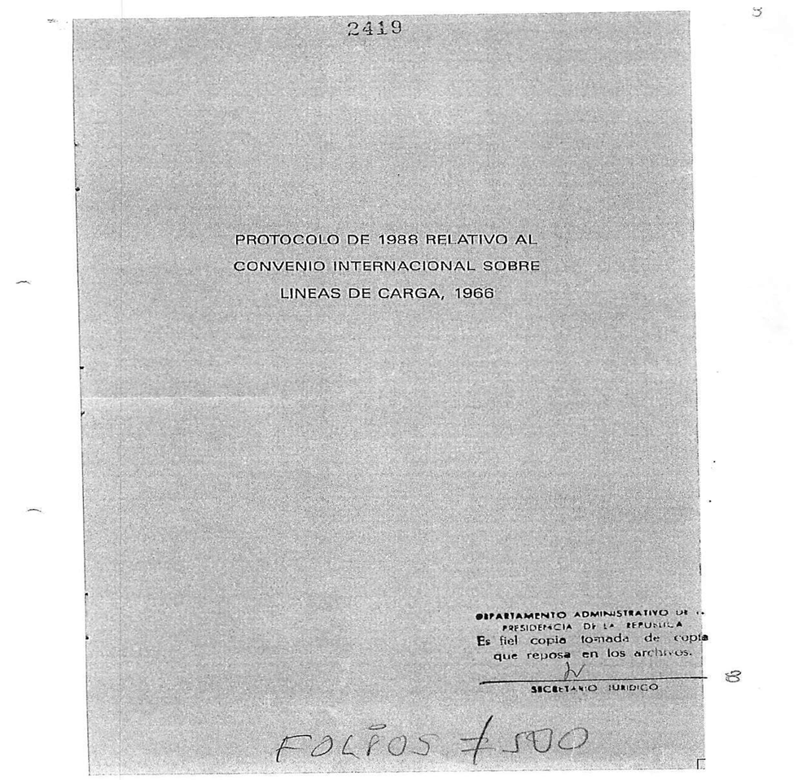

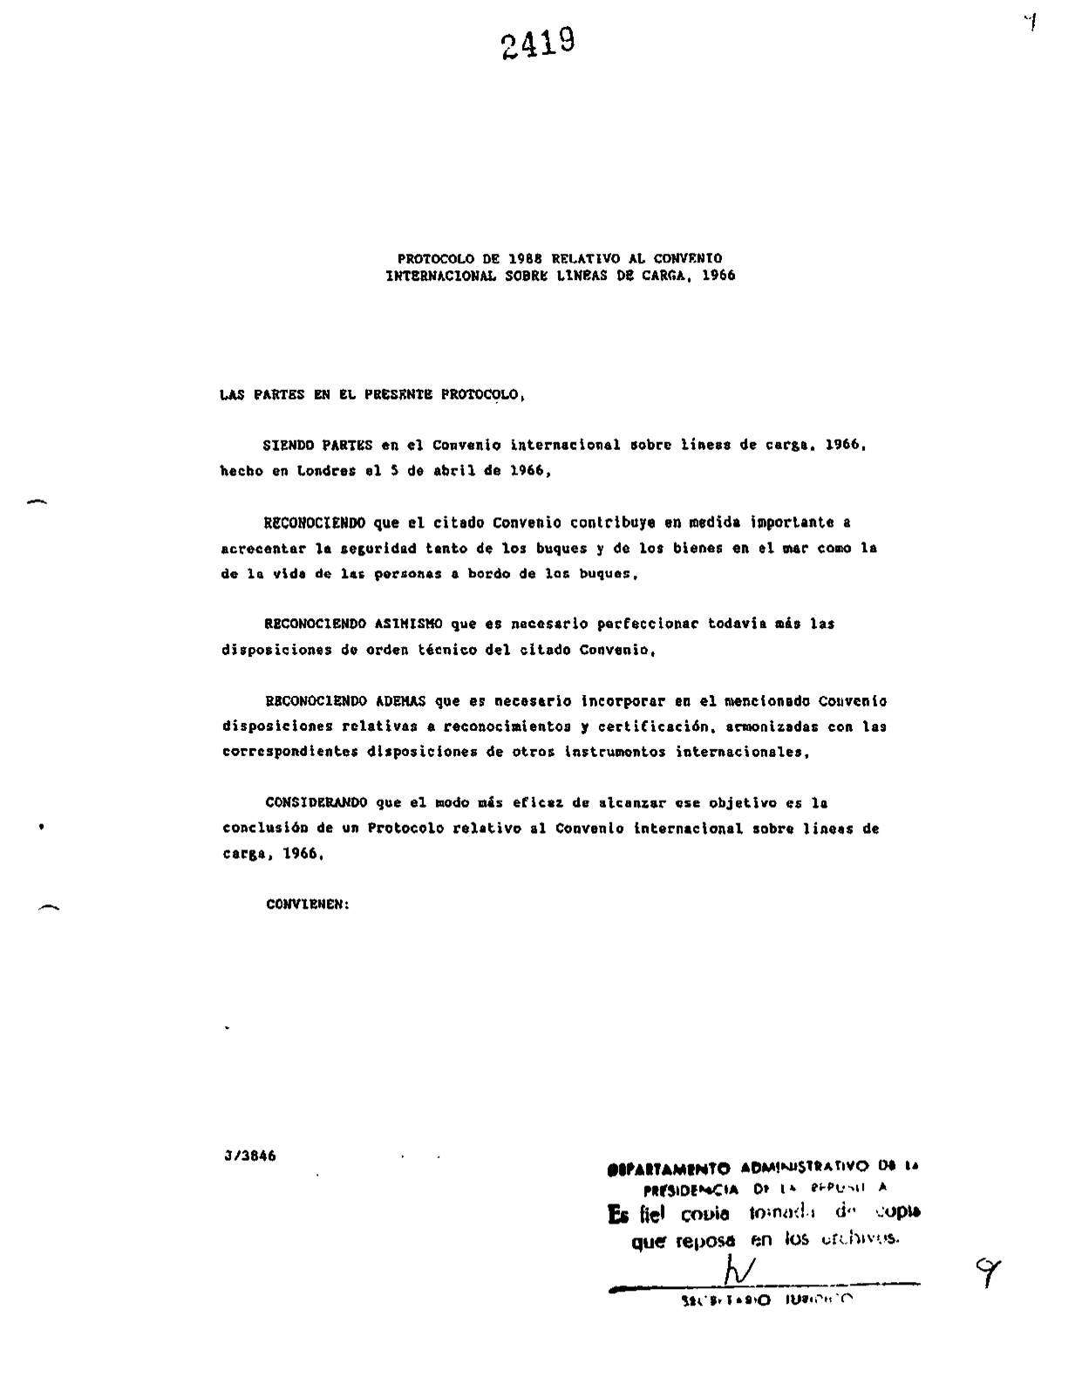

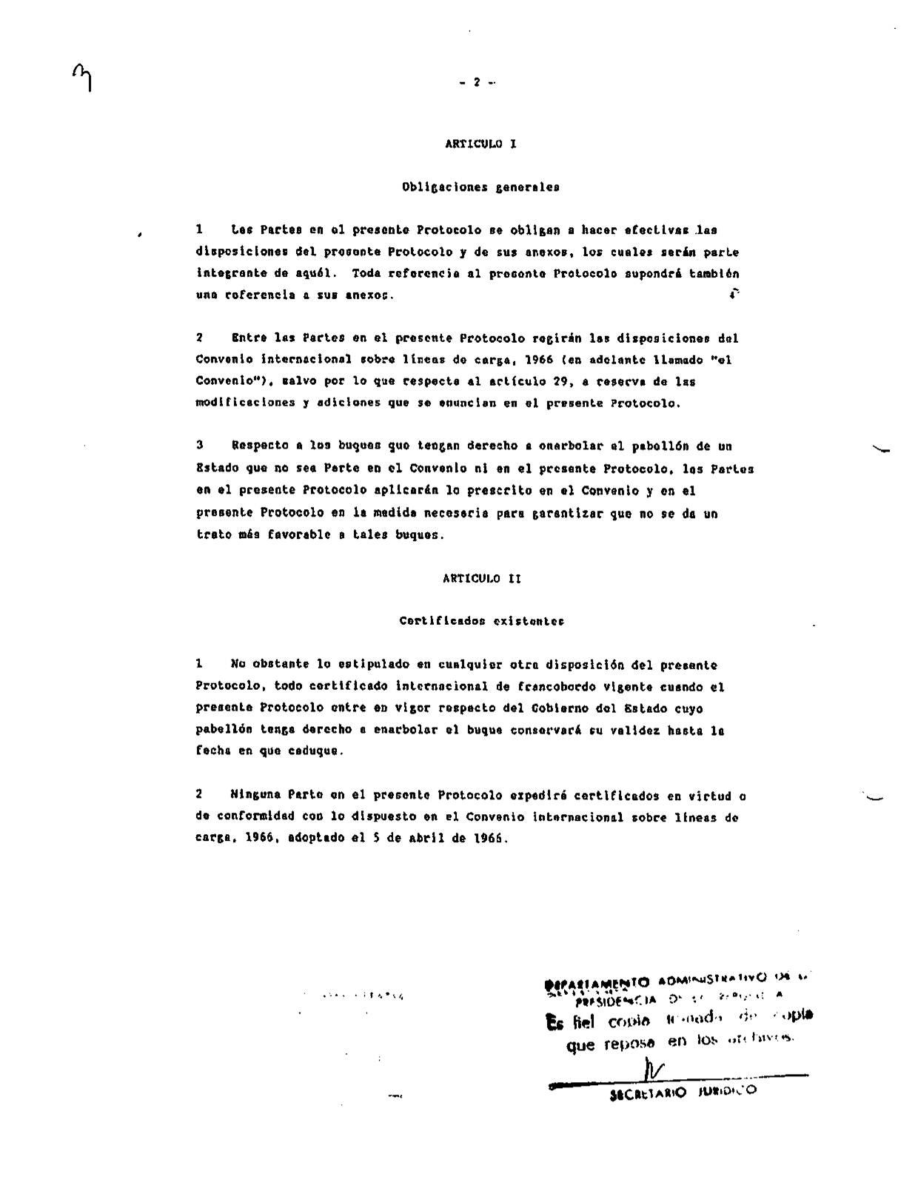

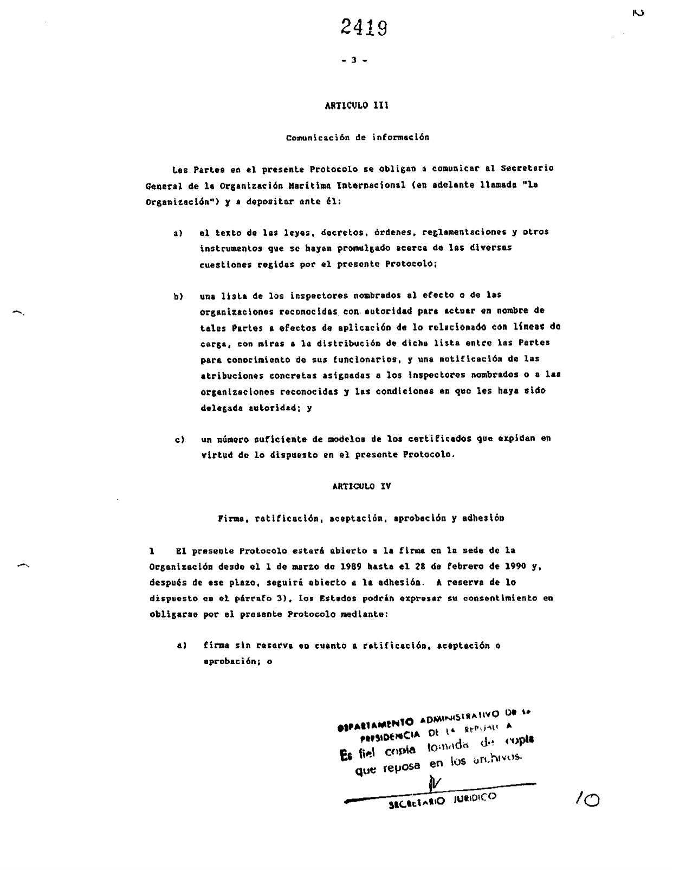

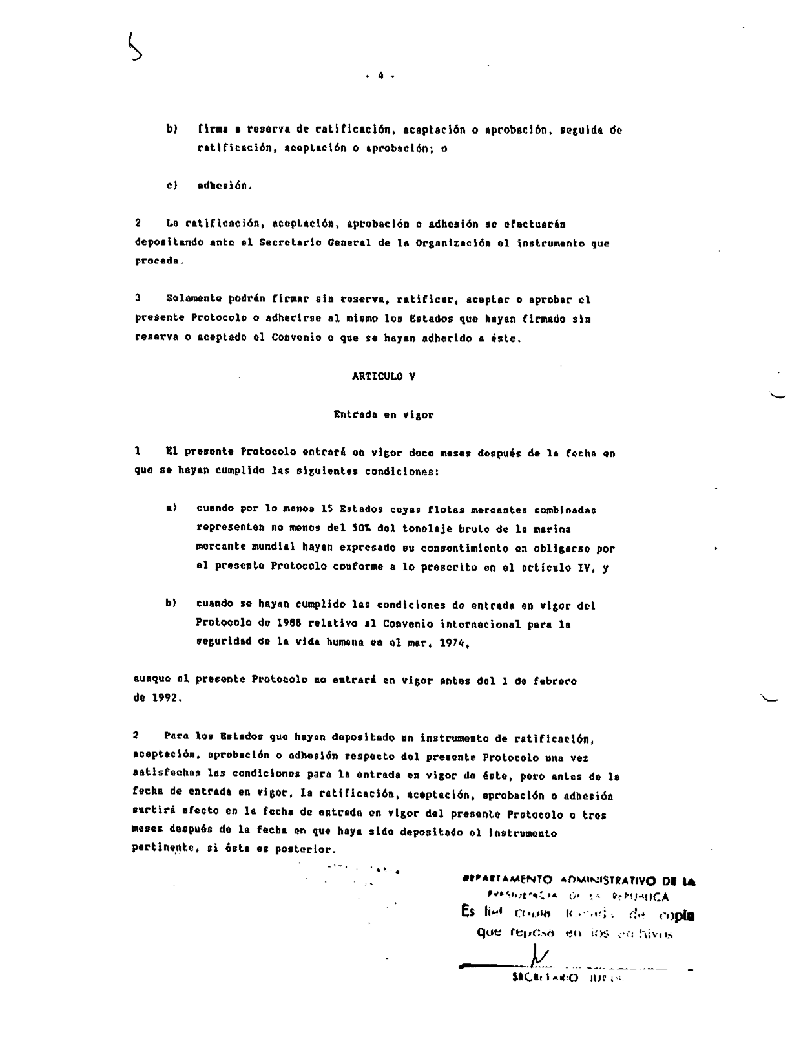

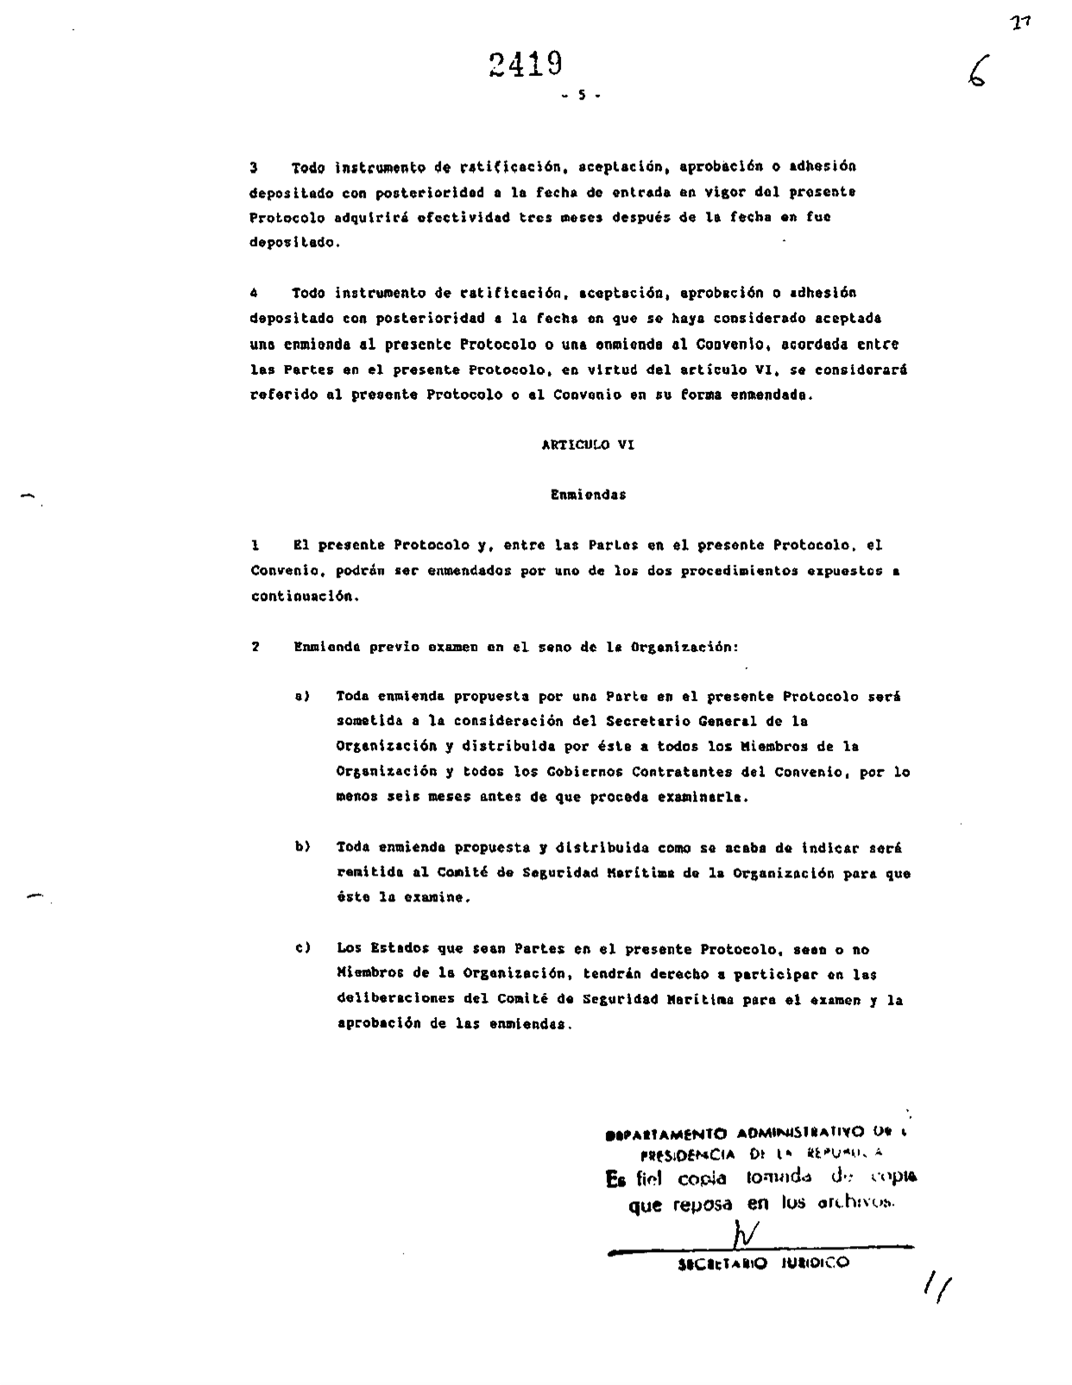

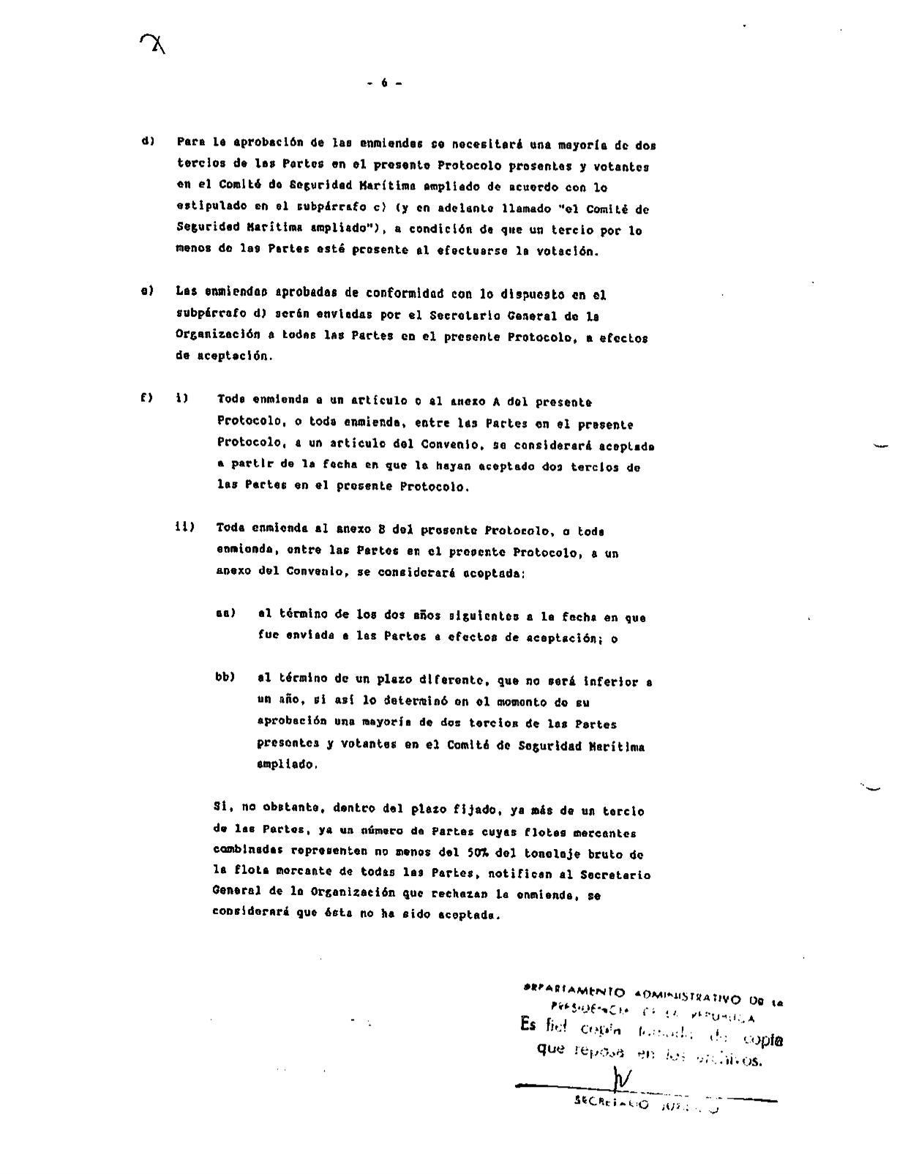

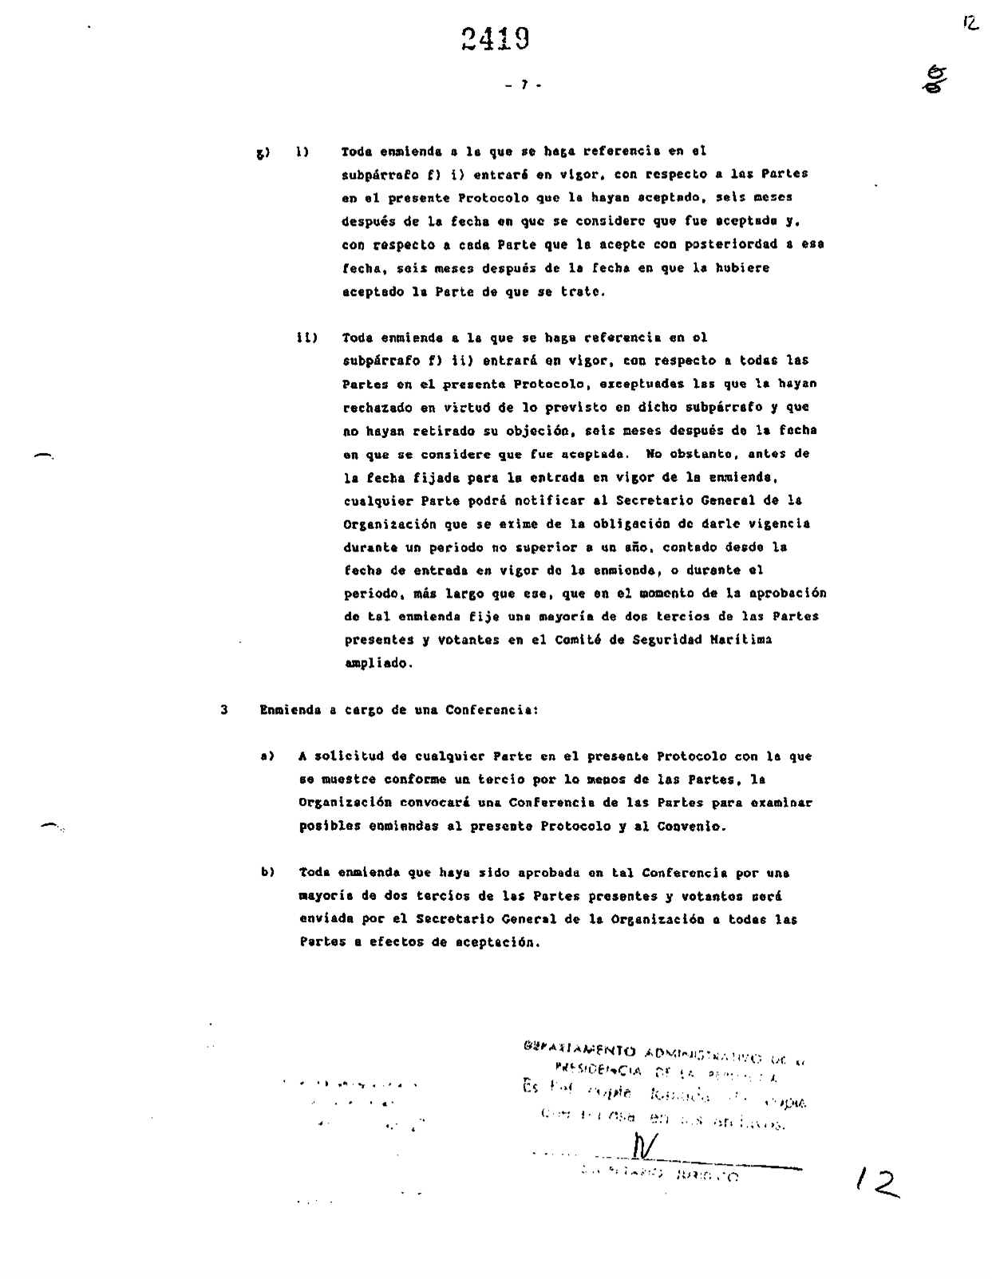

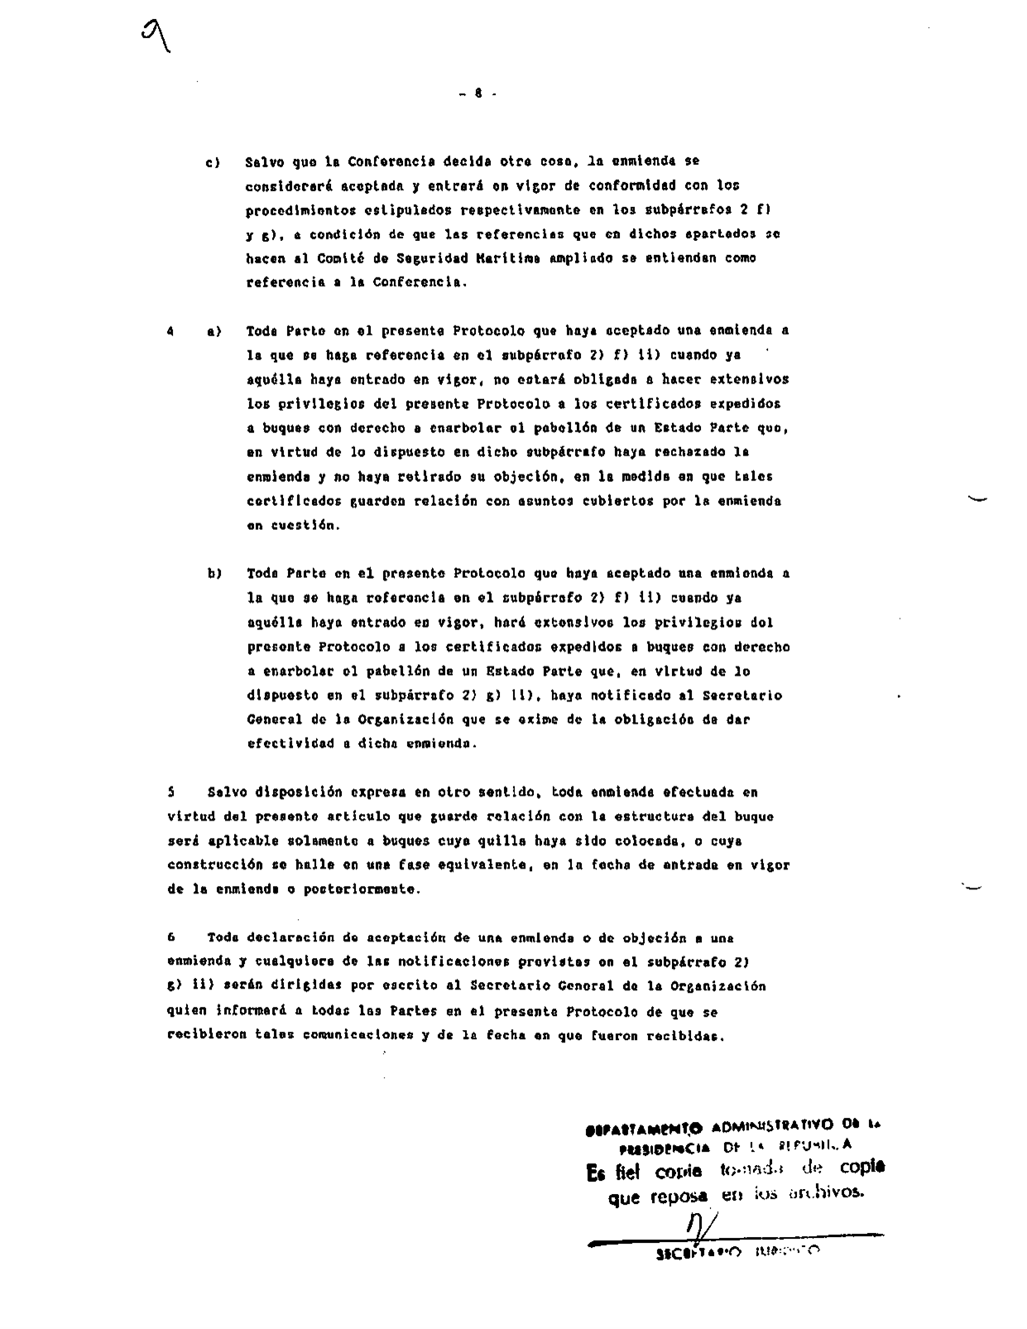

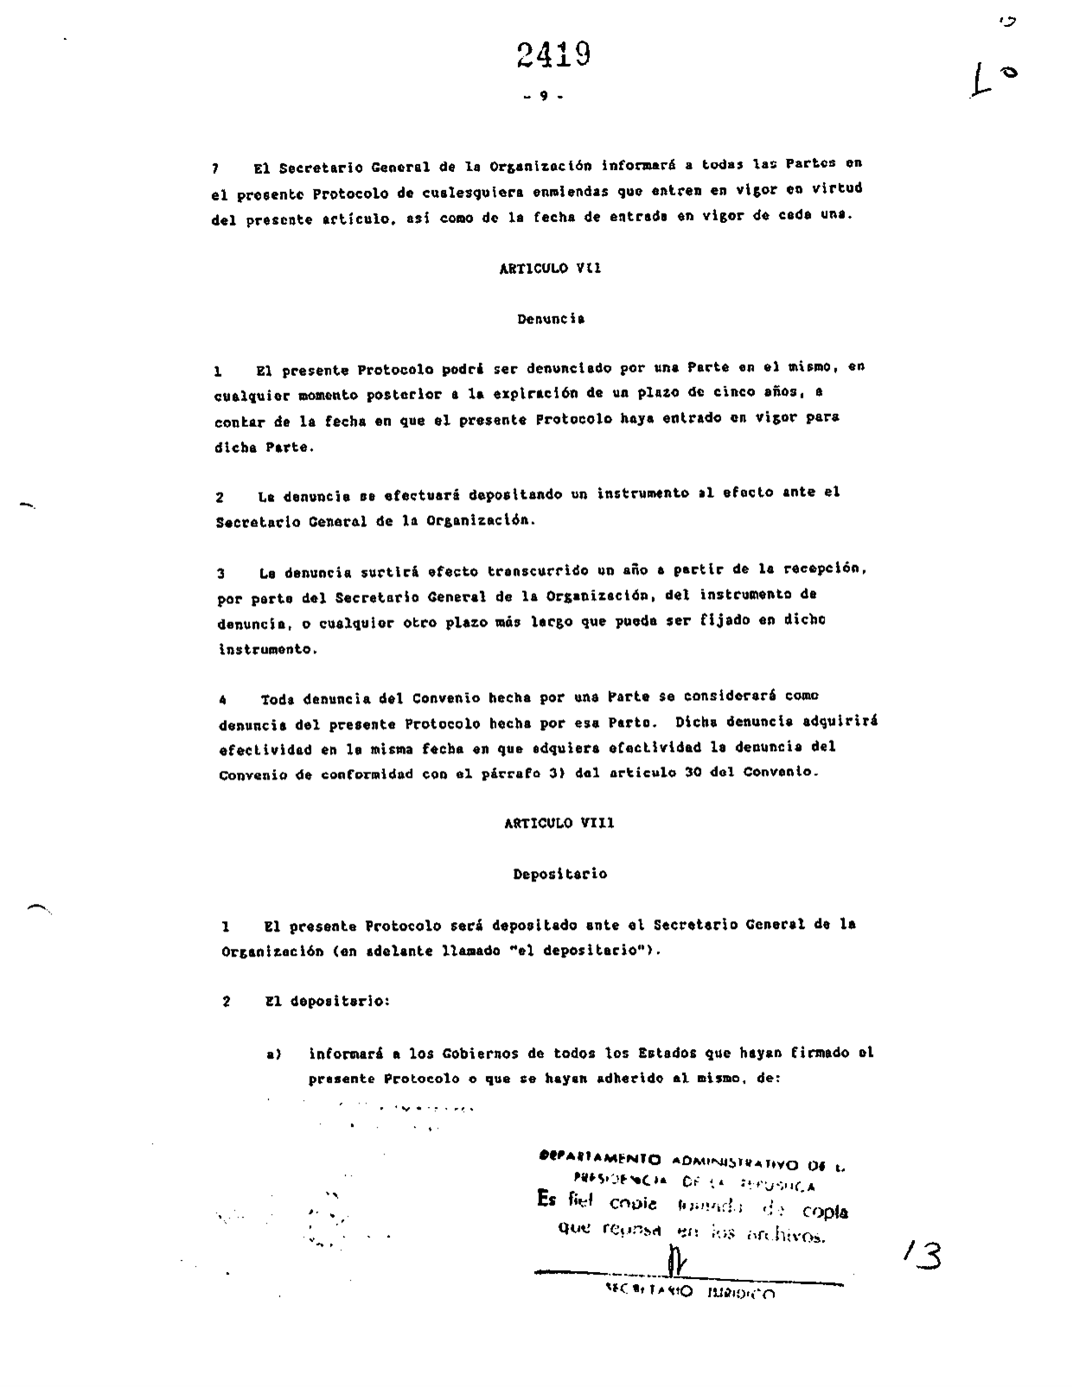

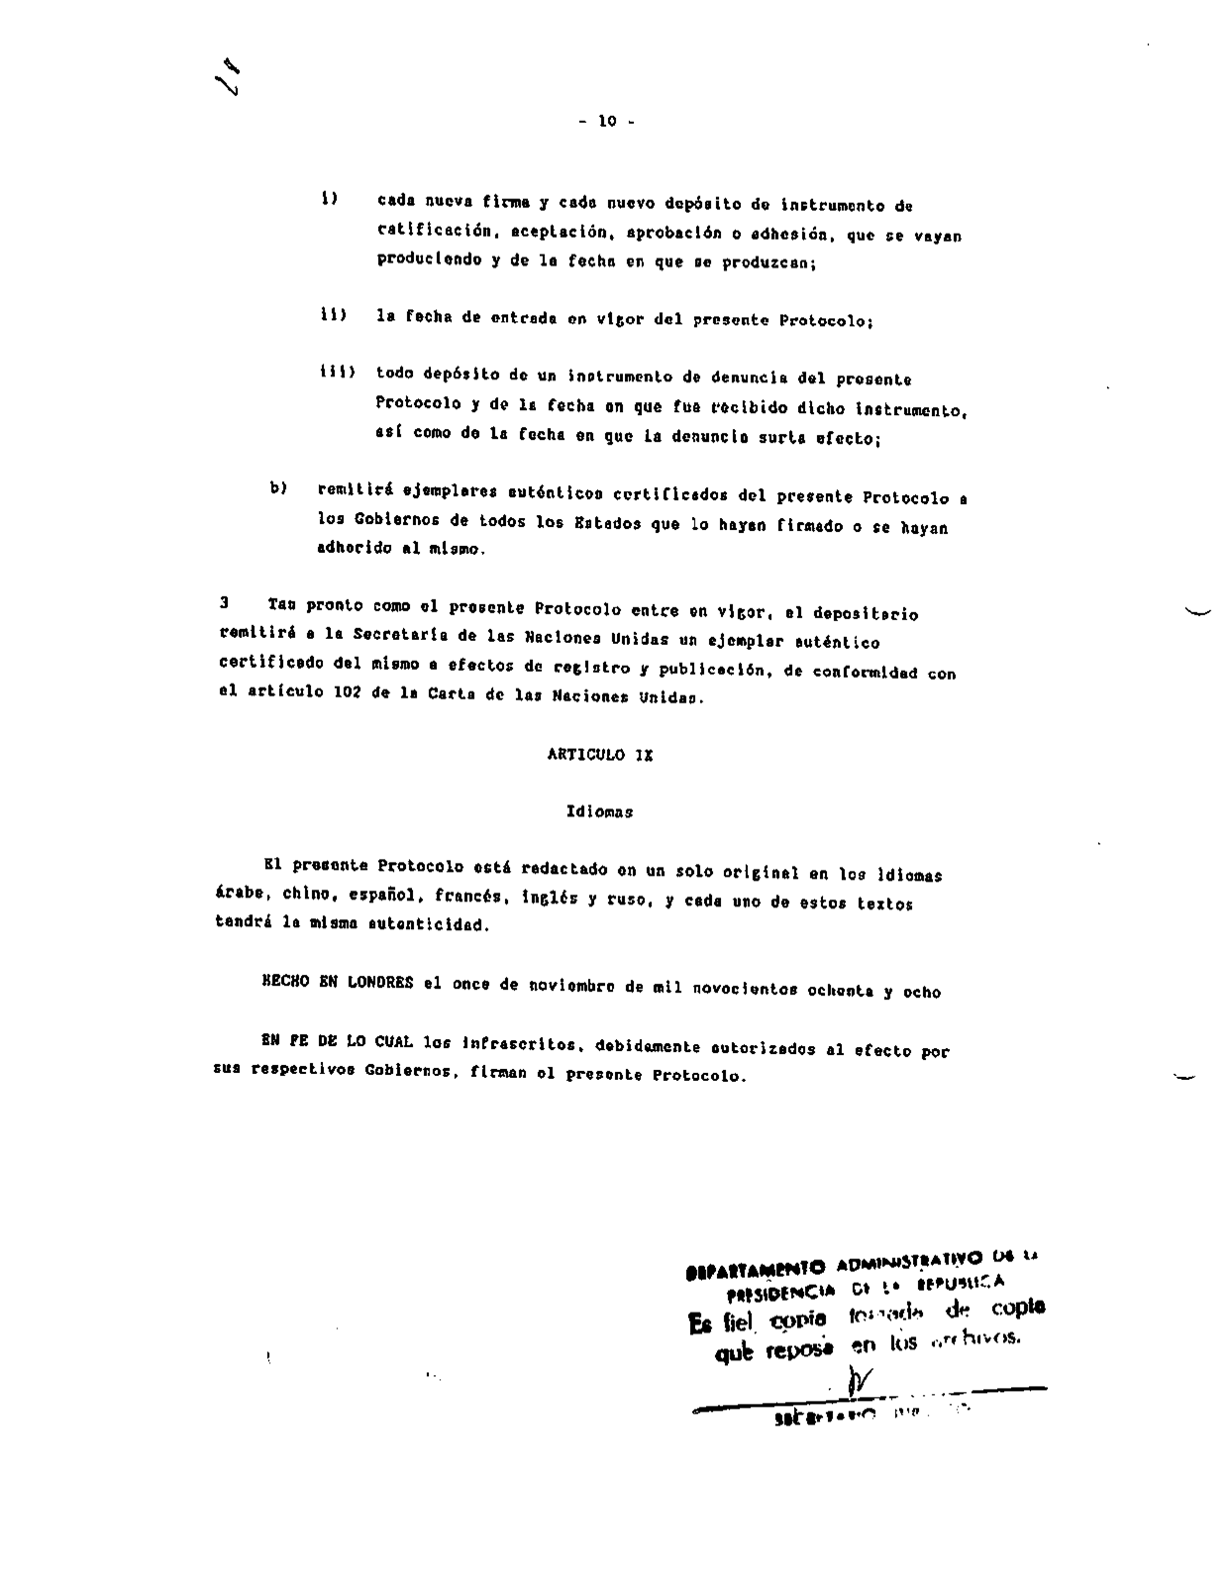

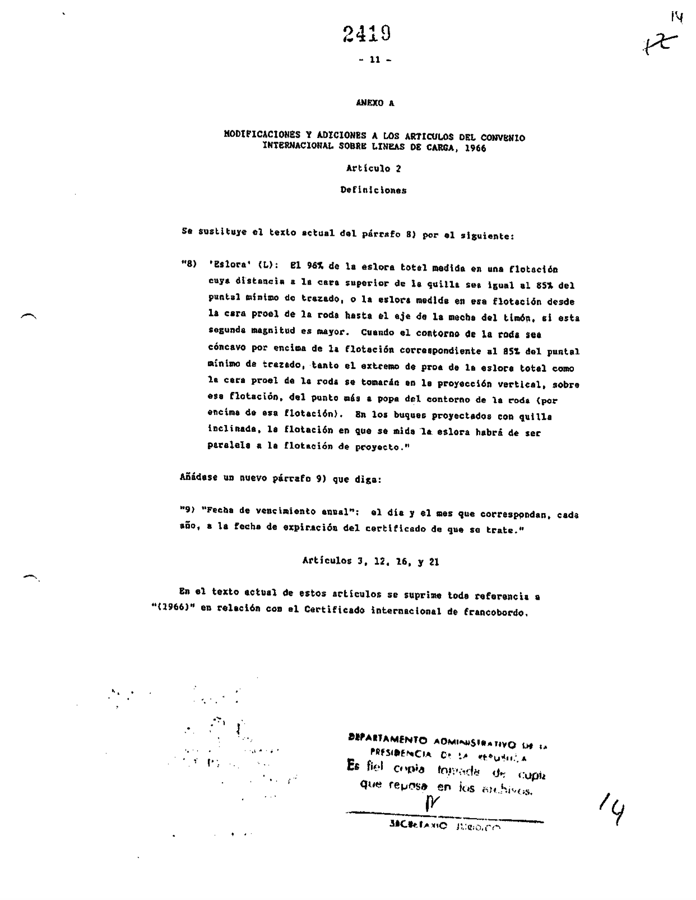

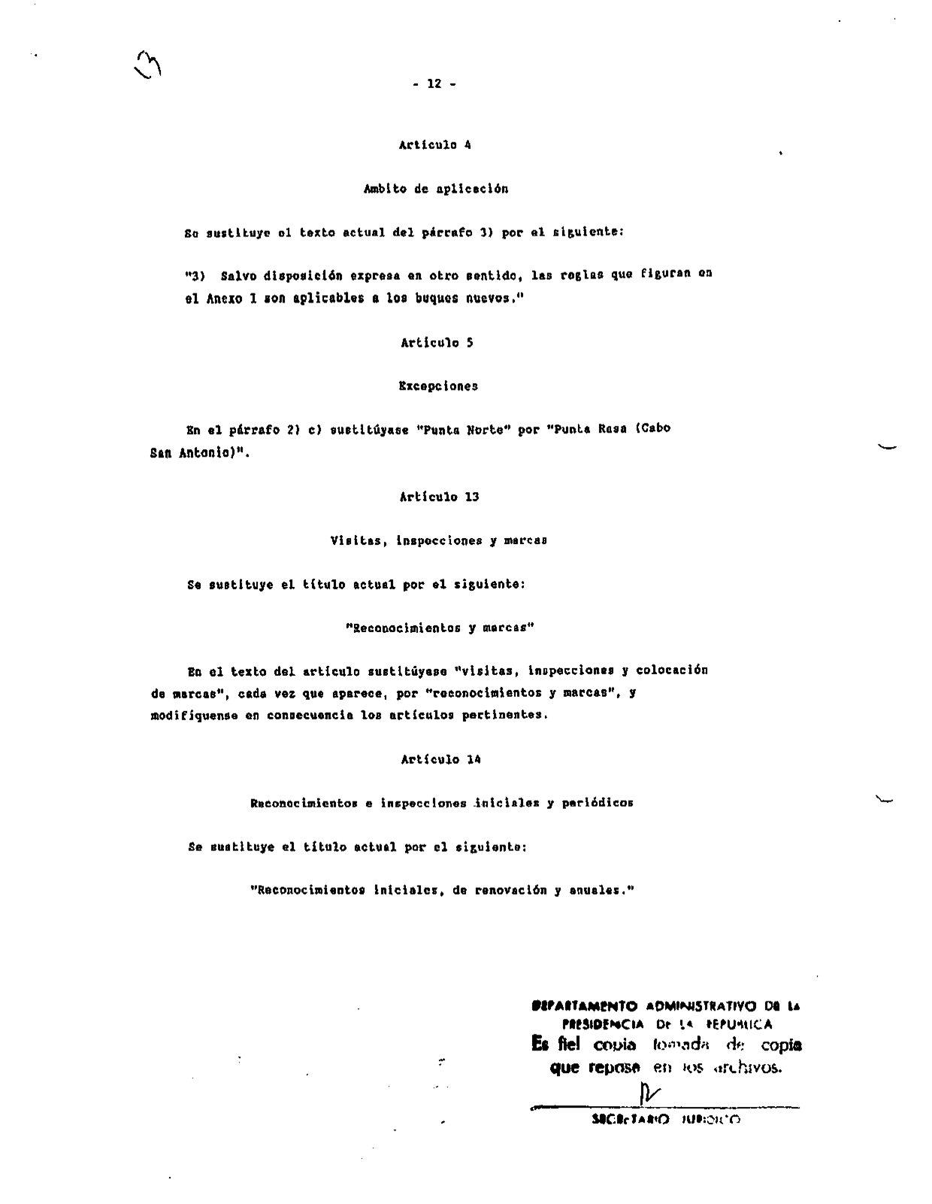

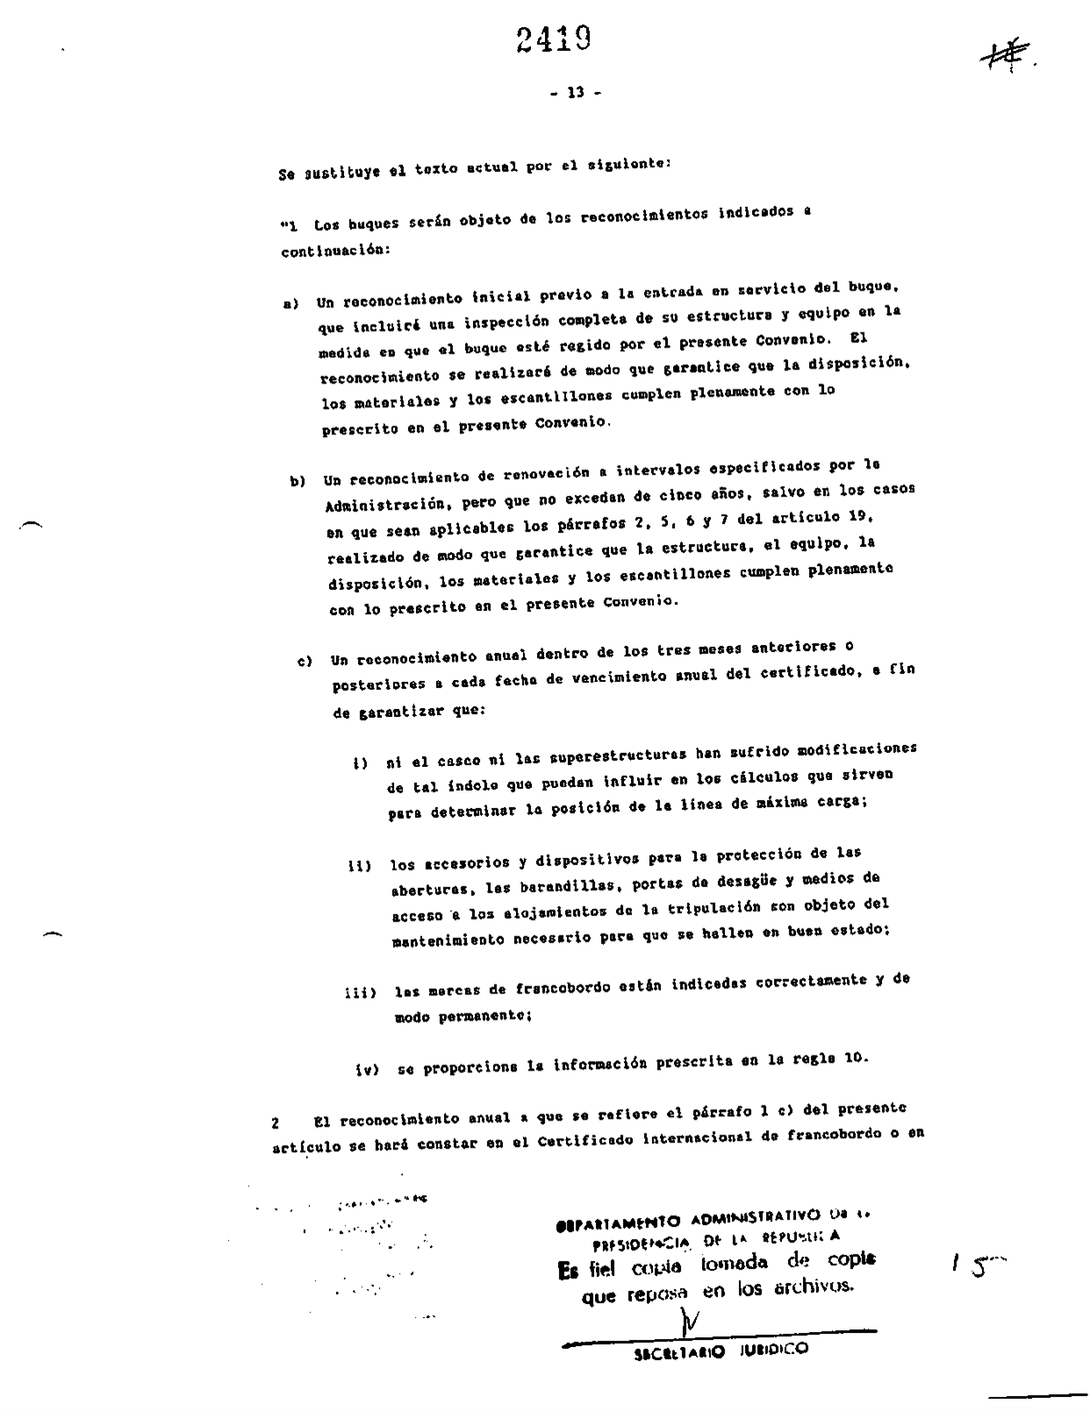

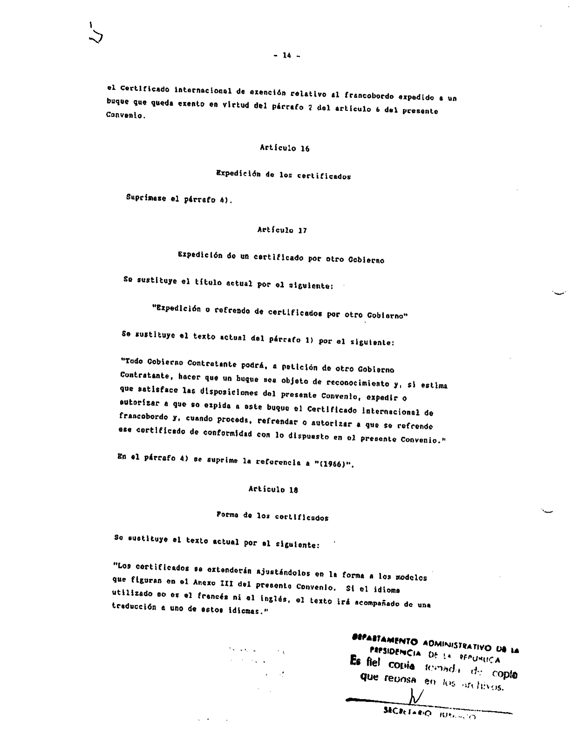

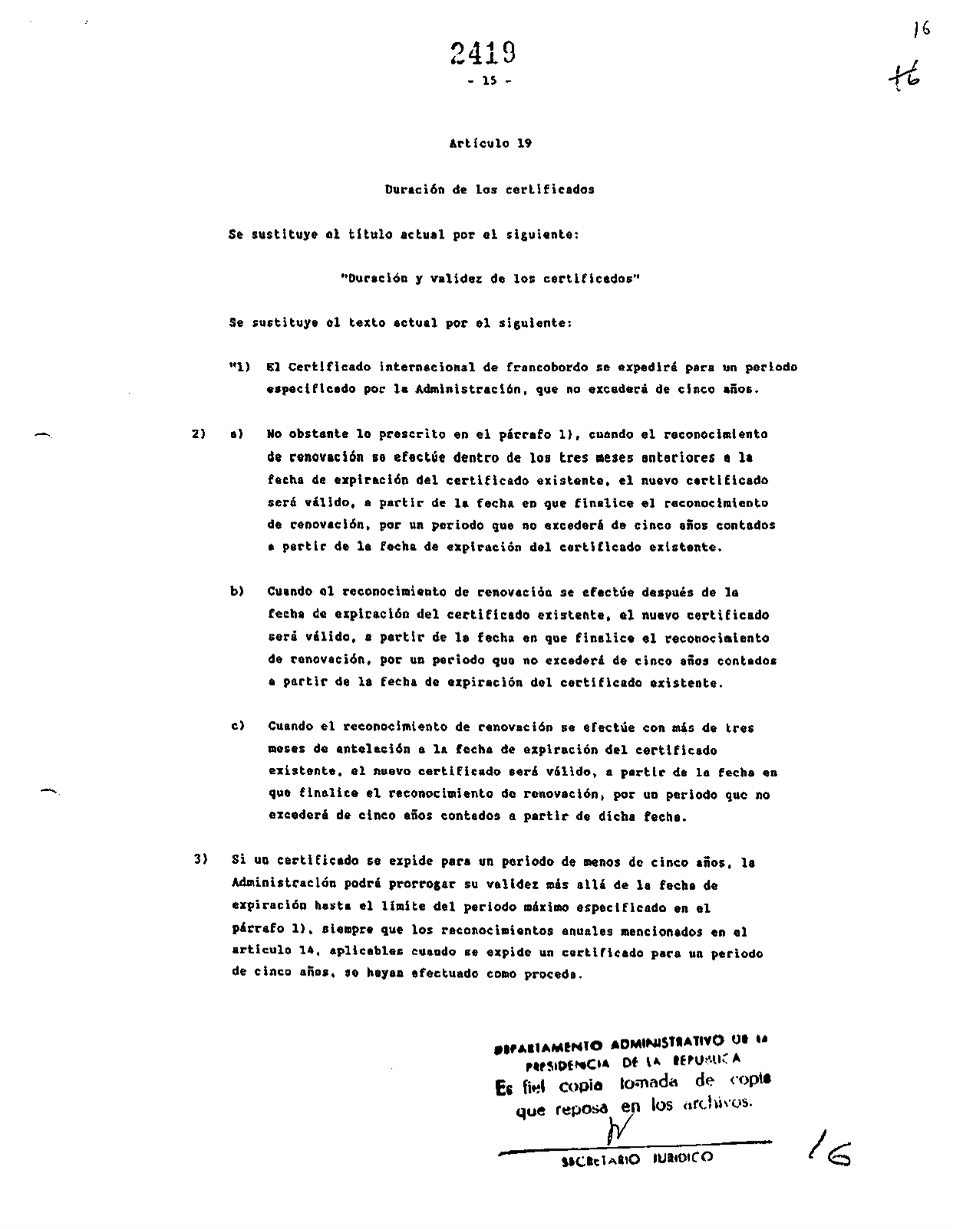

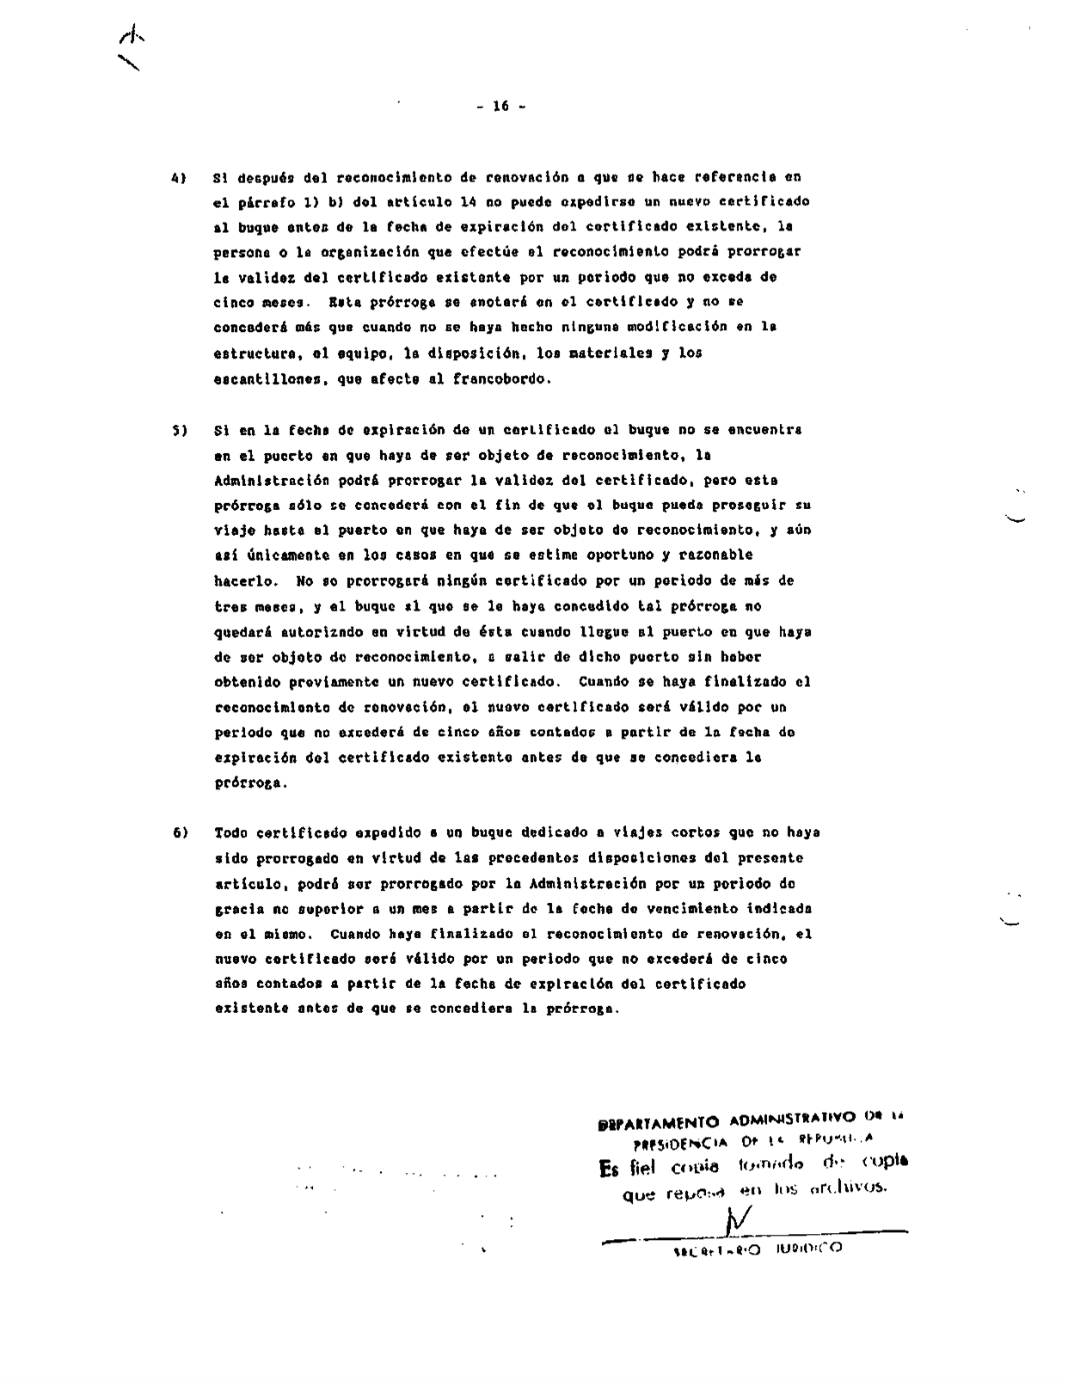

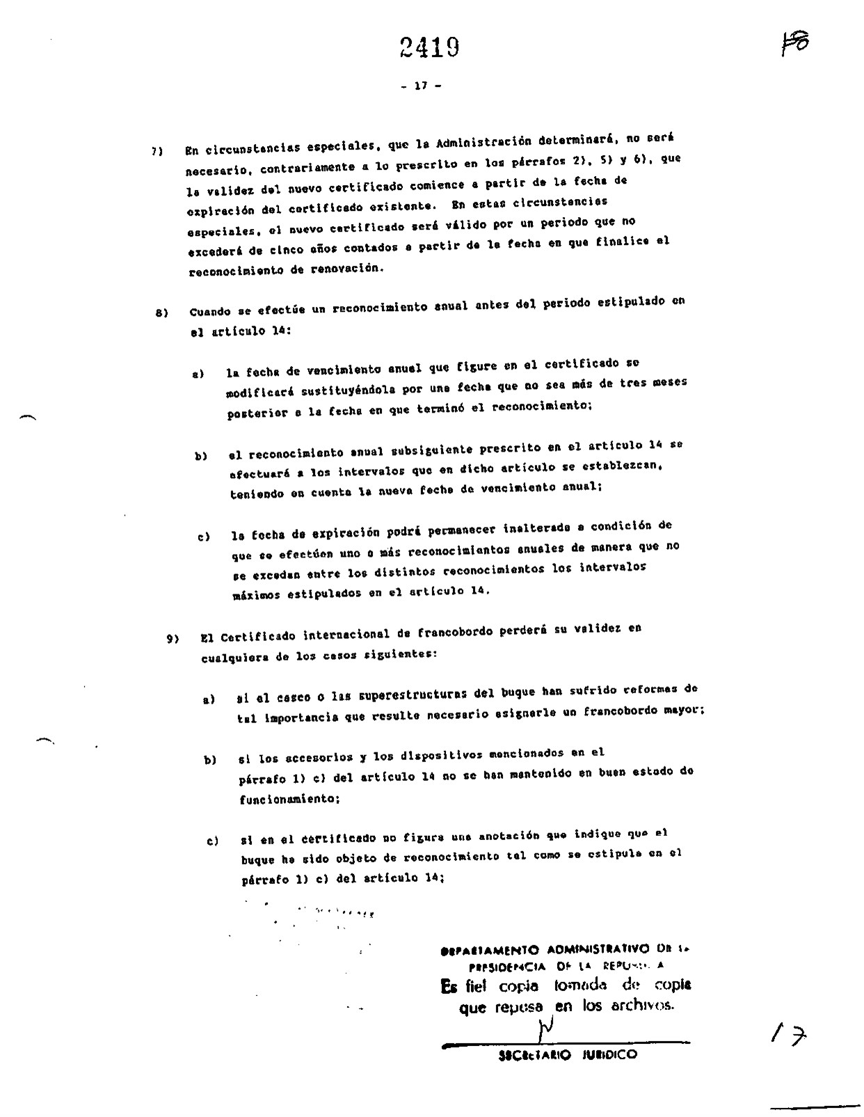

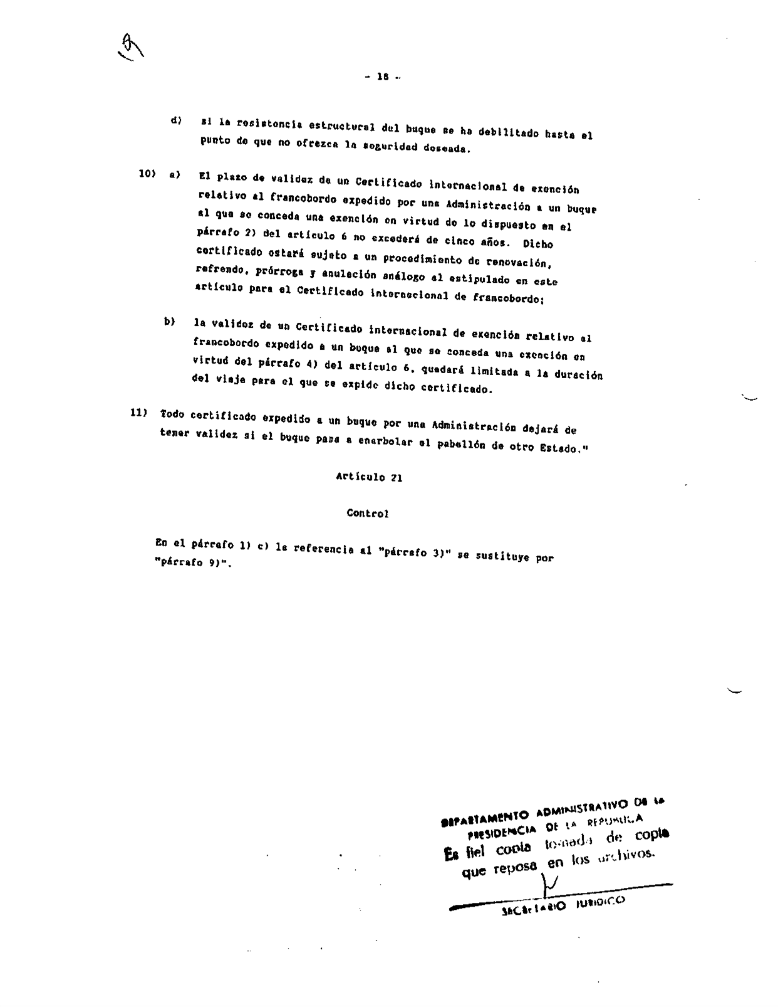

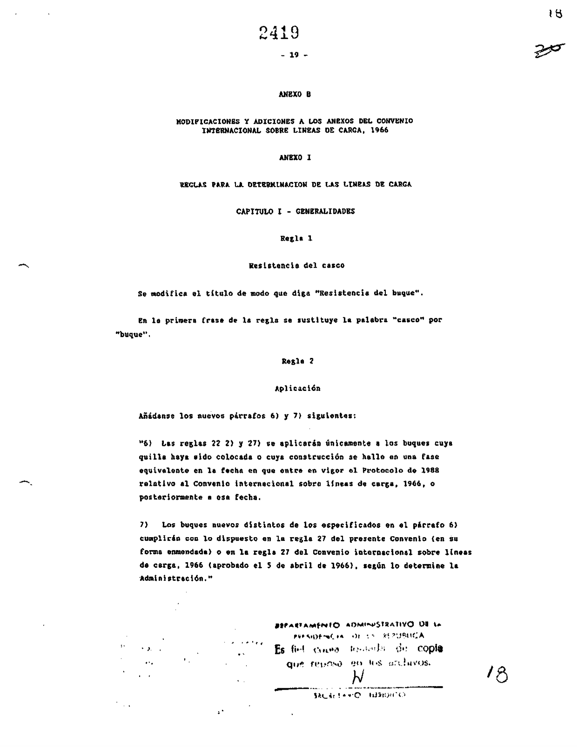

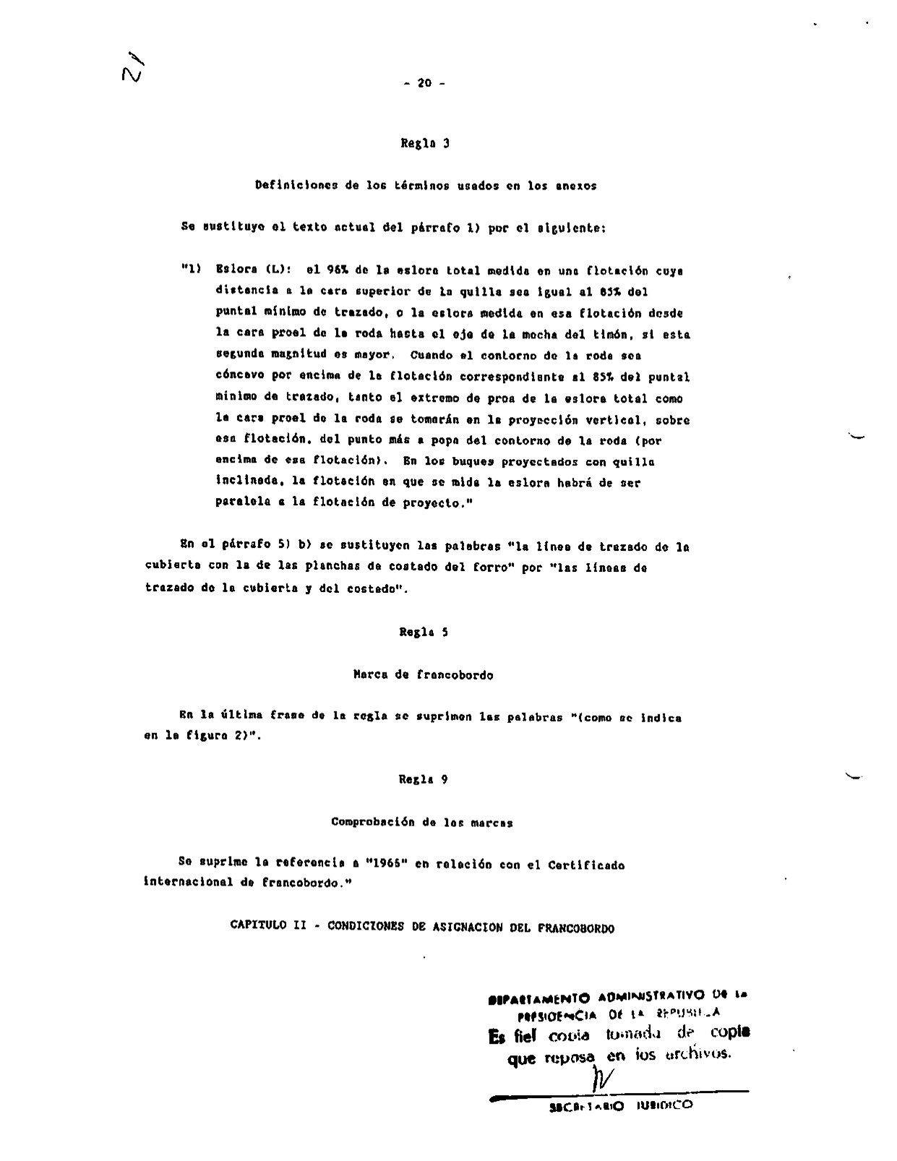

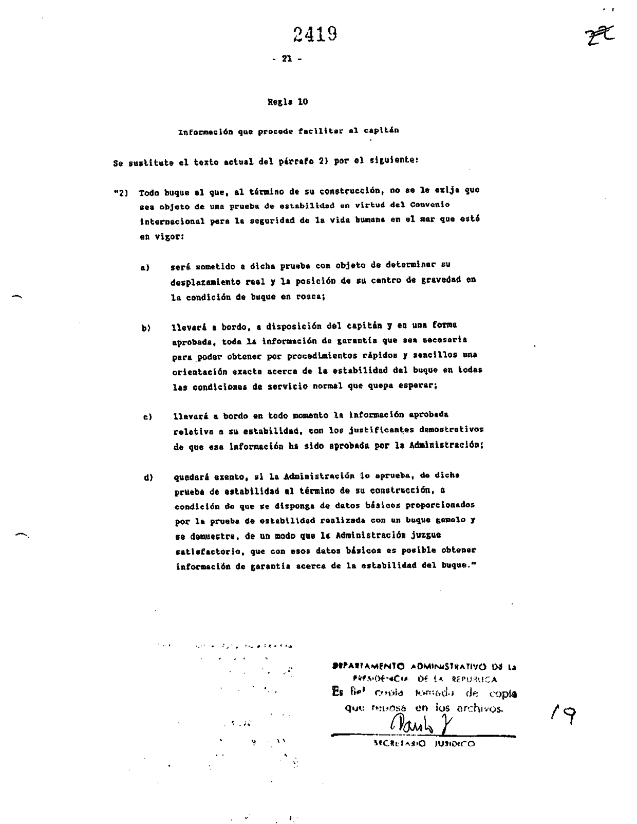

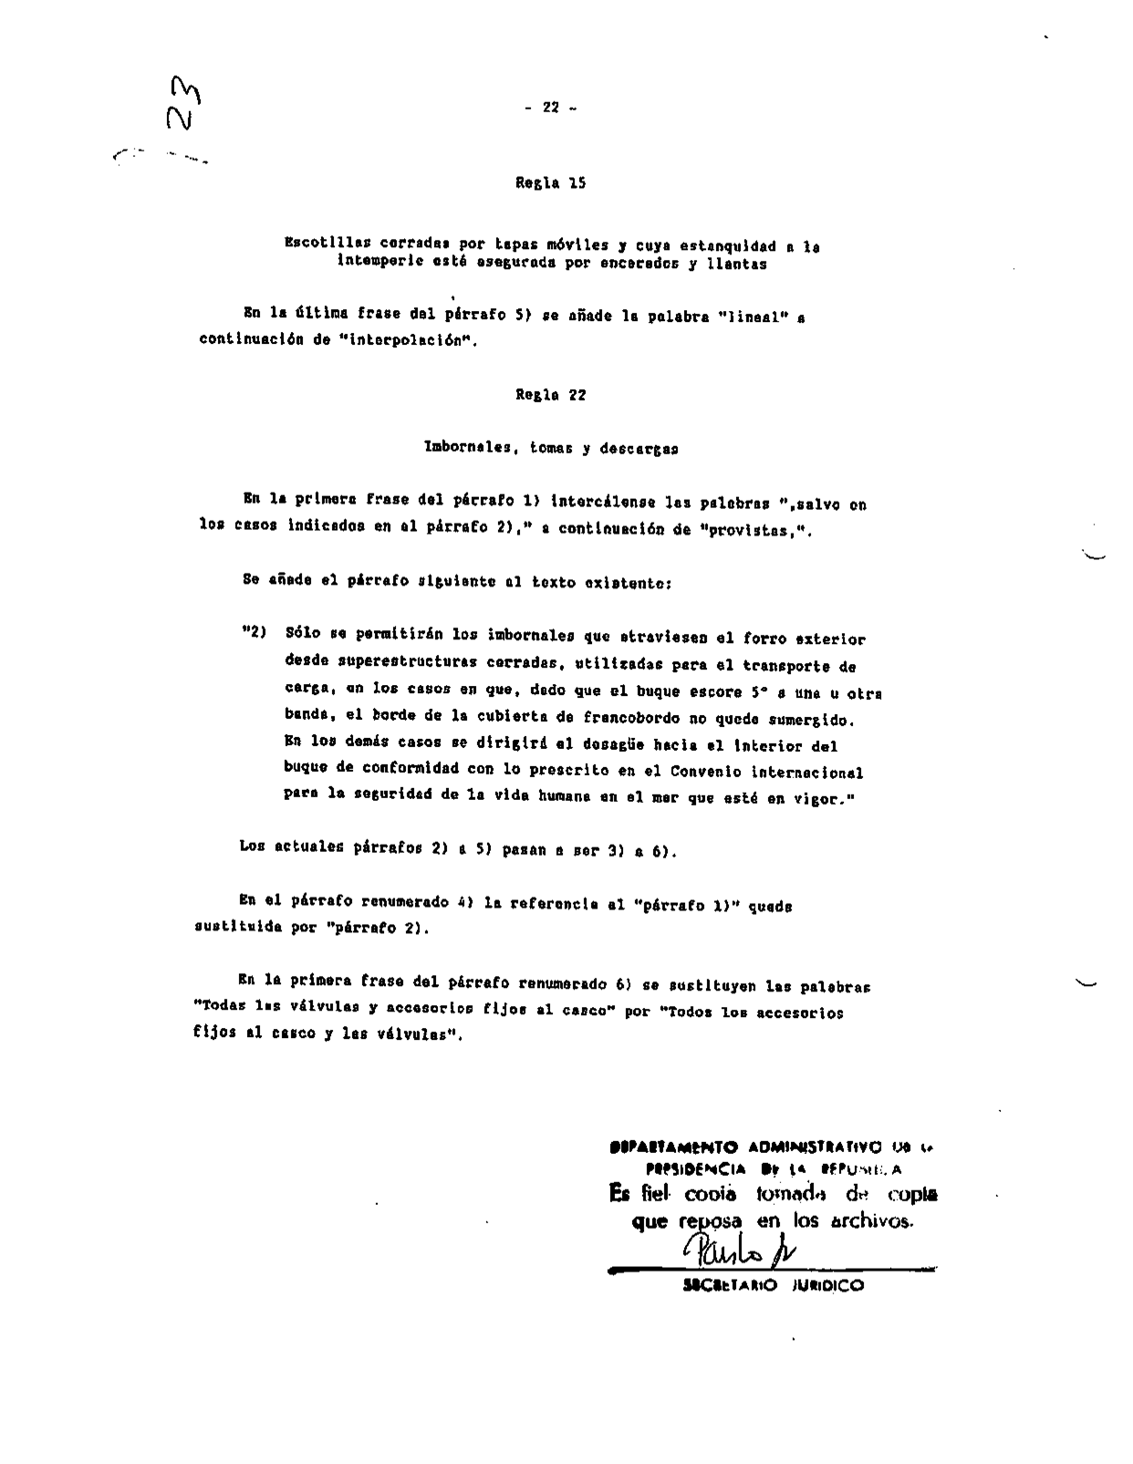

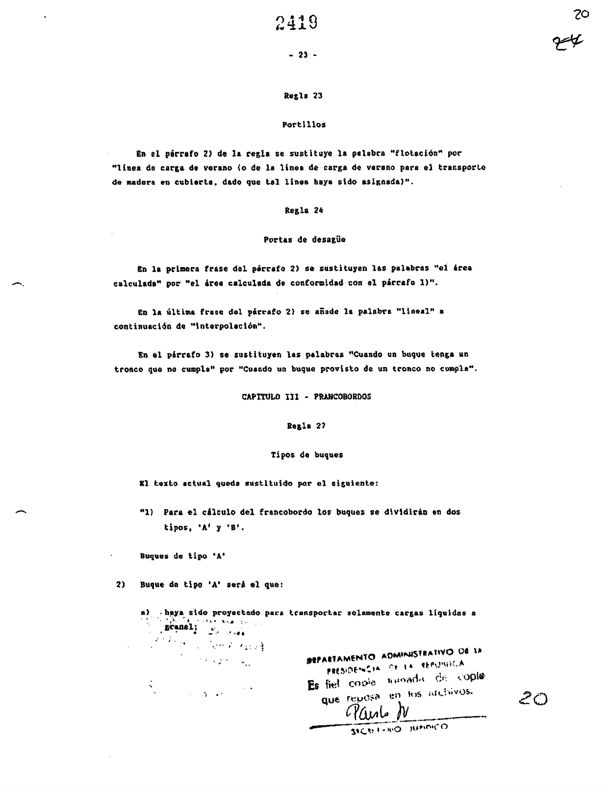

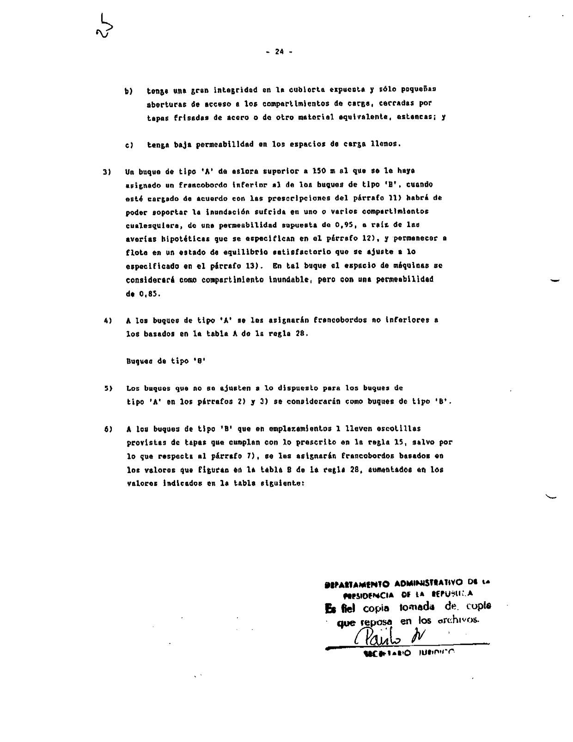

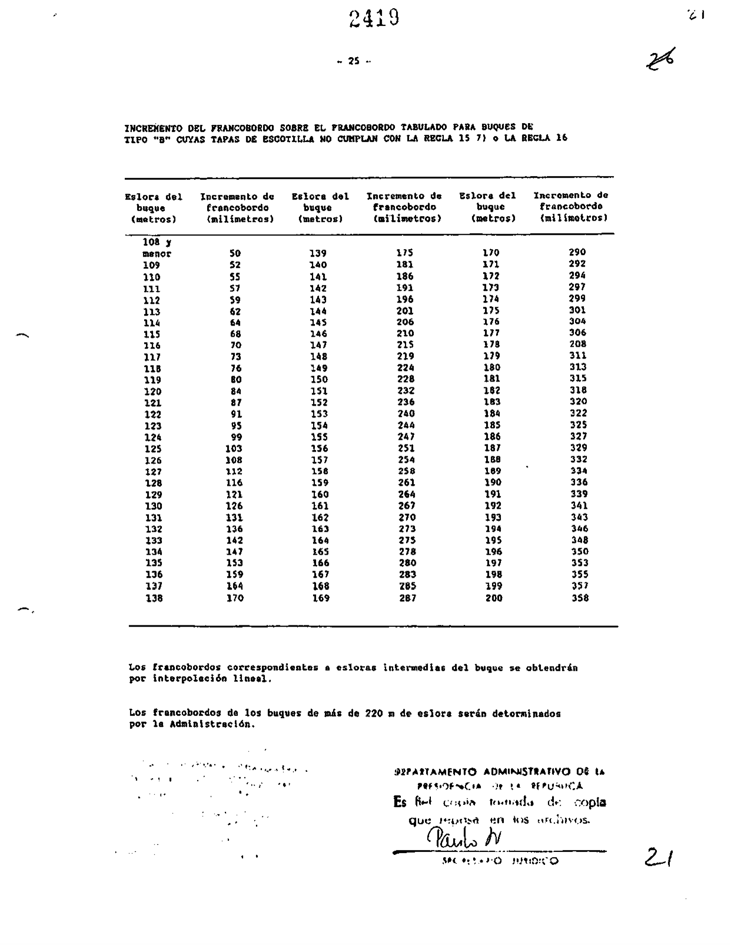

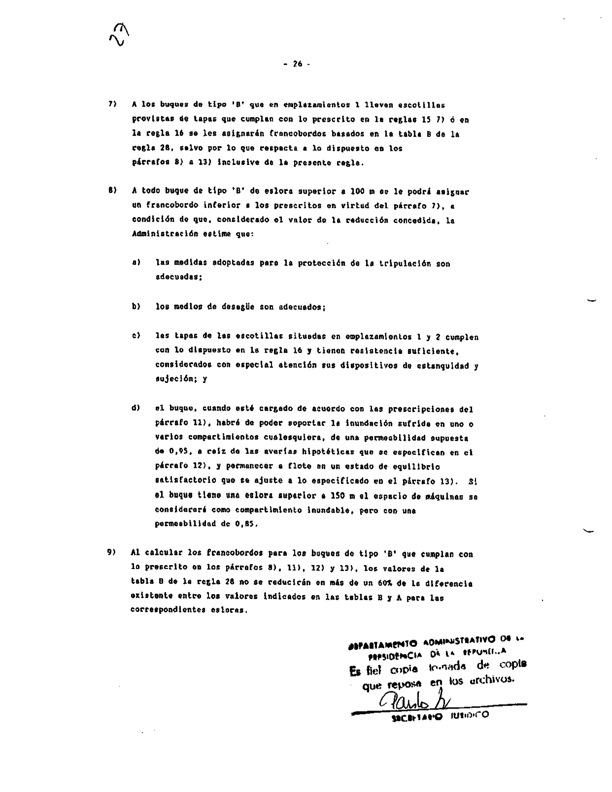

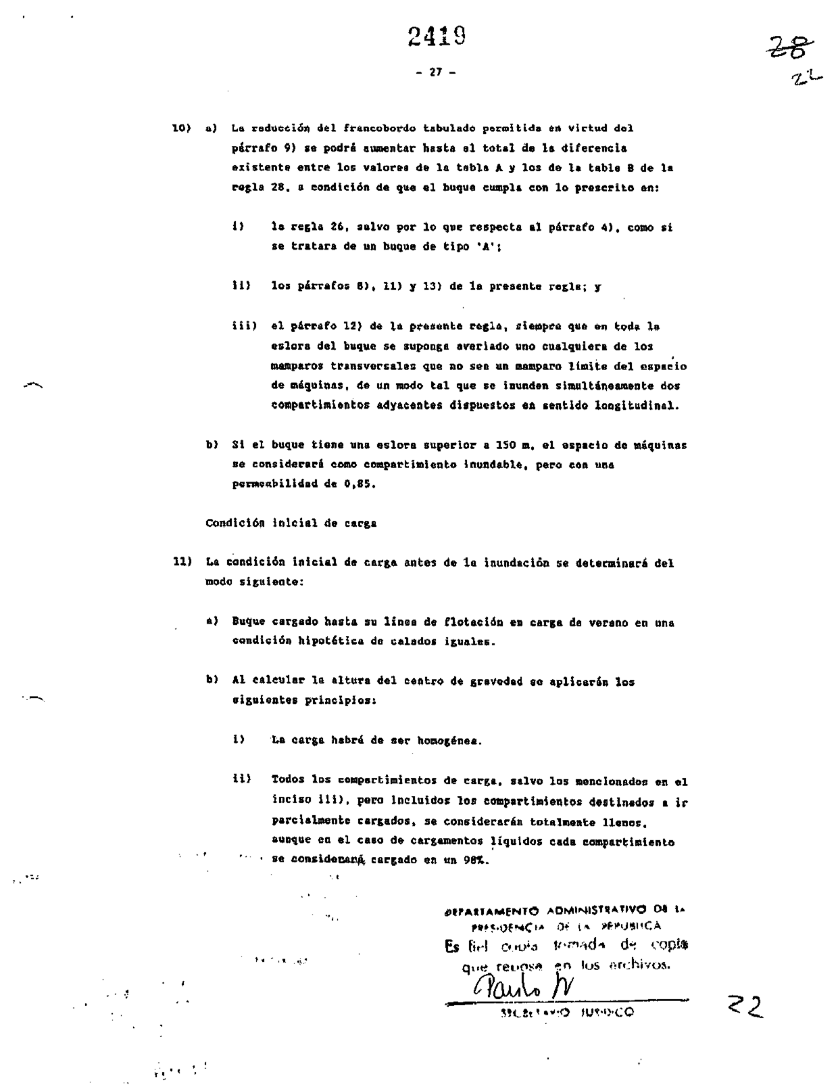

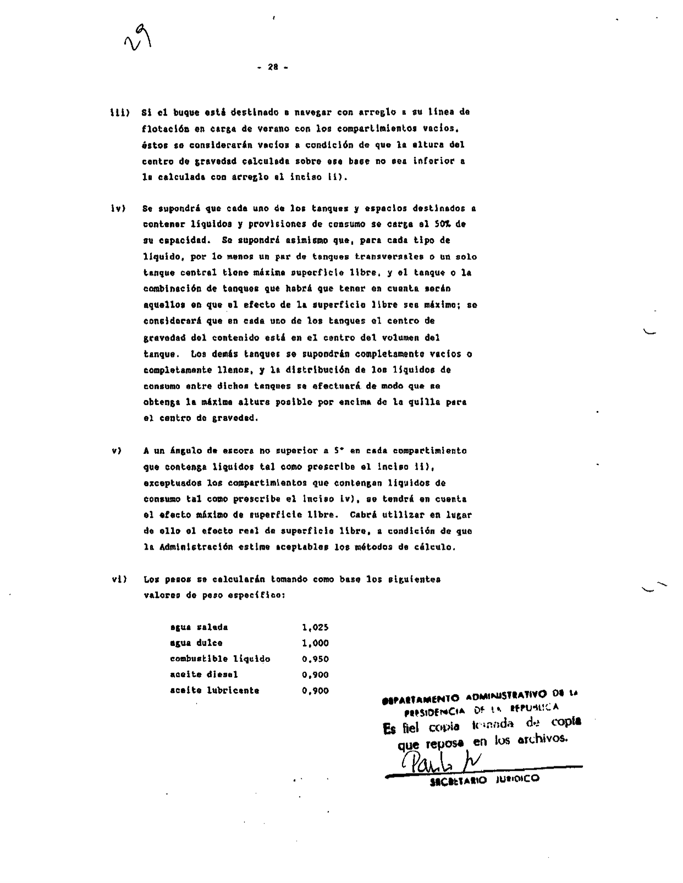

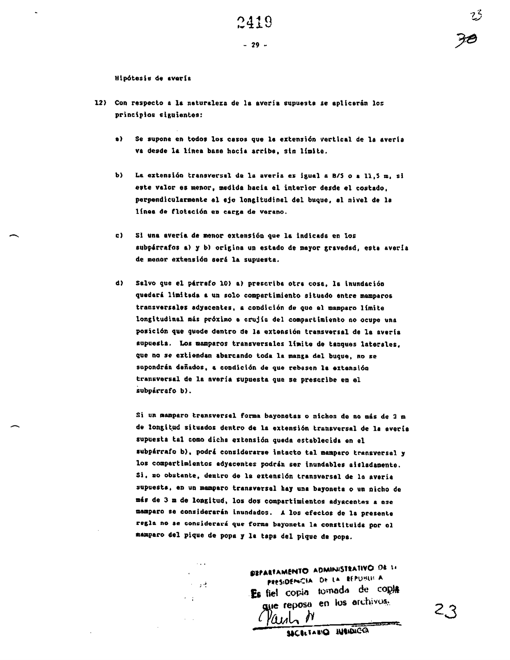

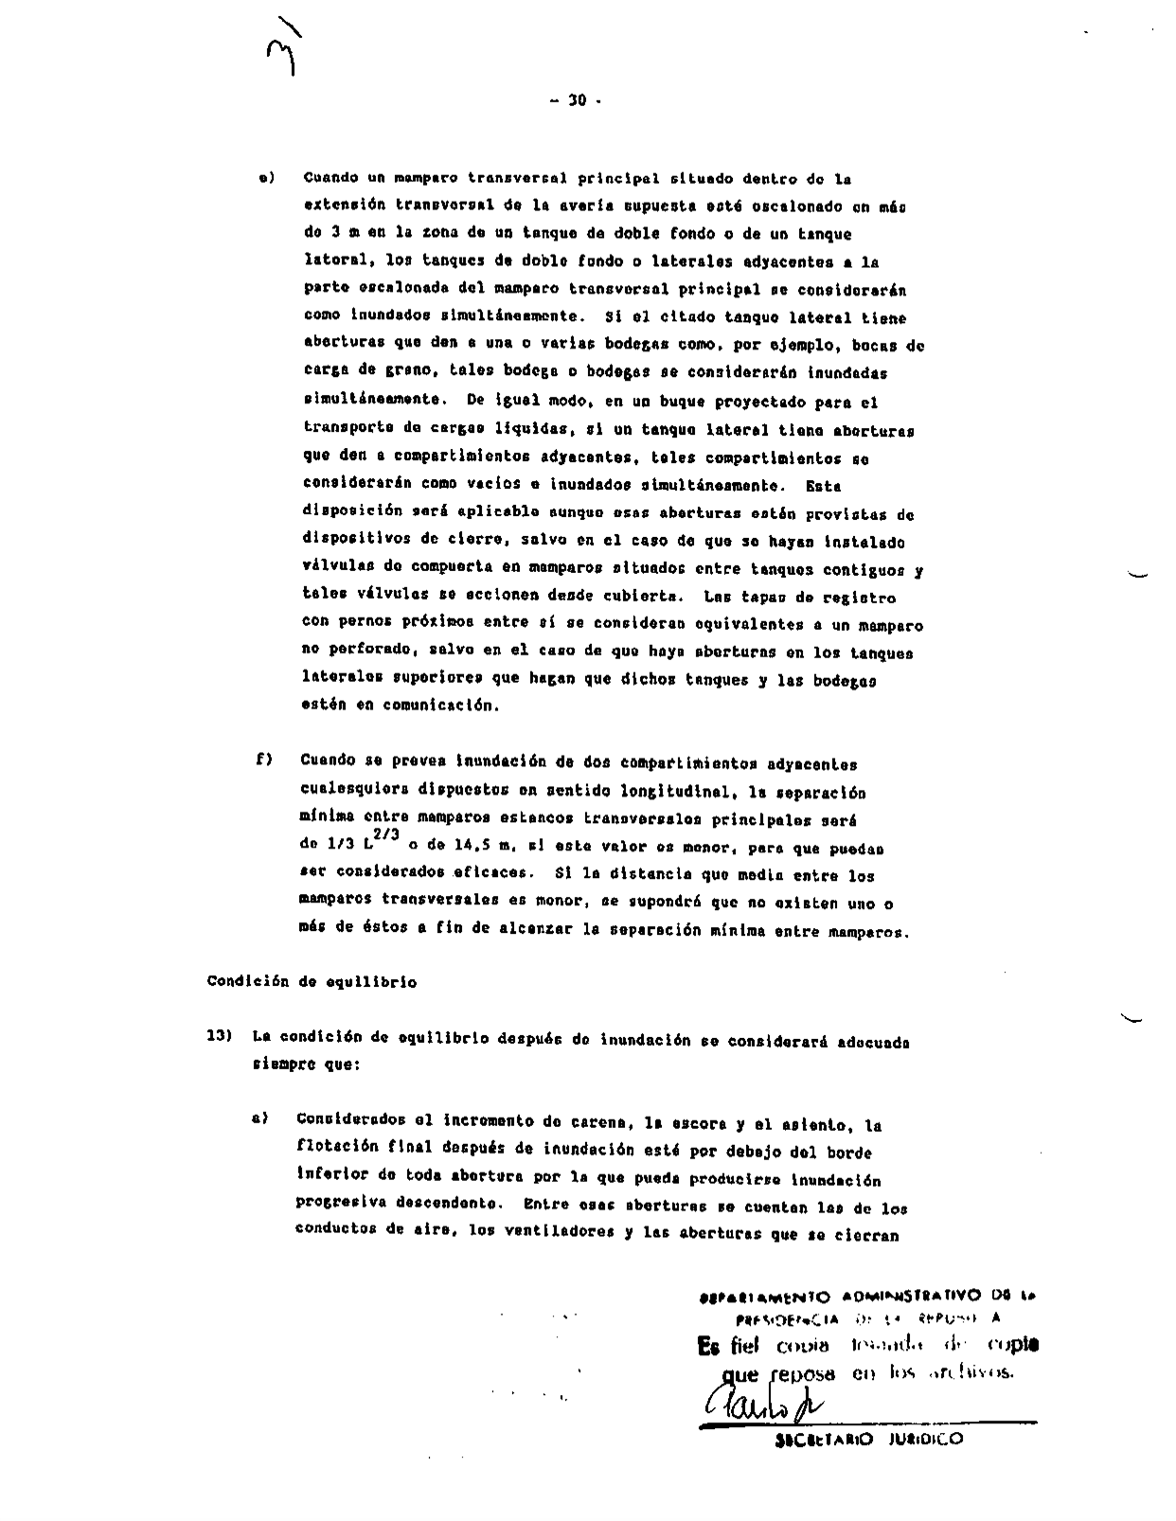

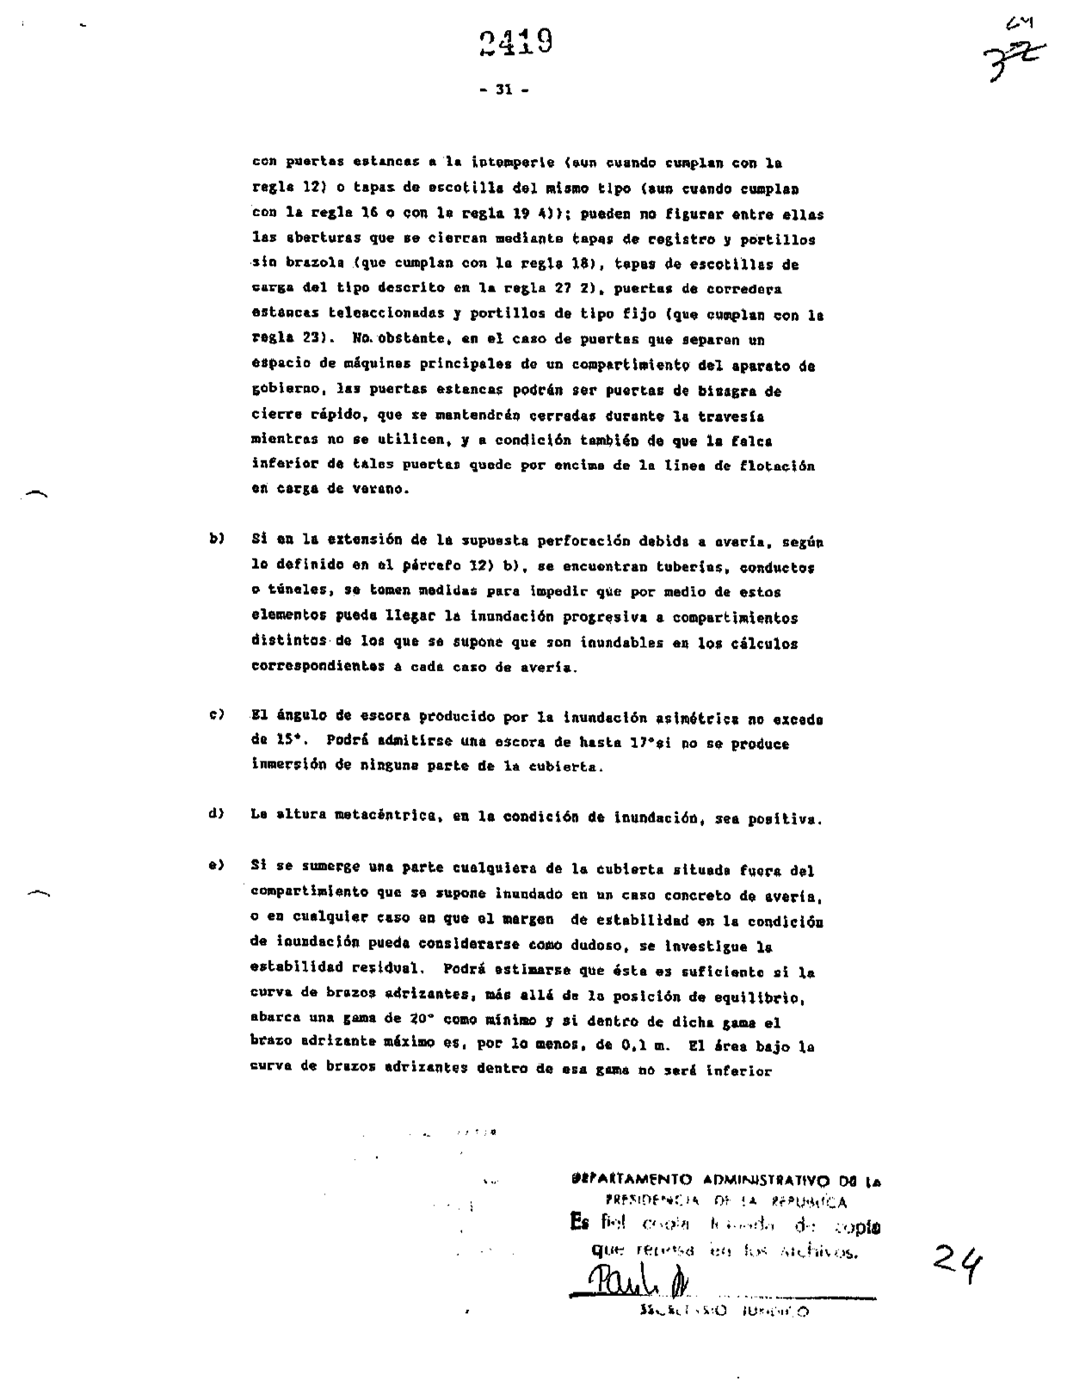

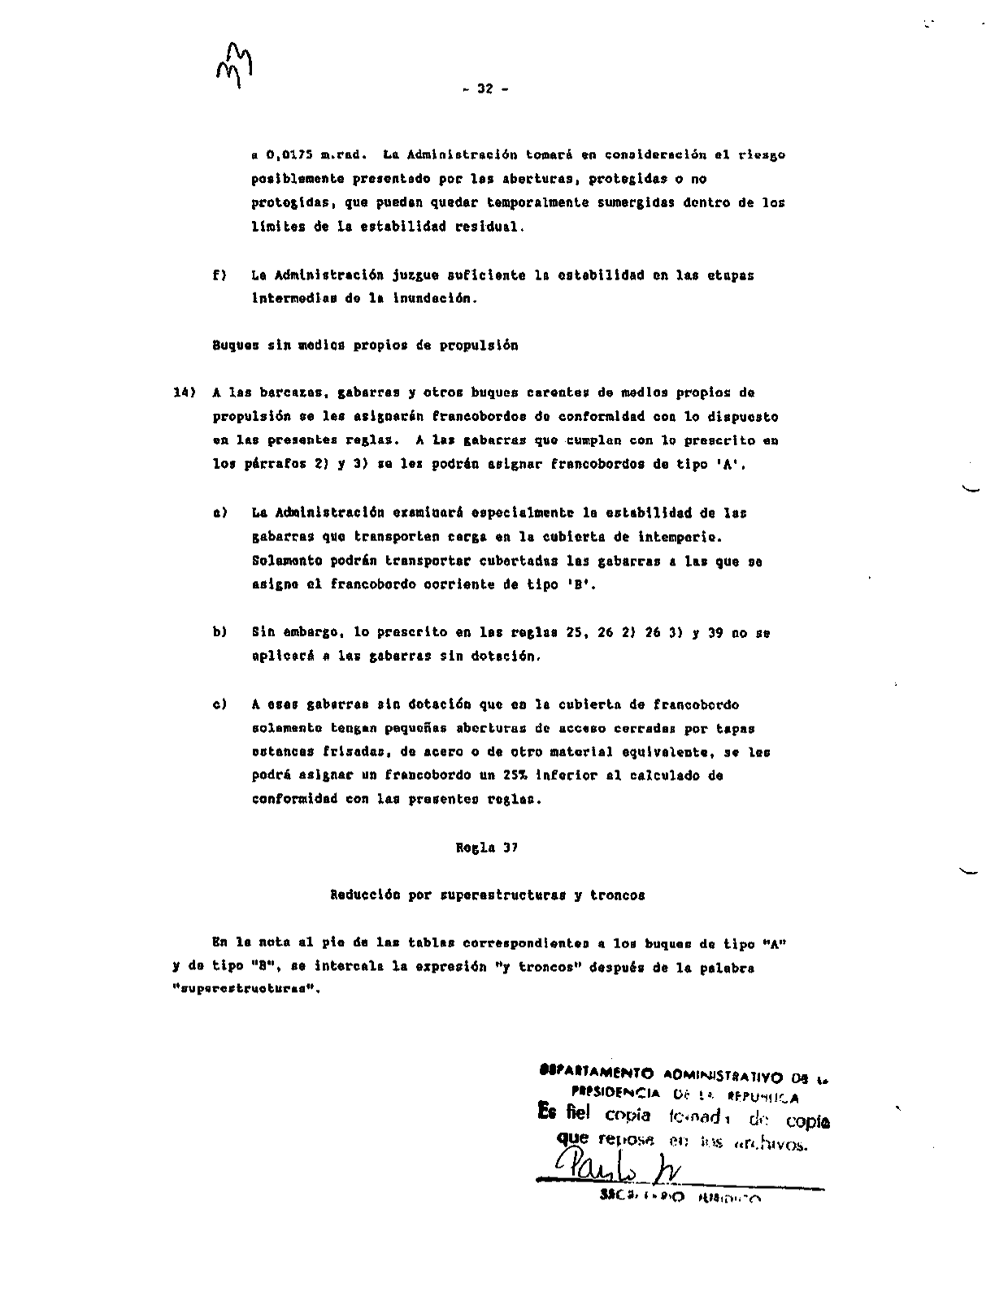

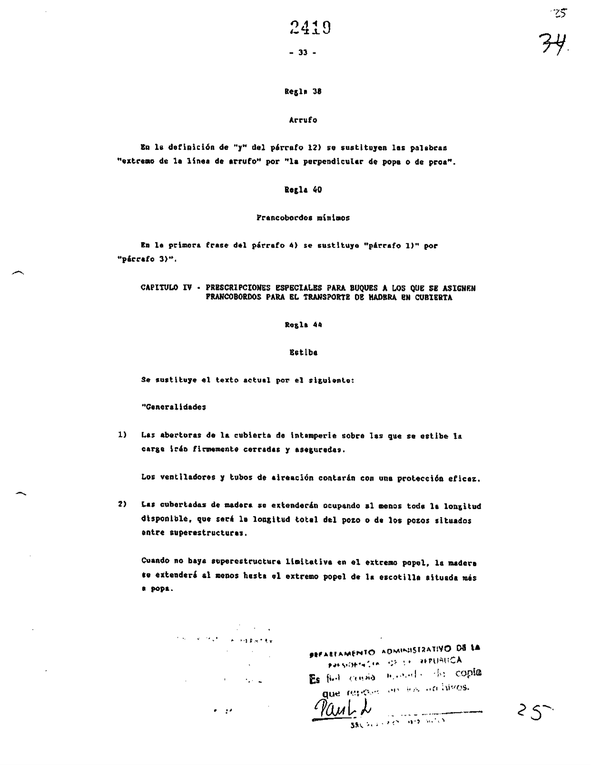

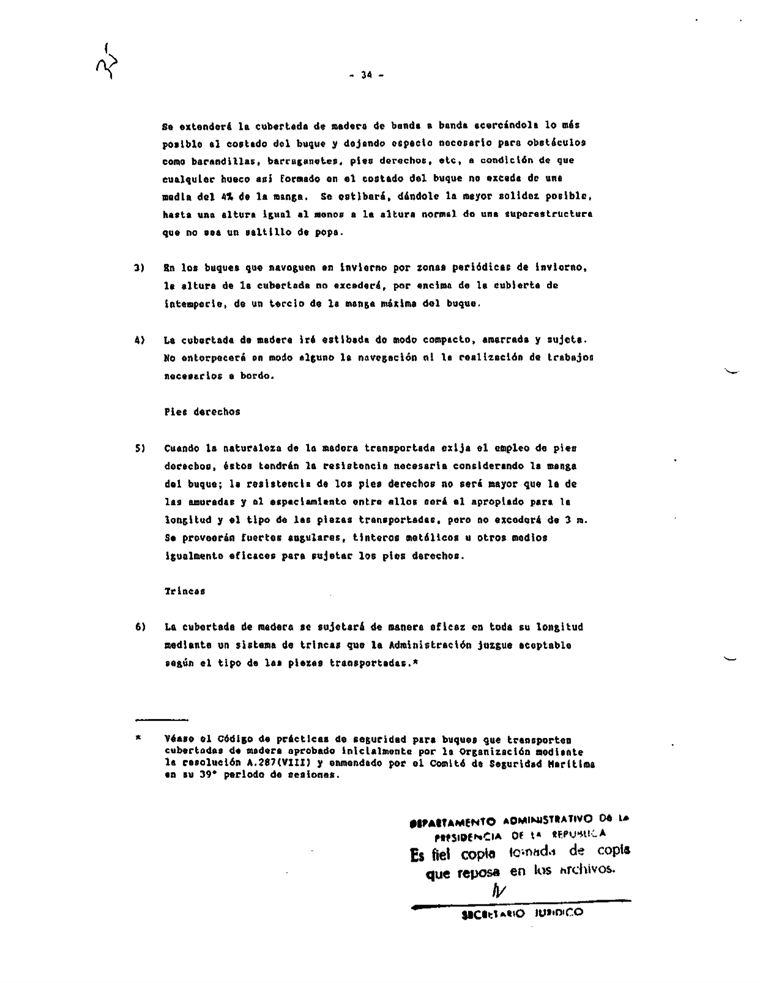

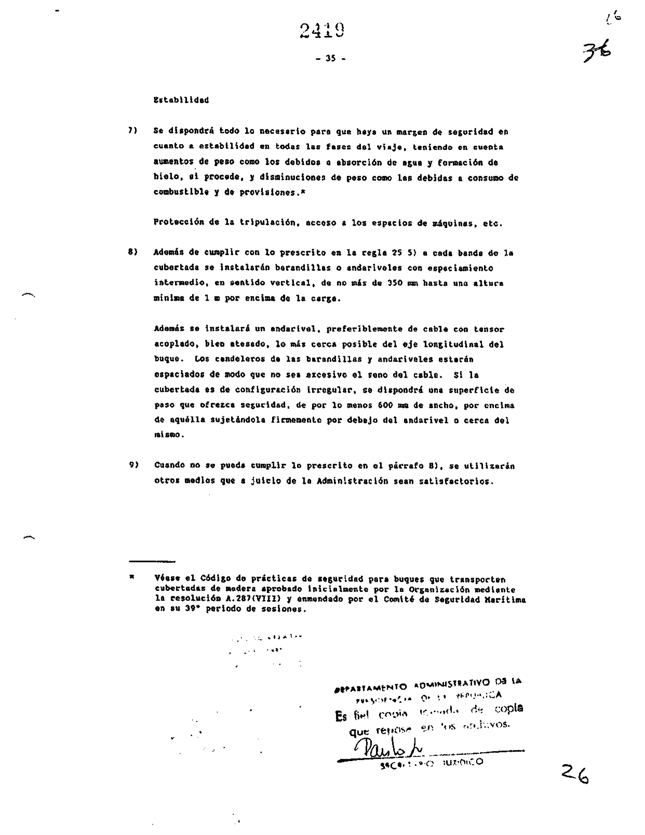

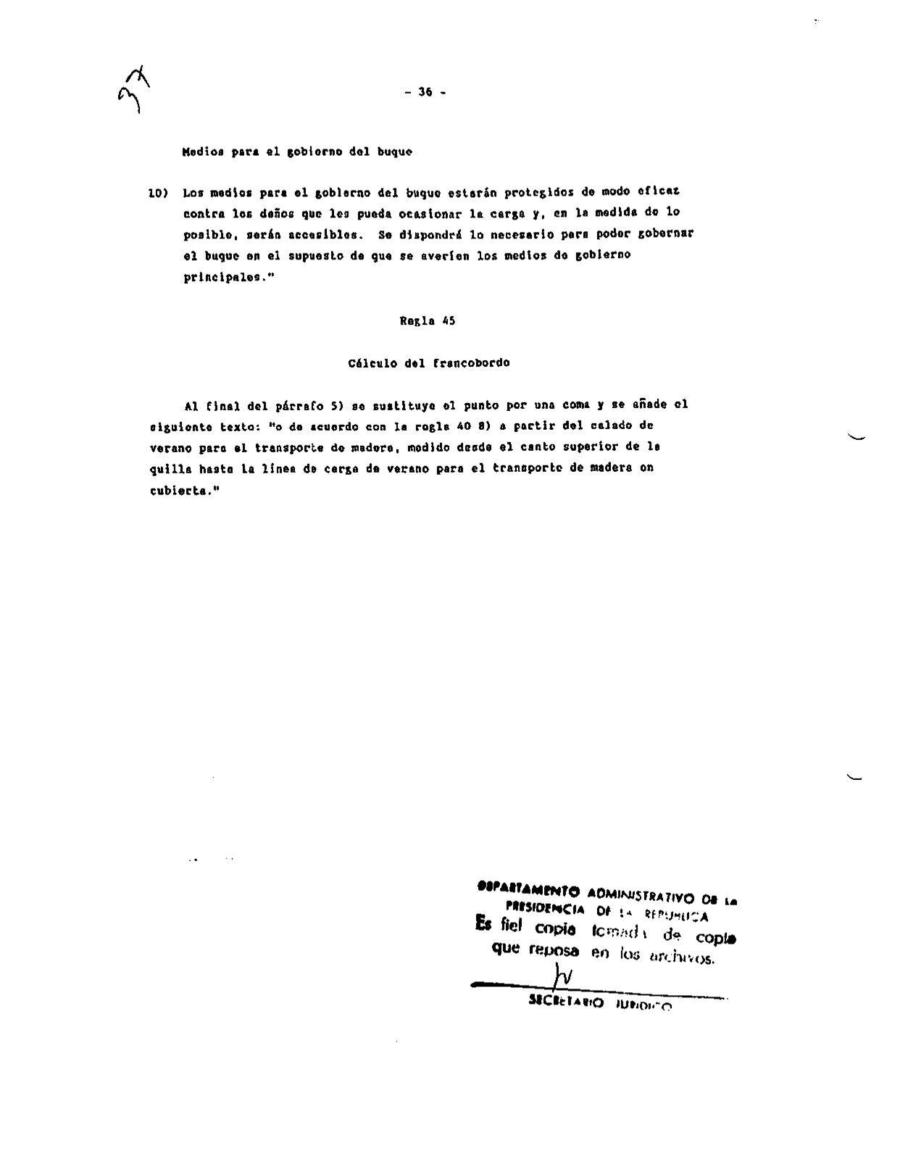

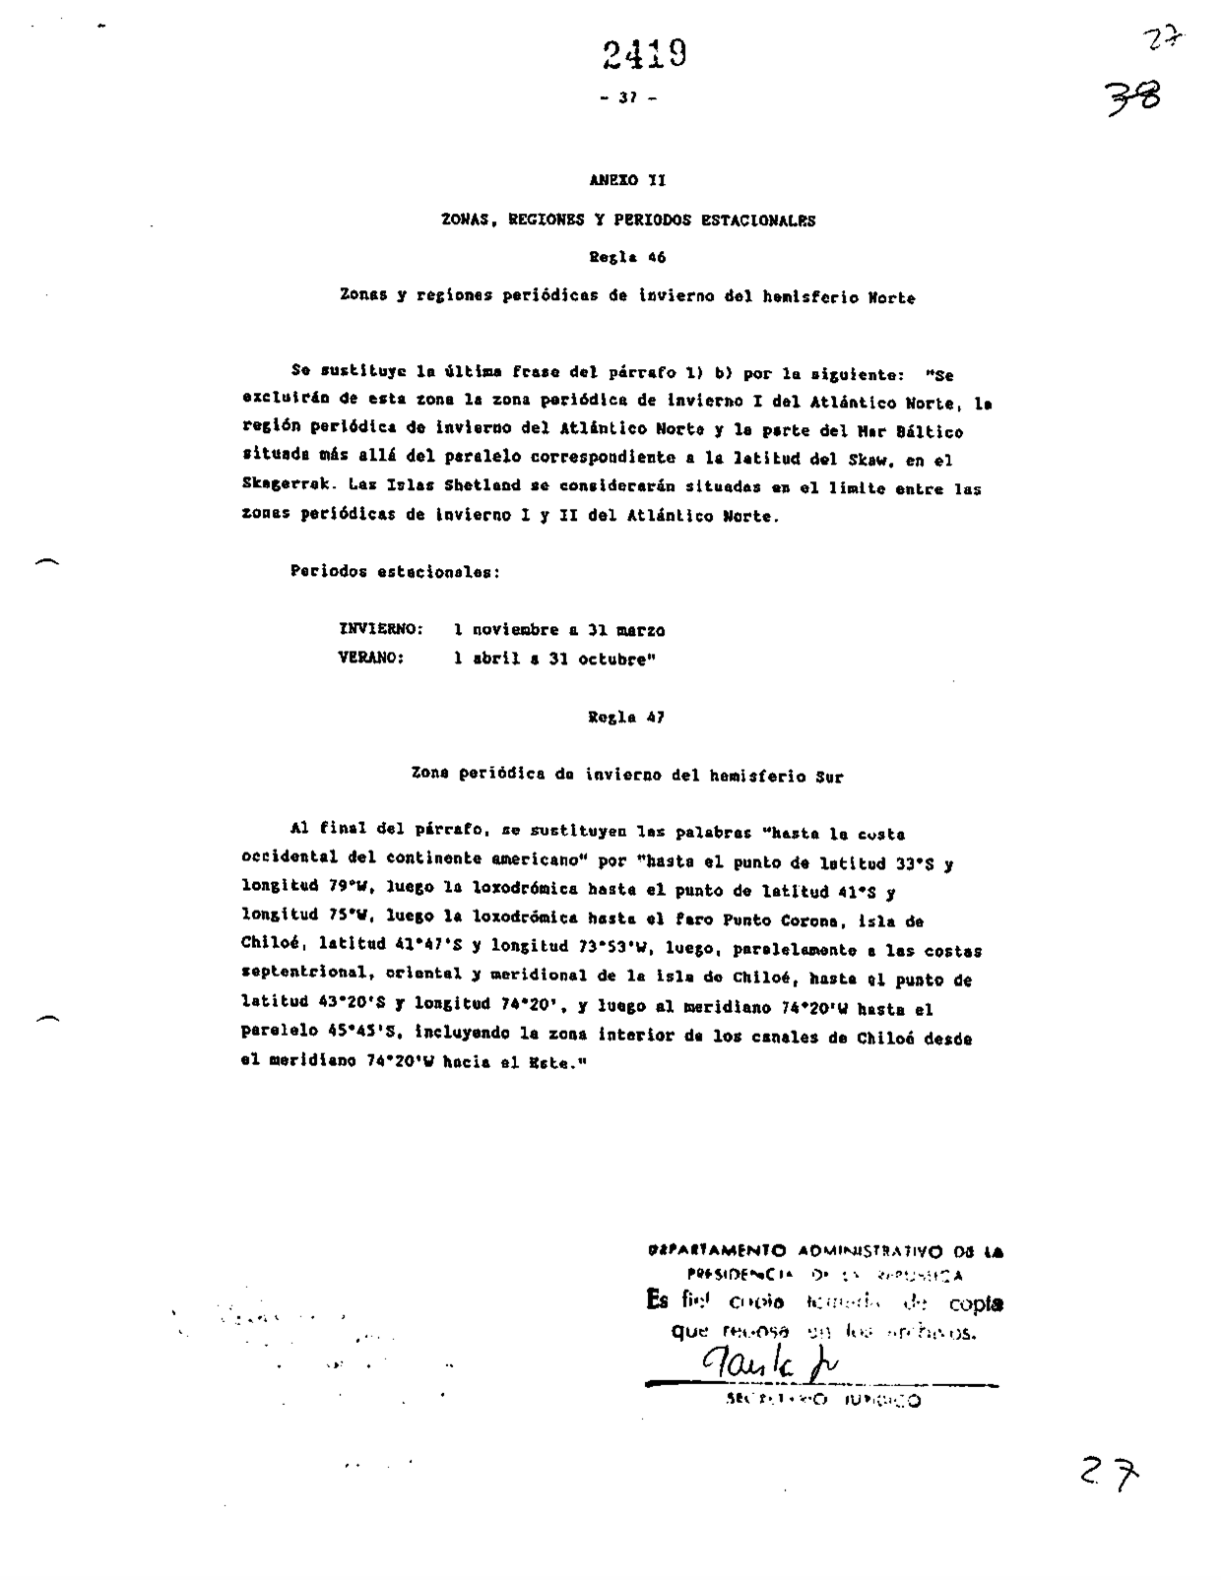

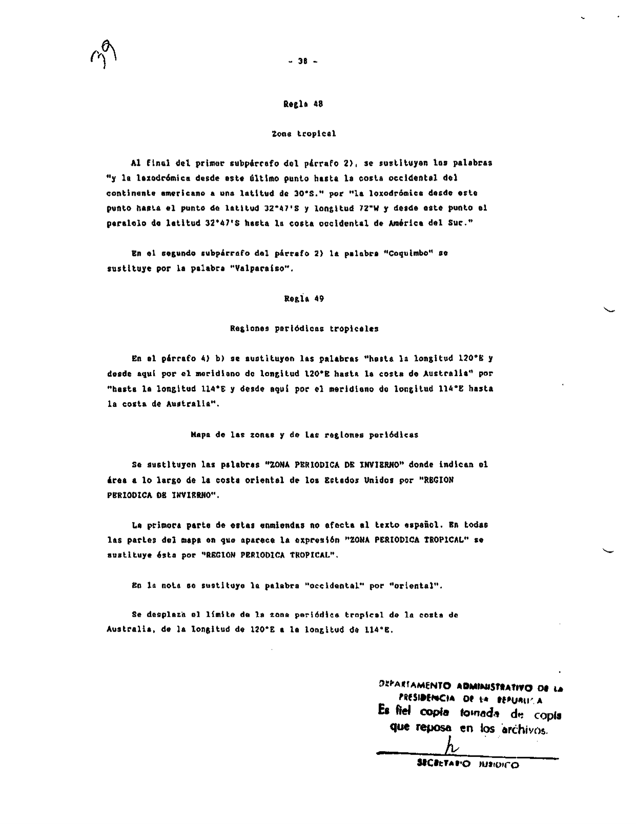

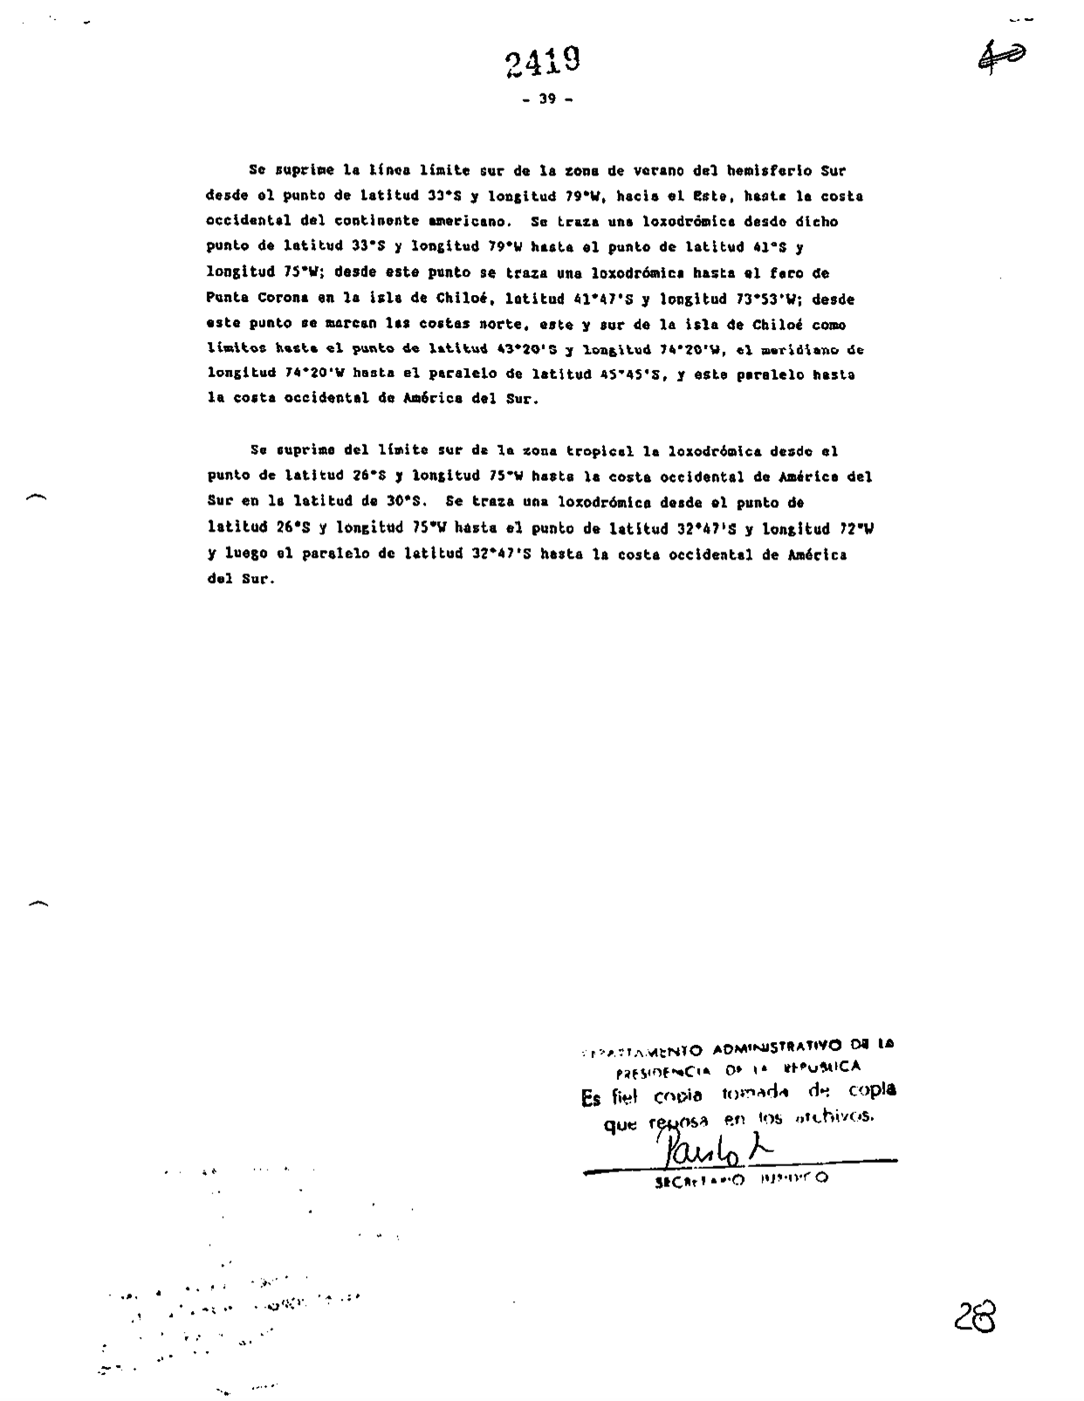

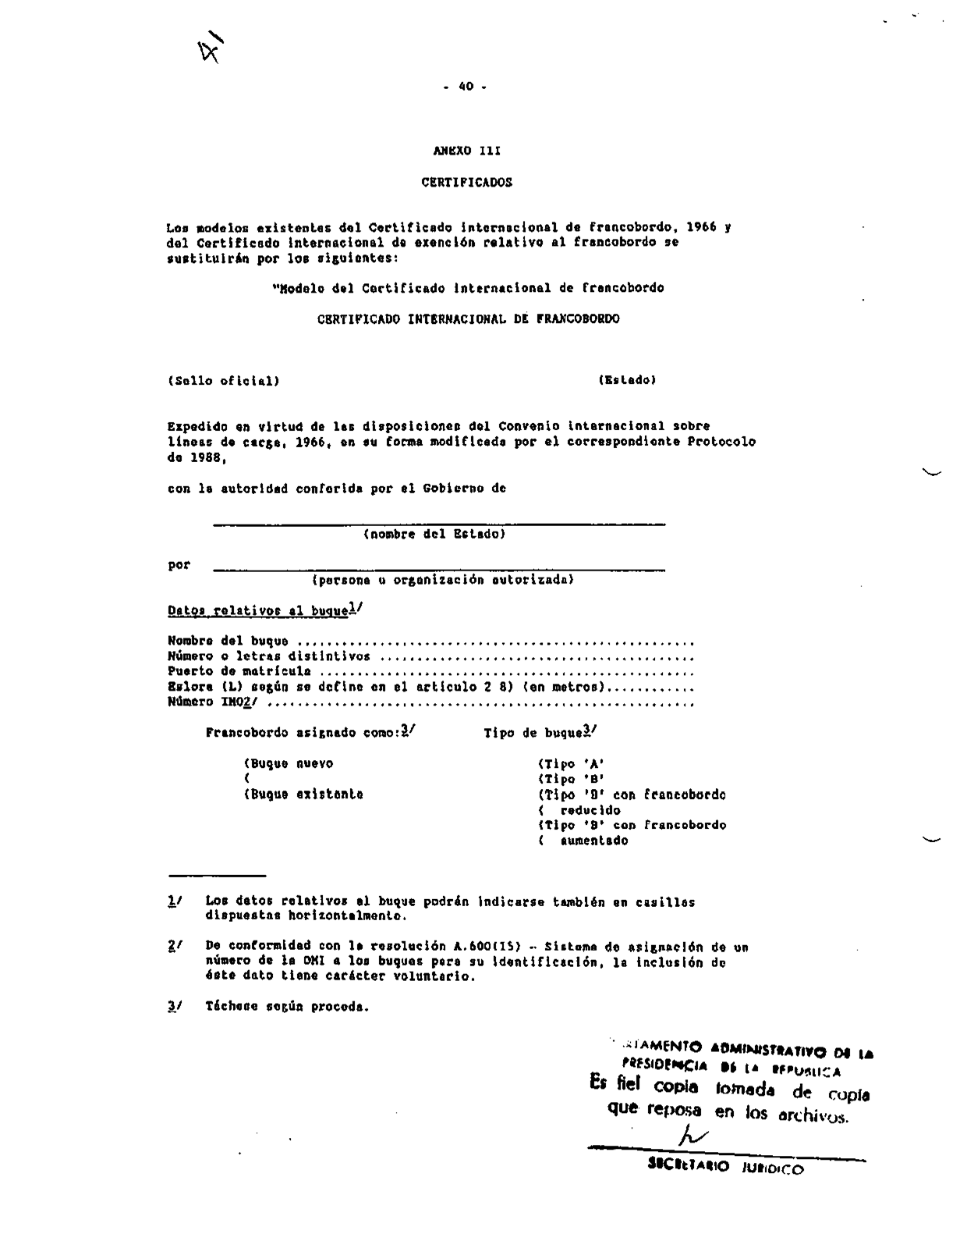

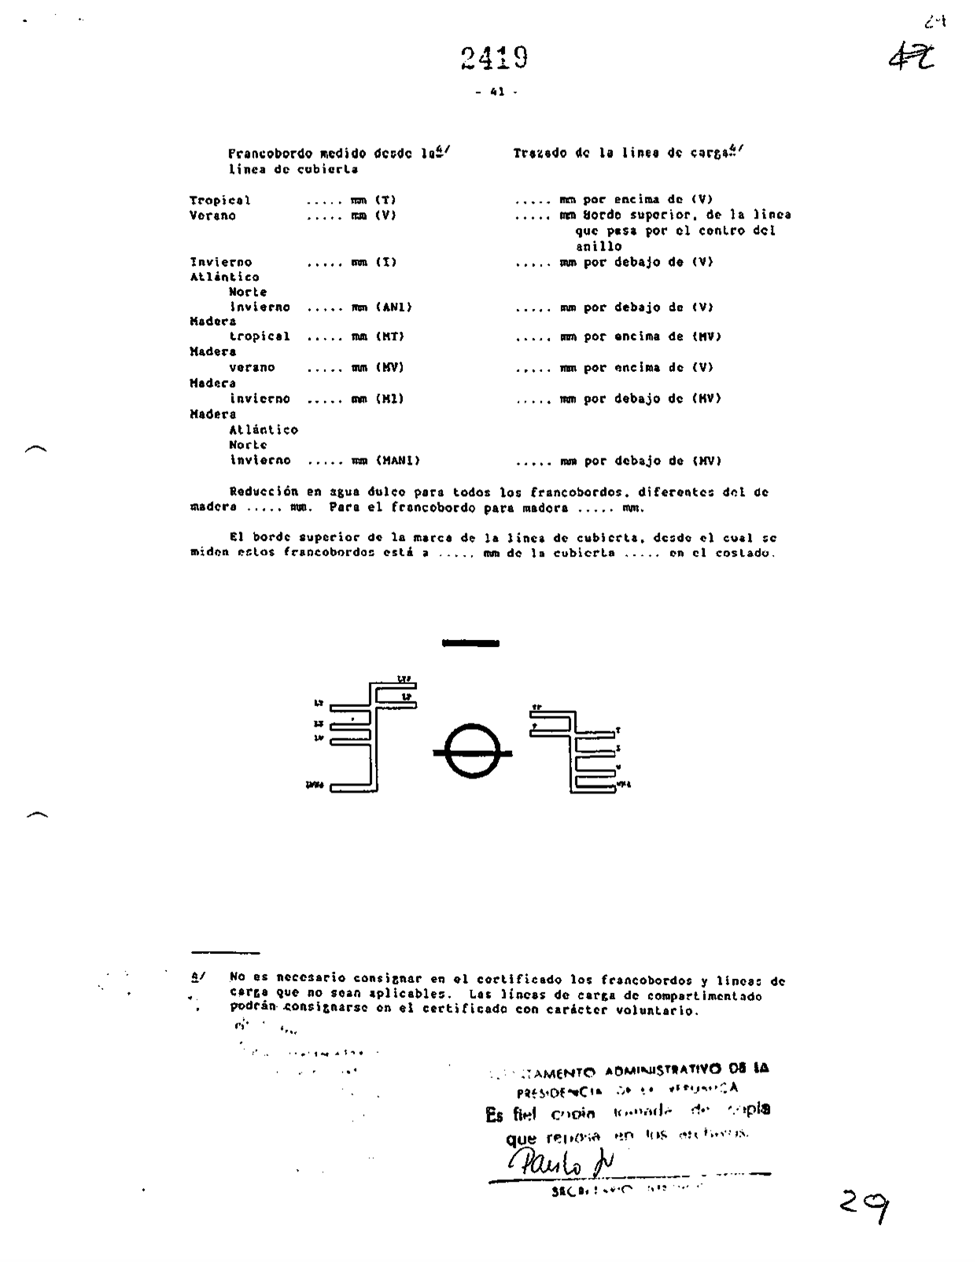

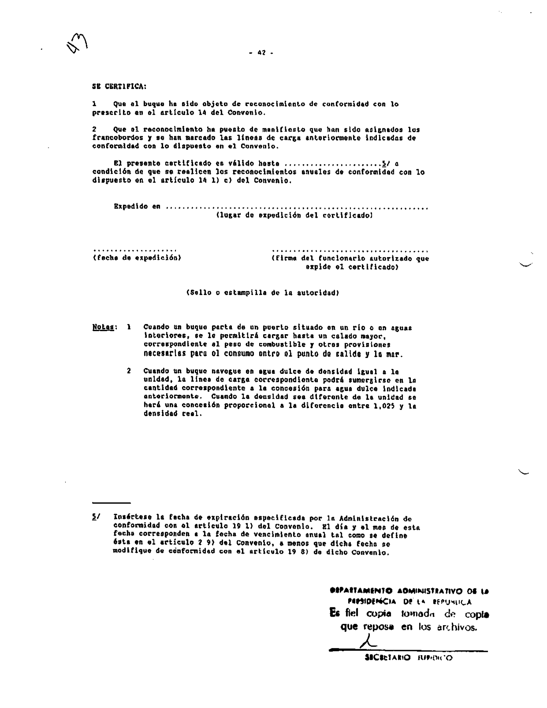

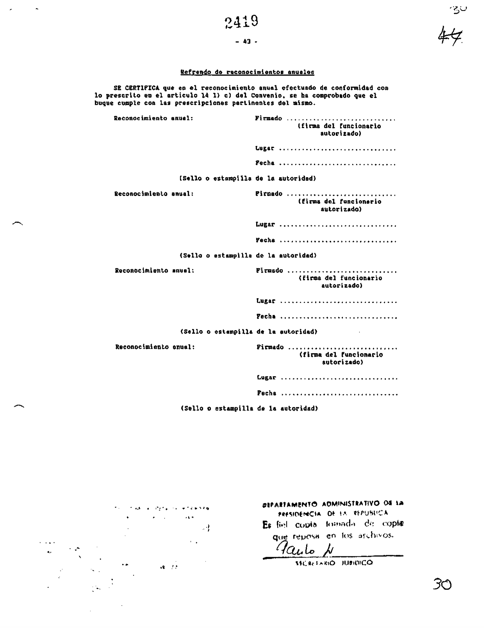

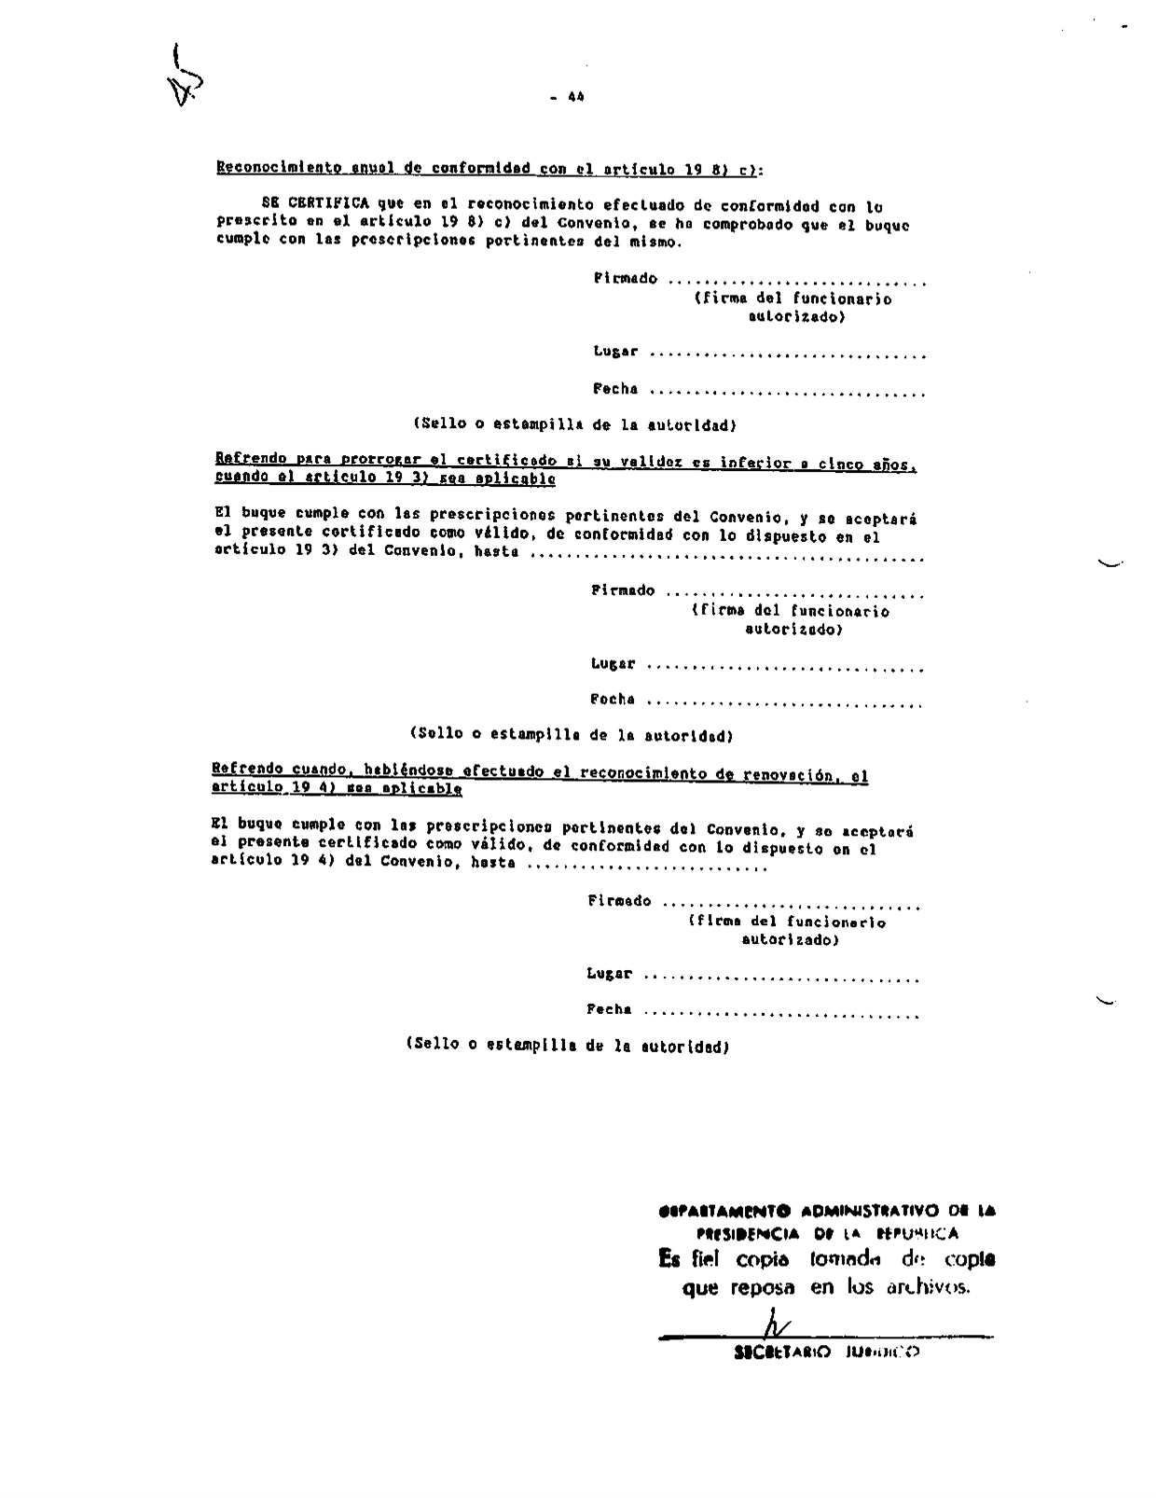

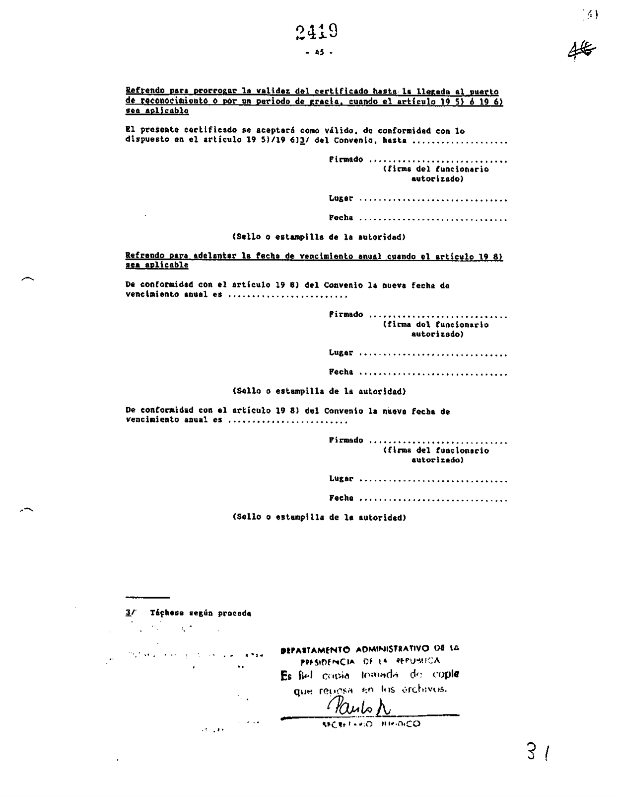

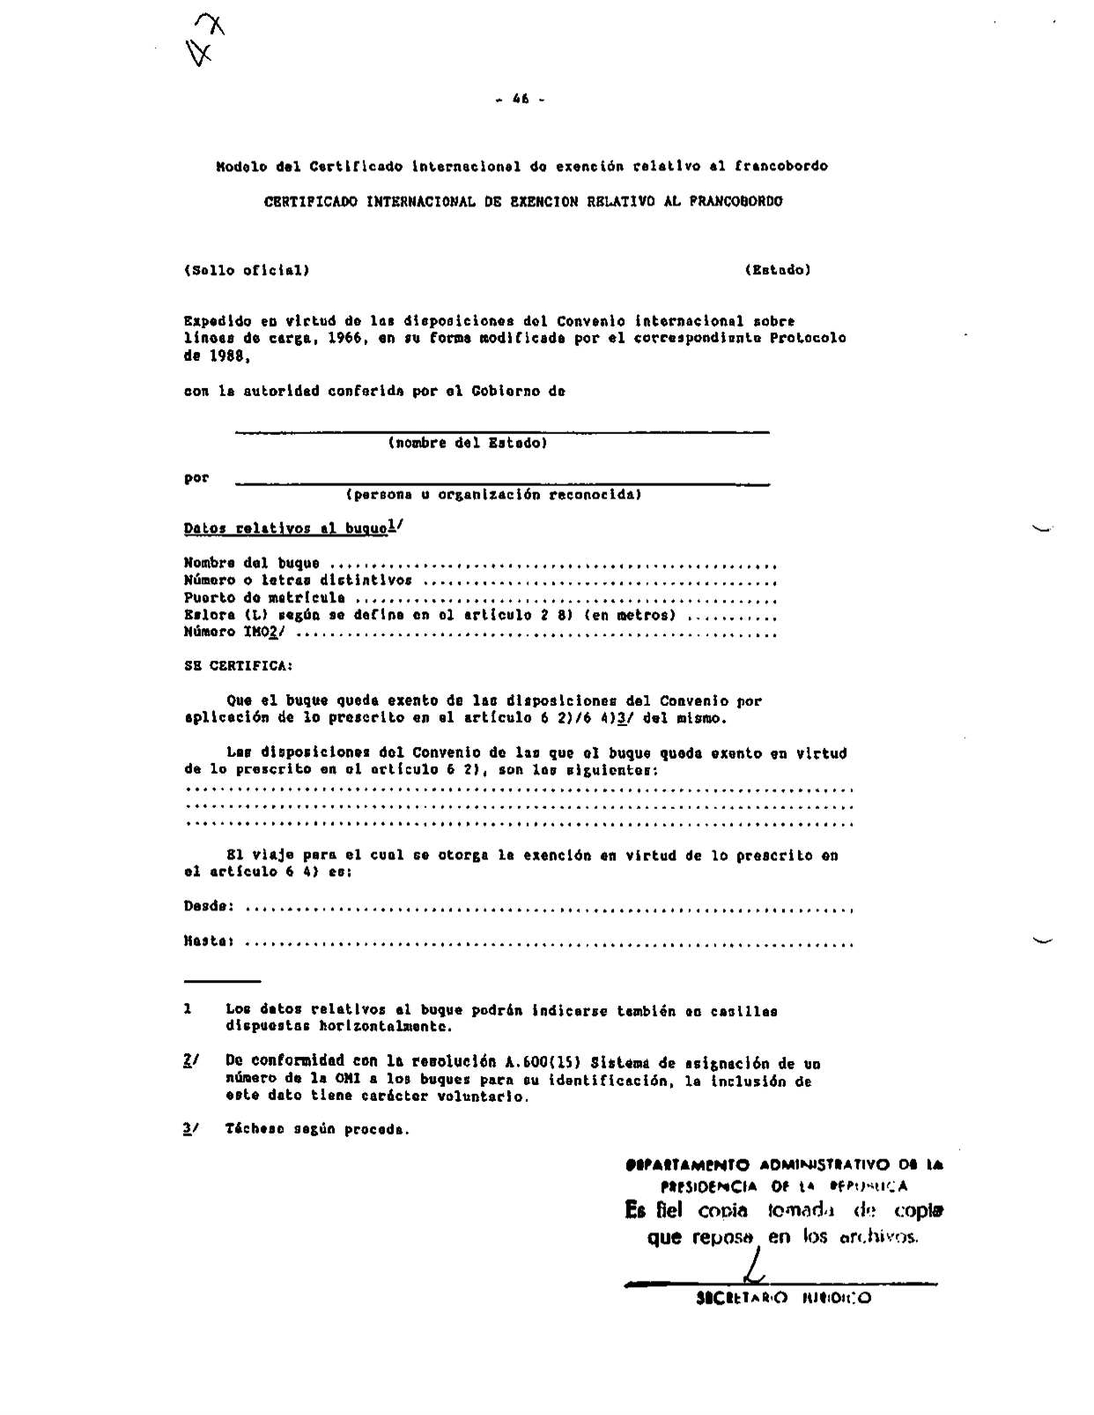

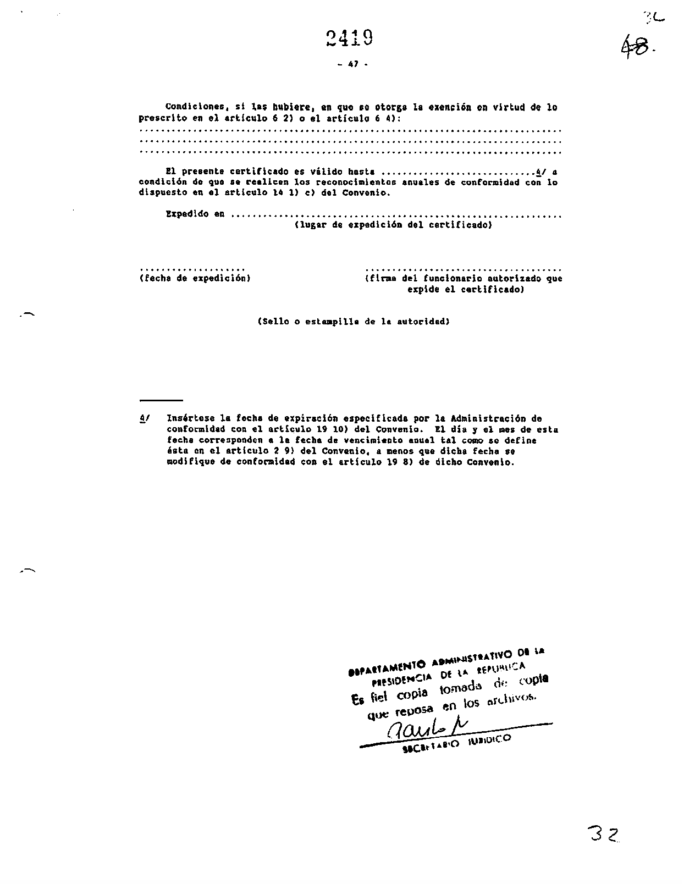

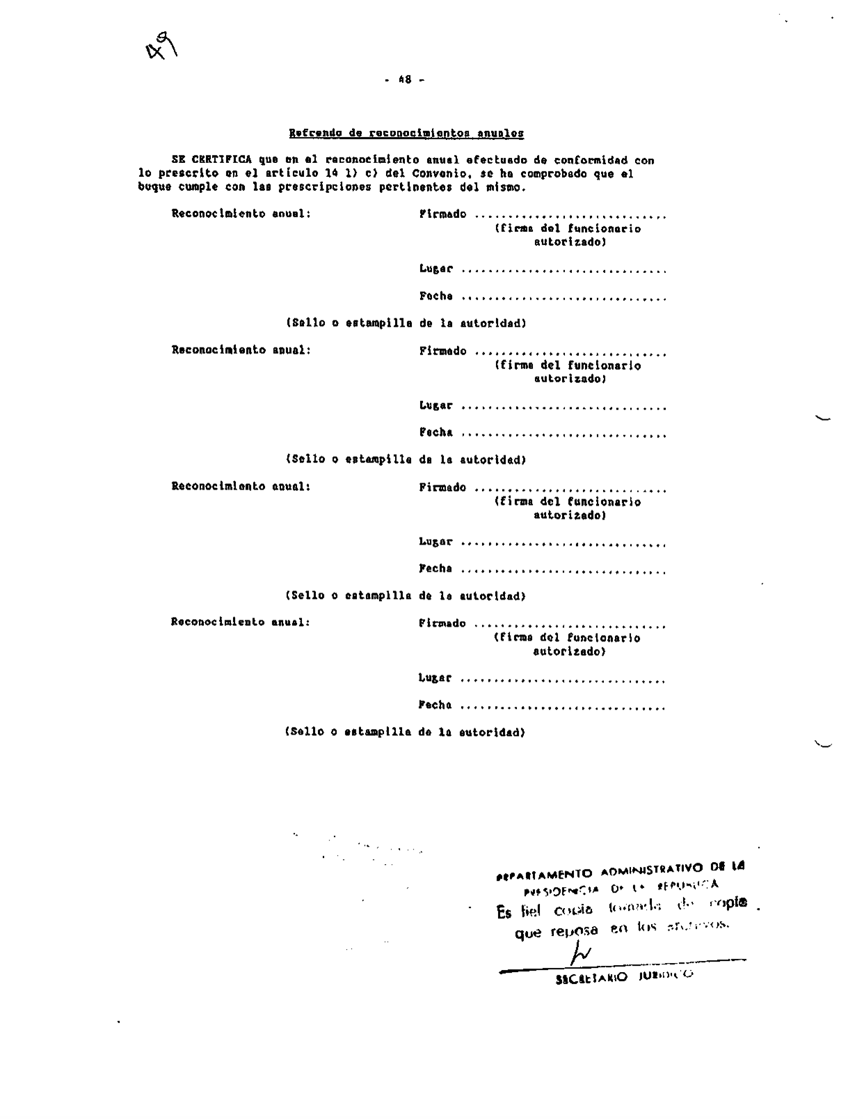

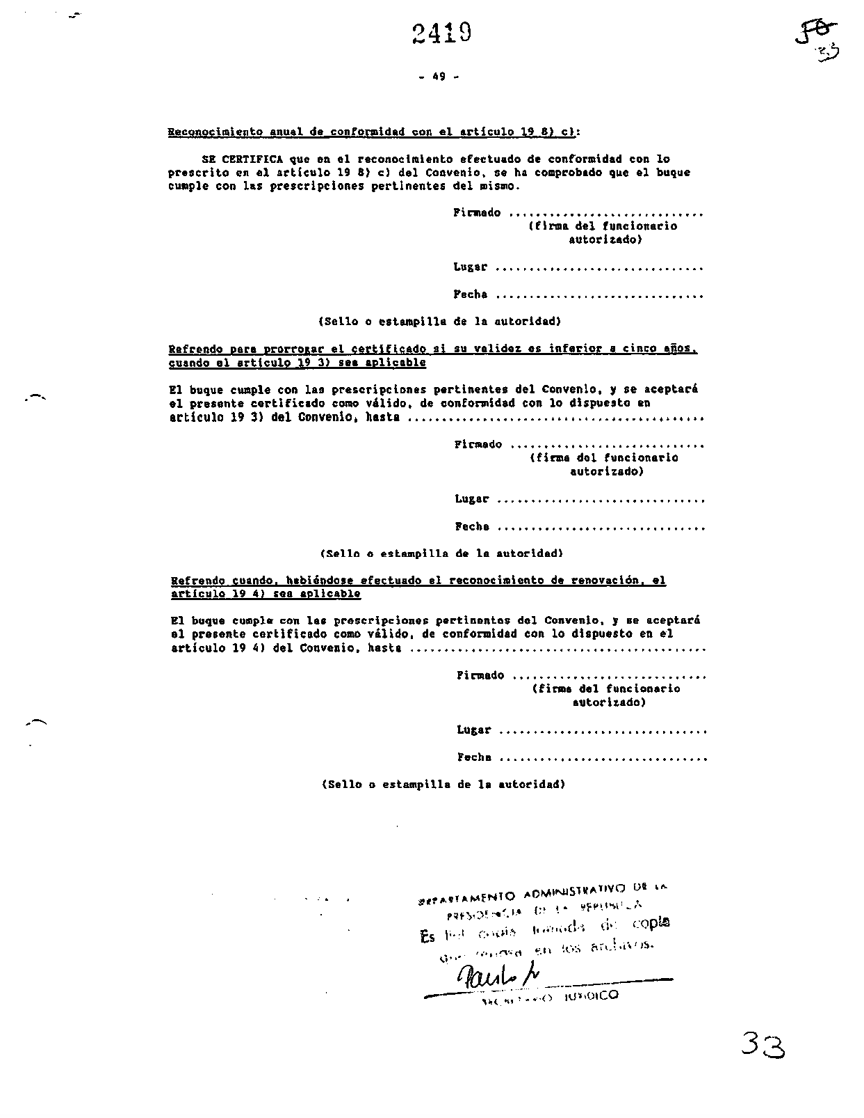

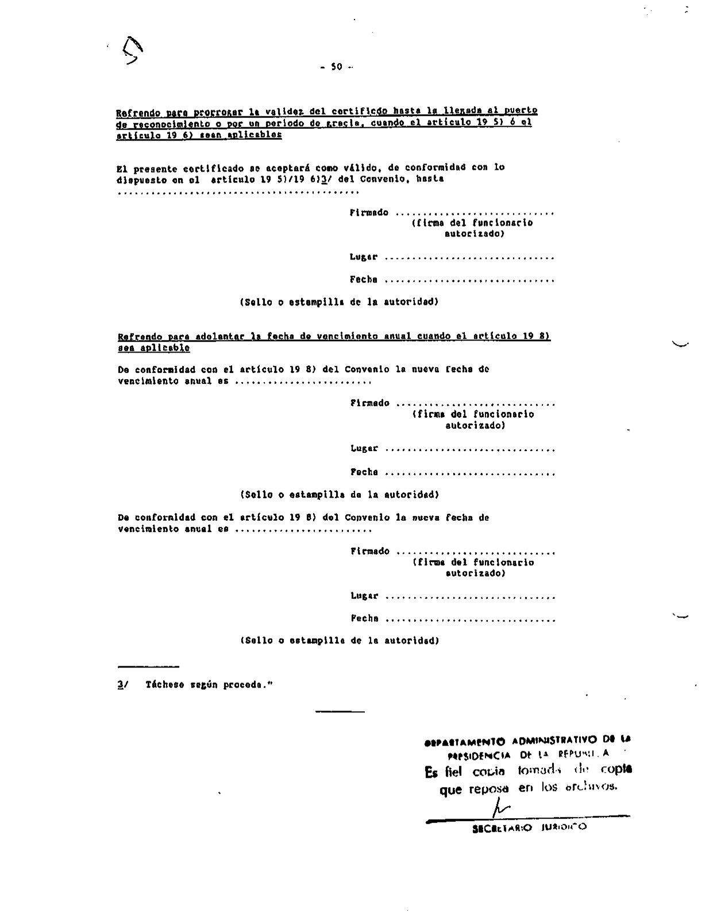

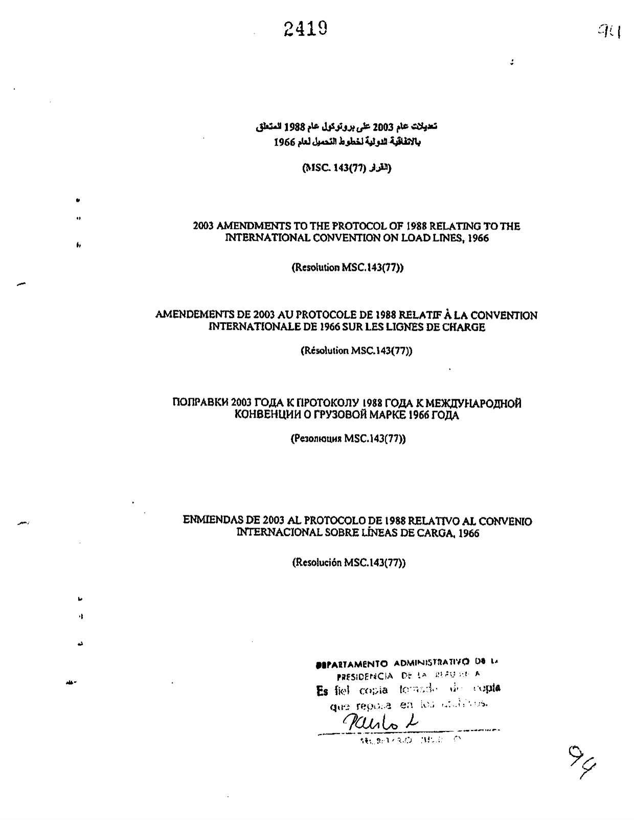

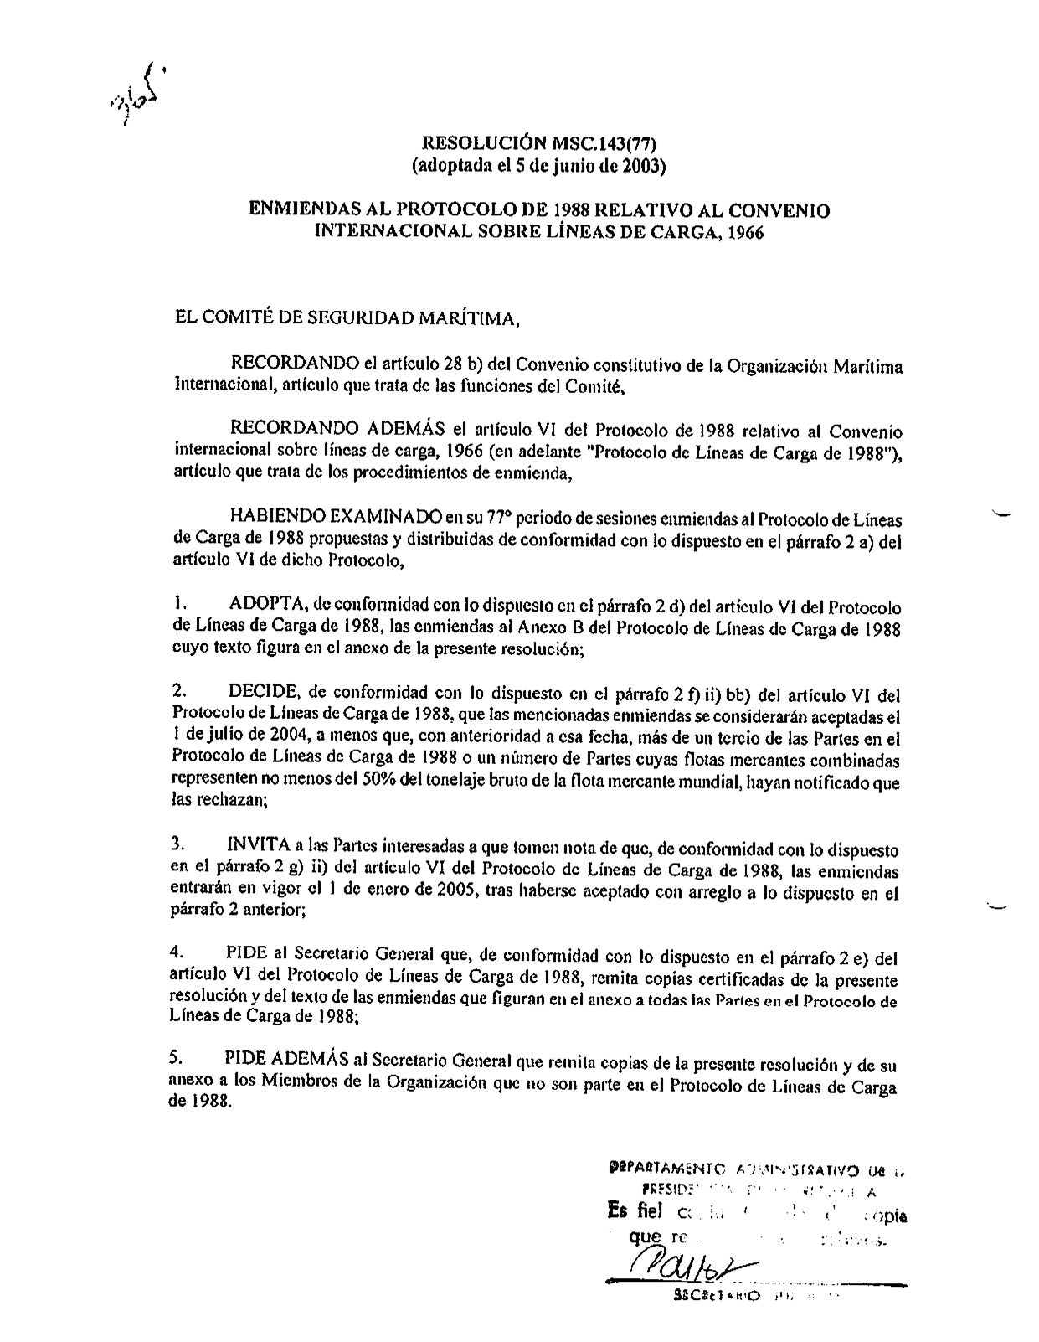

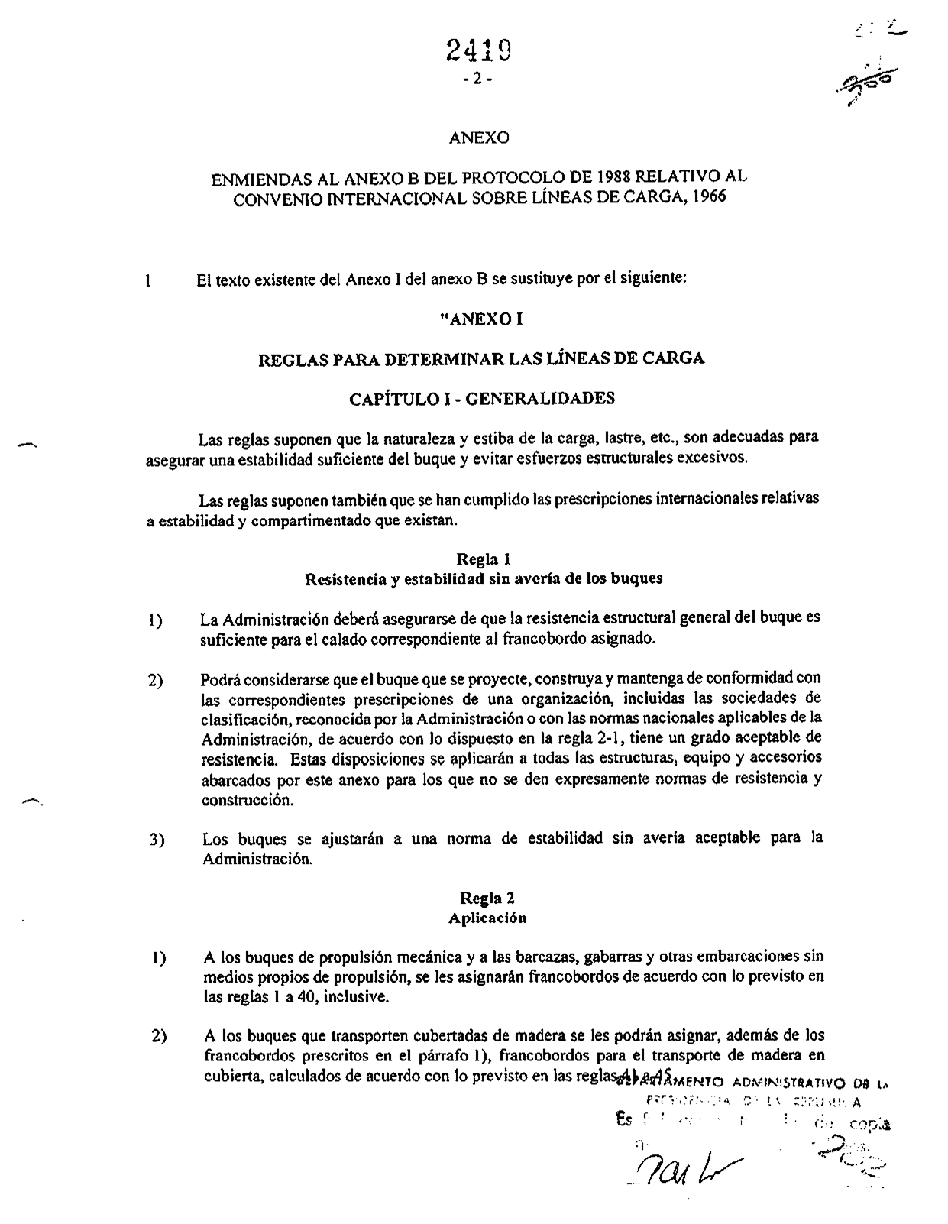

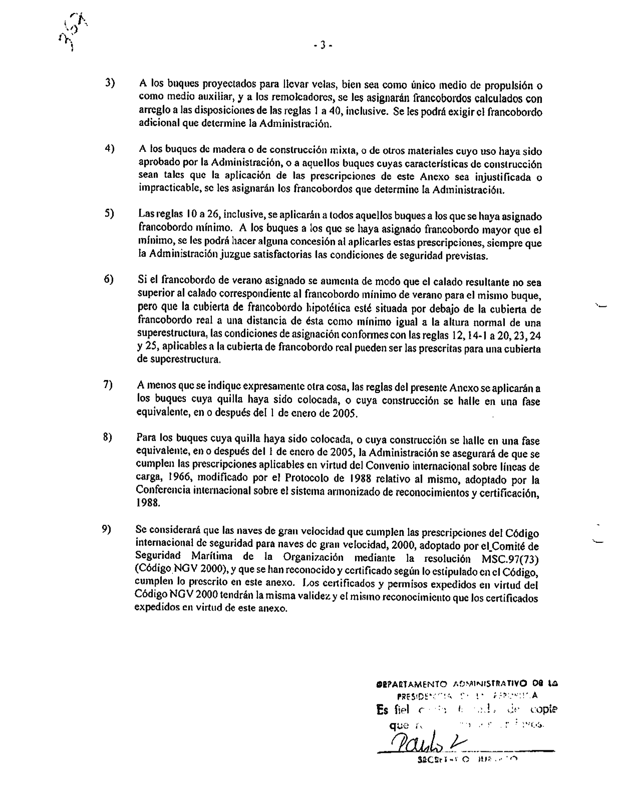

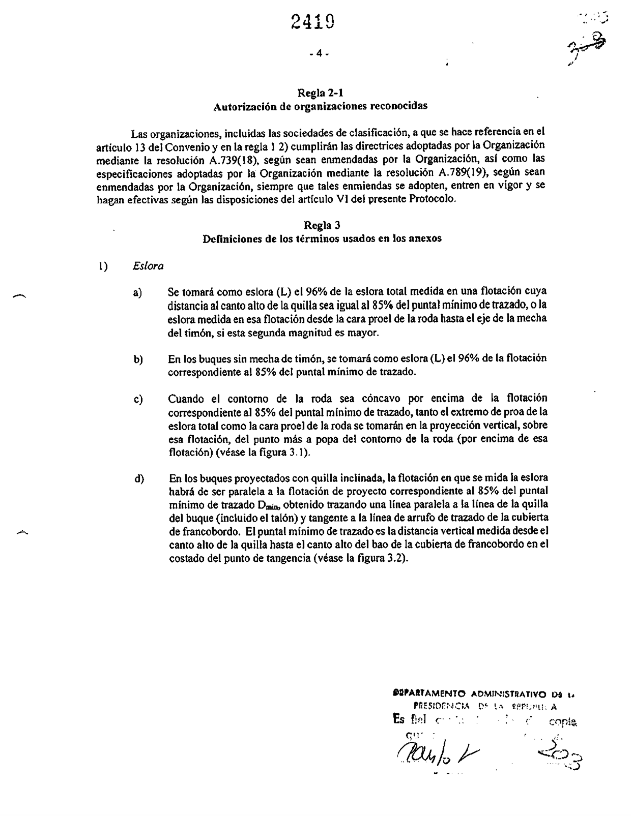

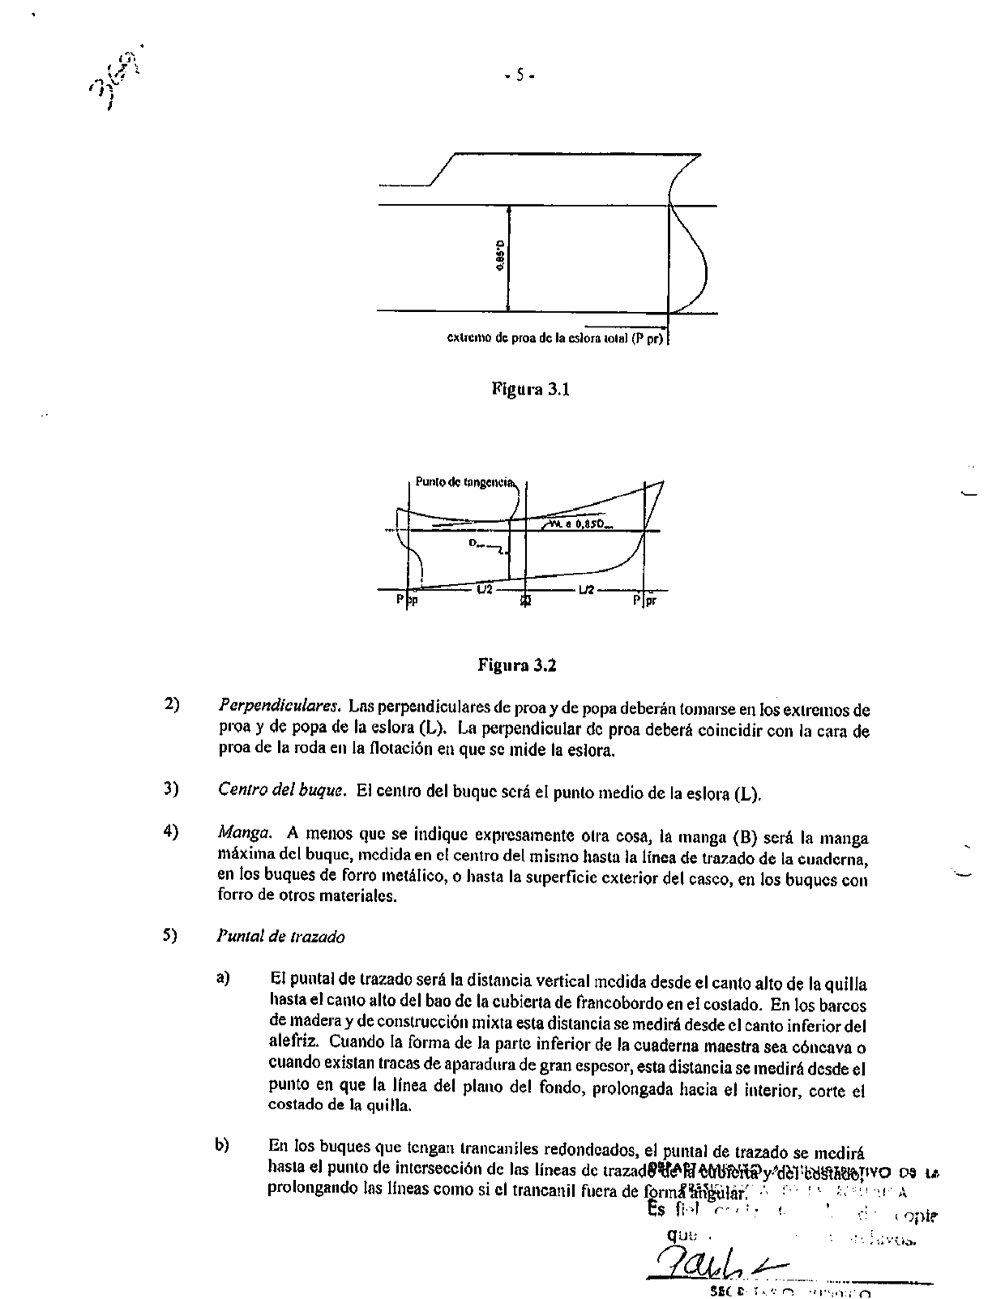

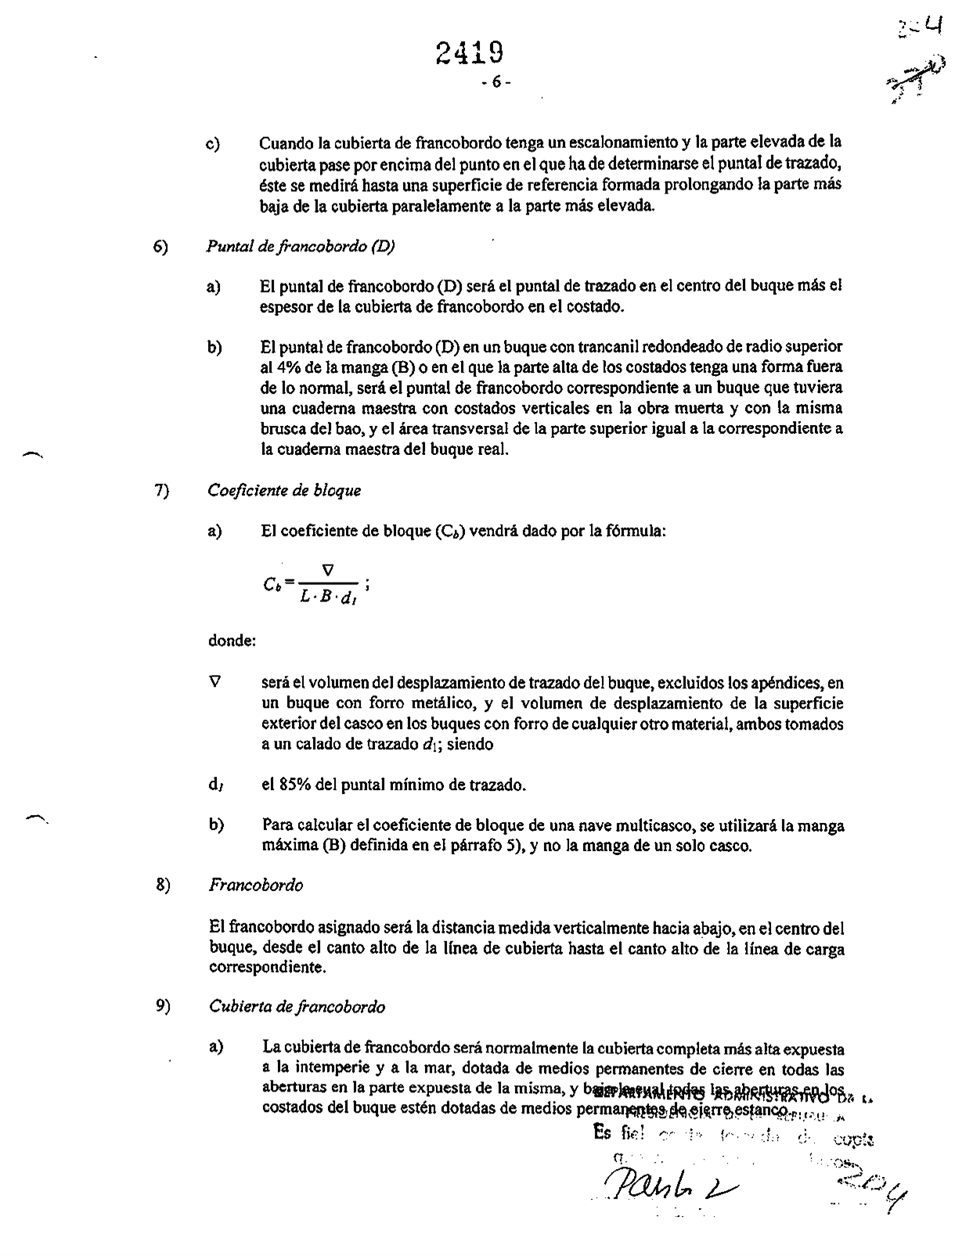

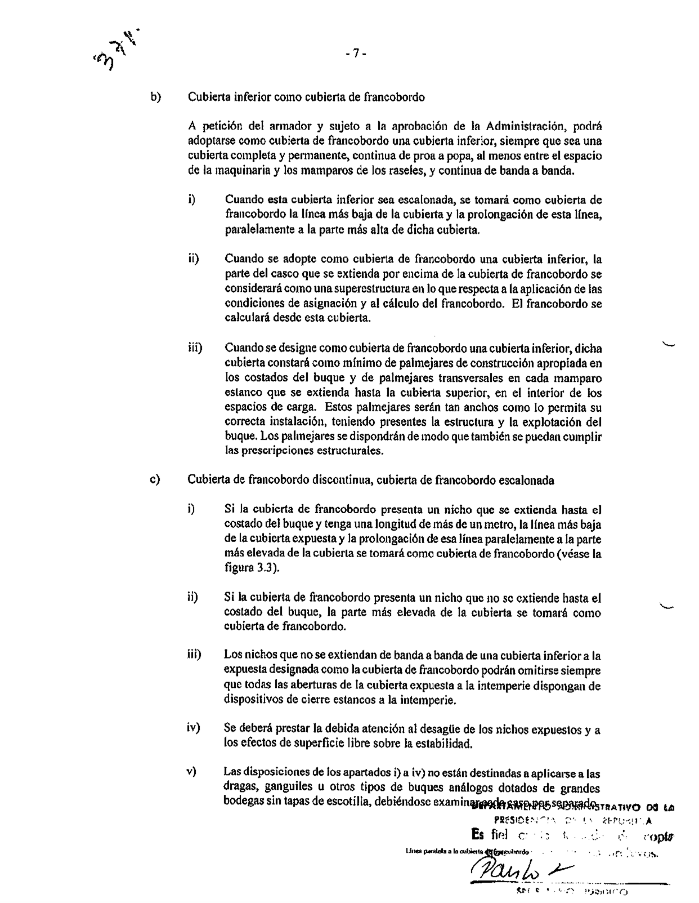

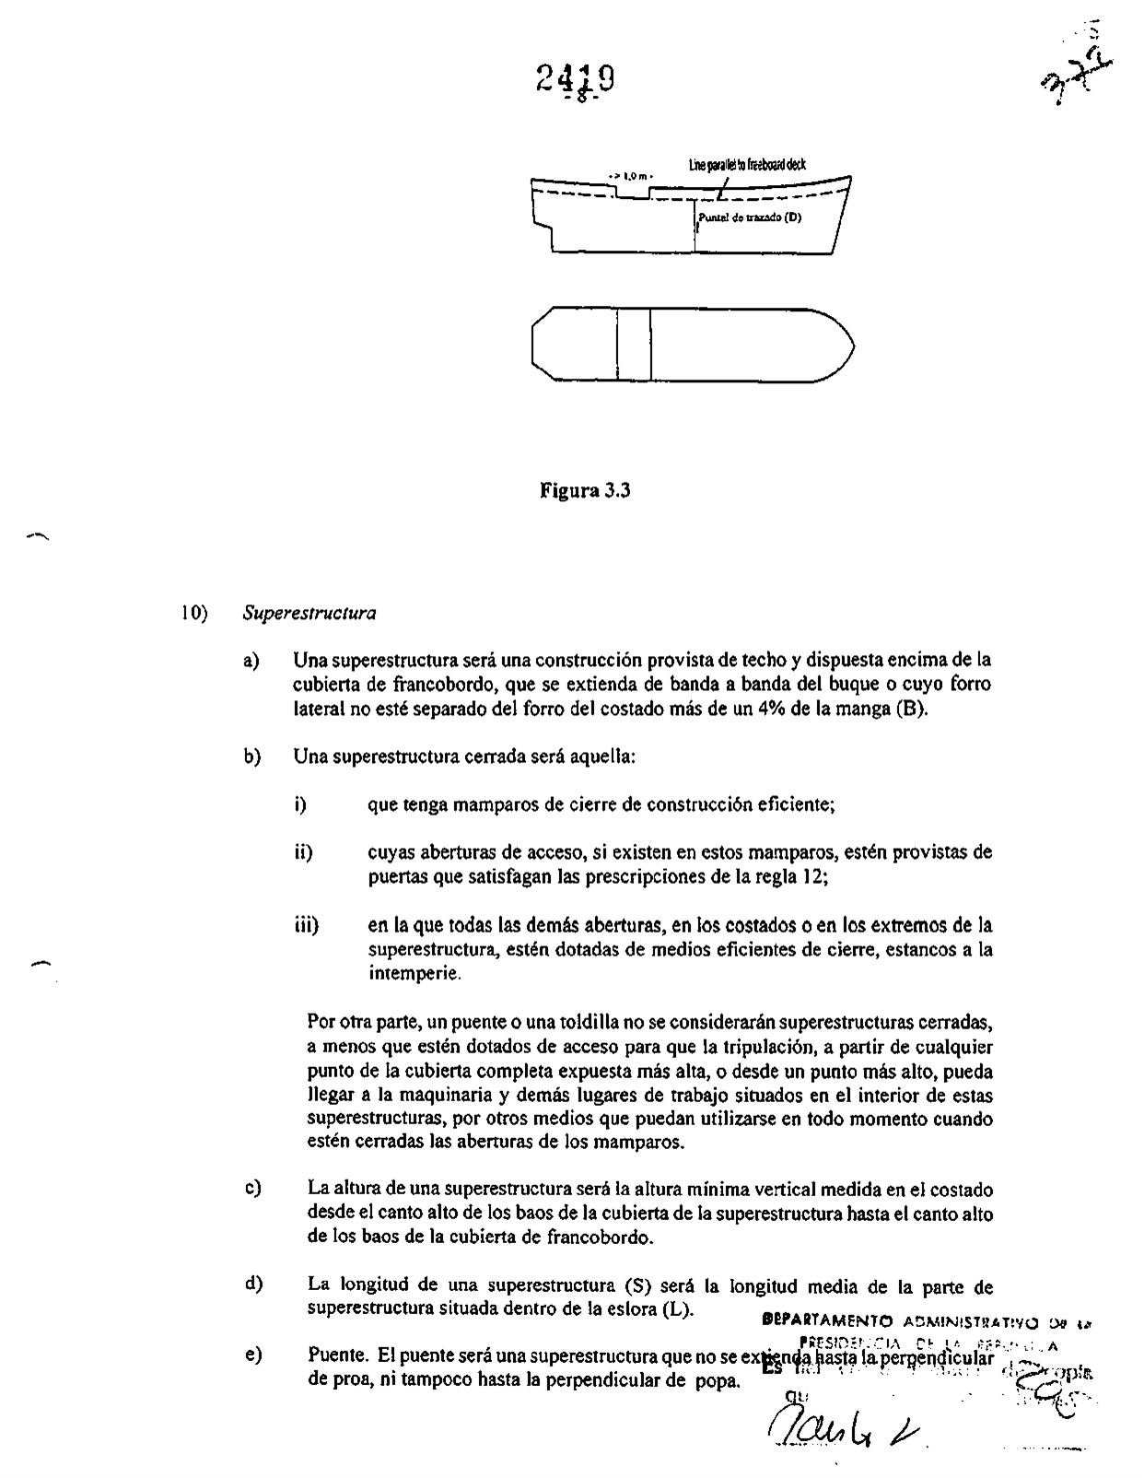

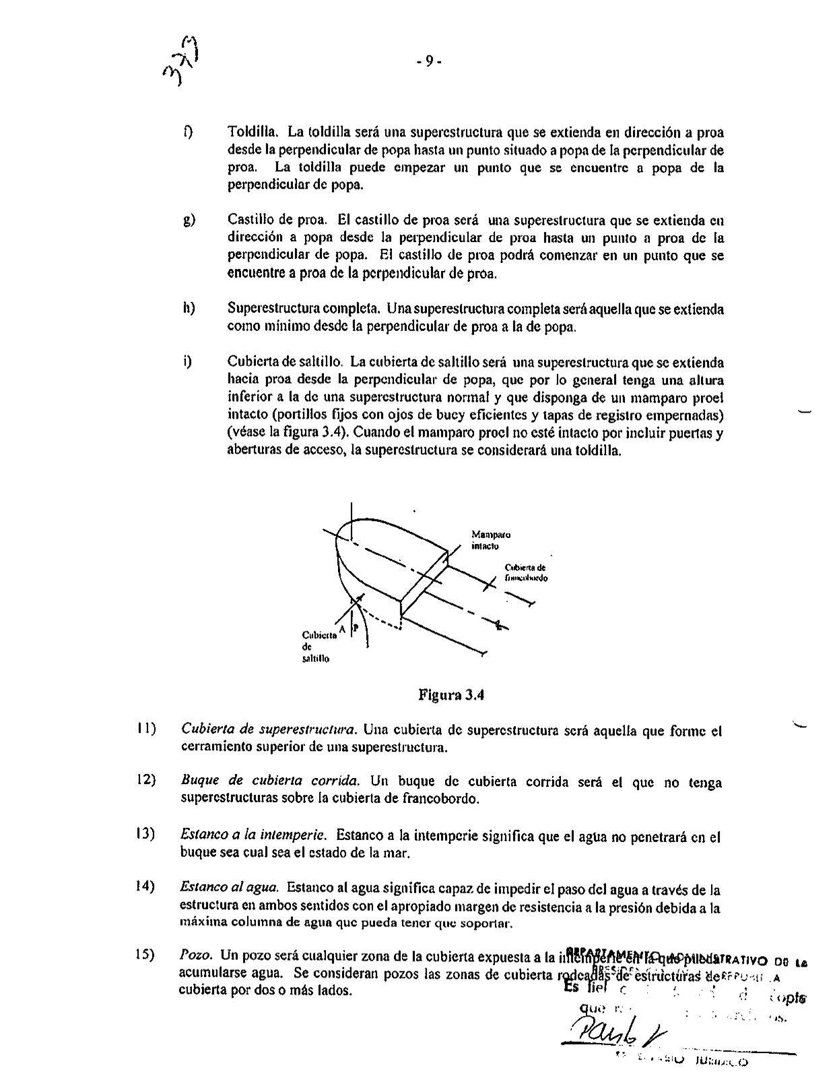

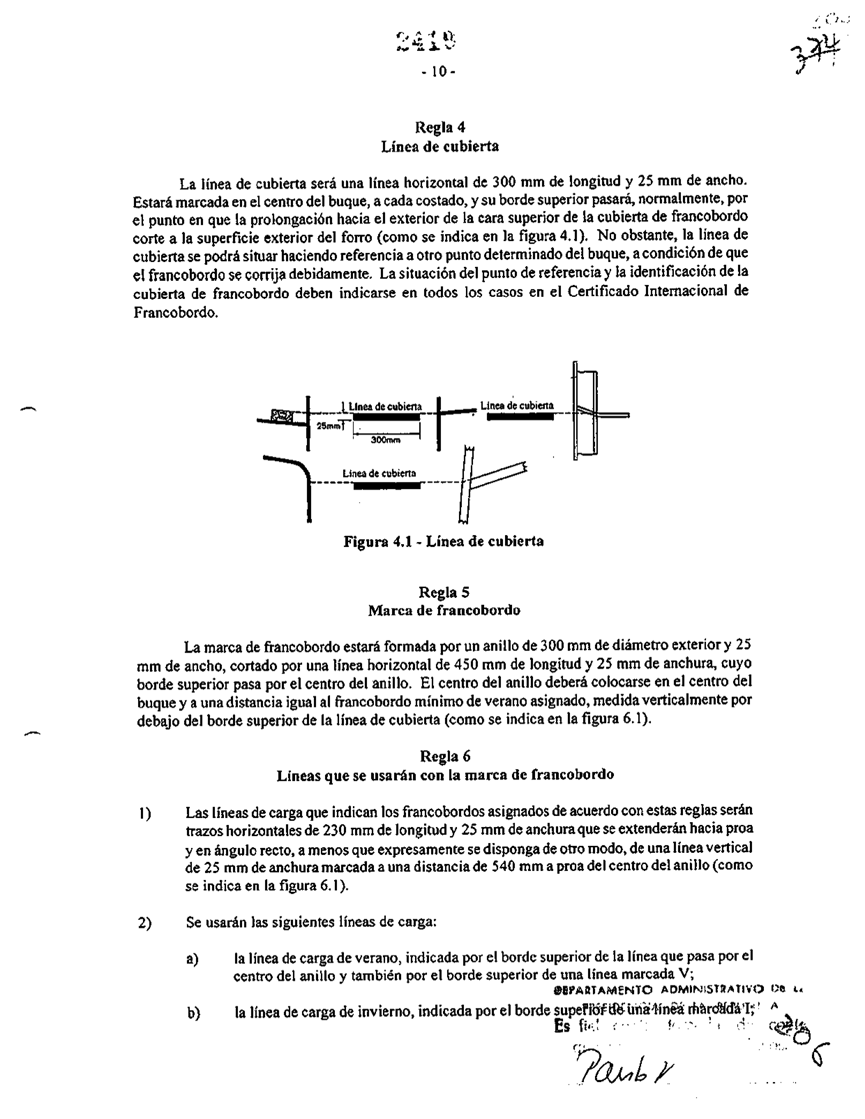

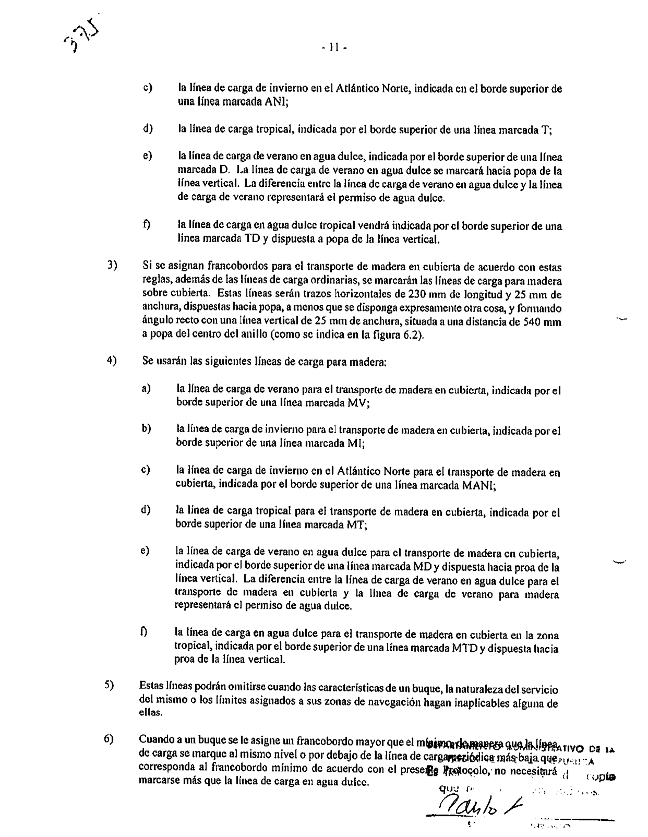

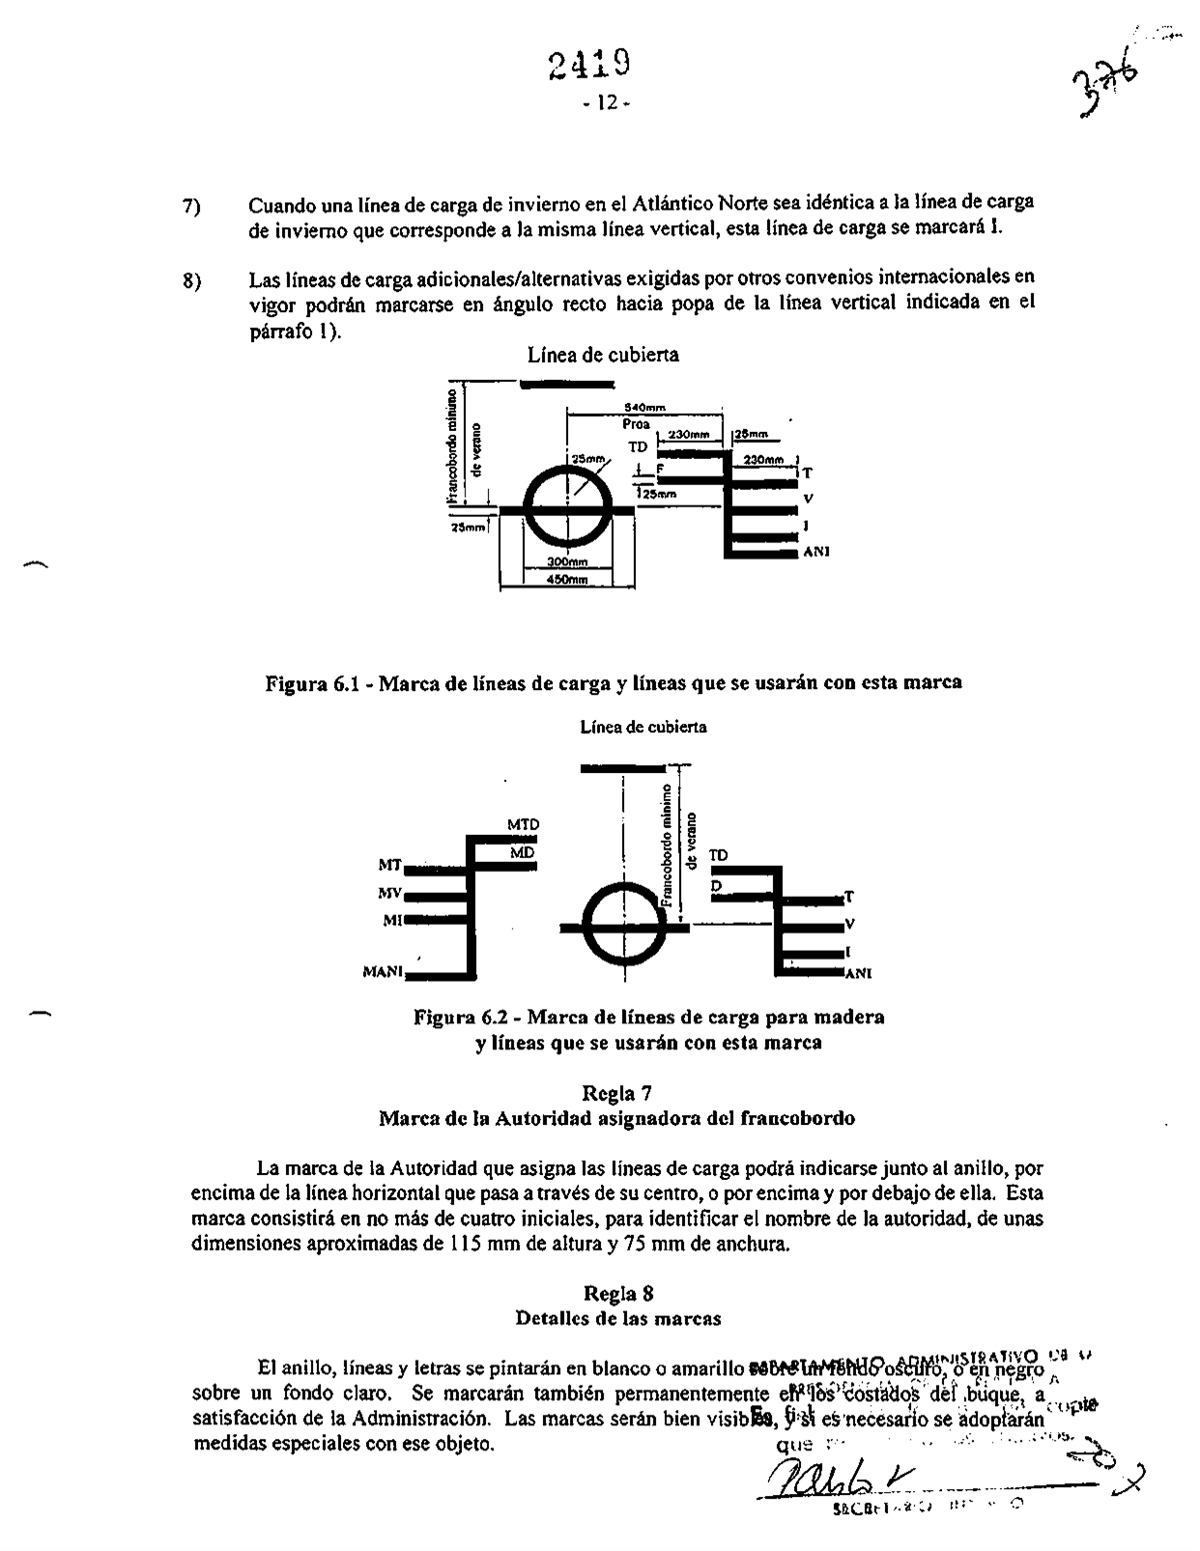

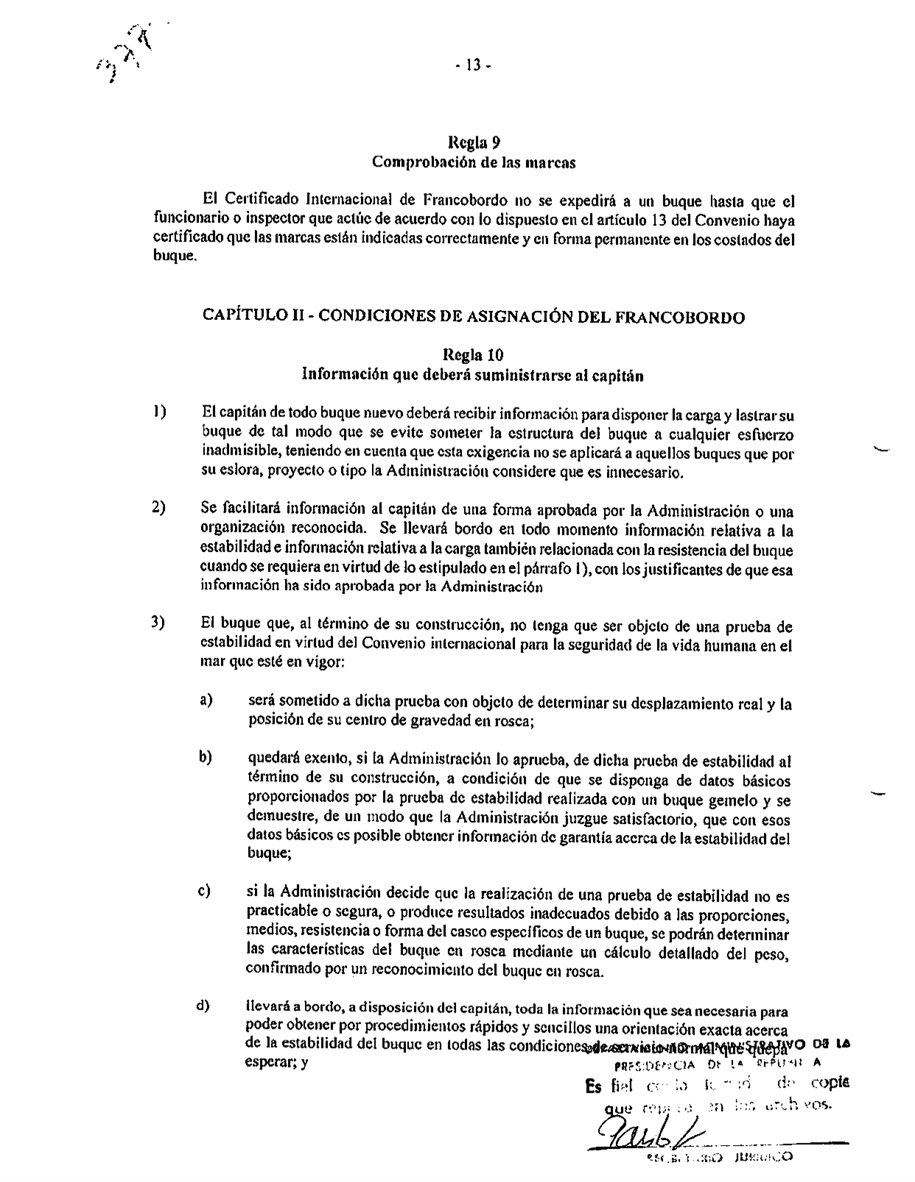

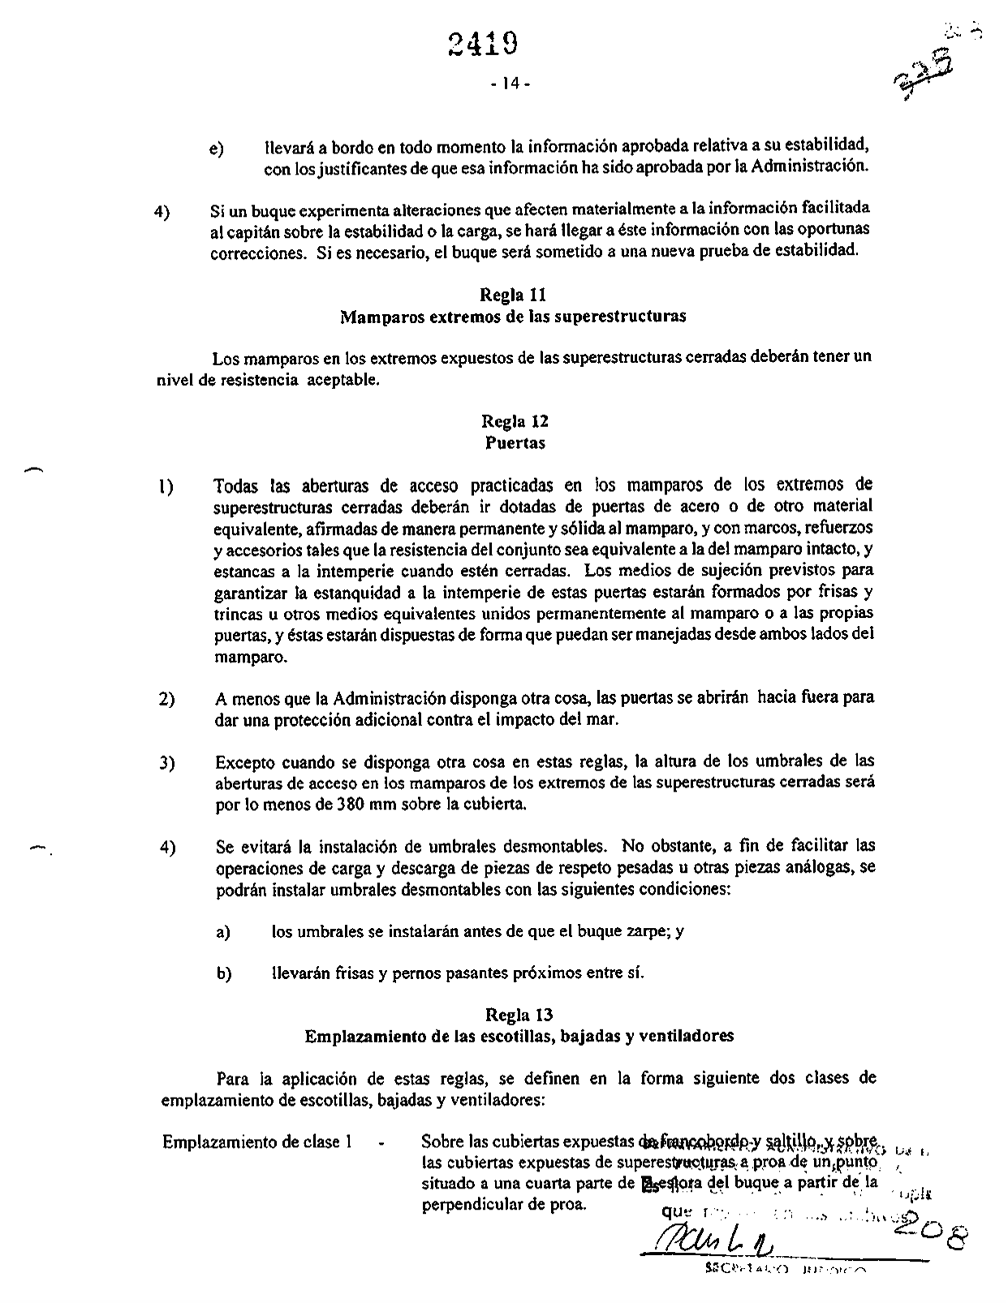

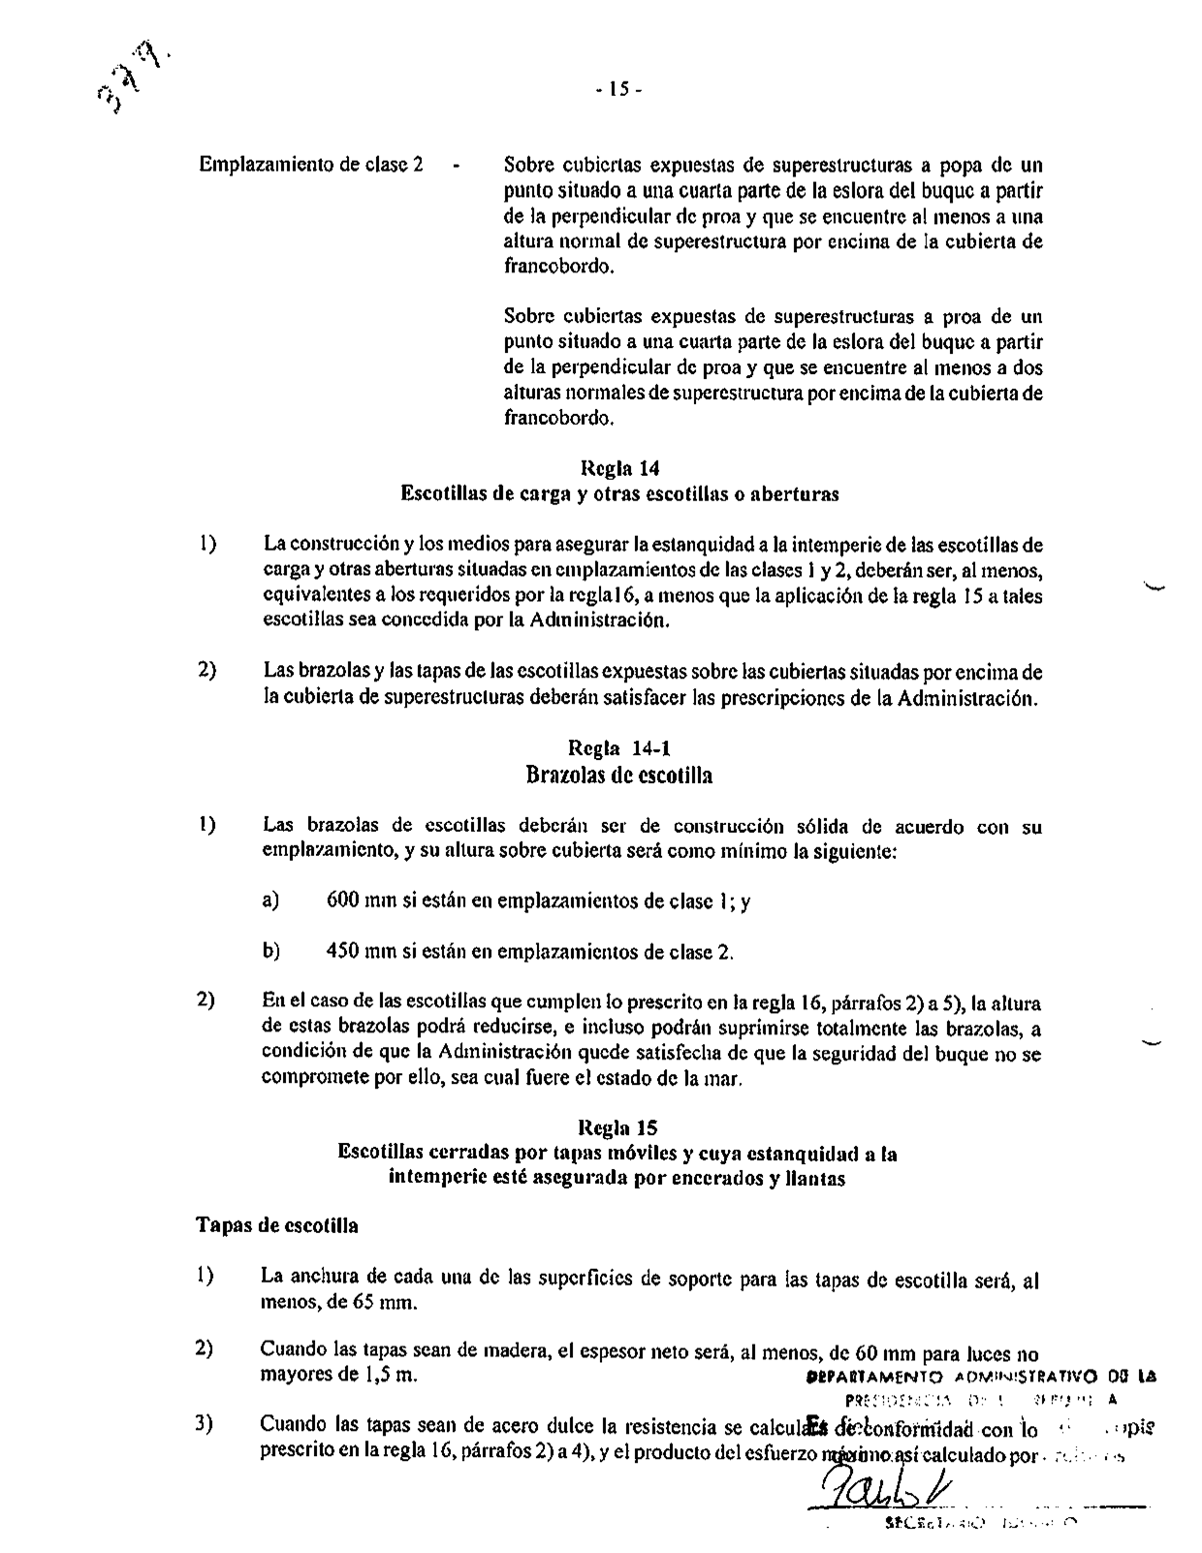

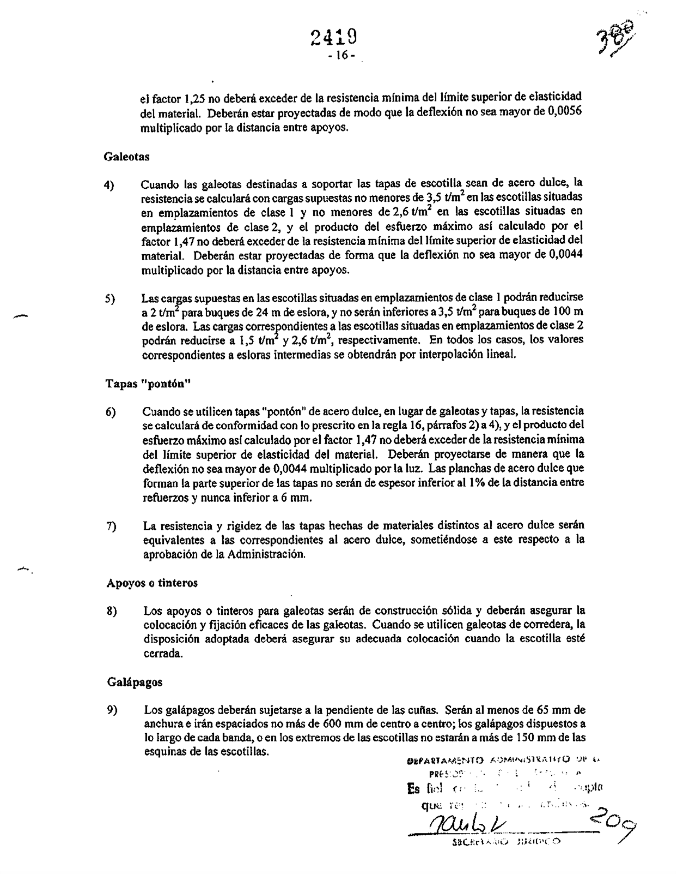

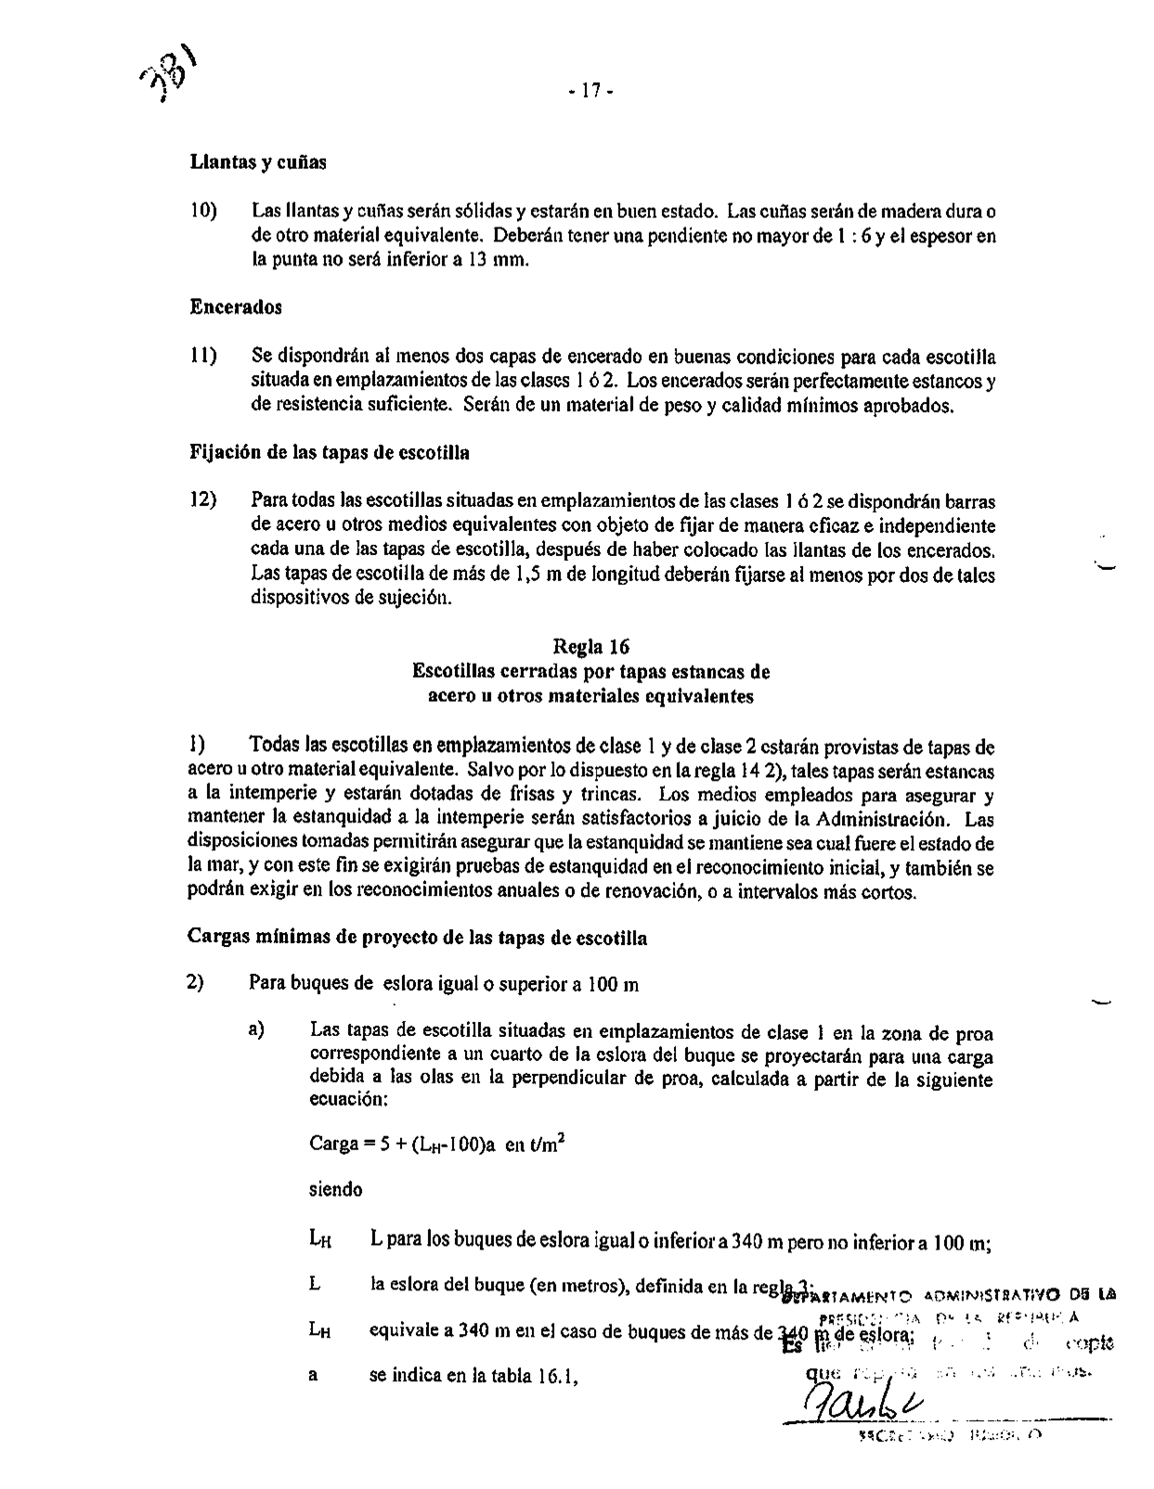

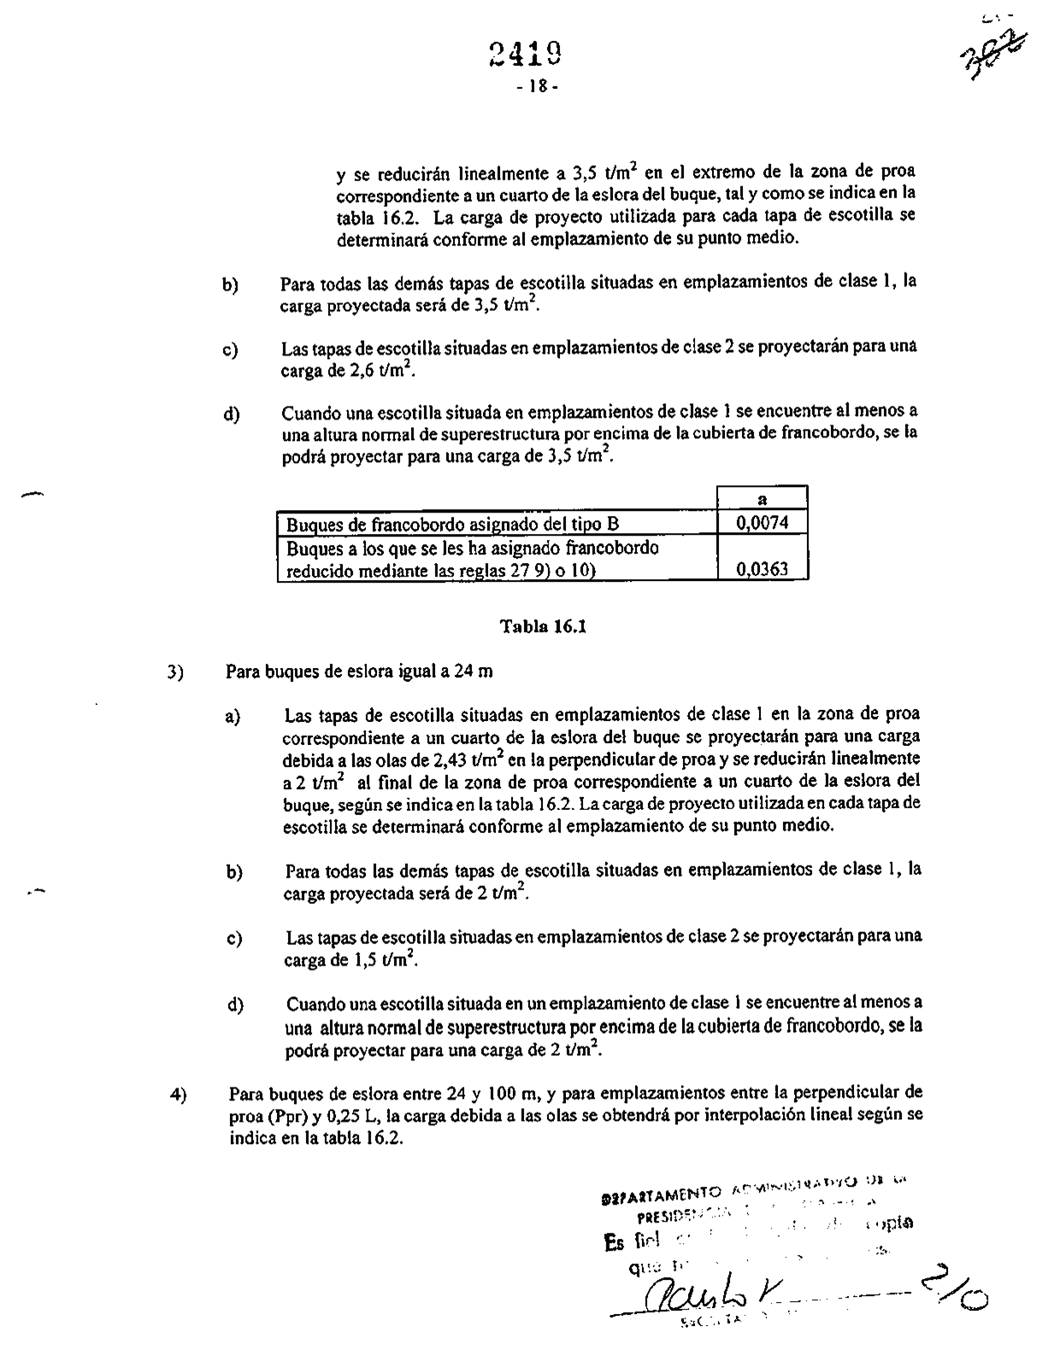

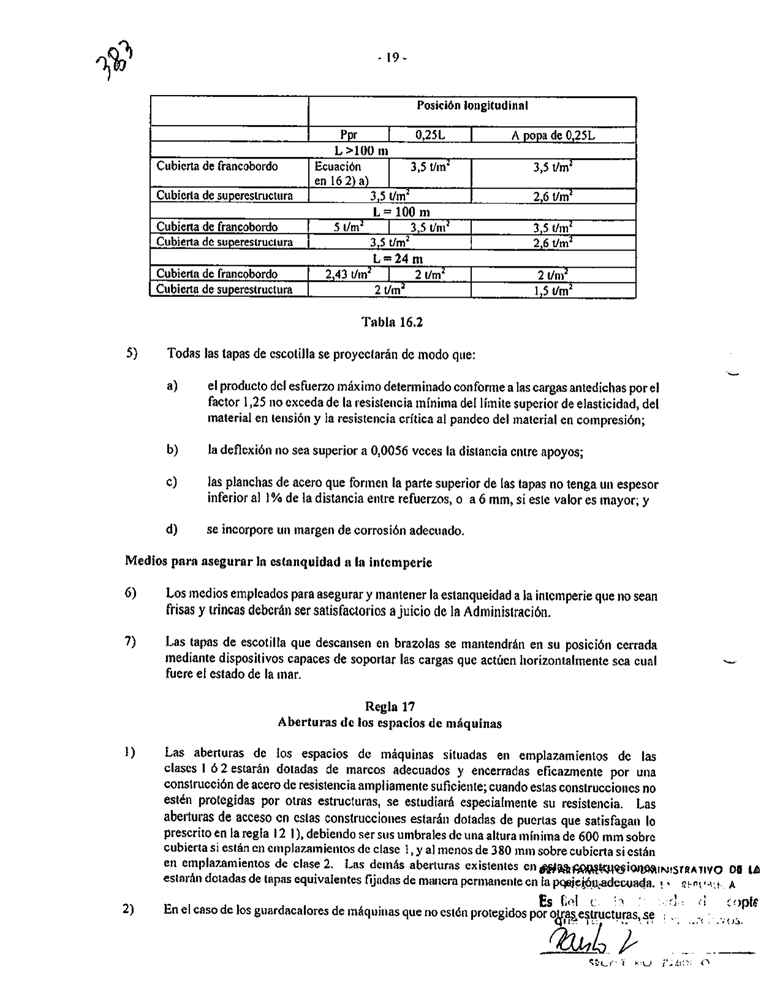

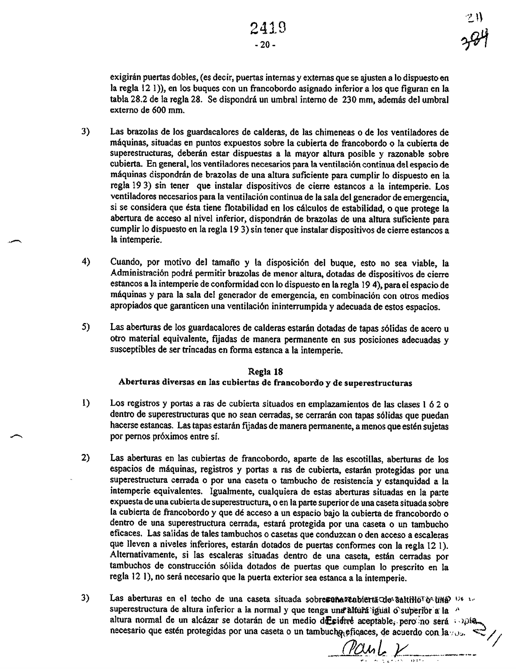

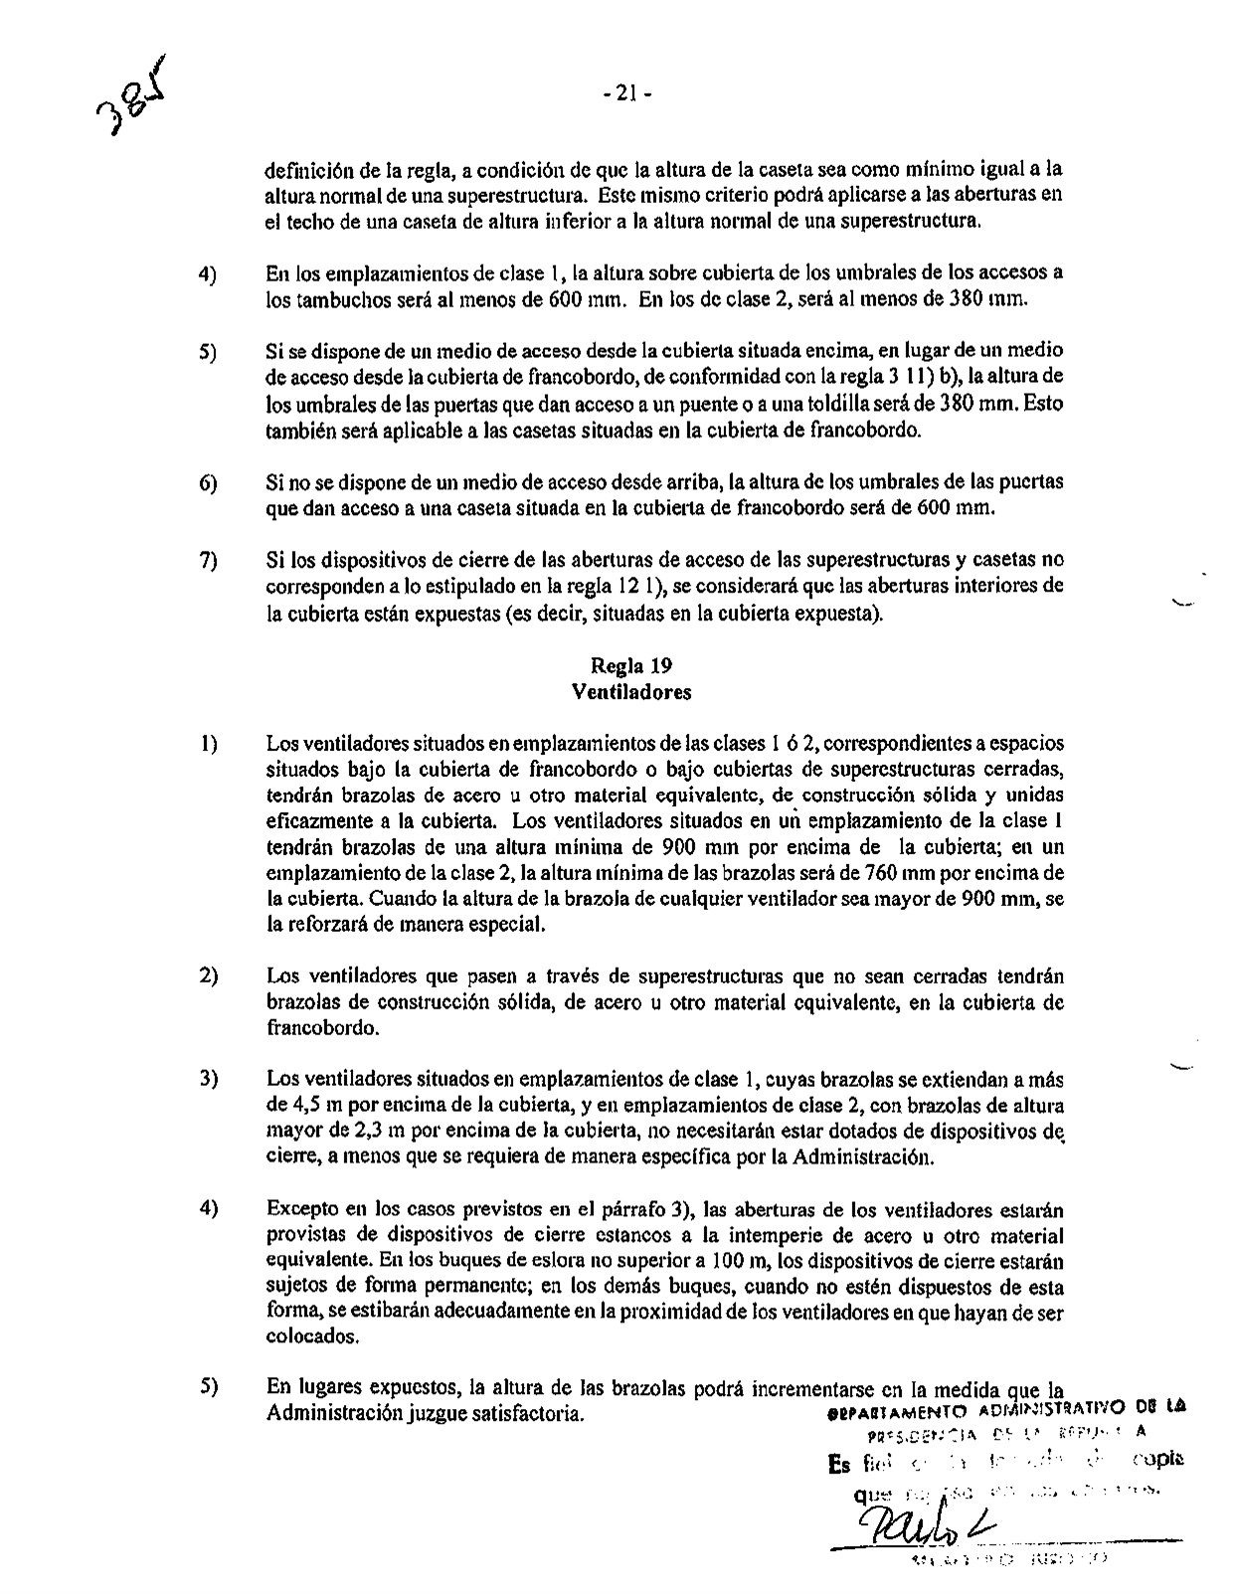

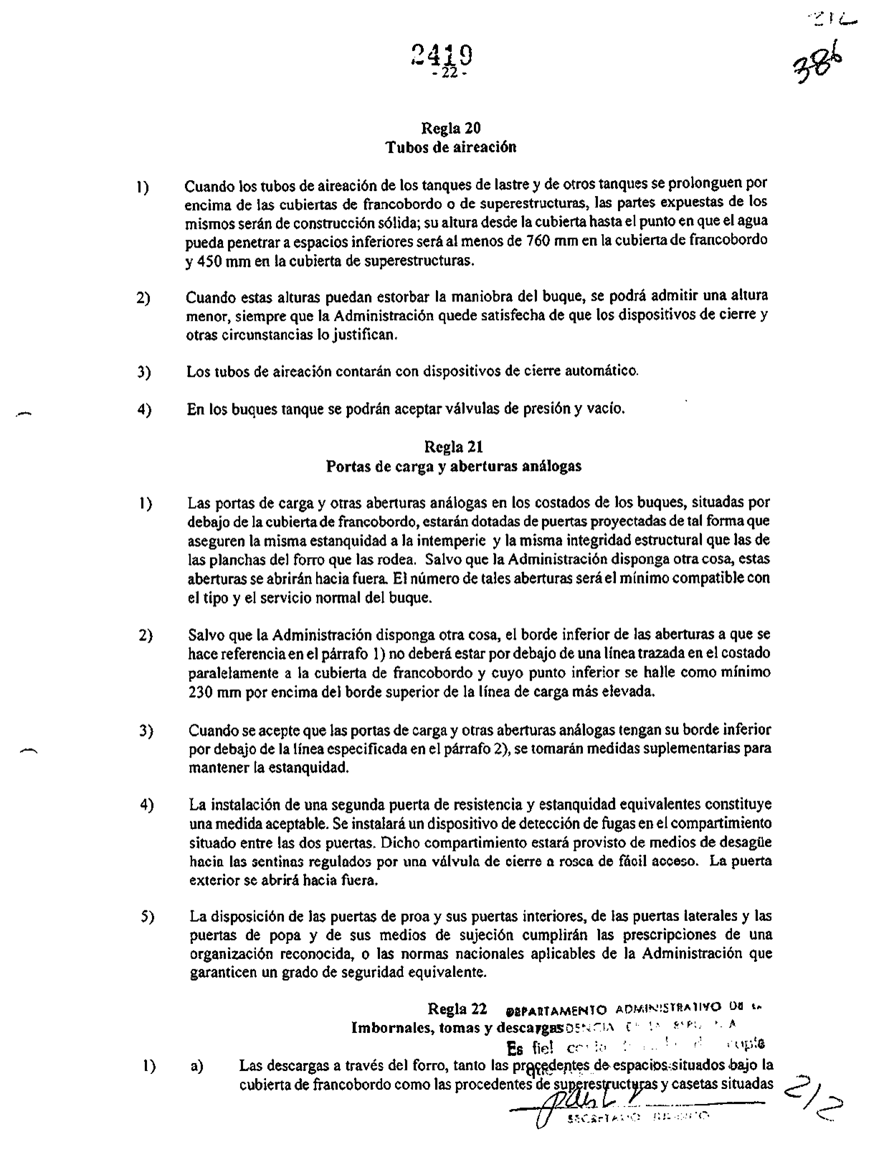

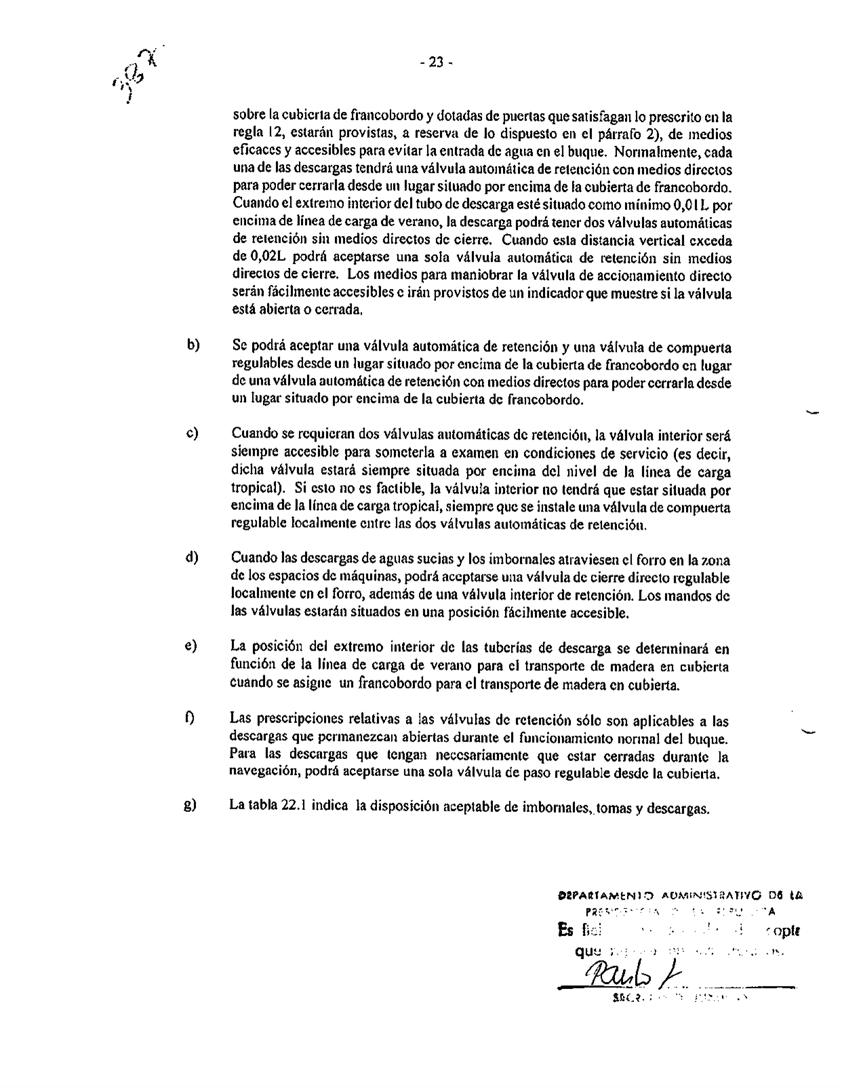

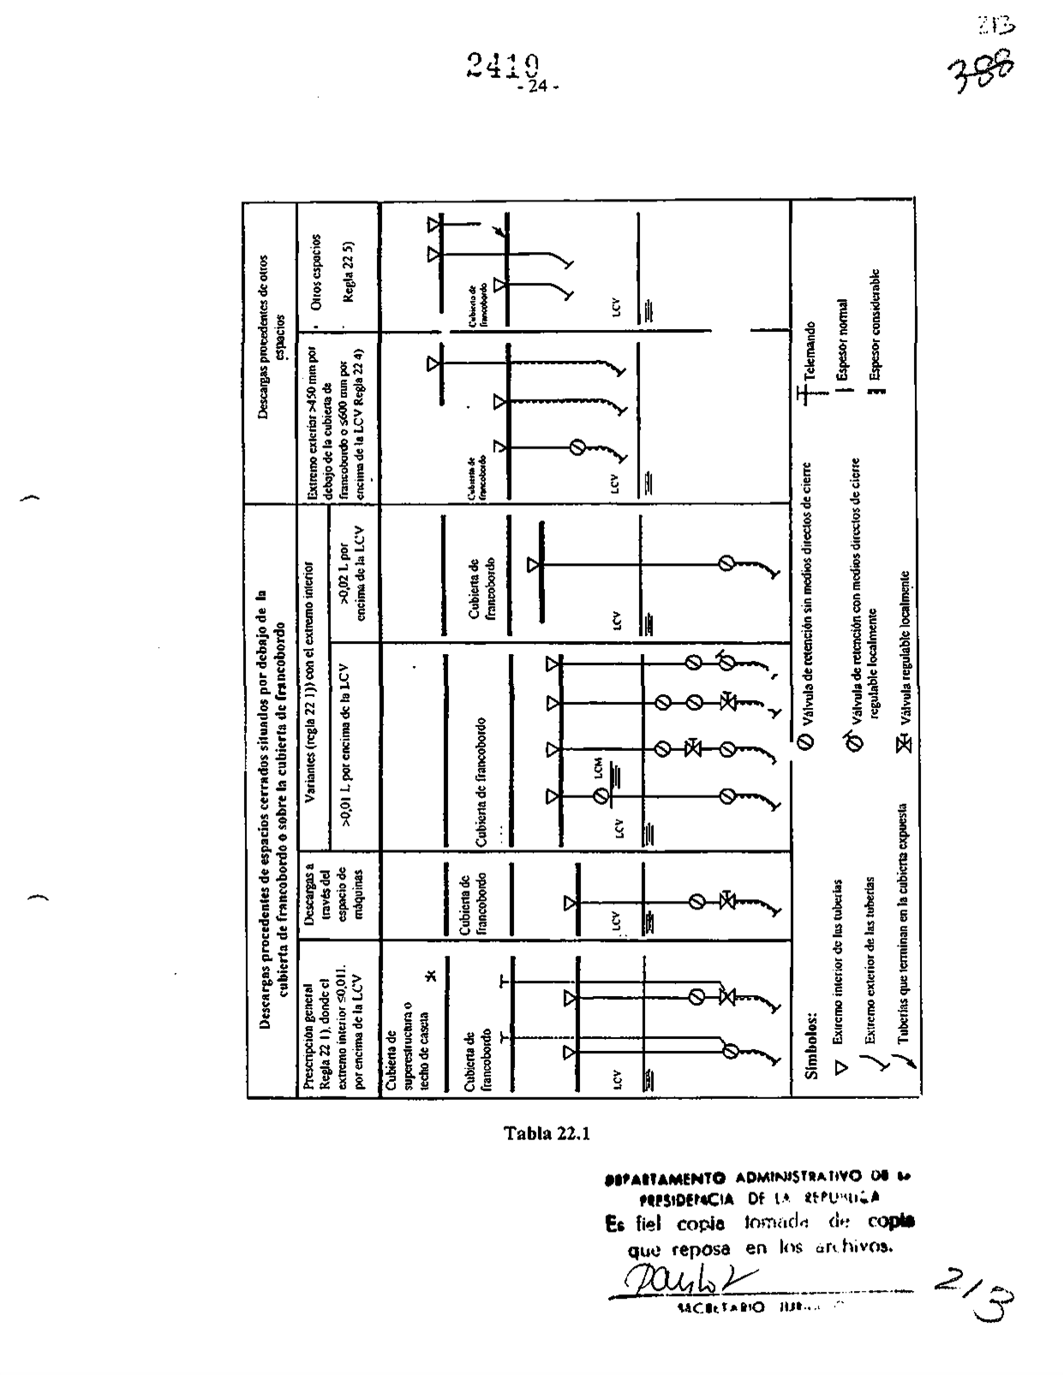

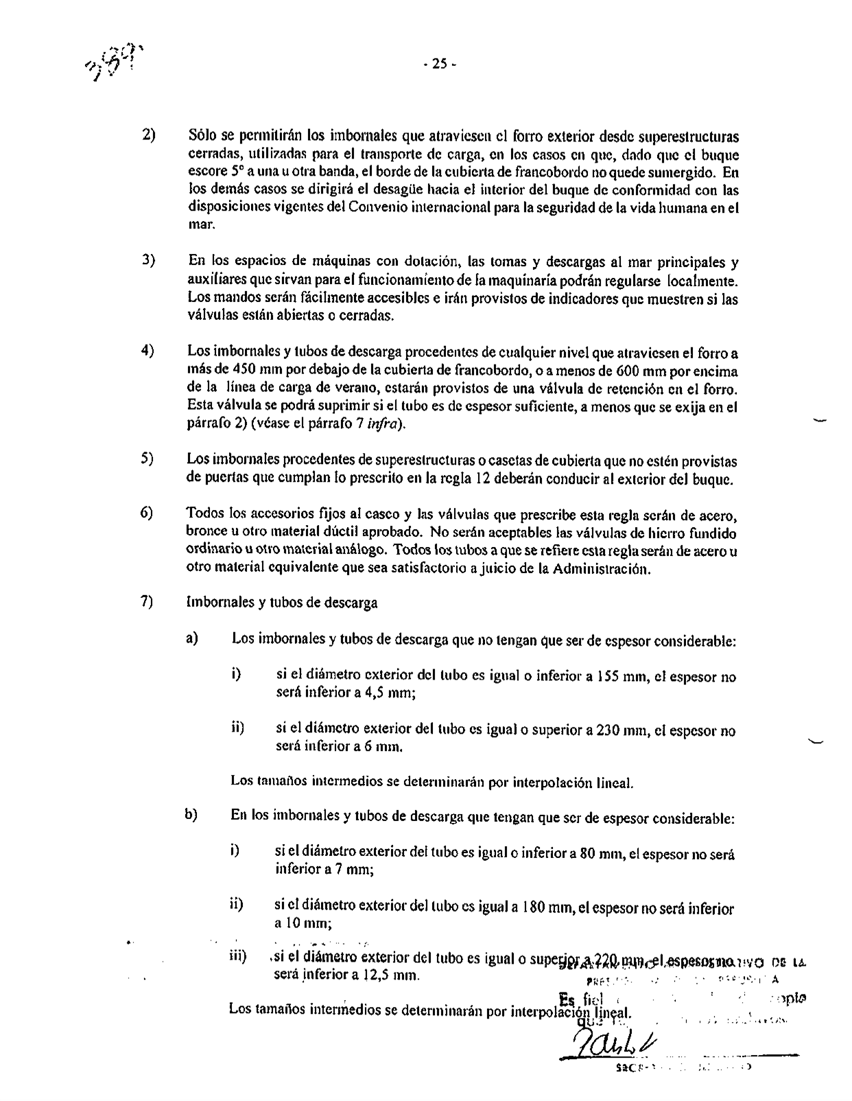

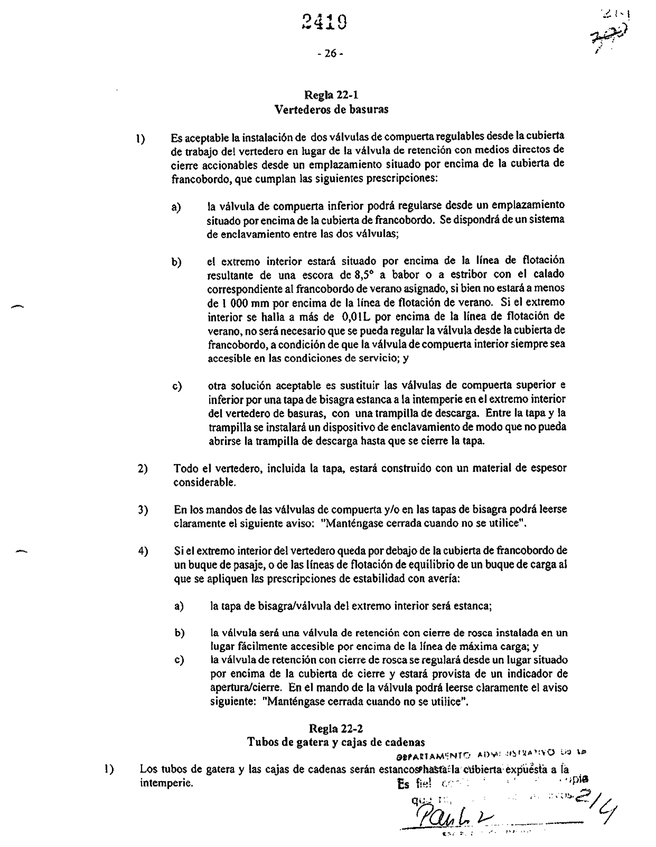

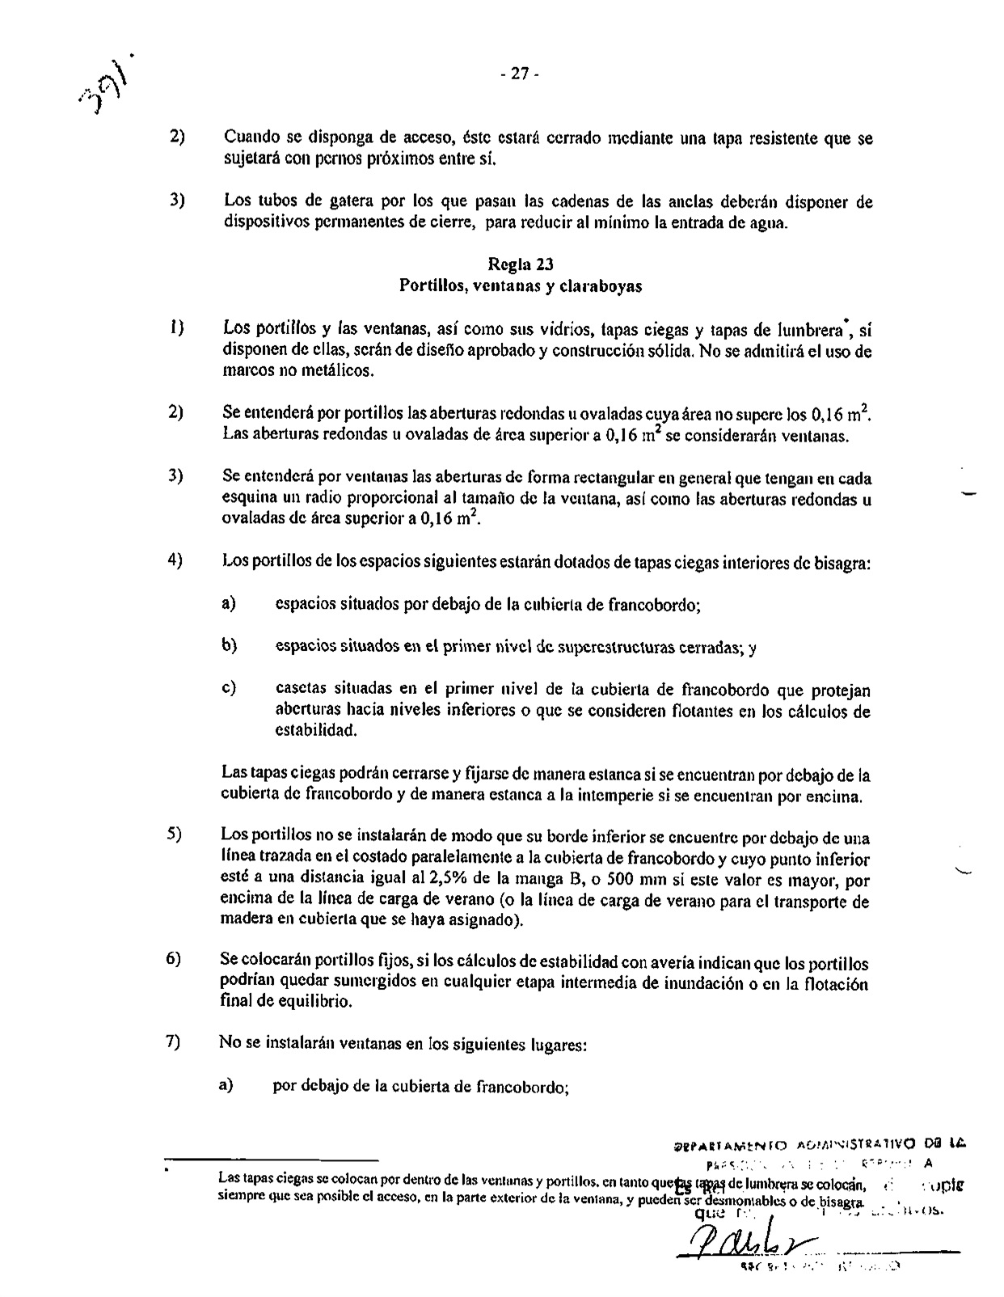

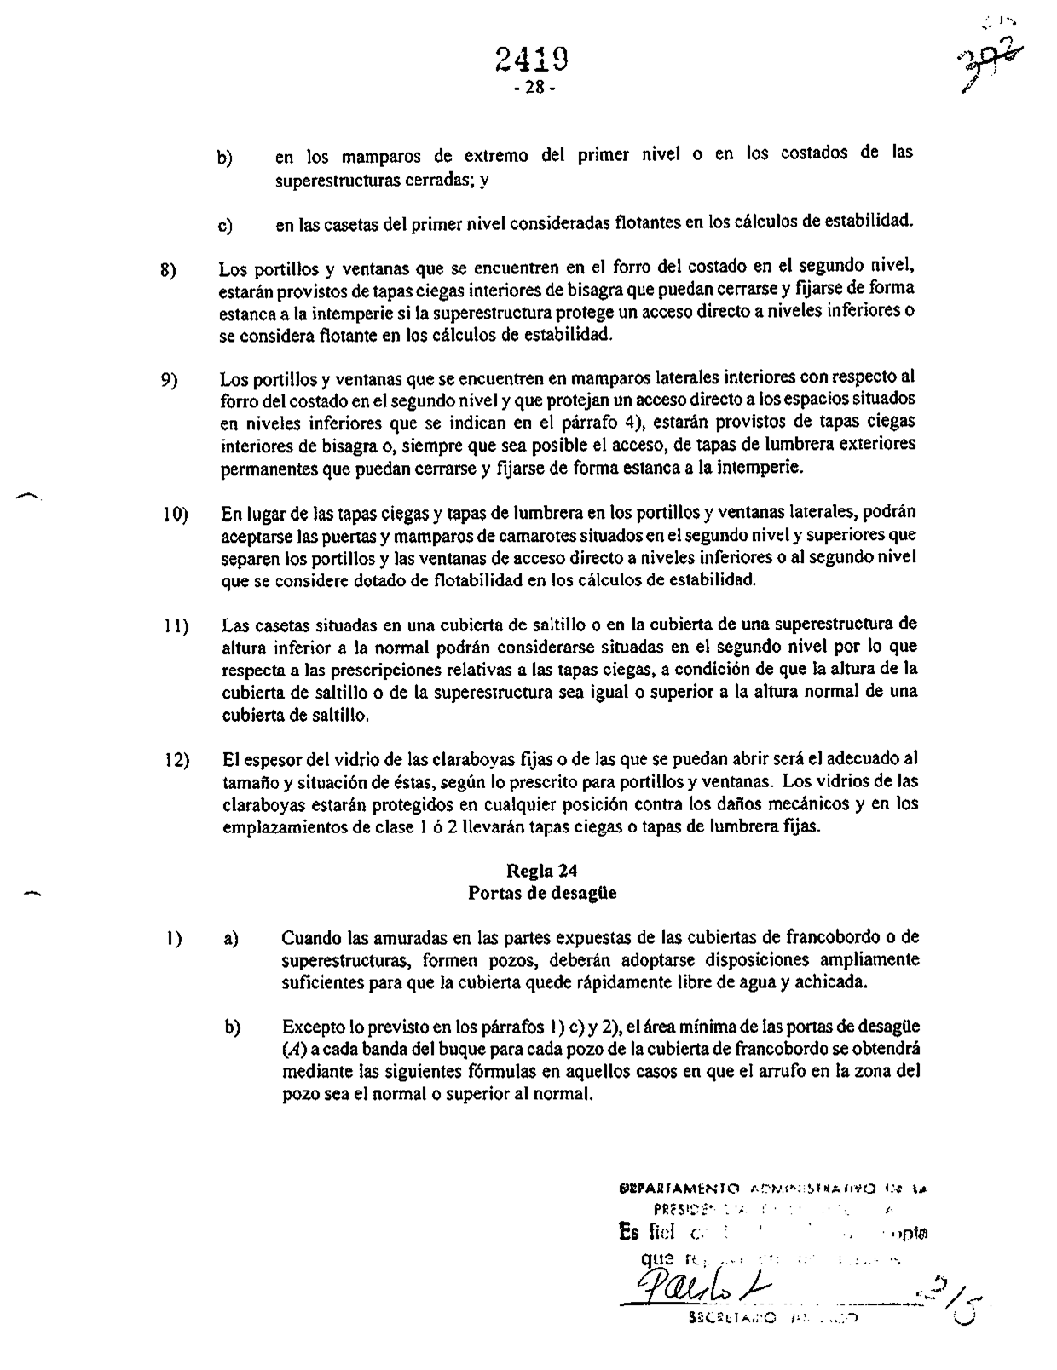

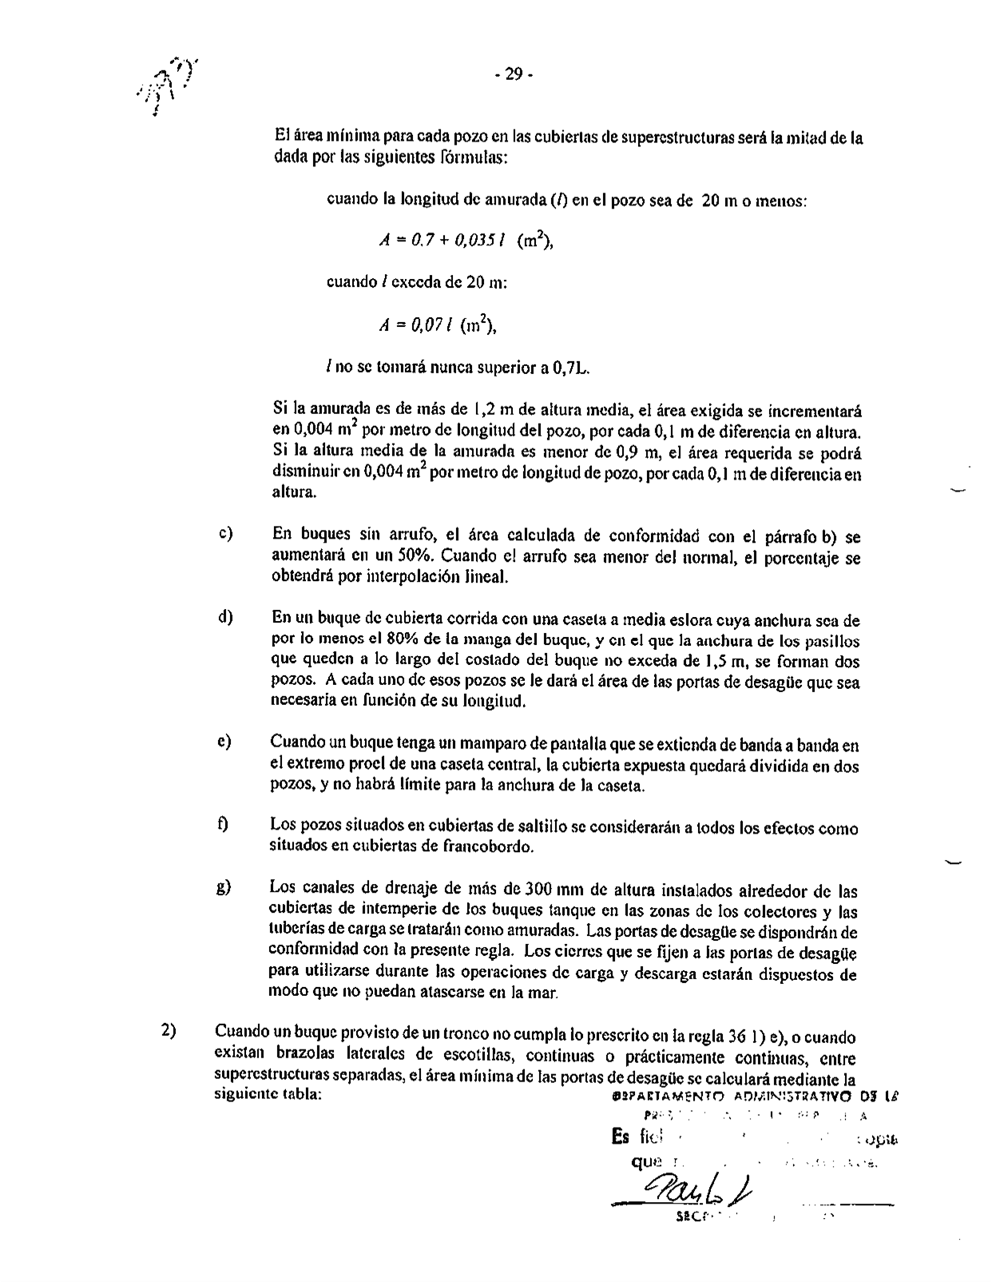

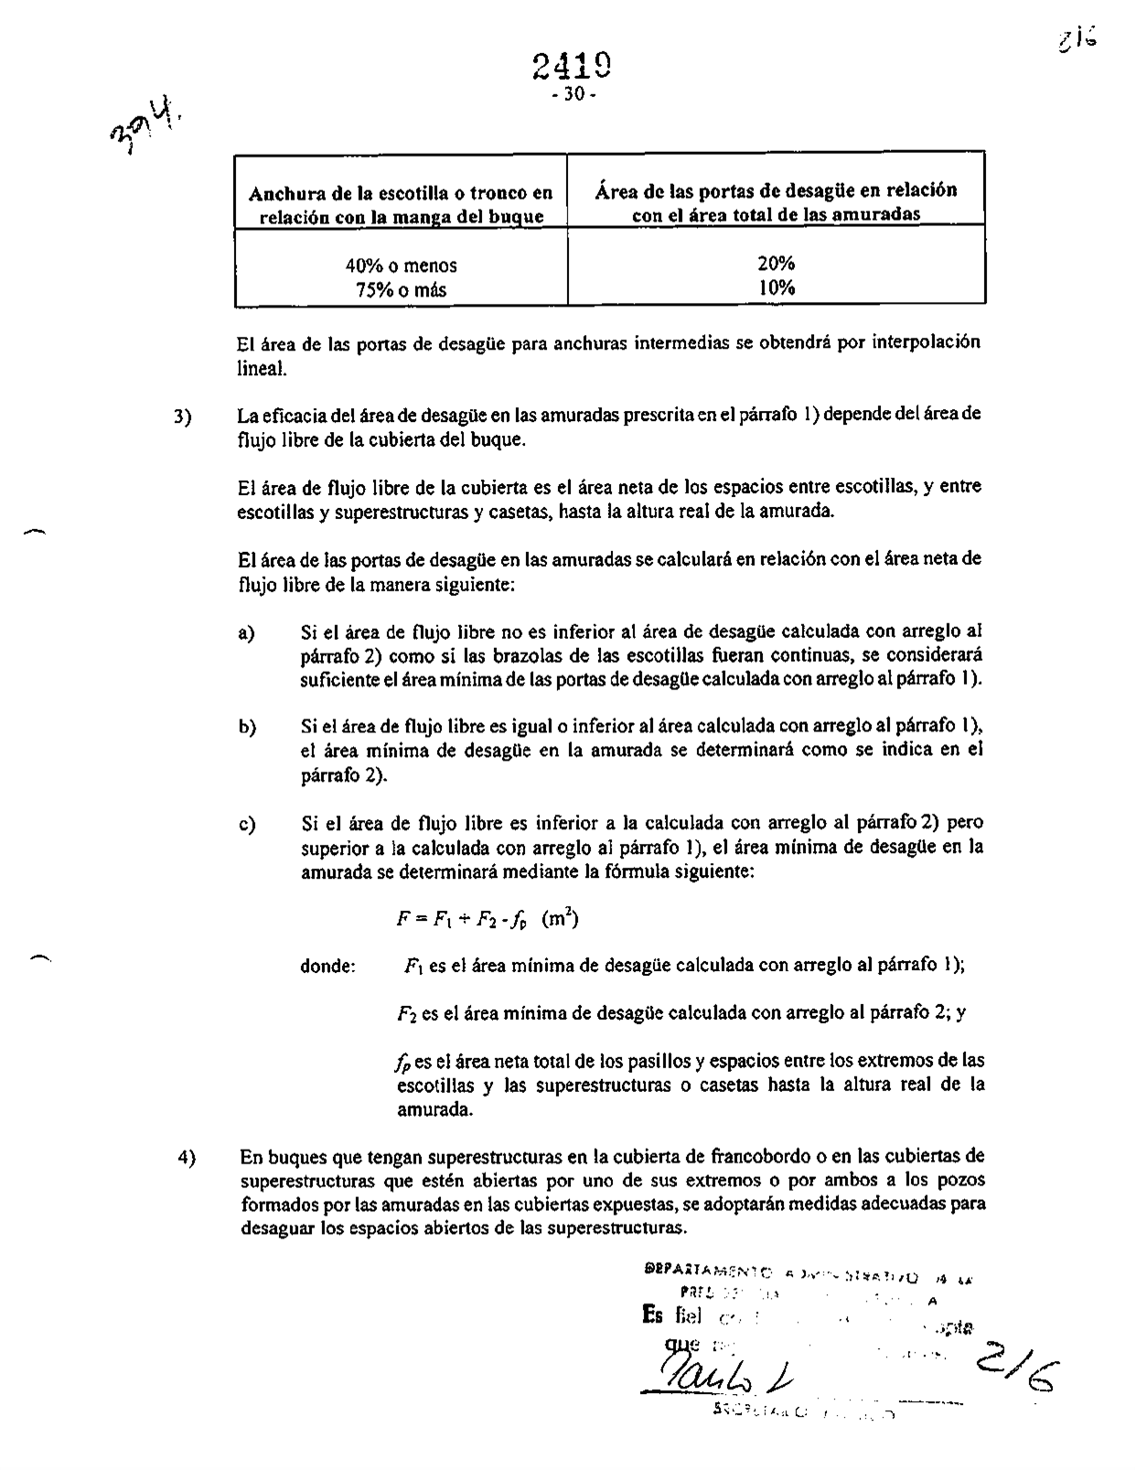

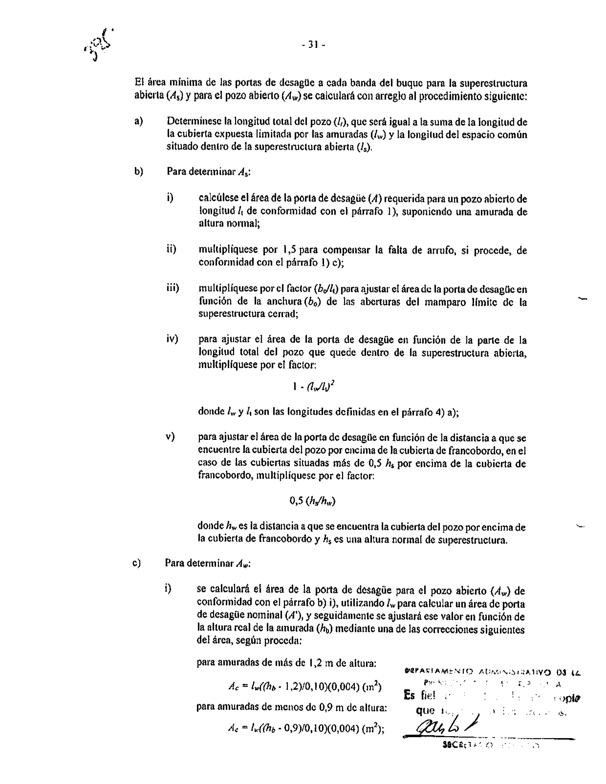

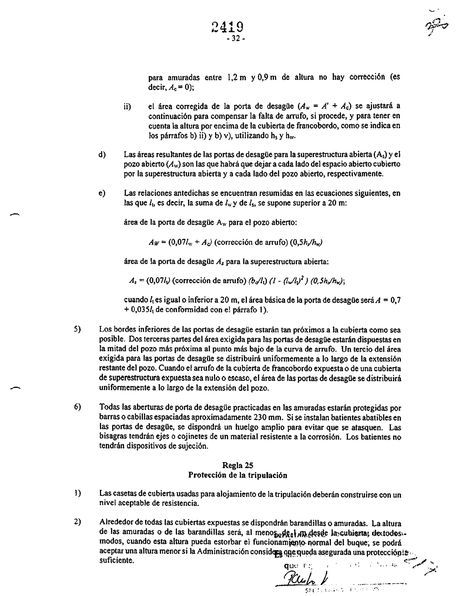

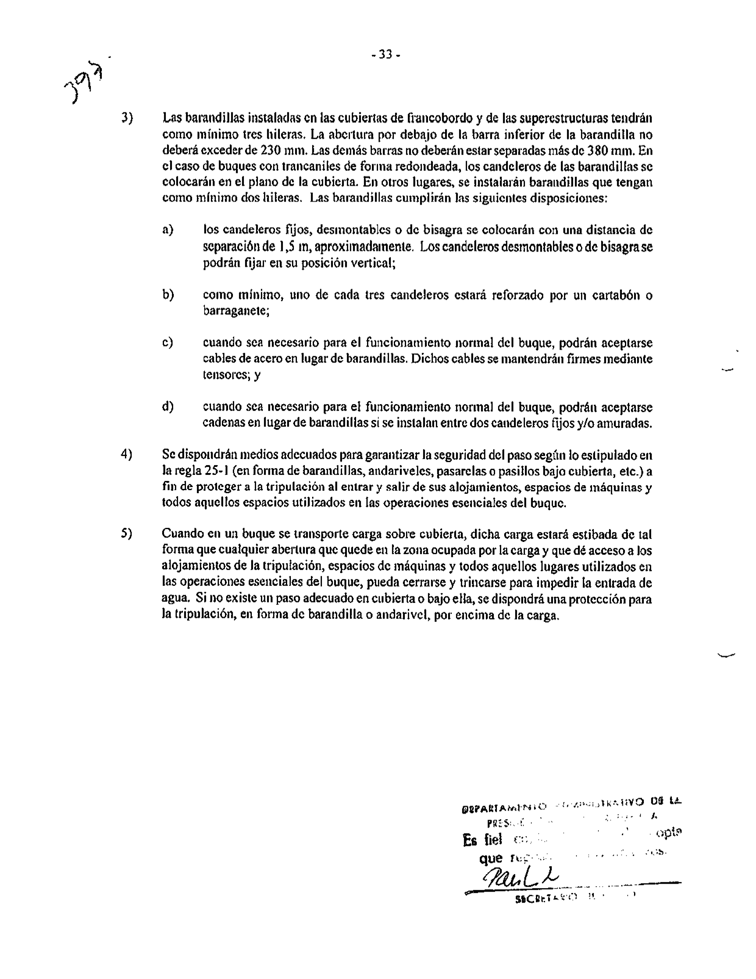

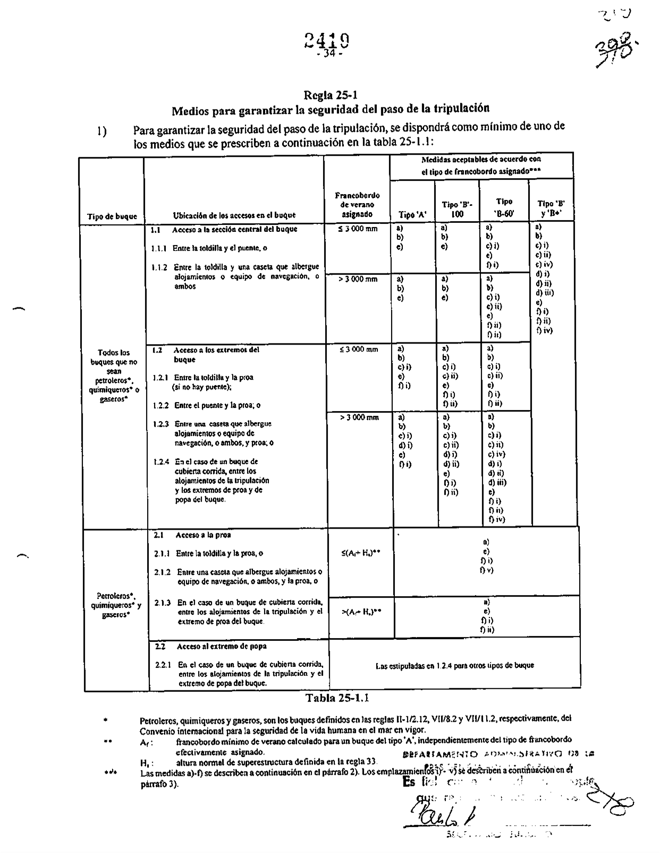

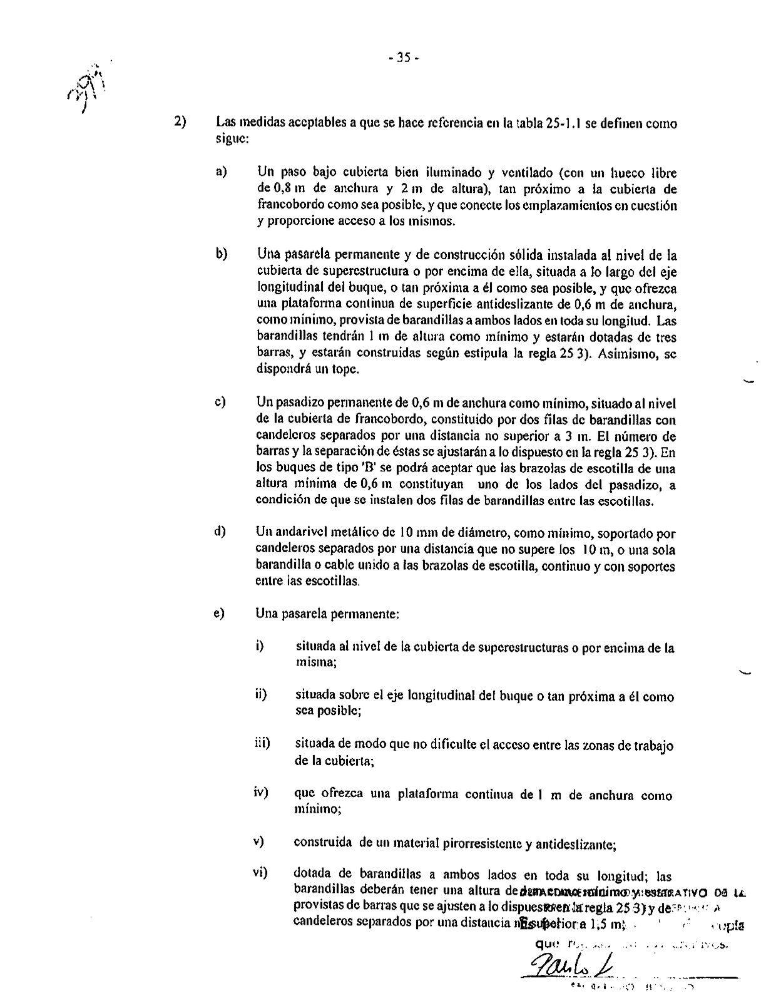

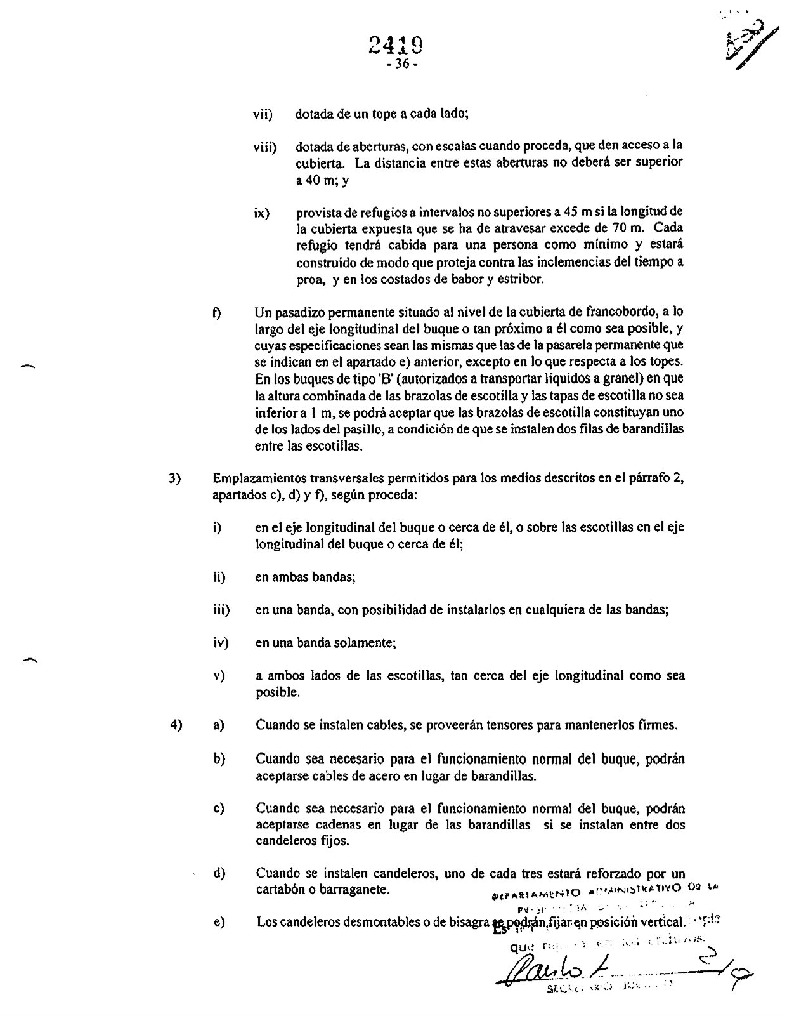

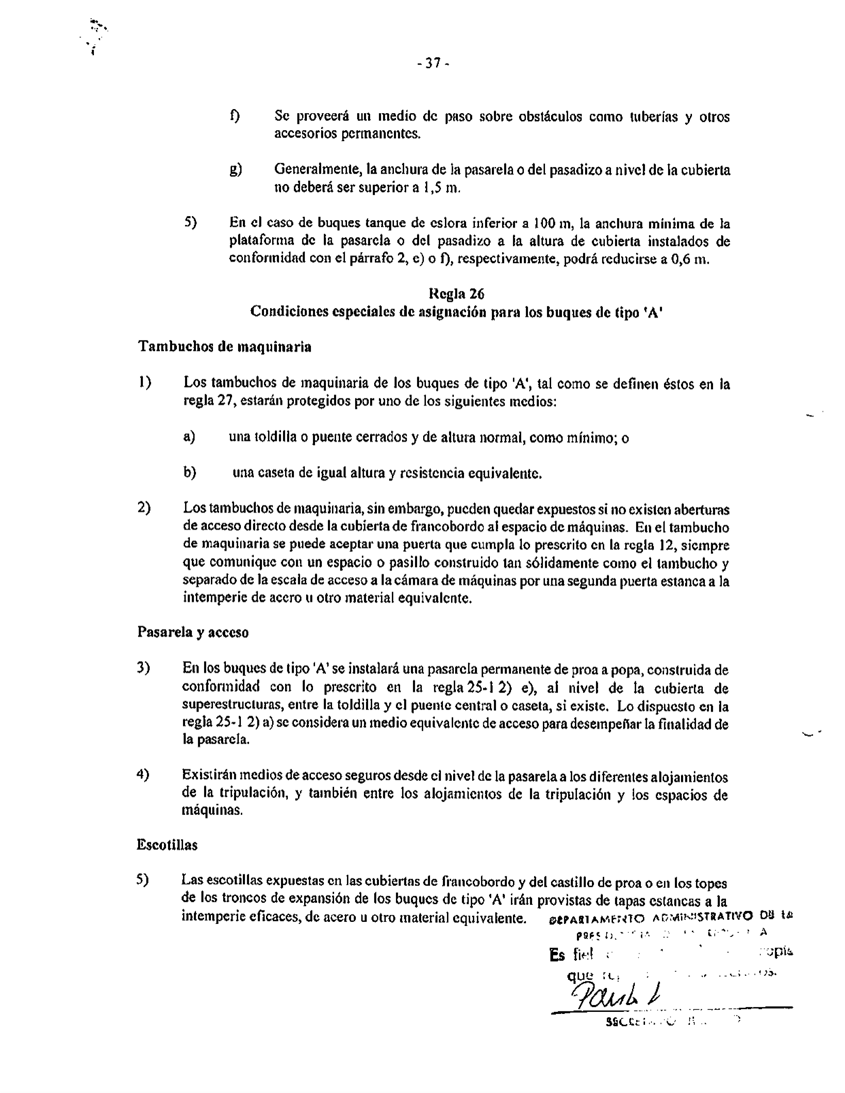

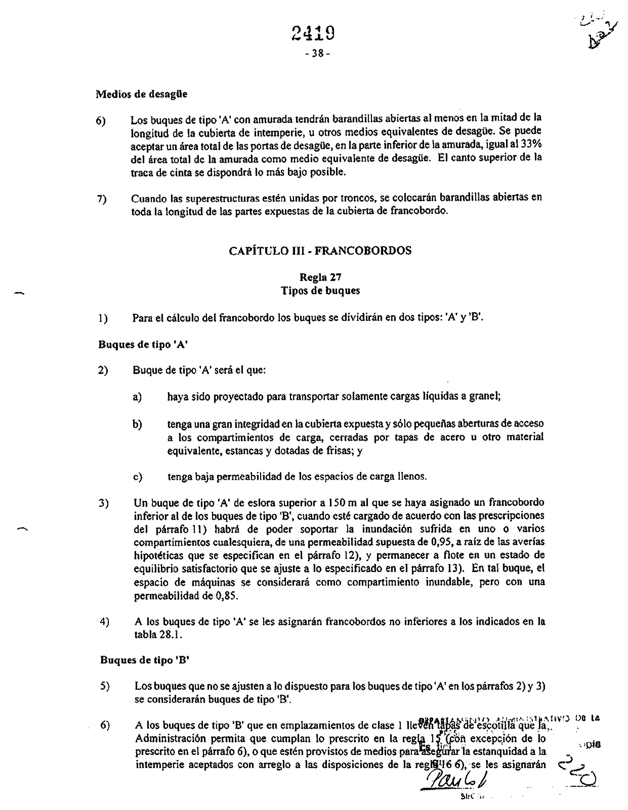

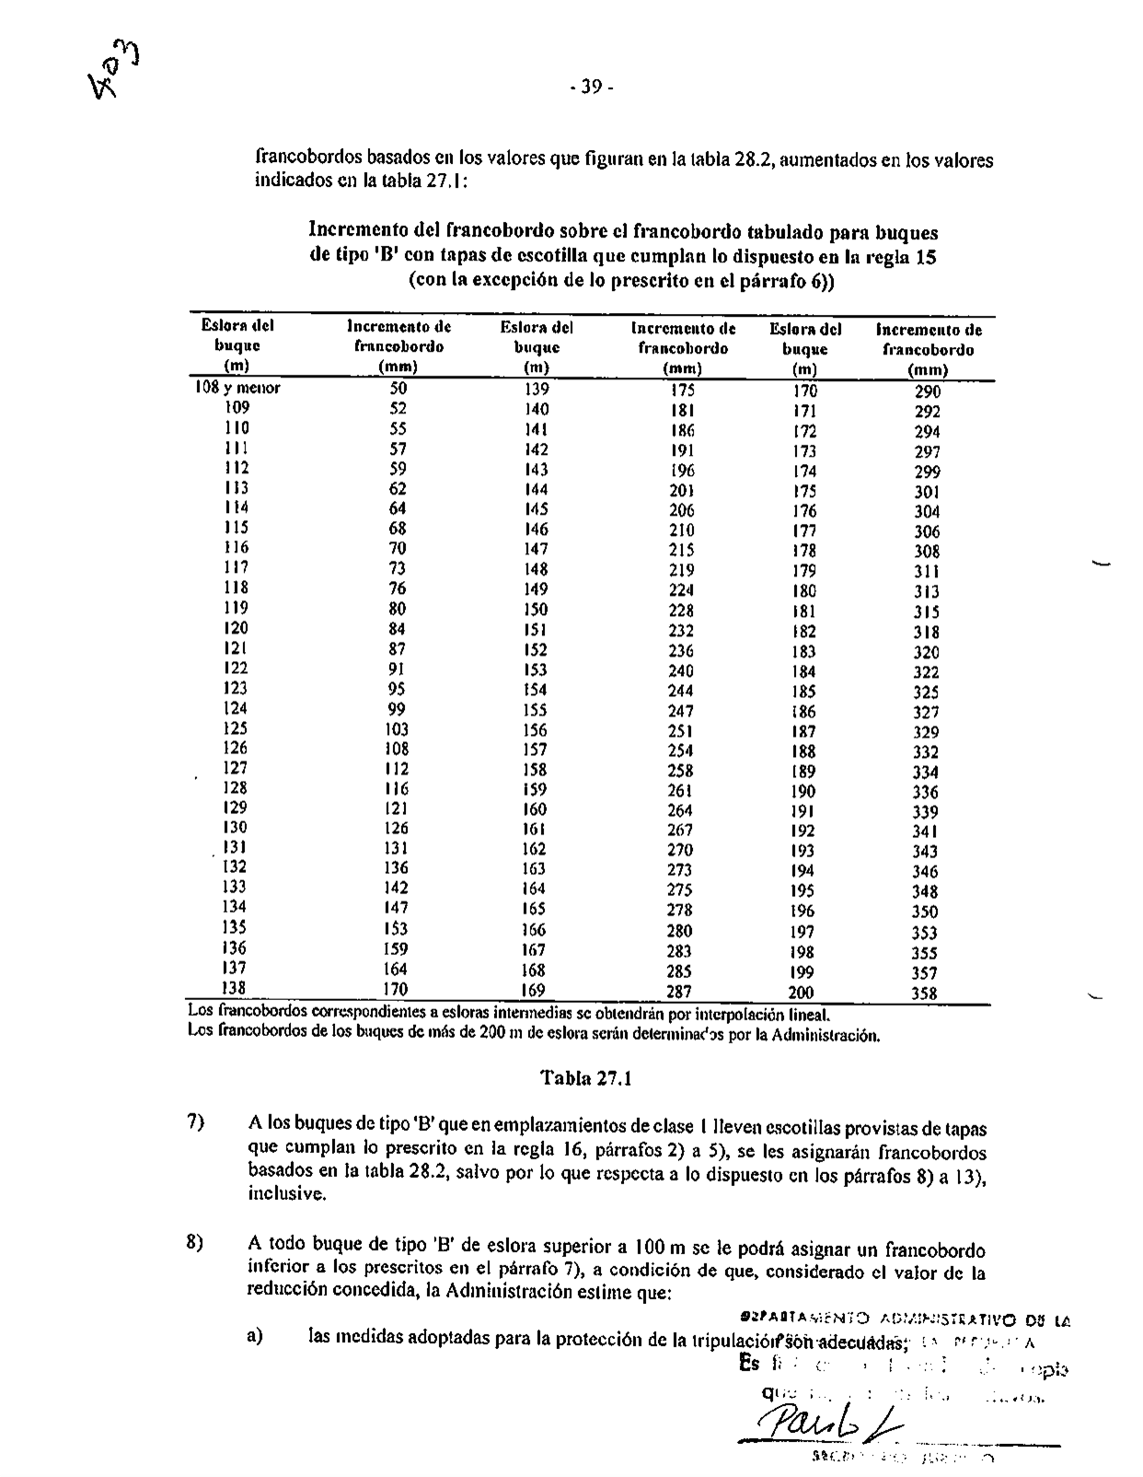

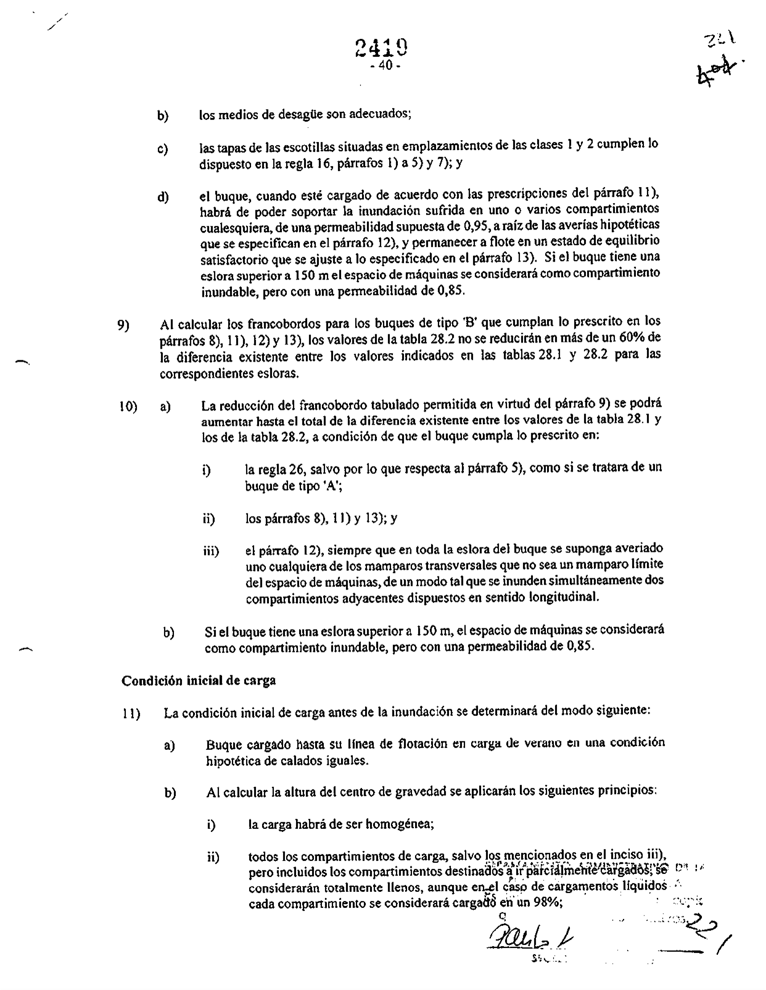

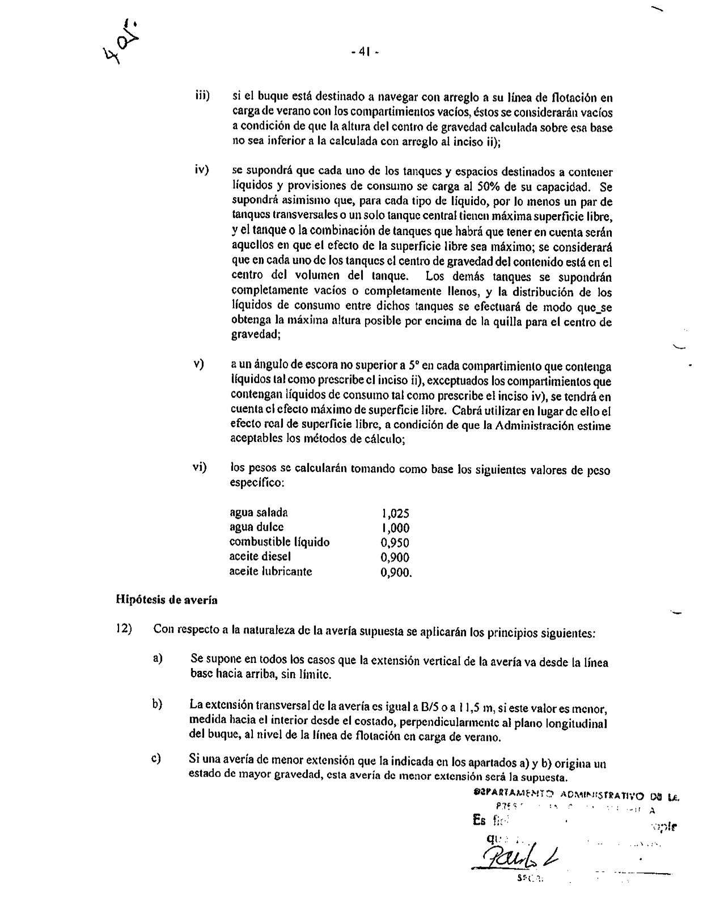

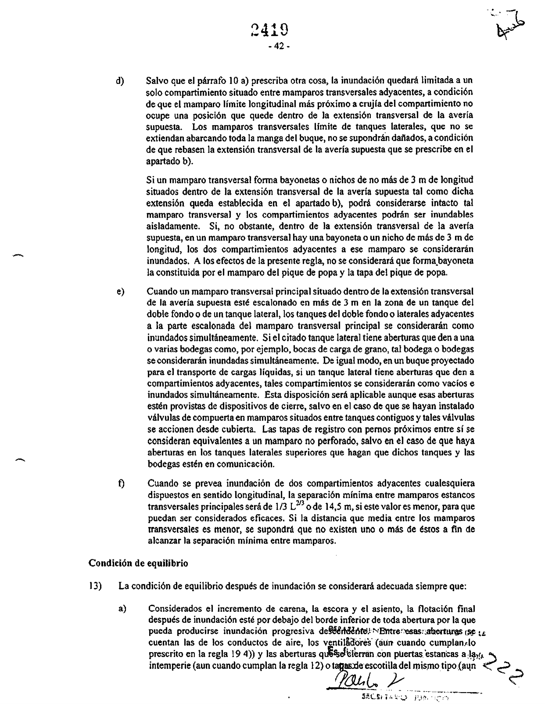

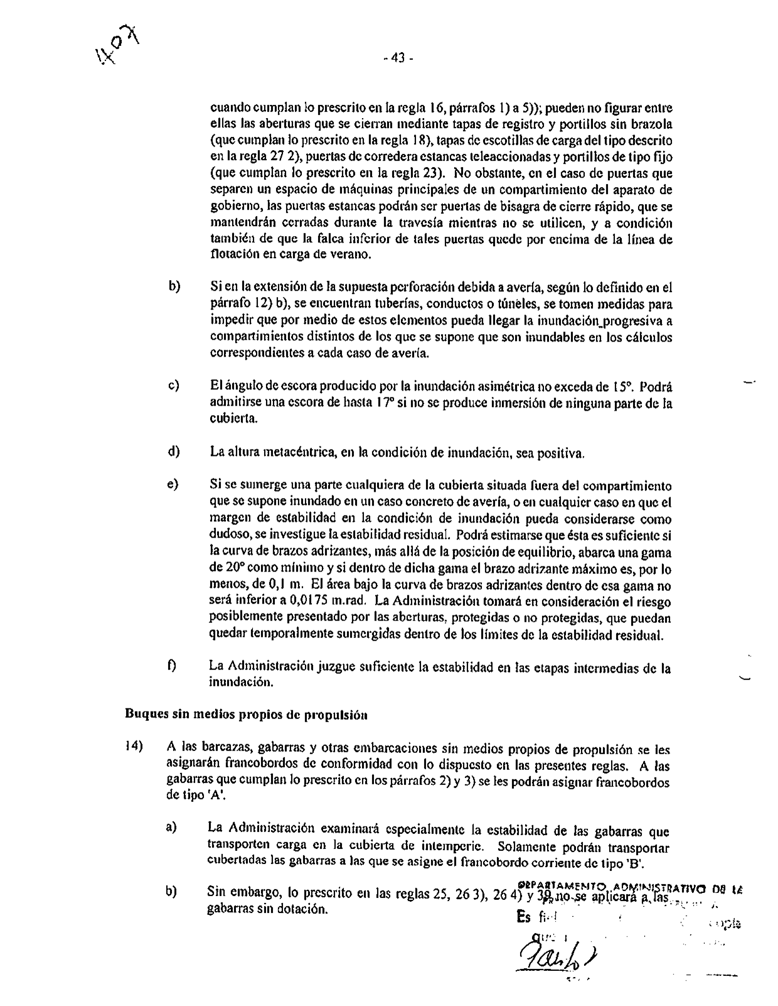

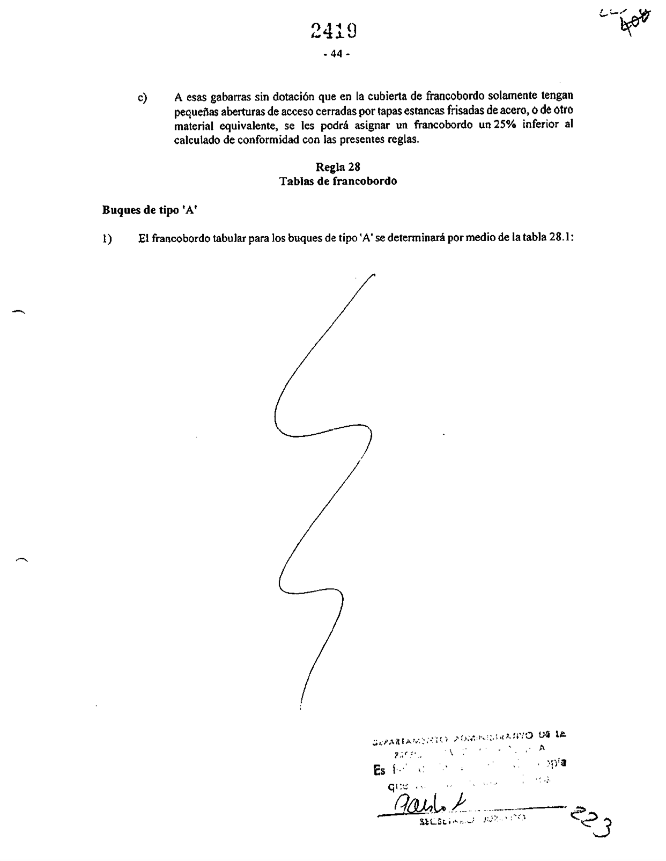

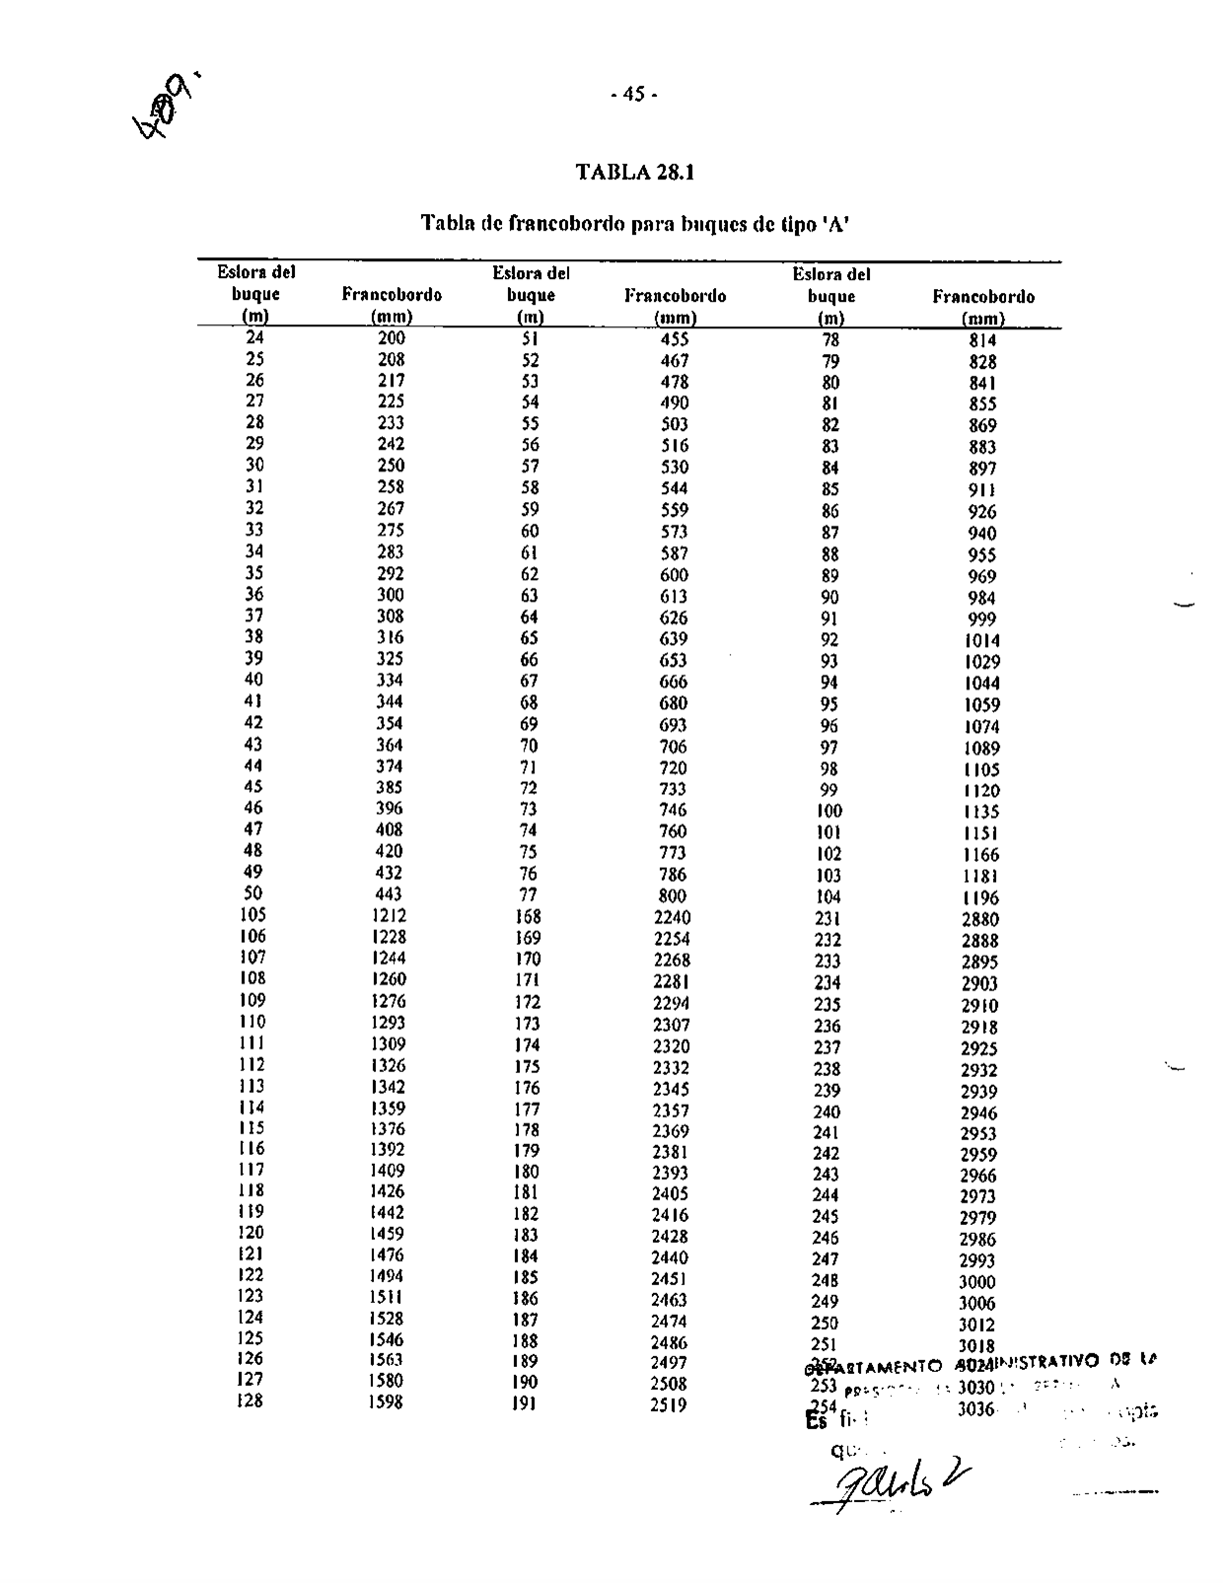

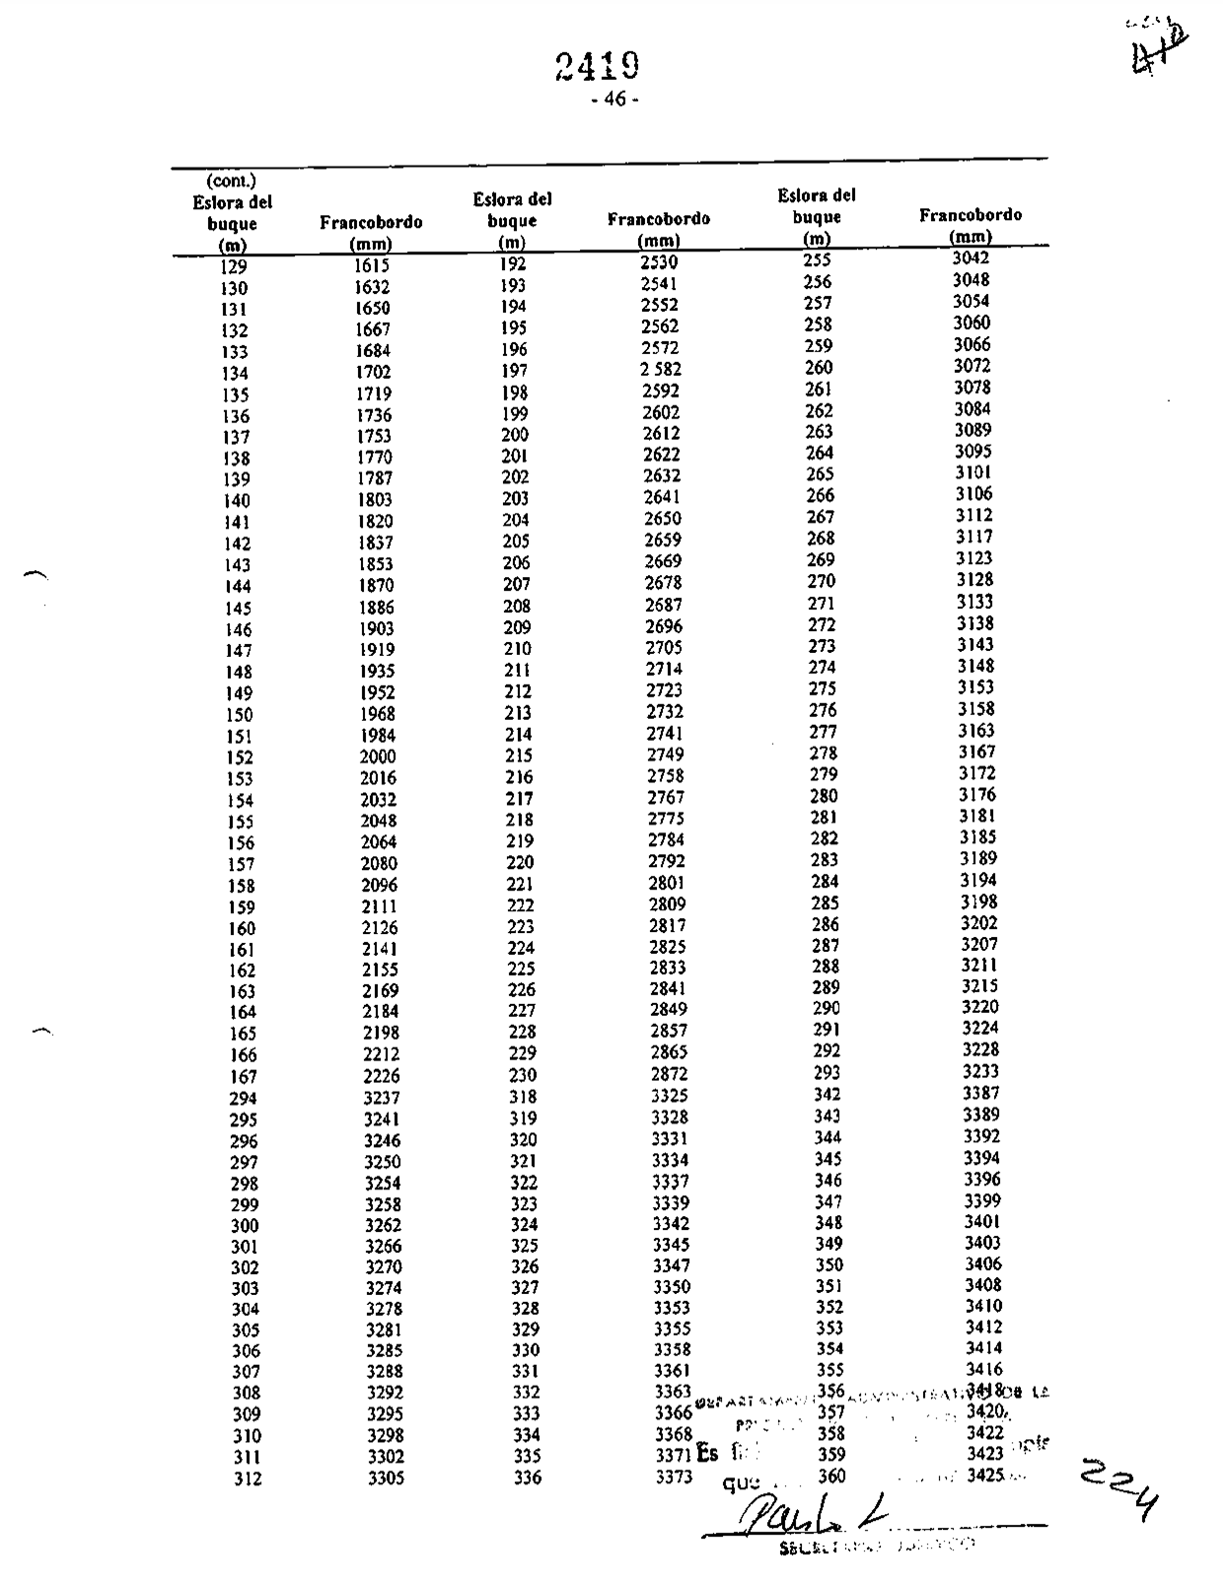

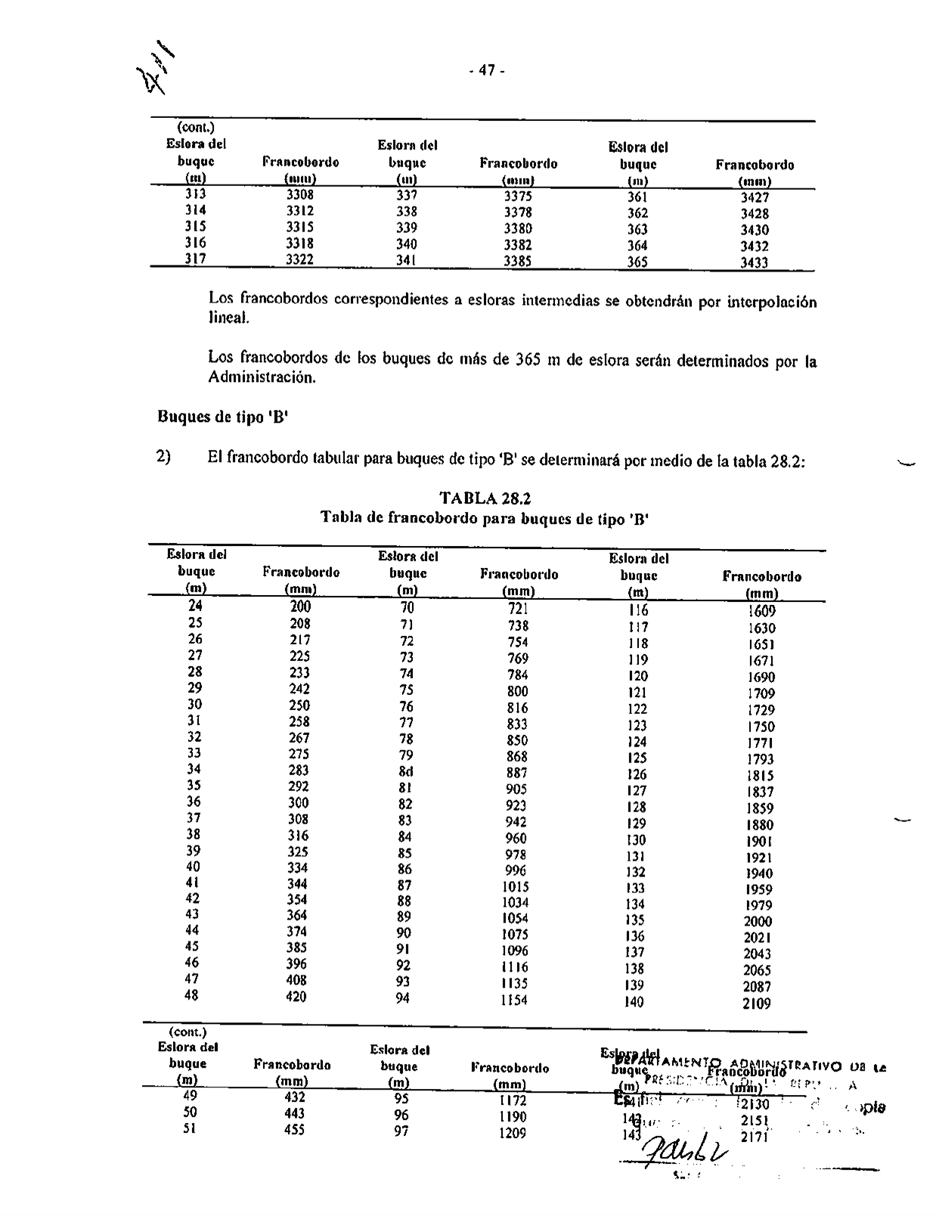

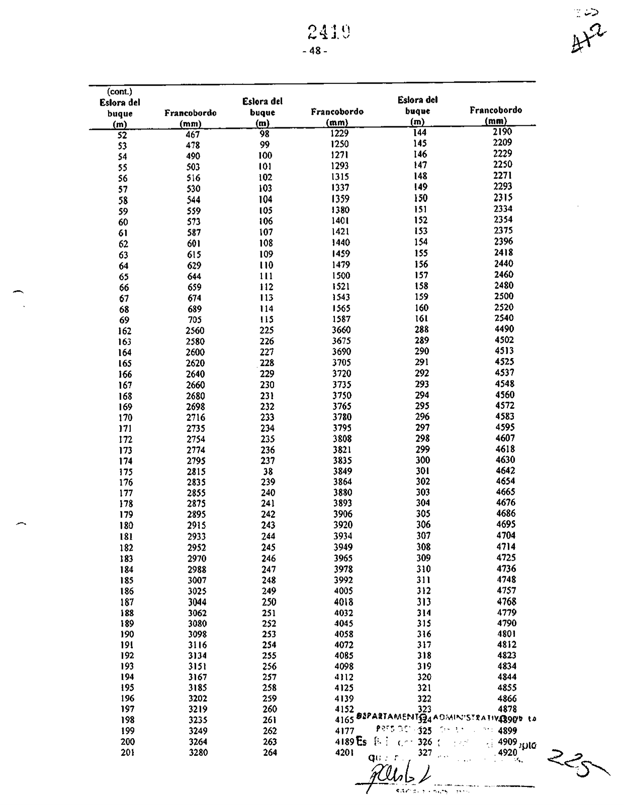

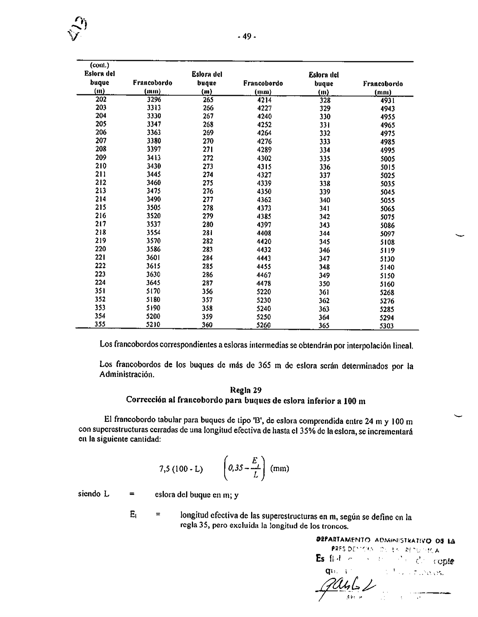

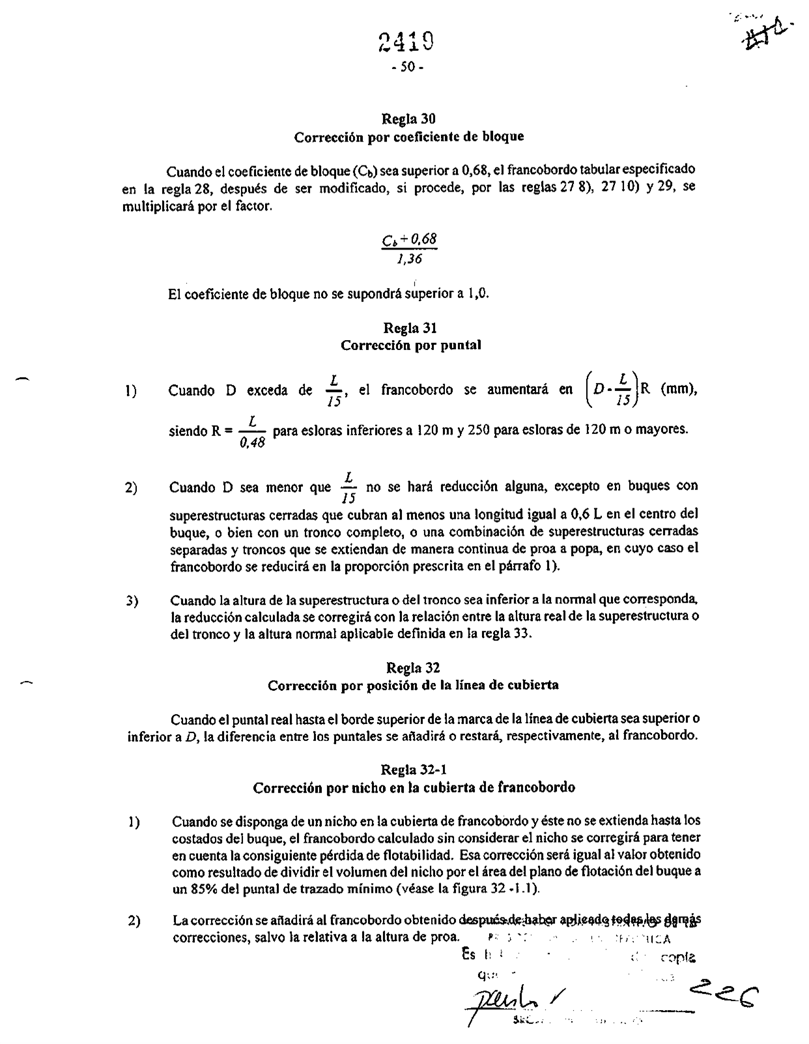

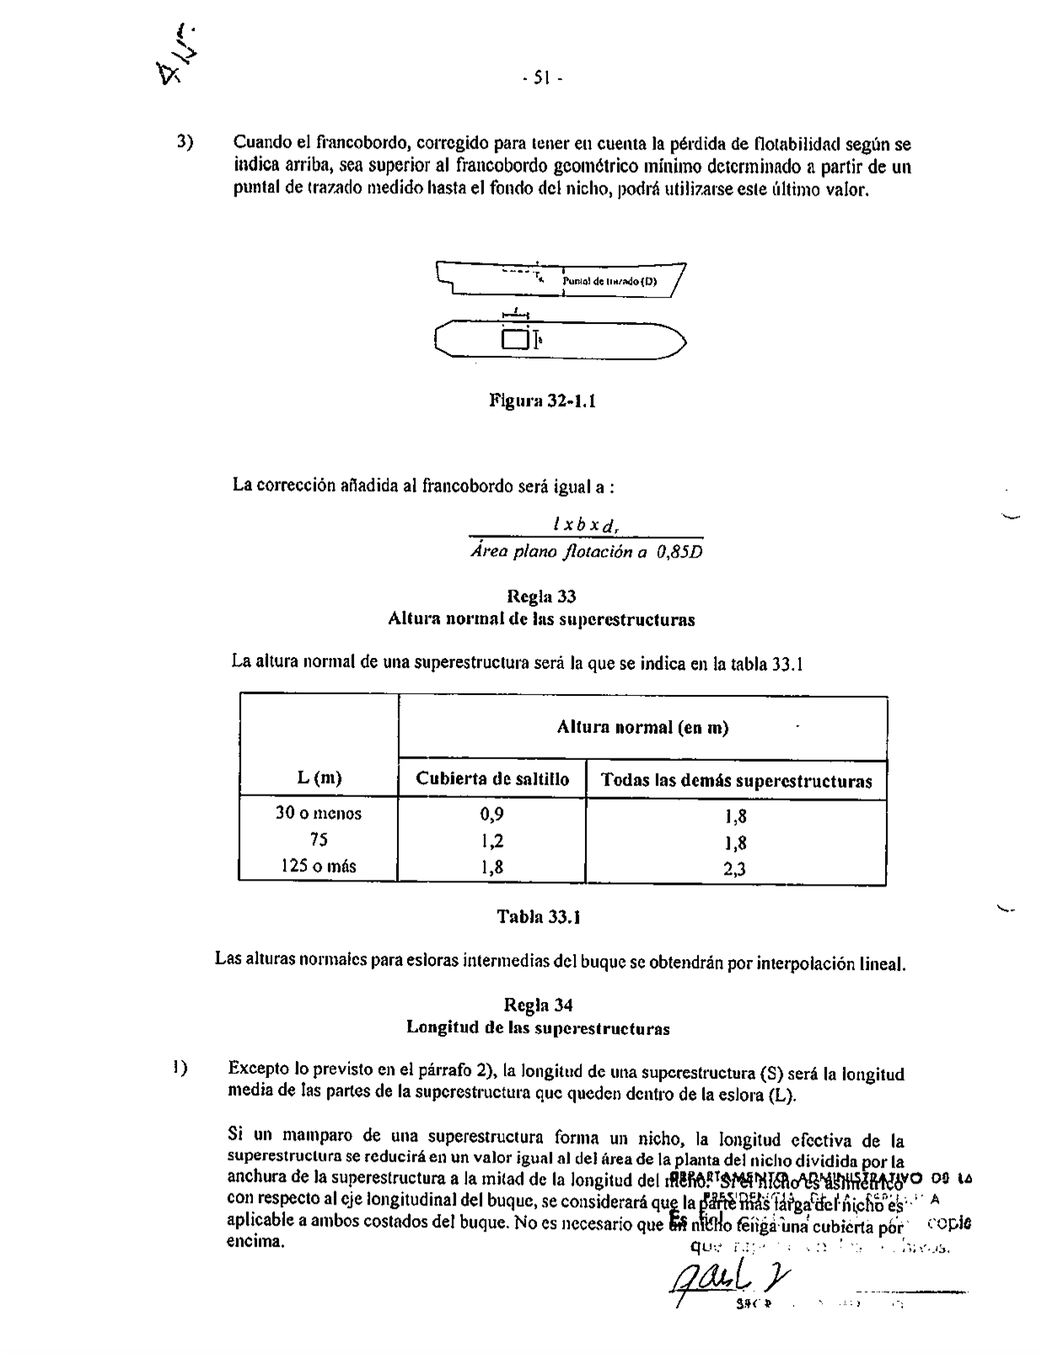

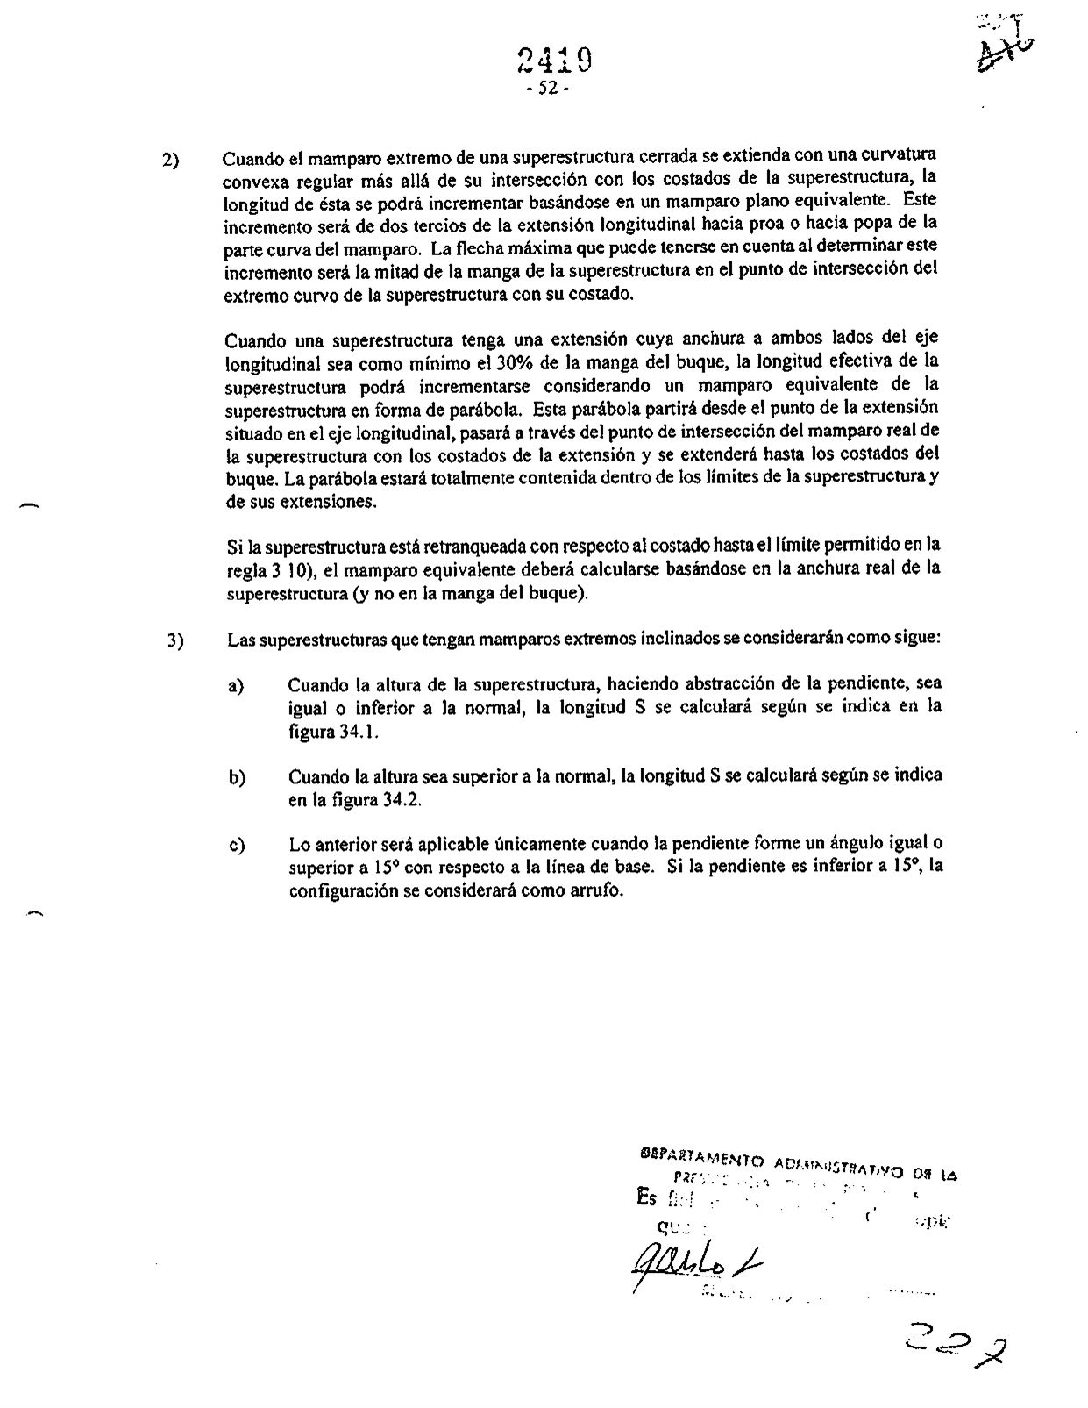

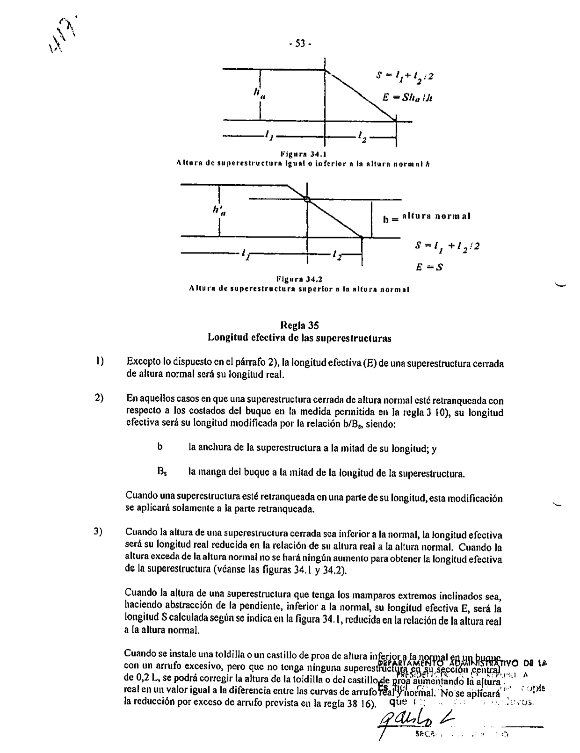

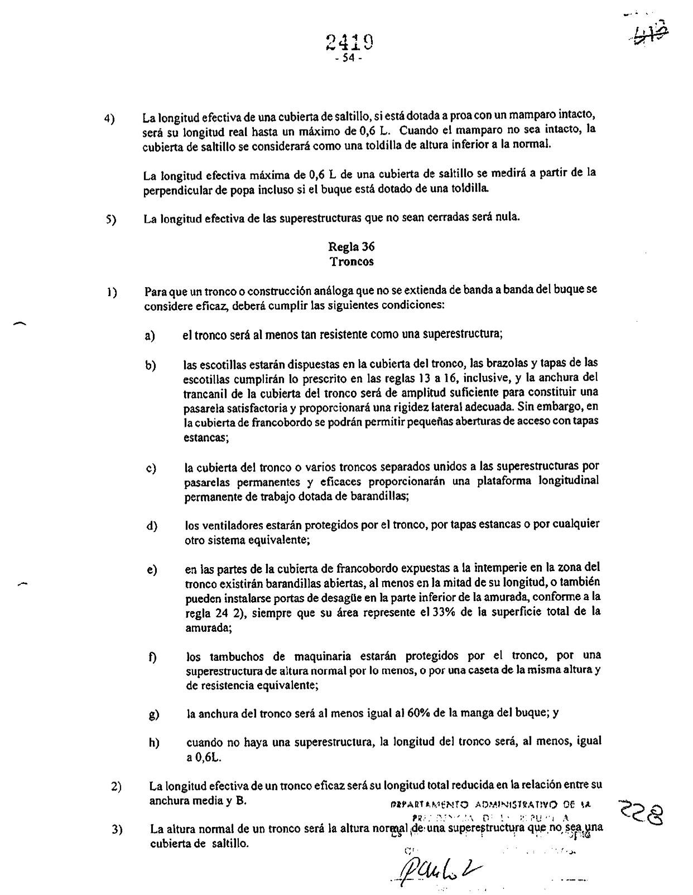

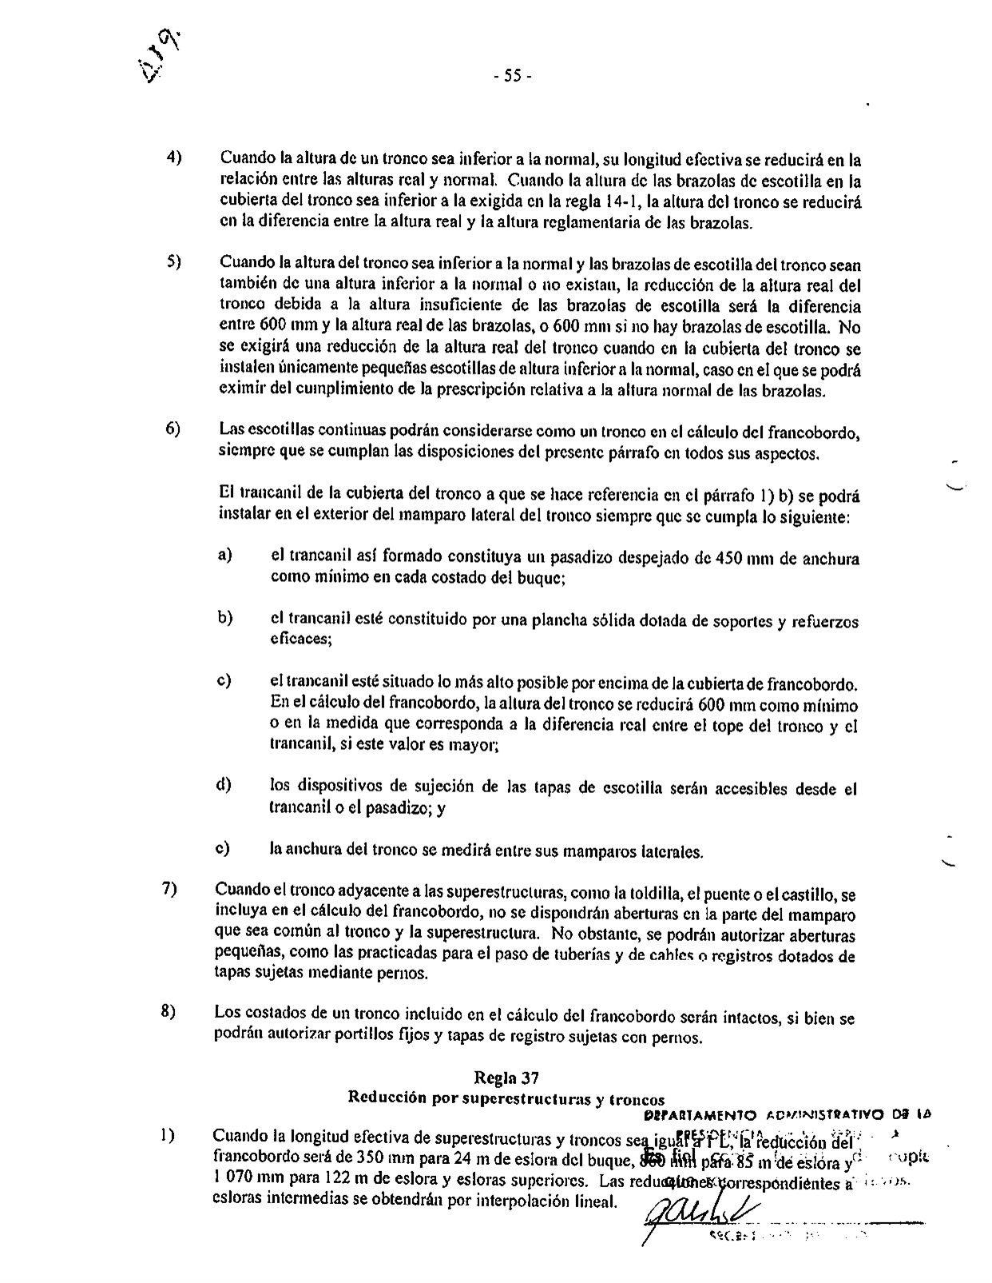

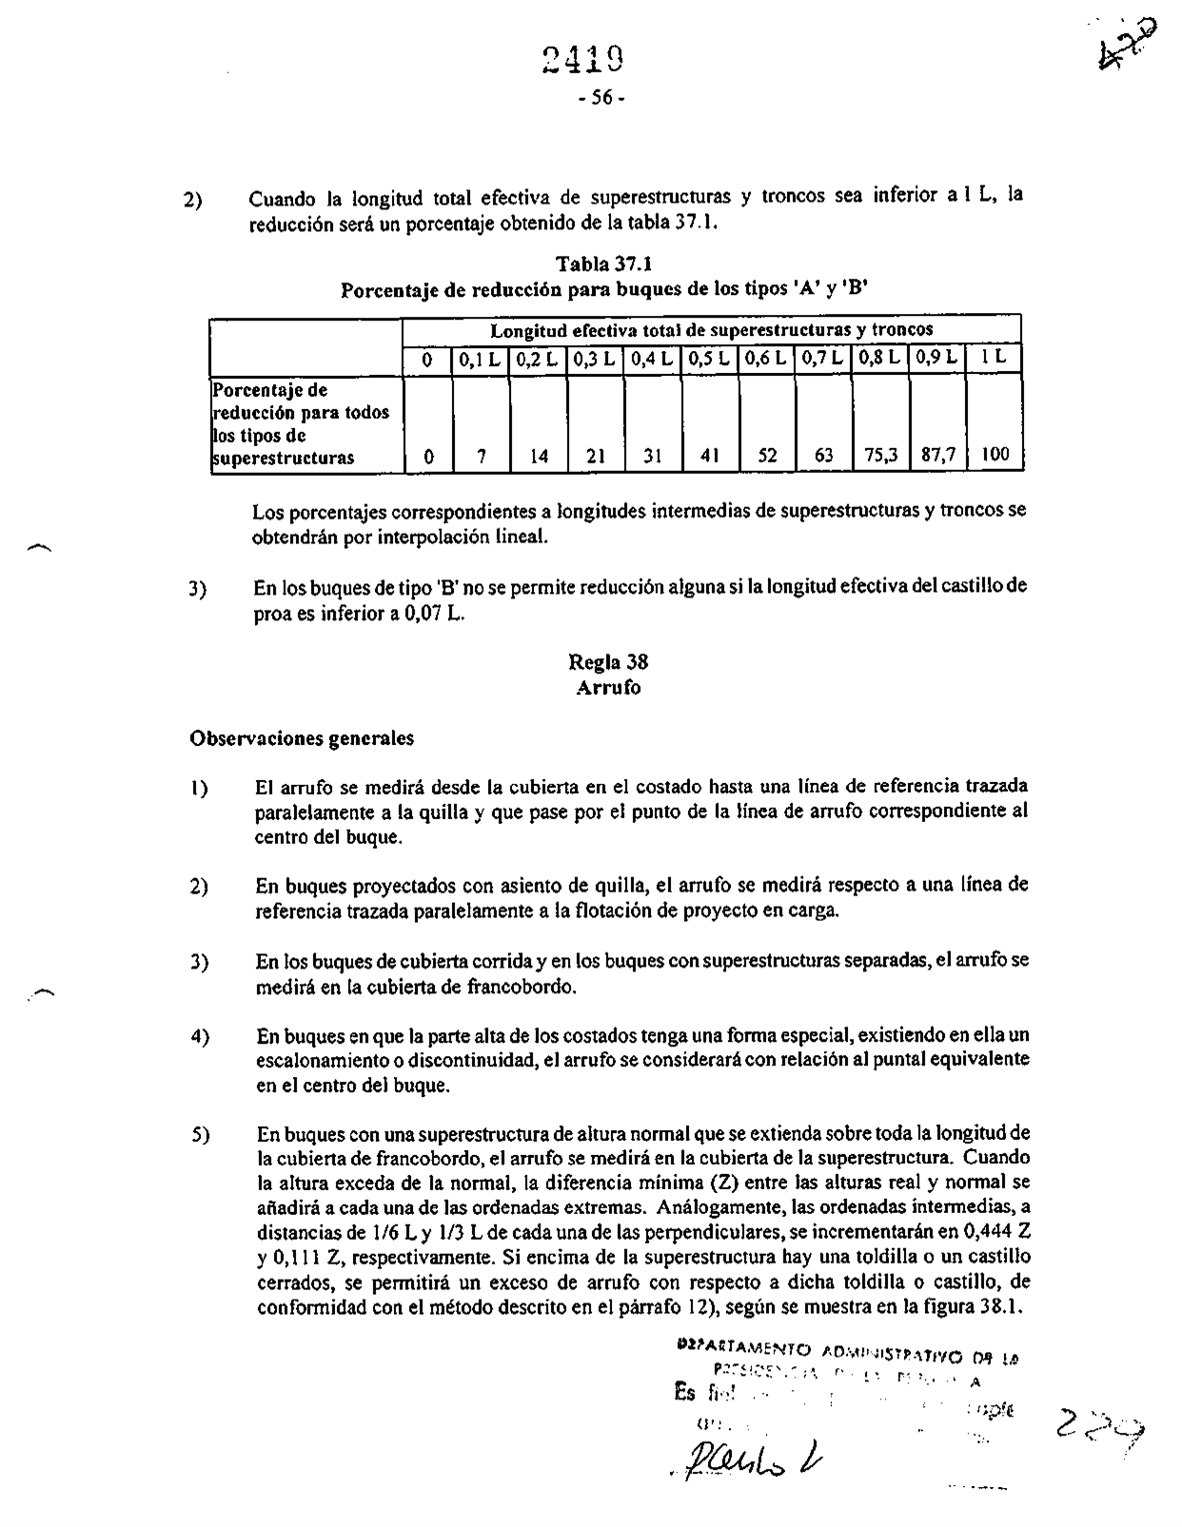

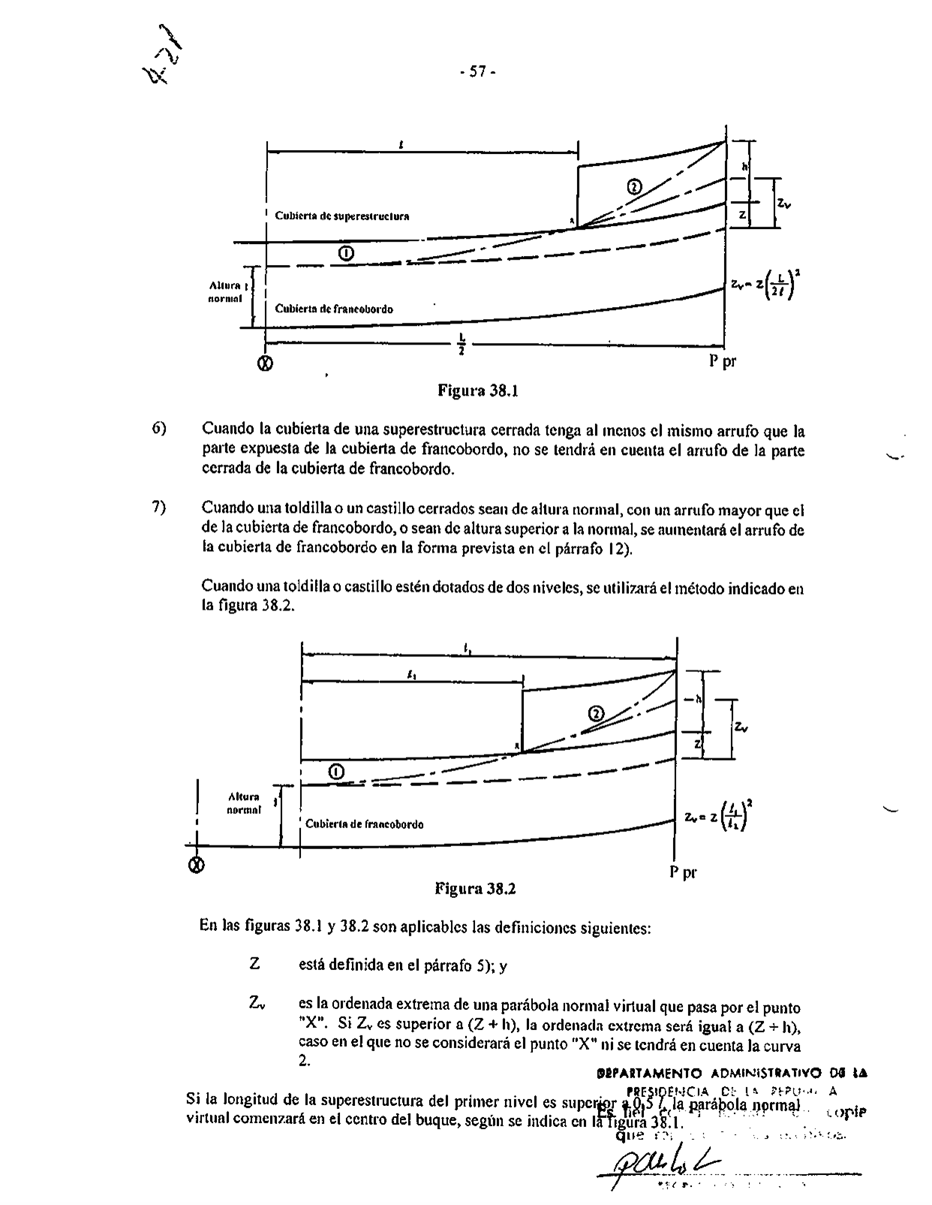

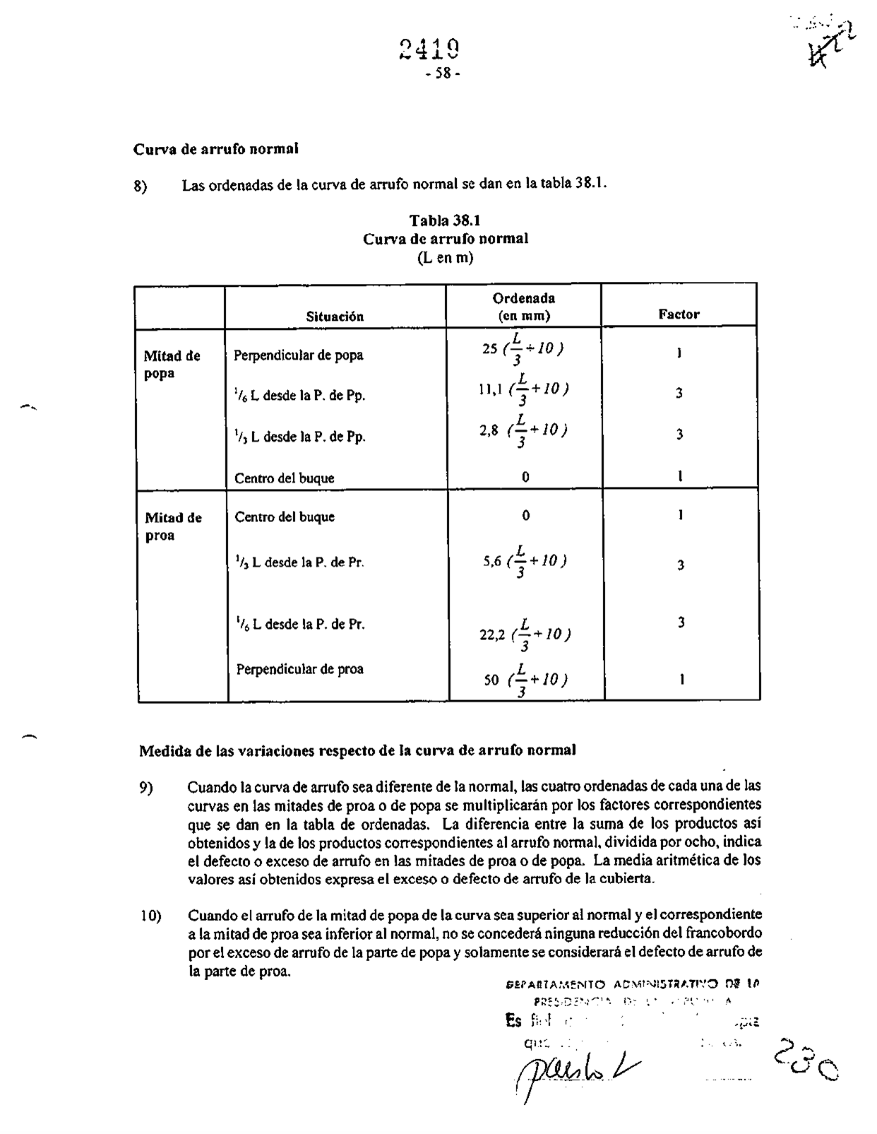

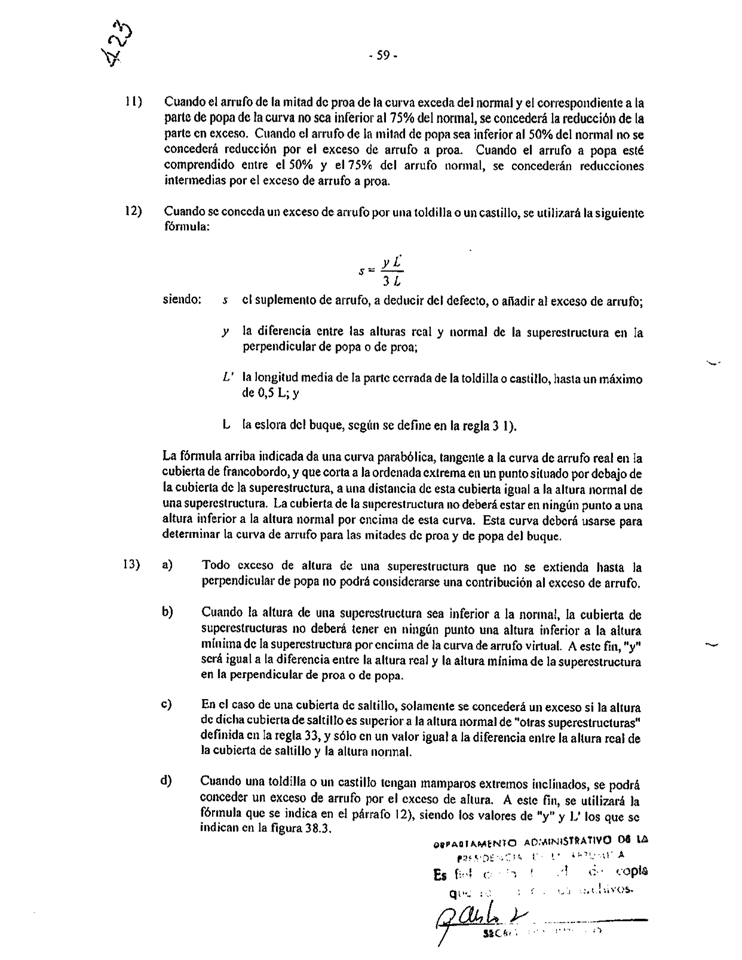

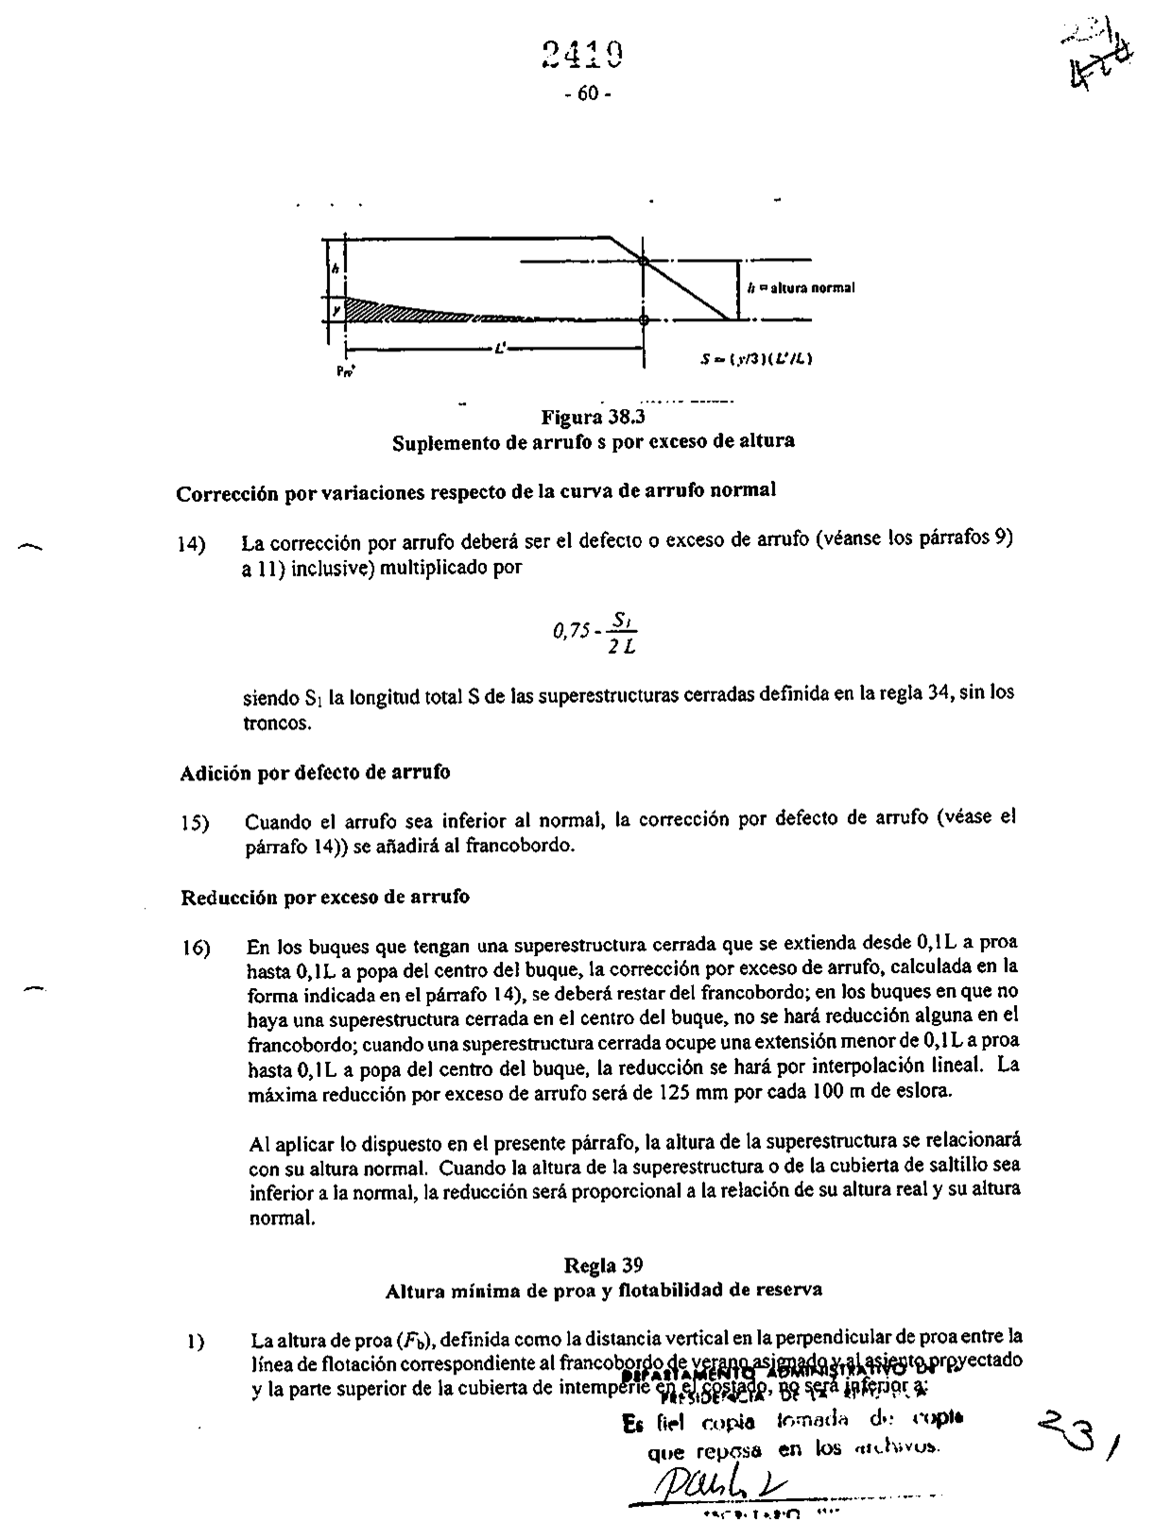

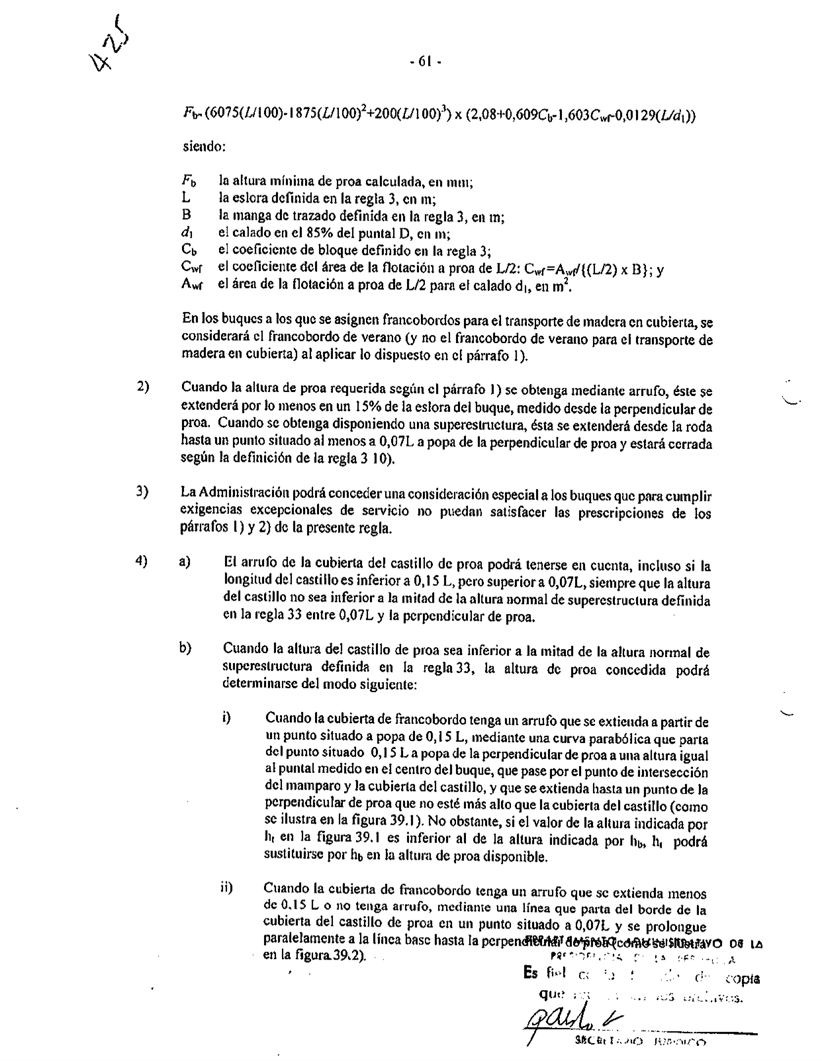

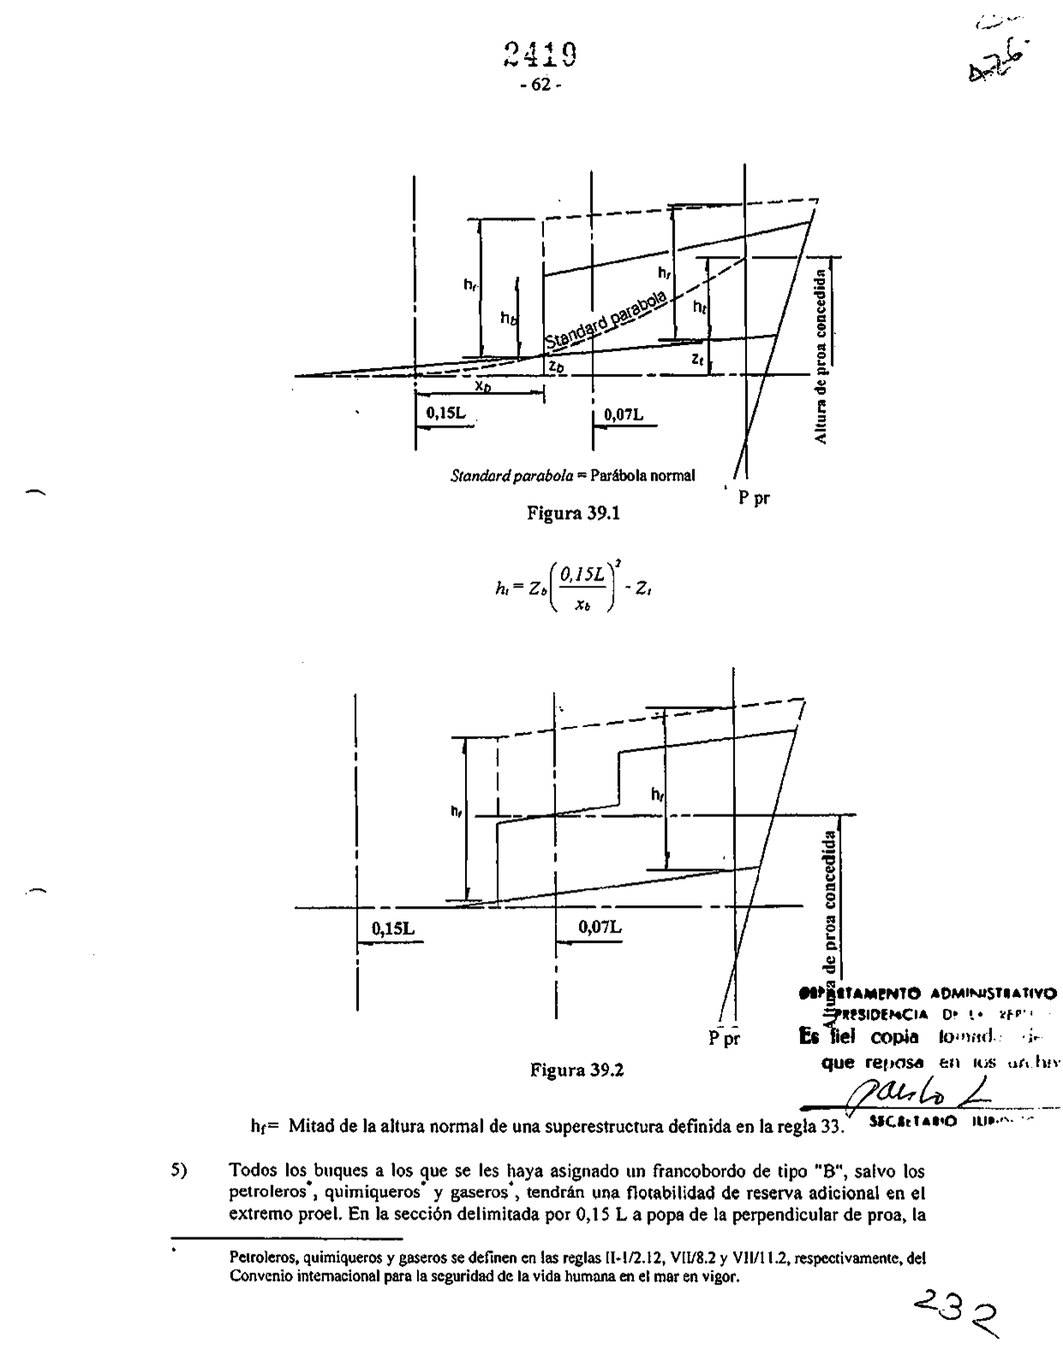

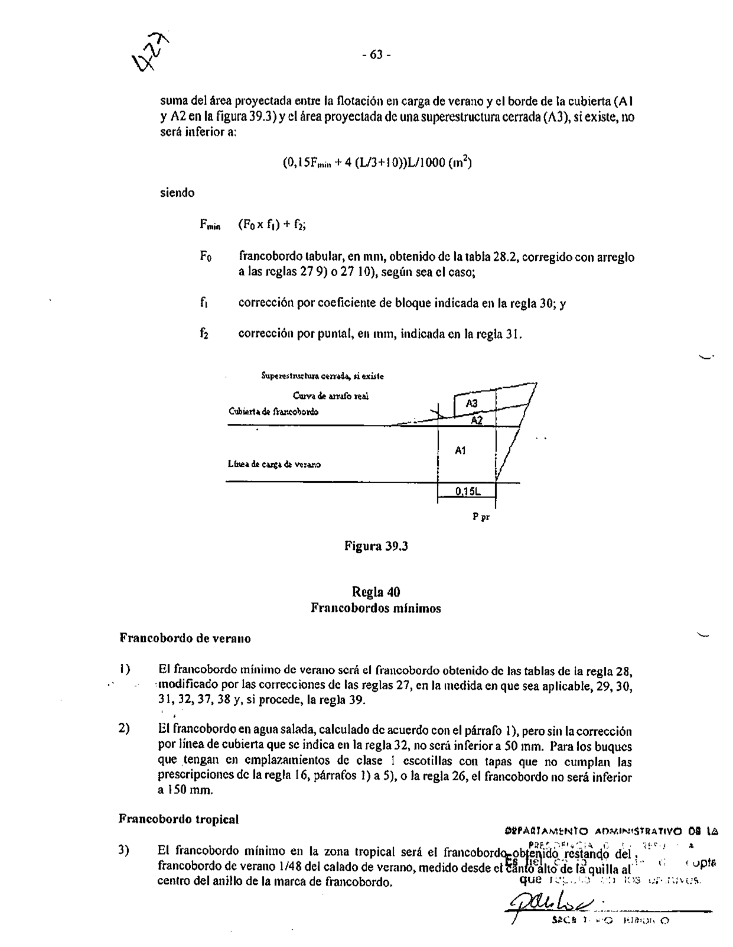

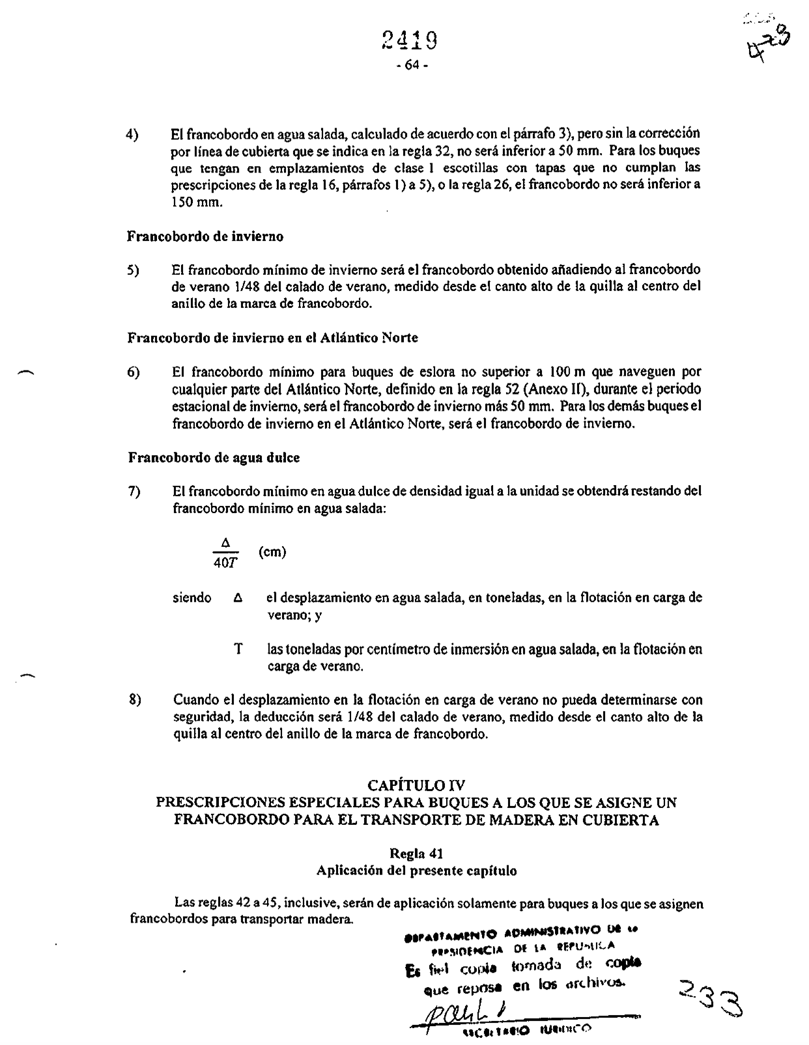

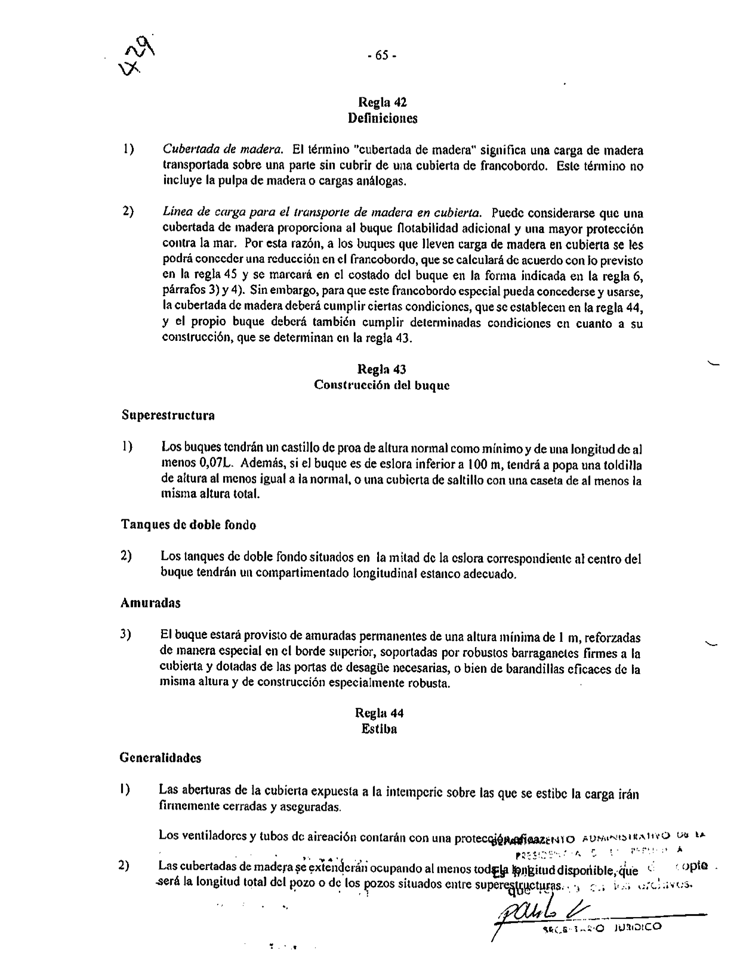

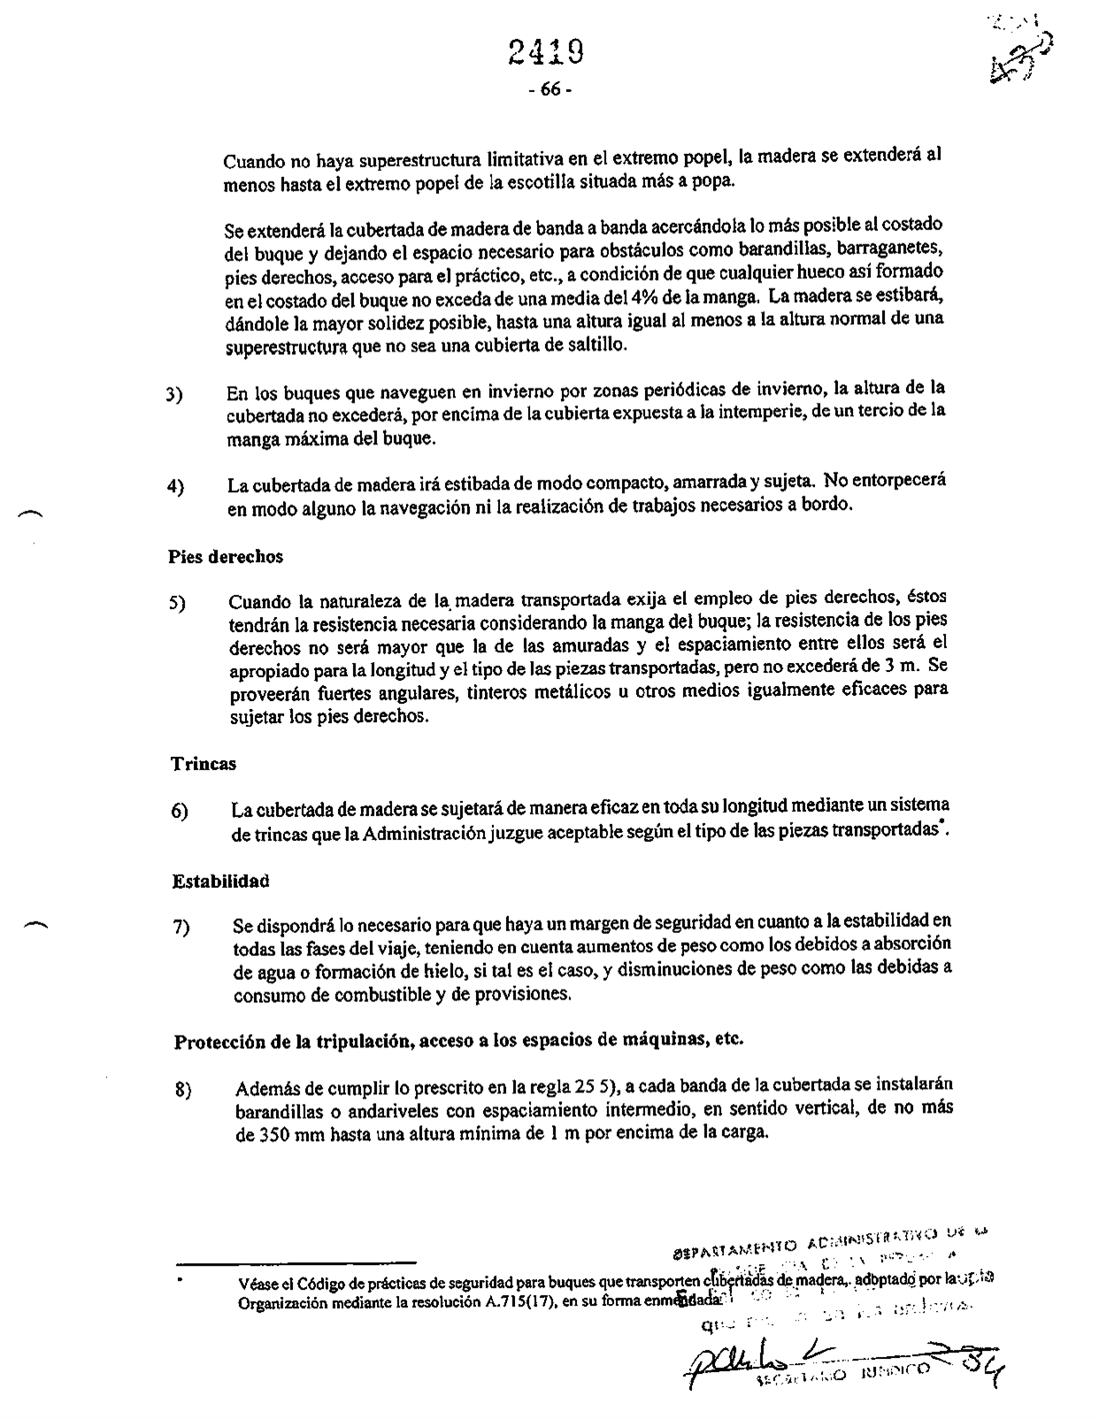

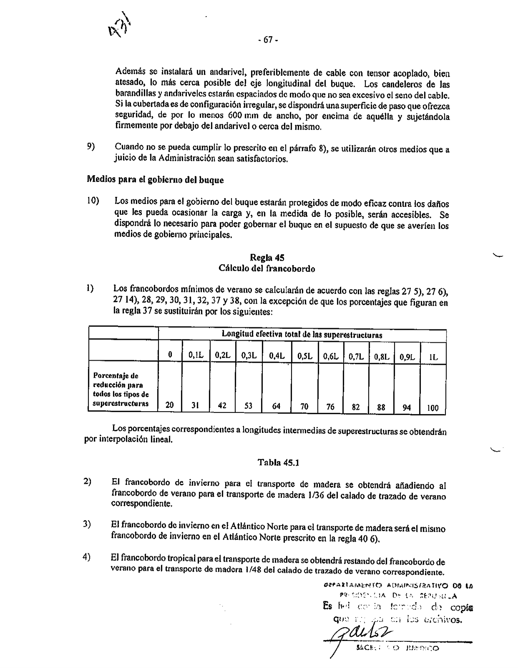

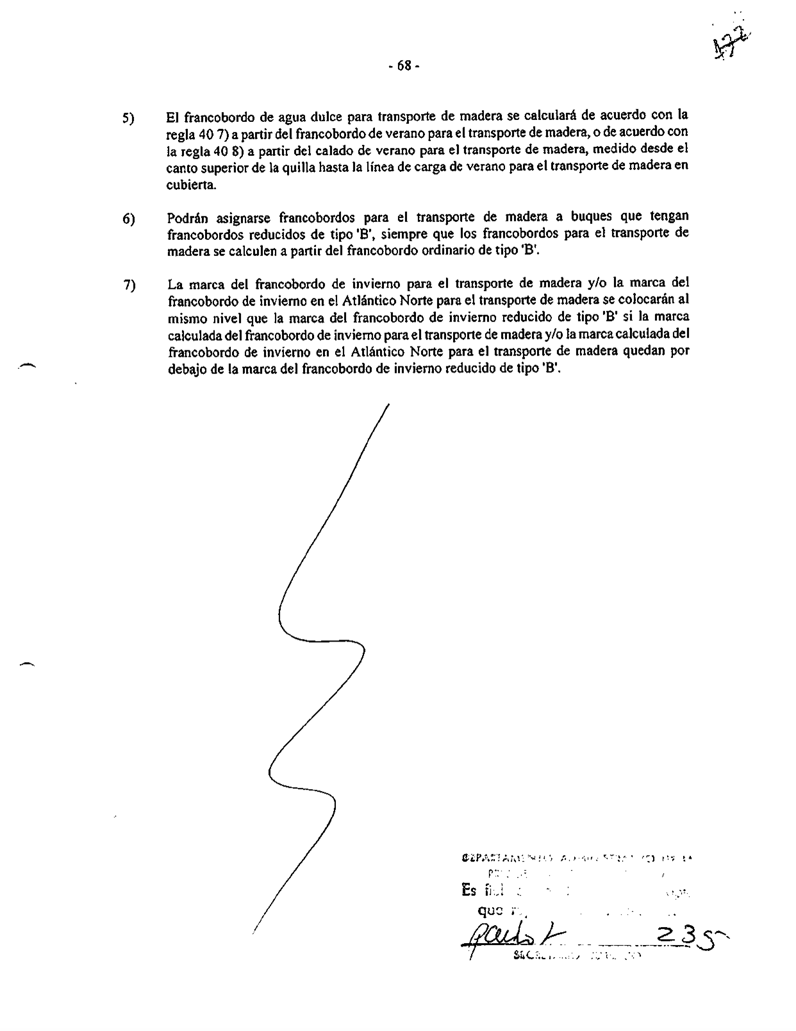

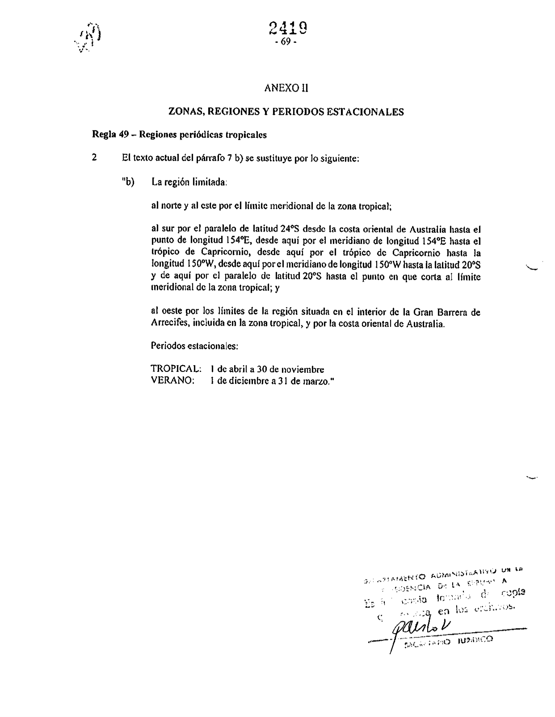

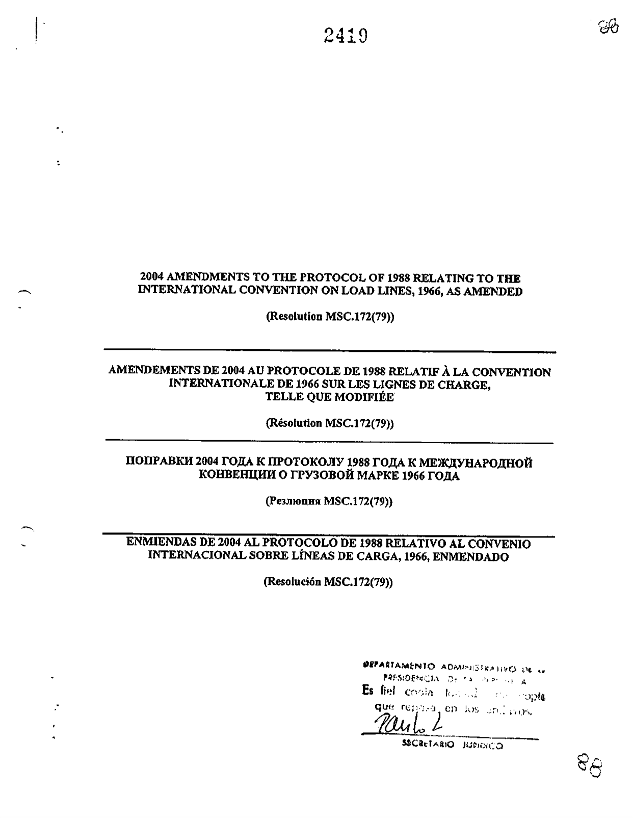

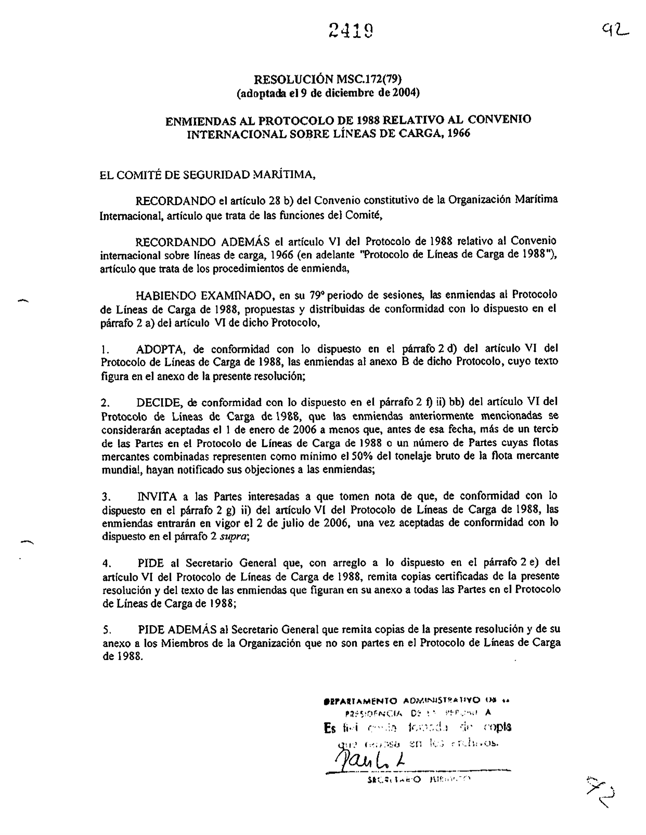

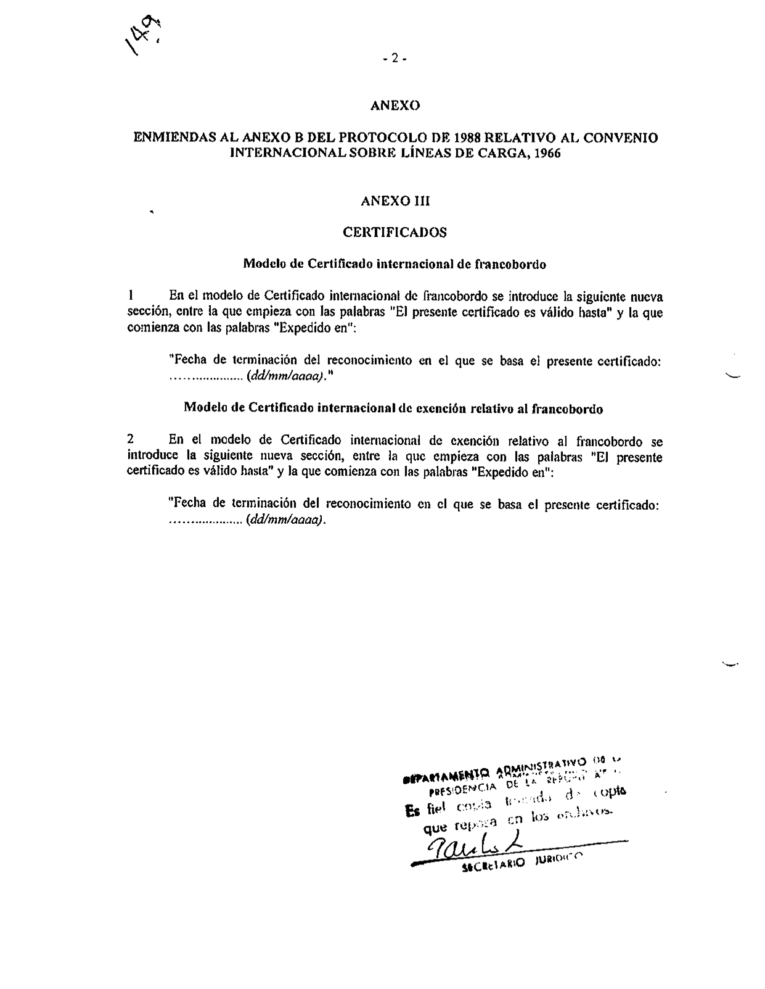

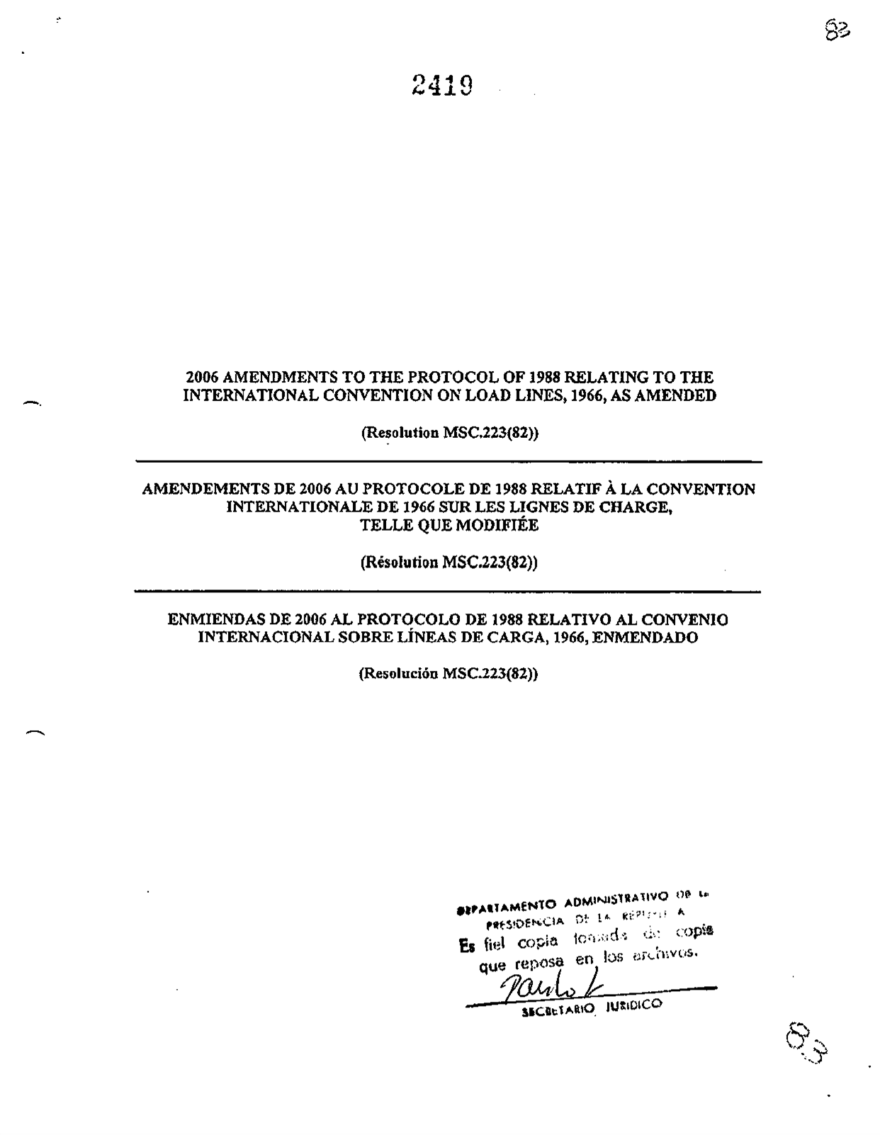

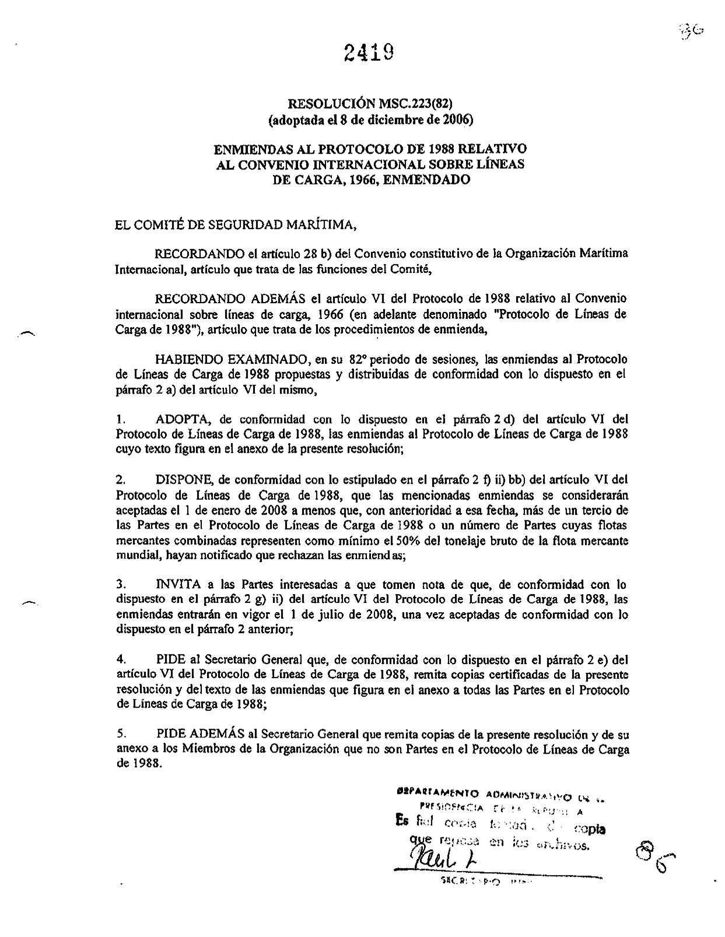

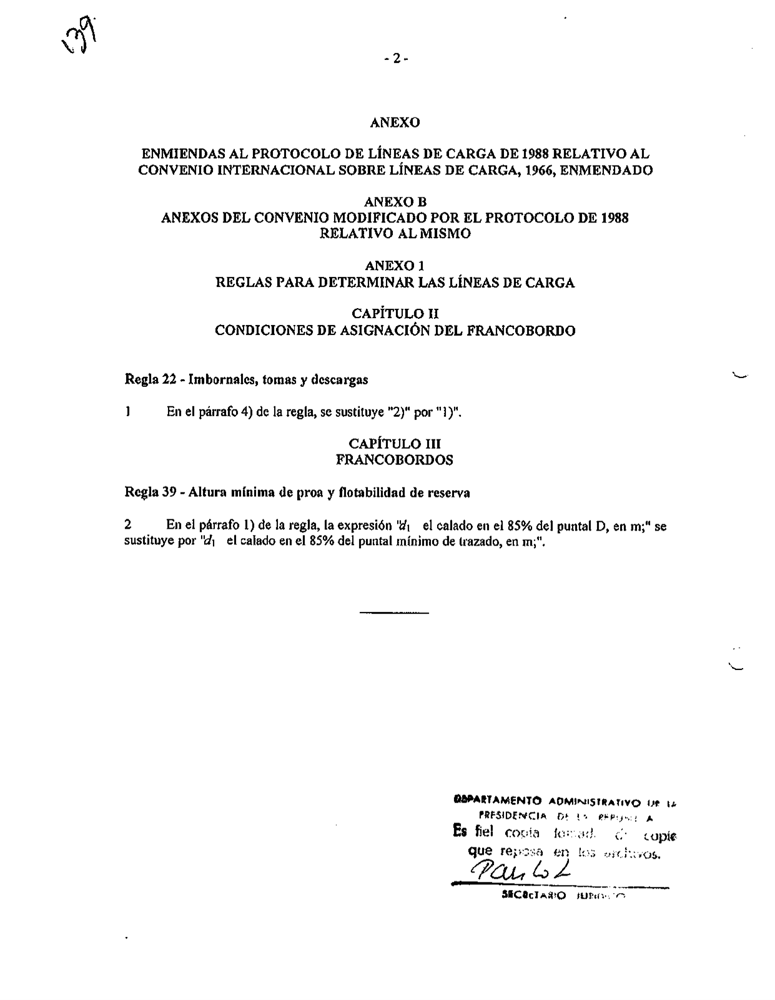

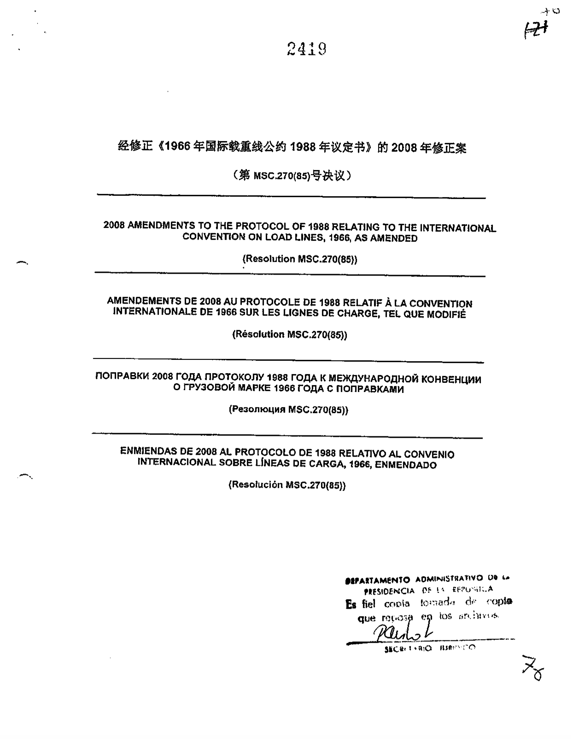

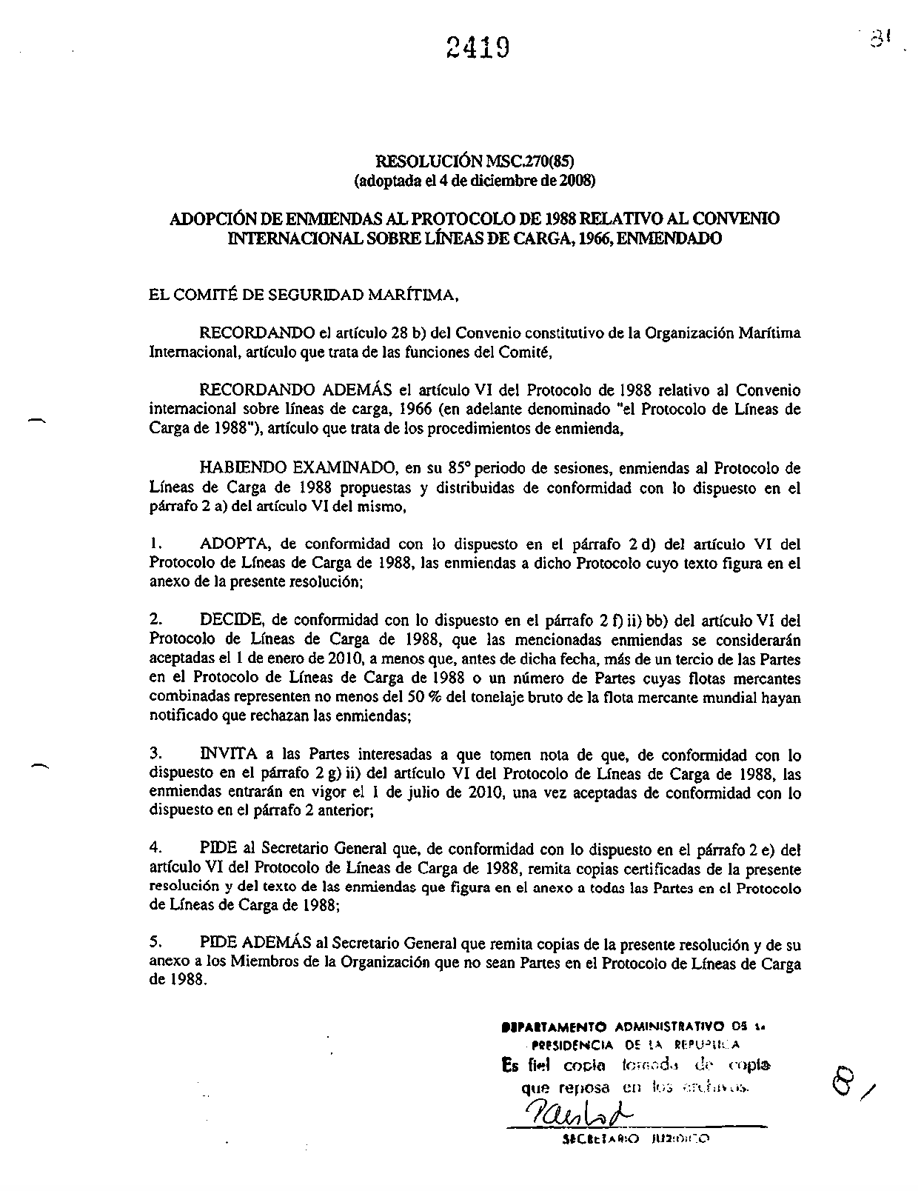

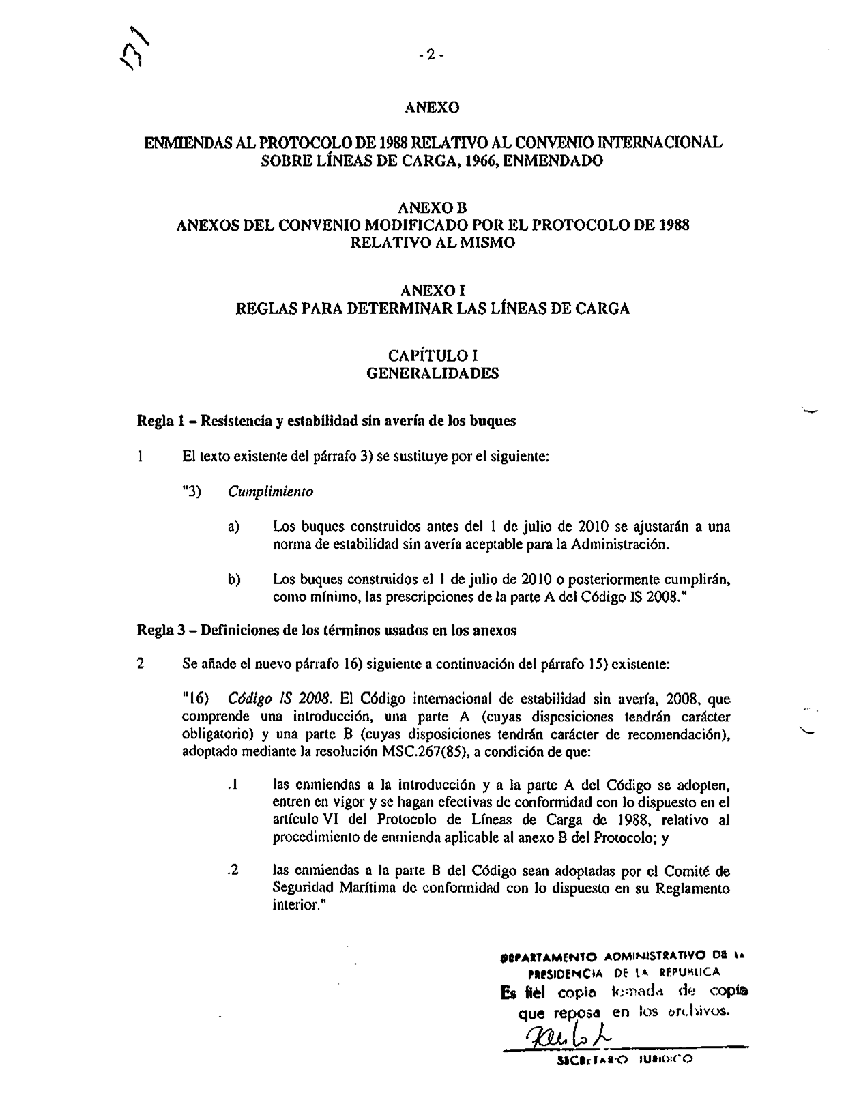

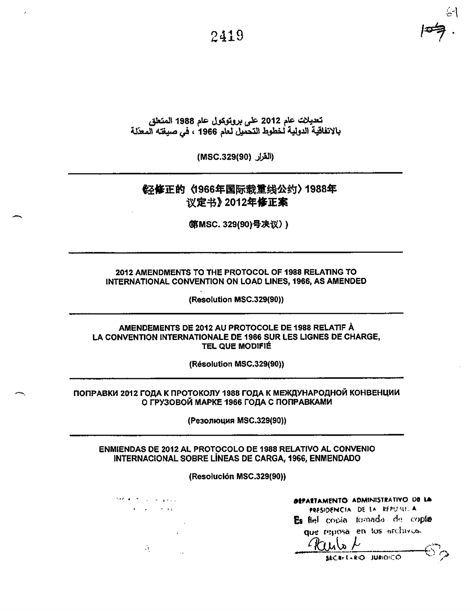

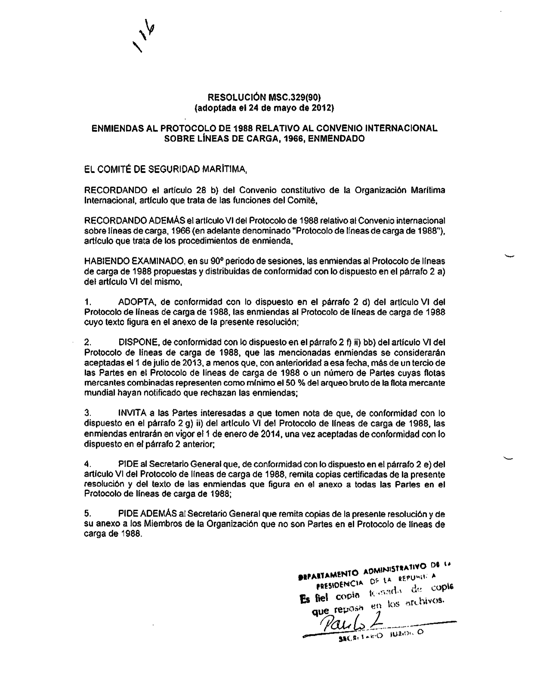

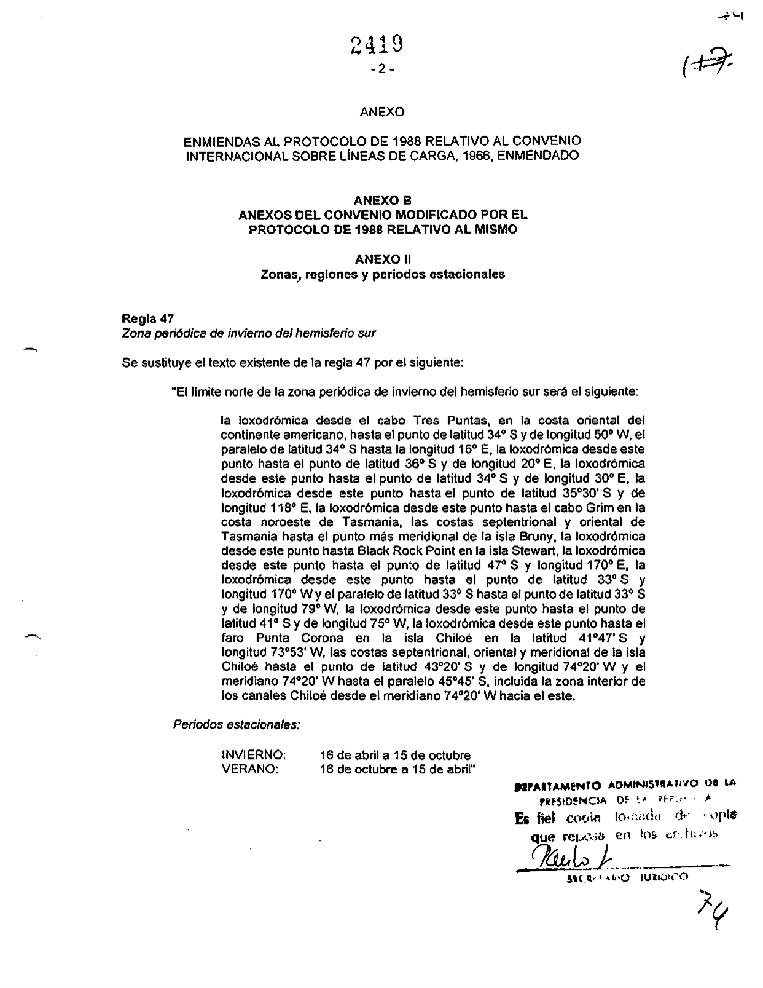

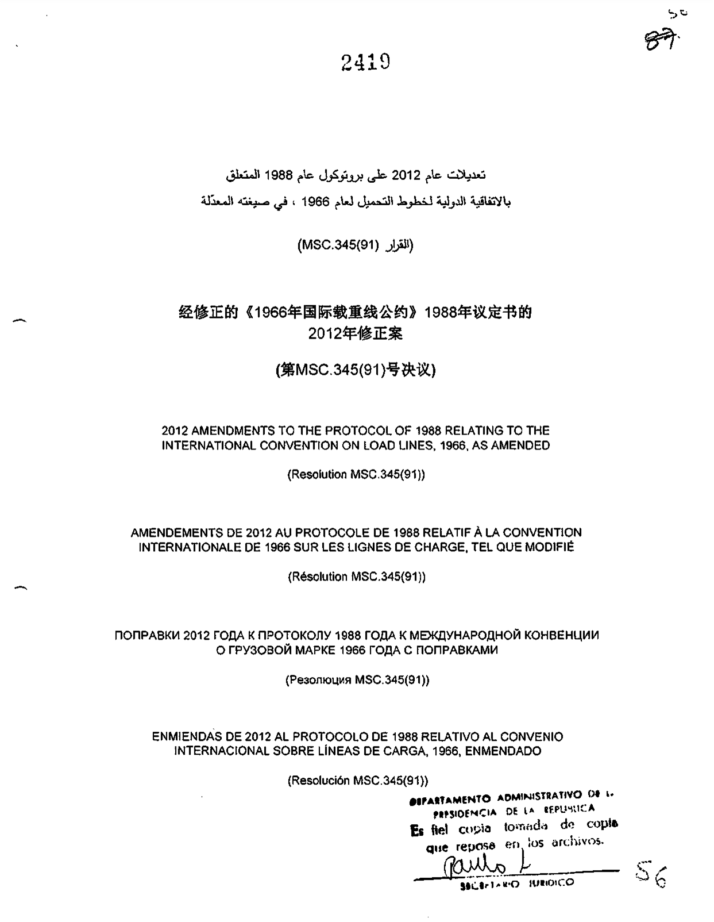

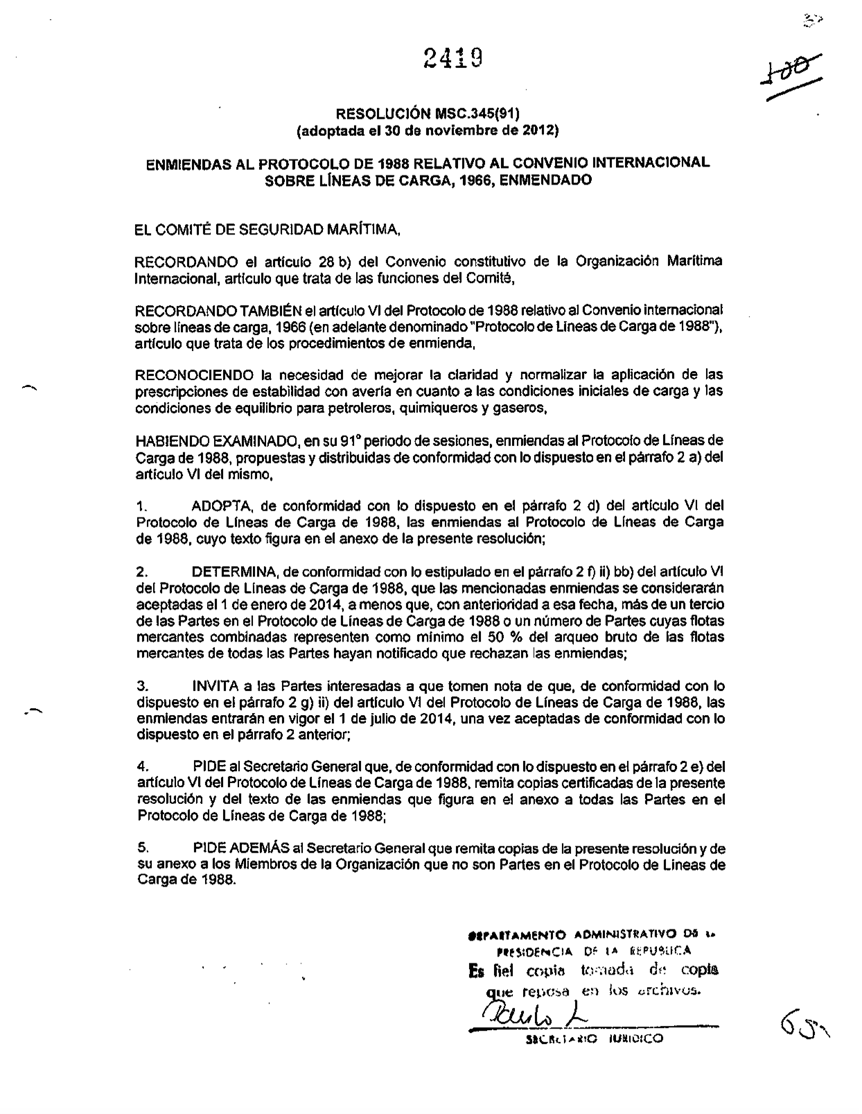

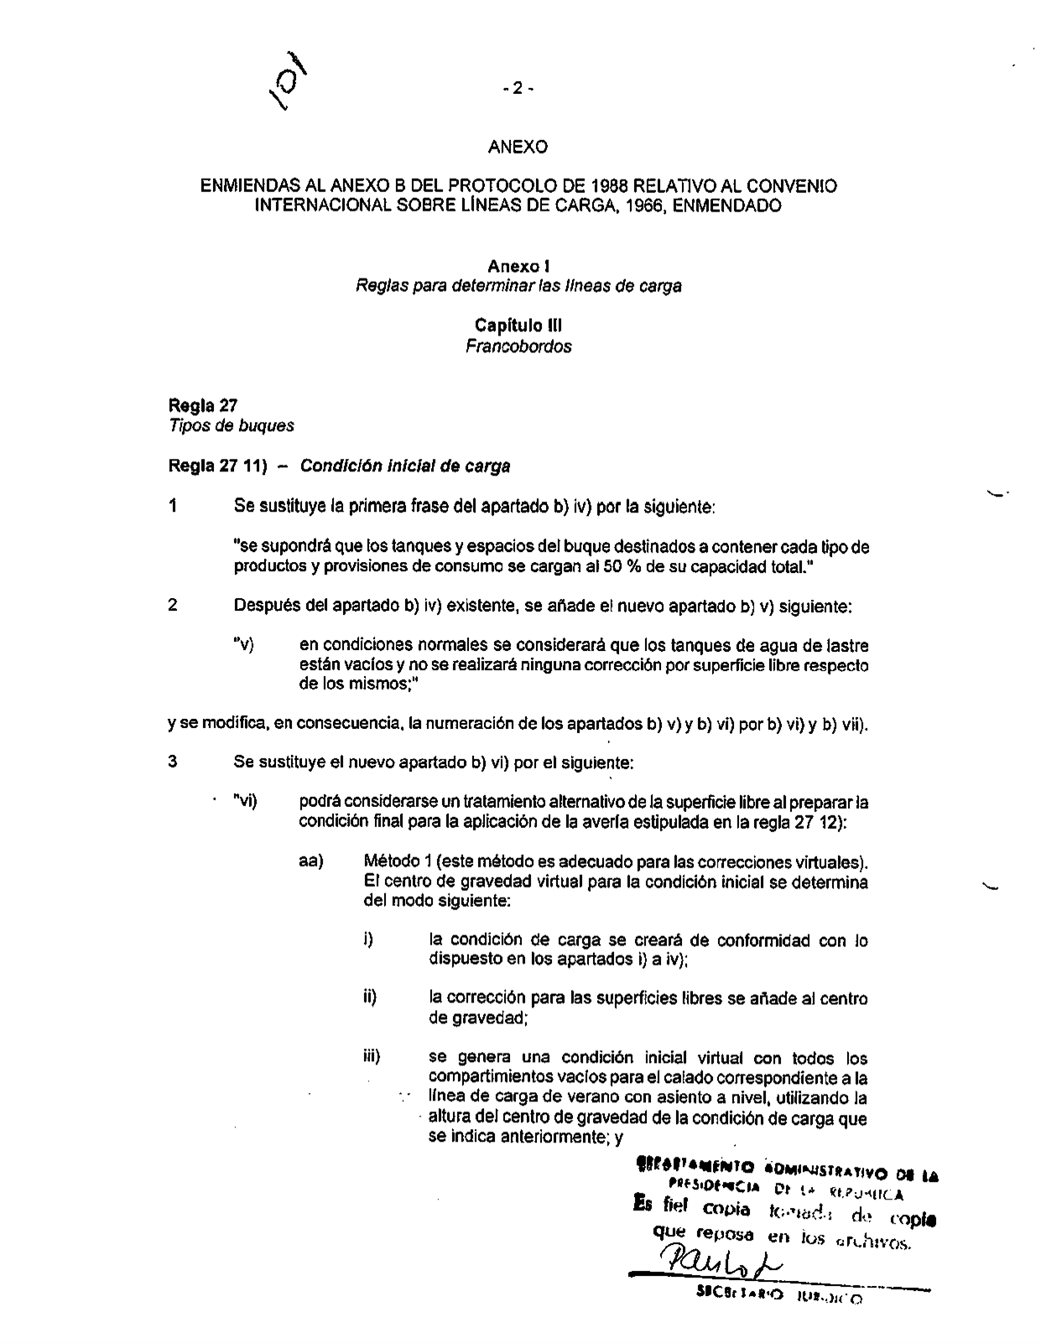

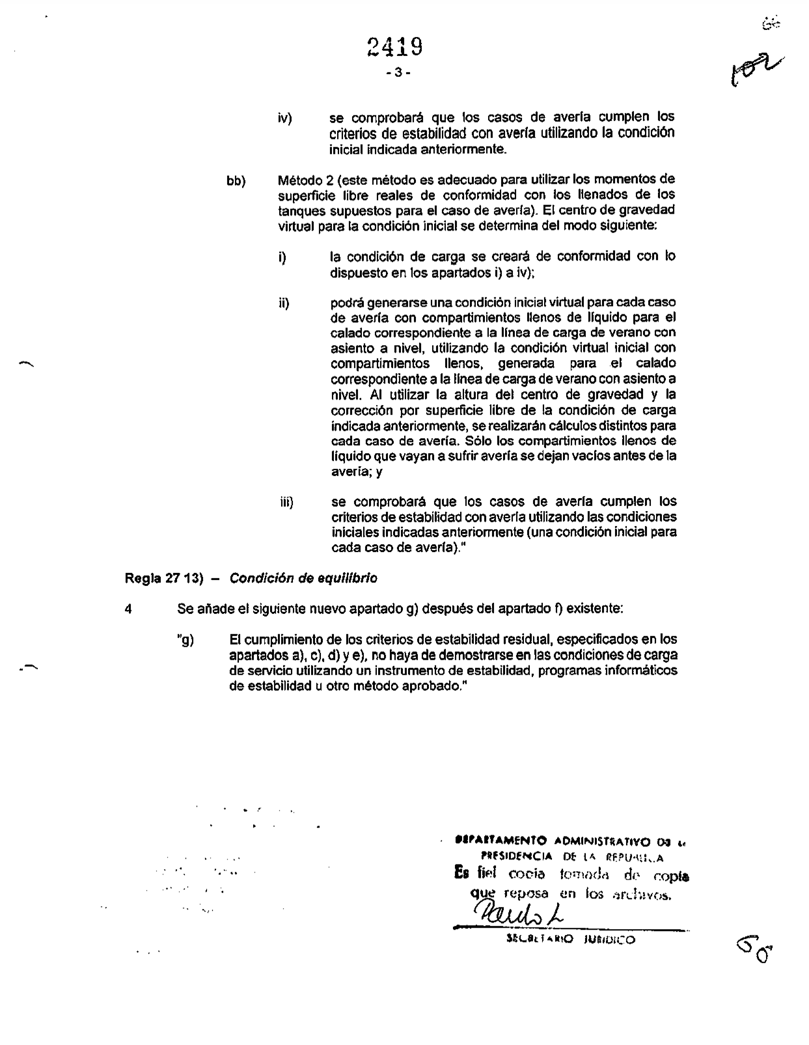

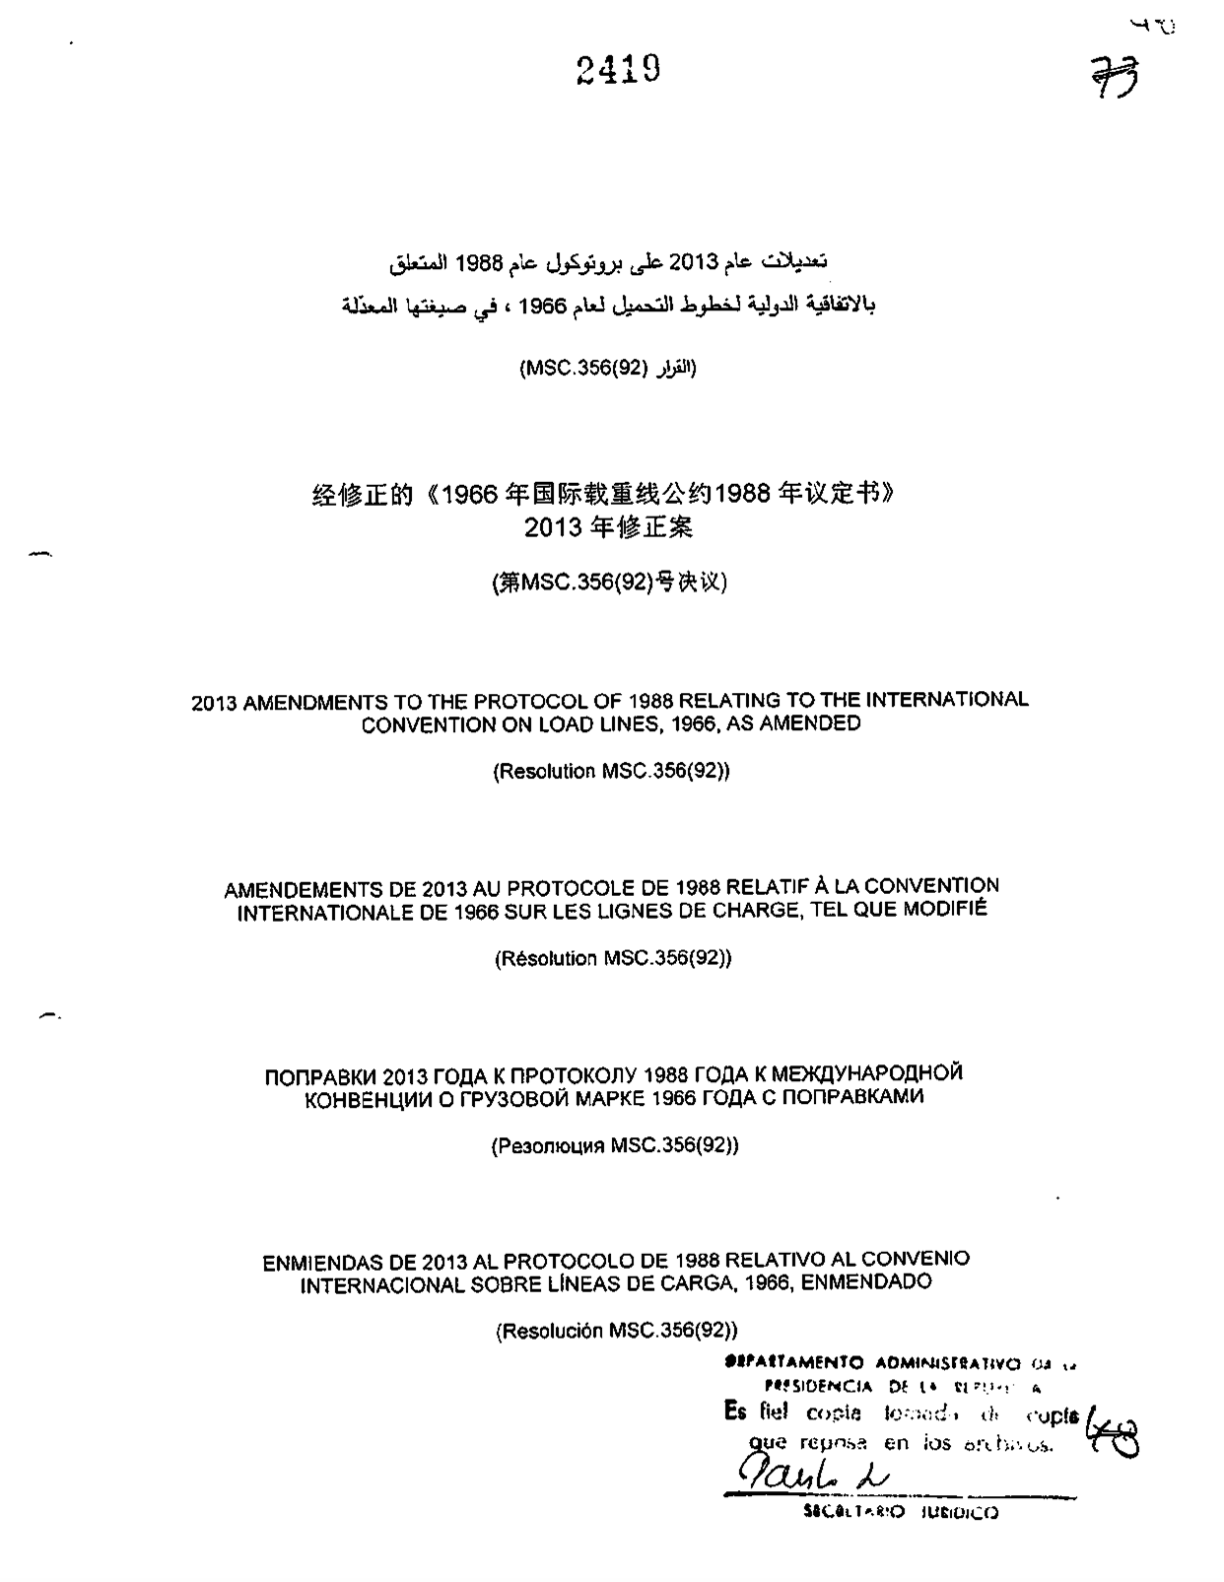

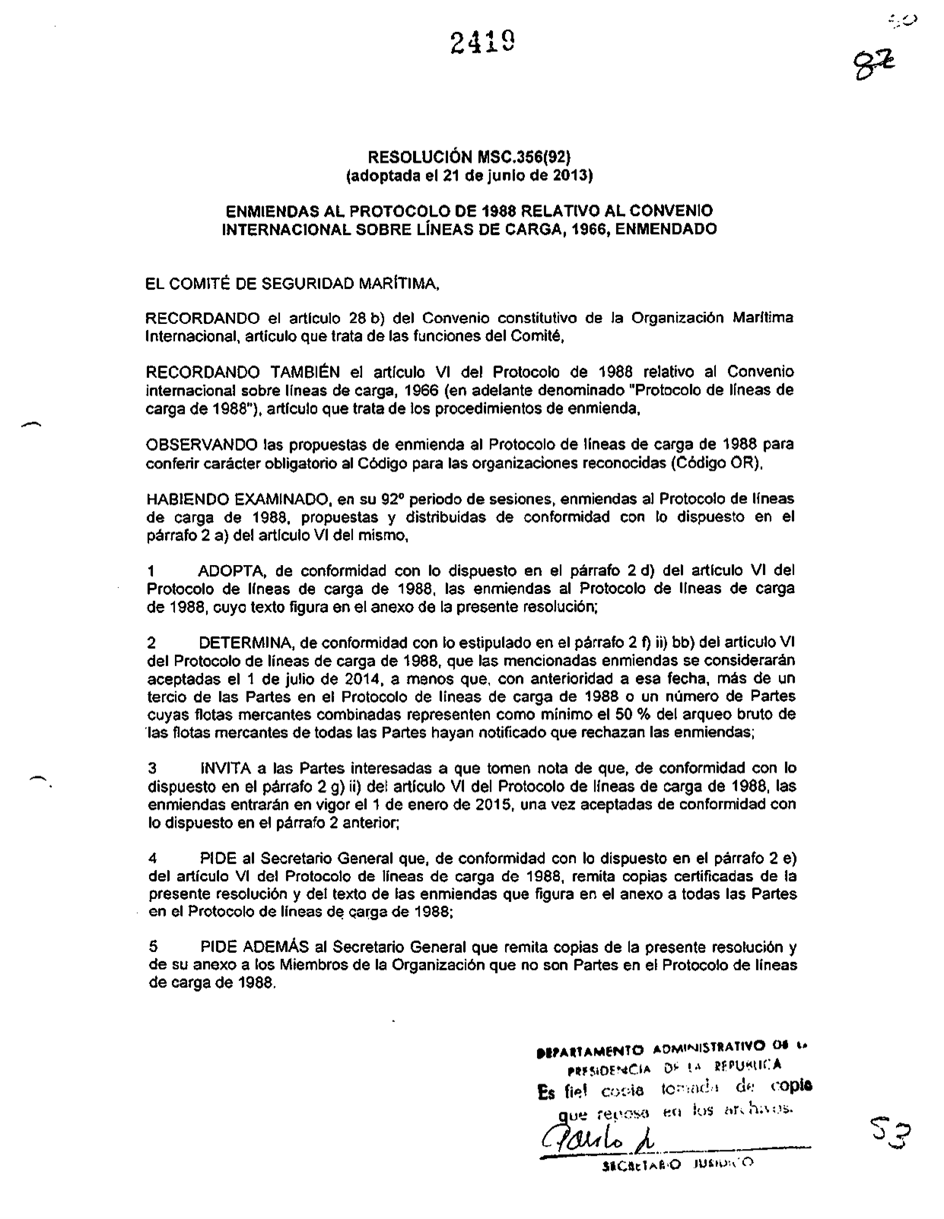

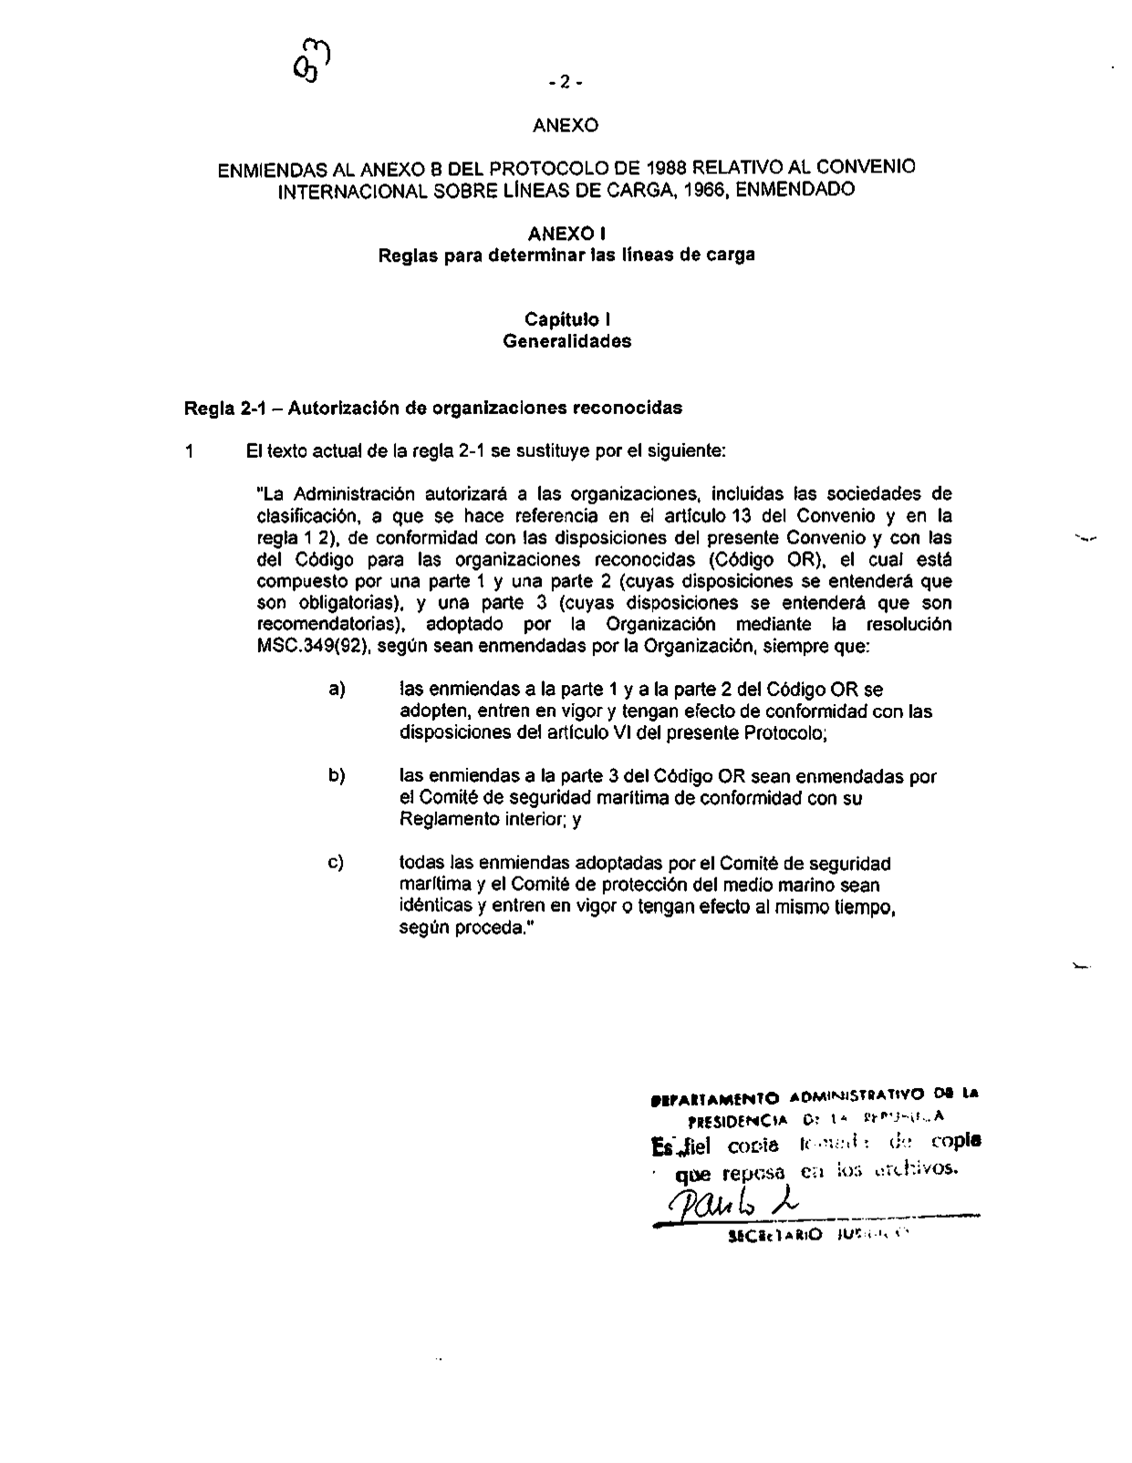

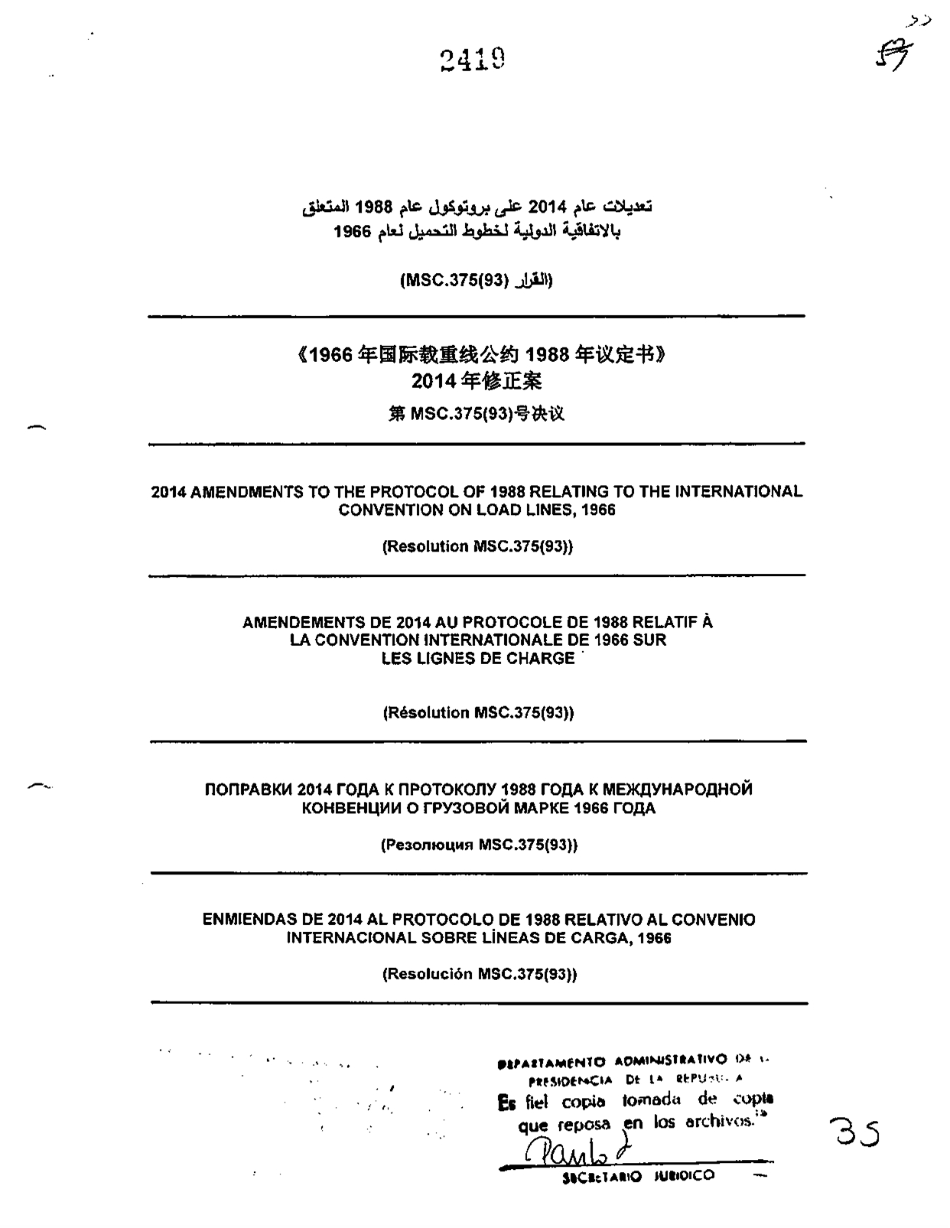

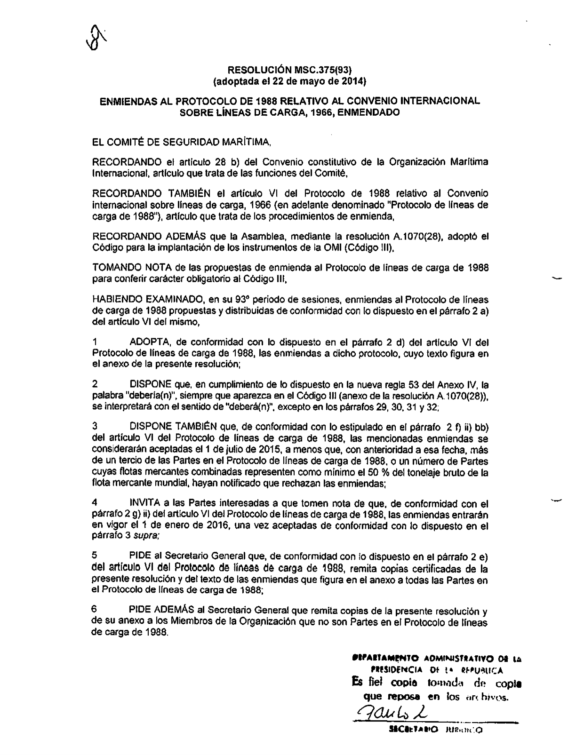

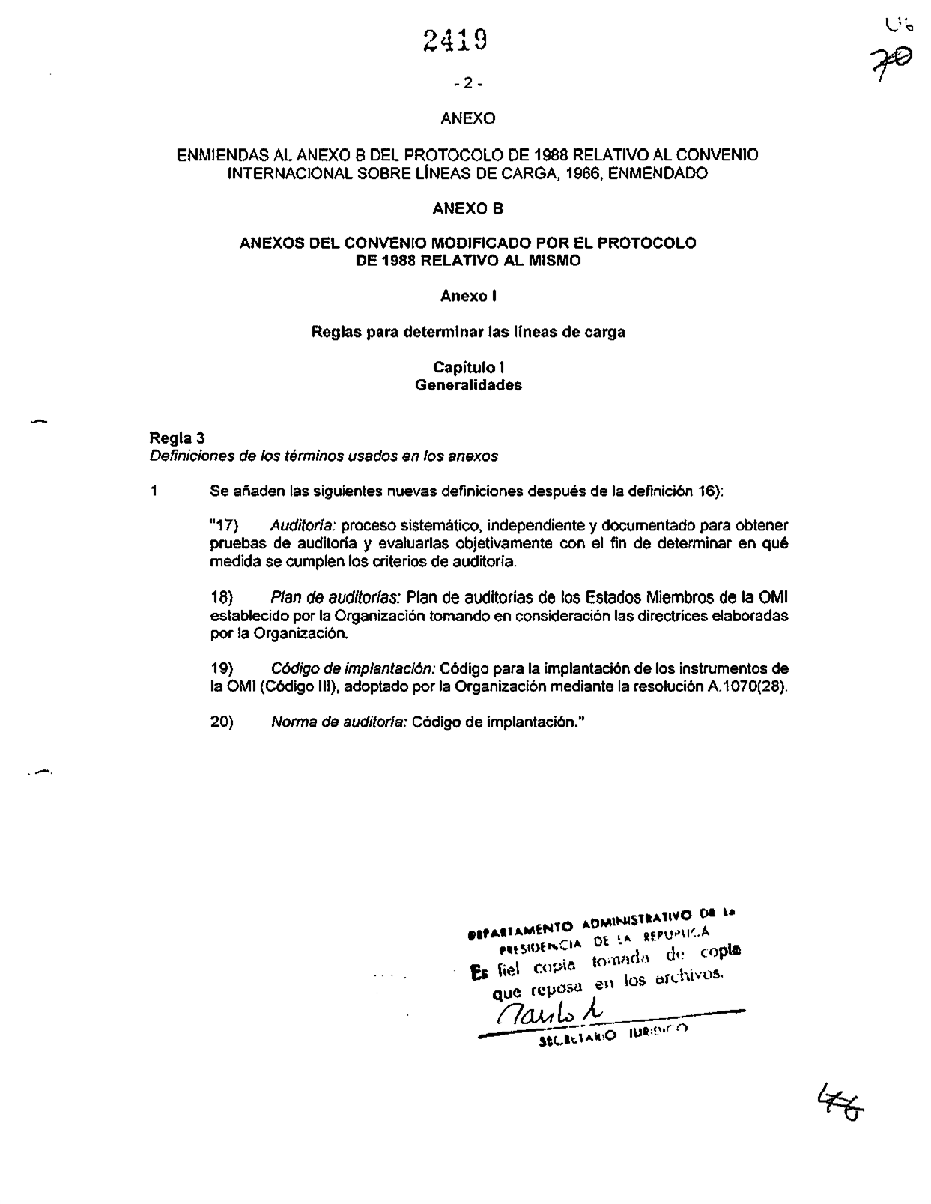

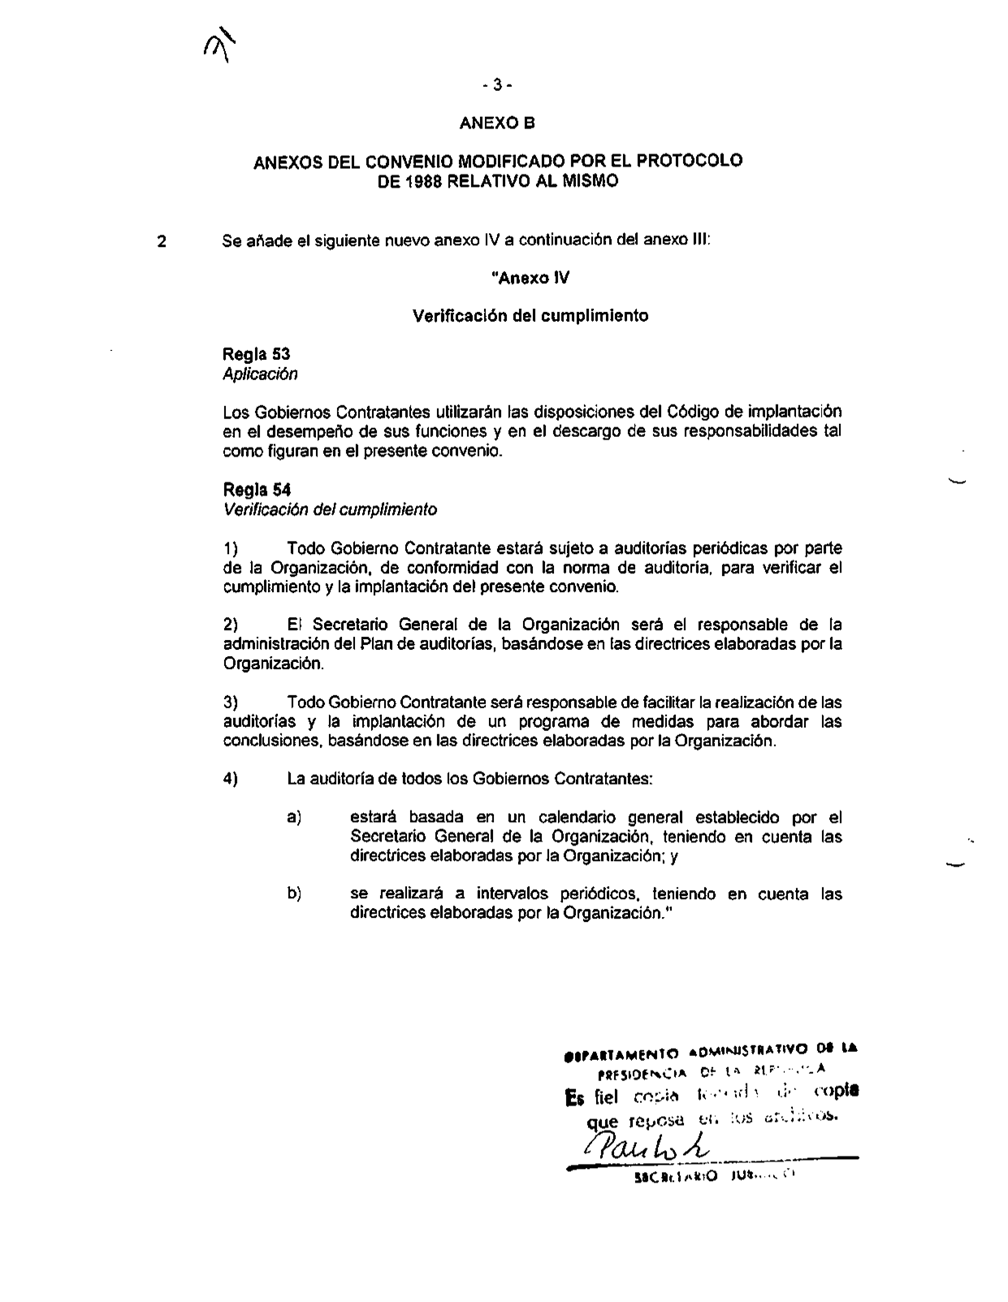

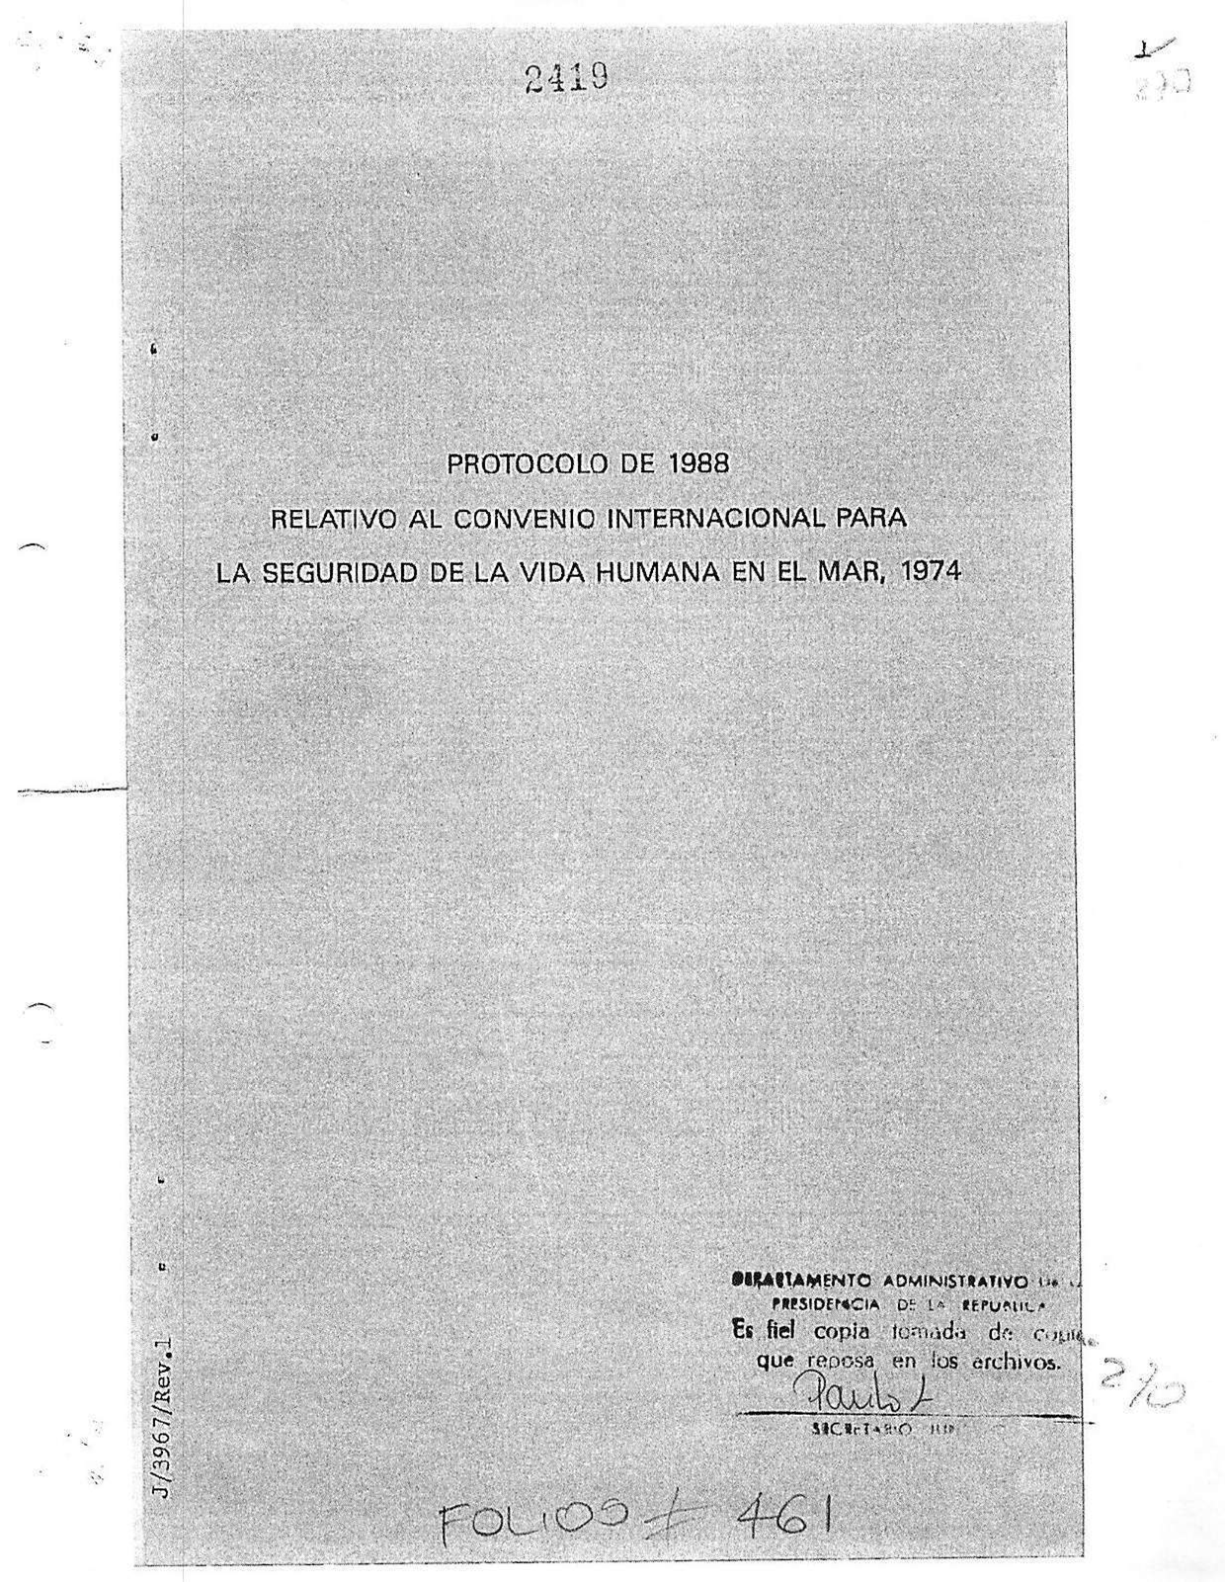

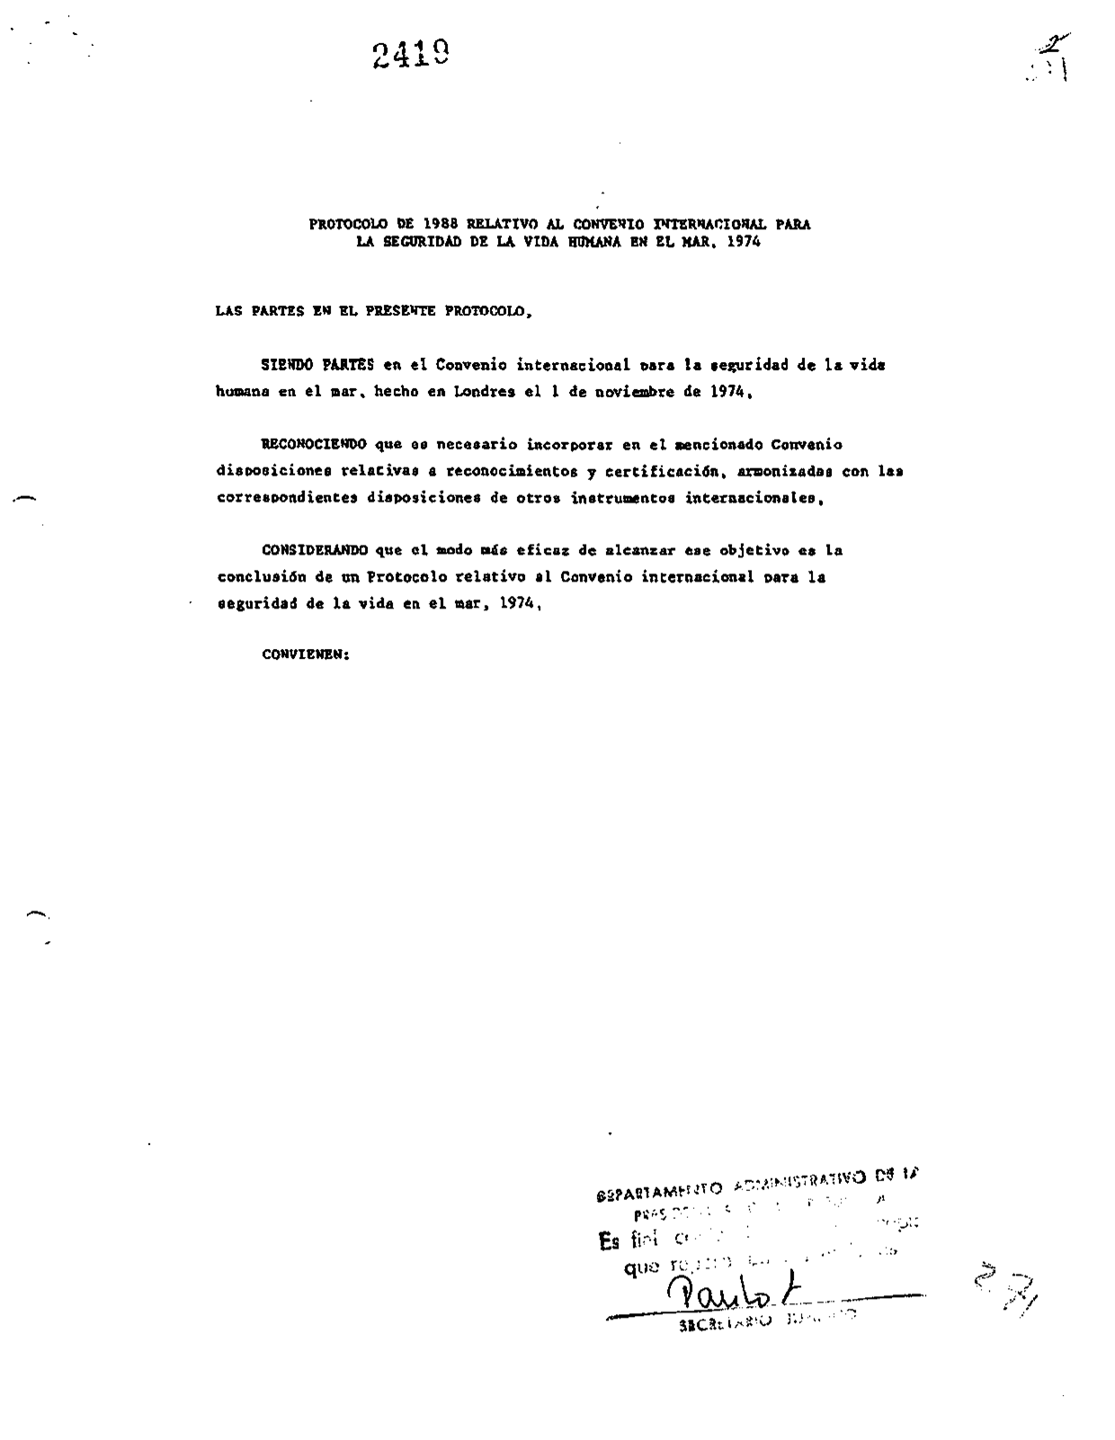

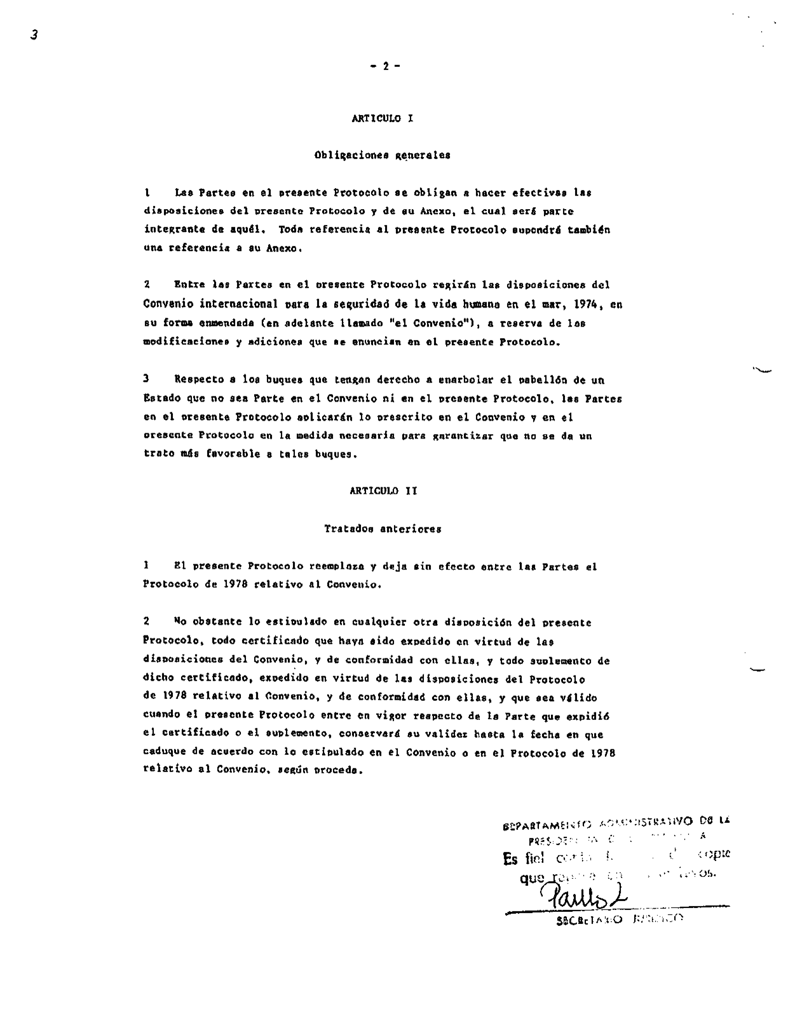

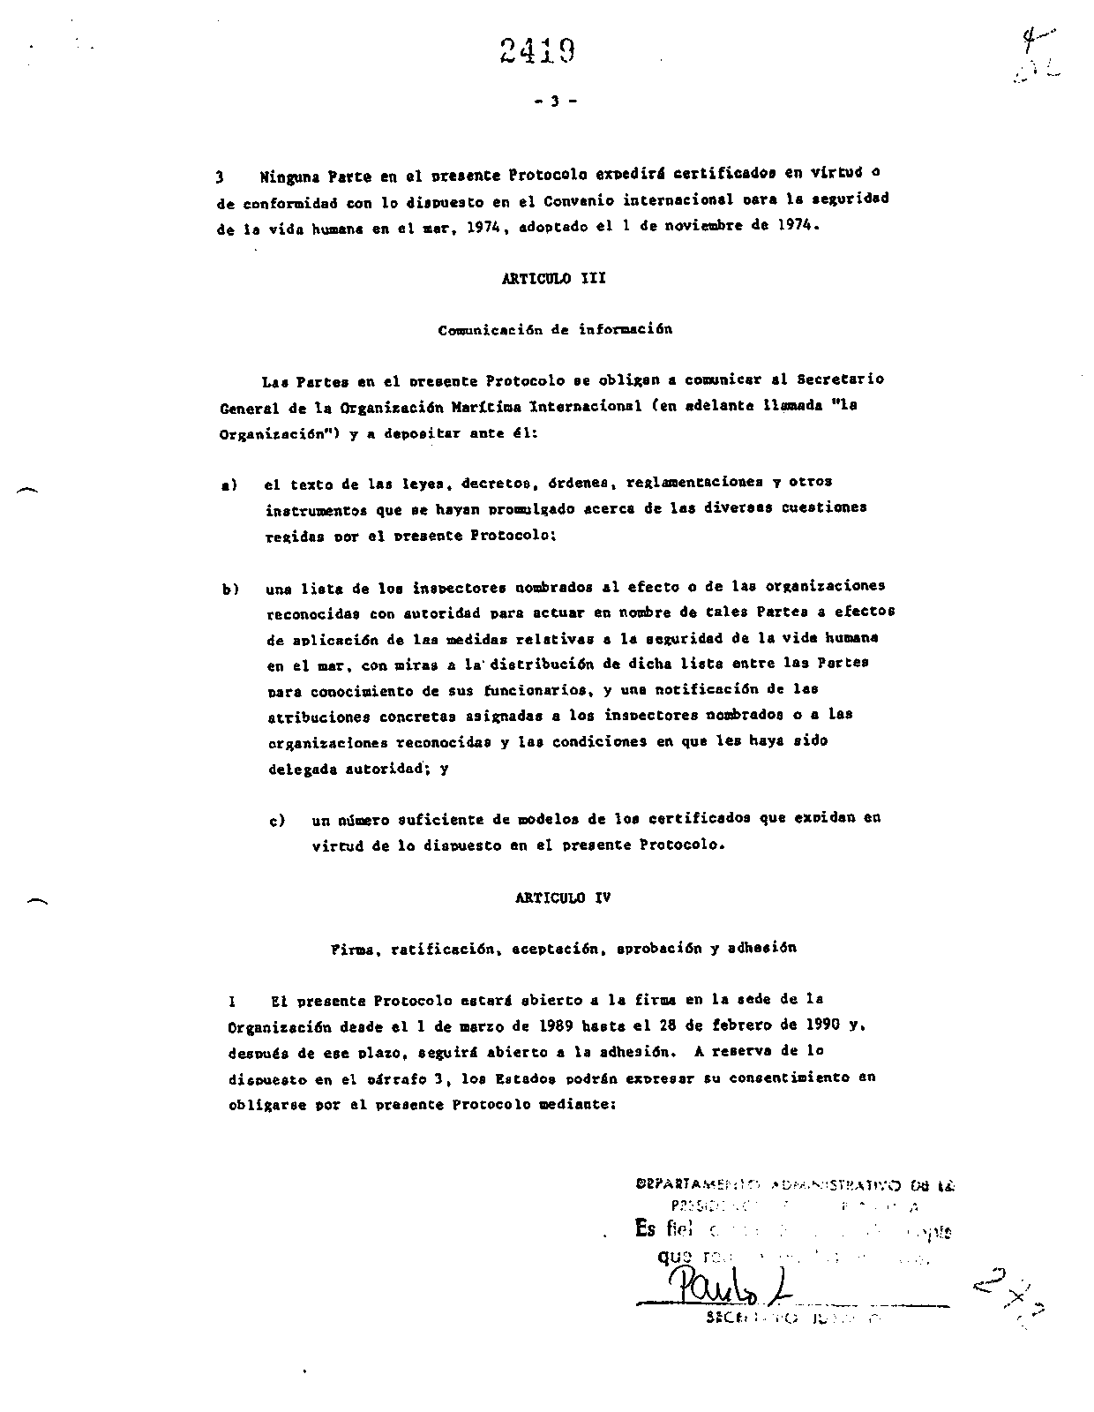

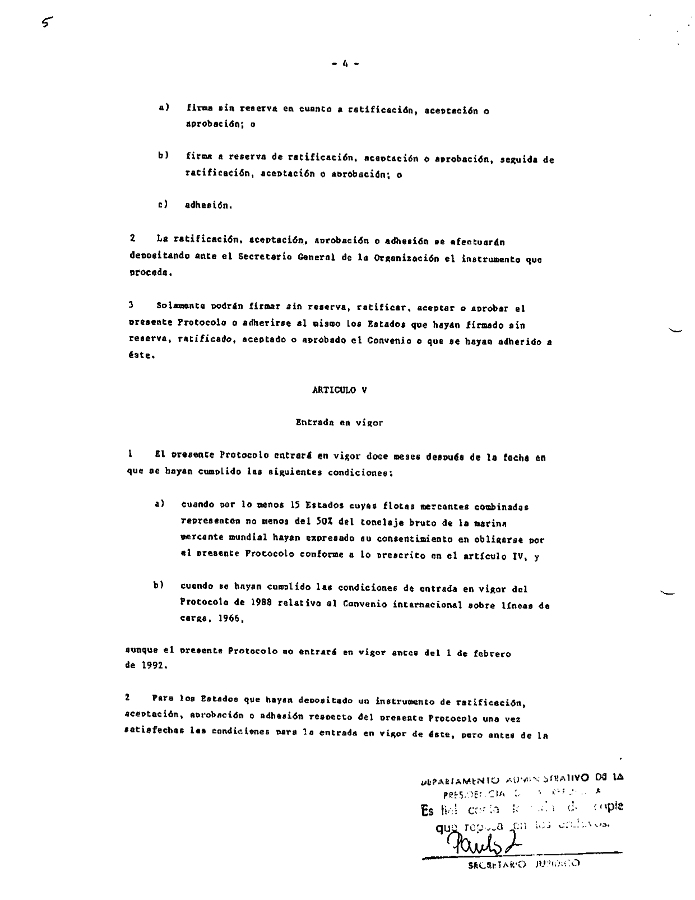

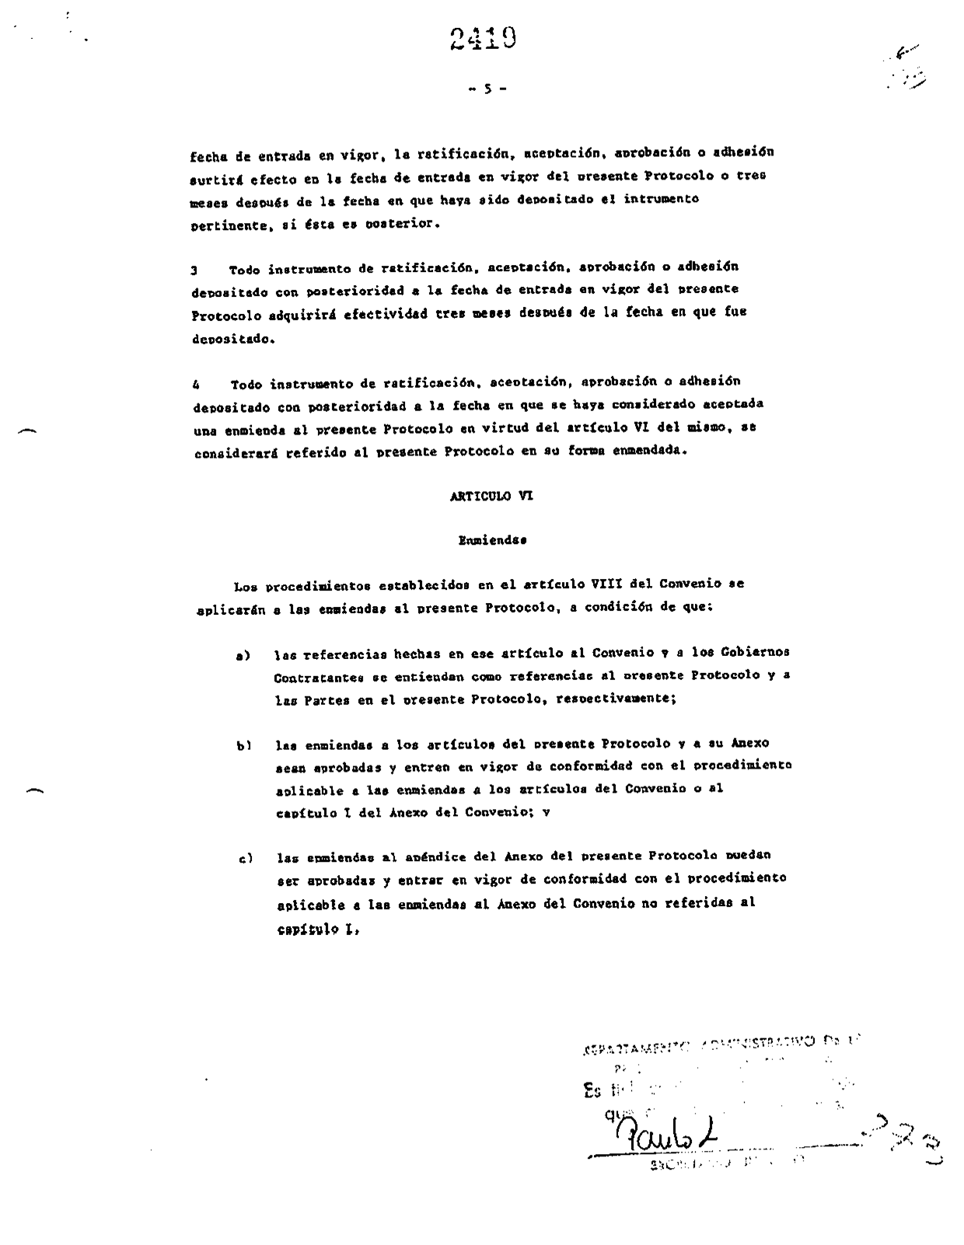

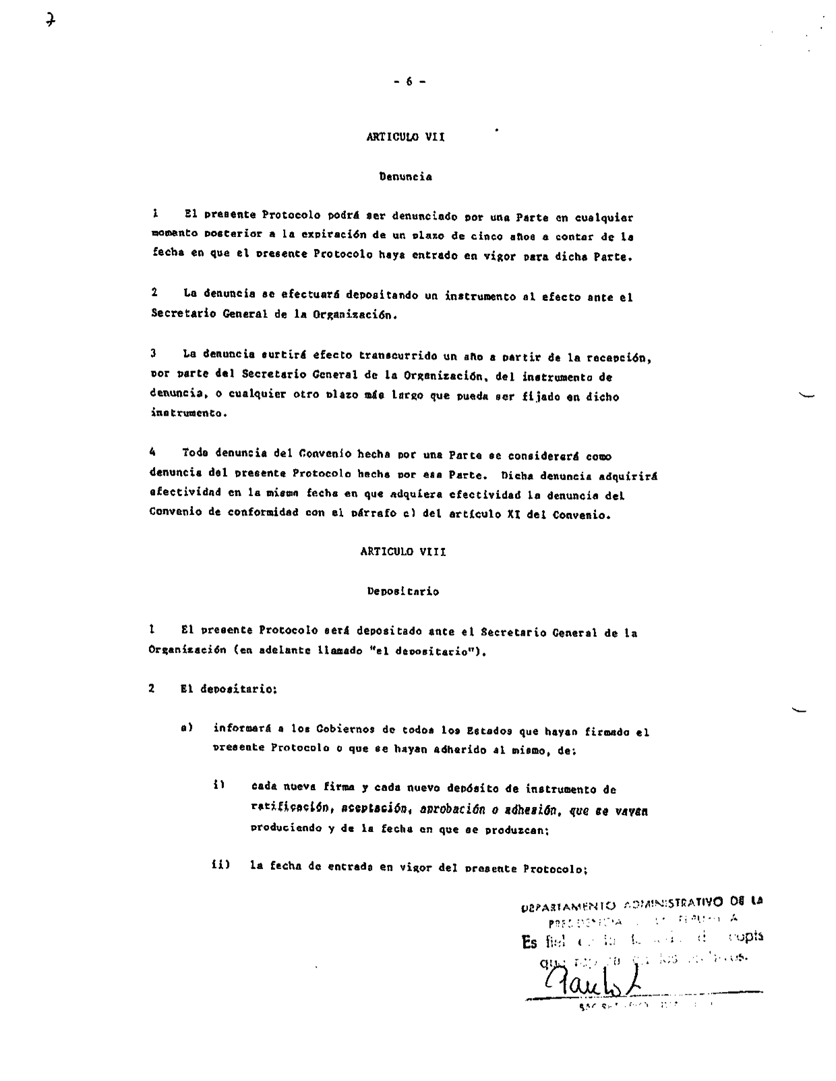

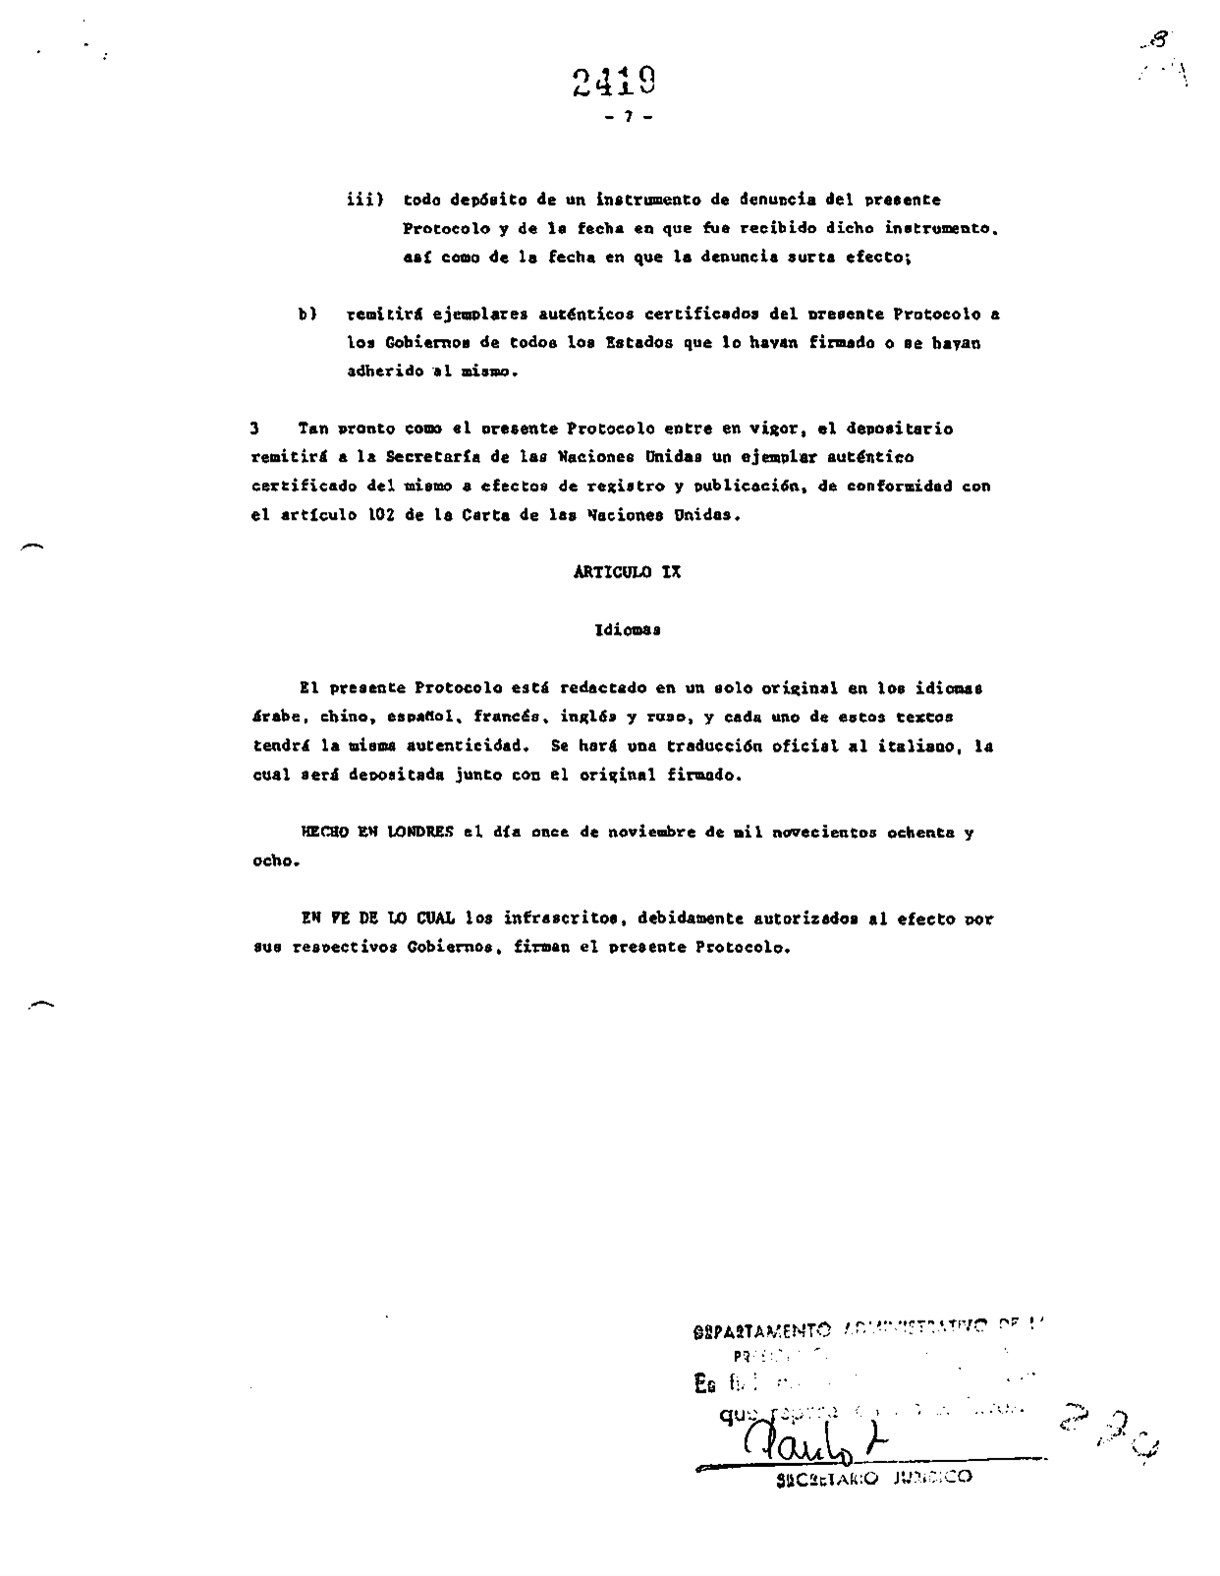

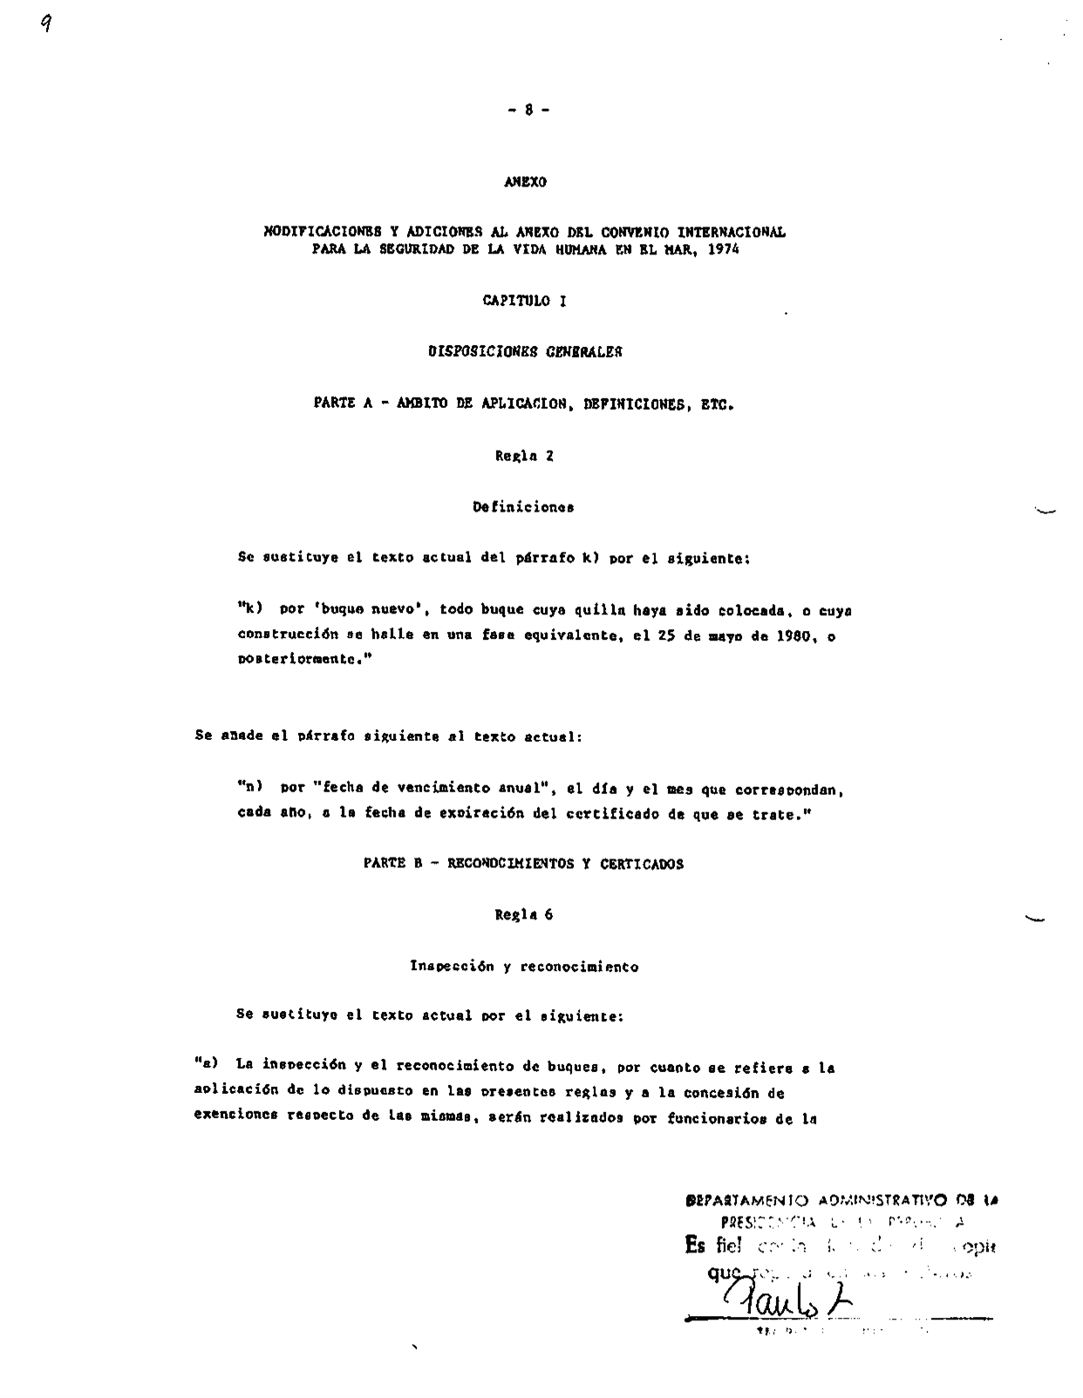

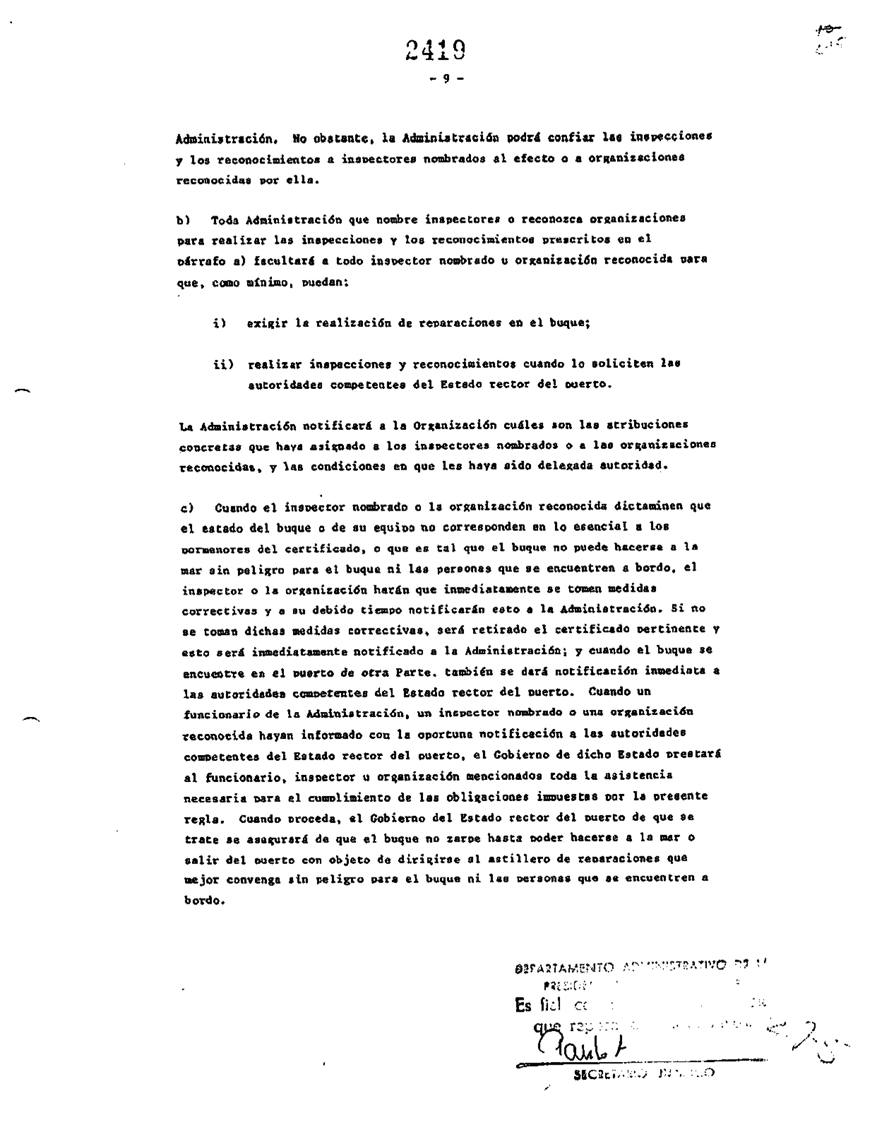

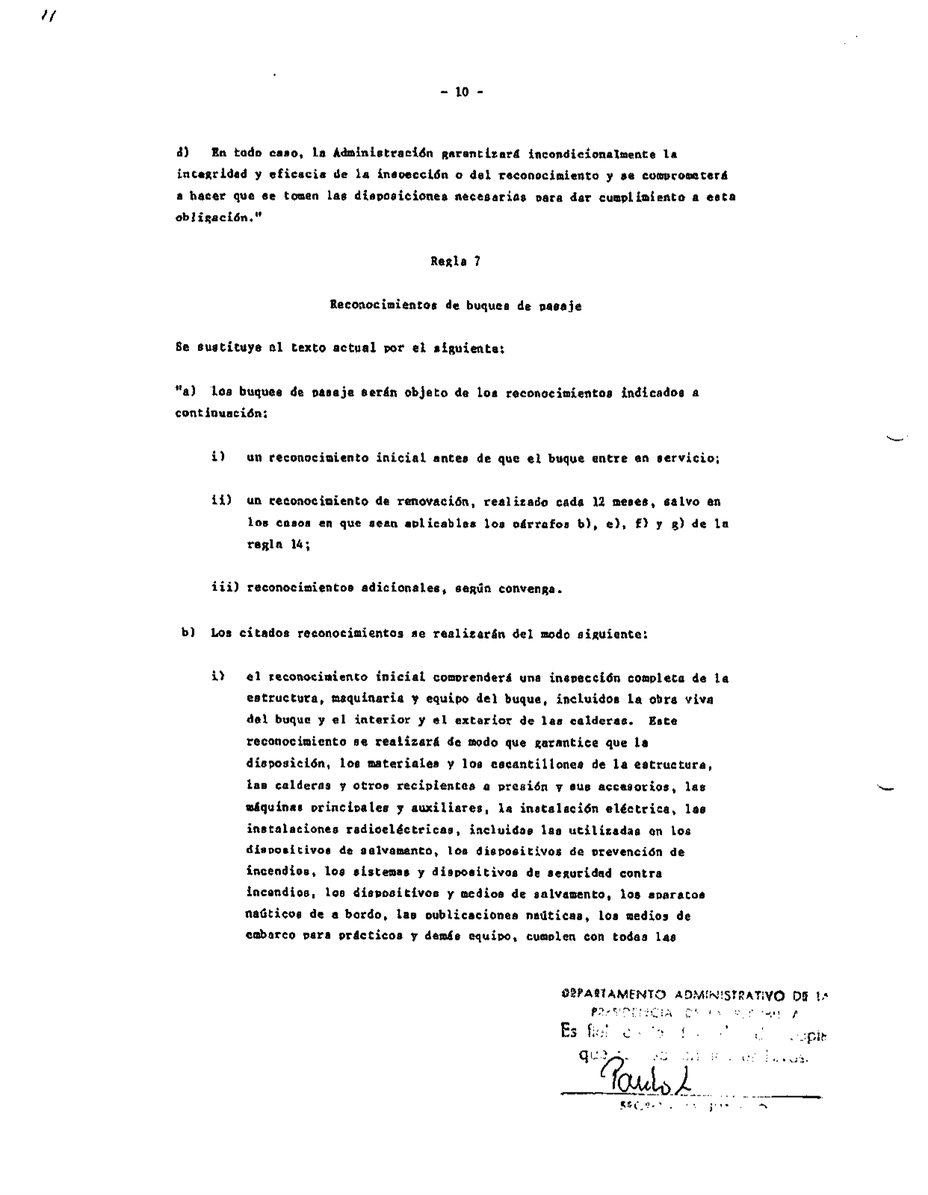

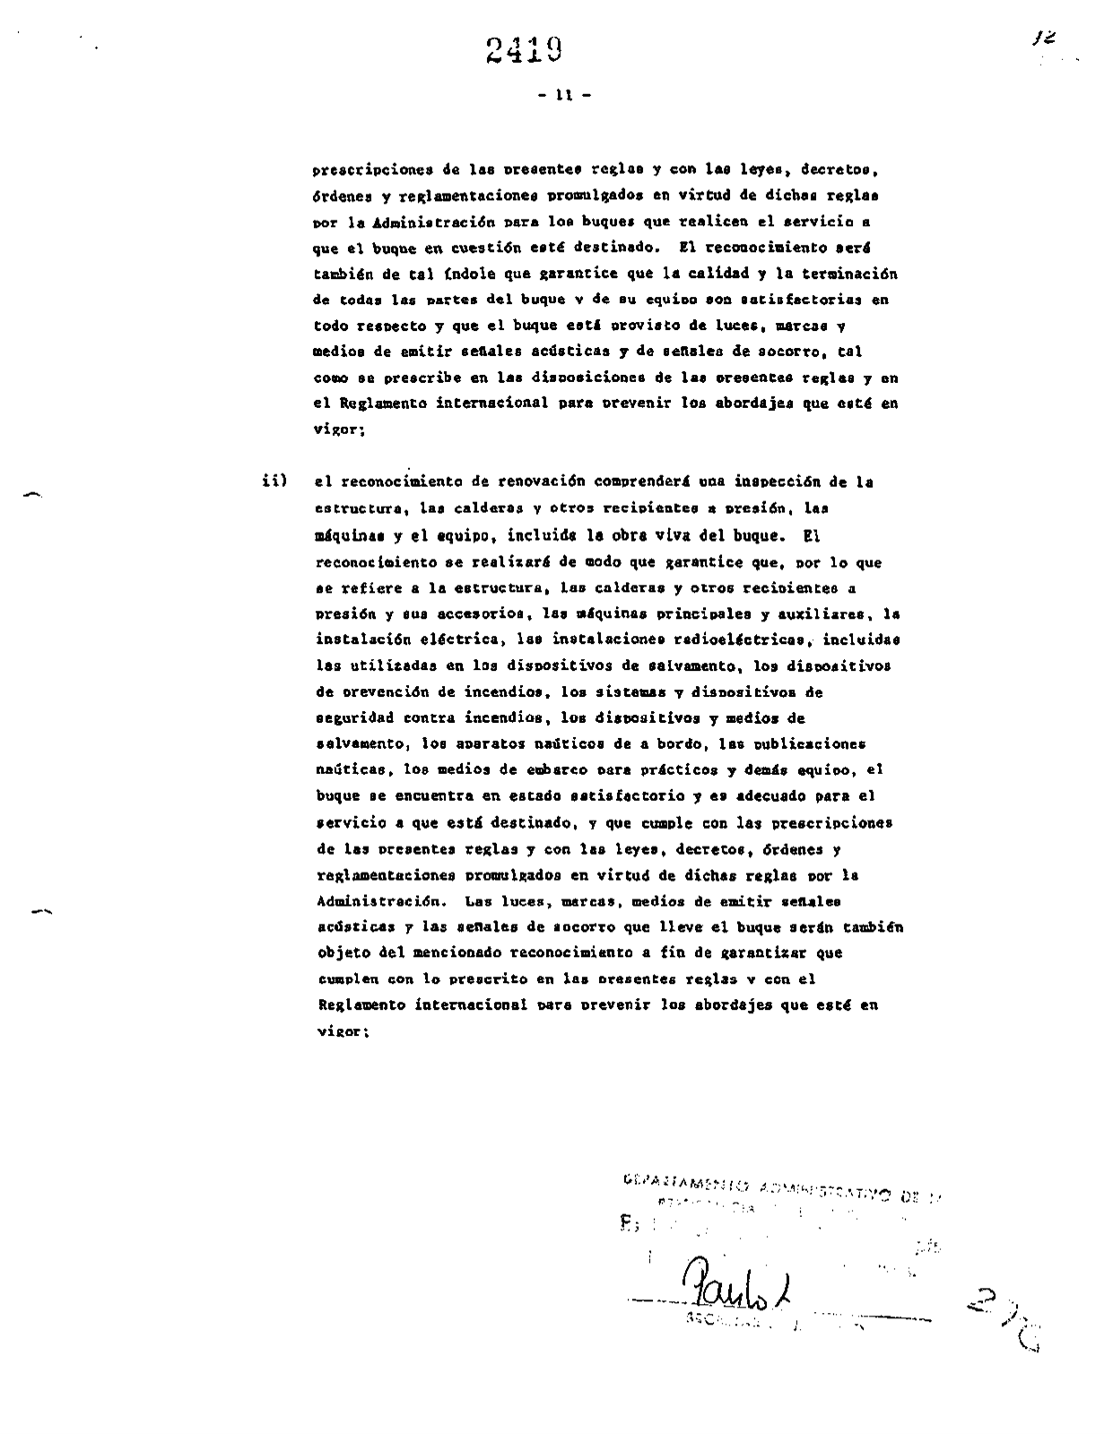

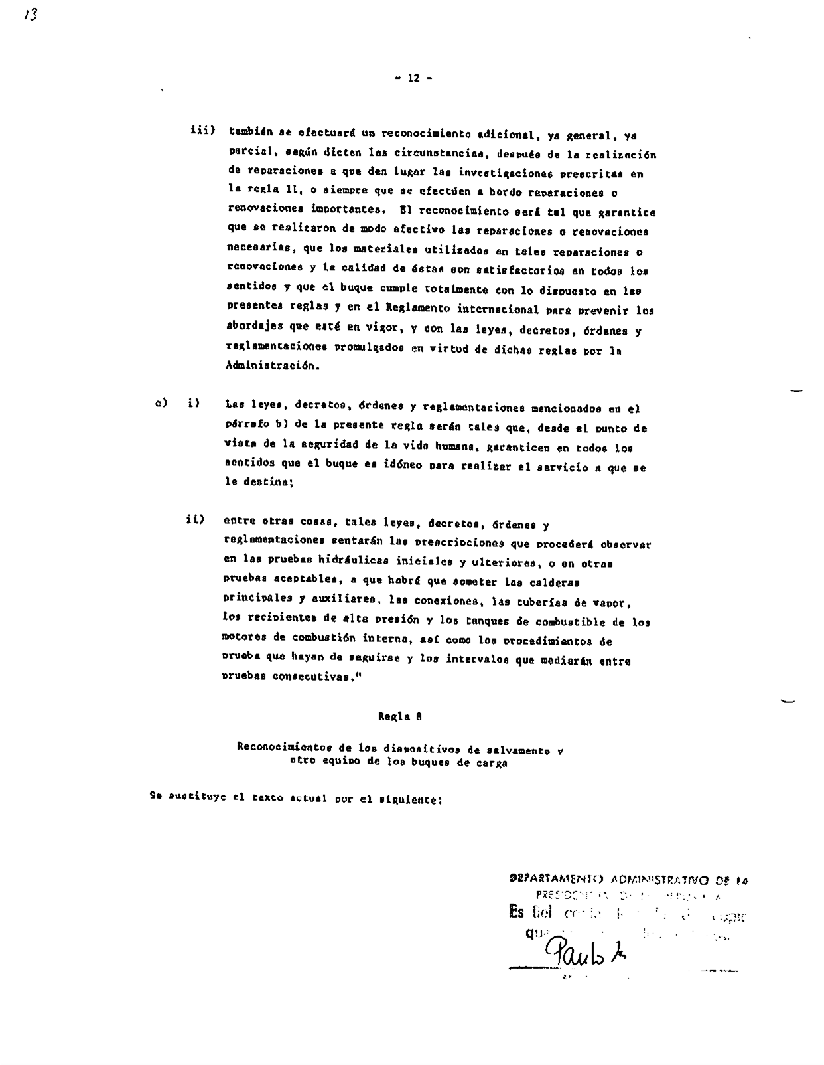

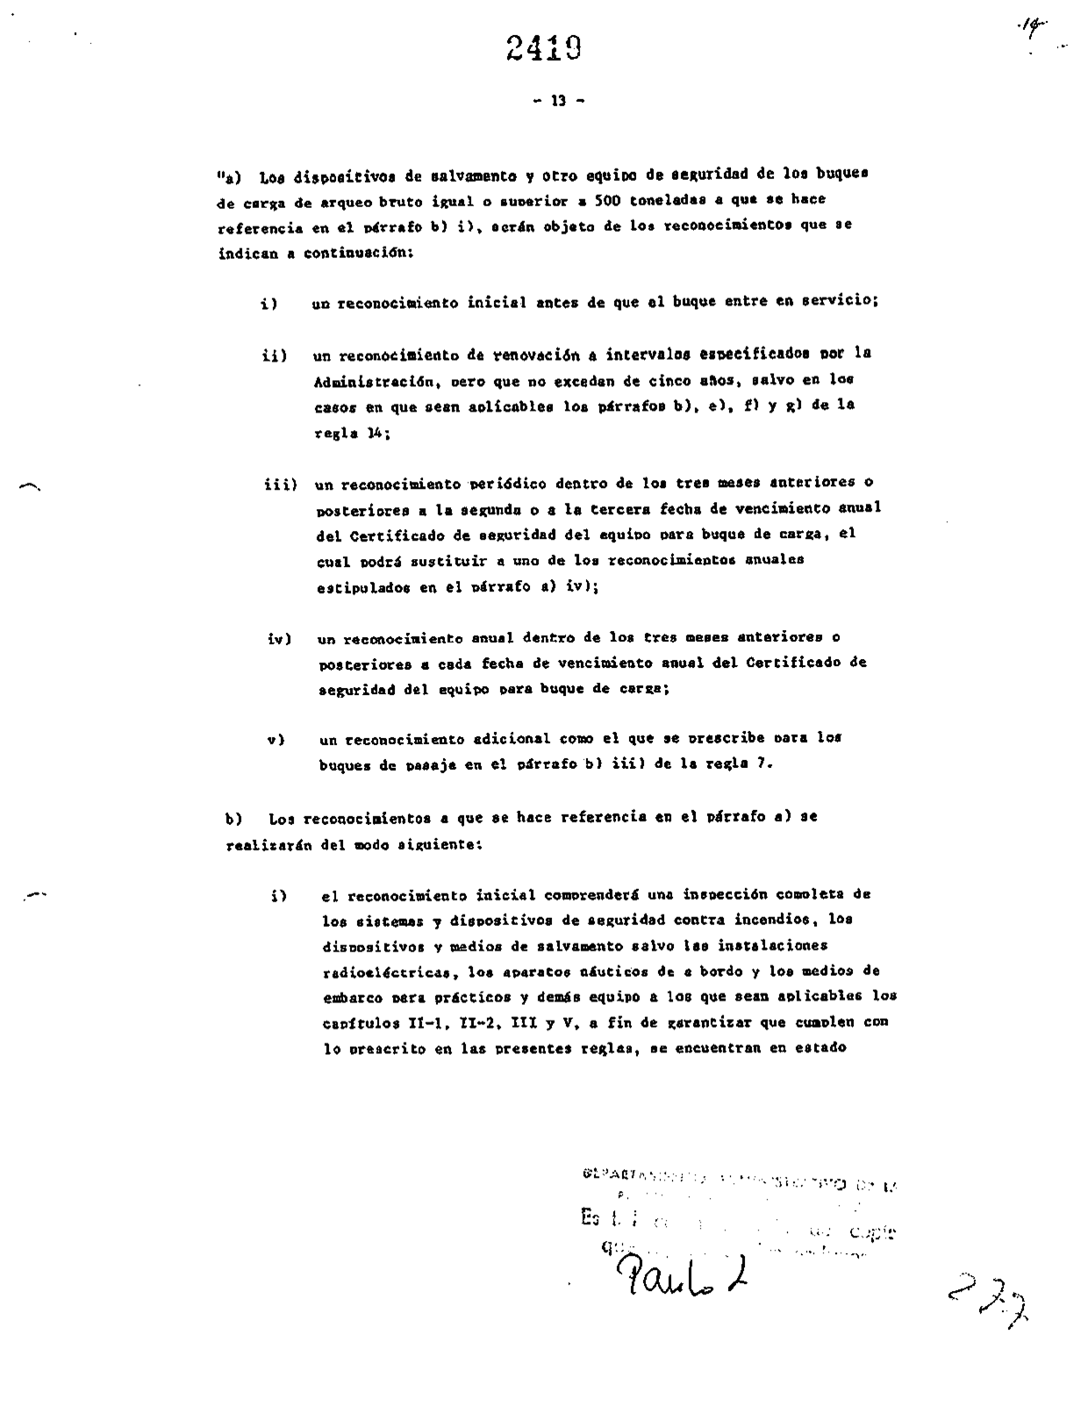

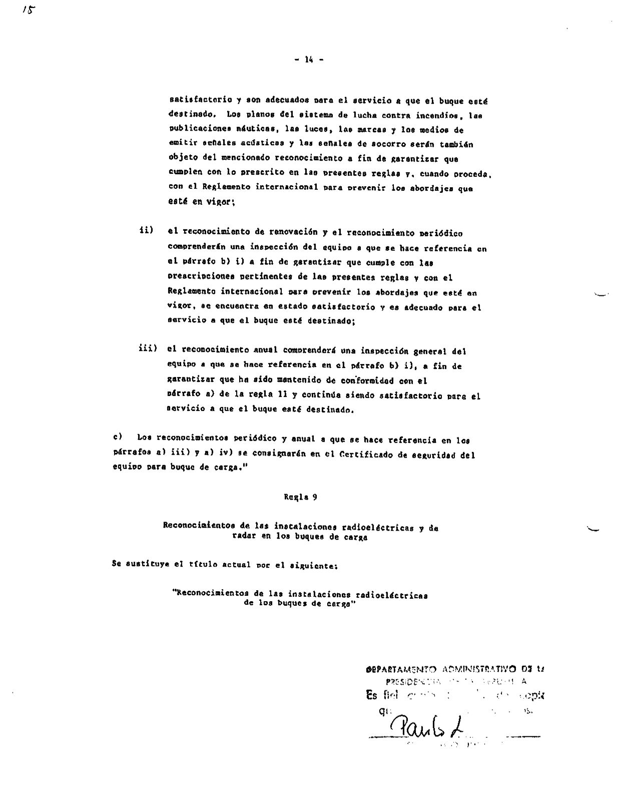

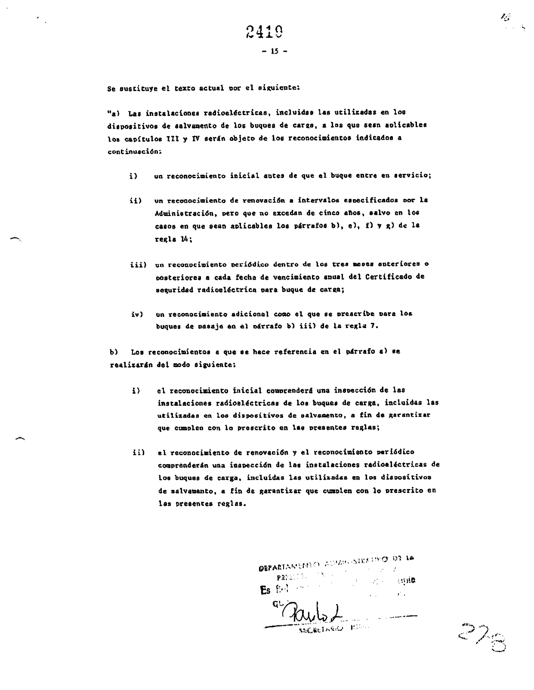

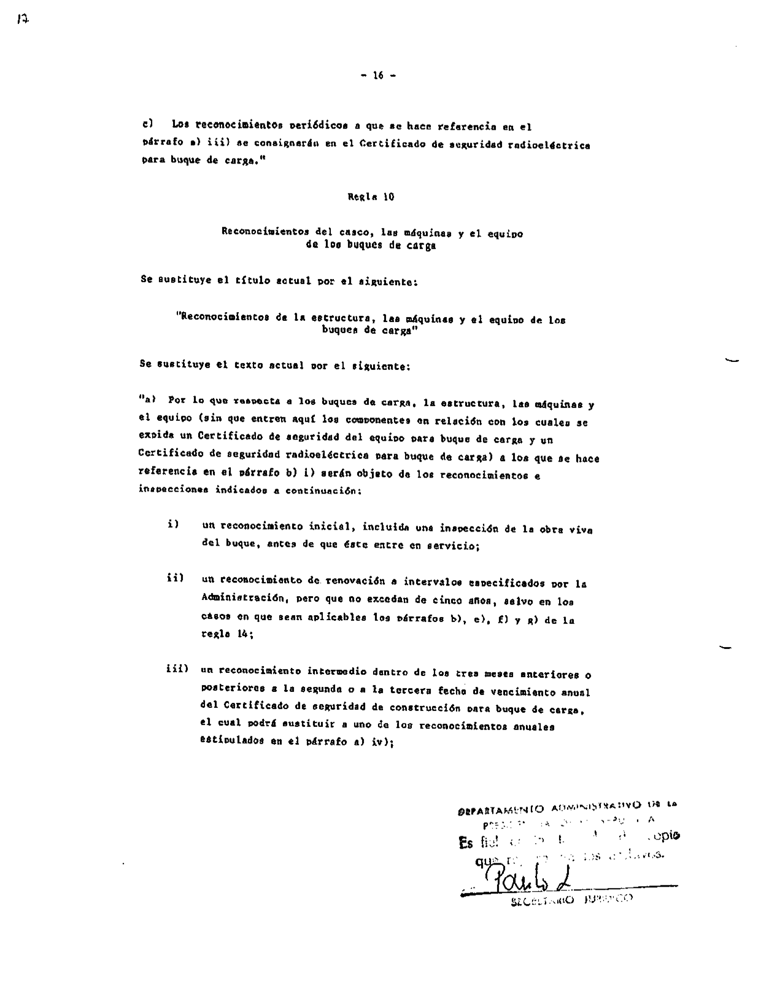

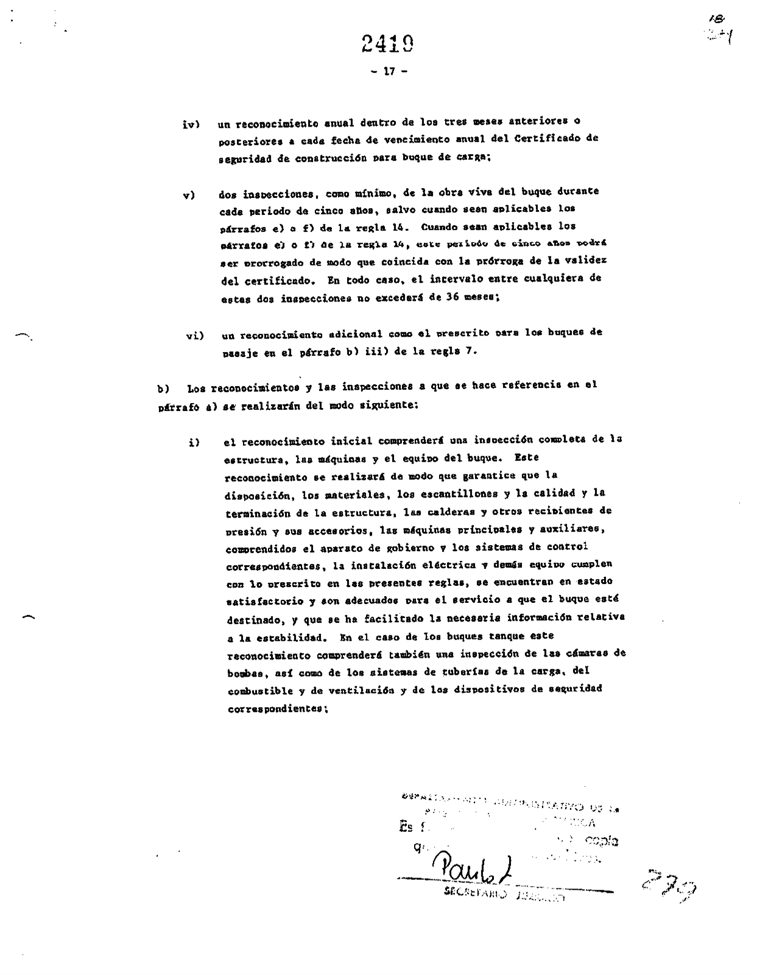

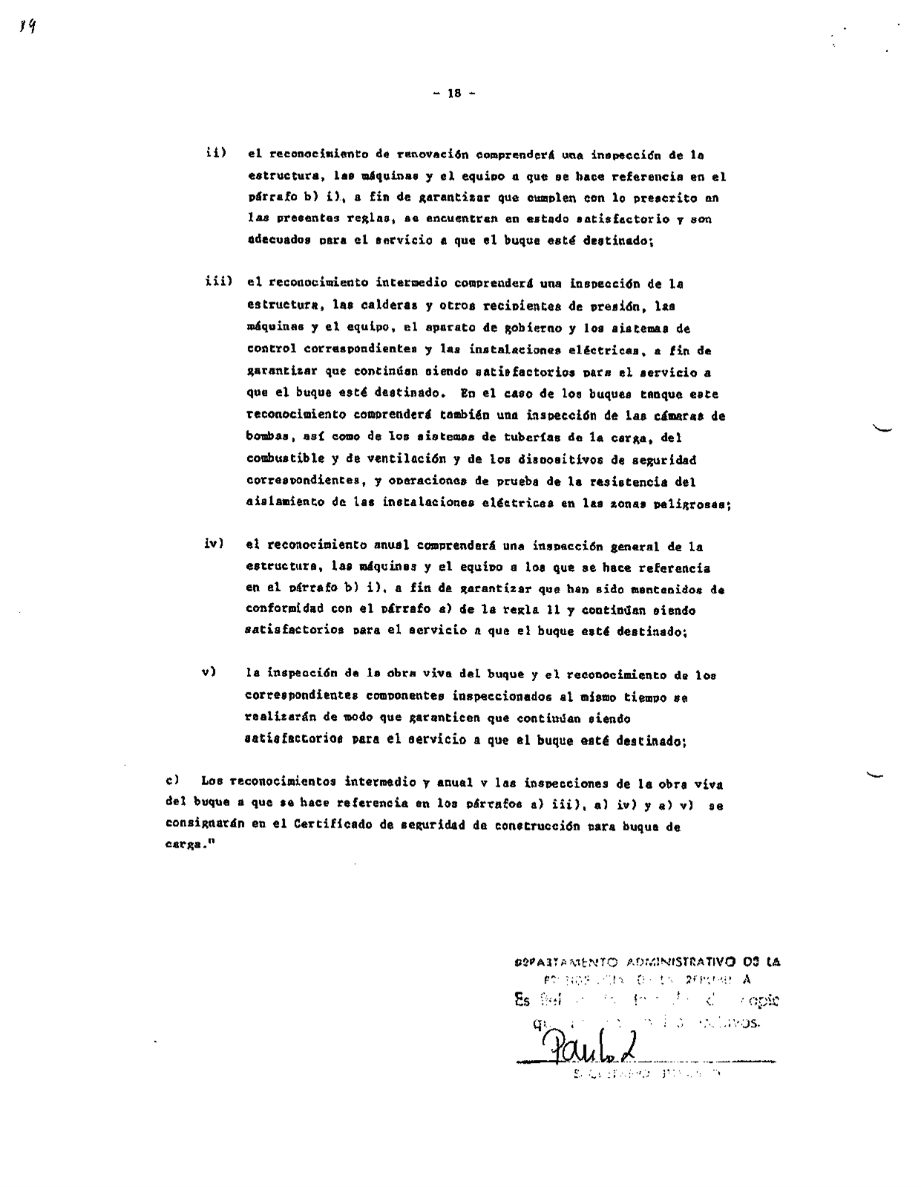

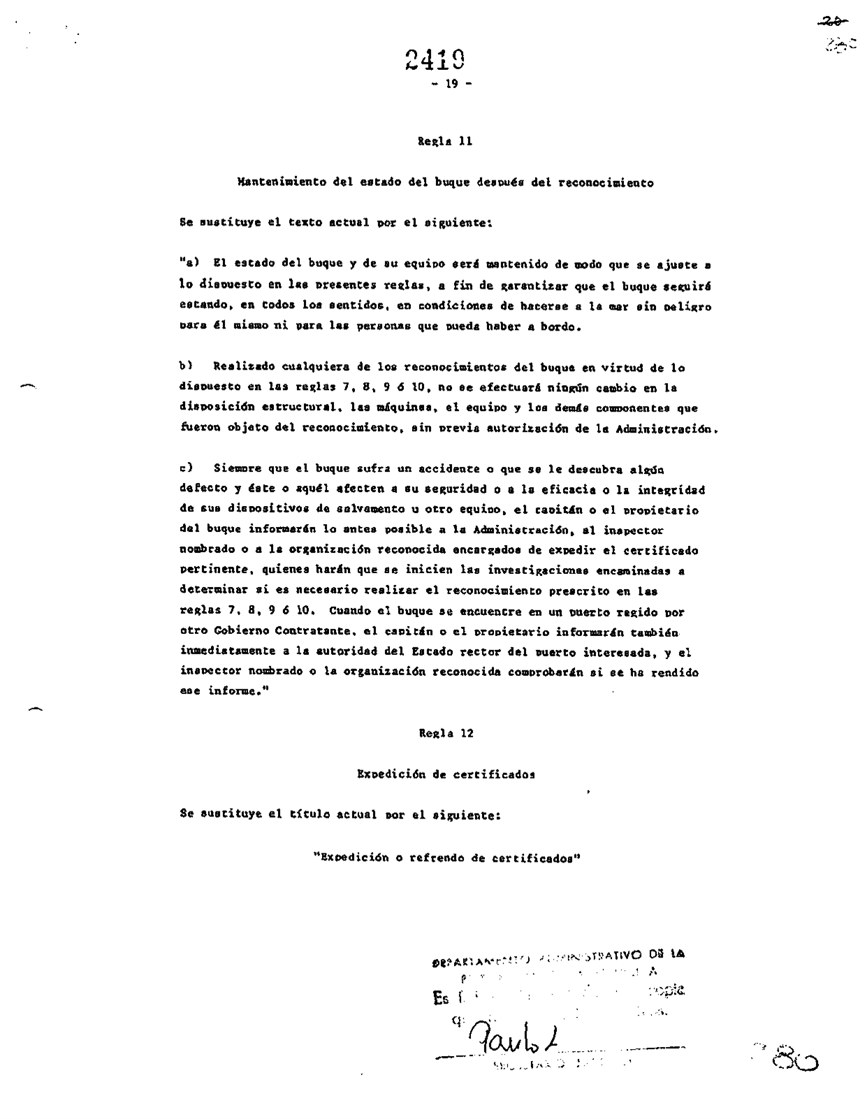

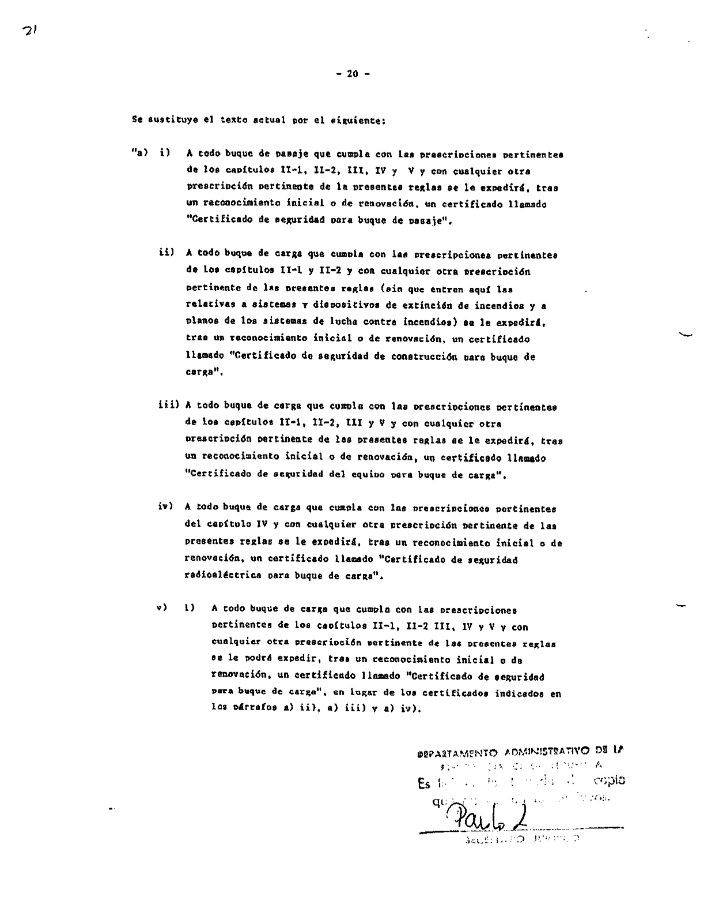

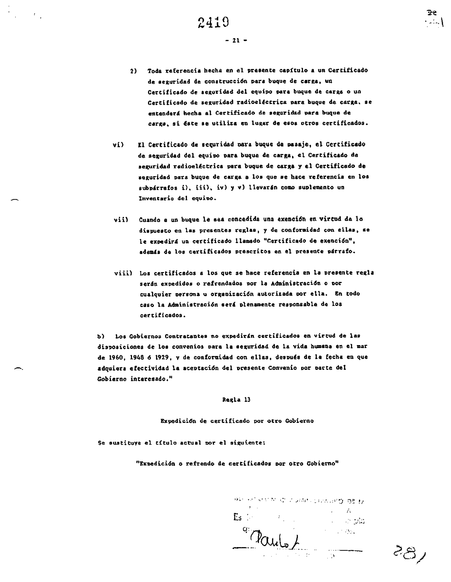

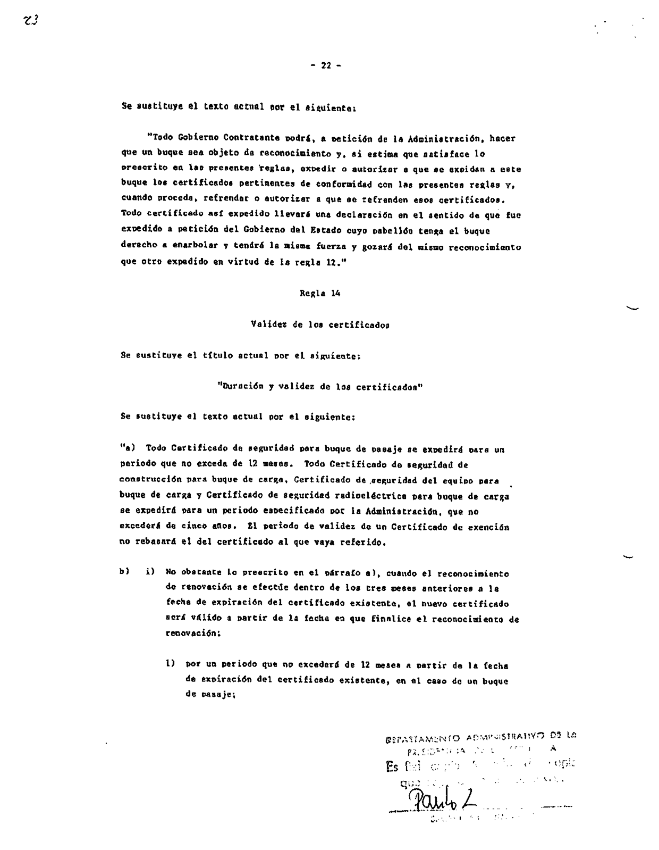

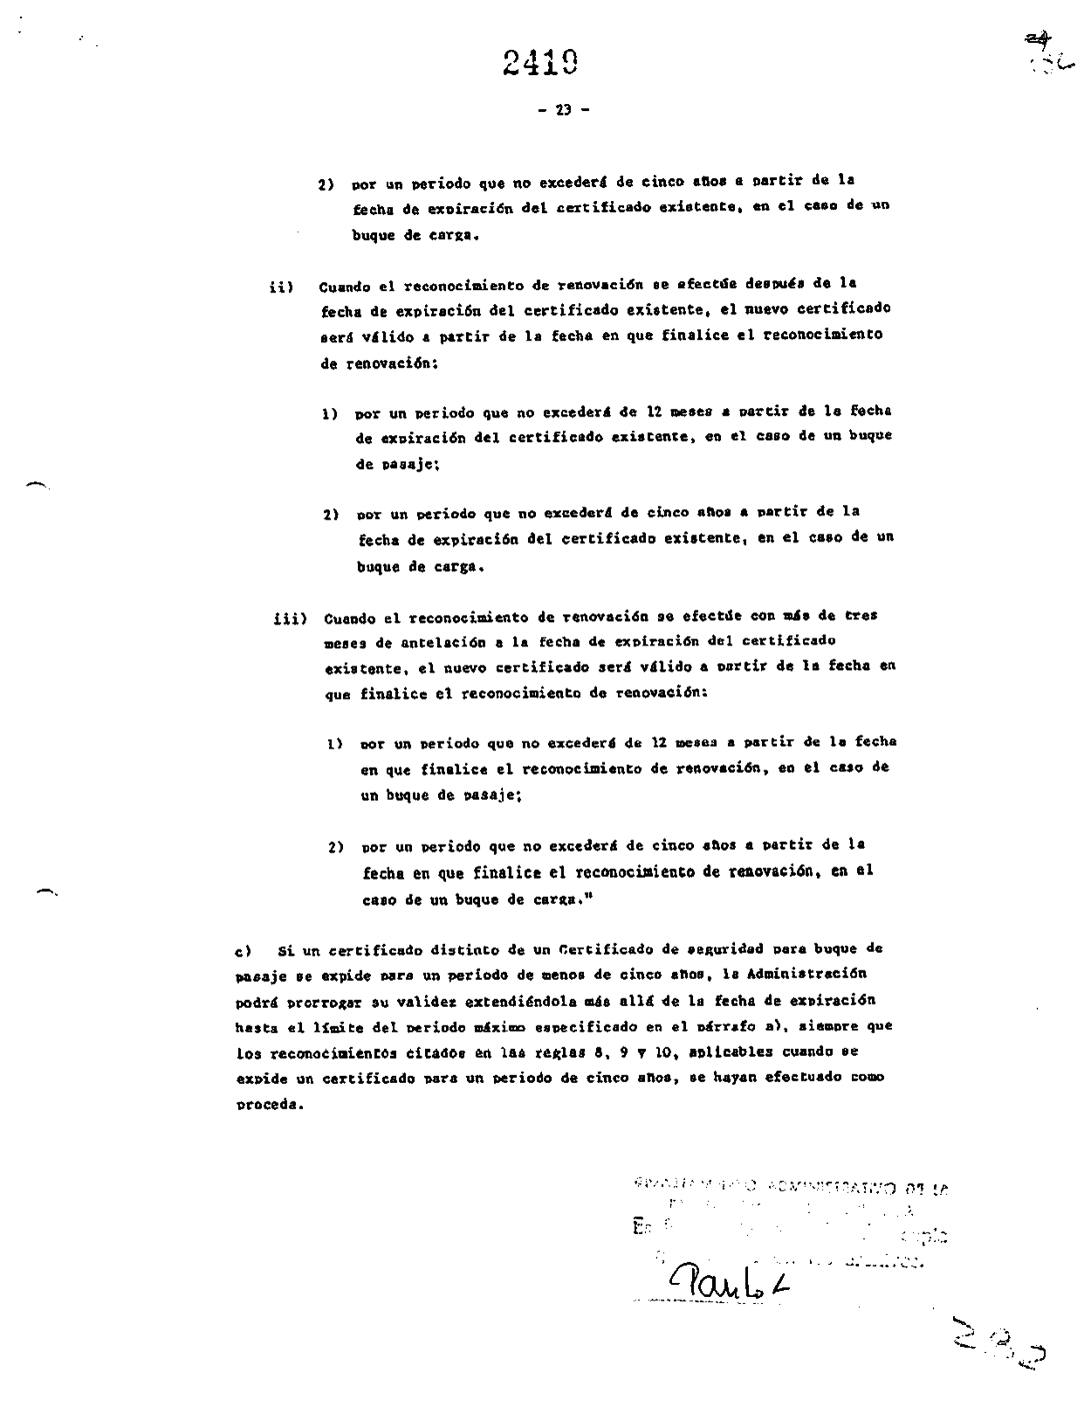

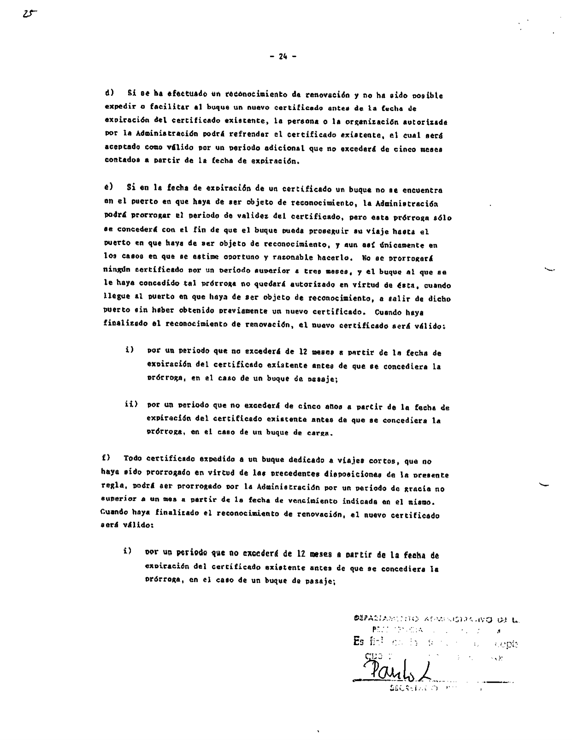

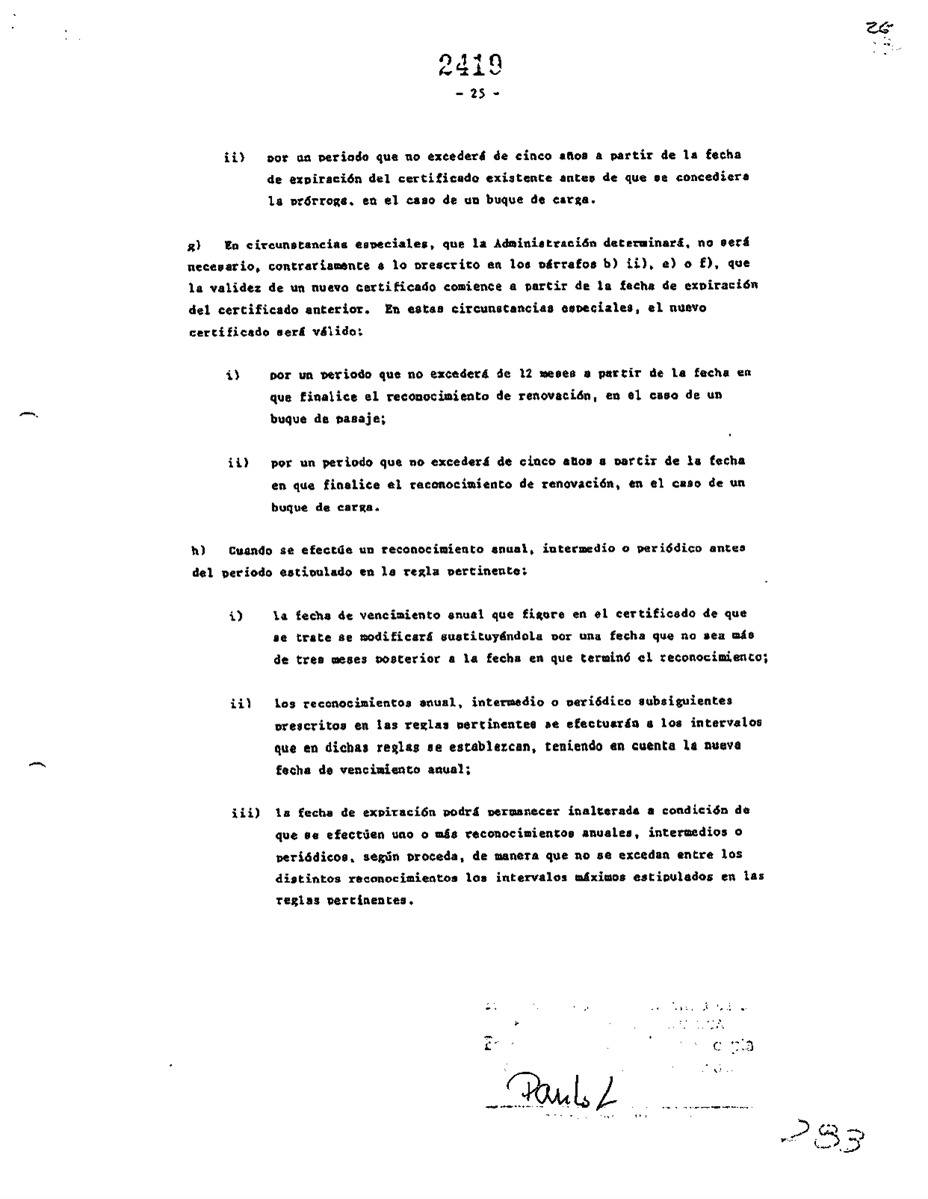

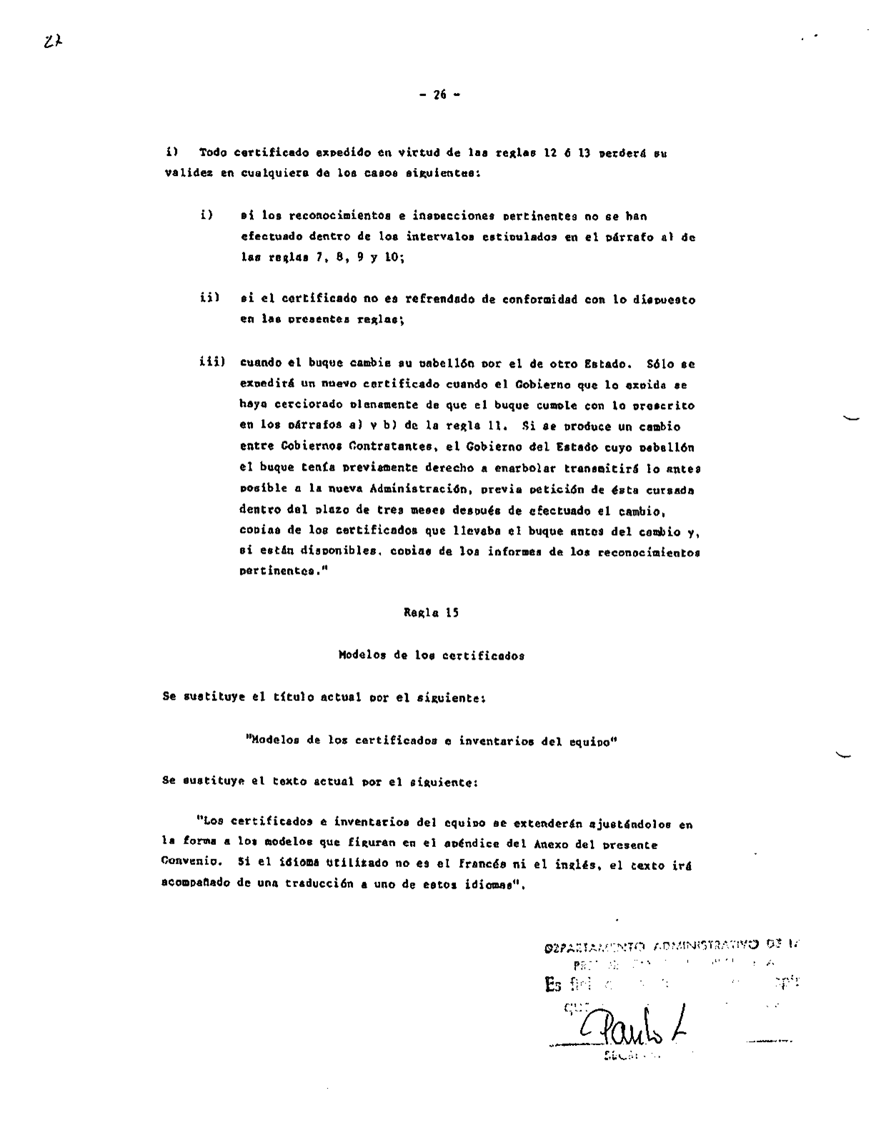

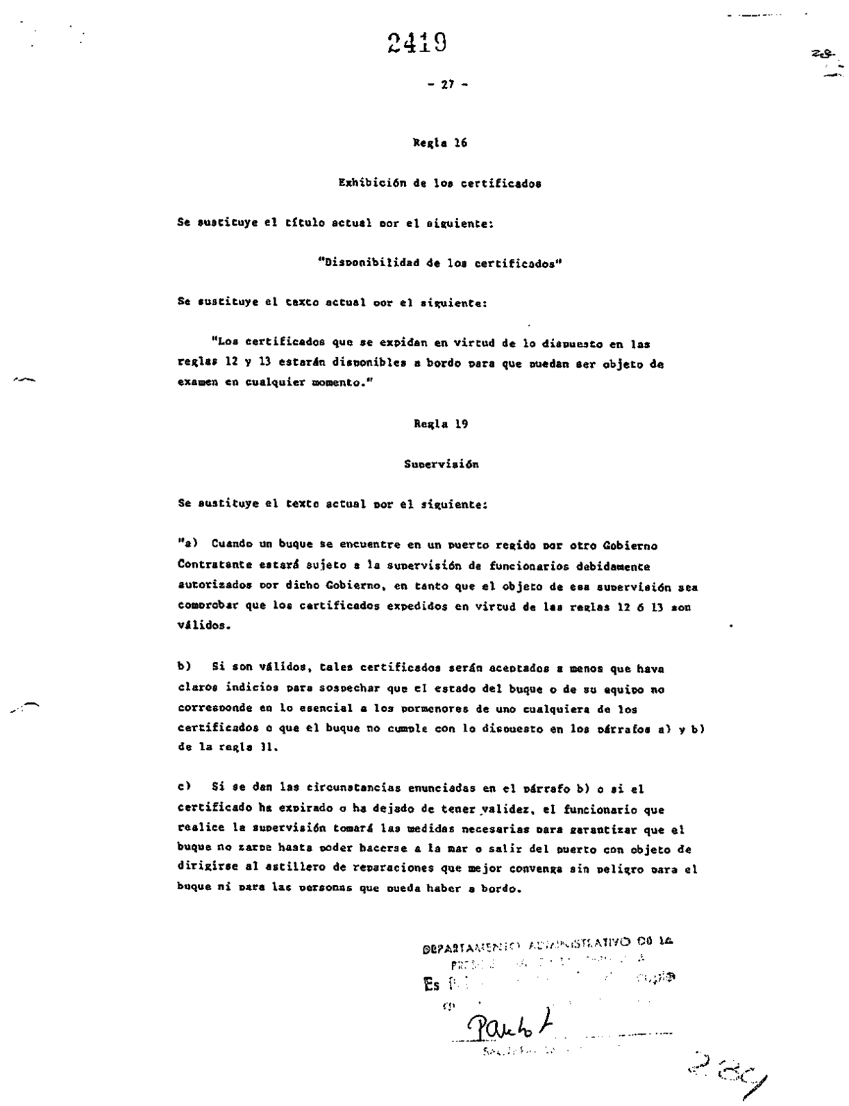

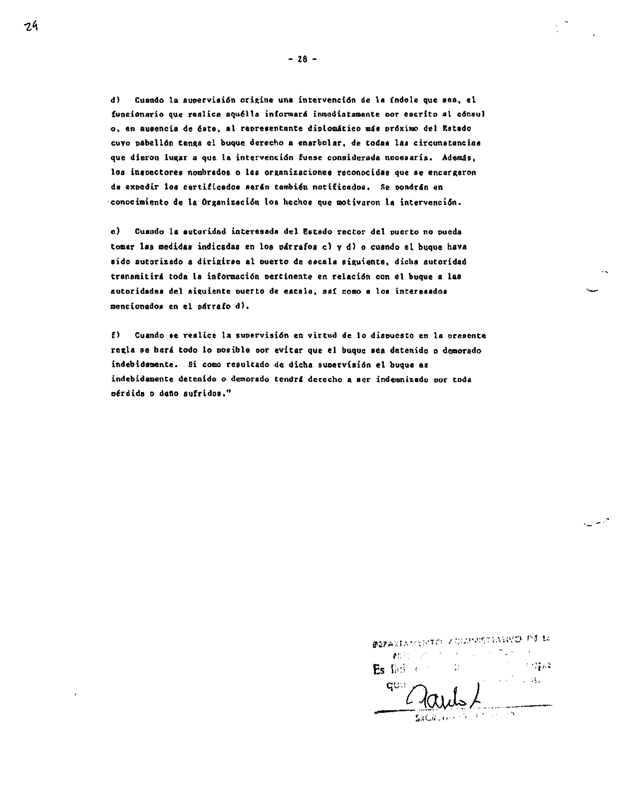

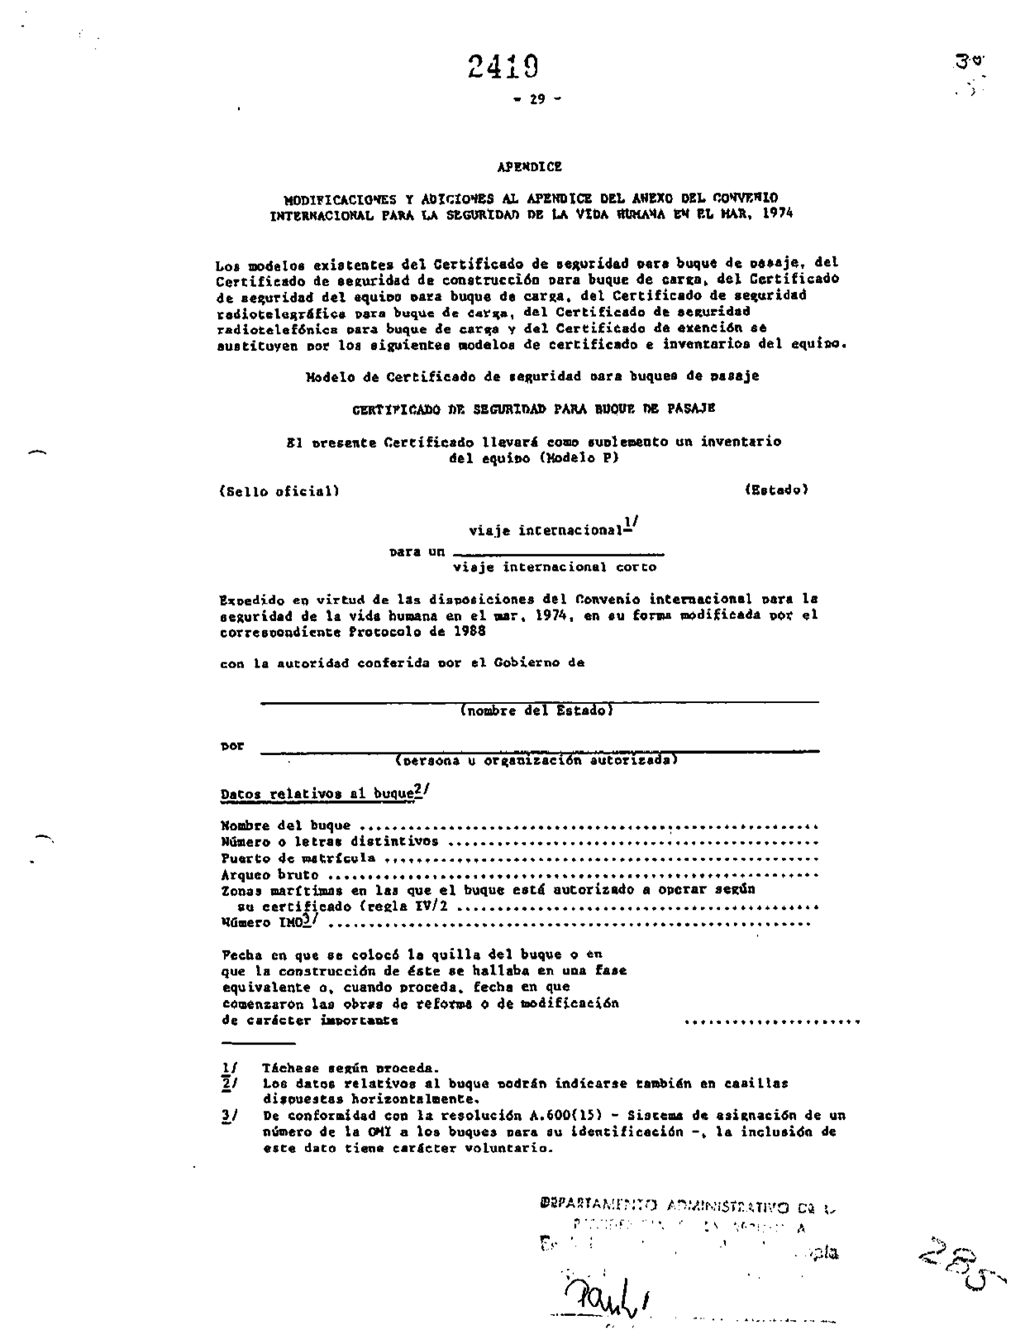

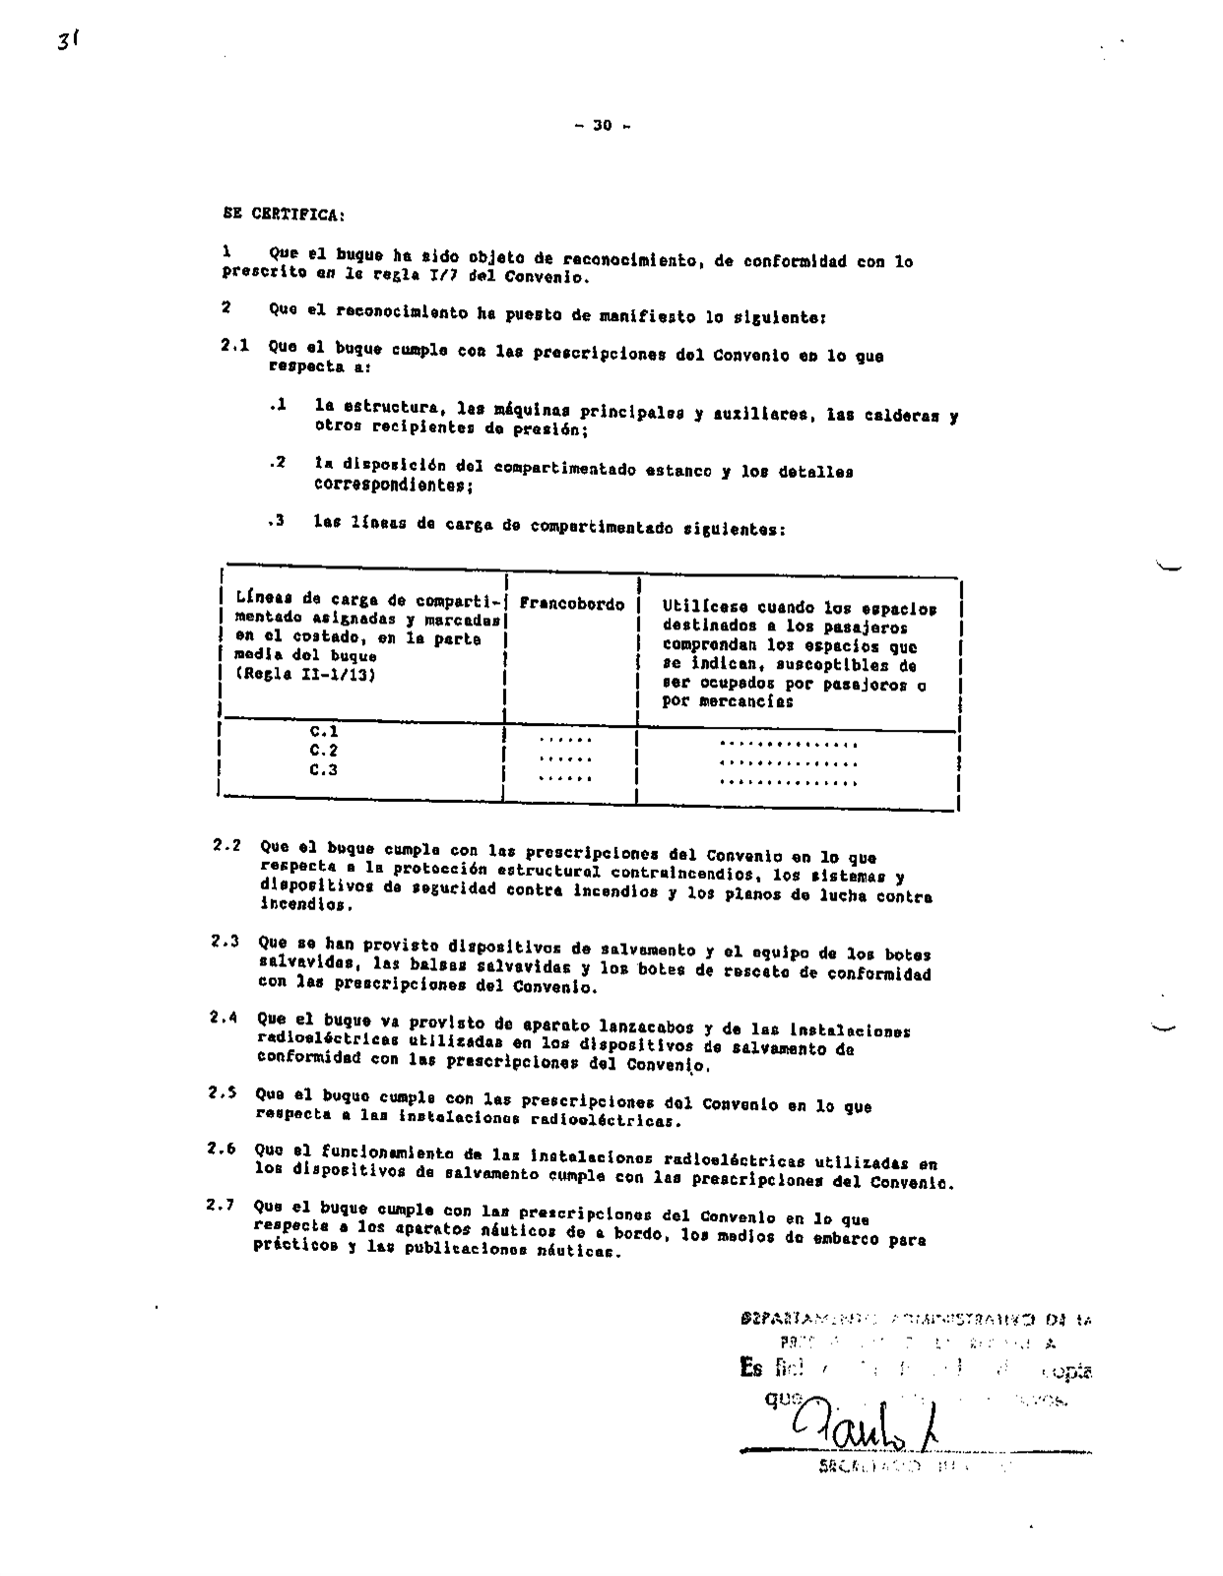

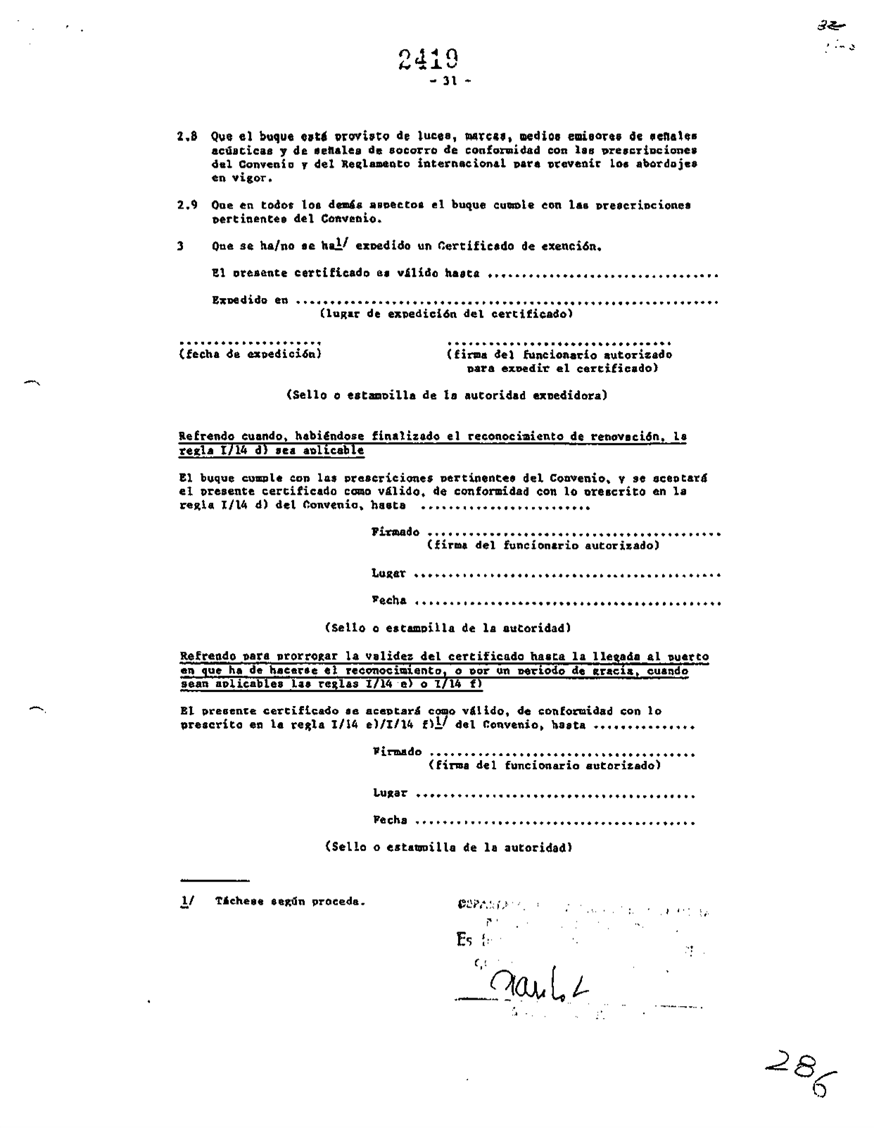

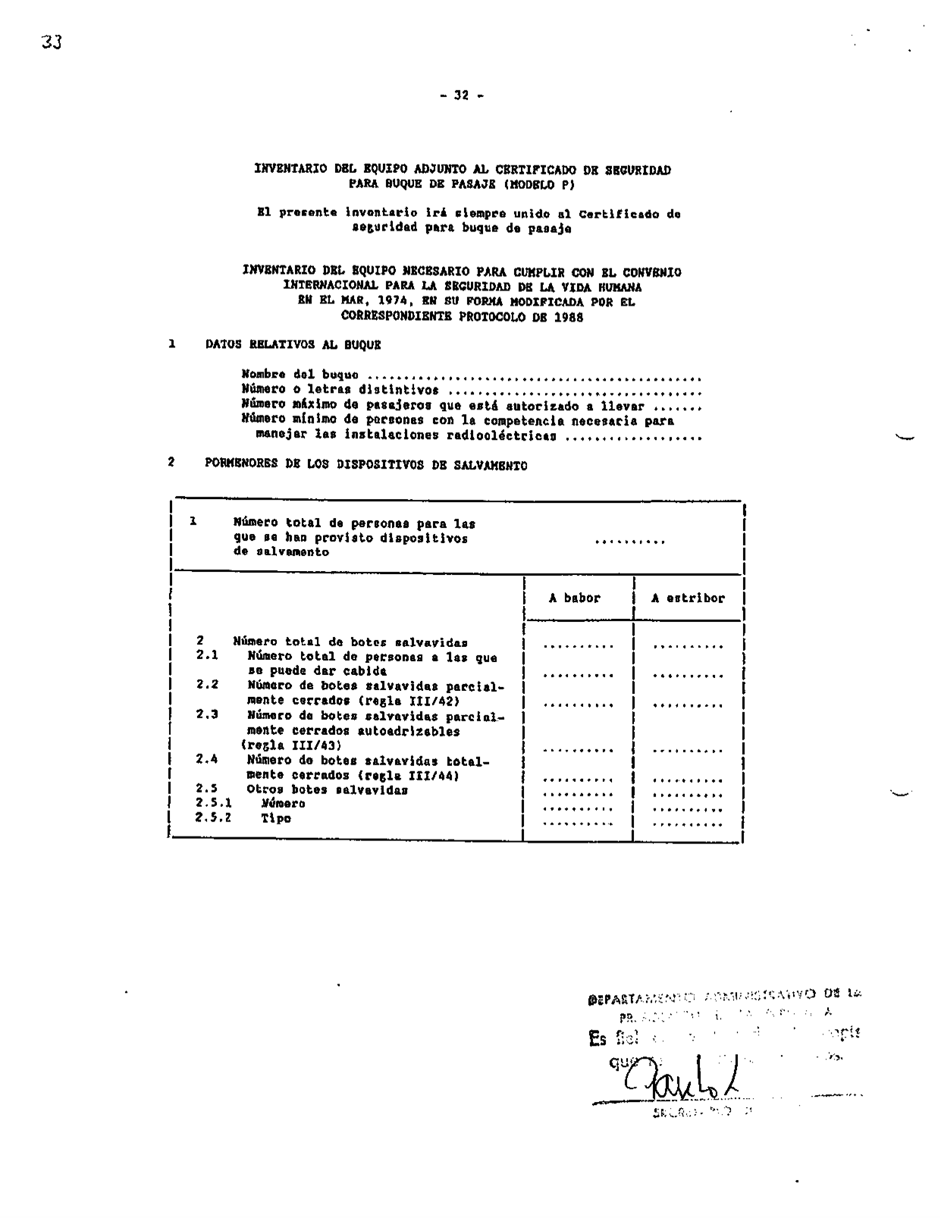

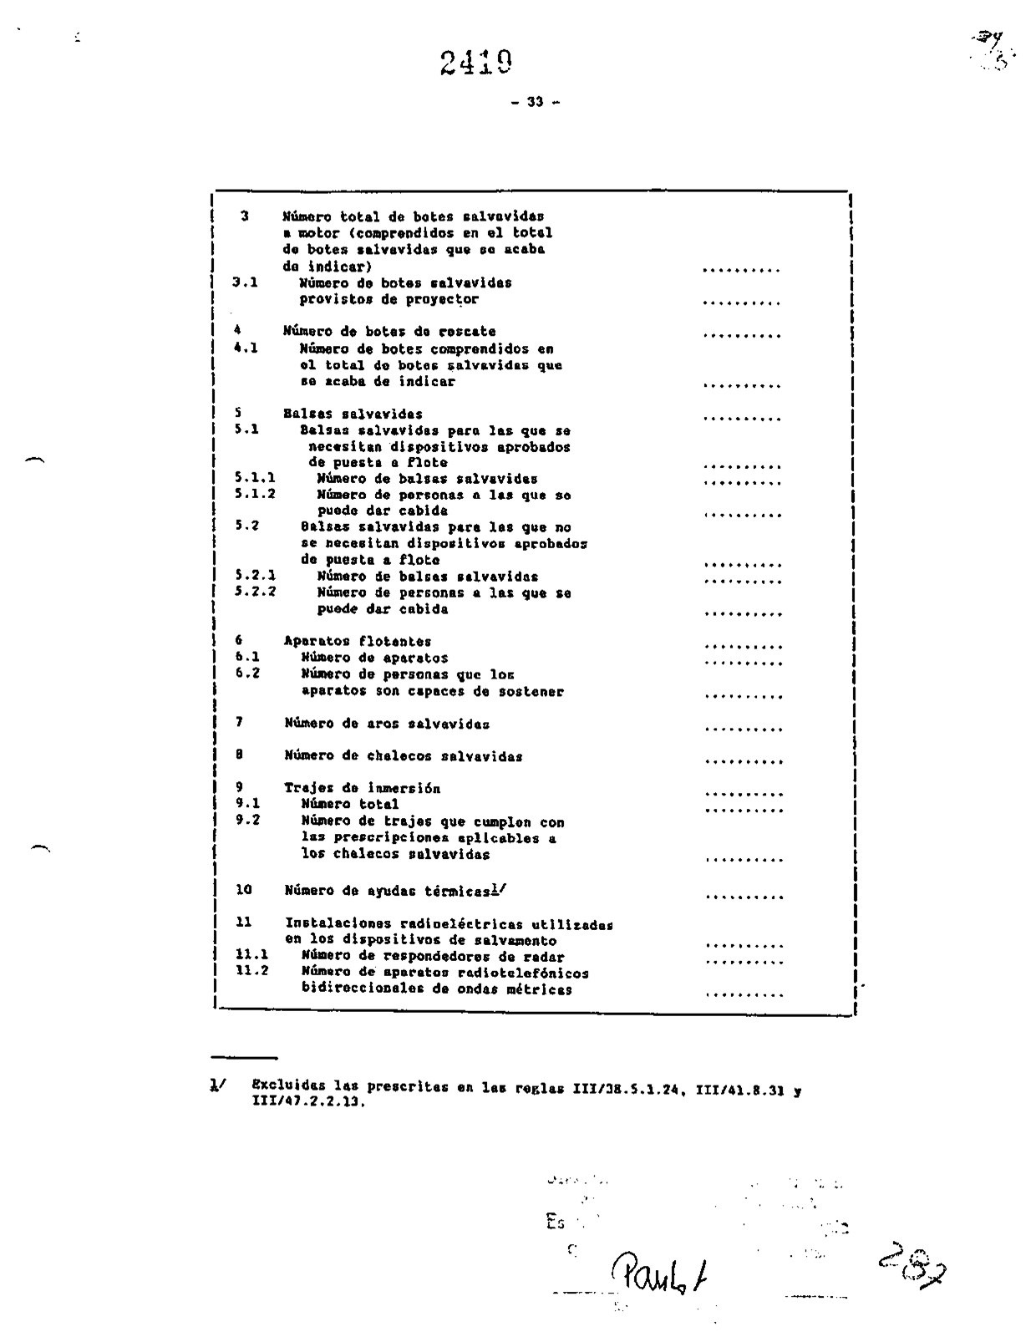

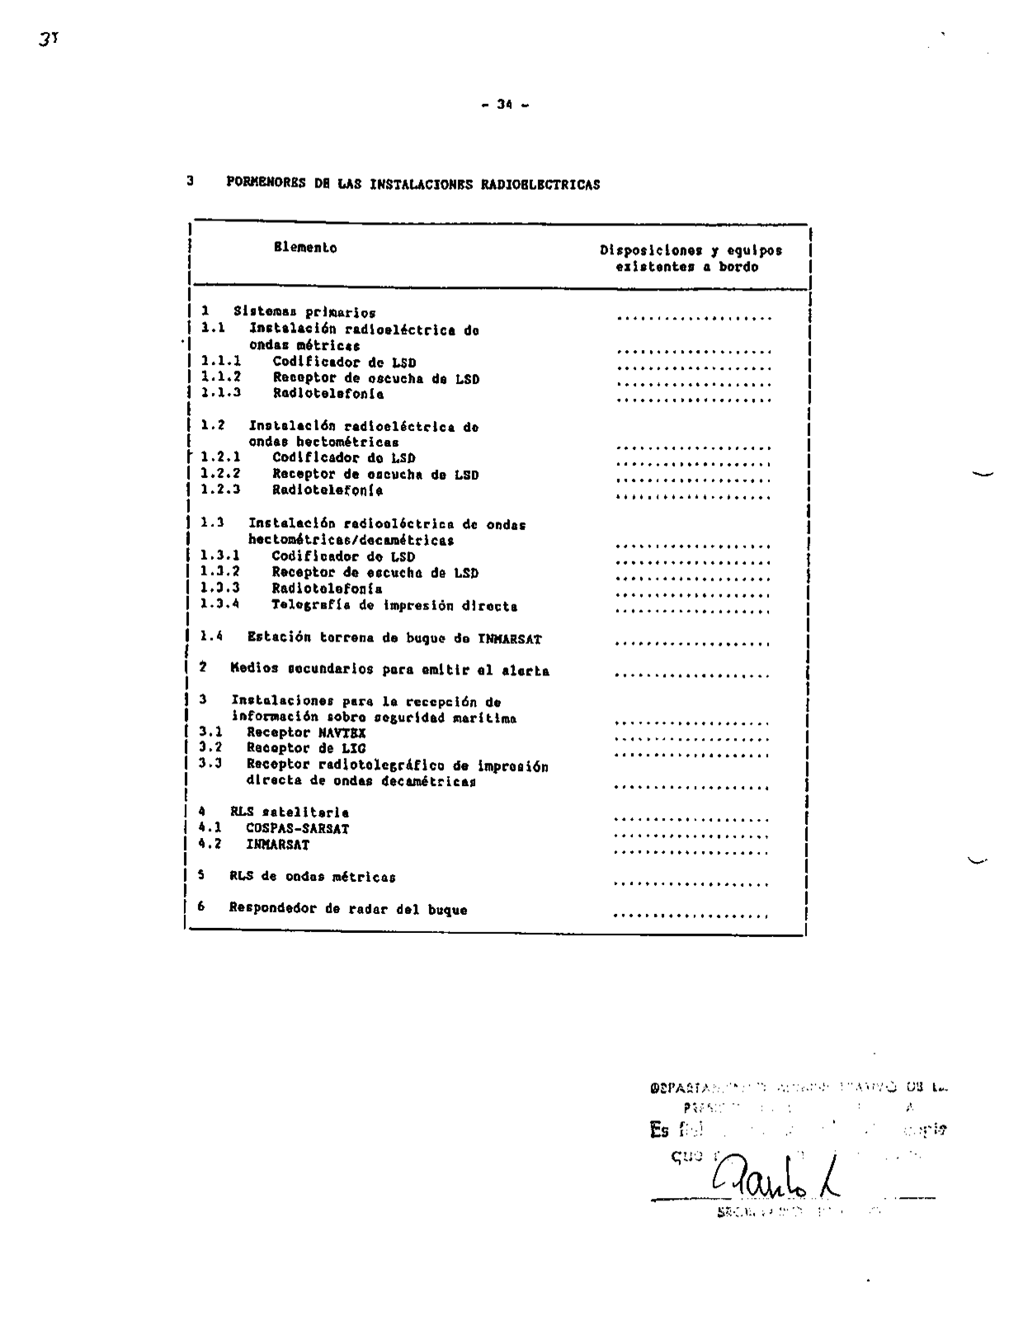

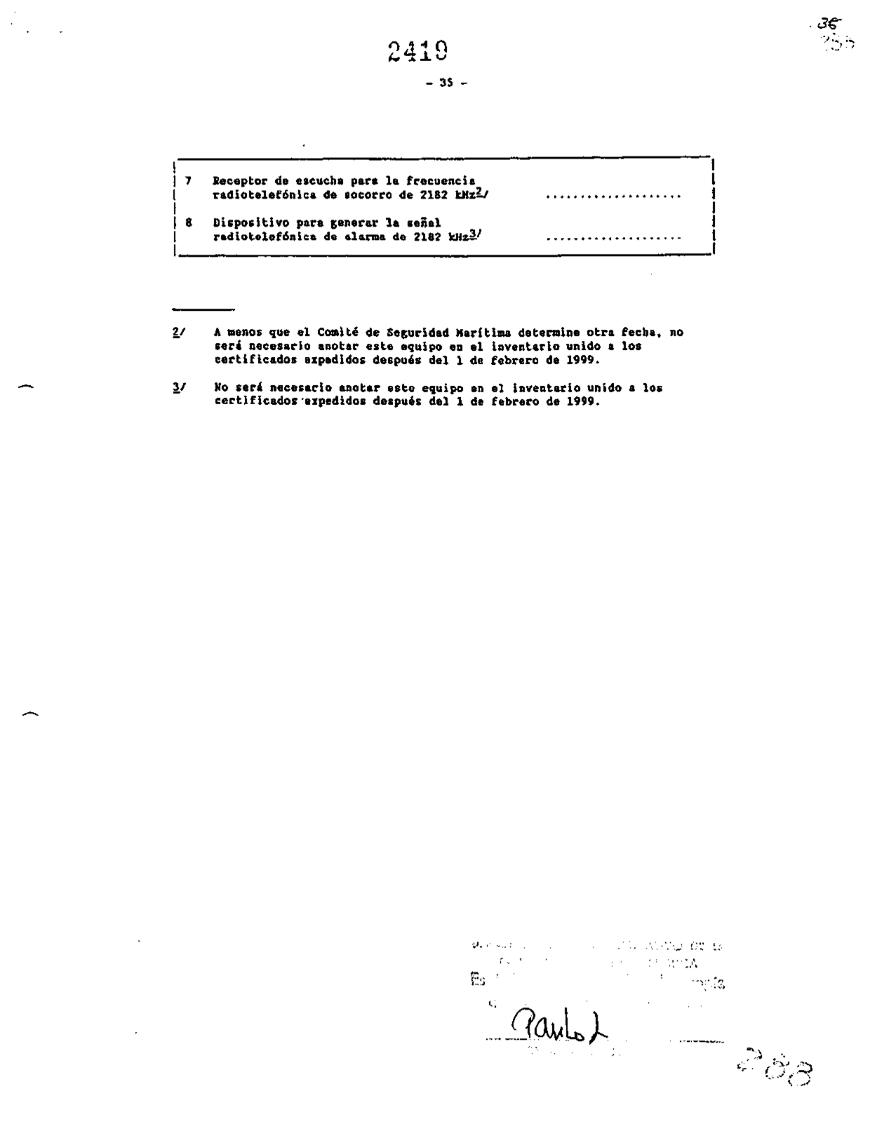

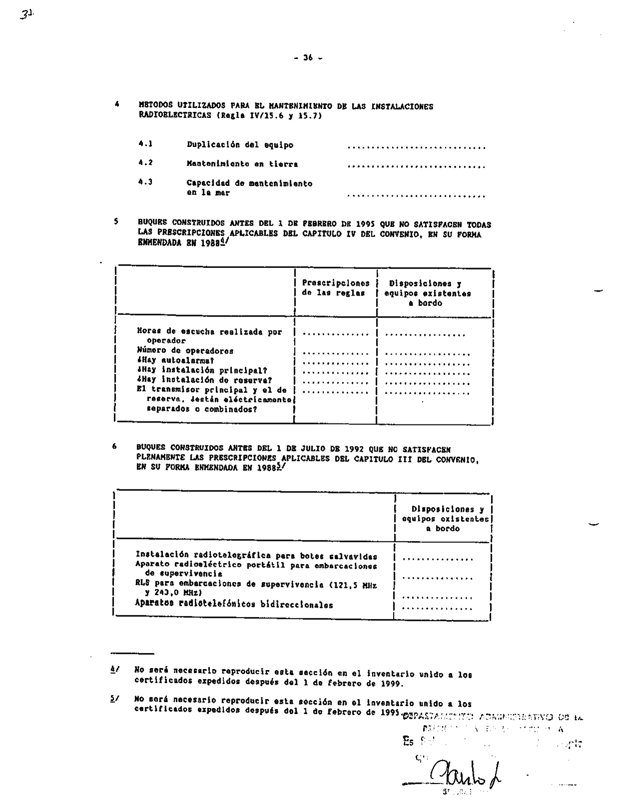

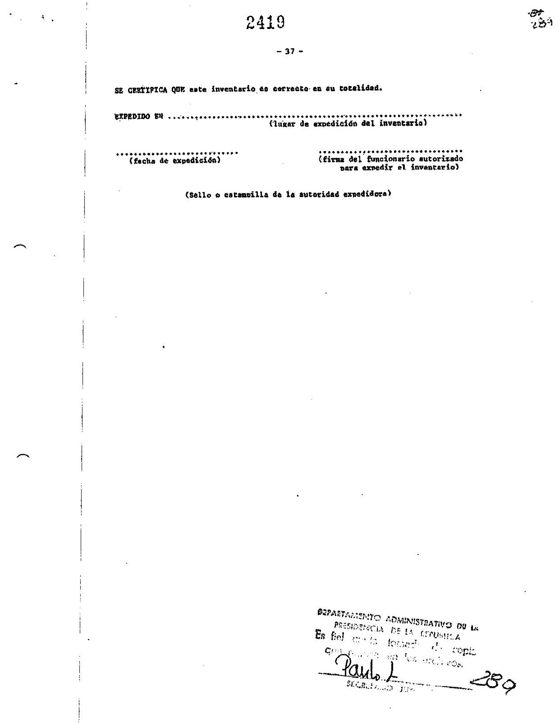

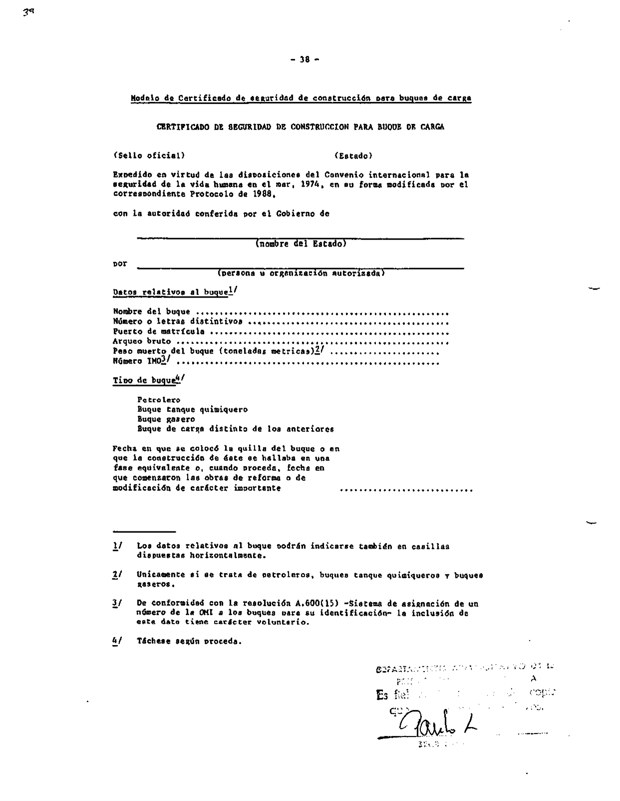

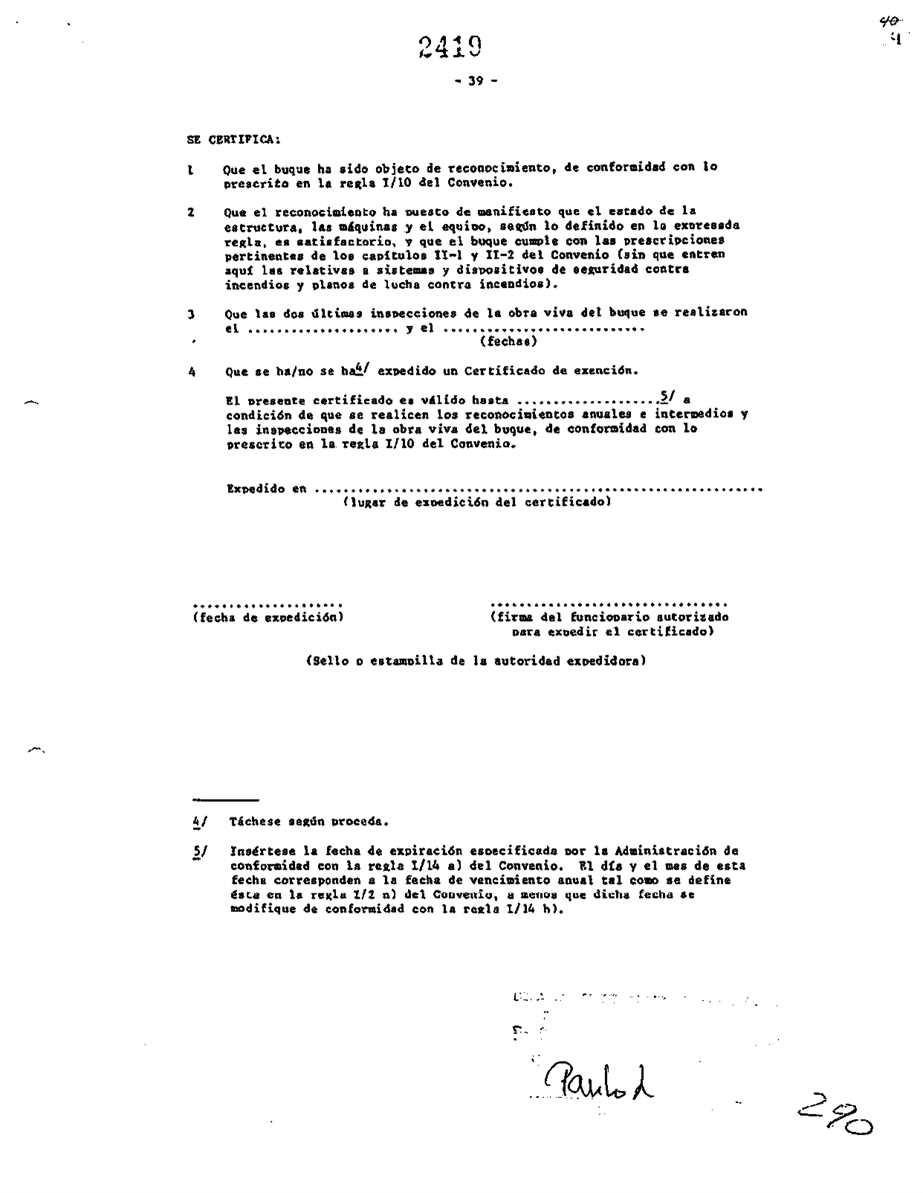

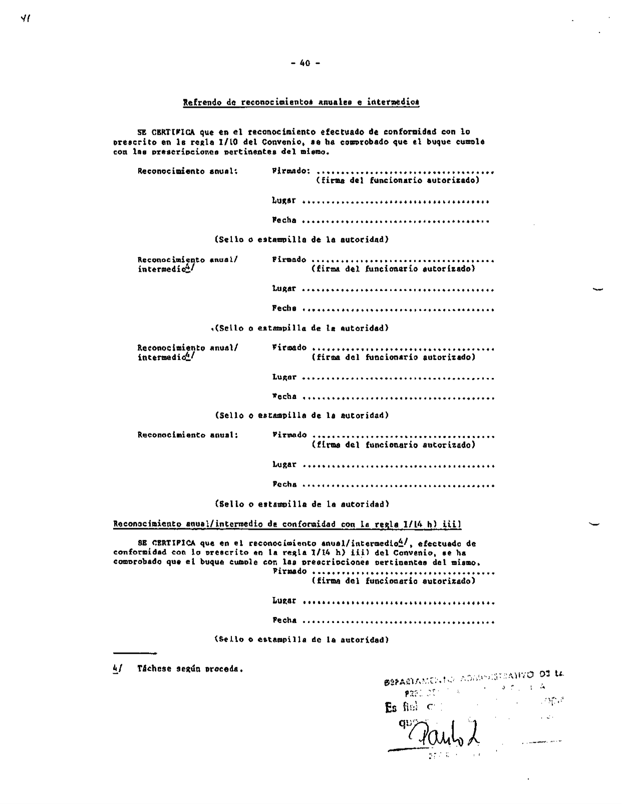

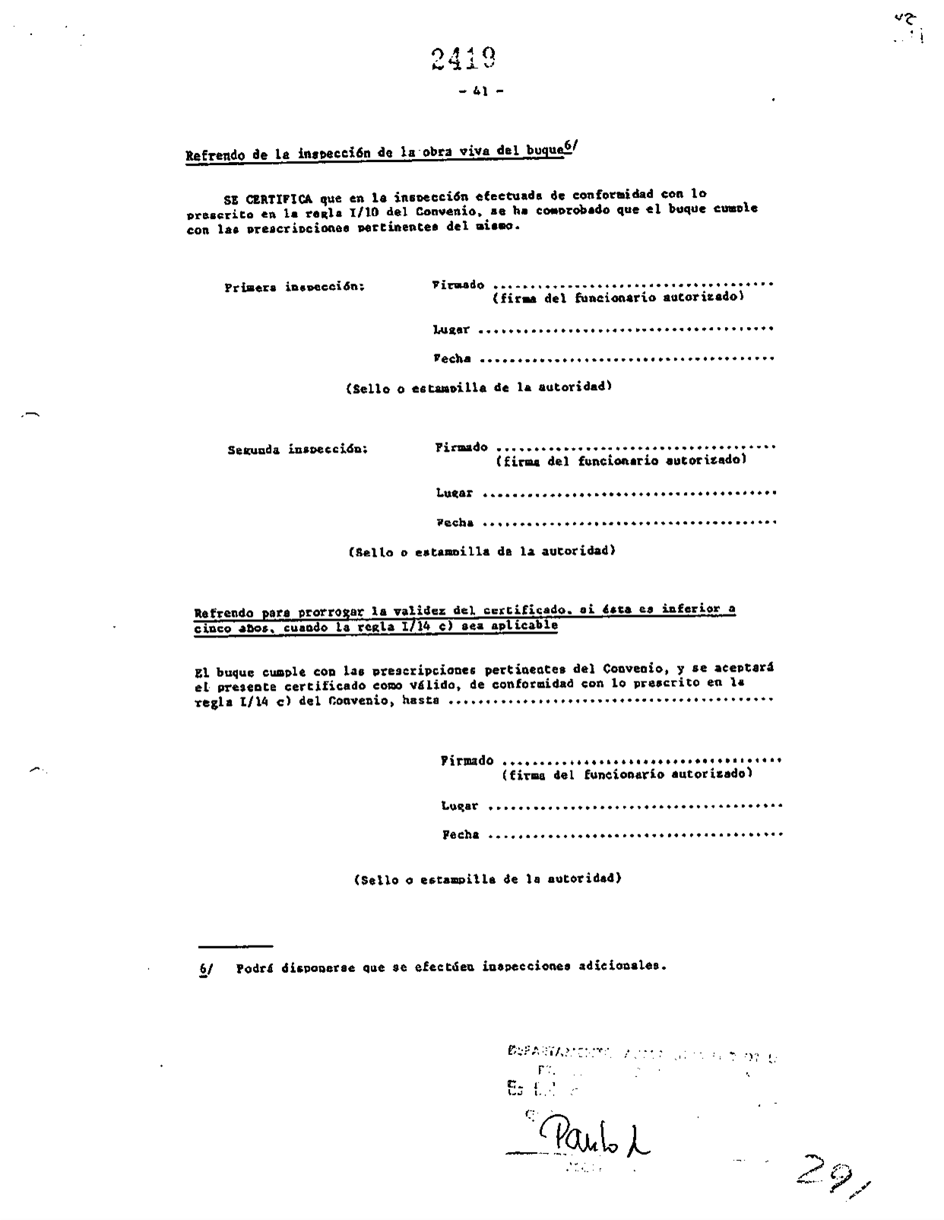

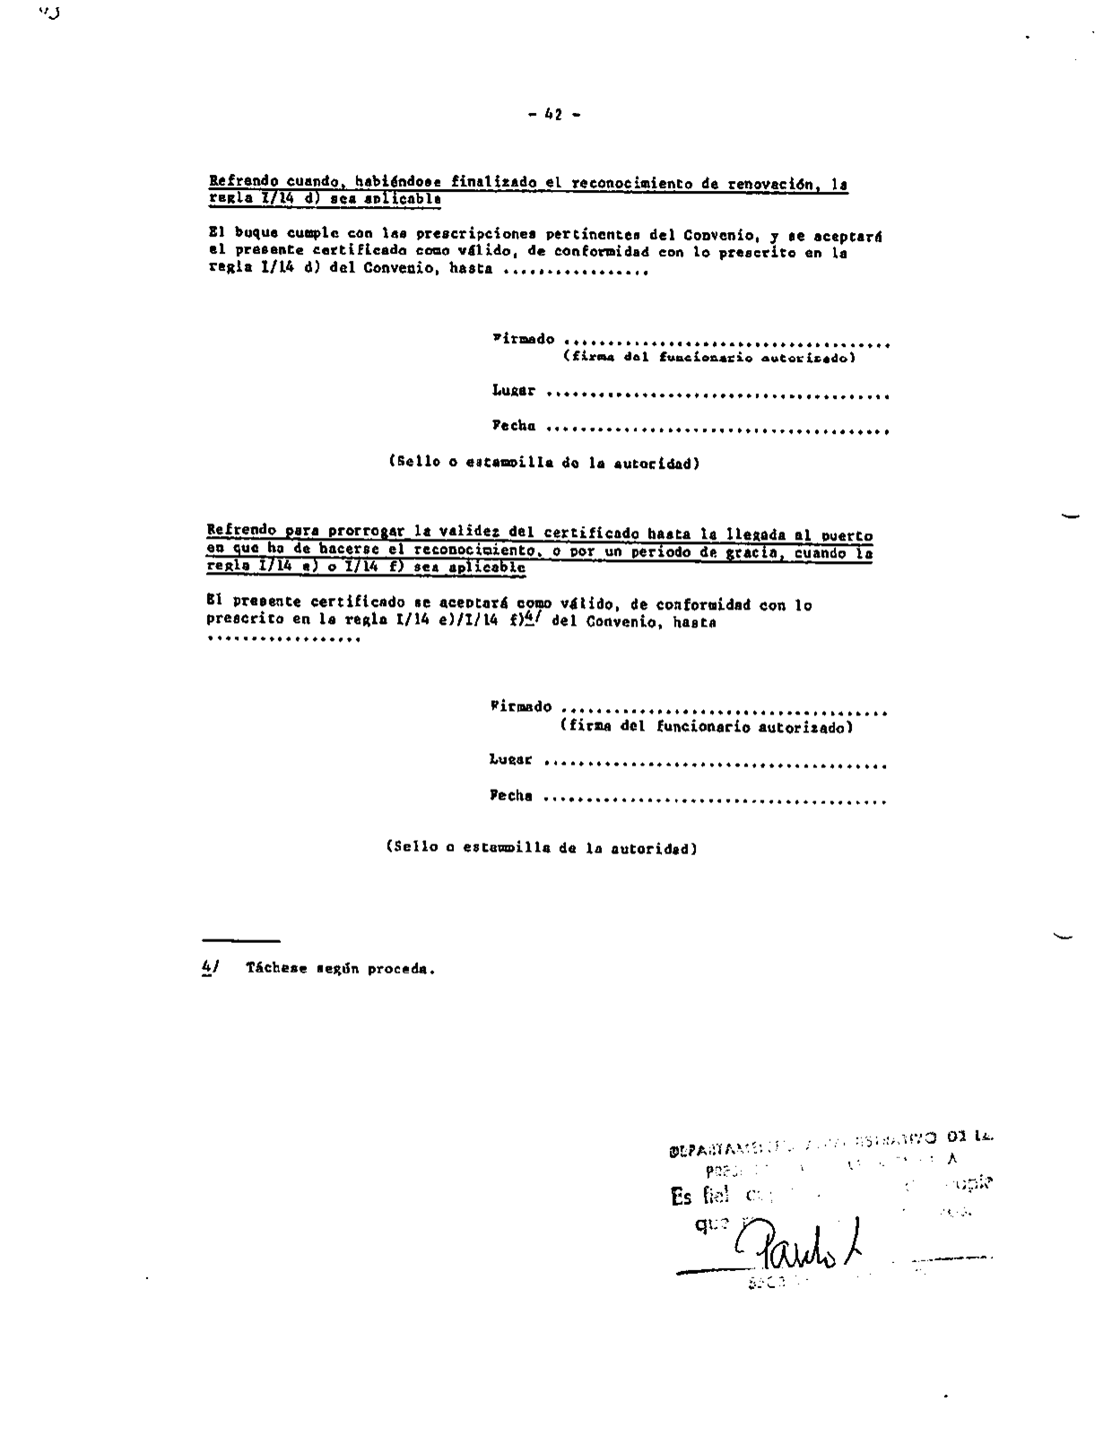

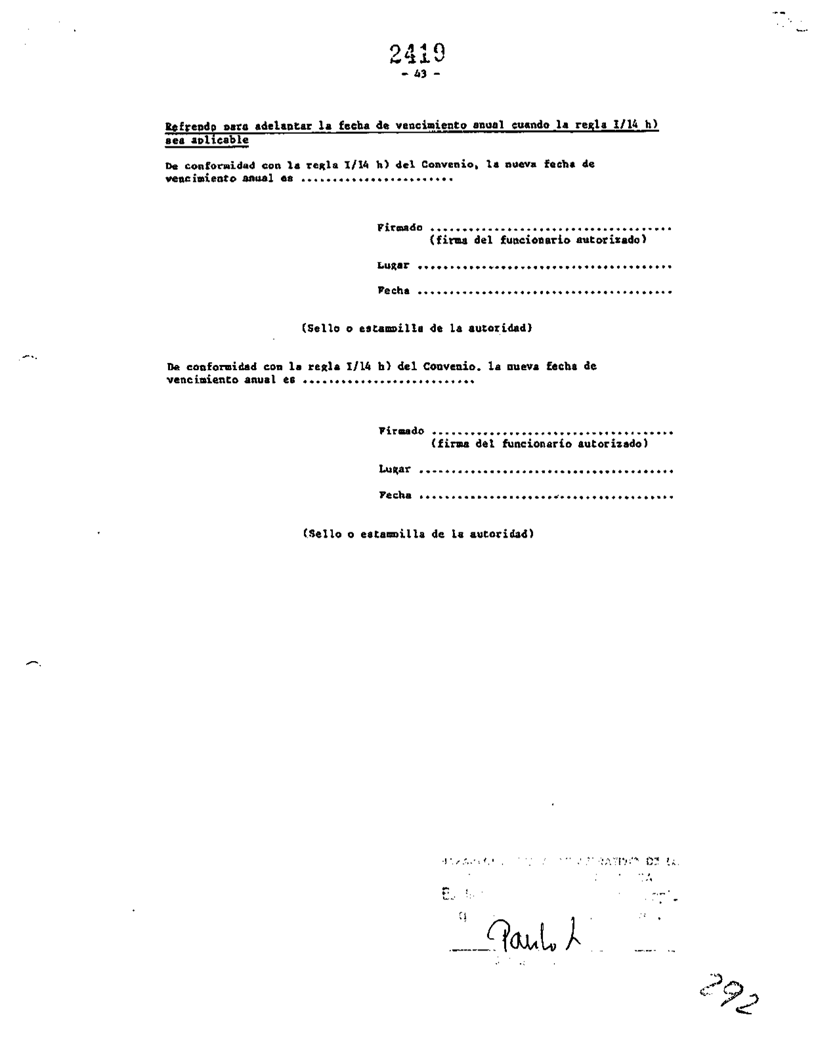

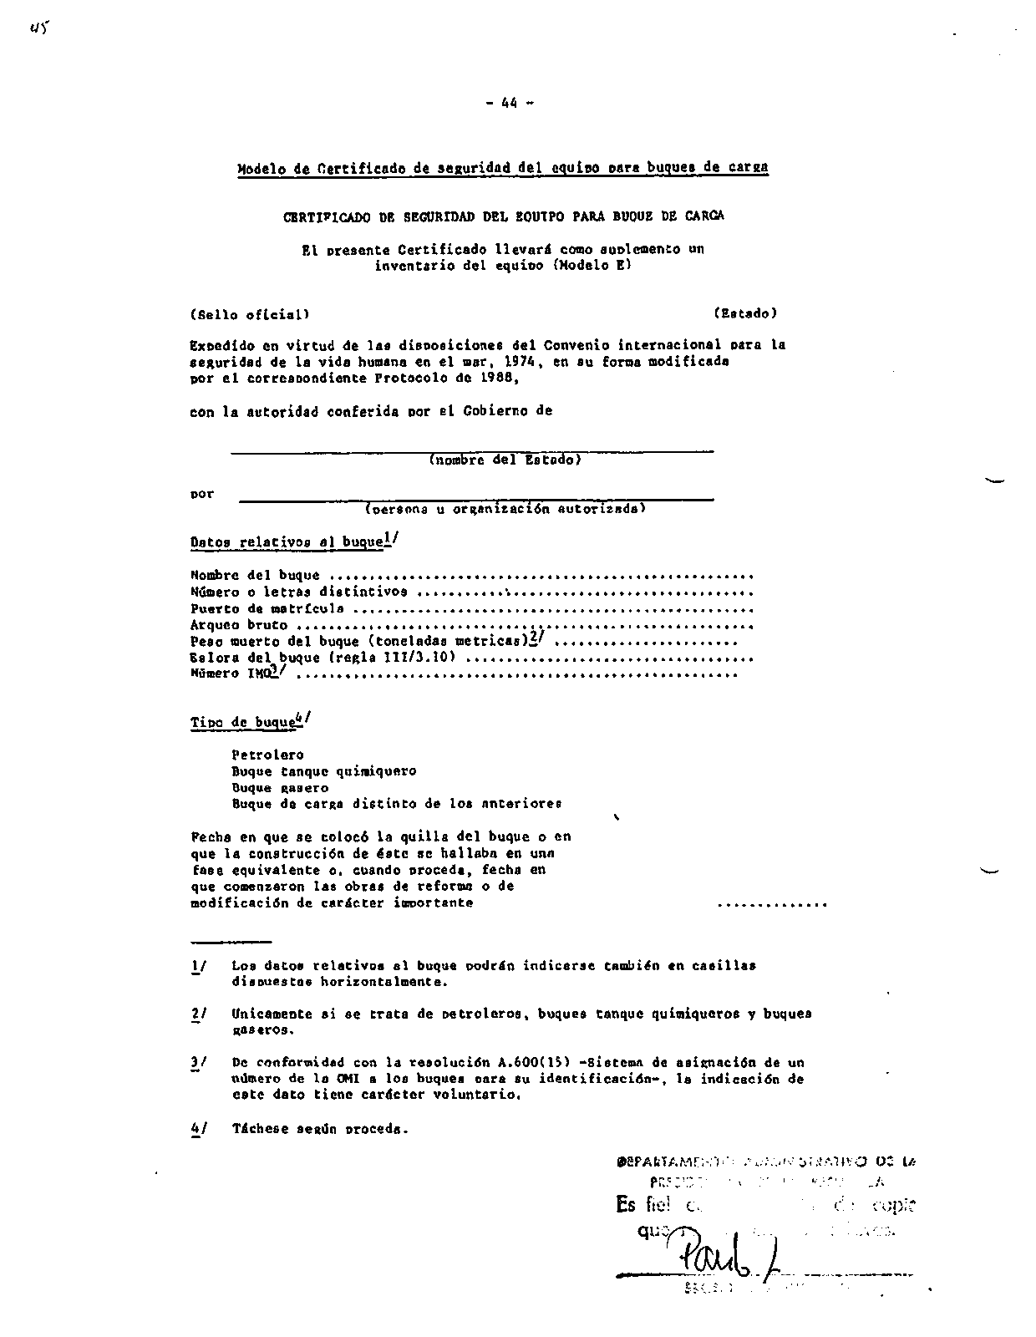

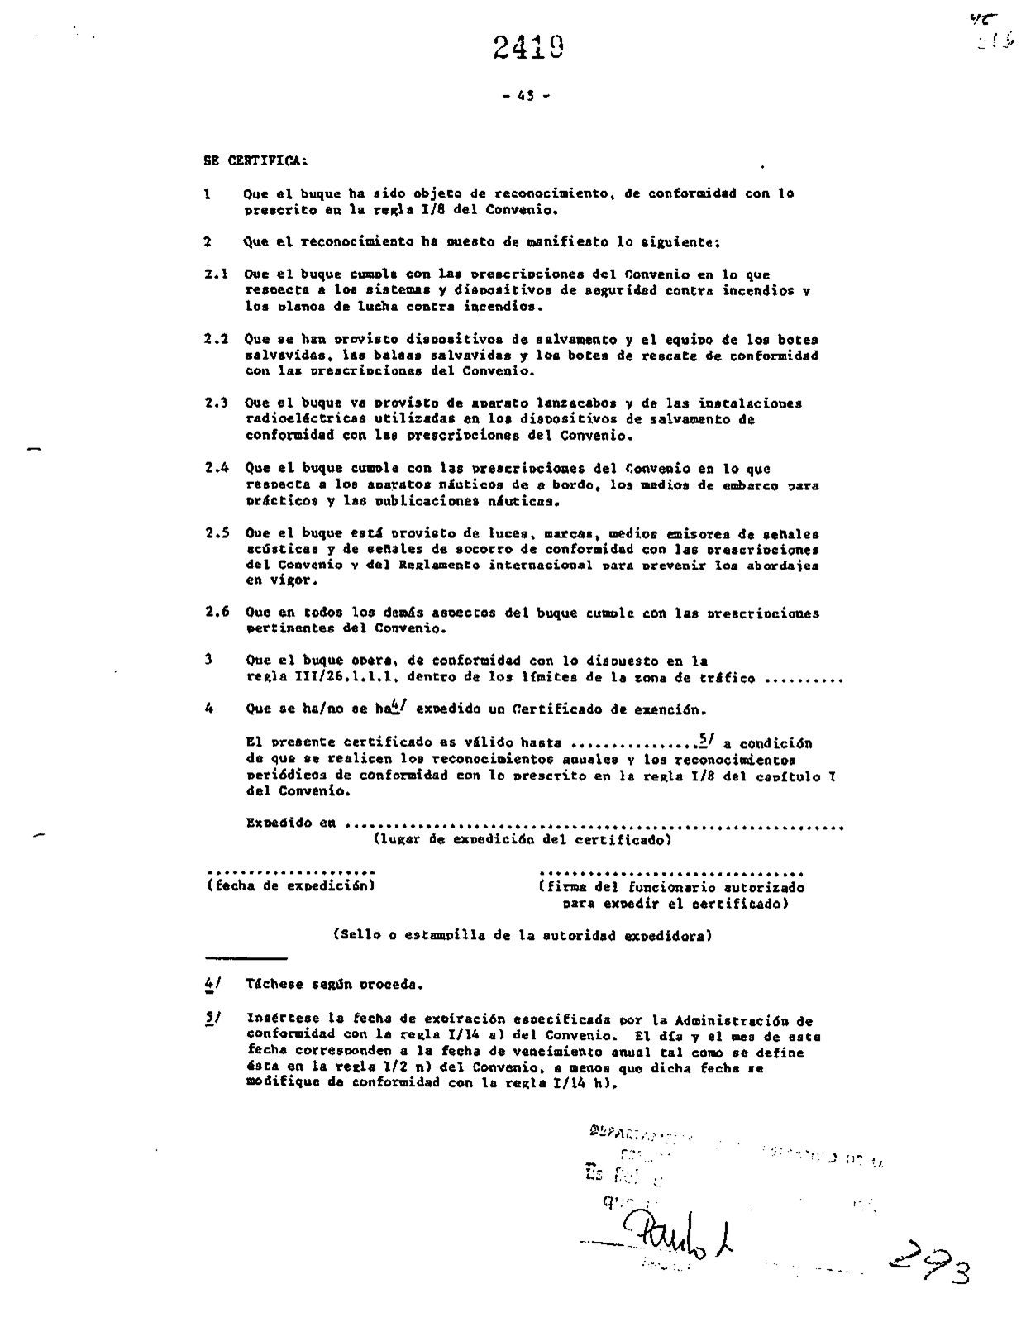

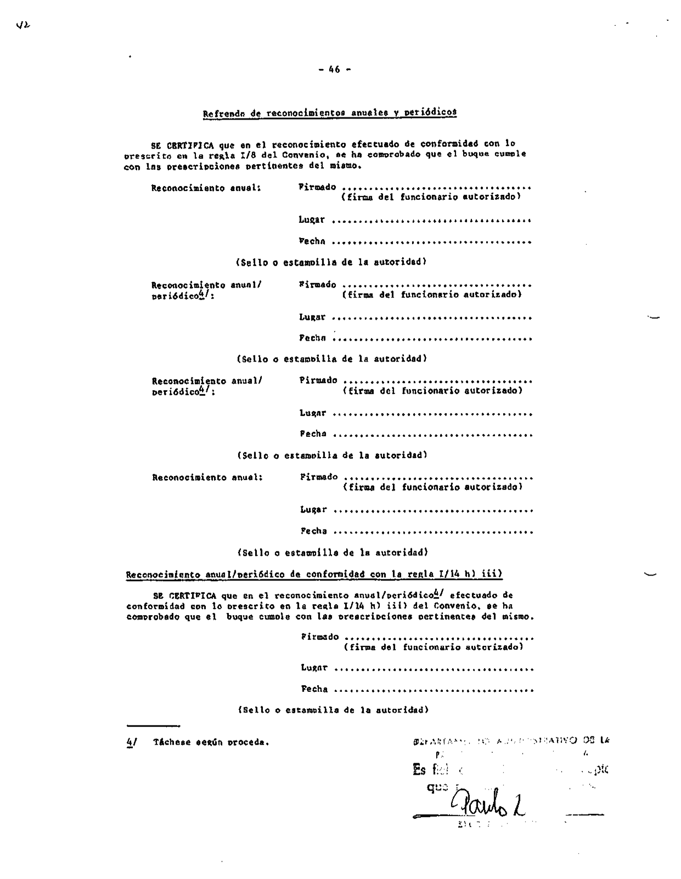

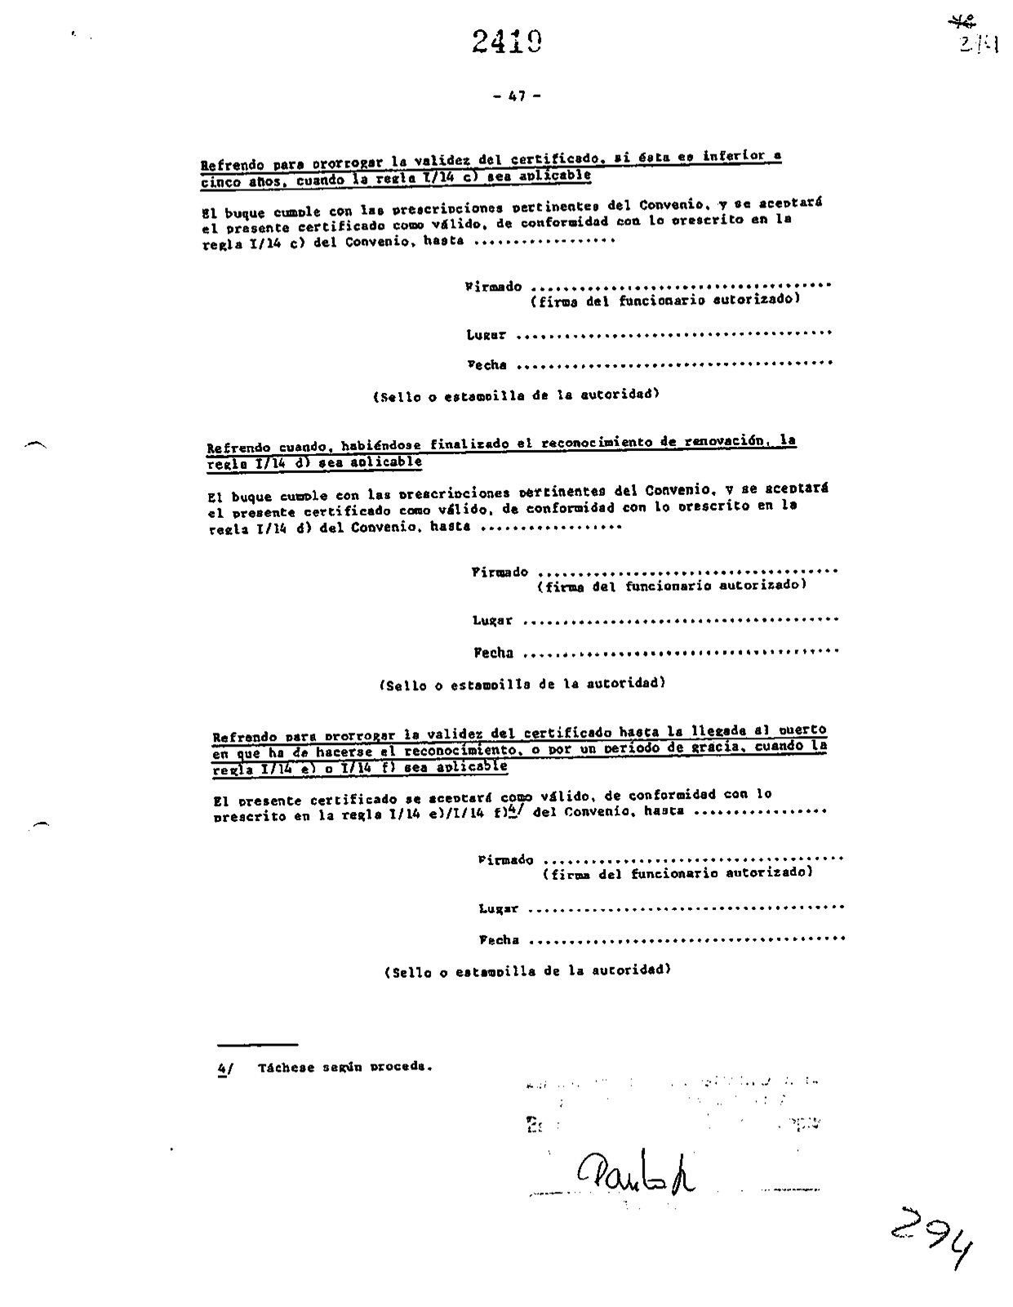

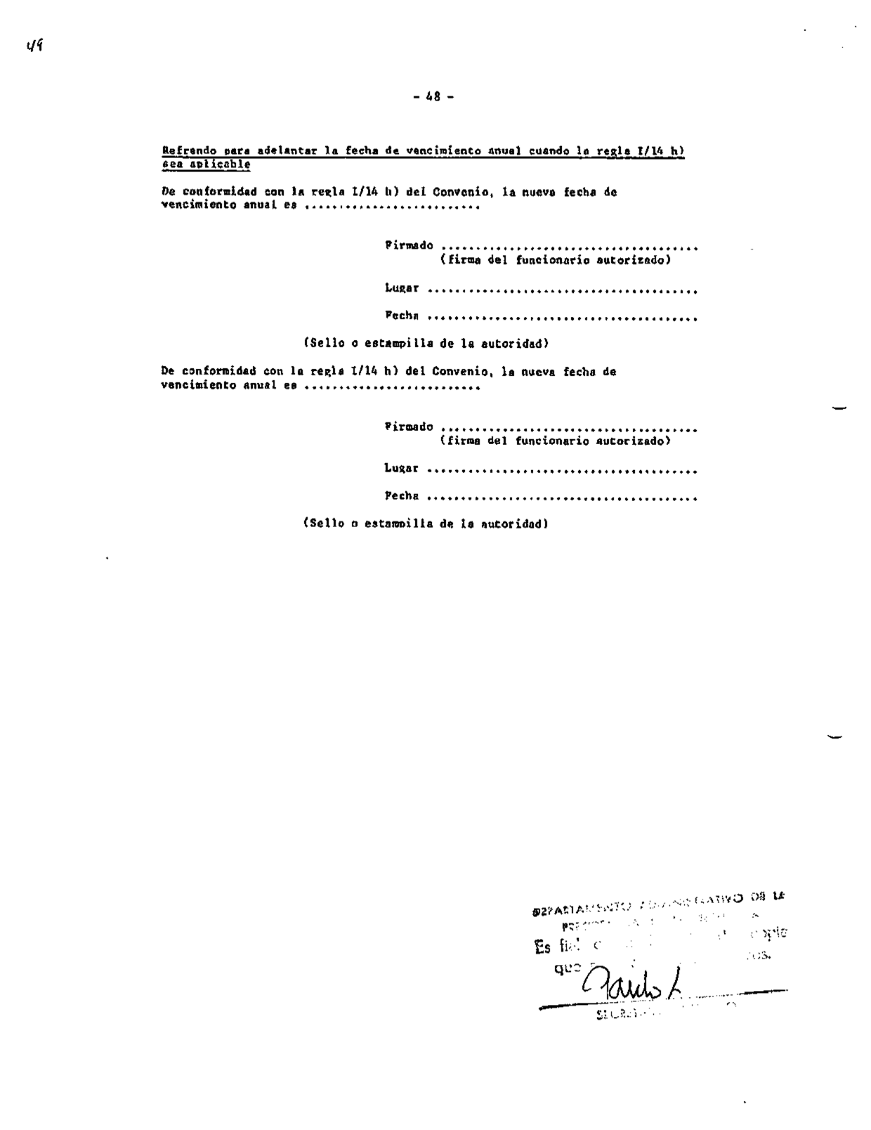

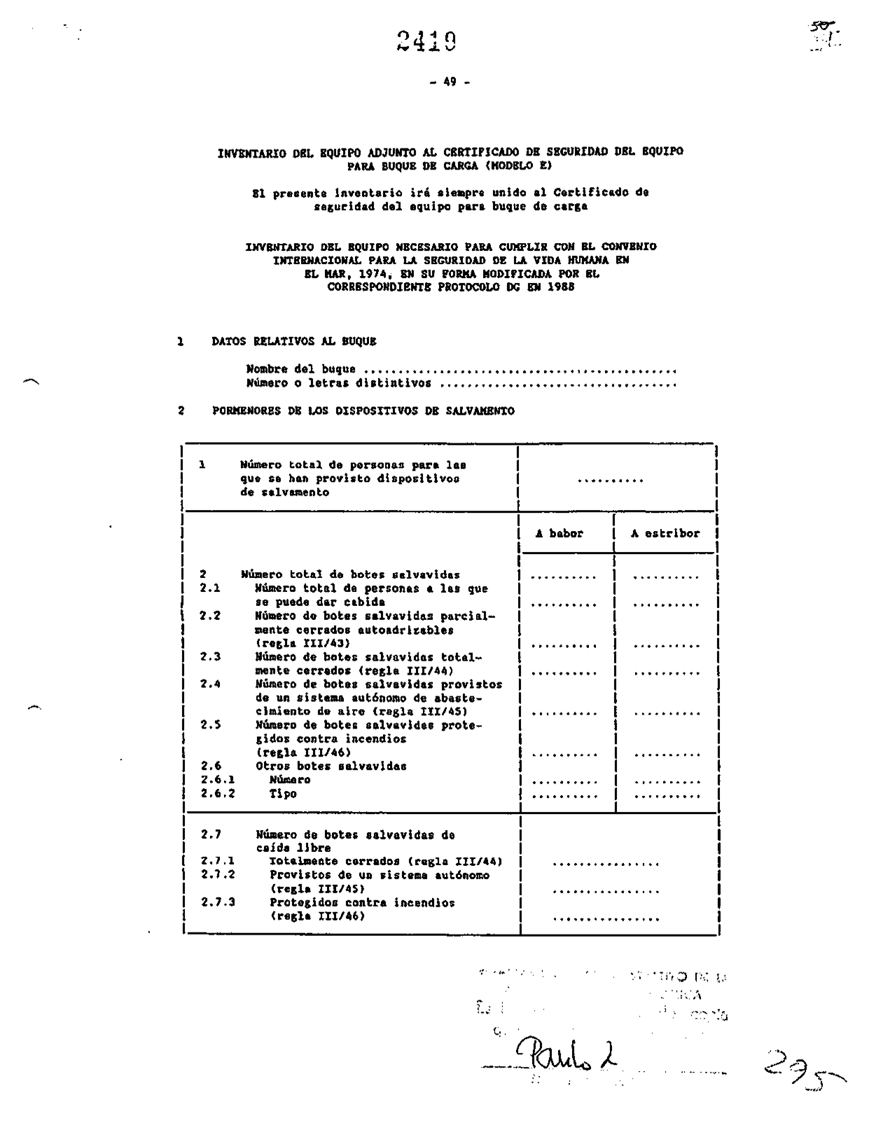

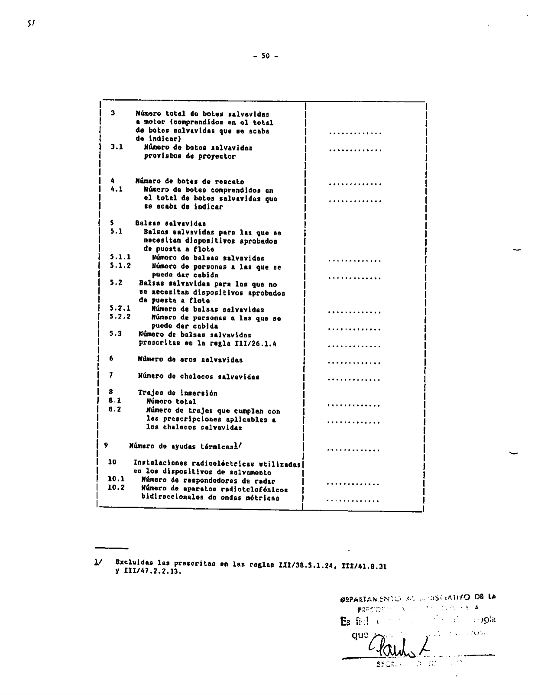

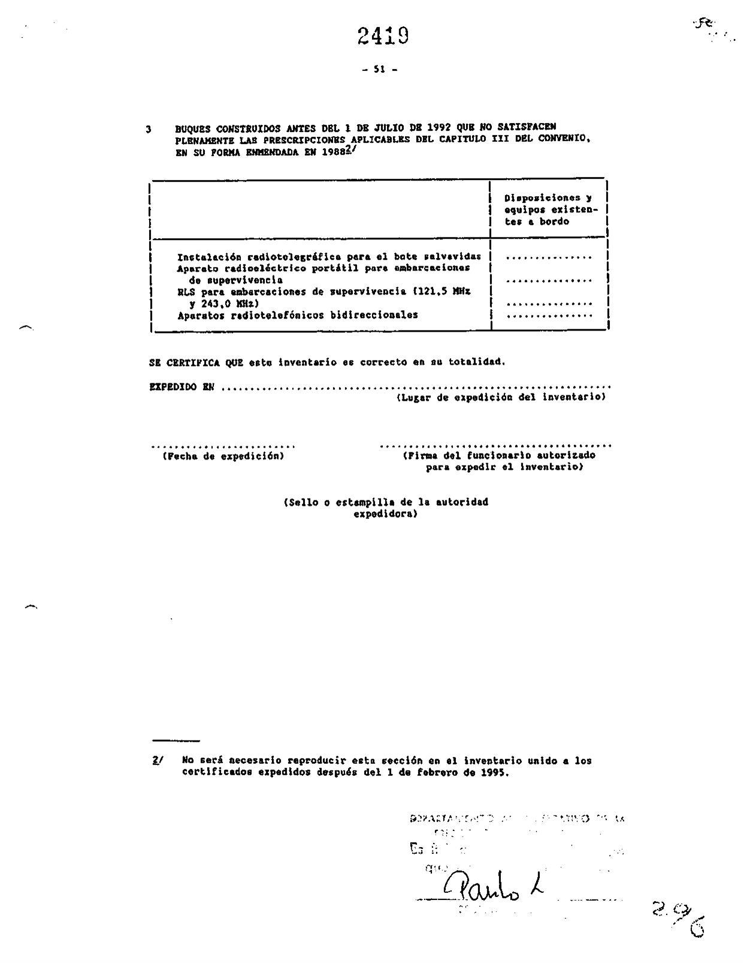

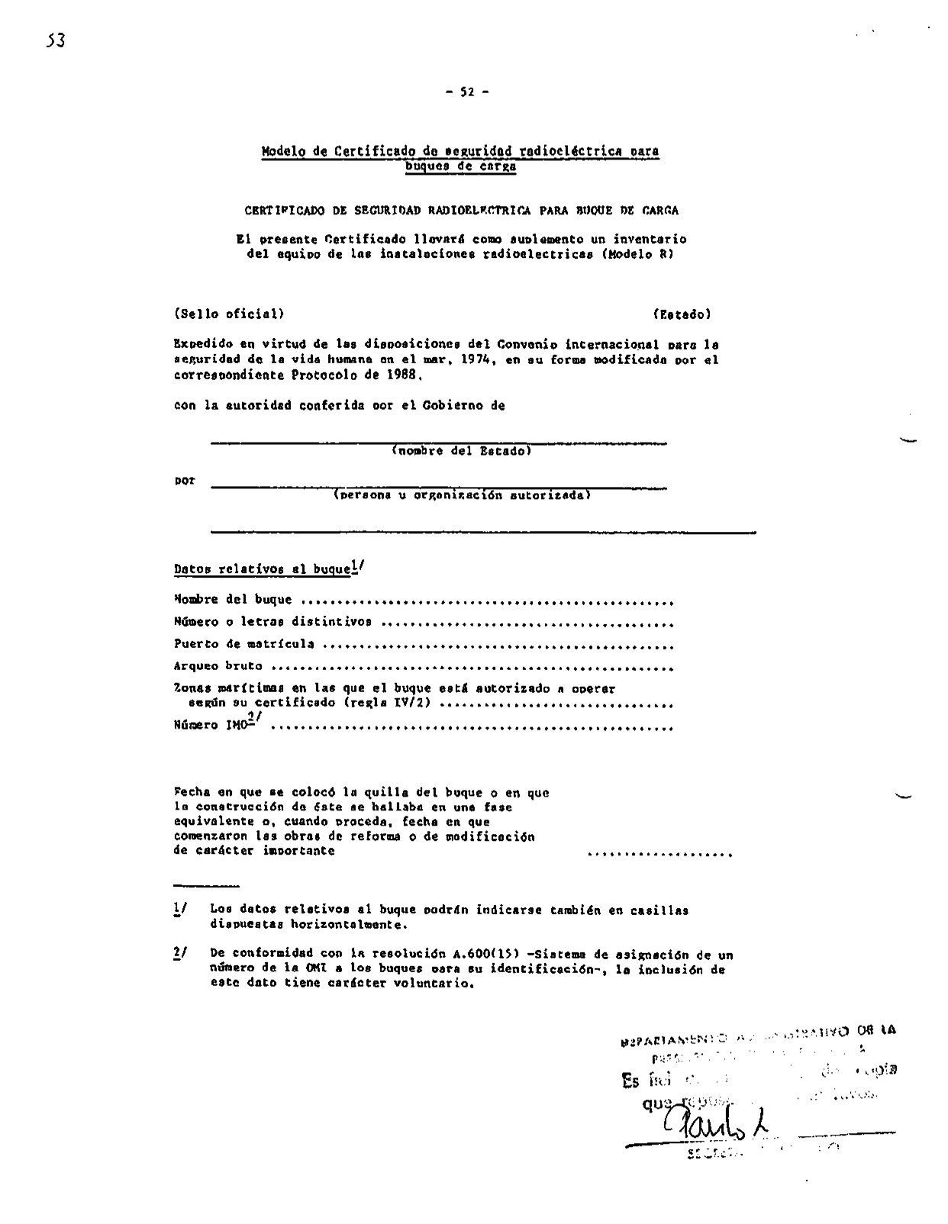

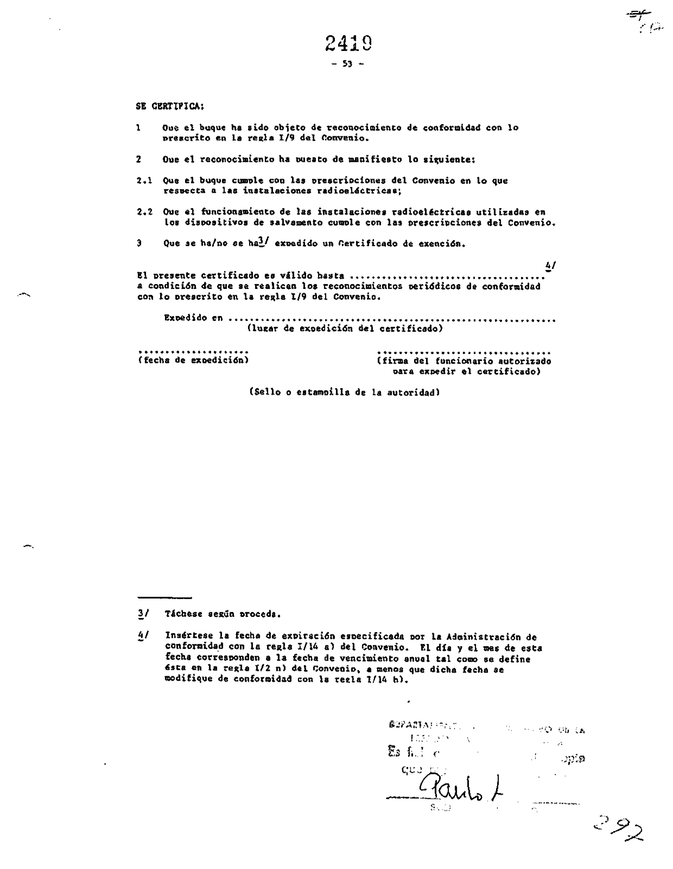

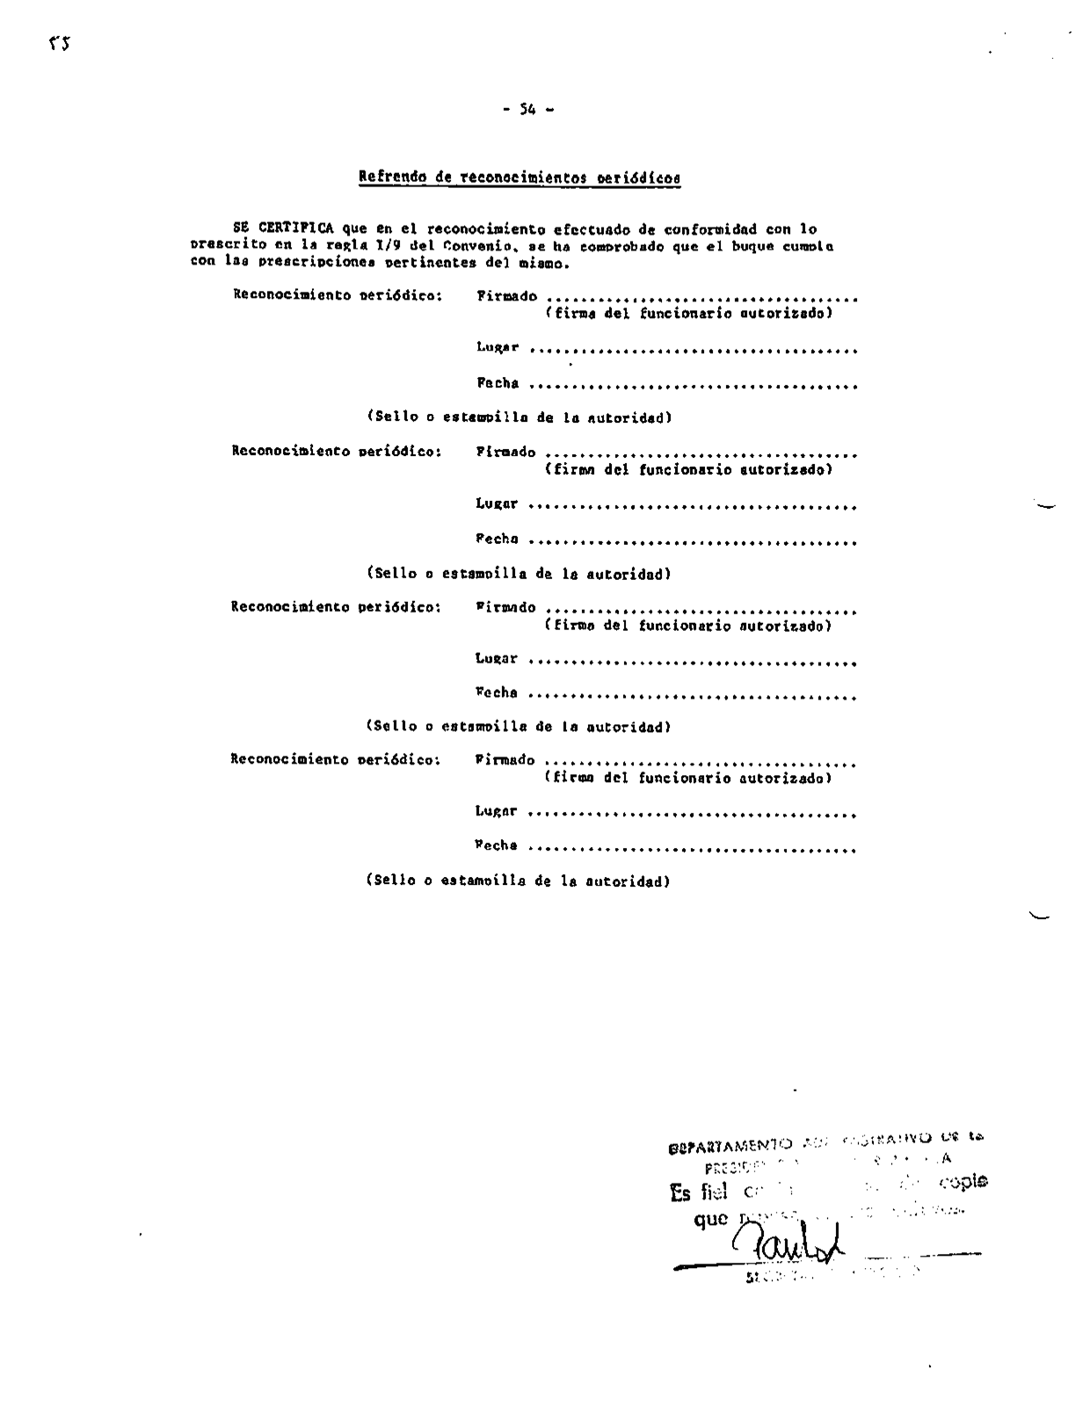

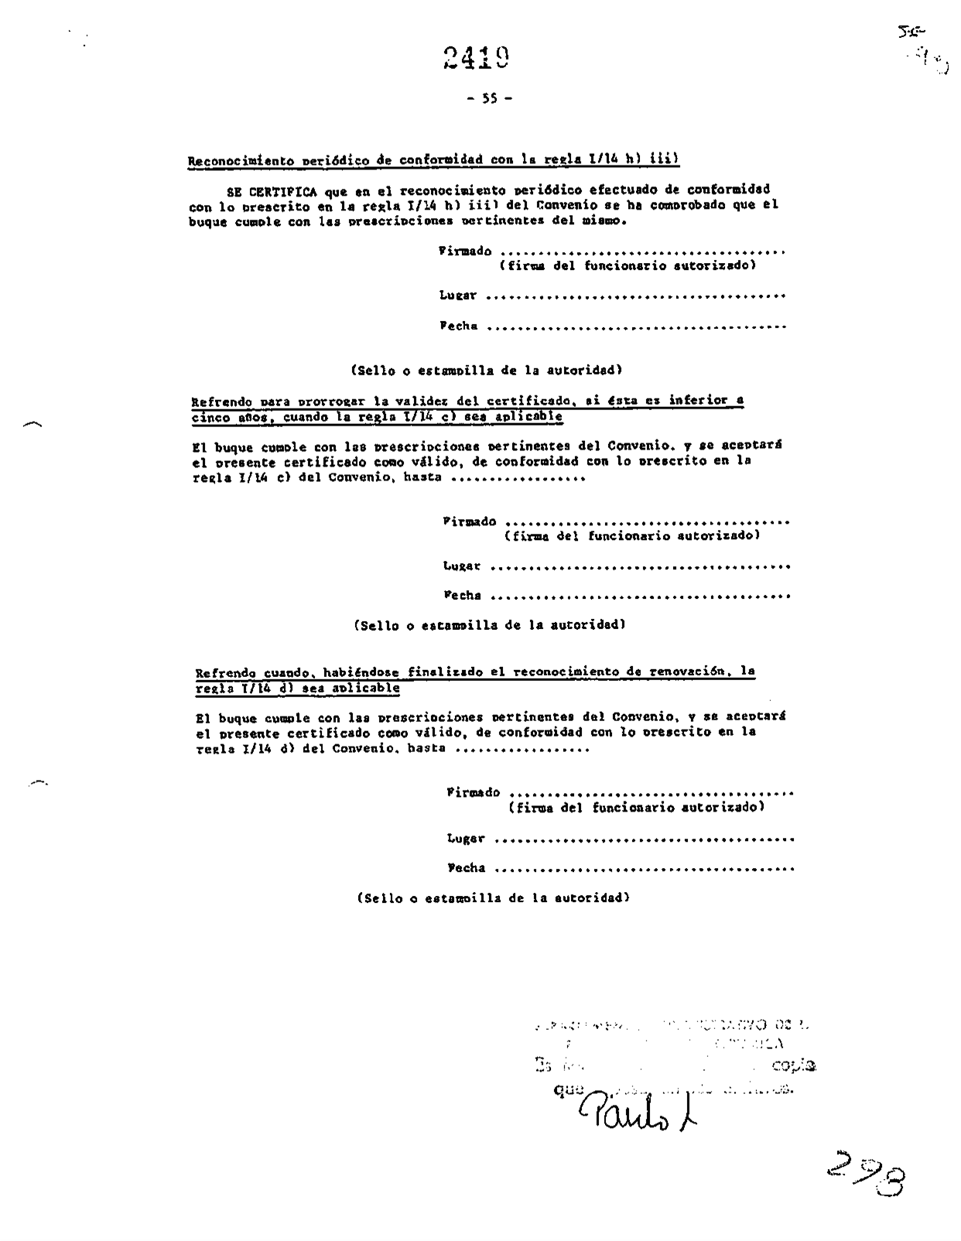

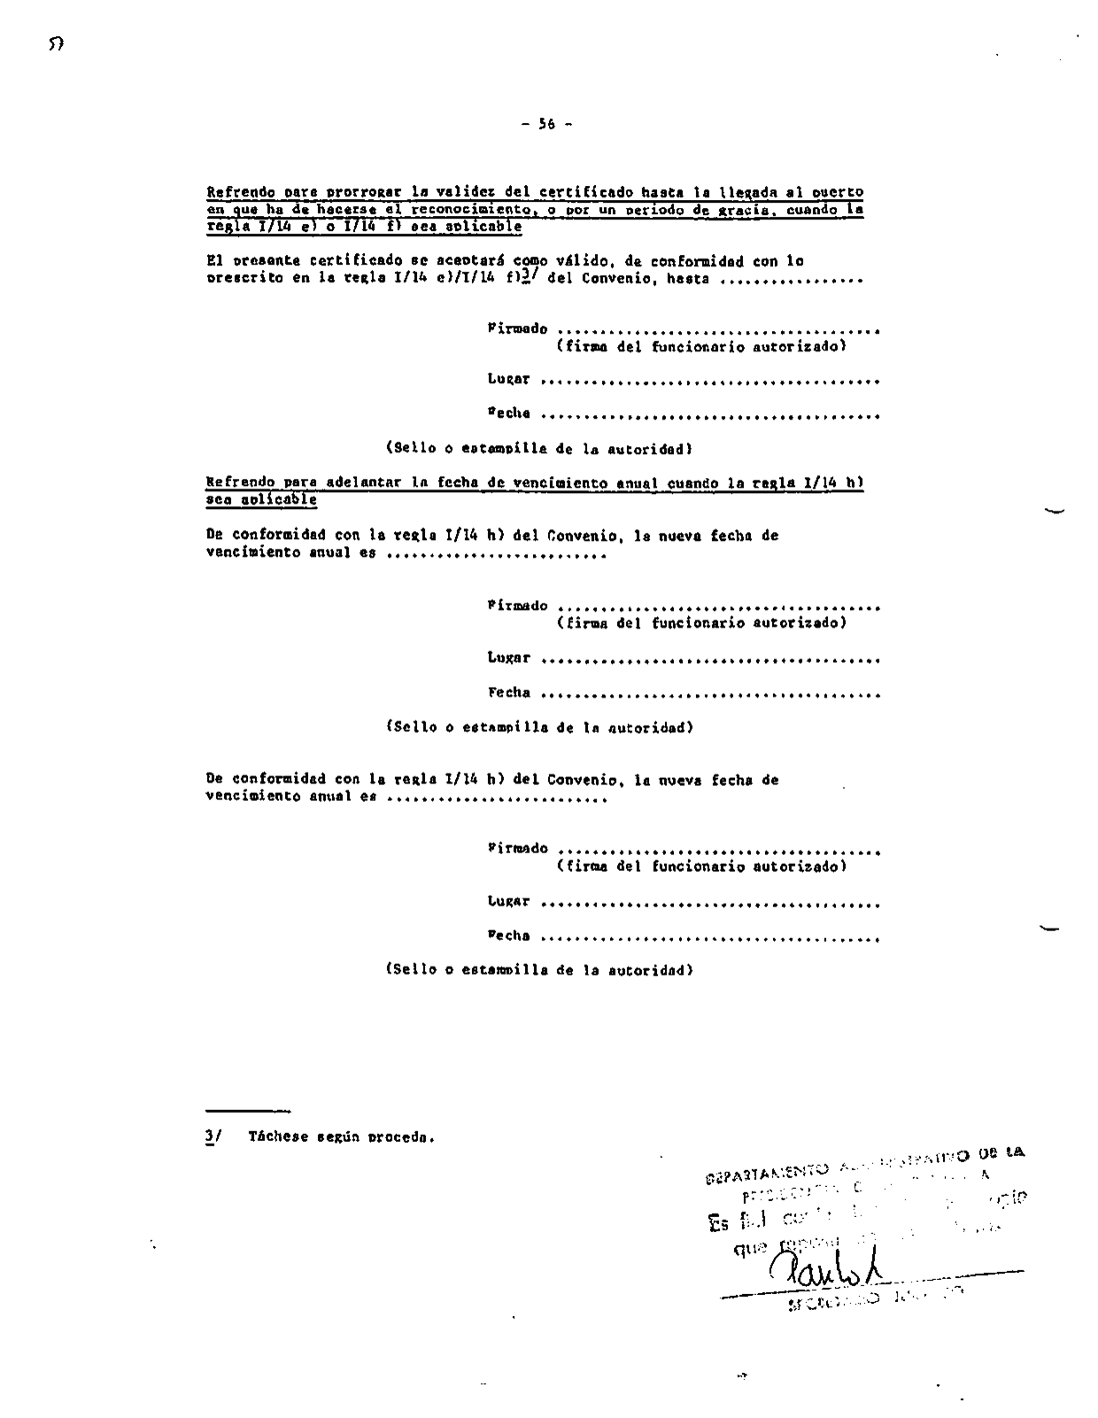

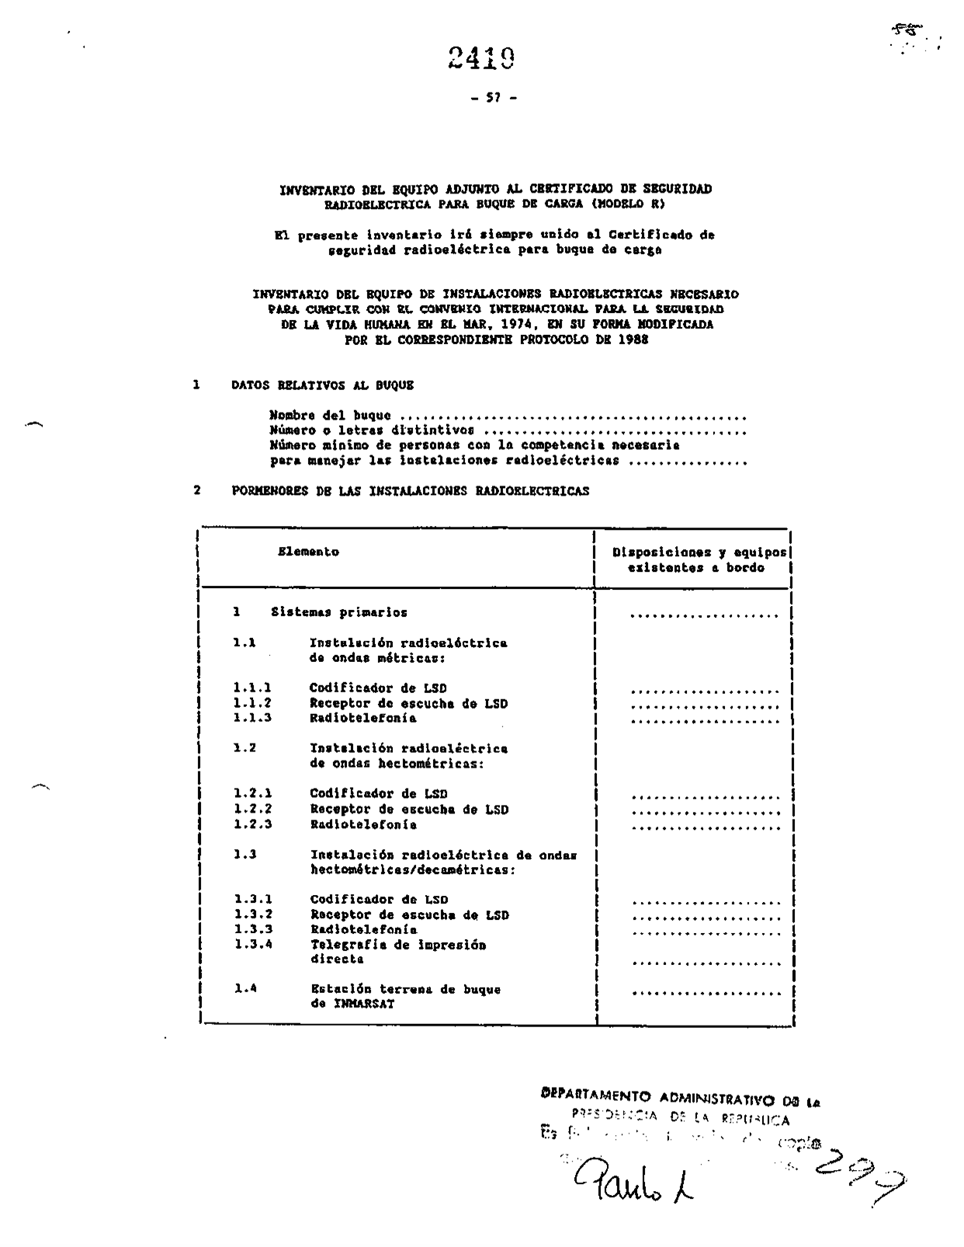

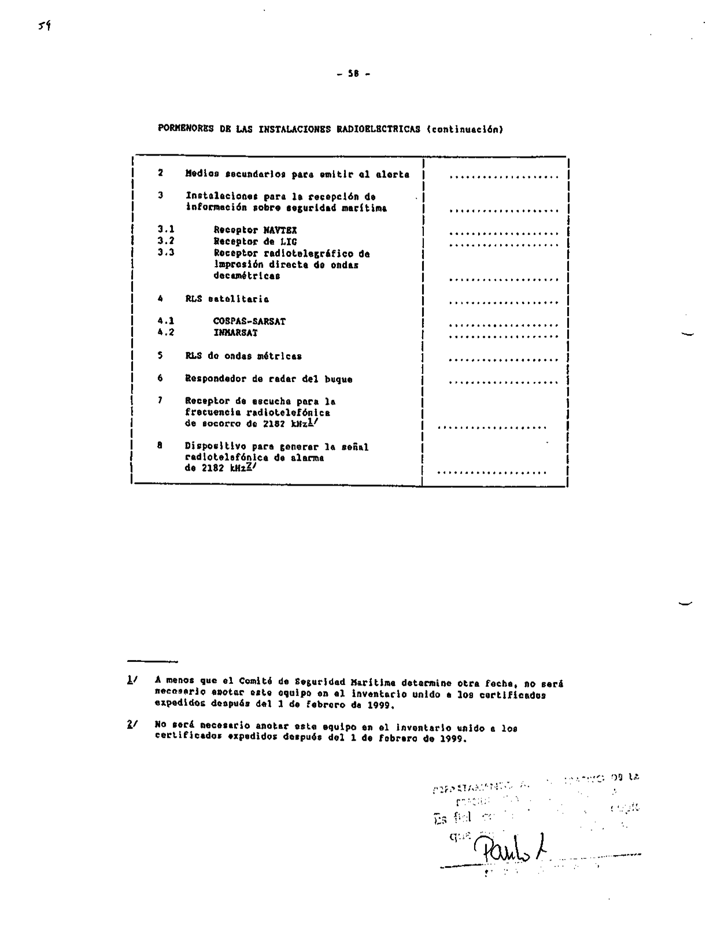

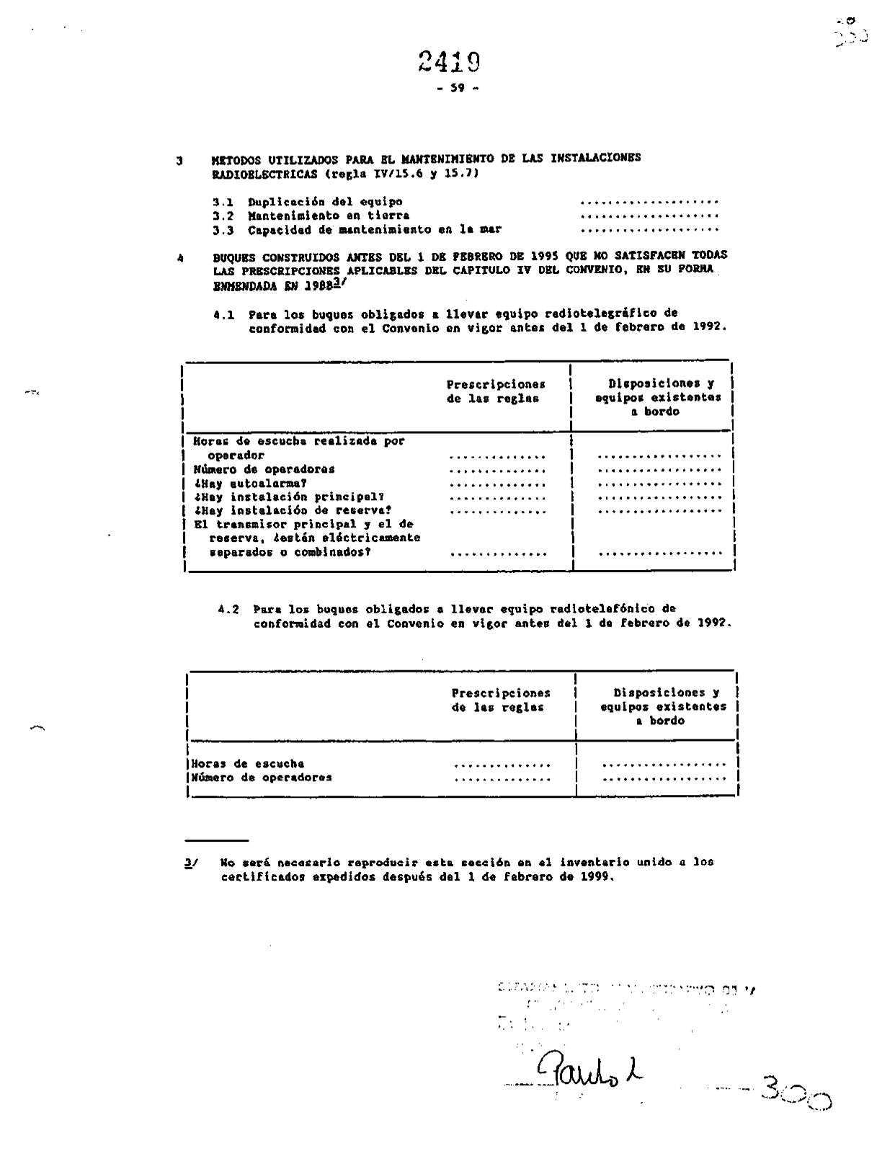

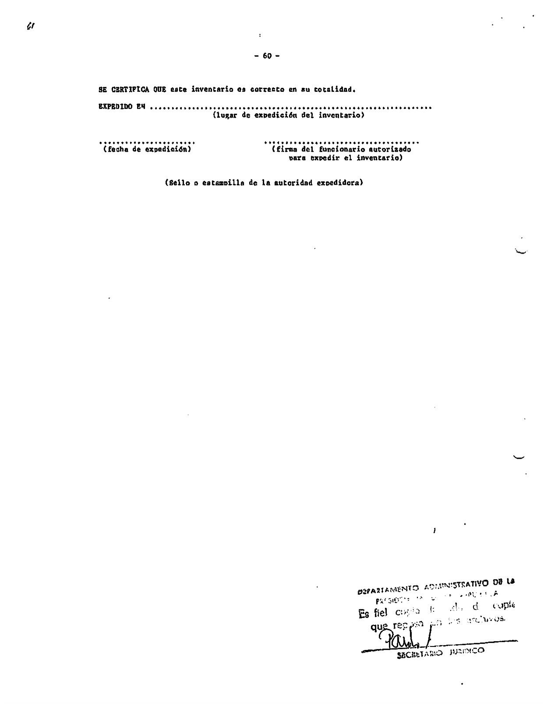

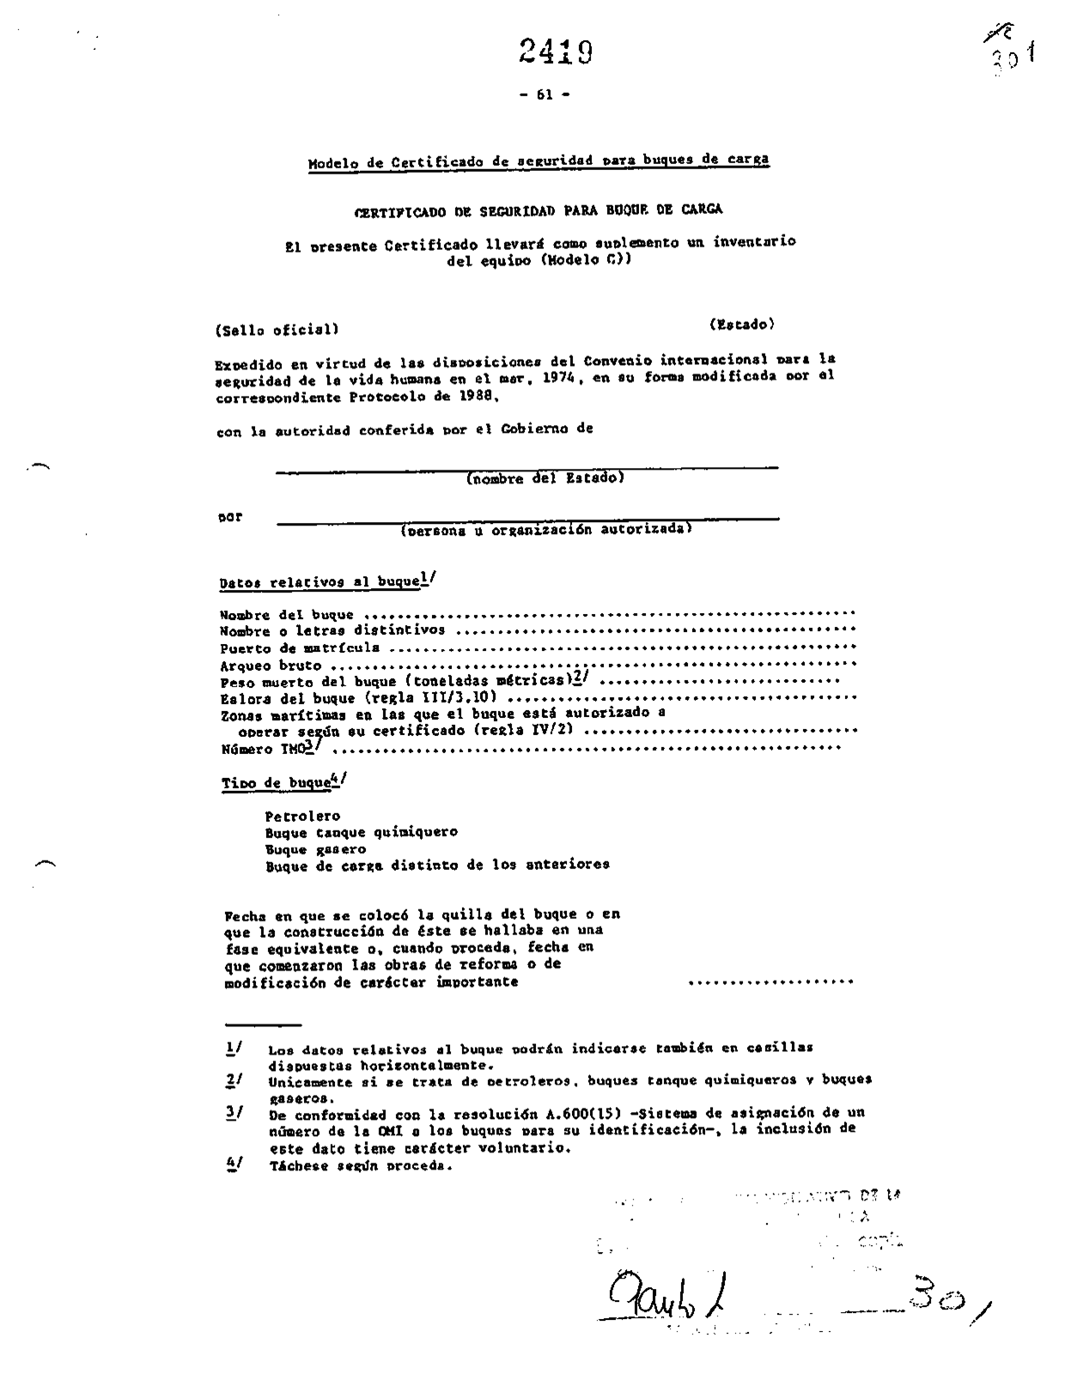

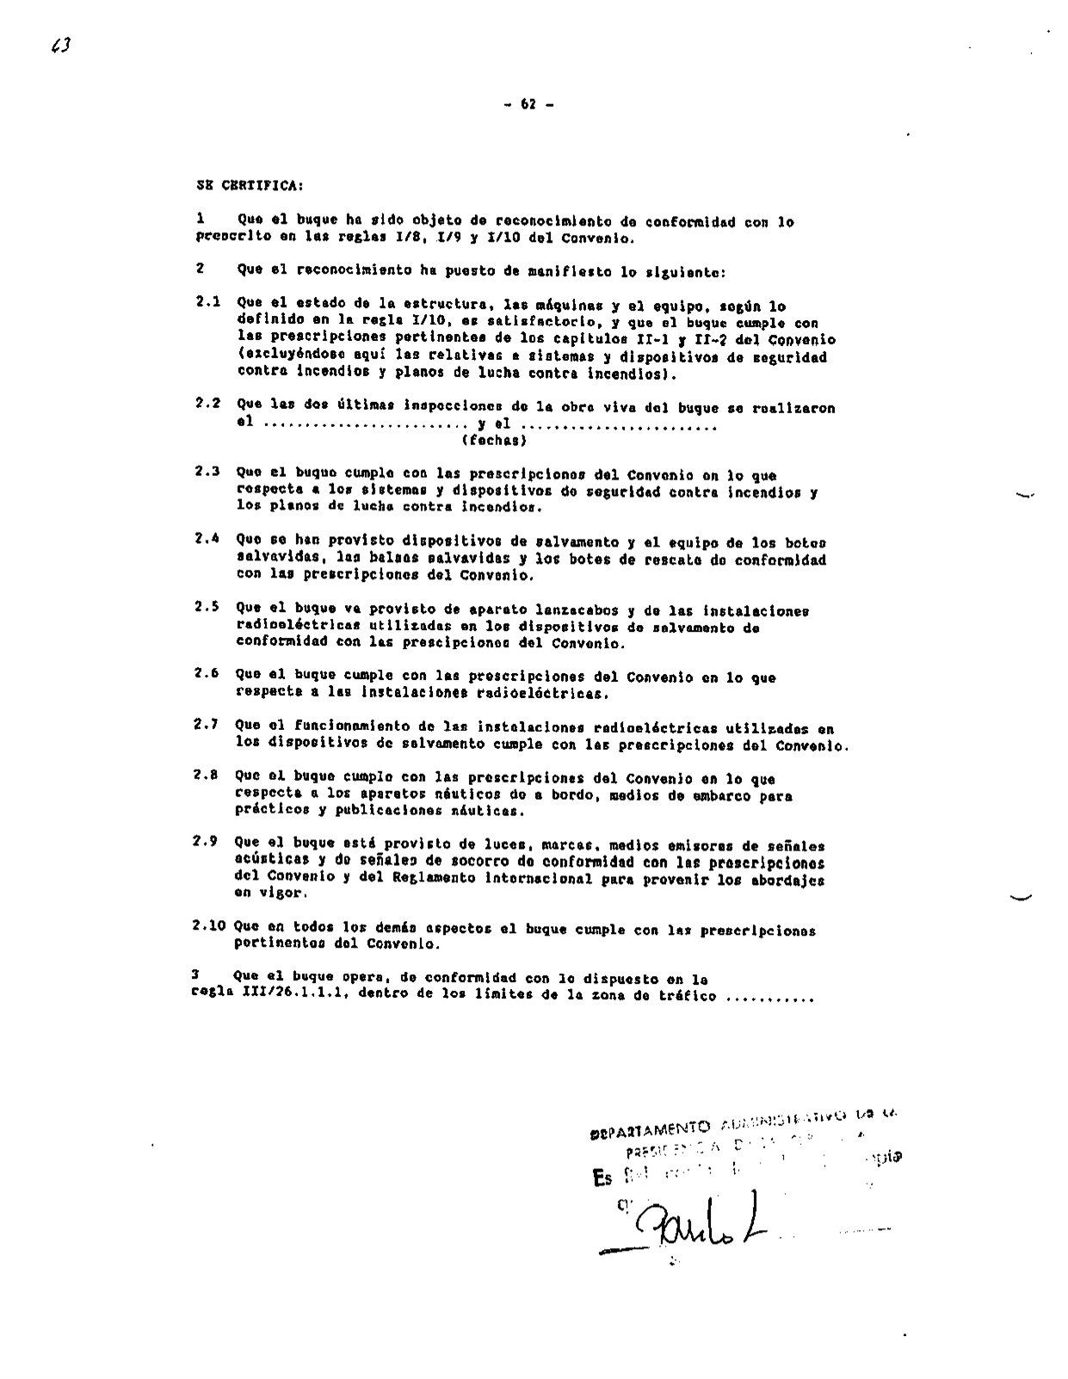

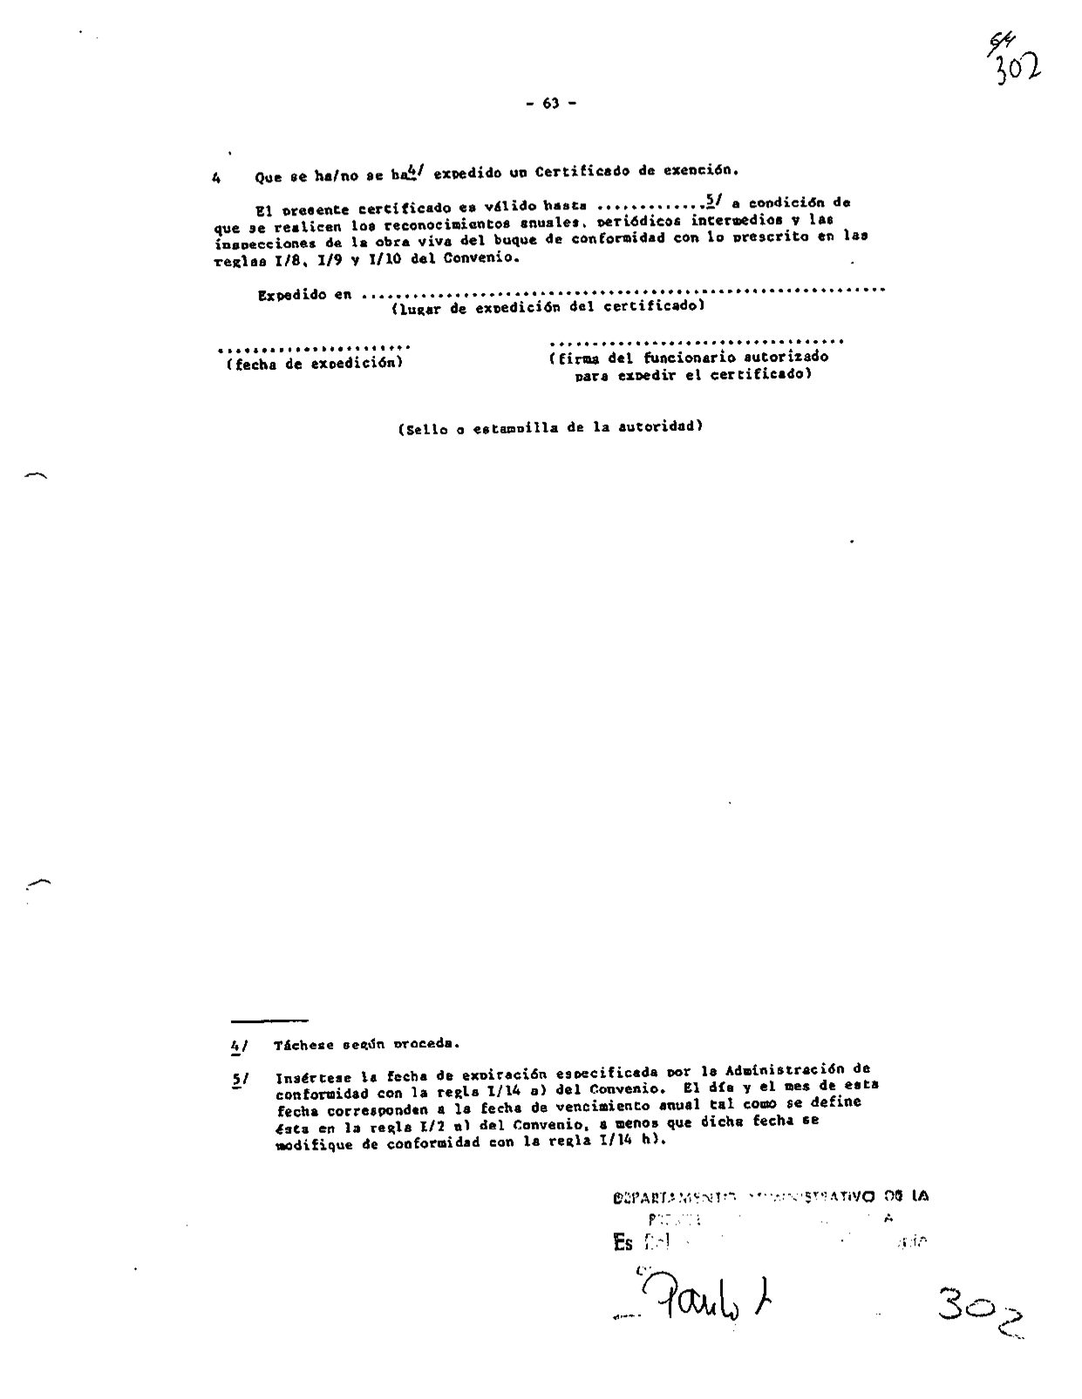

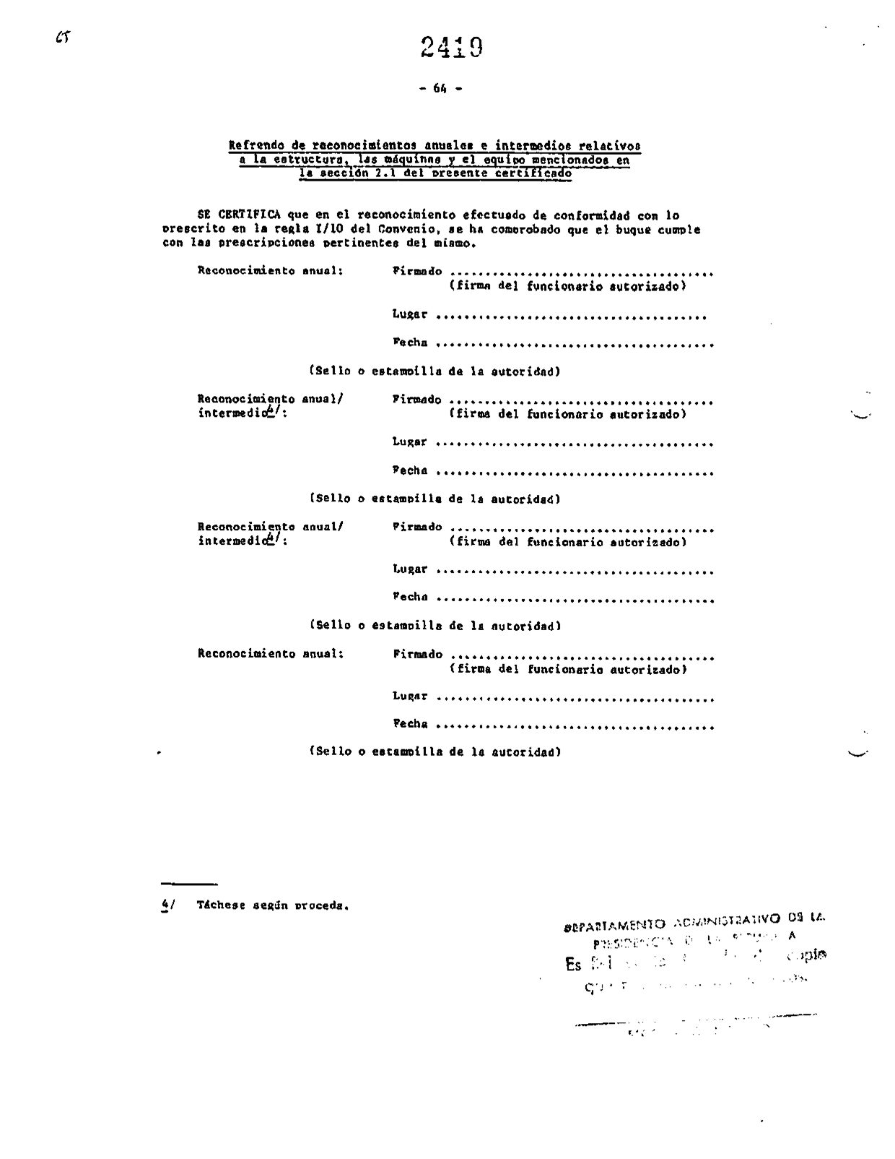

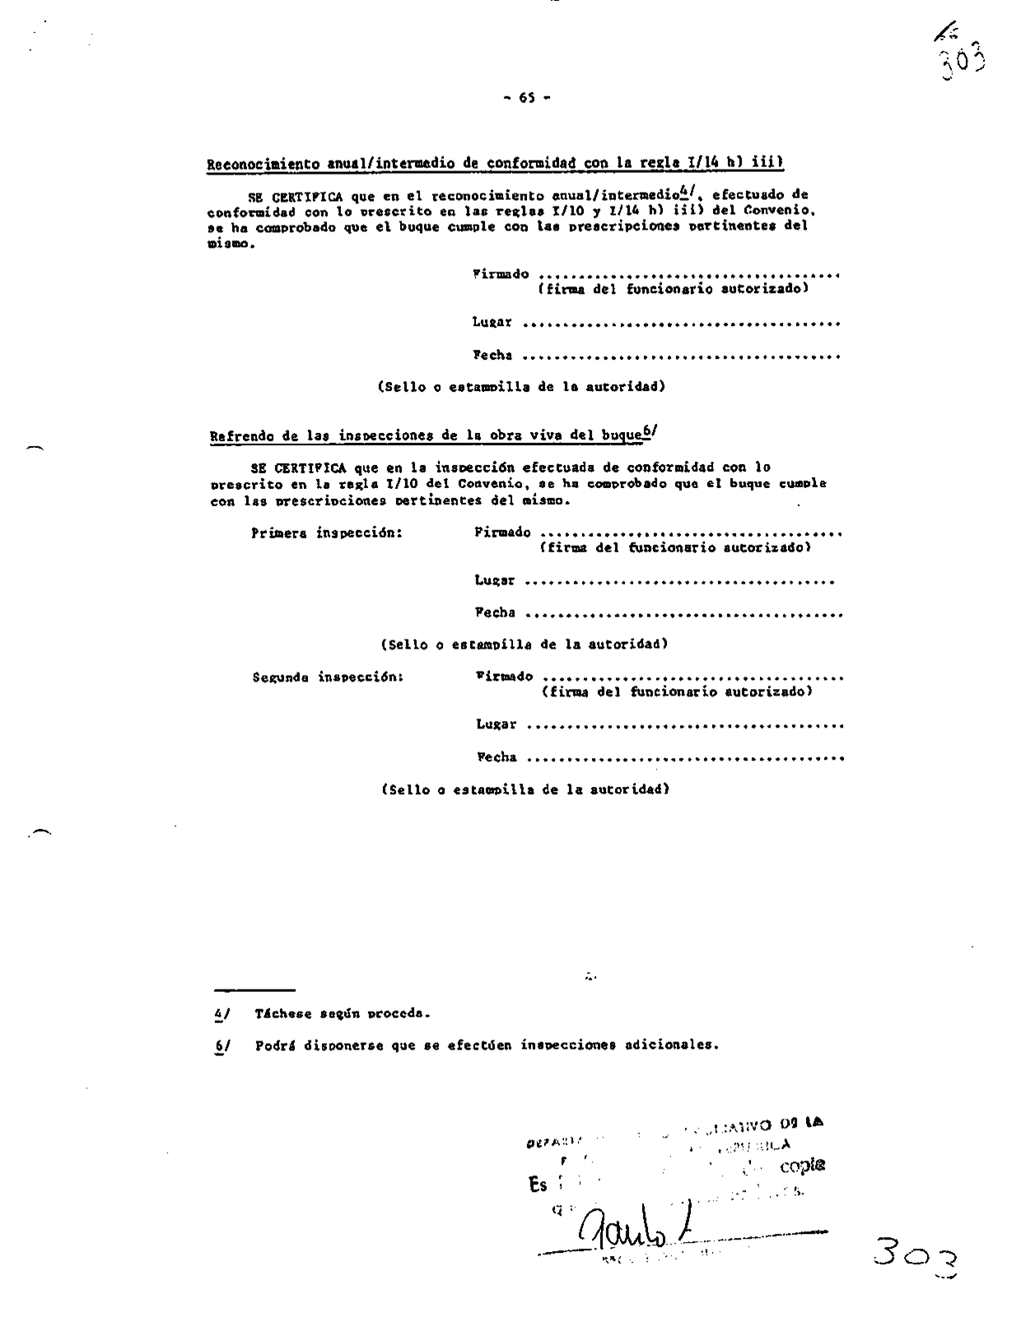

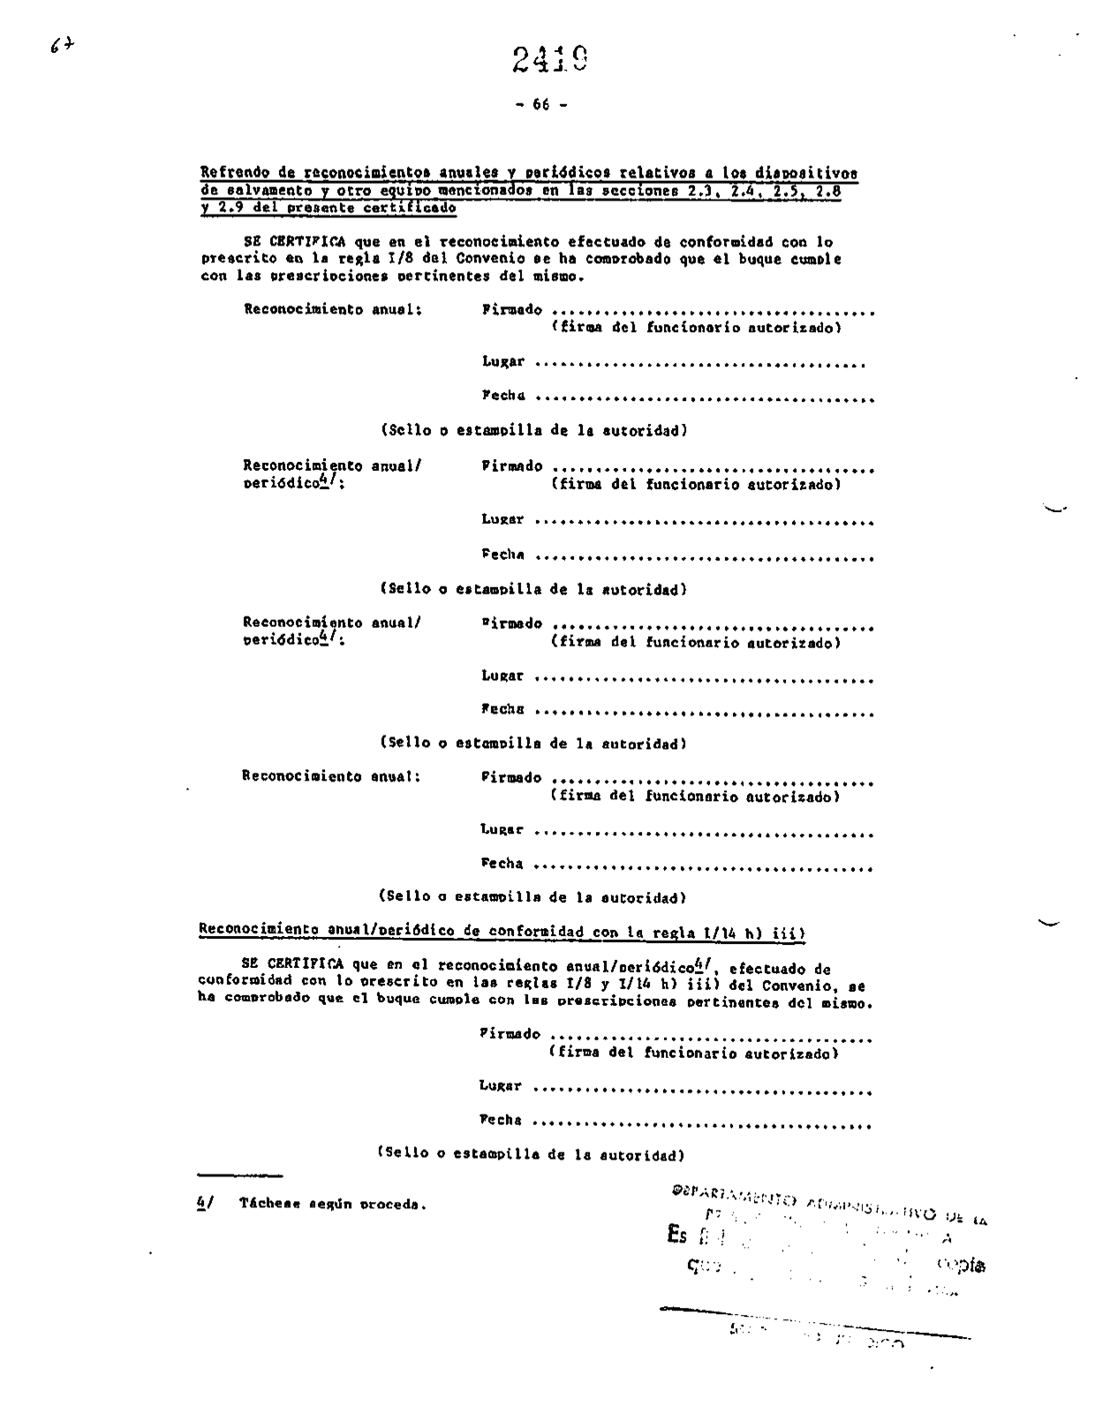

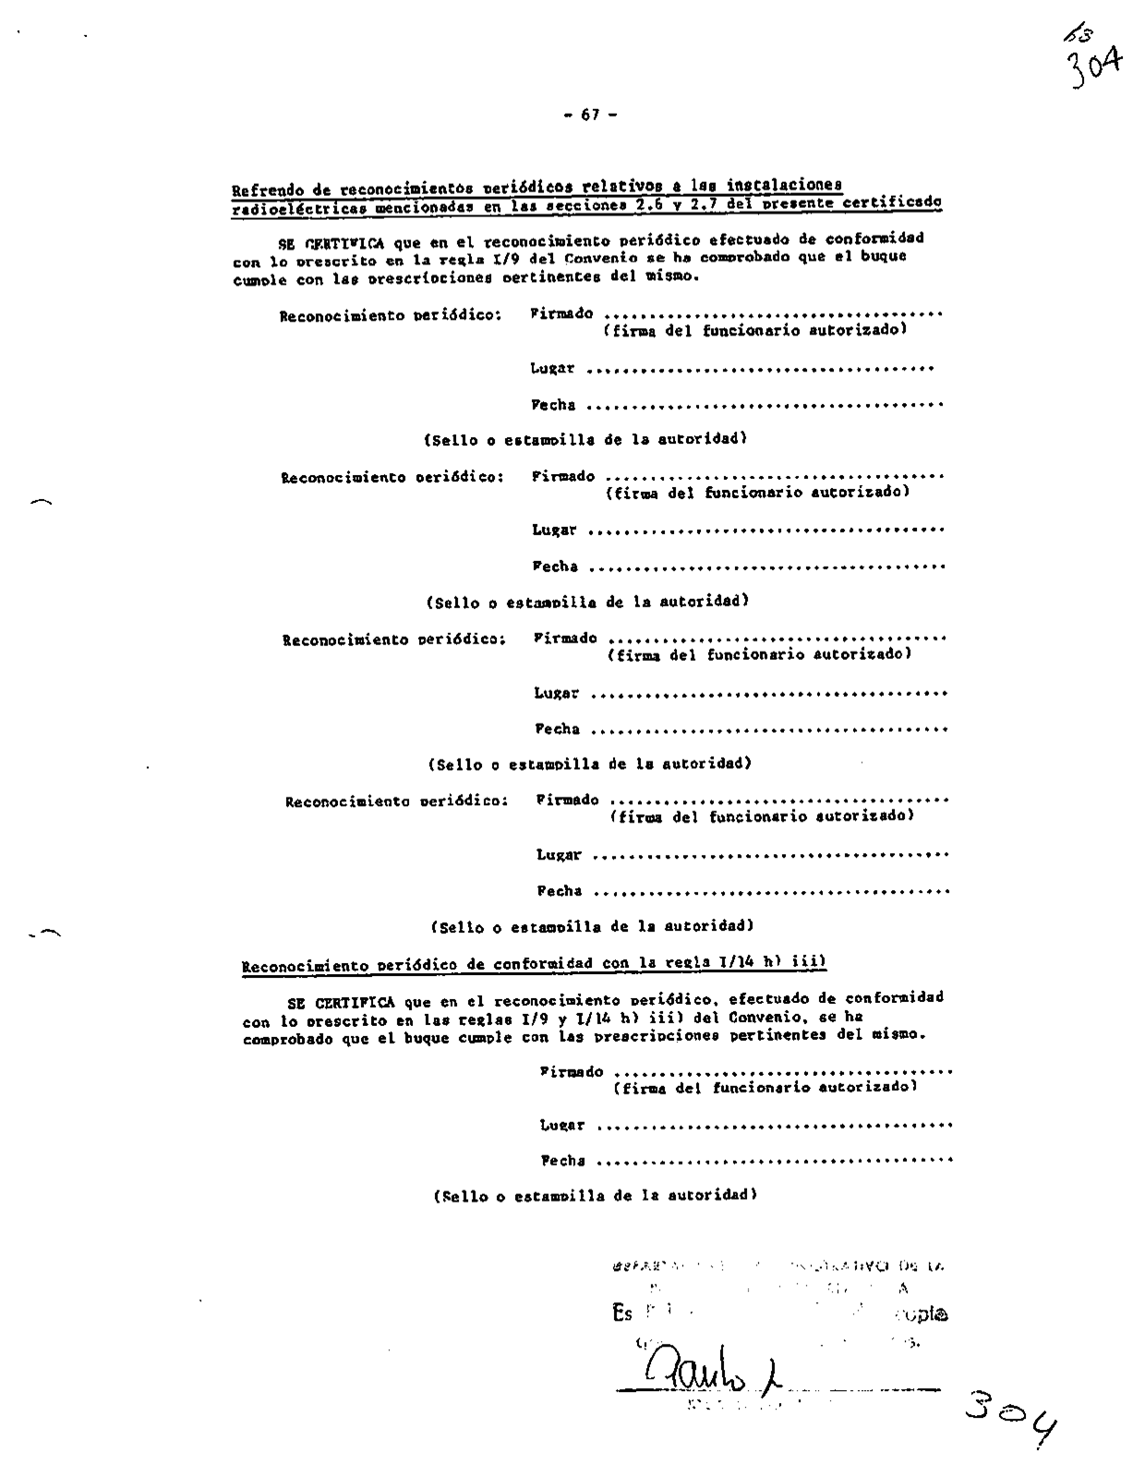

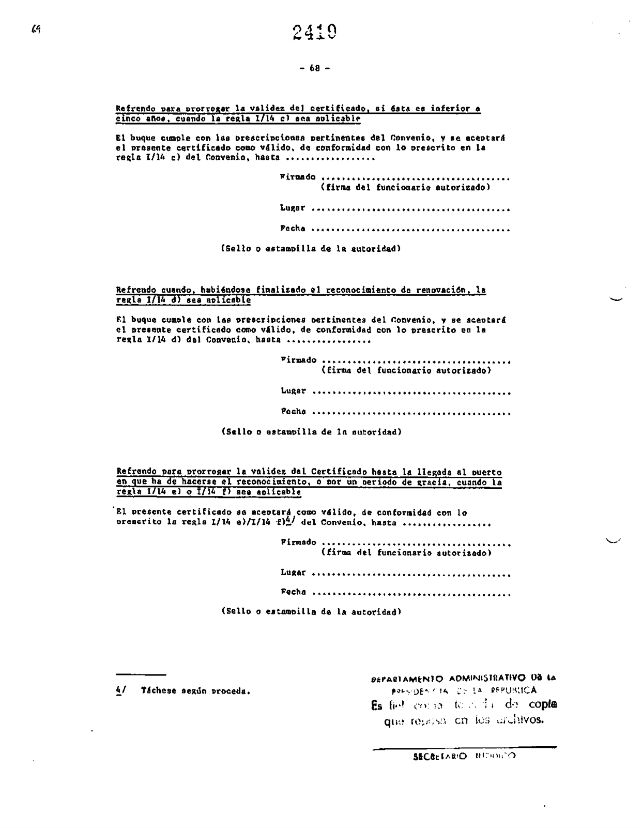

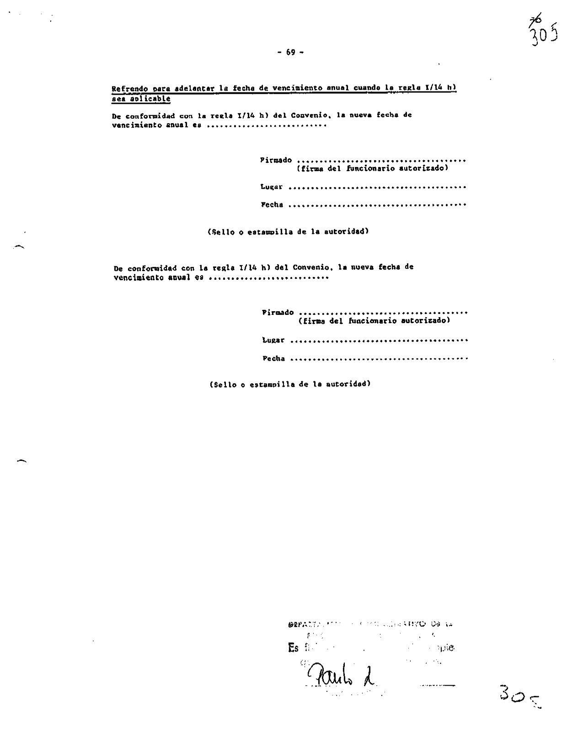

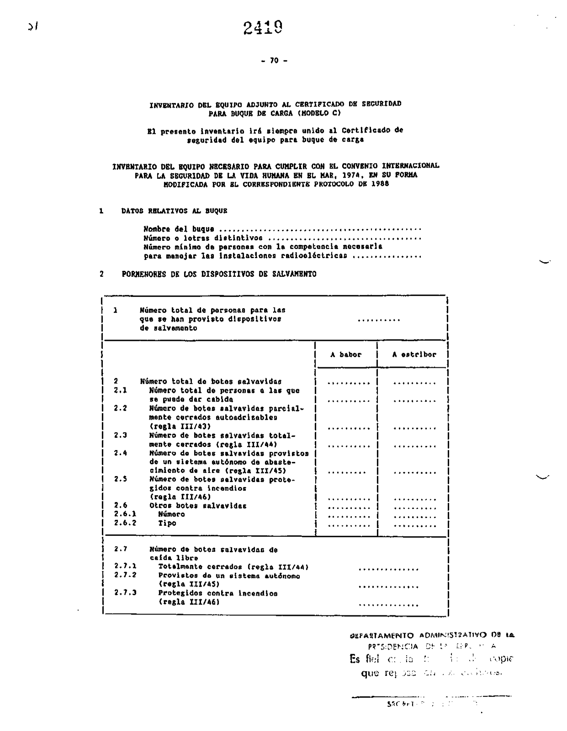

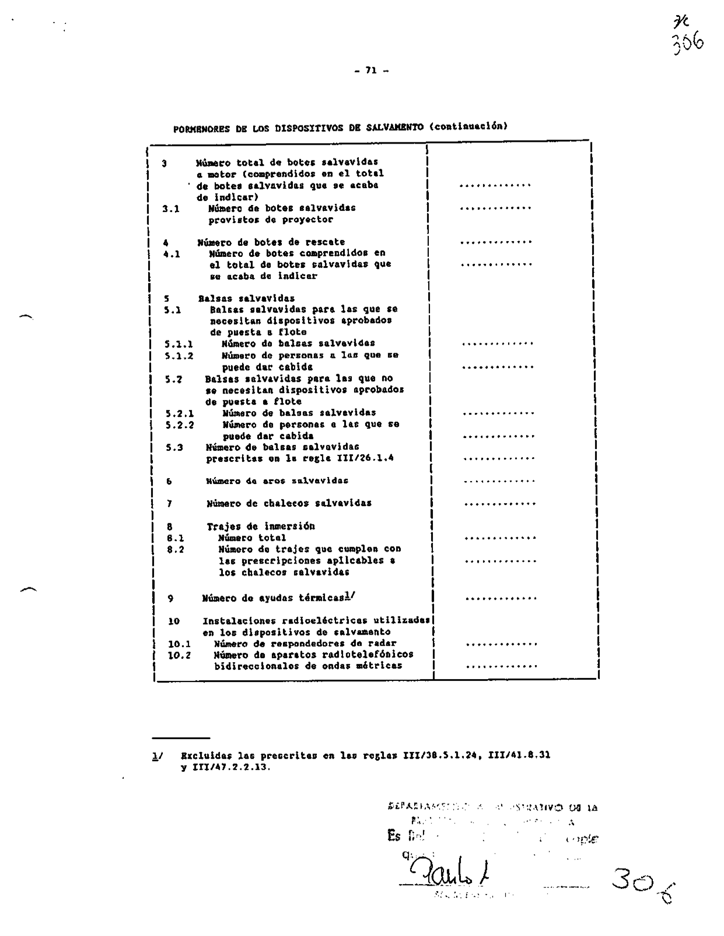

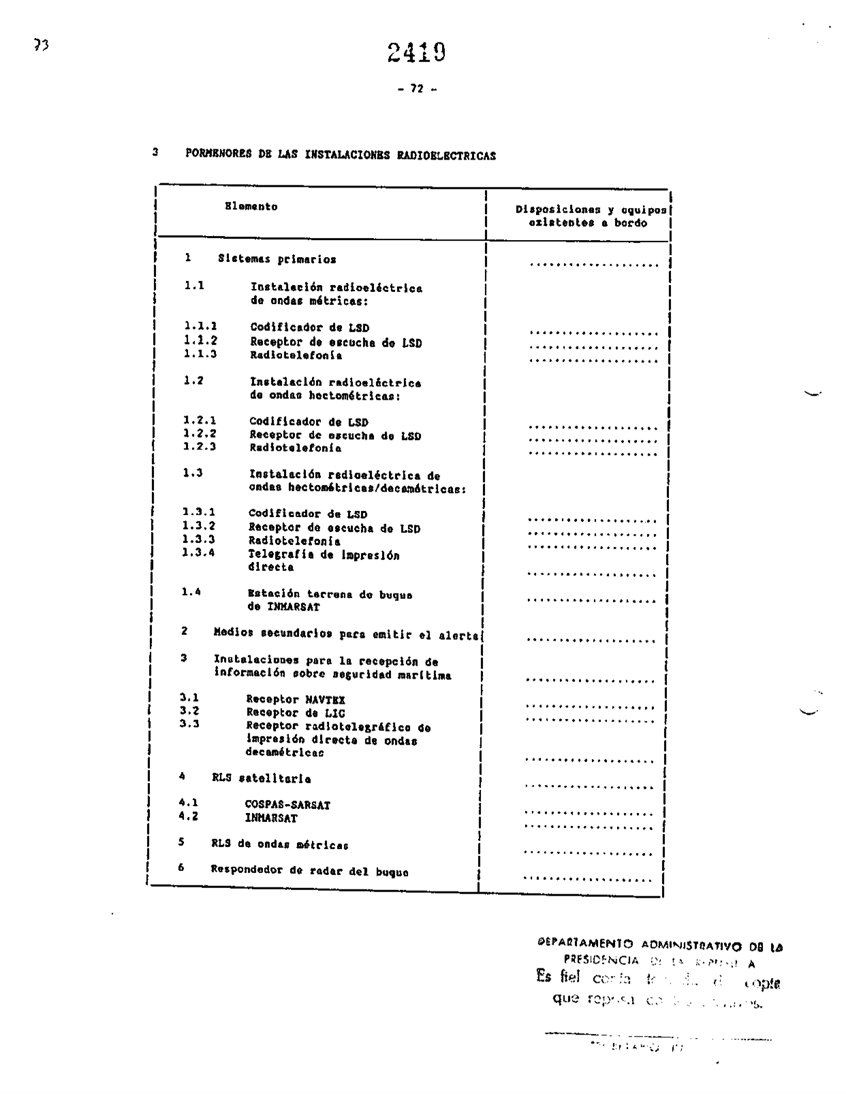

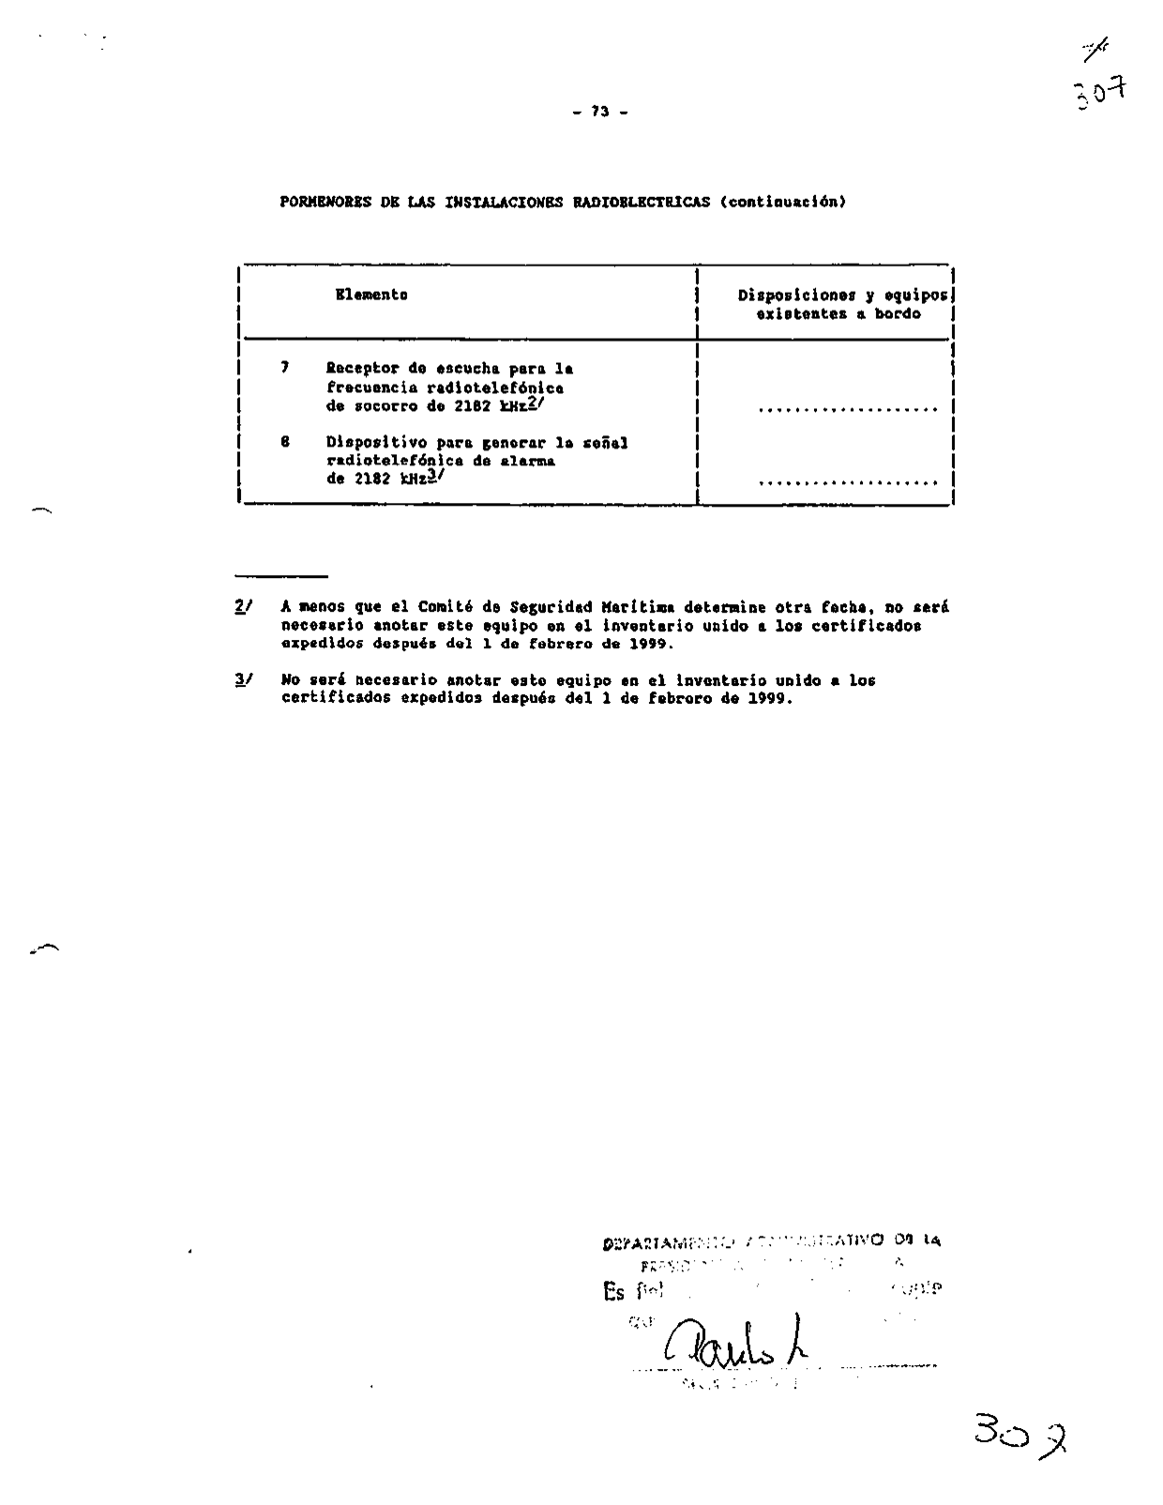

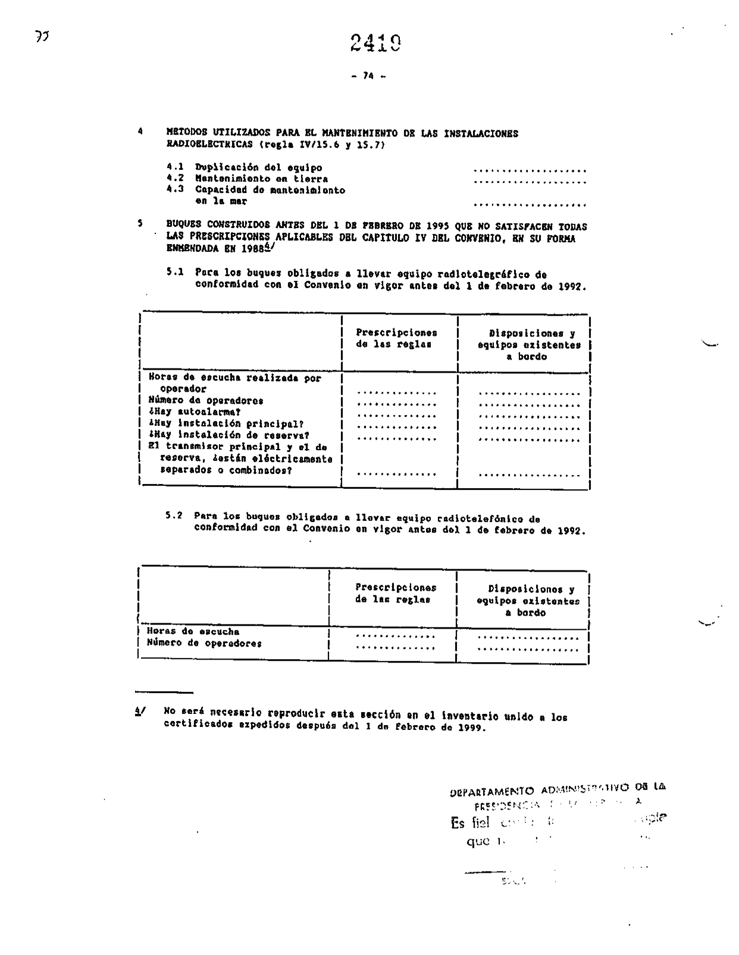

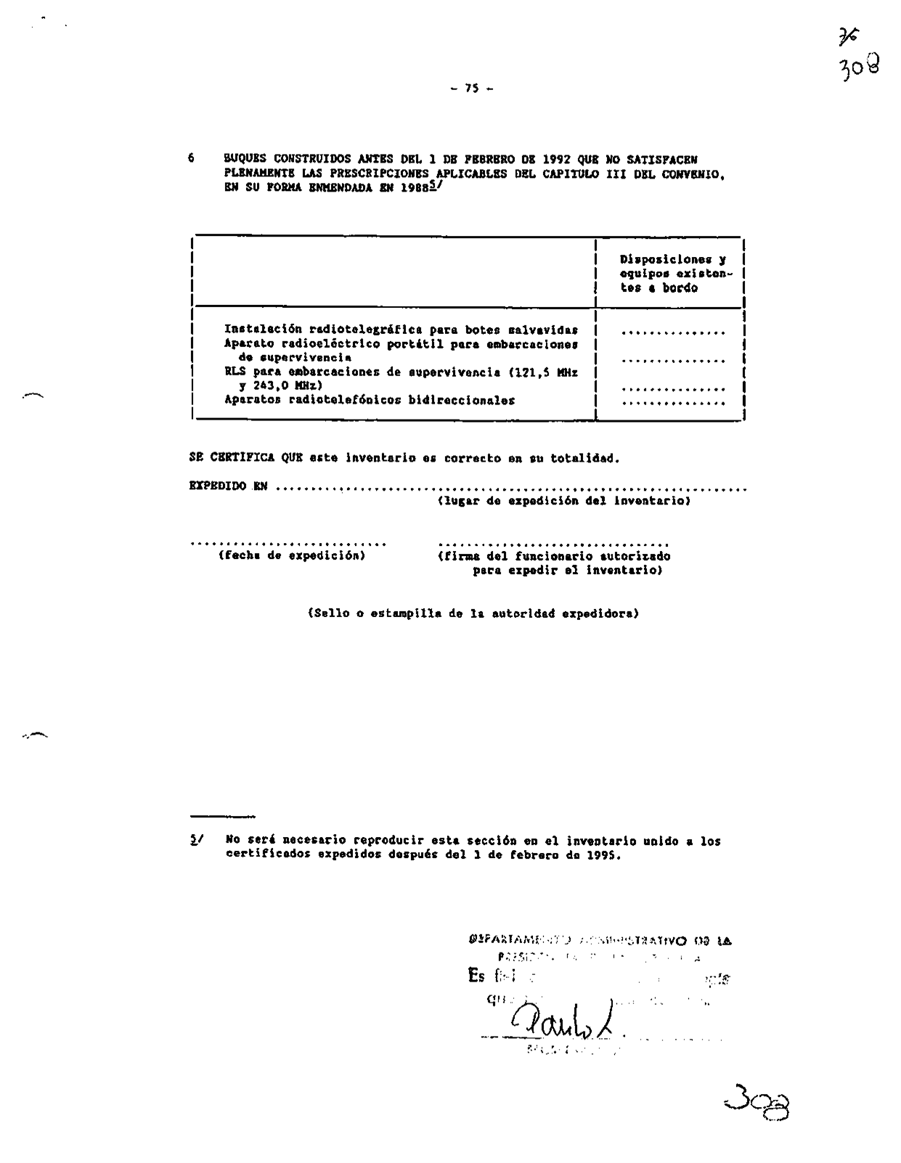

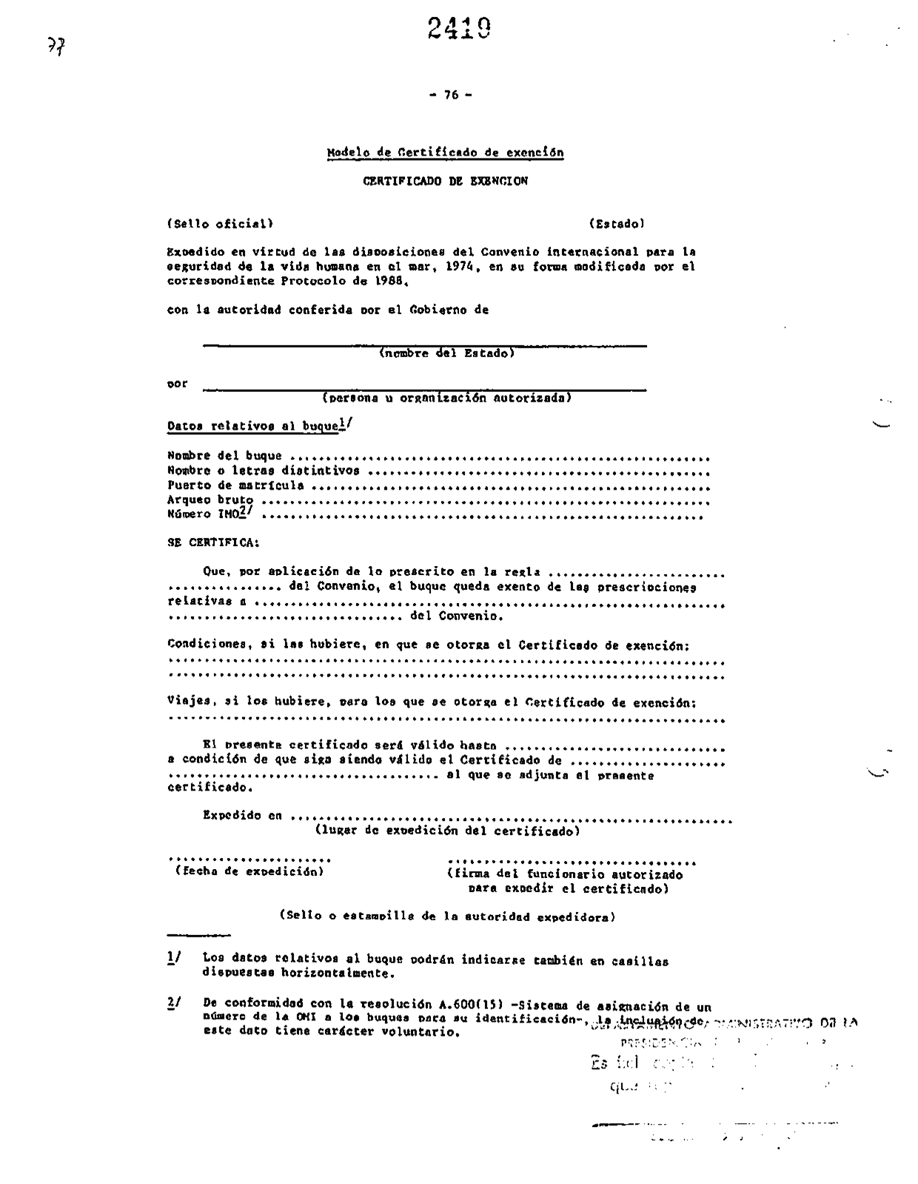

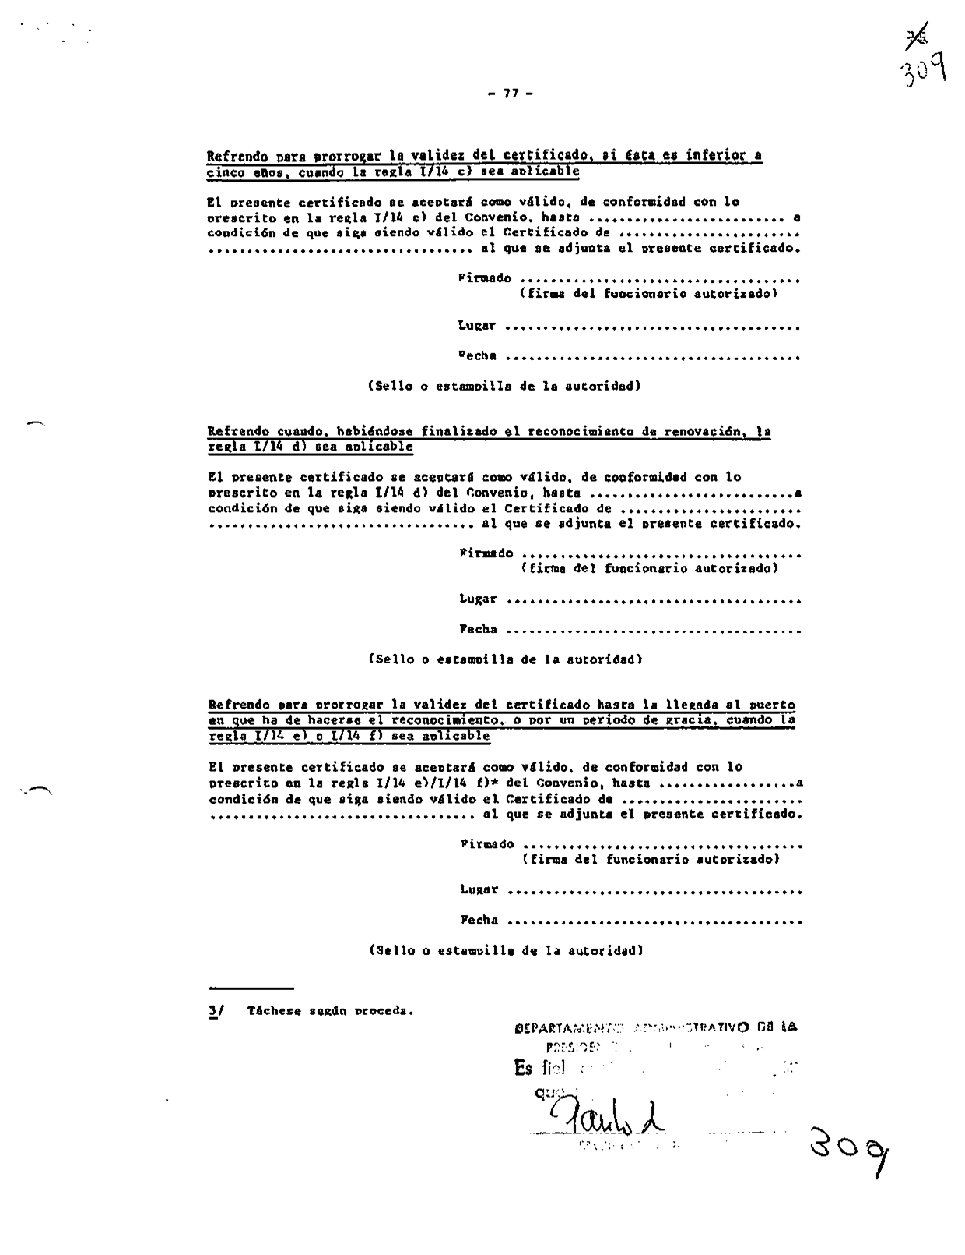

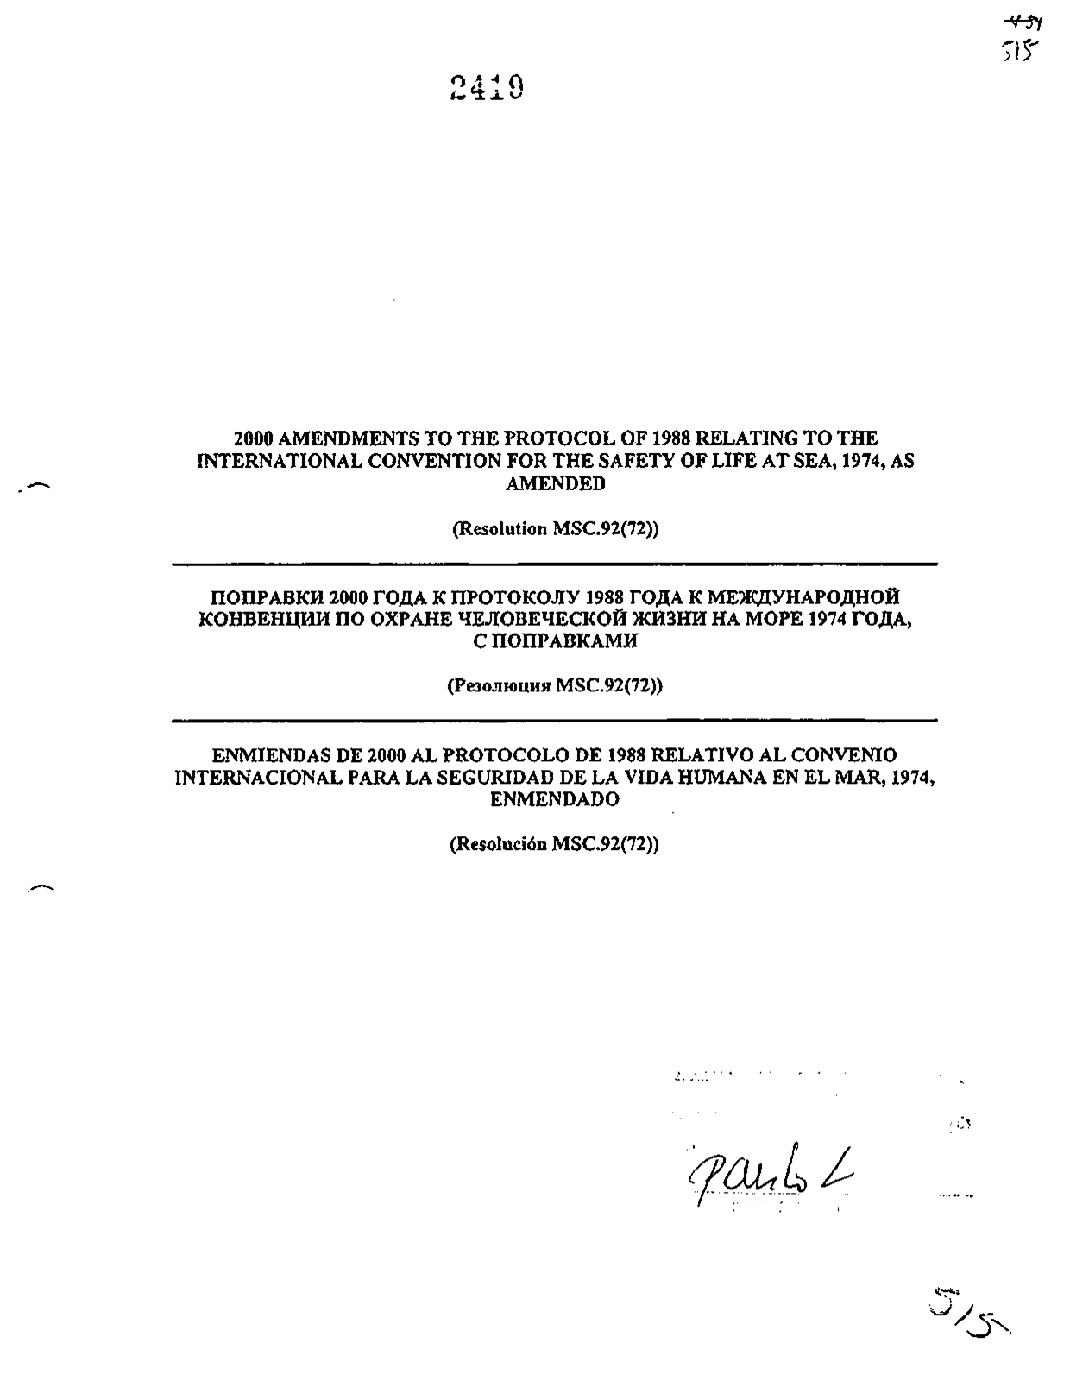

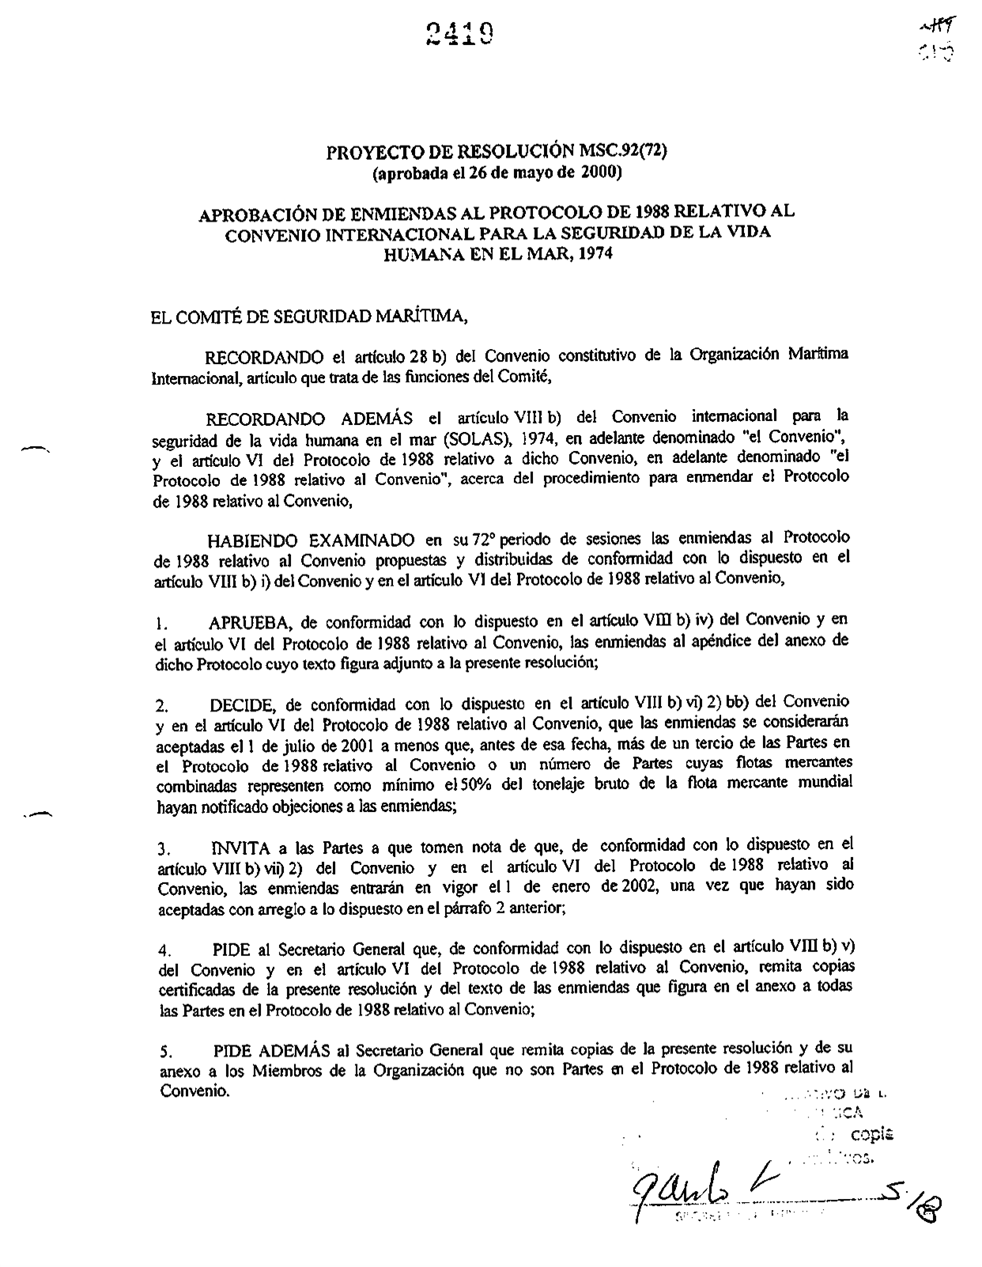

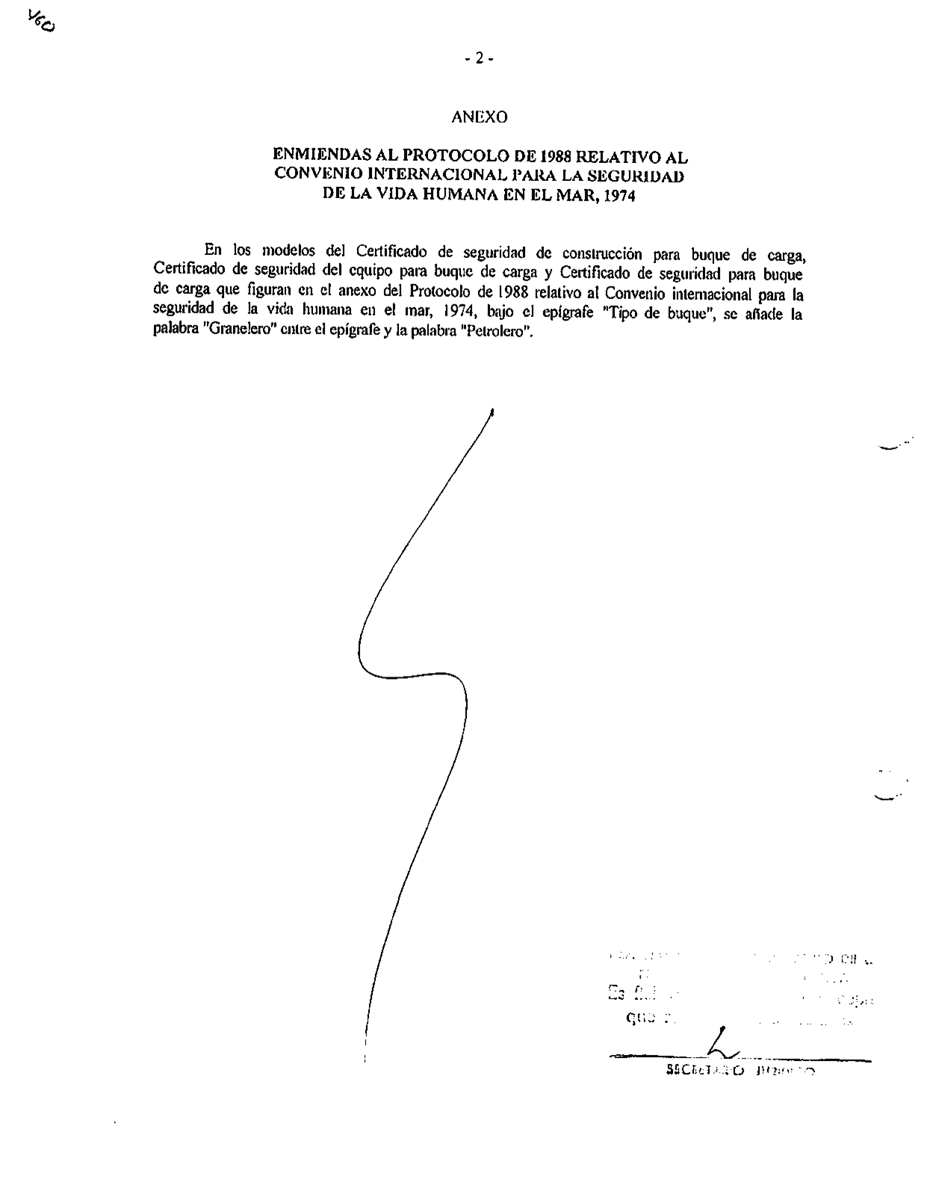

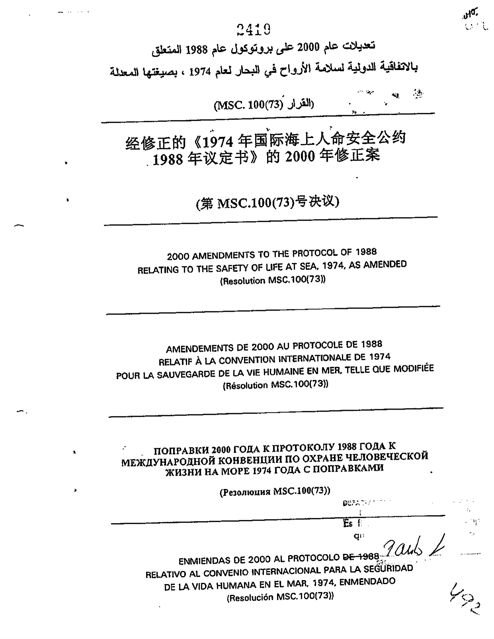

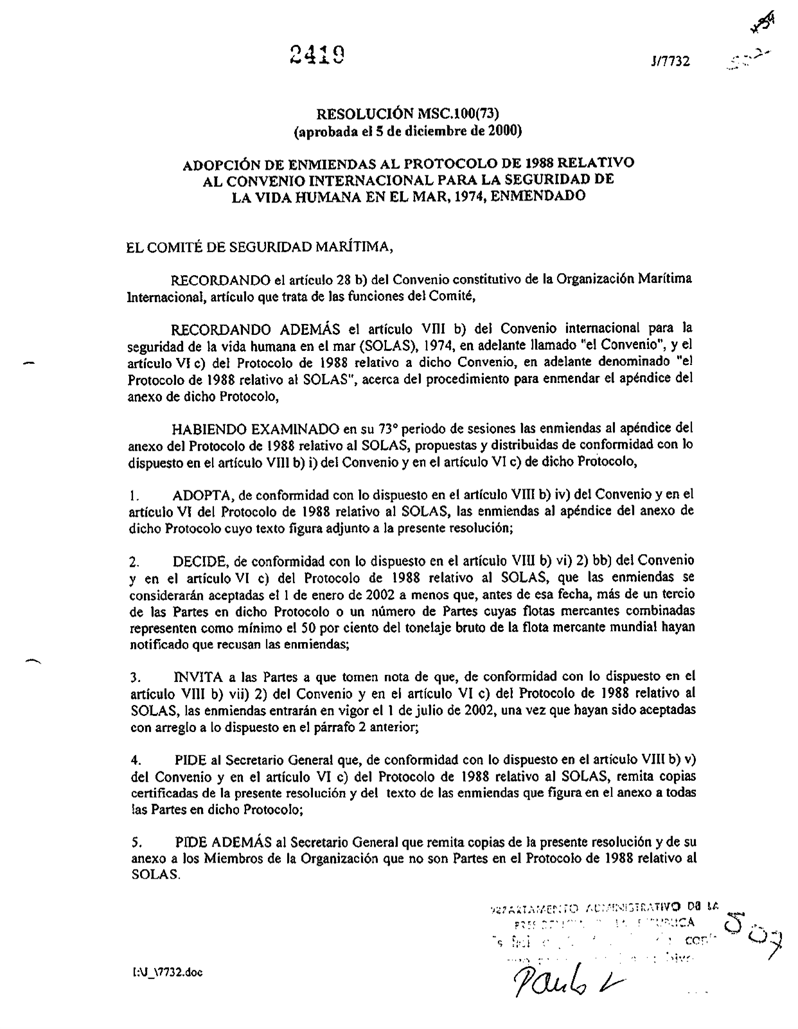

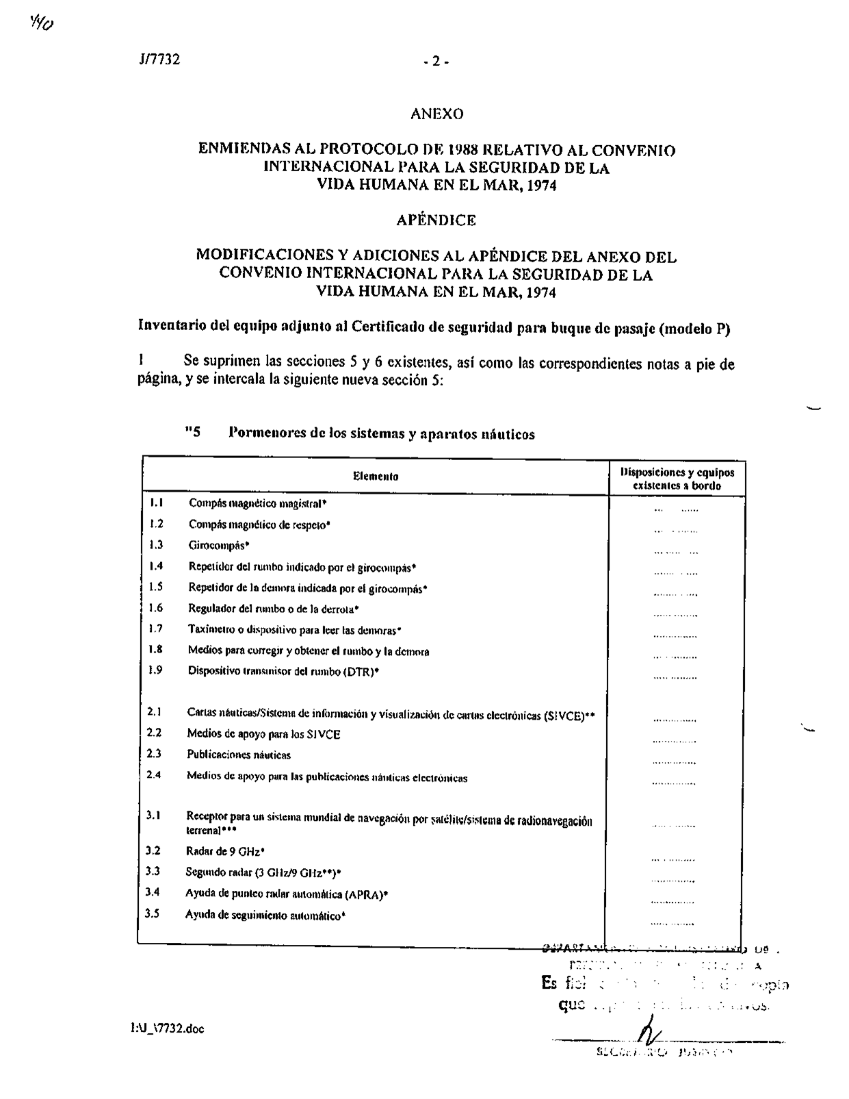

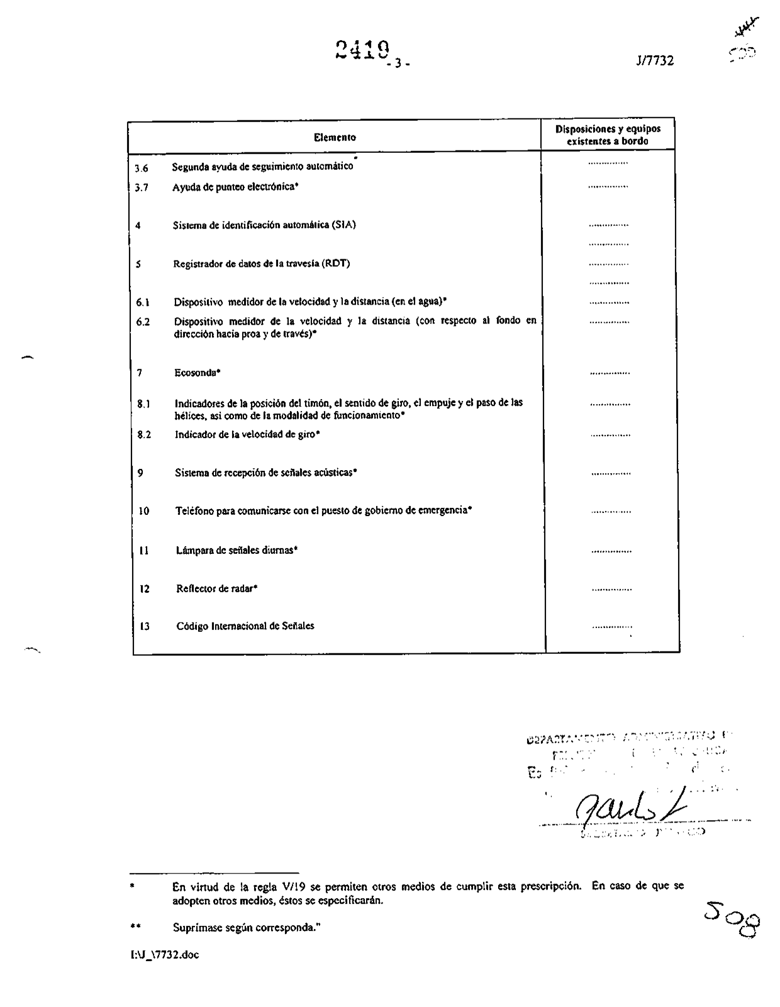

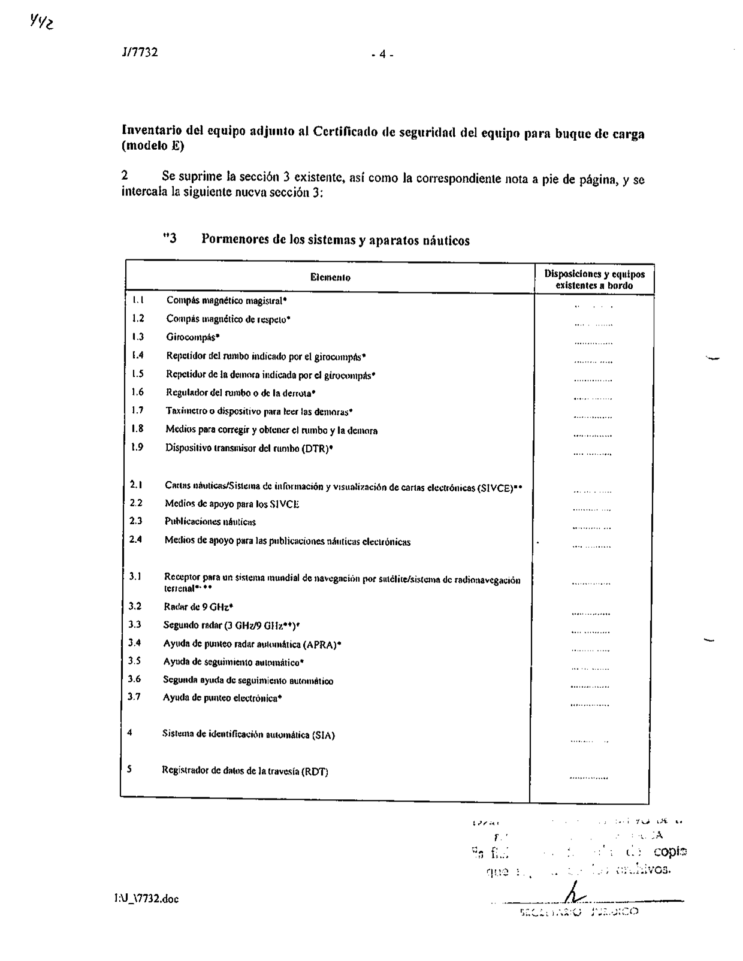

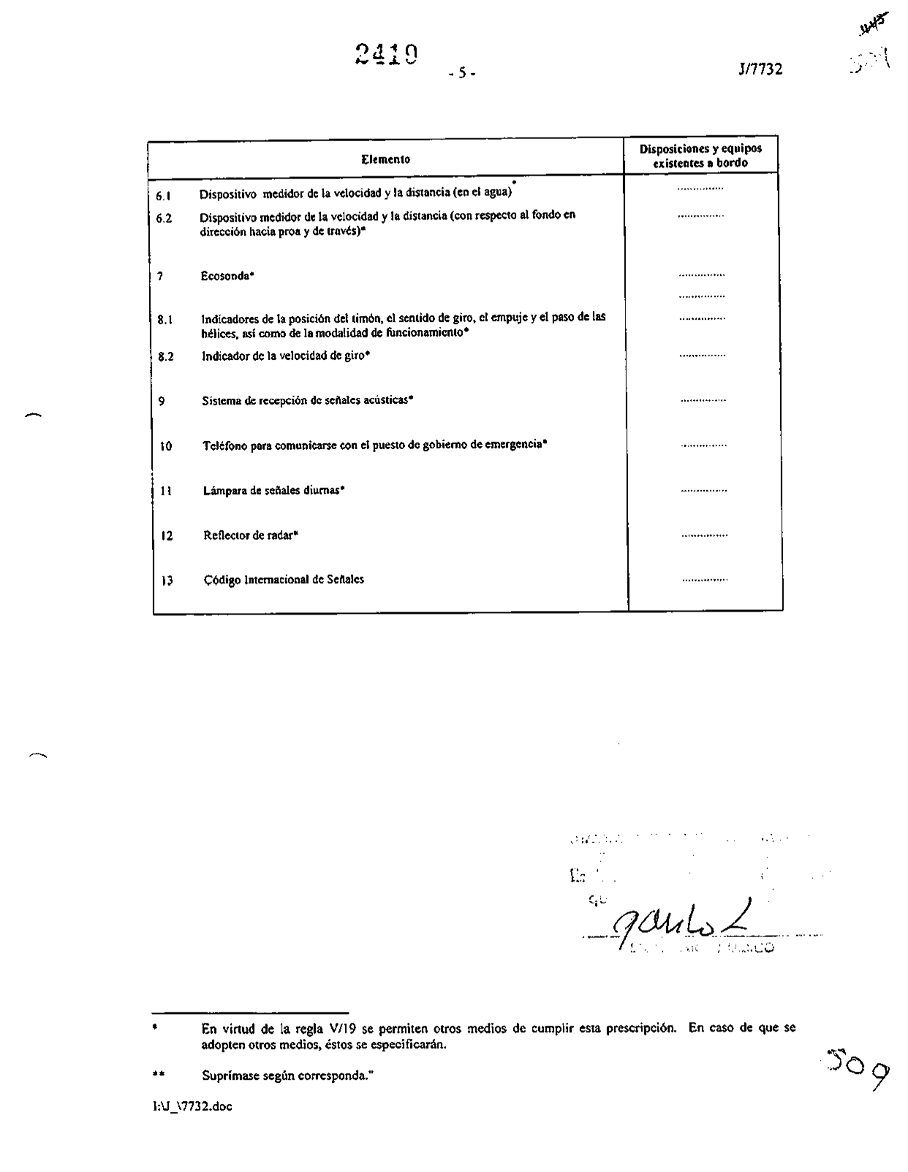

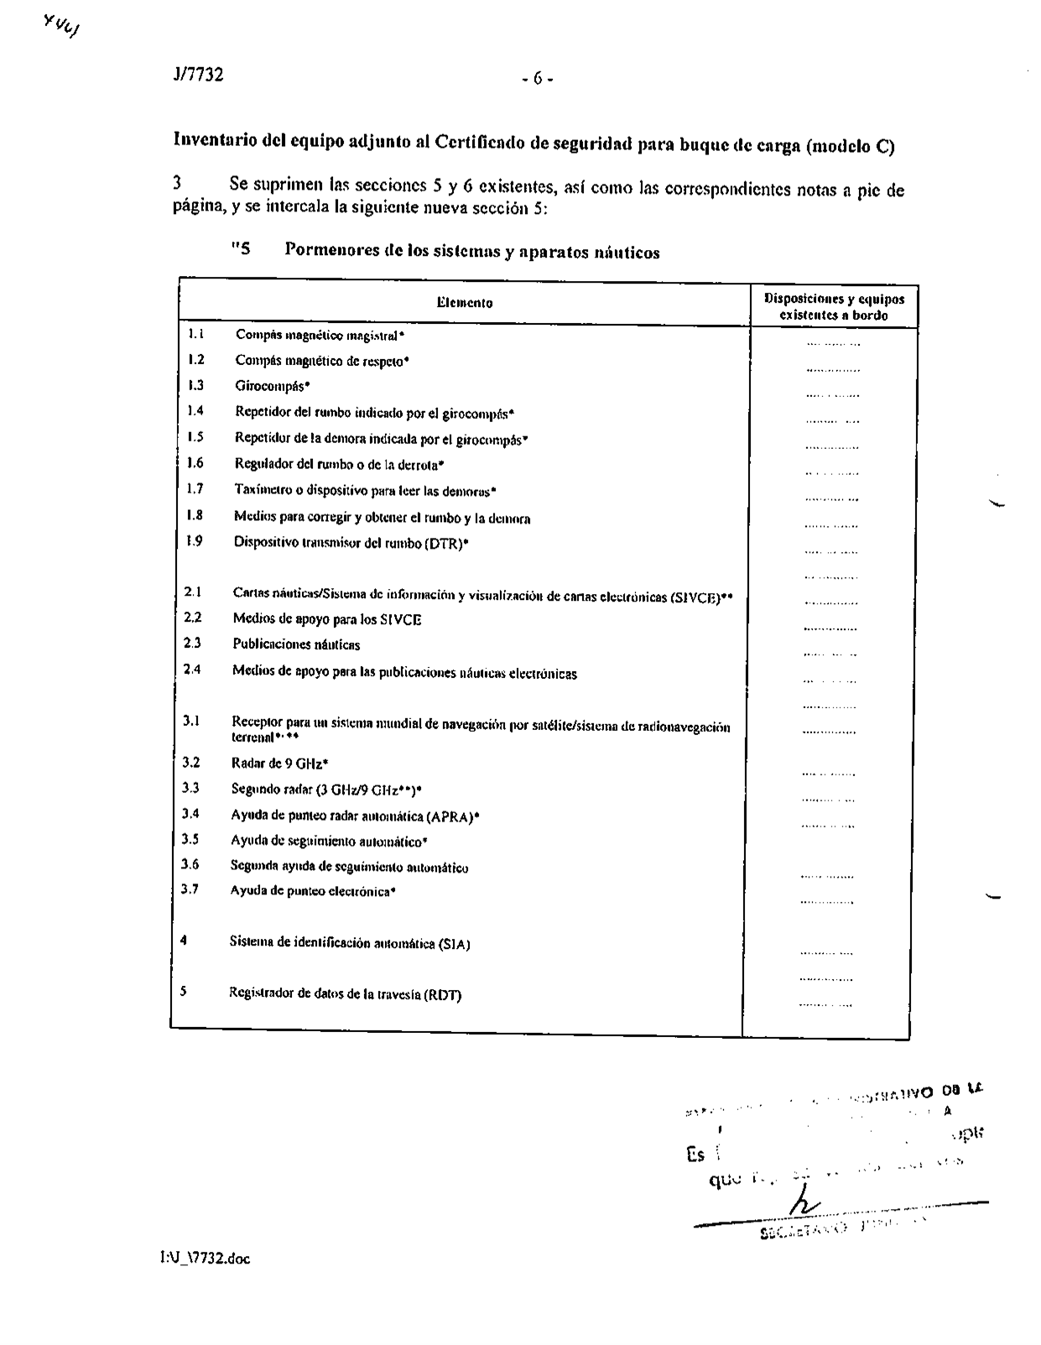

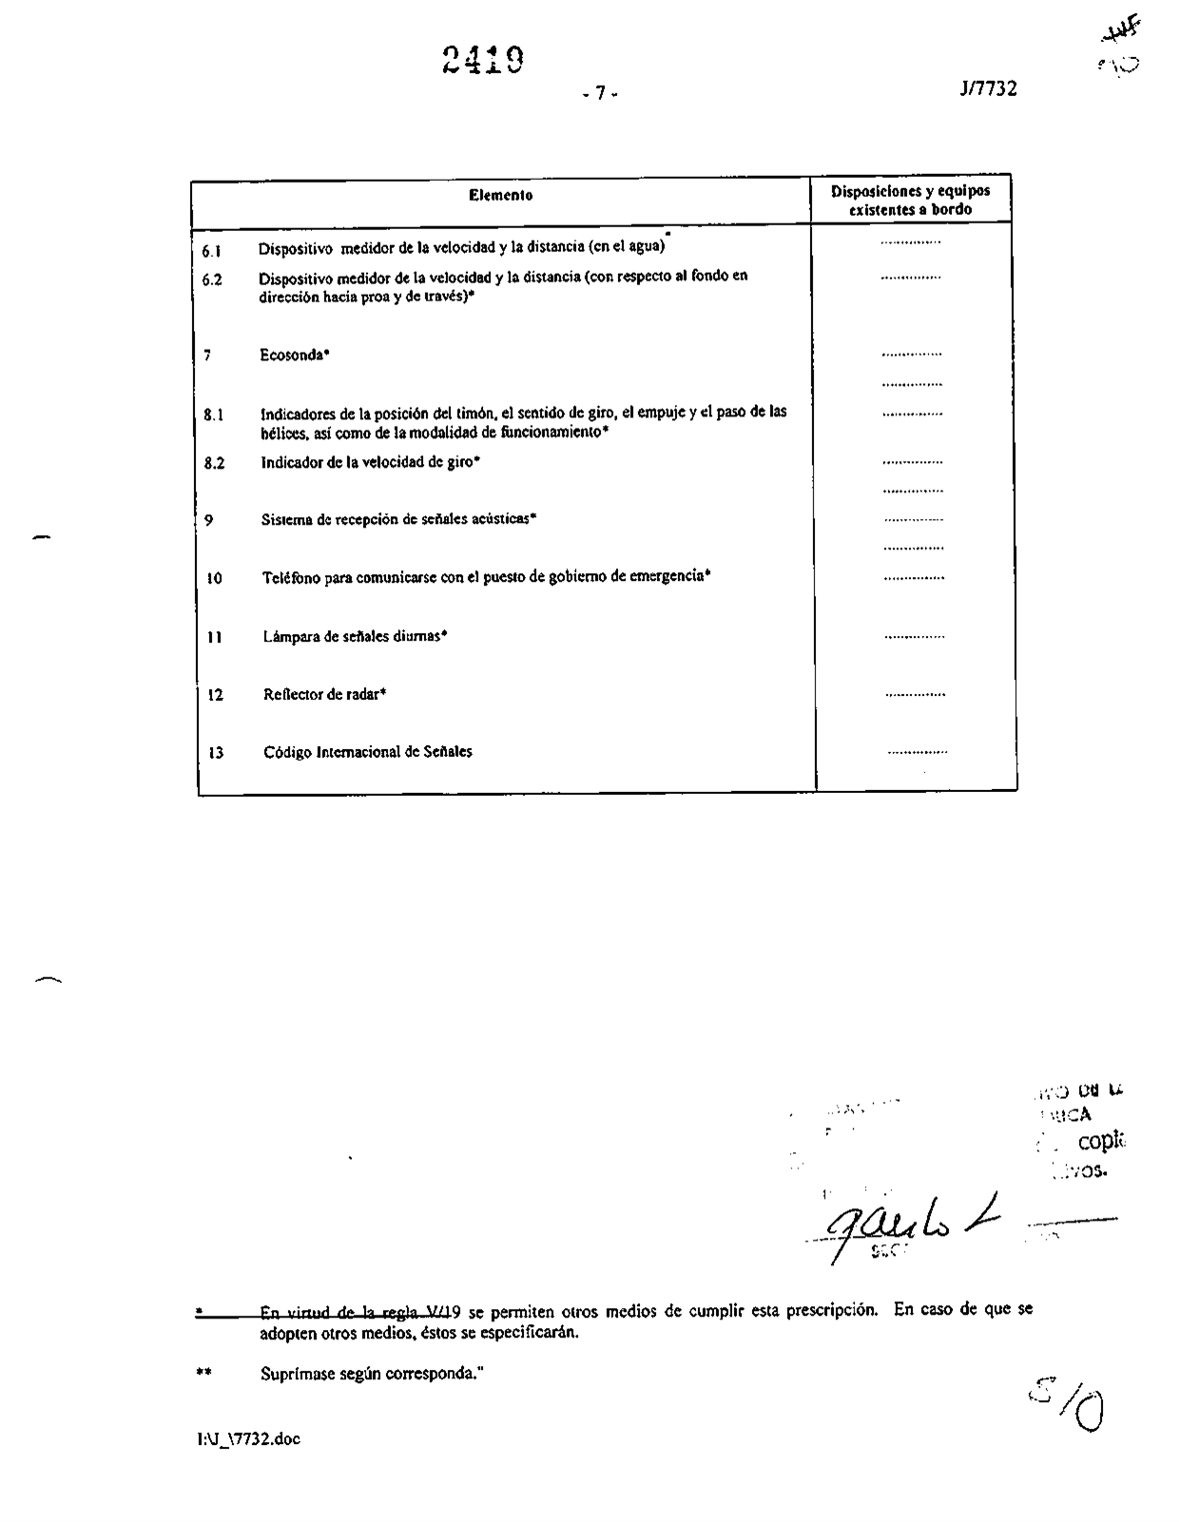

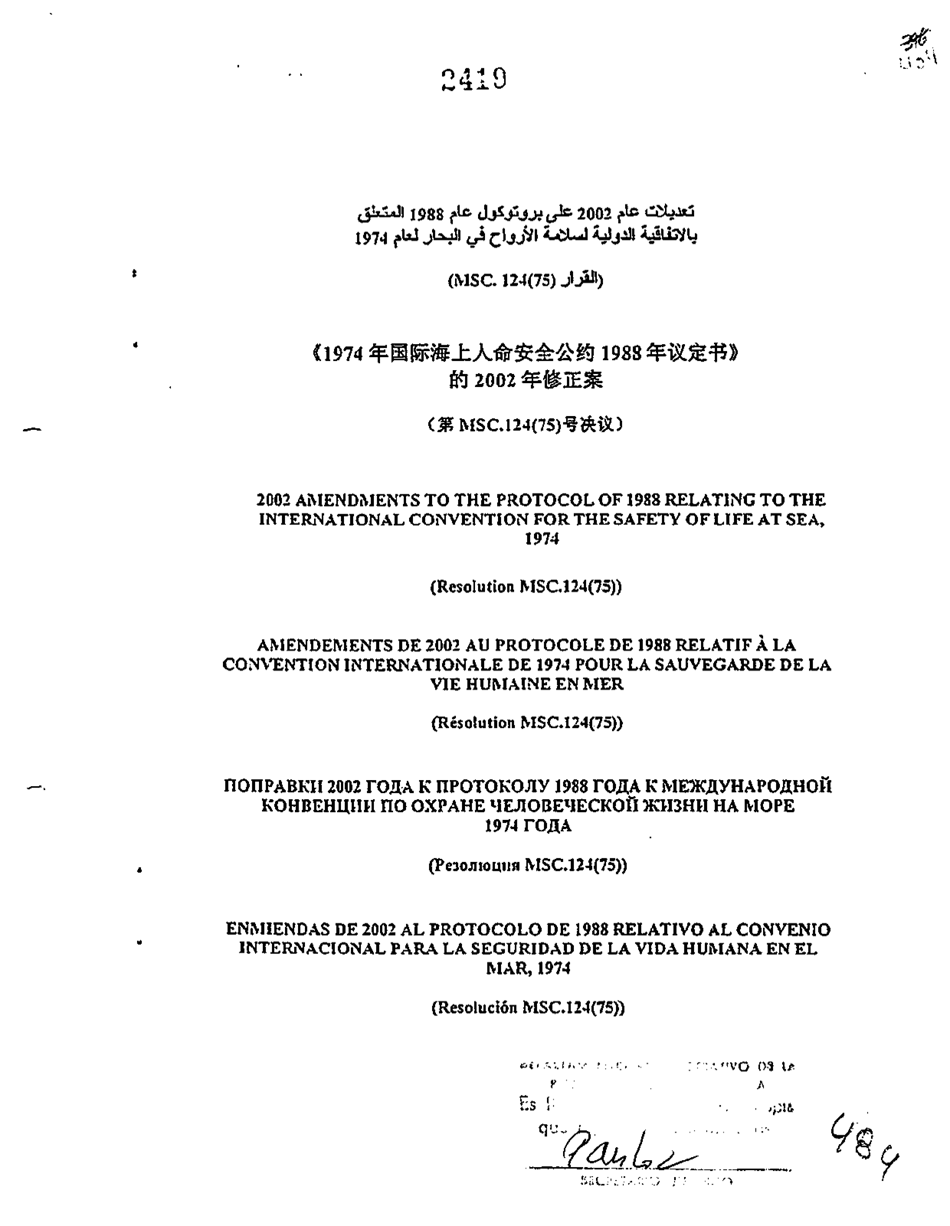

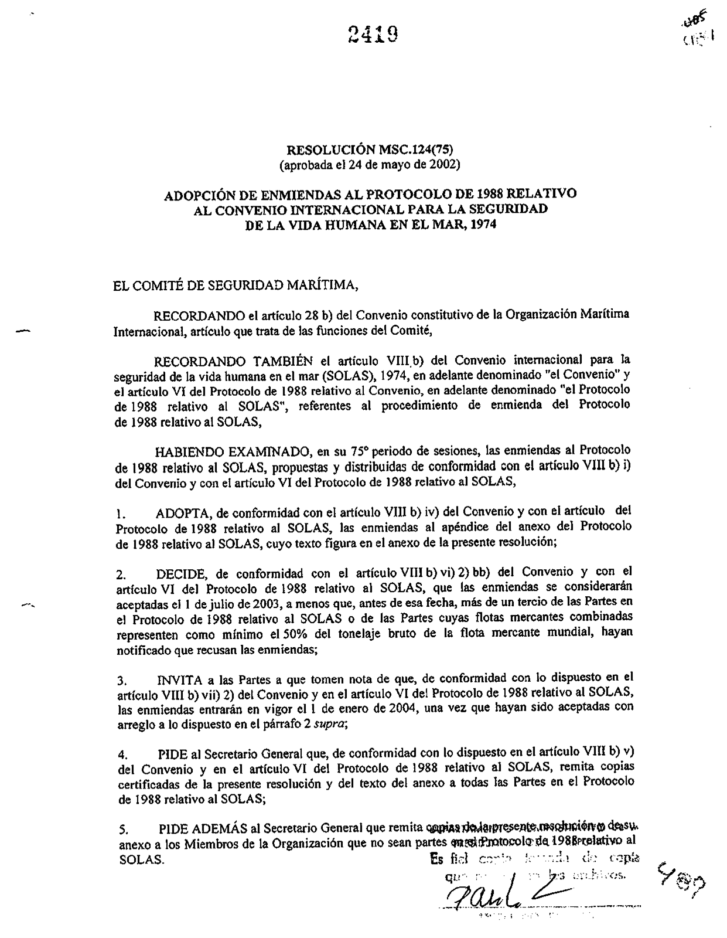

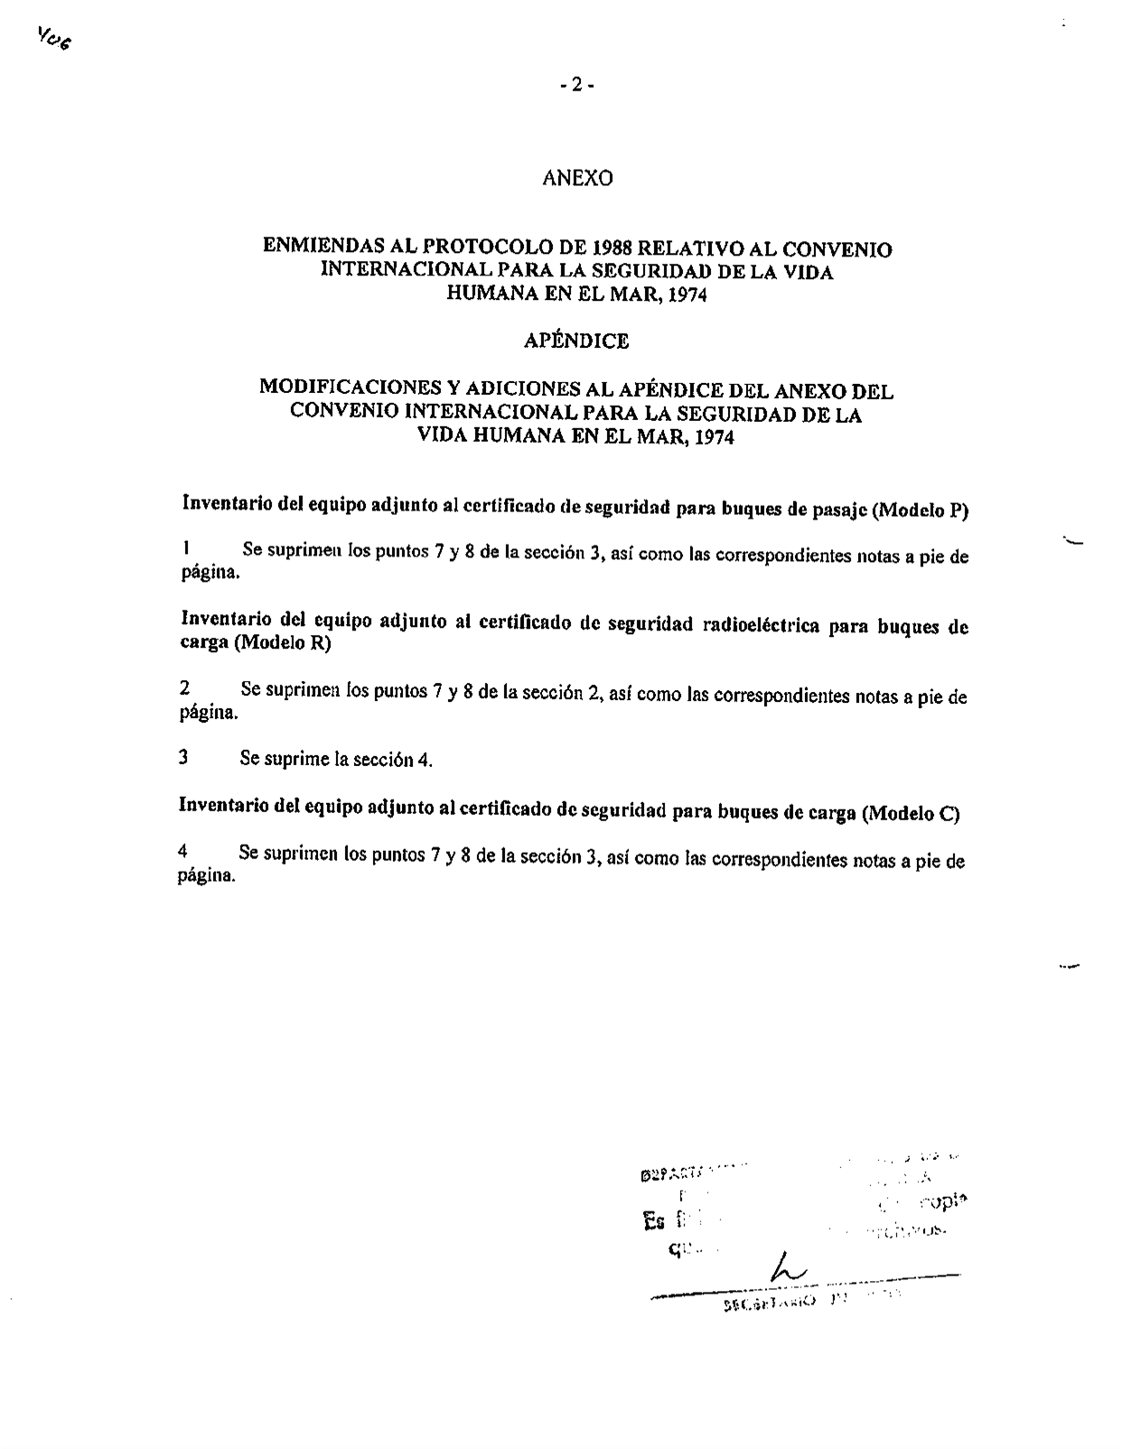

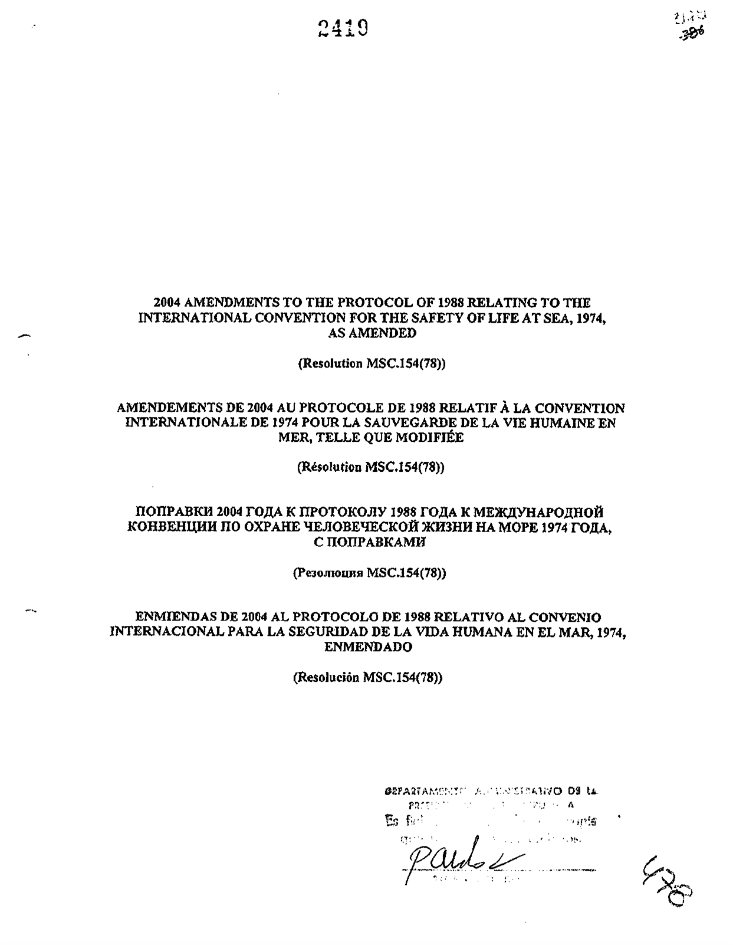

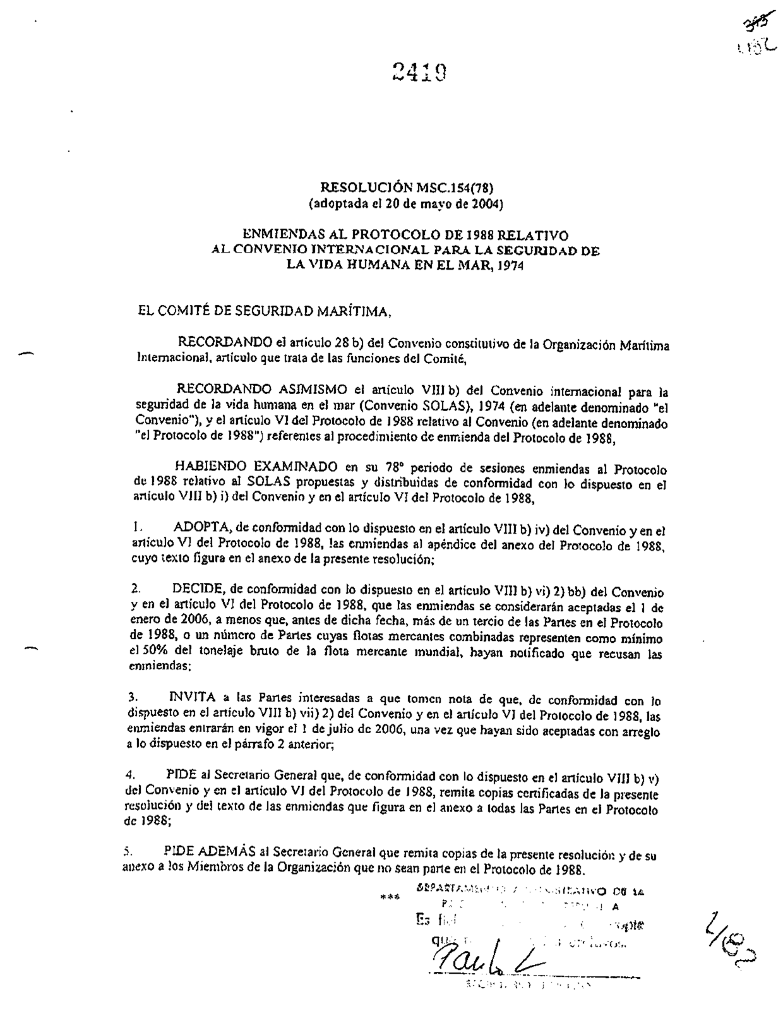

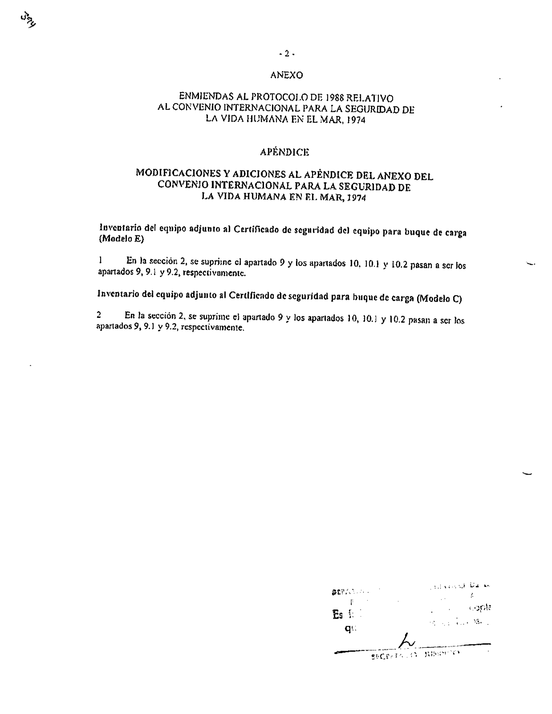

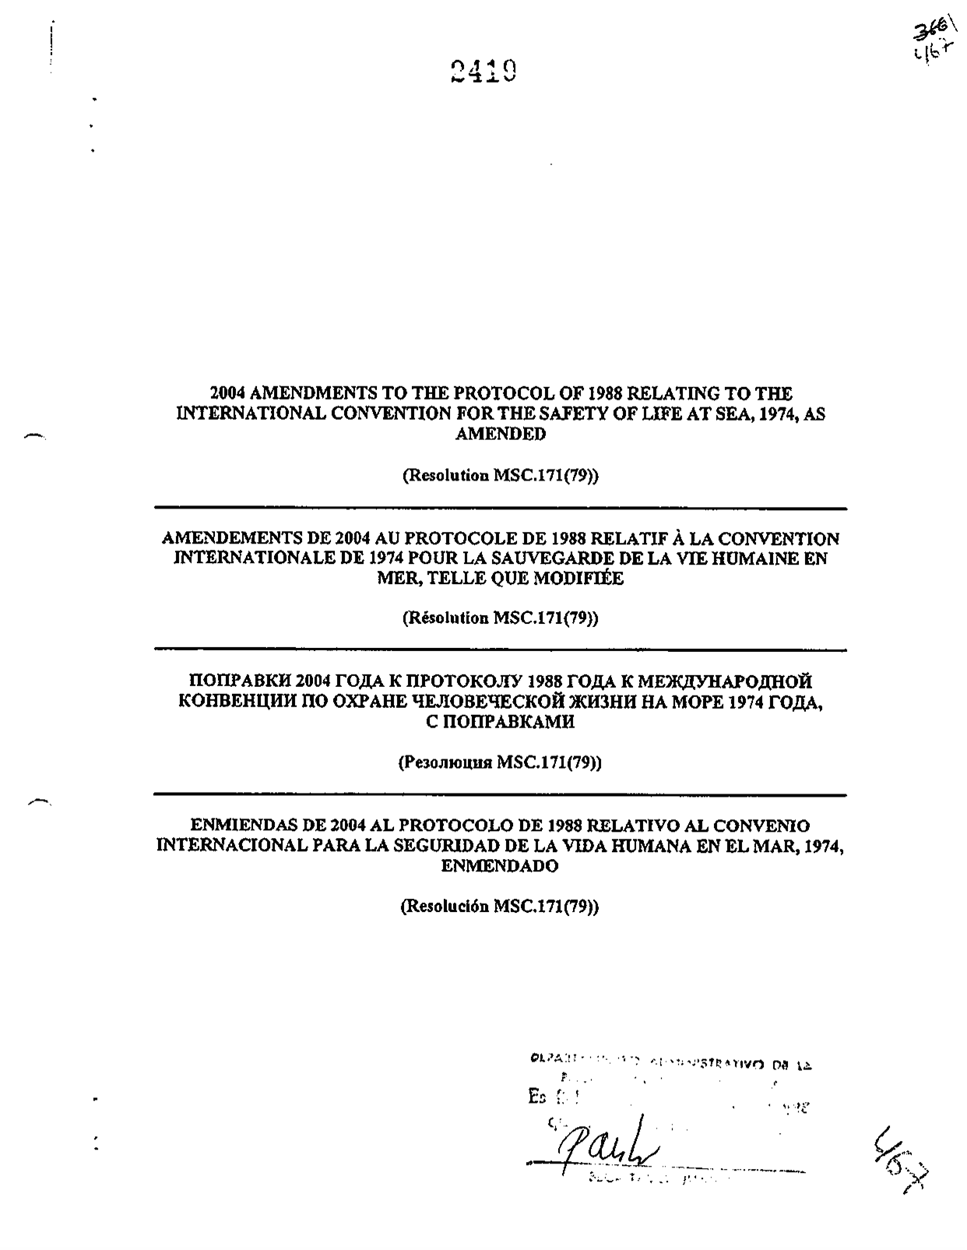

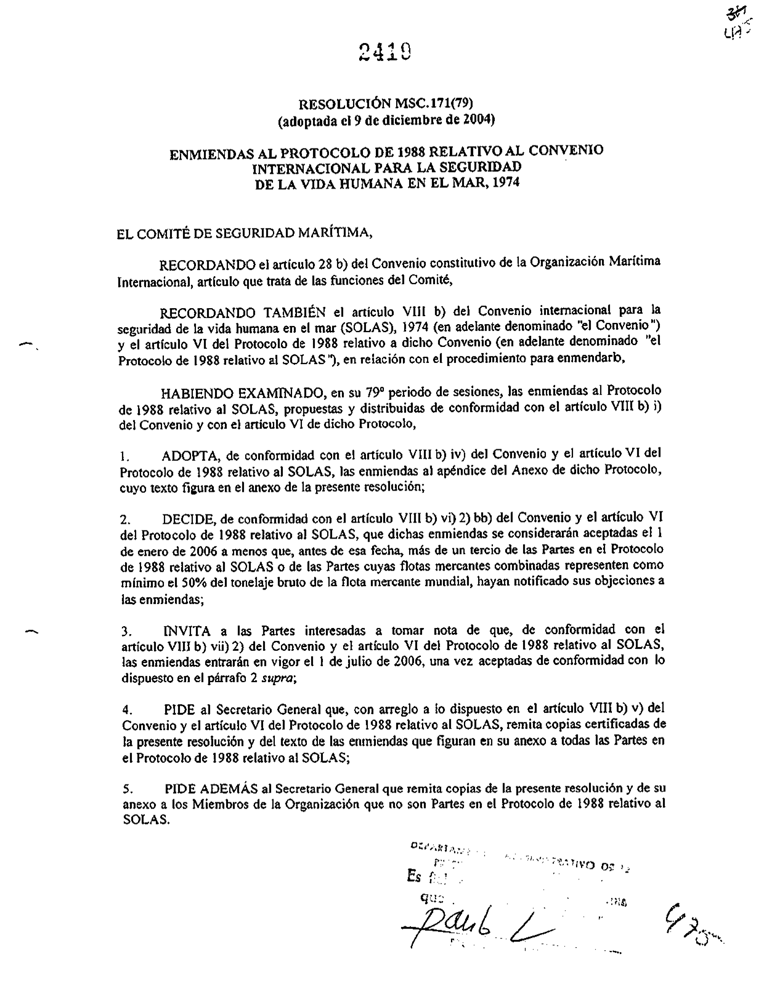

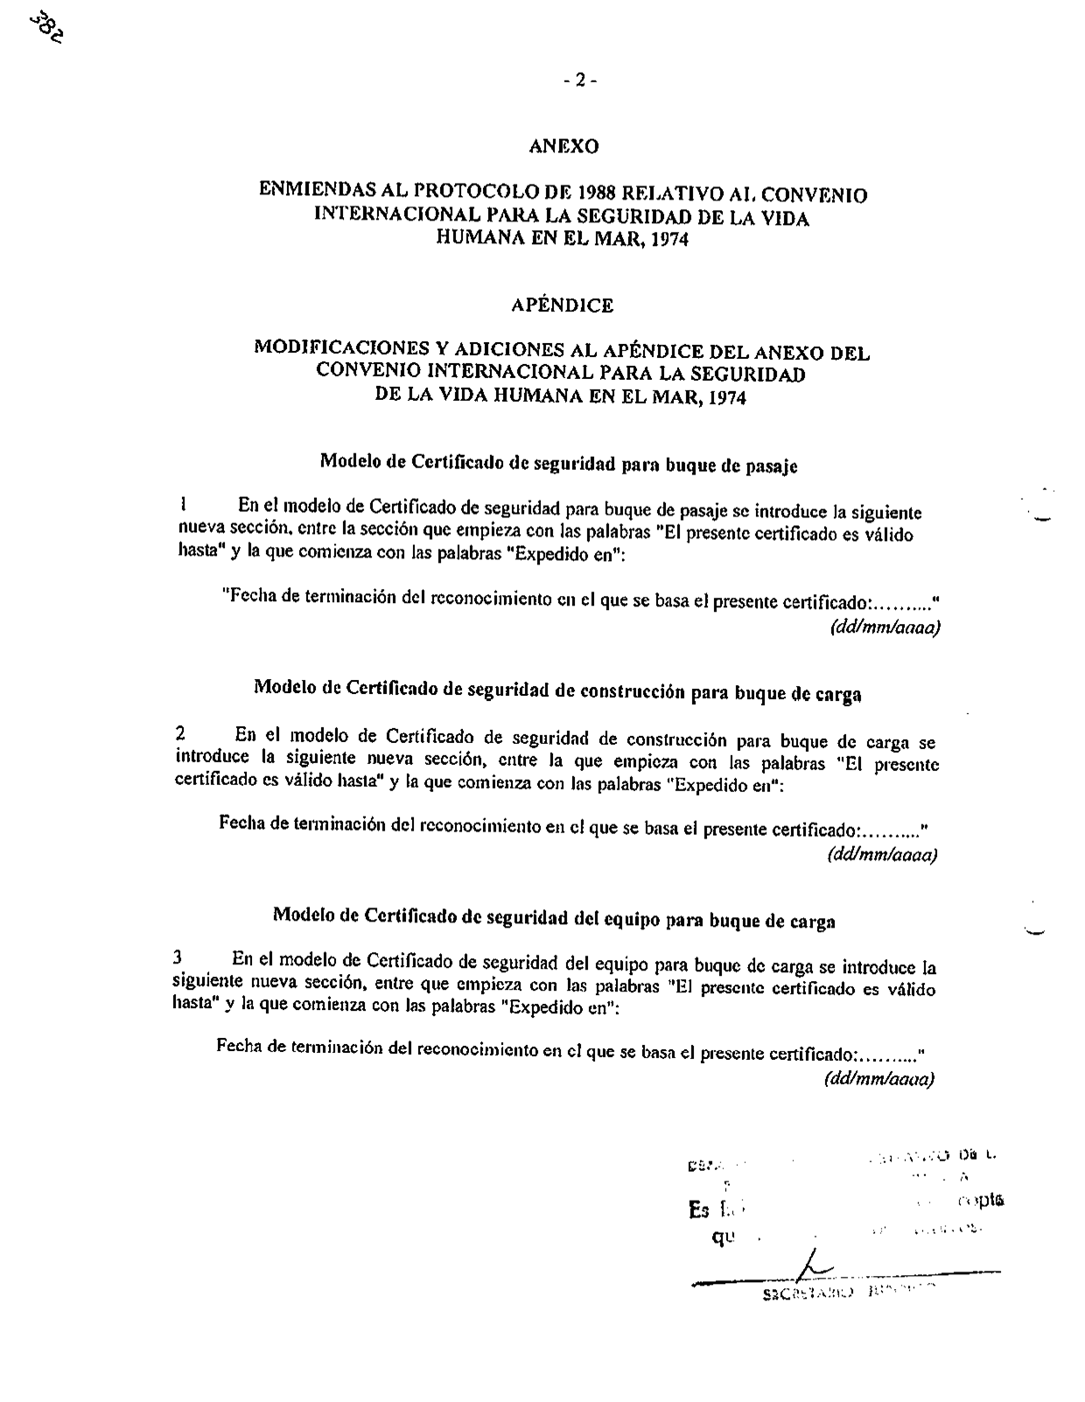

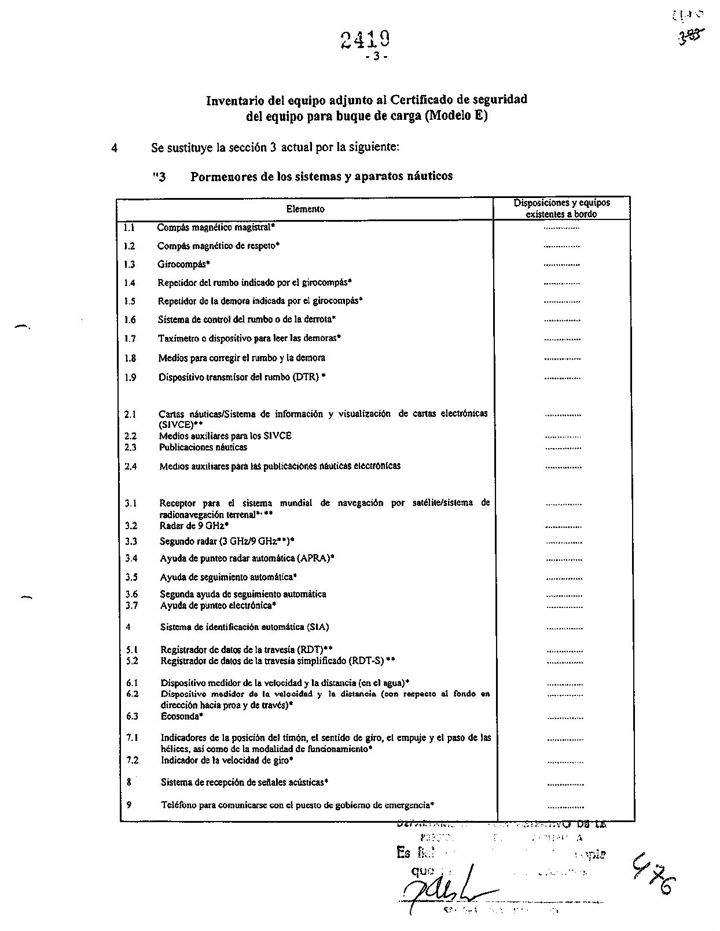

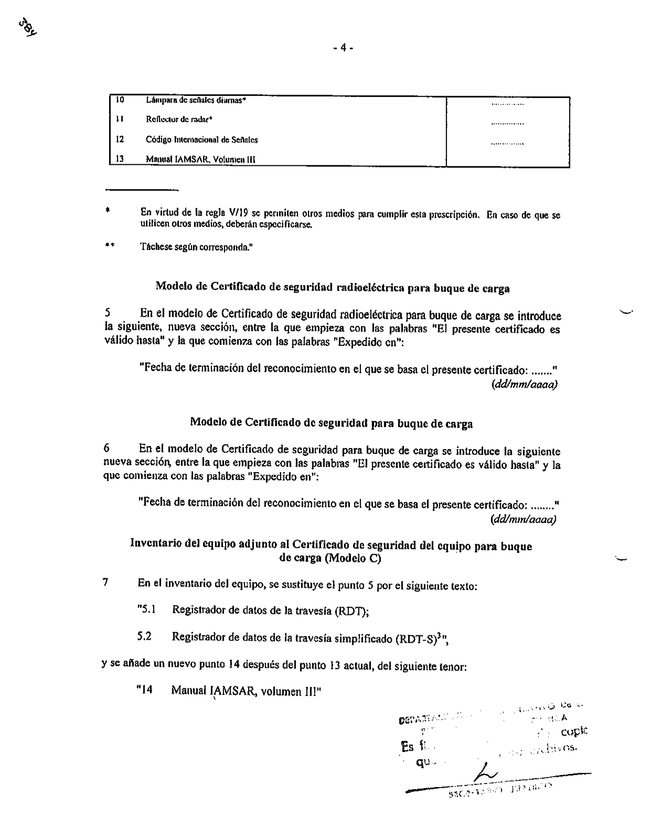

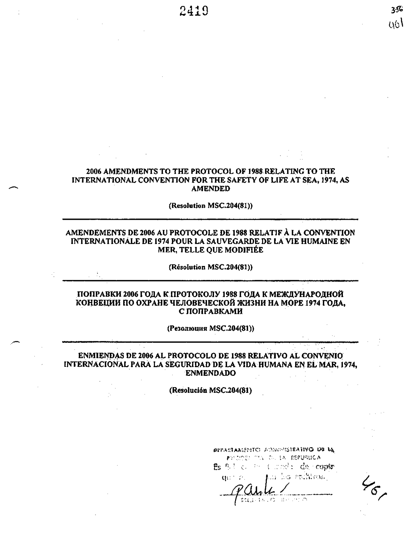

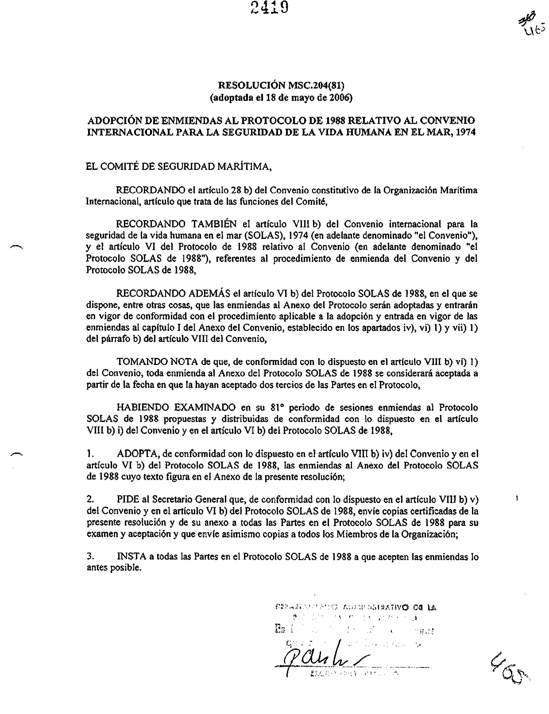

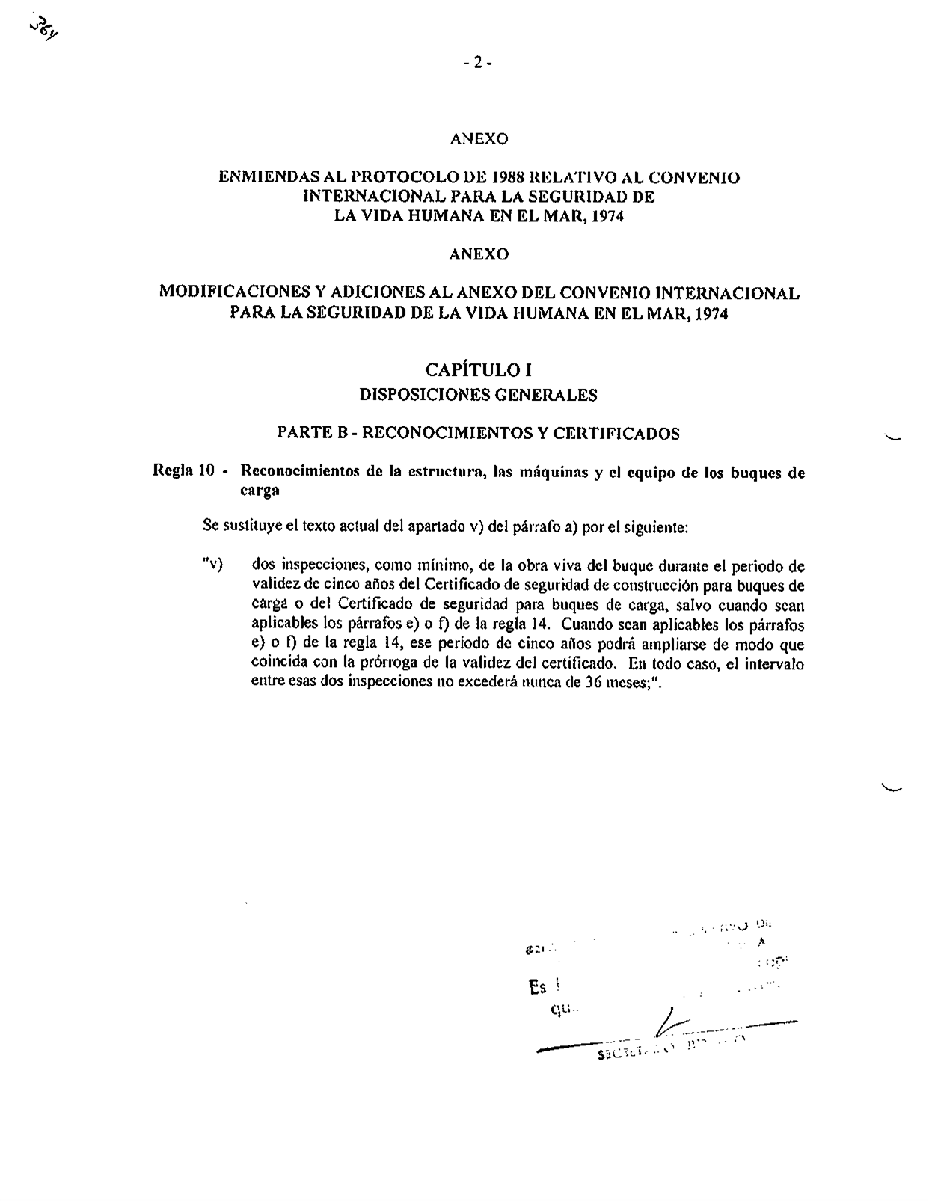

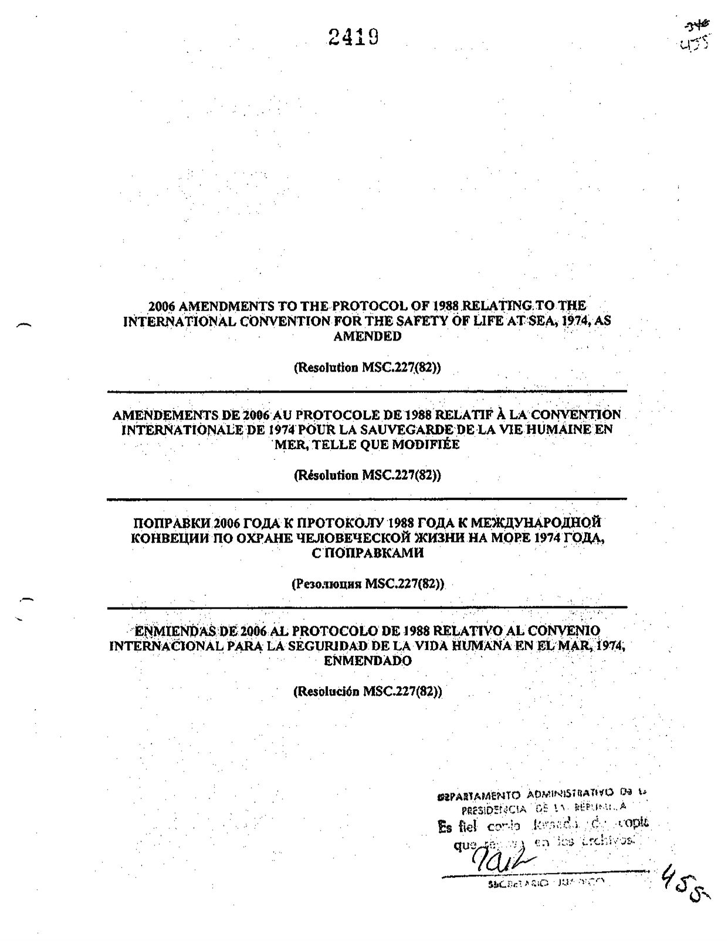

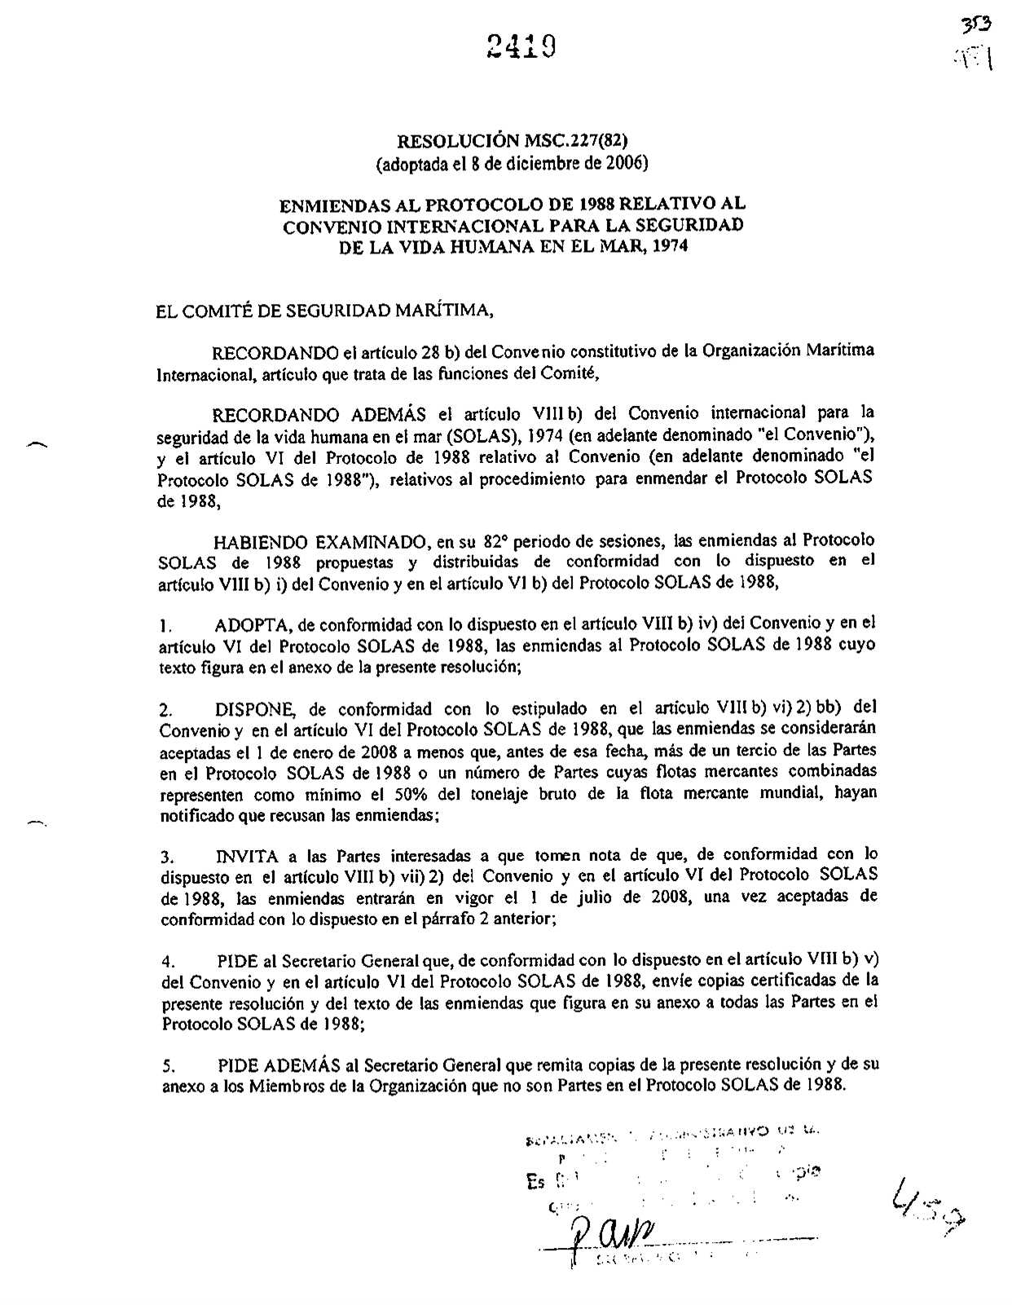

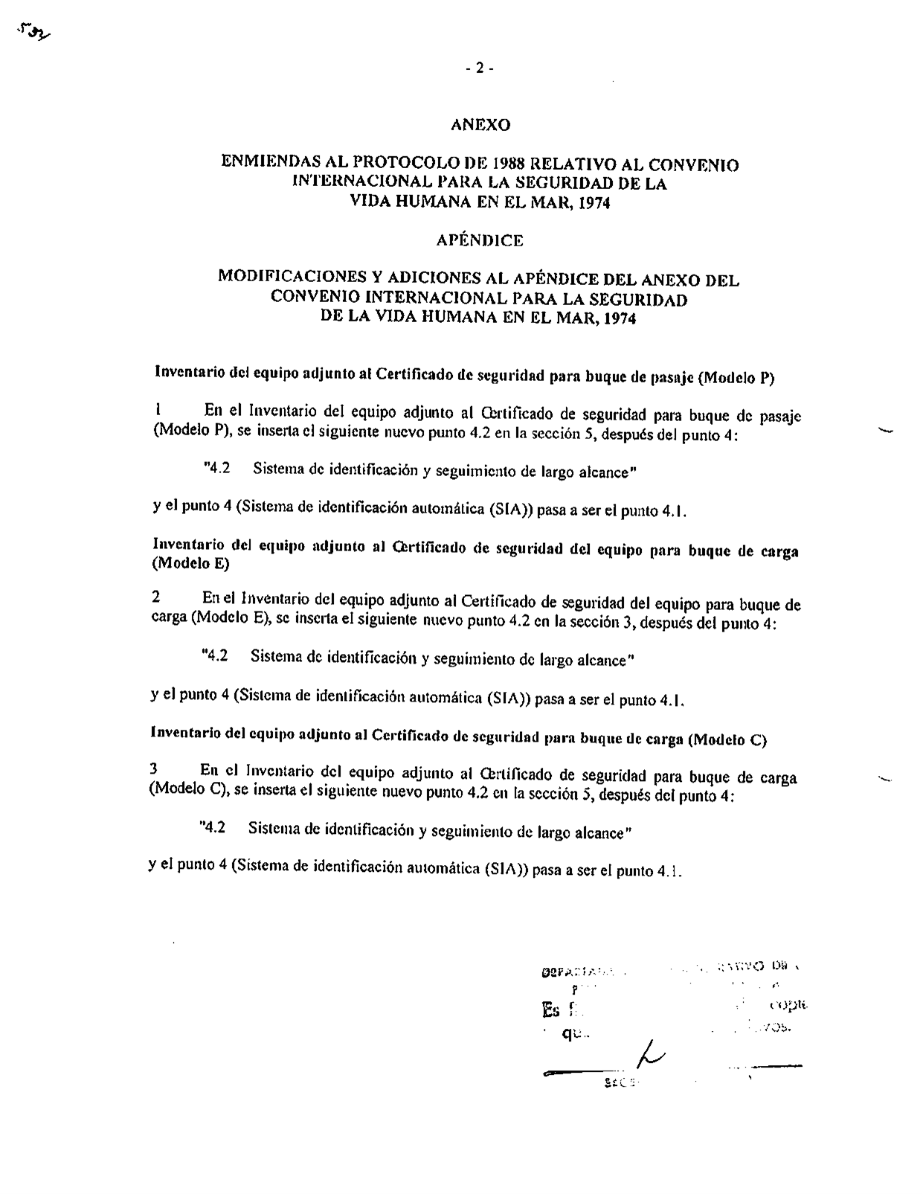

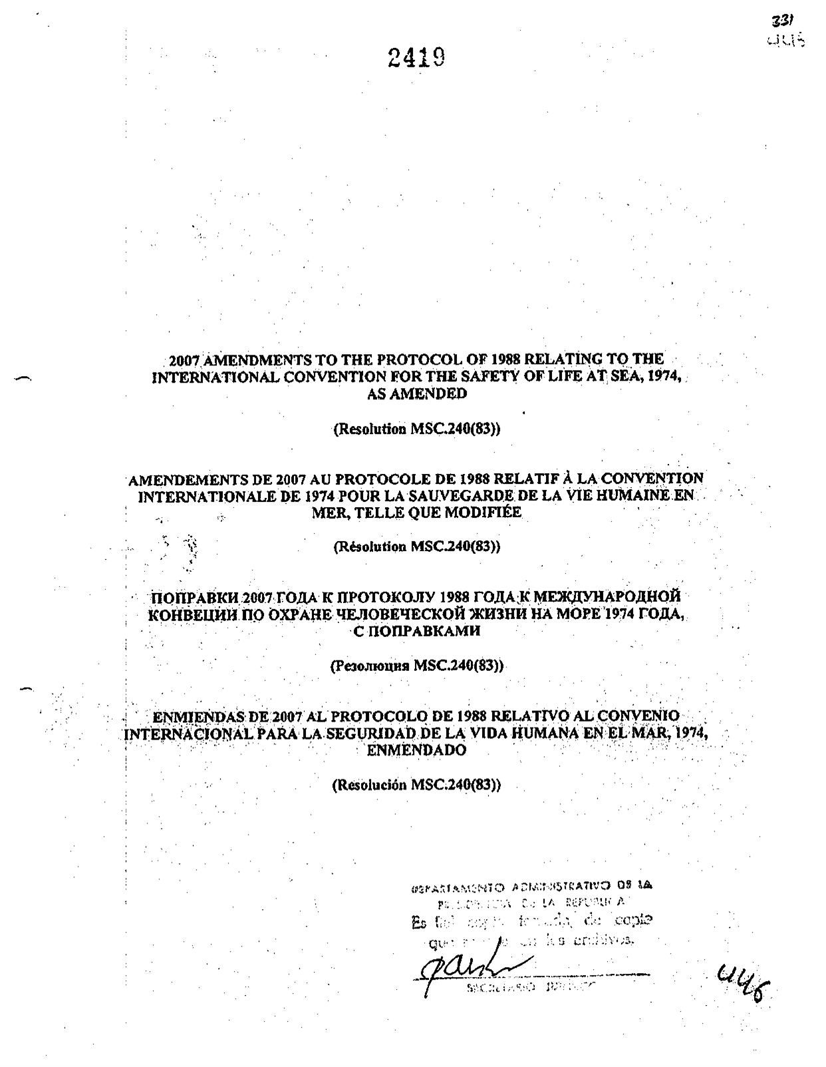

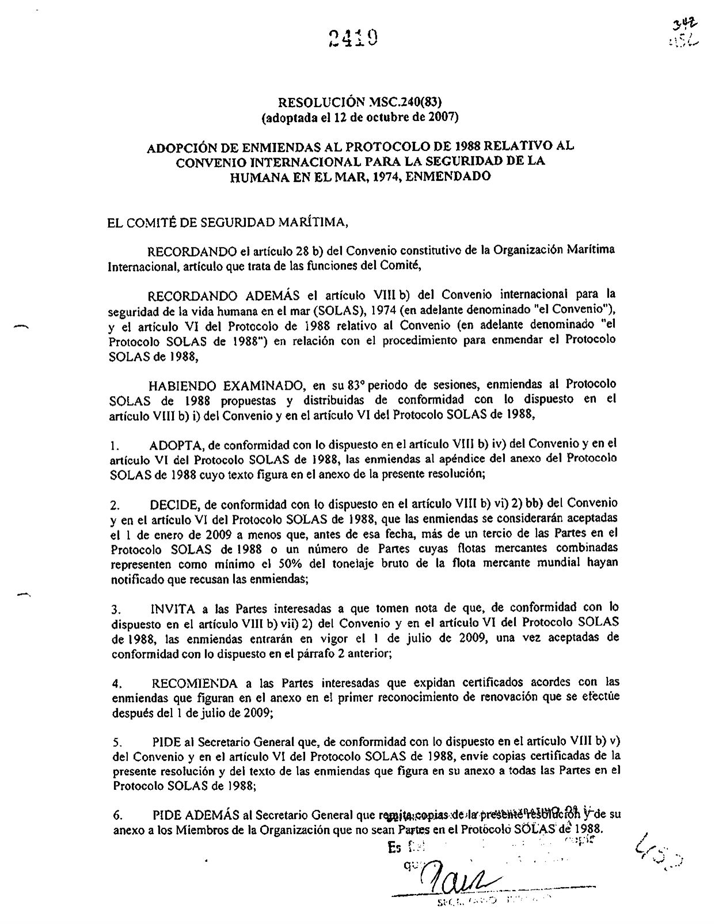

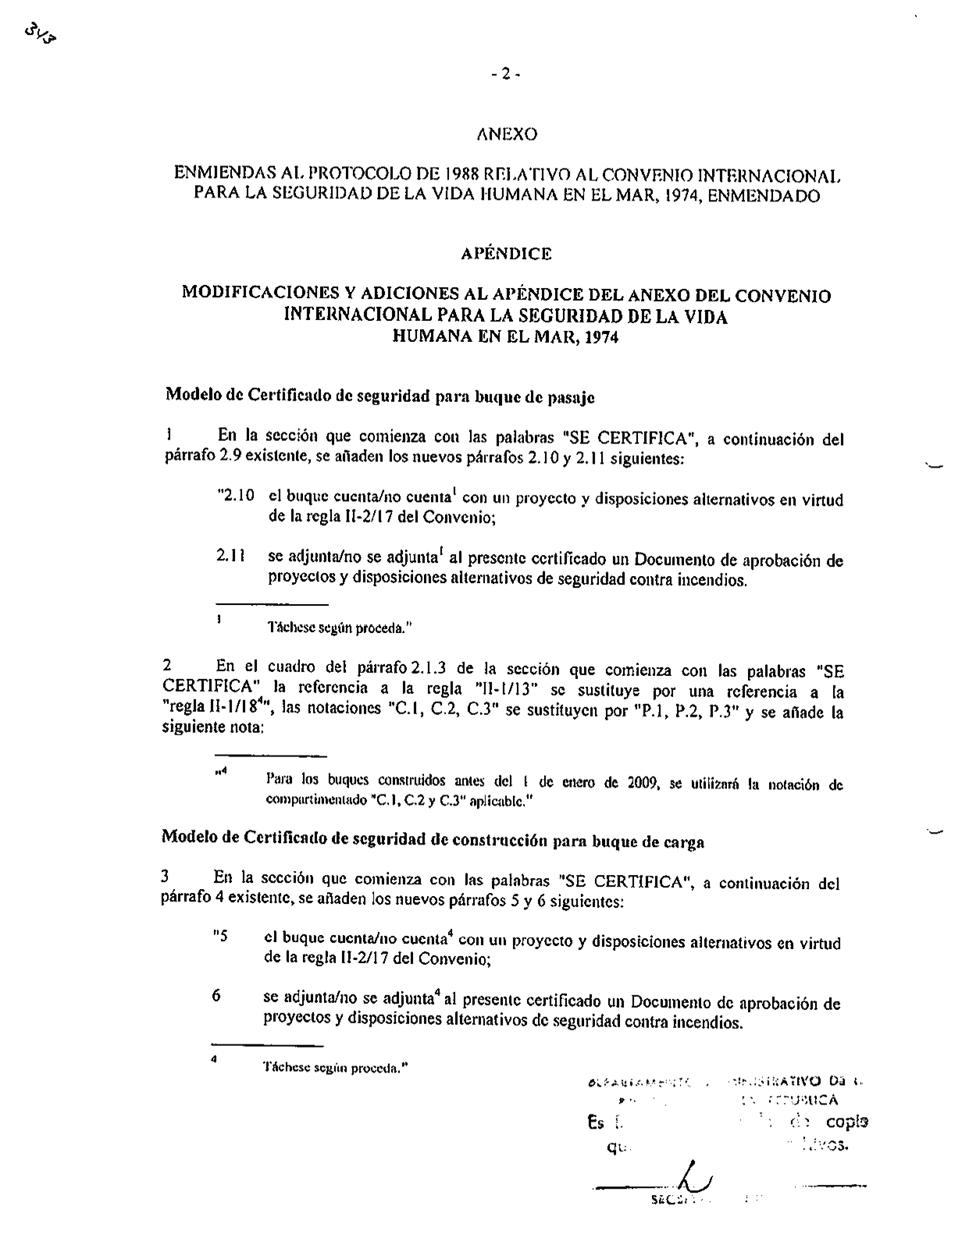

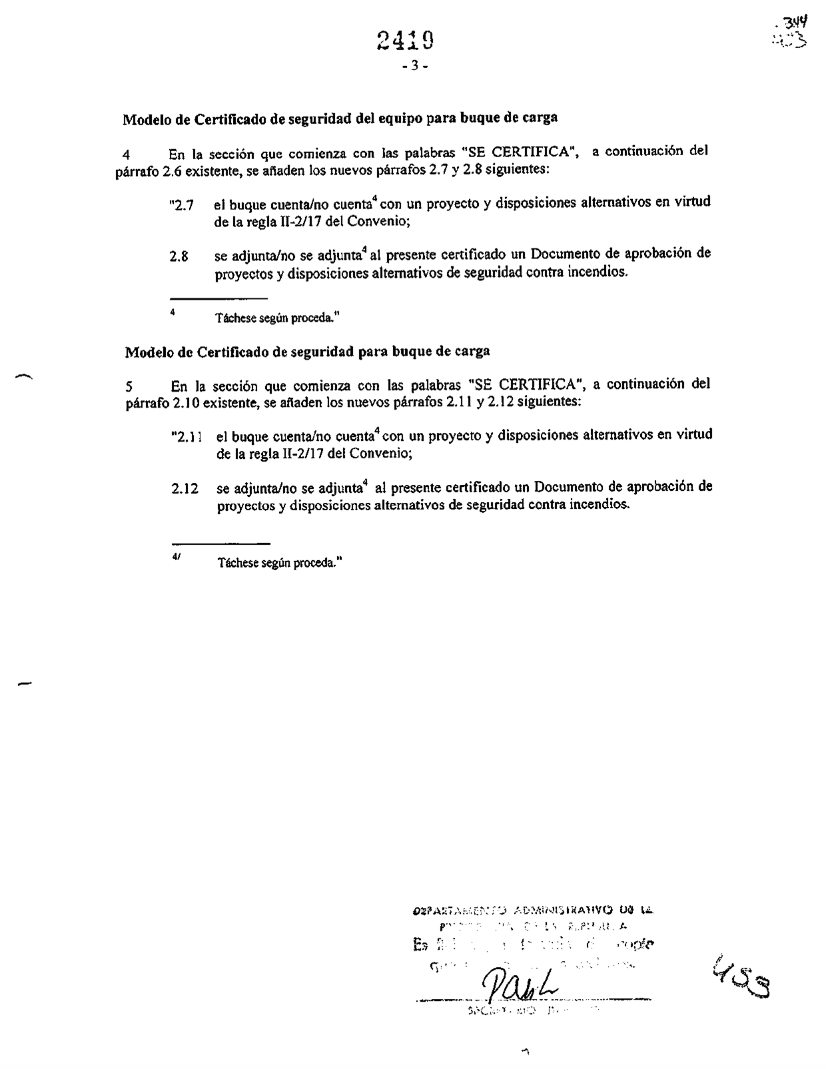

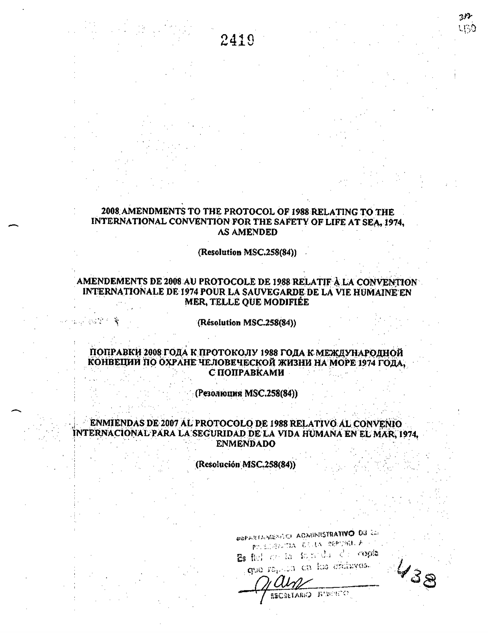

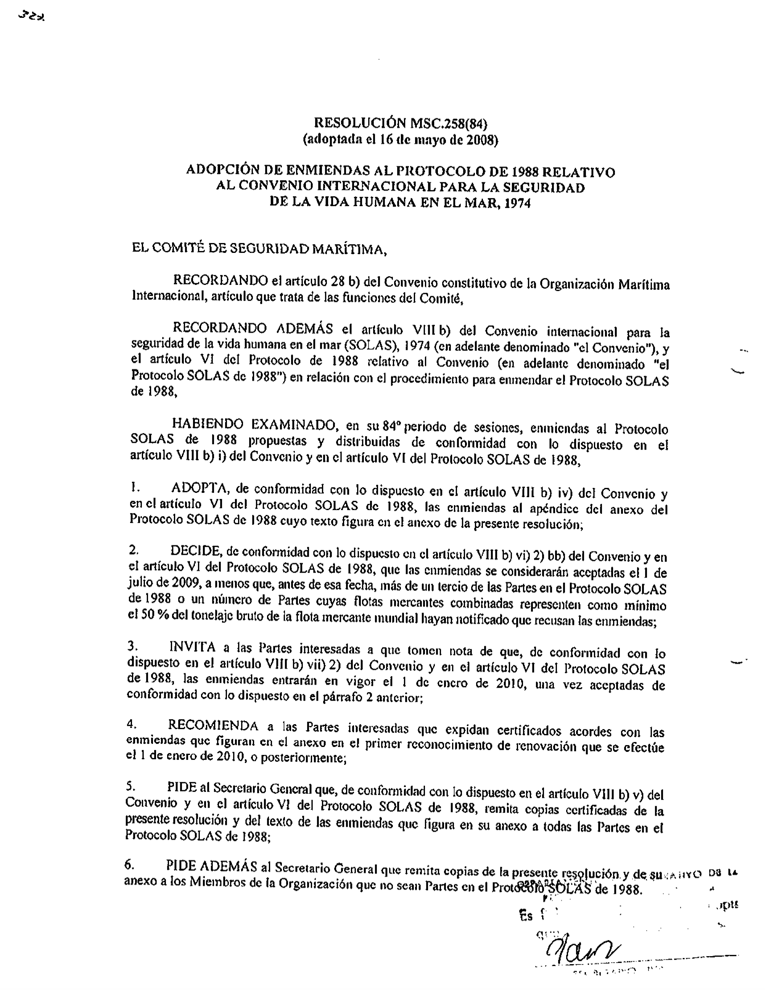

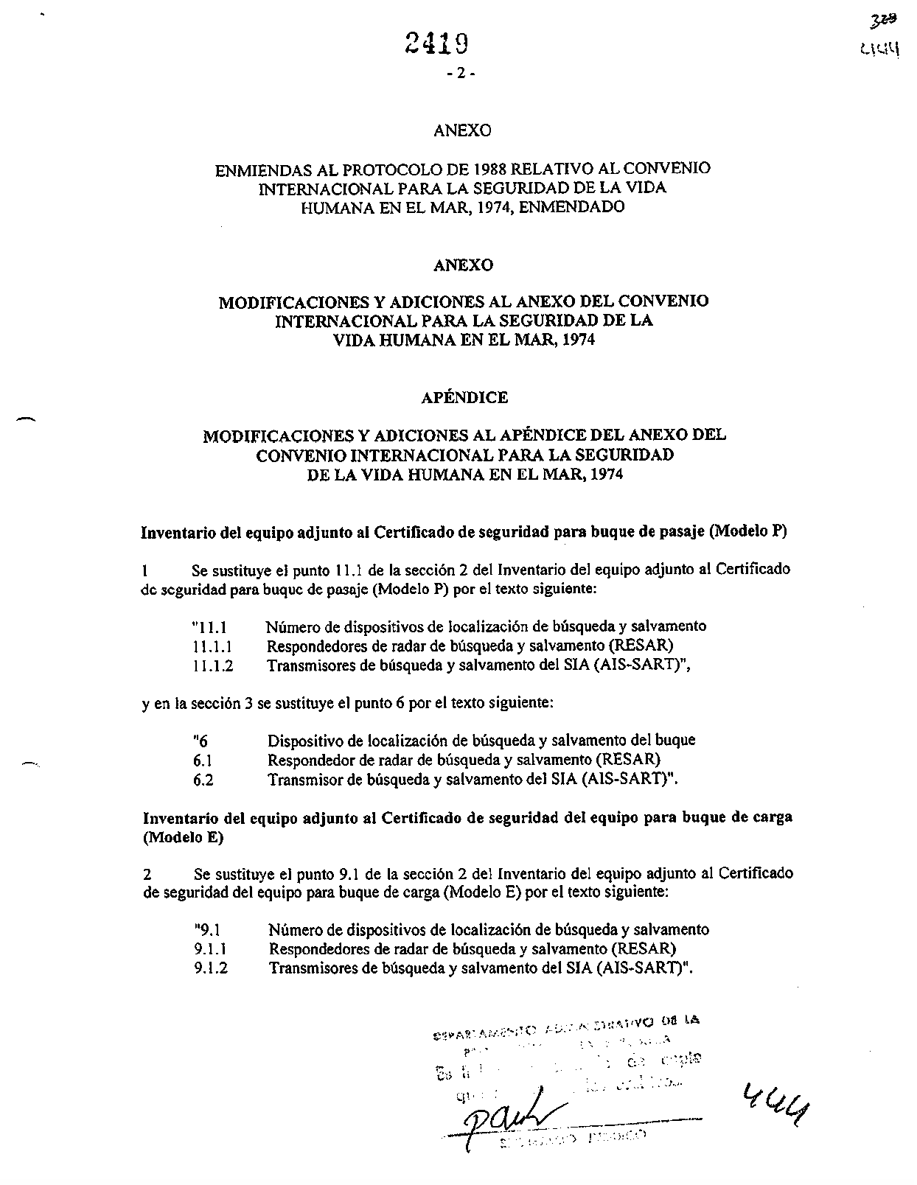

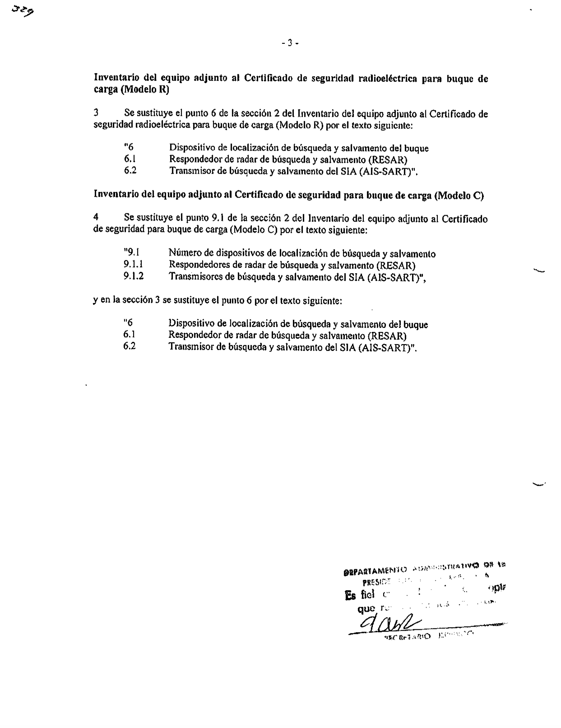

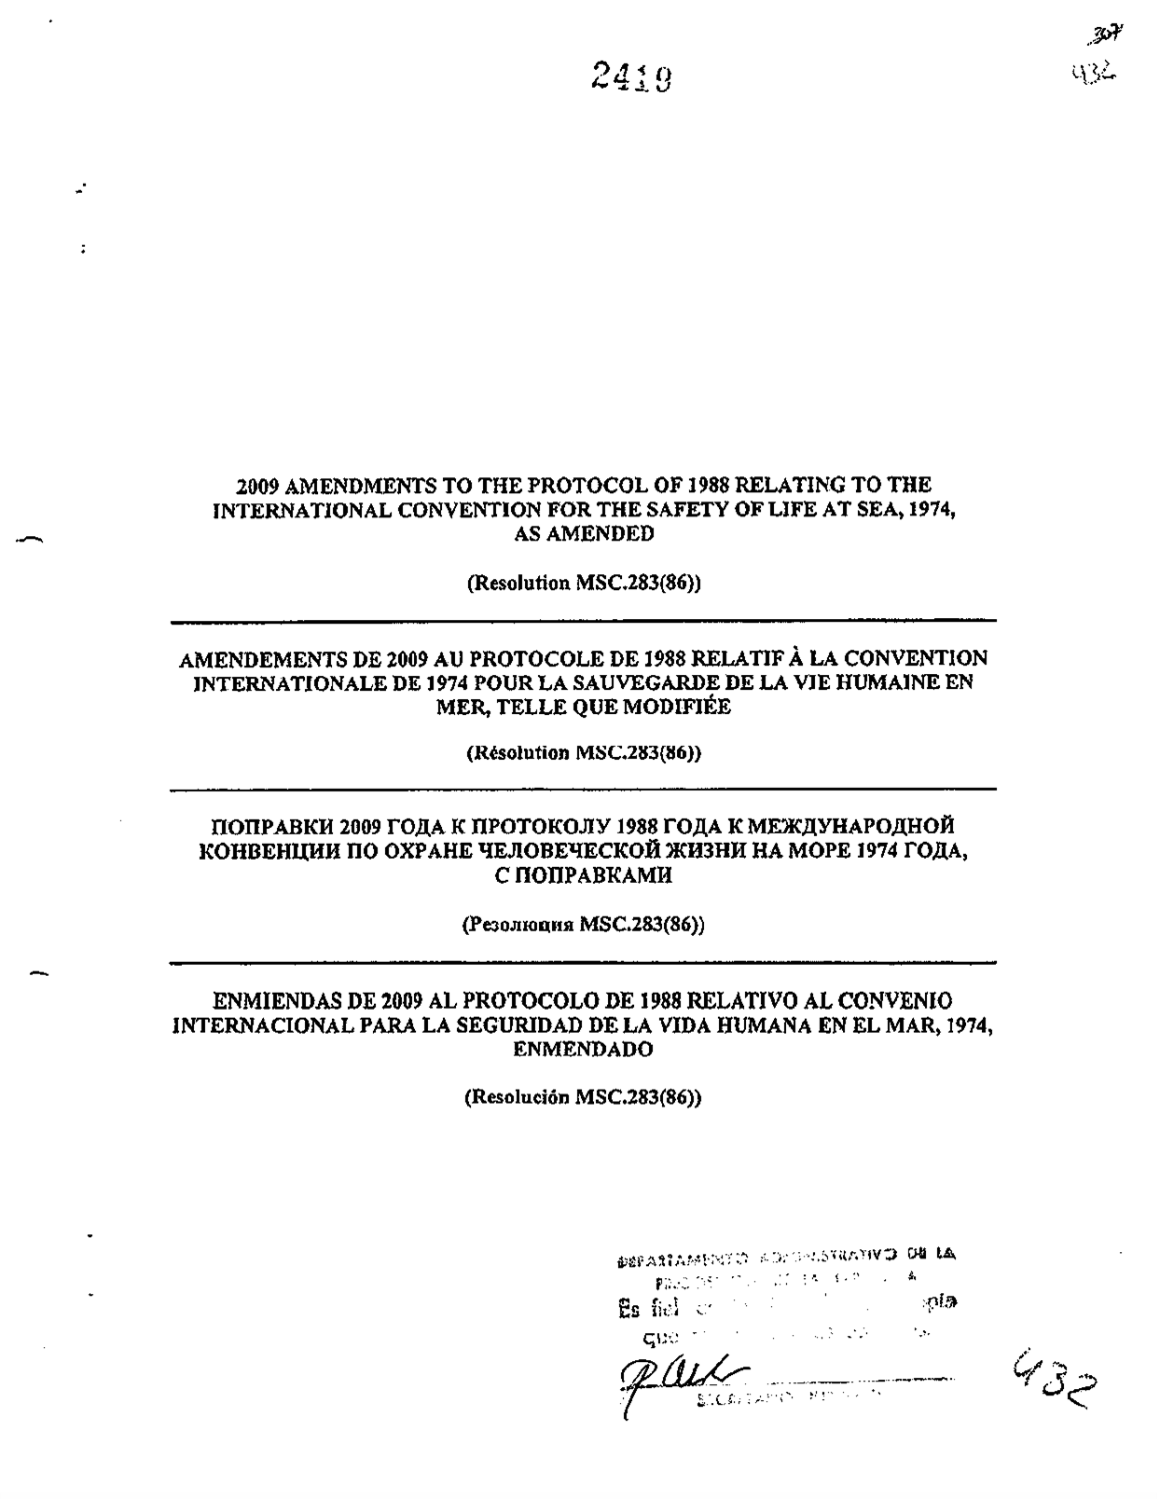

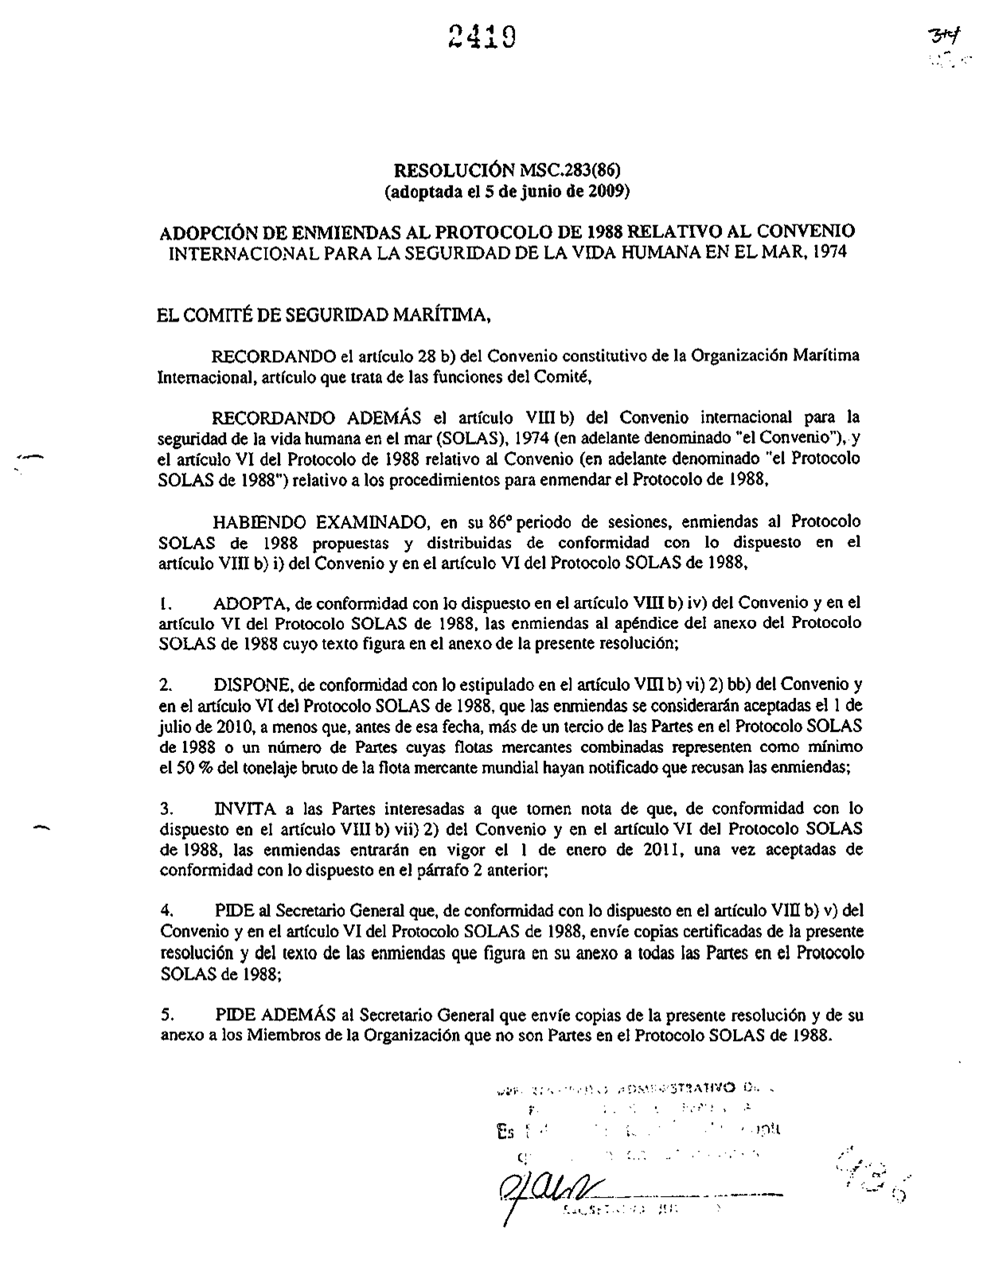

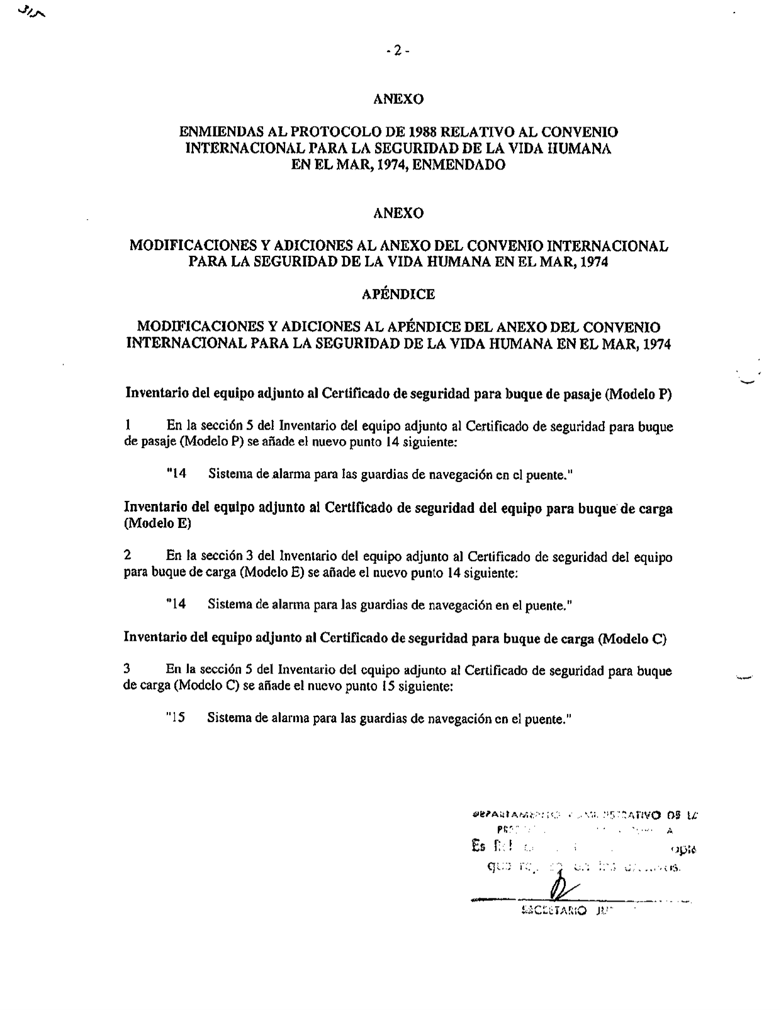

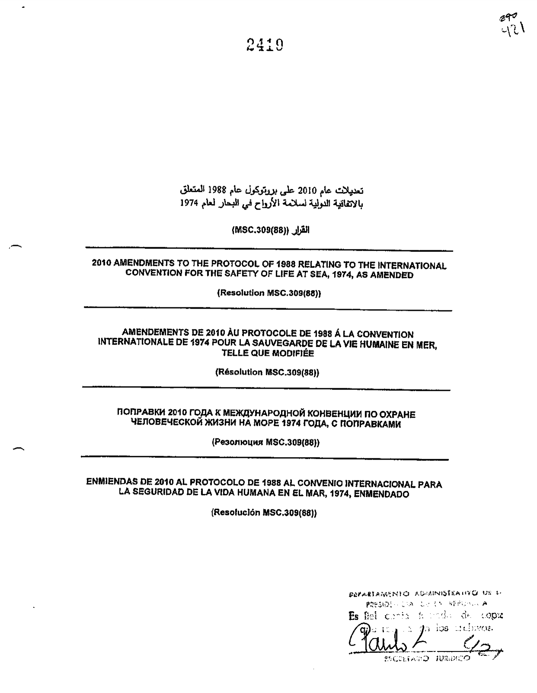

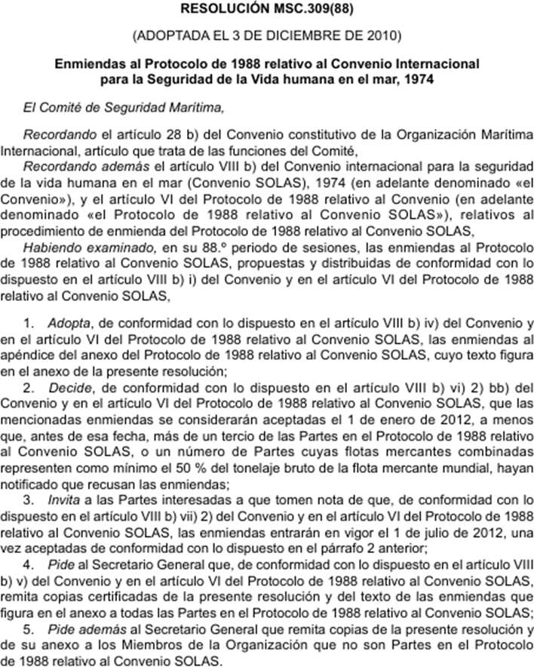

Nota: la Presidencia de la República no envió la versión en español de la Resolución MSC-309(88), referente a una enmienda del Protocolo de 1988 Relativo al Convenio Internacional para la Seguridad de la Vida Humana en el Mar, 1974. Por ello, solo la versión en español que consta en esta página fue obtenida del Boletín Oficial del Estado de España, el cual, se puede consultar en el siguiente enlace: <https://www.boe.es/buscar/doc.php?id=BOE-A-2012-4726>

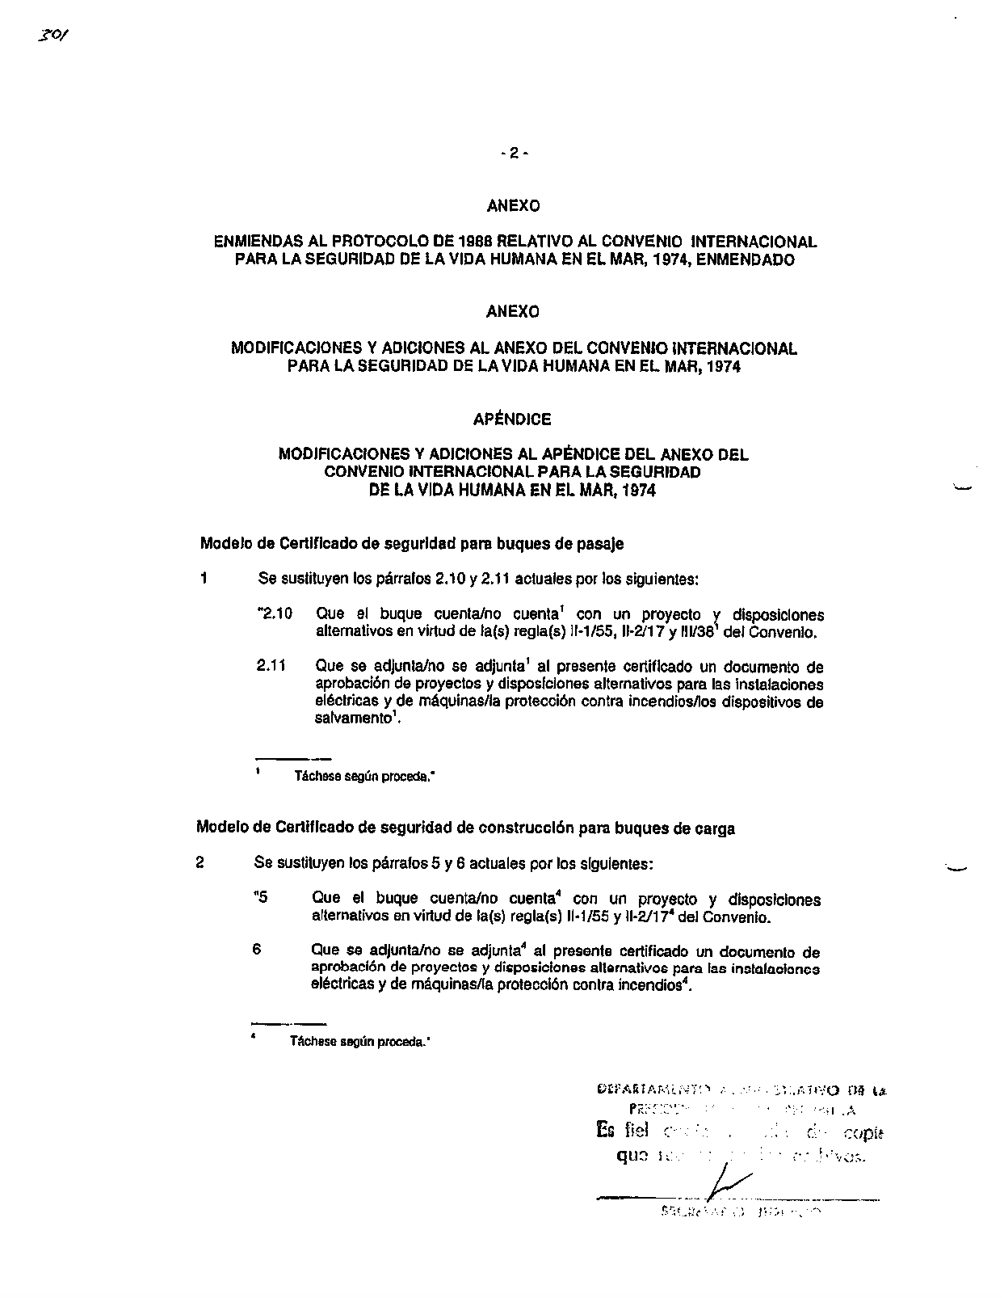

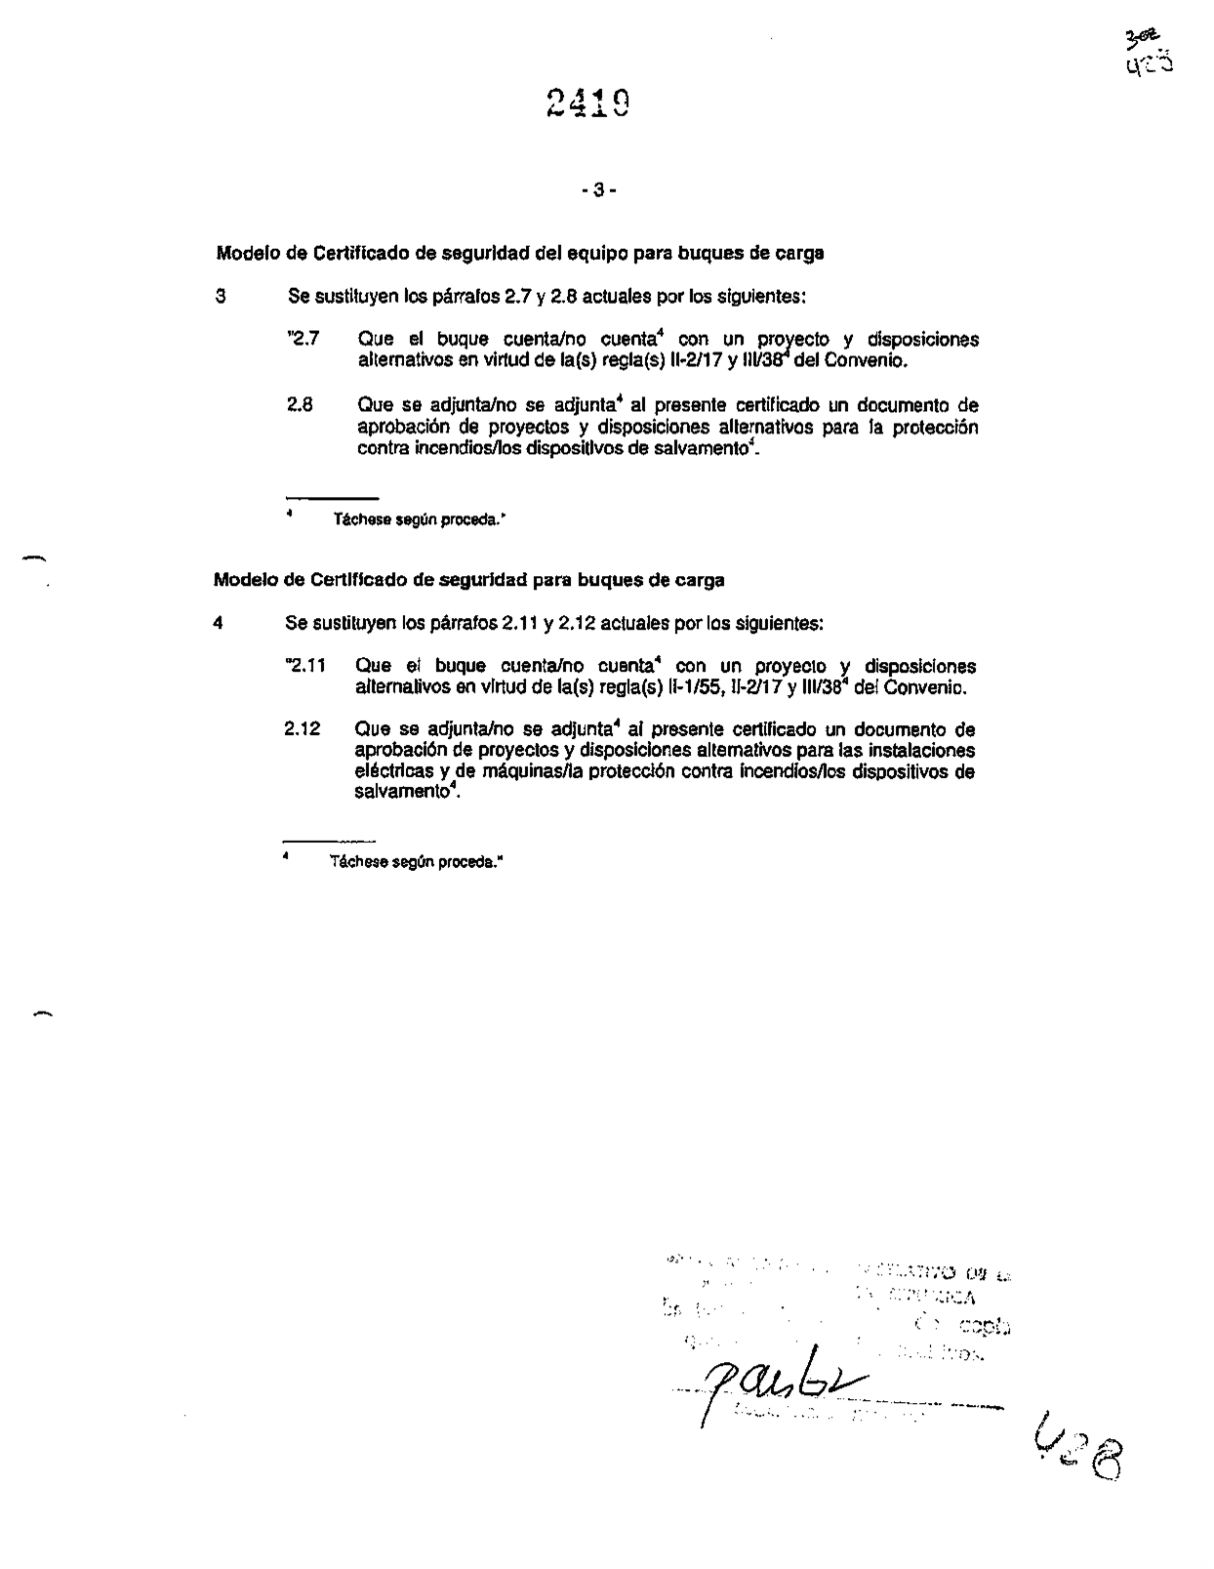

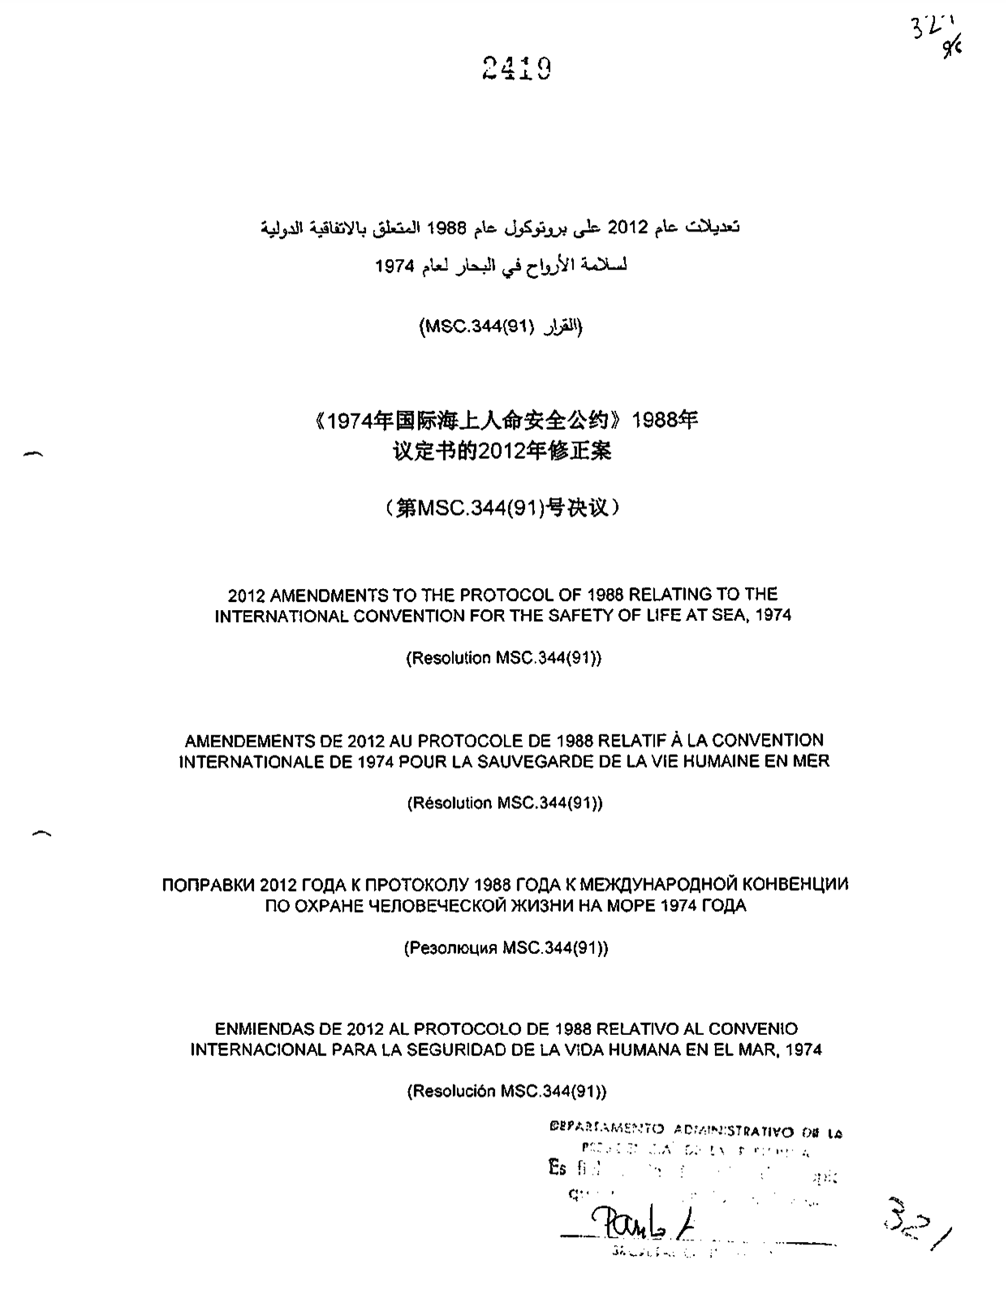

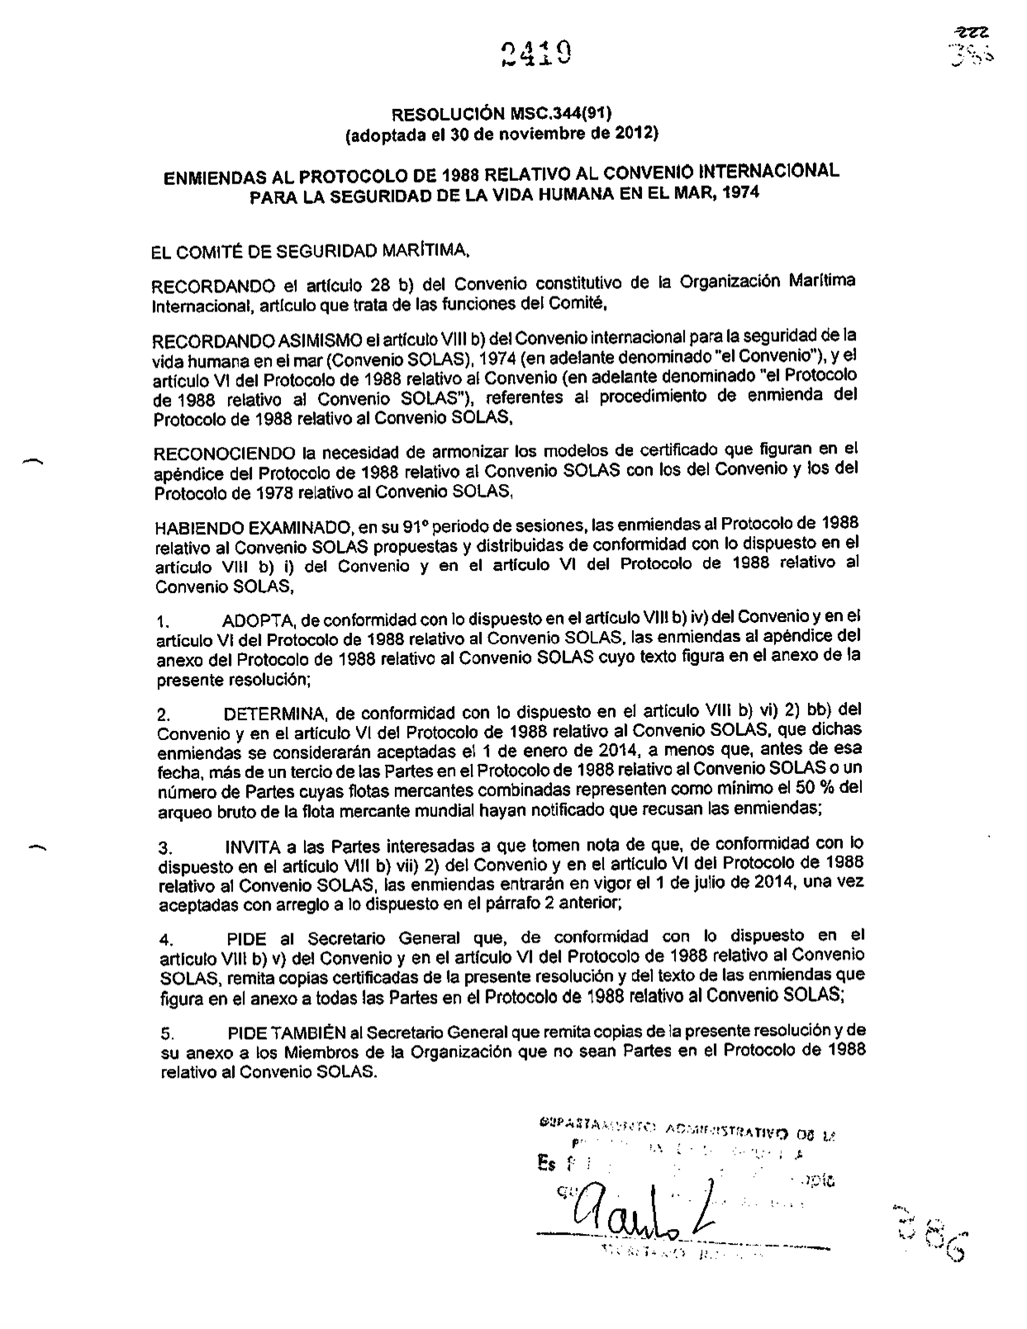

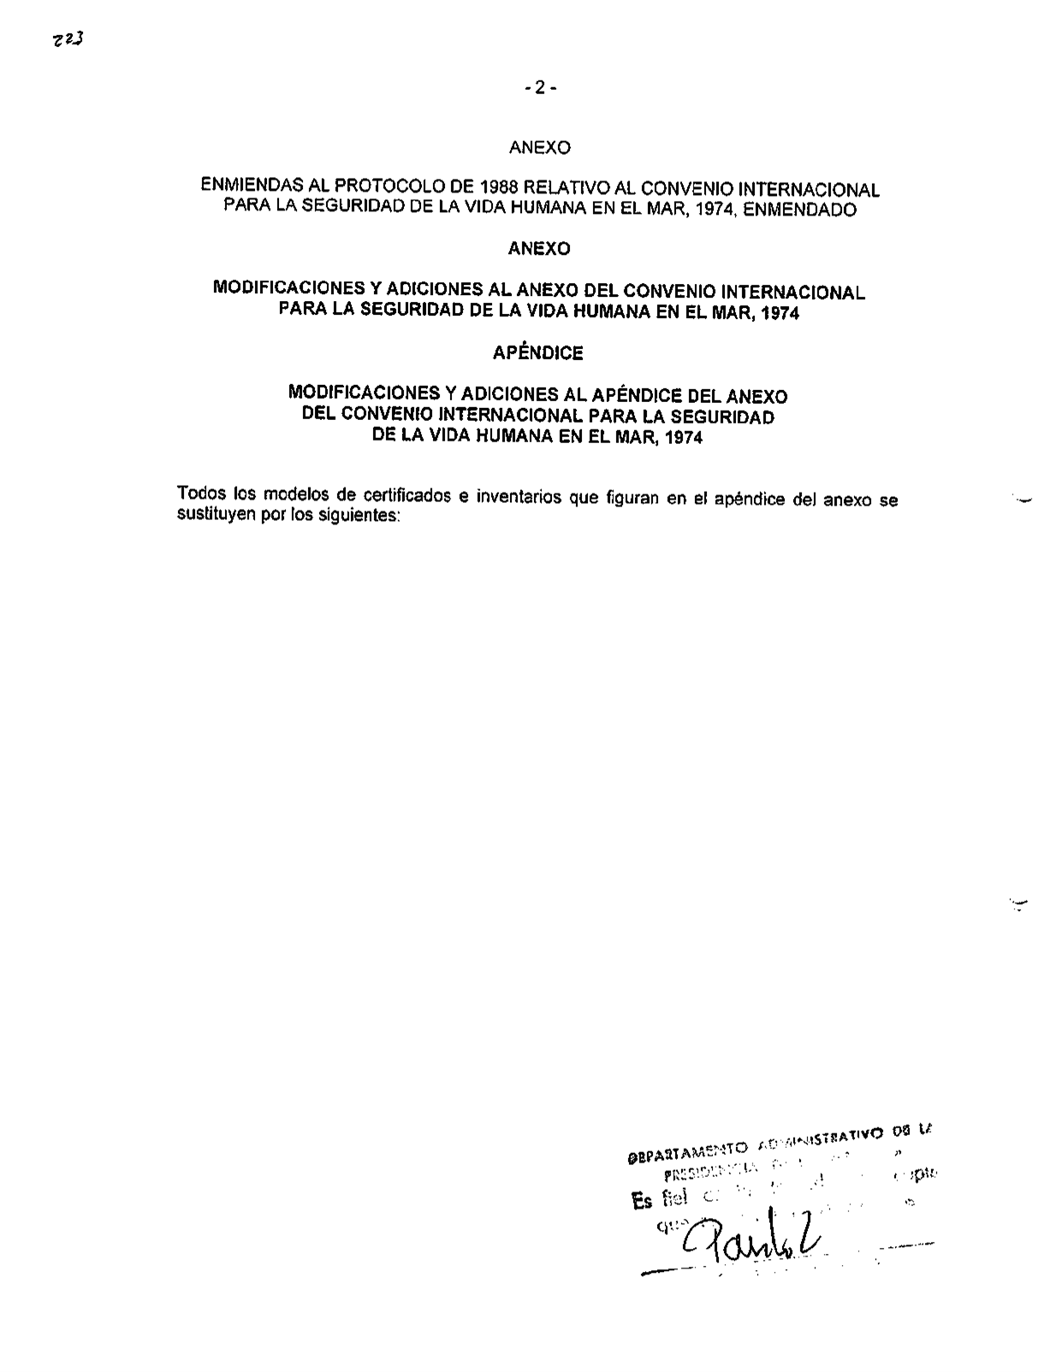

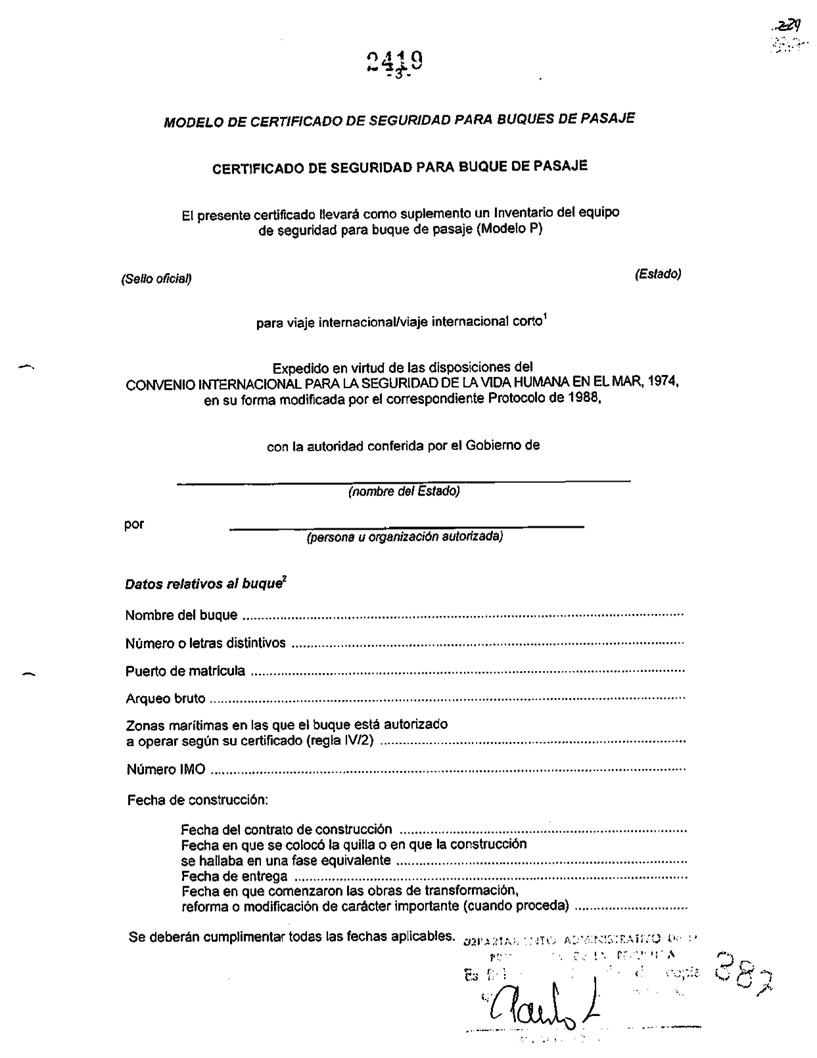

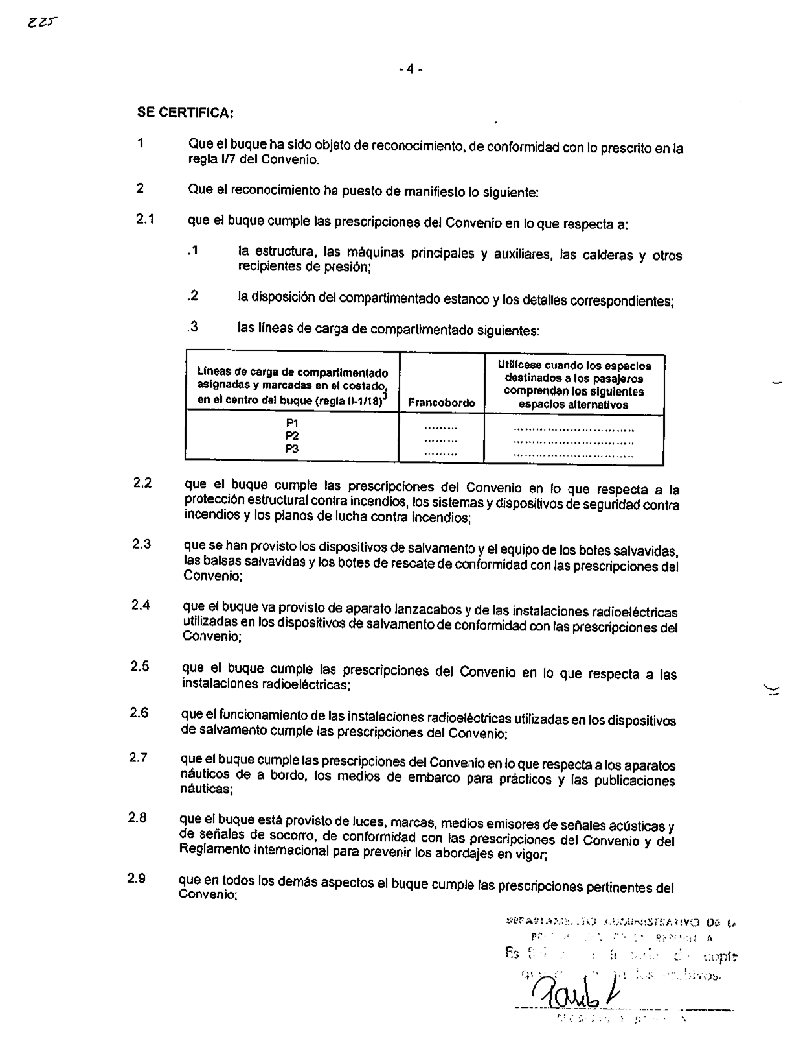

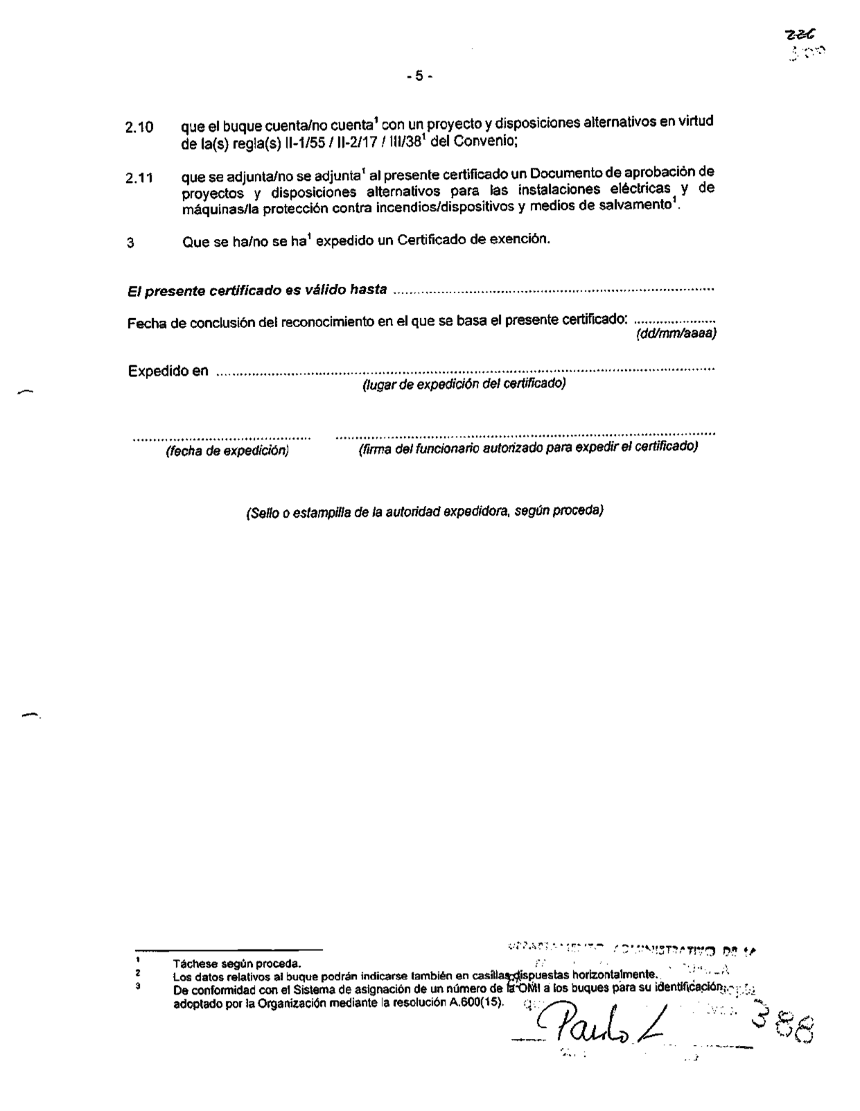

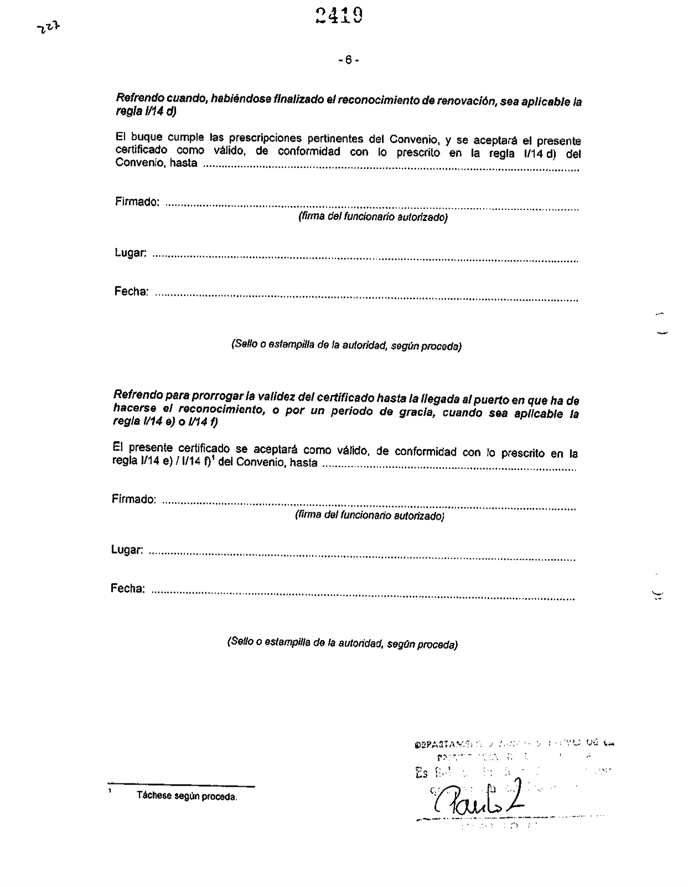

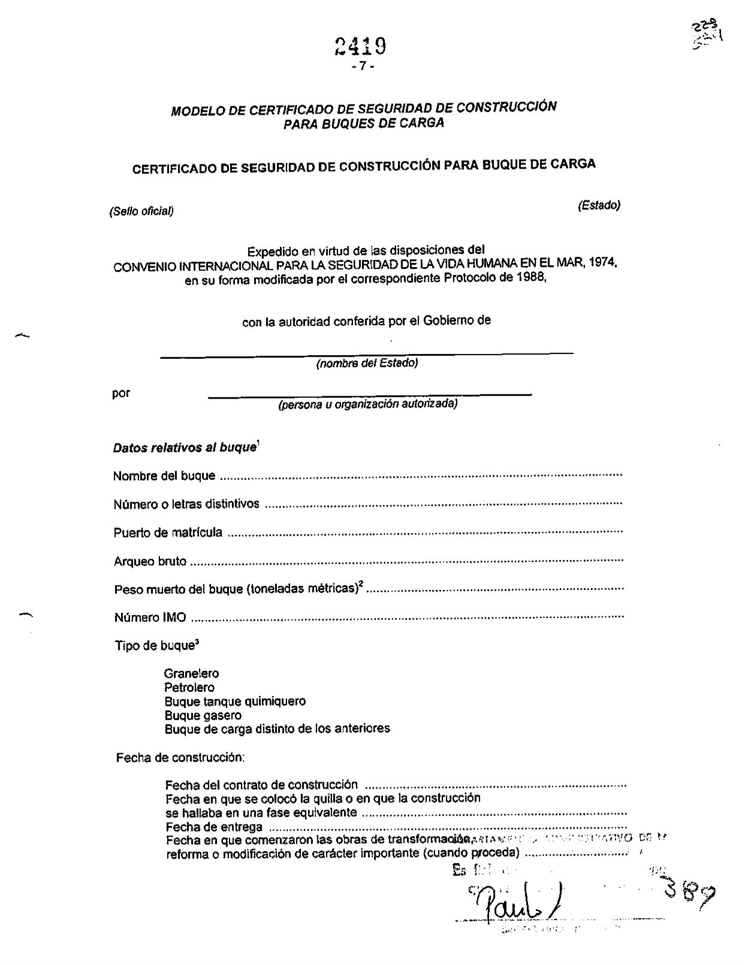

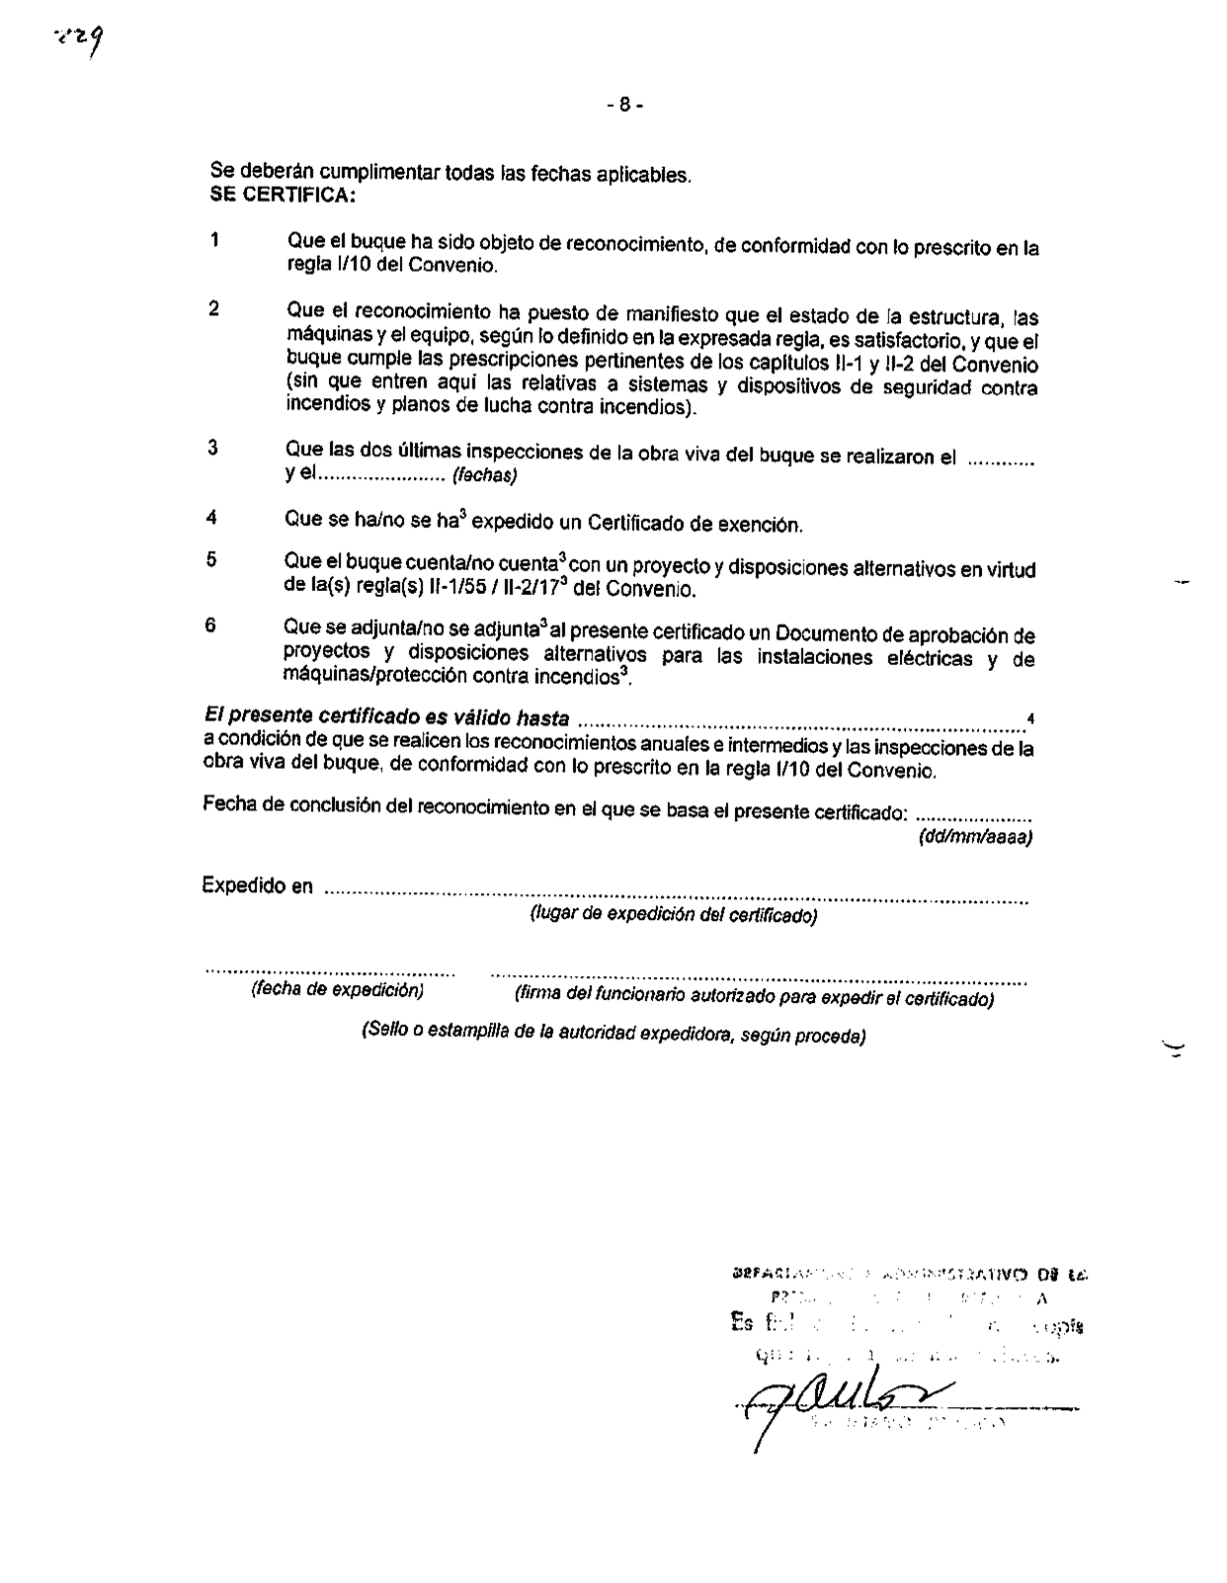

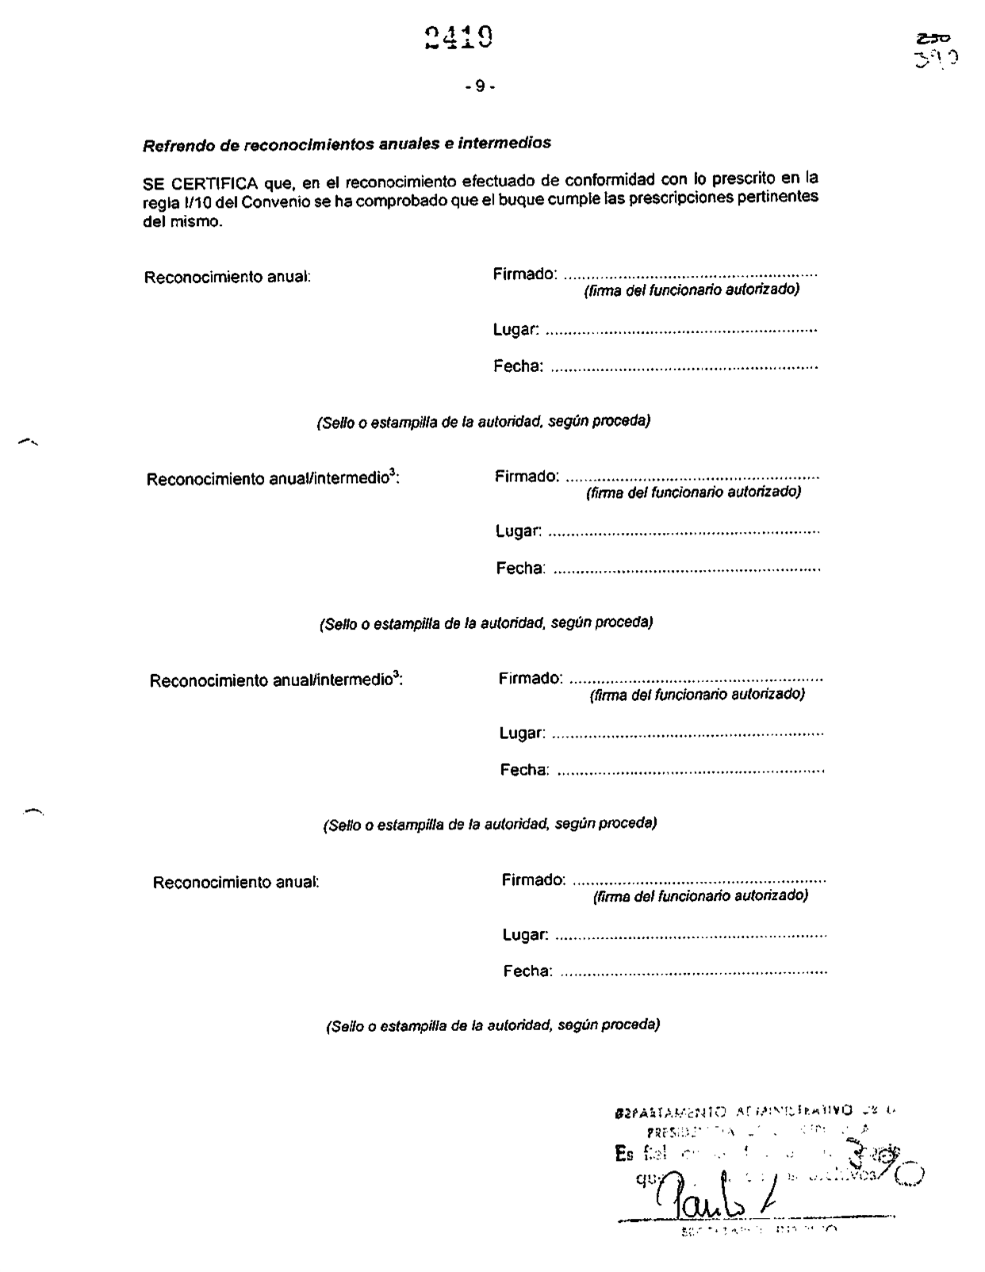

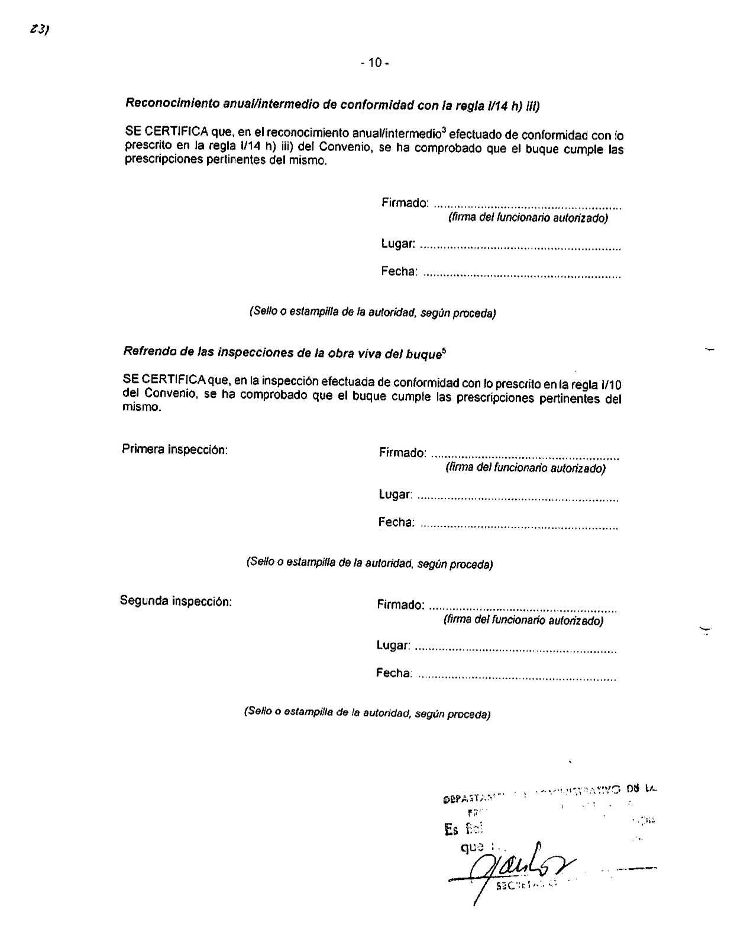

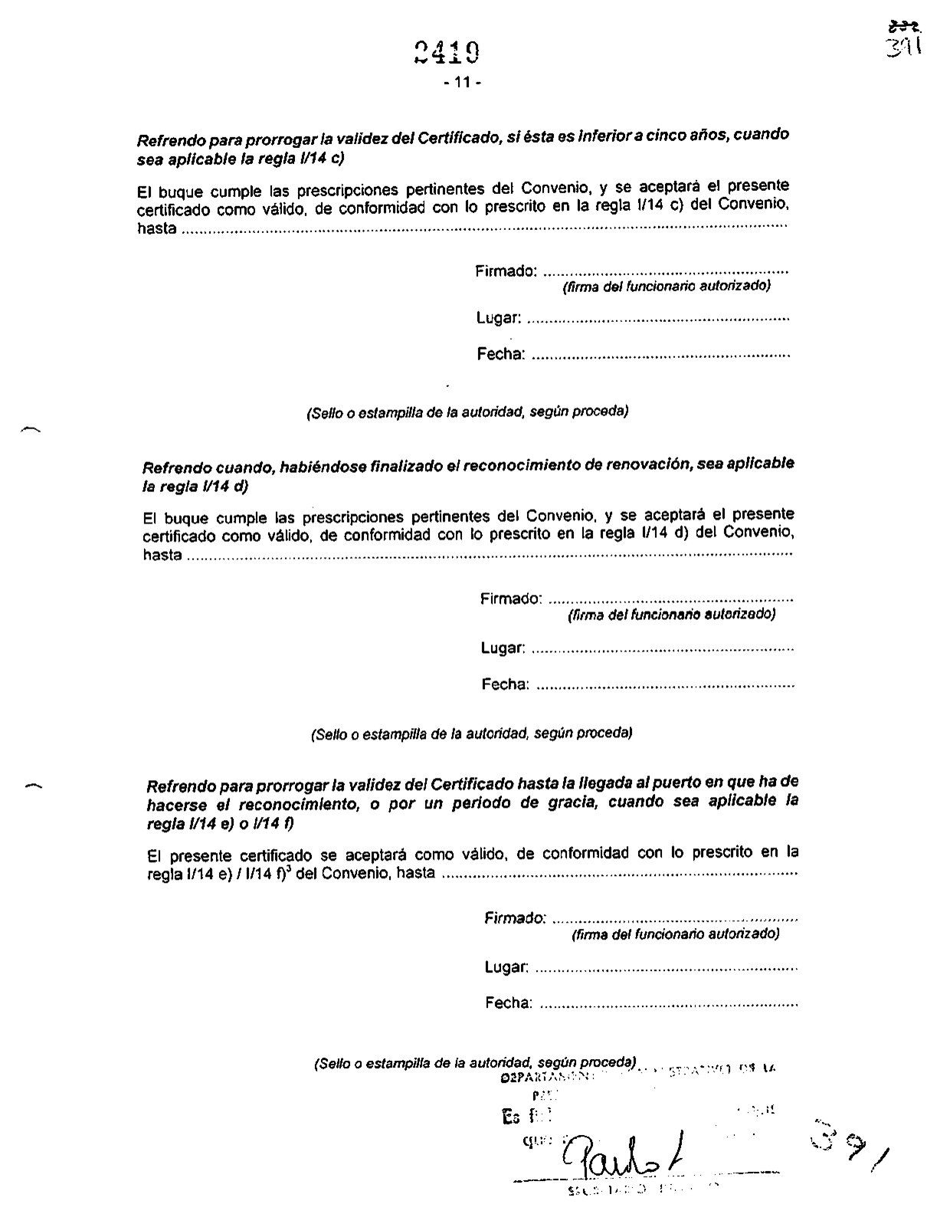

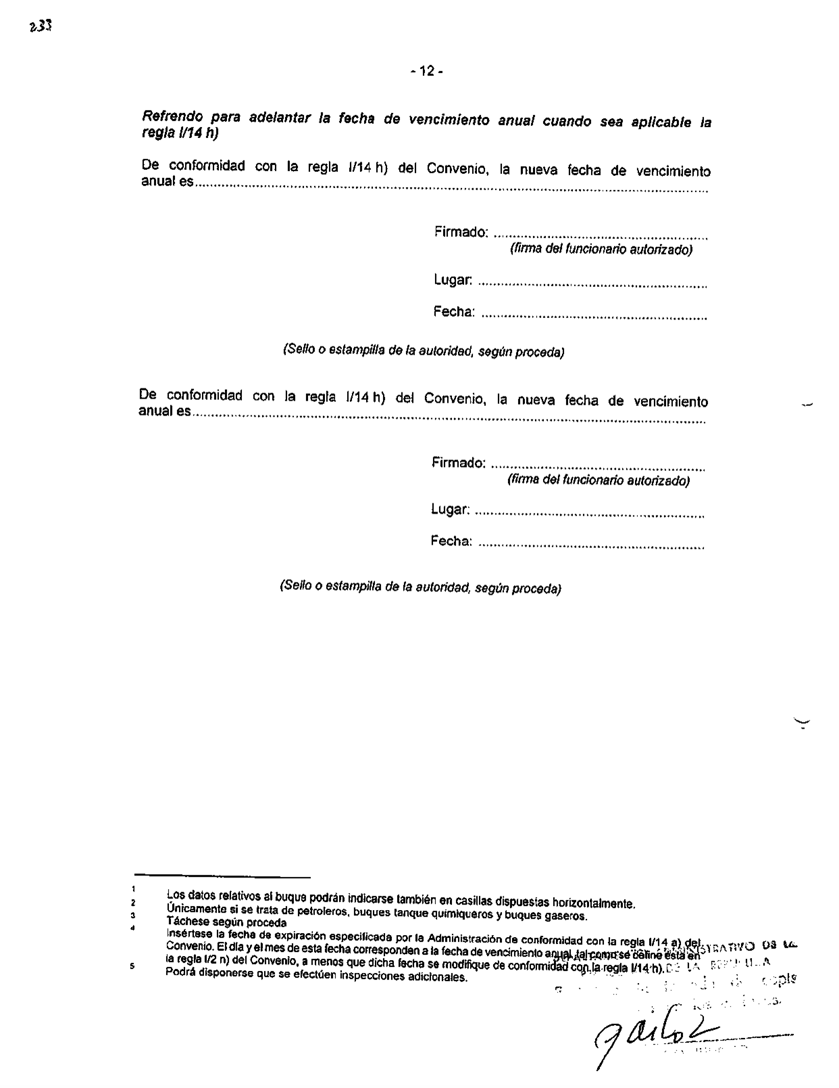

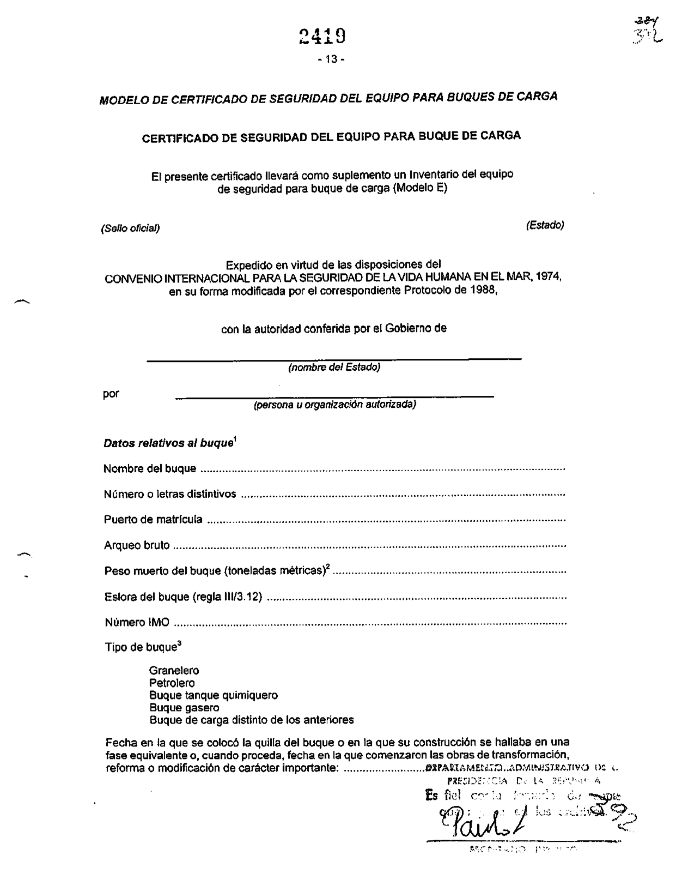

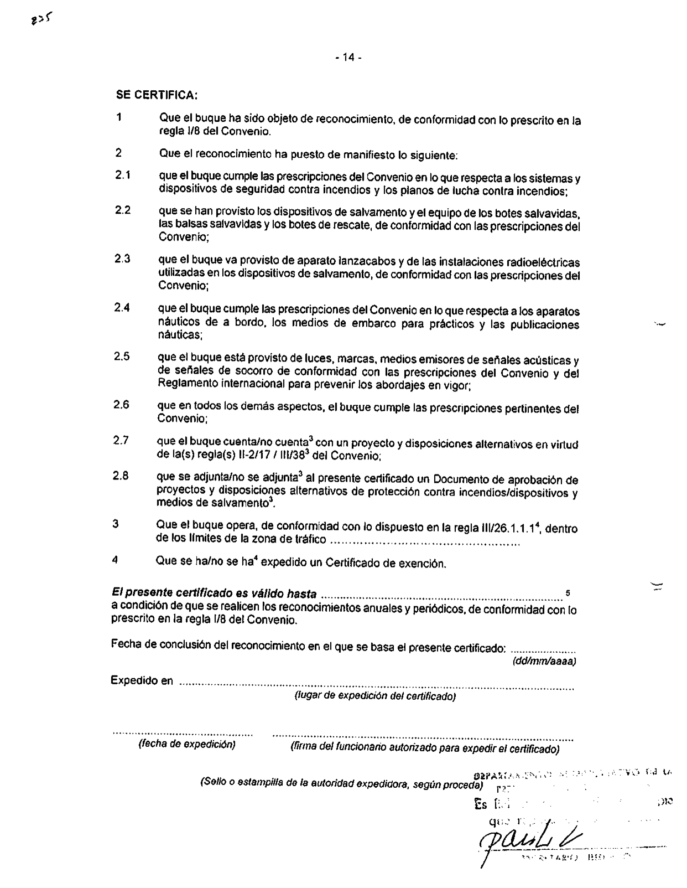

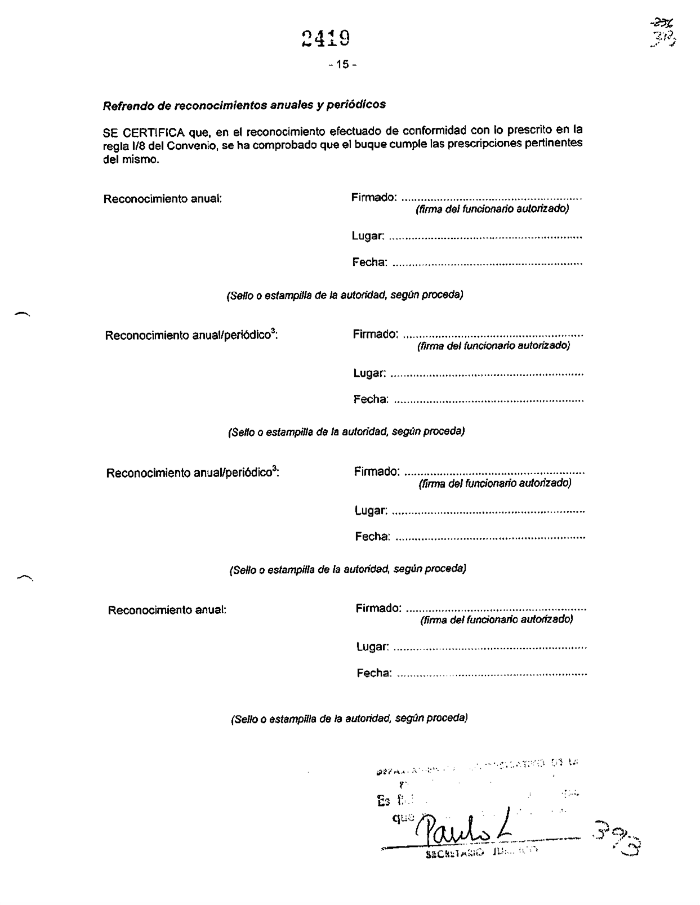

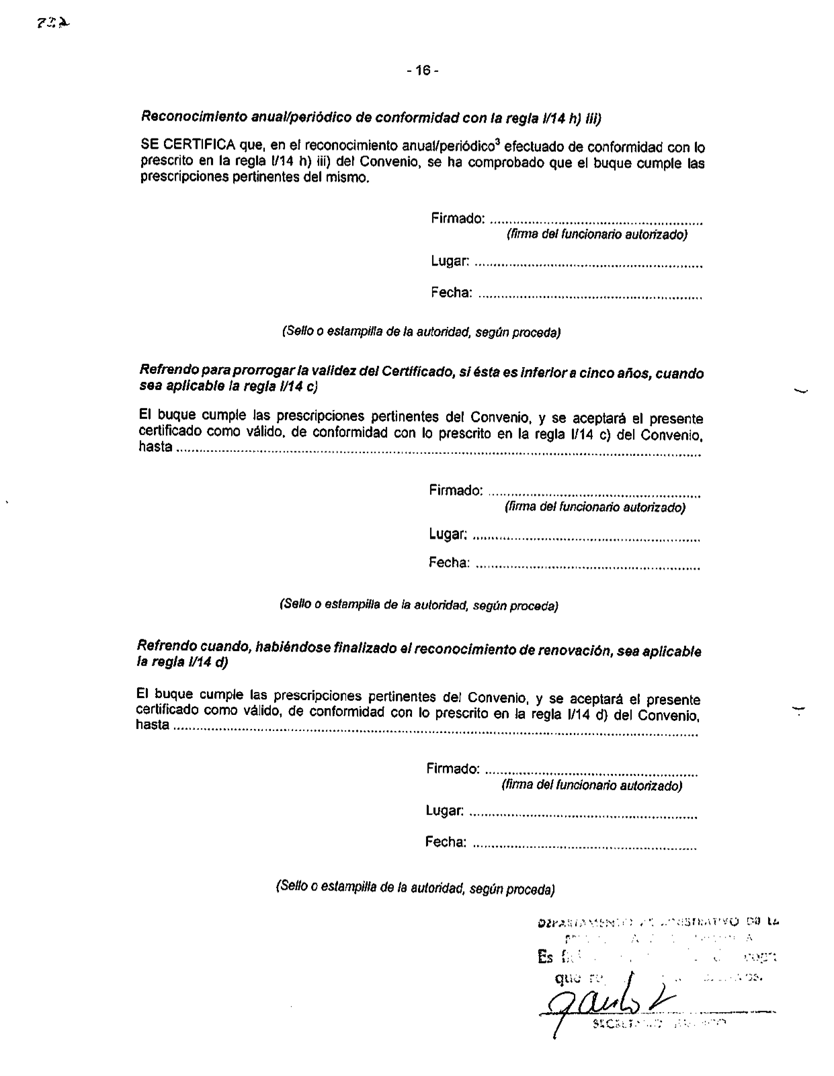

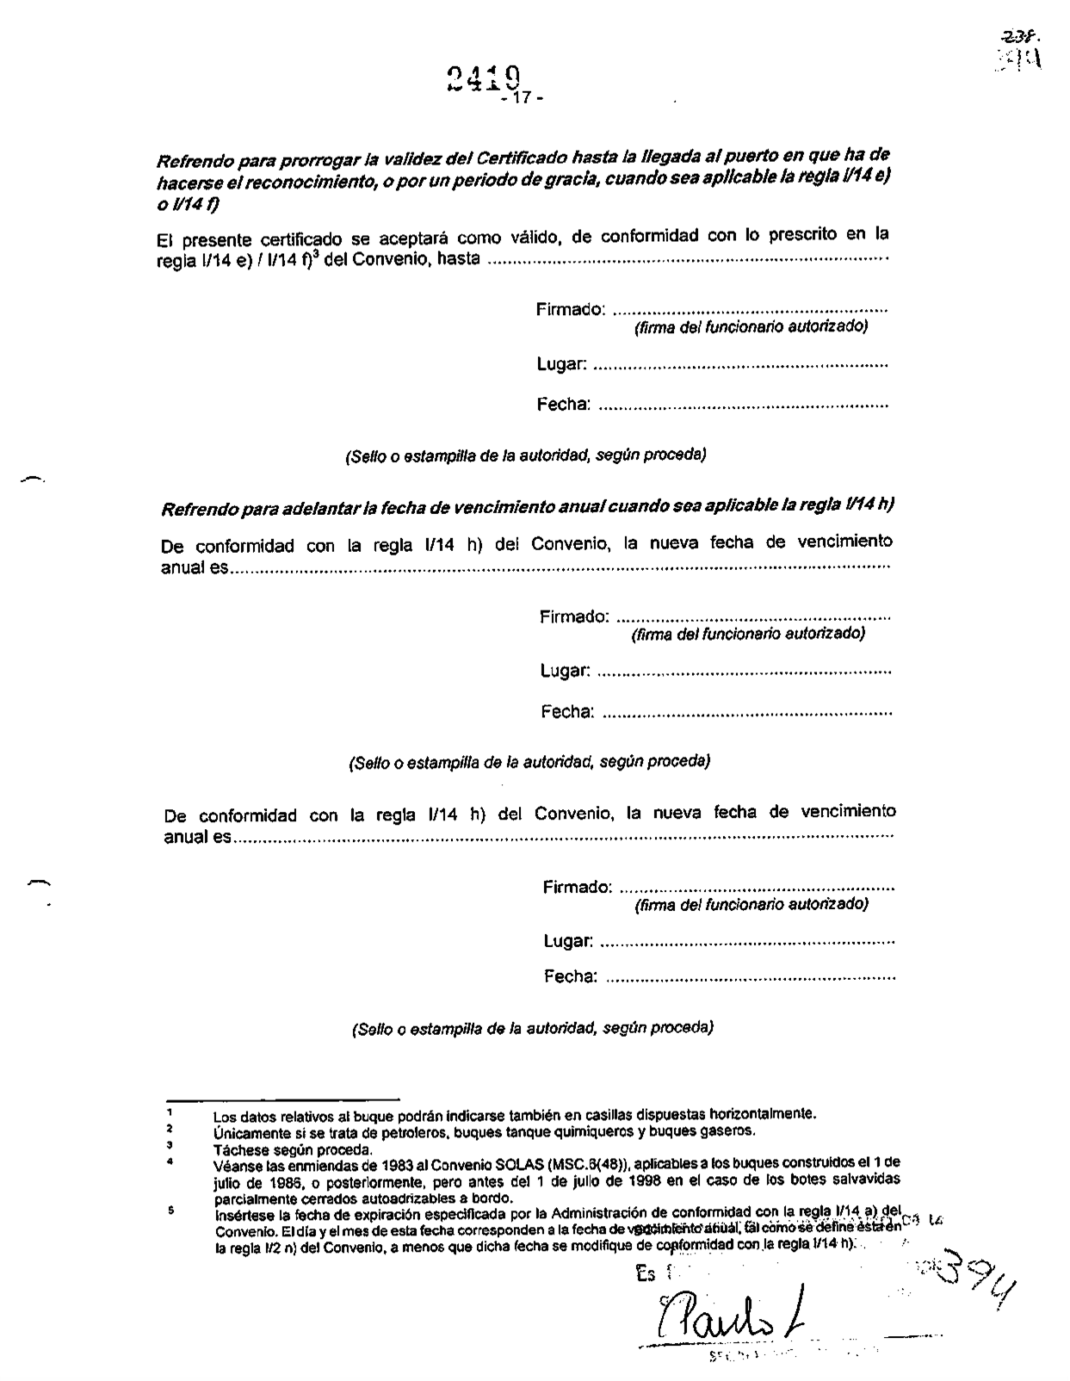

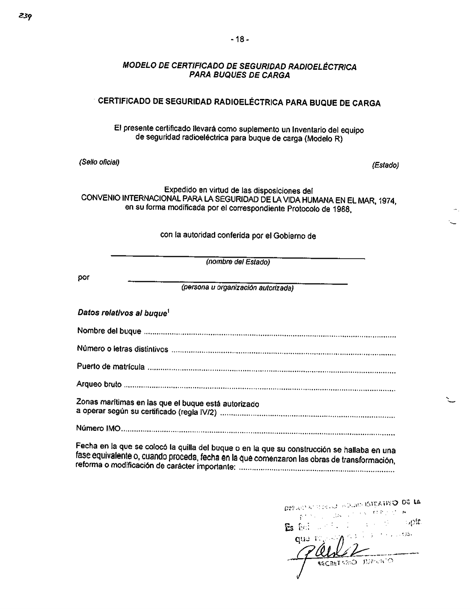

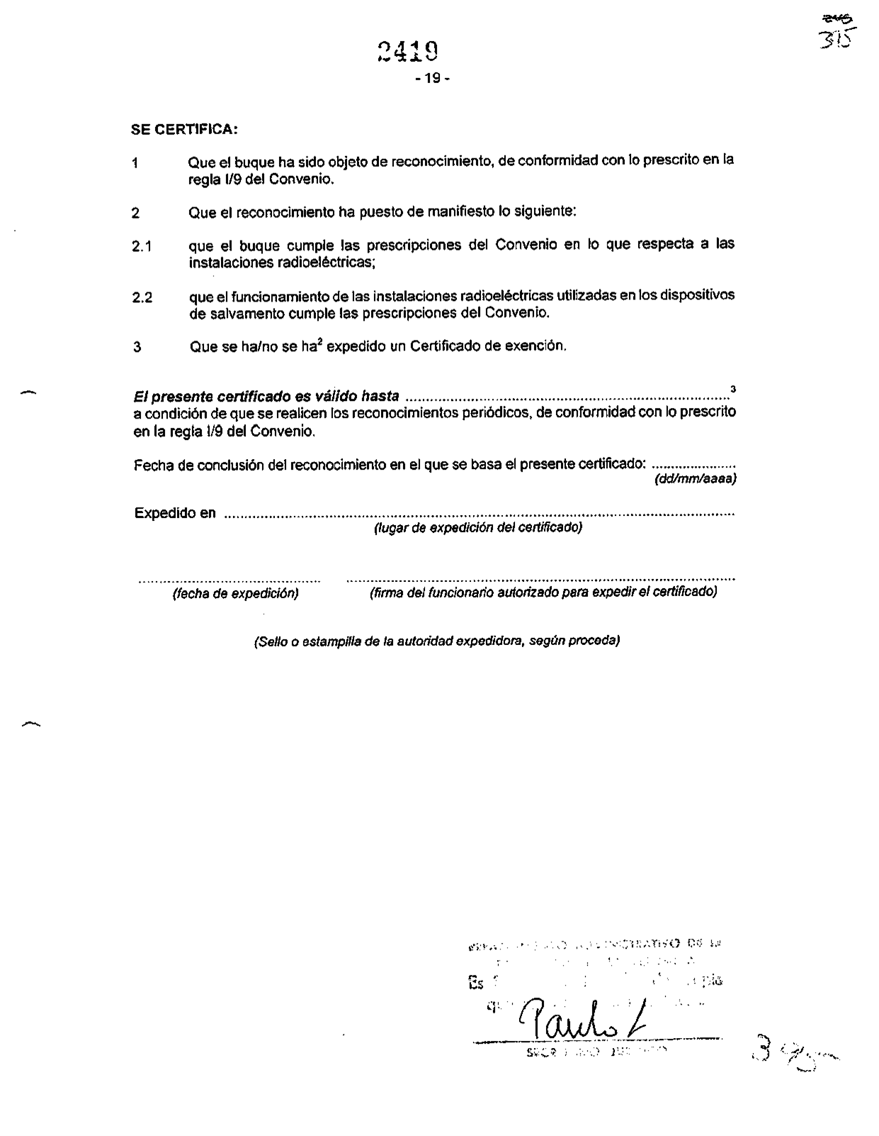

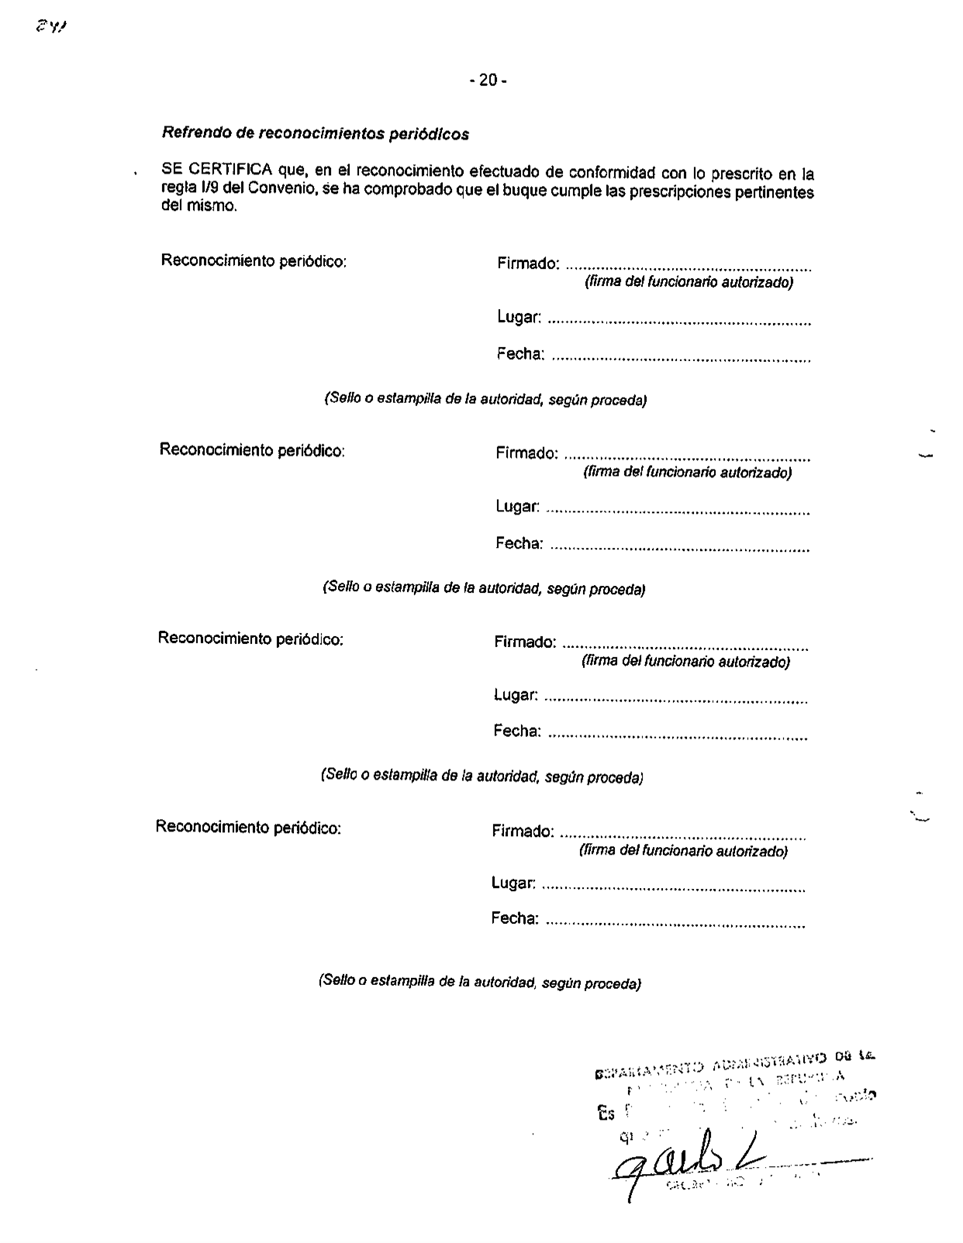

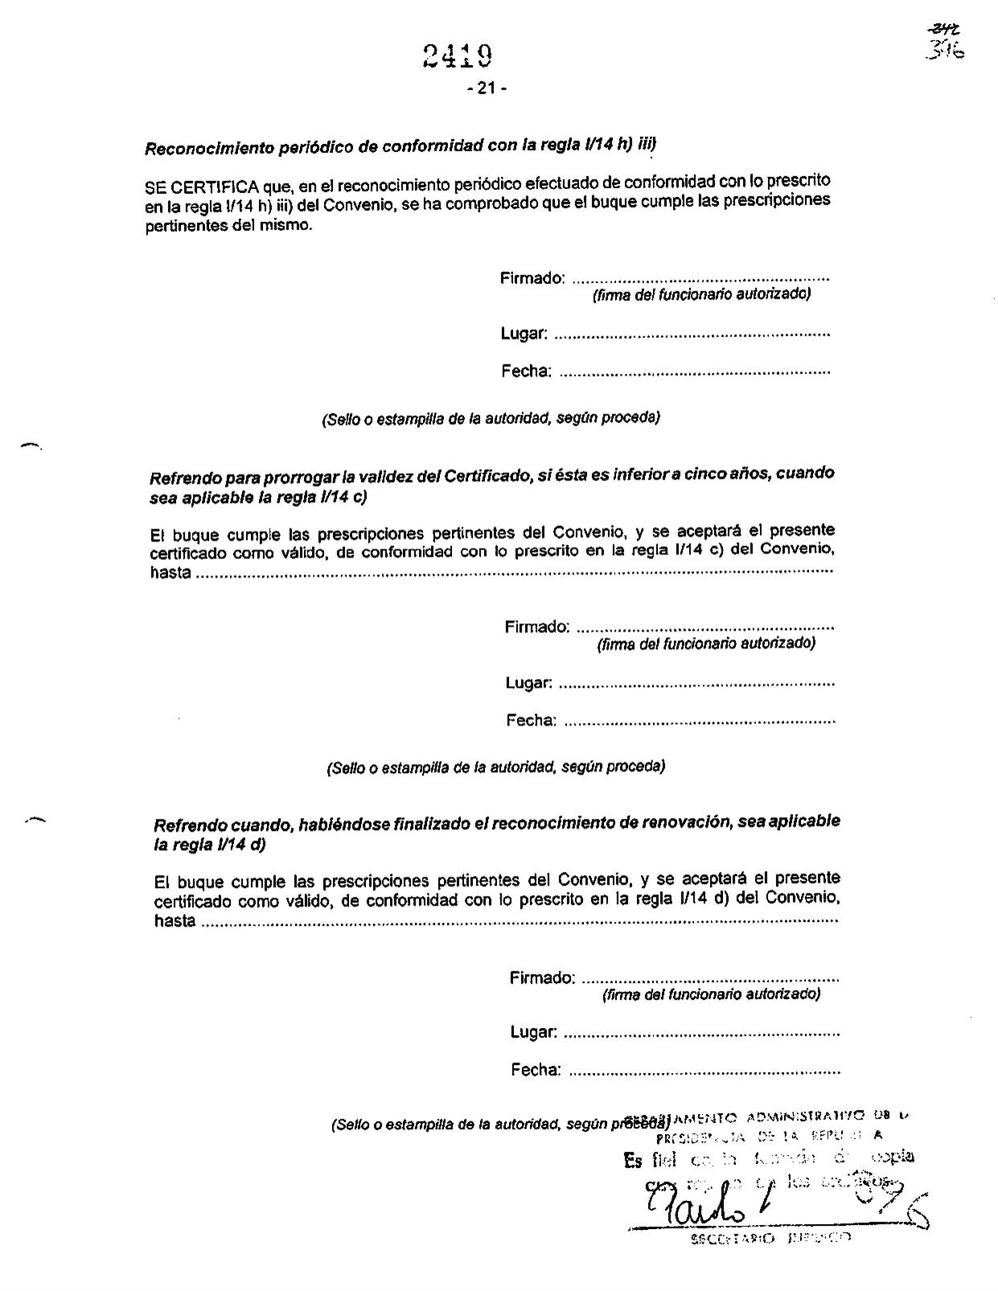

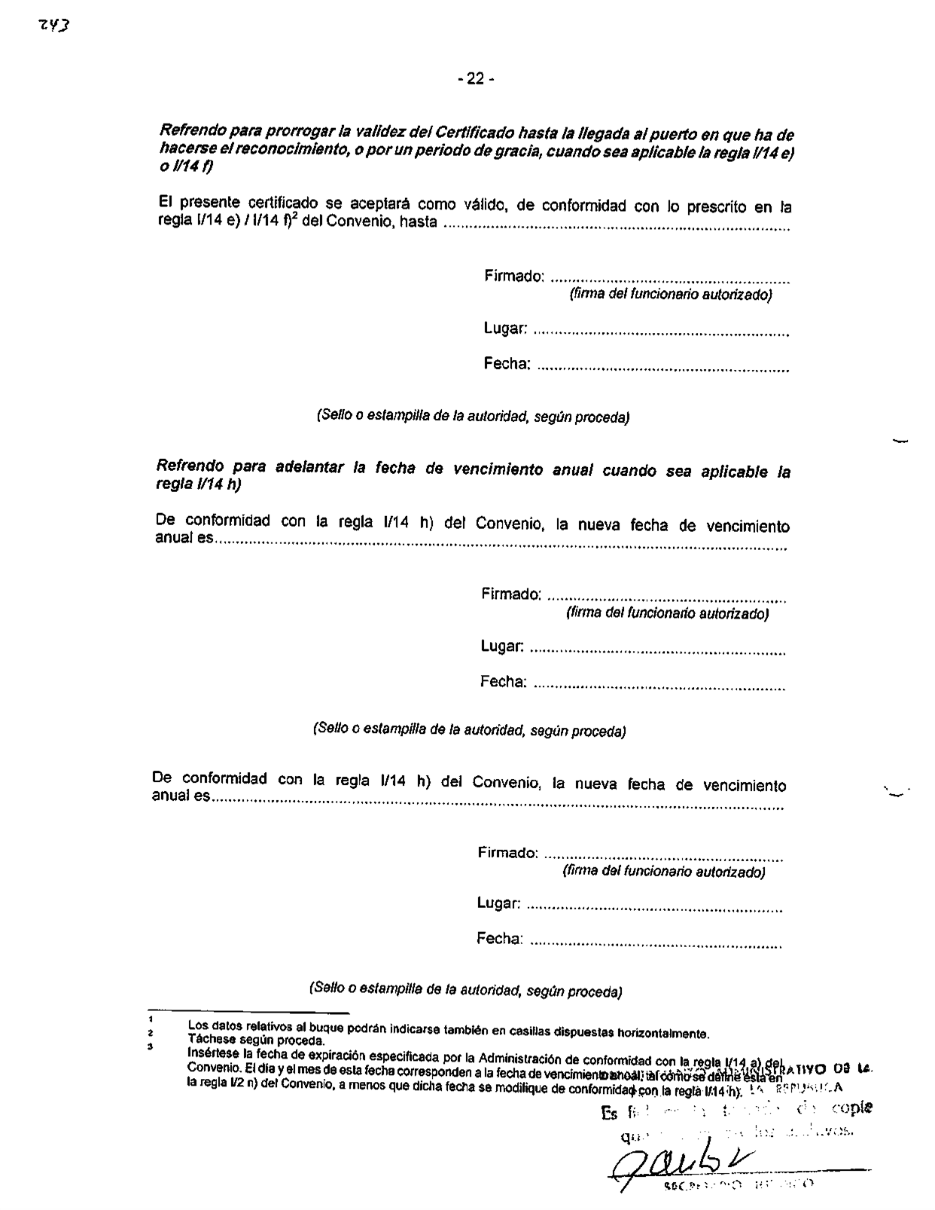

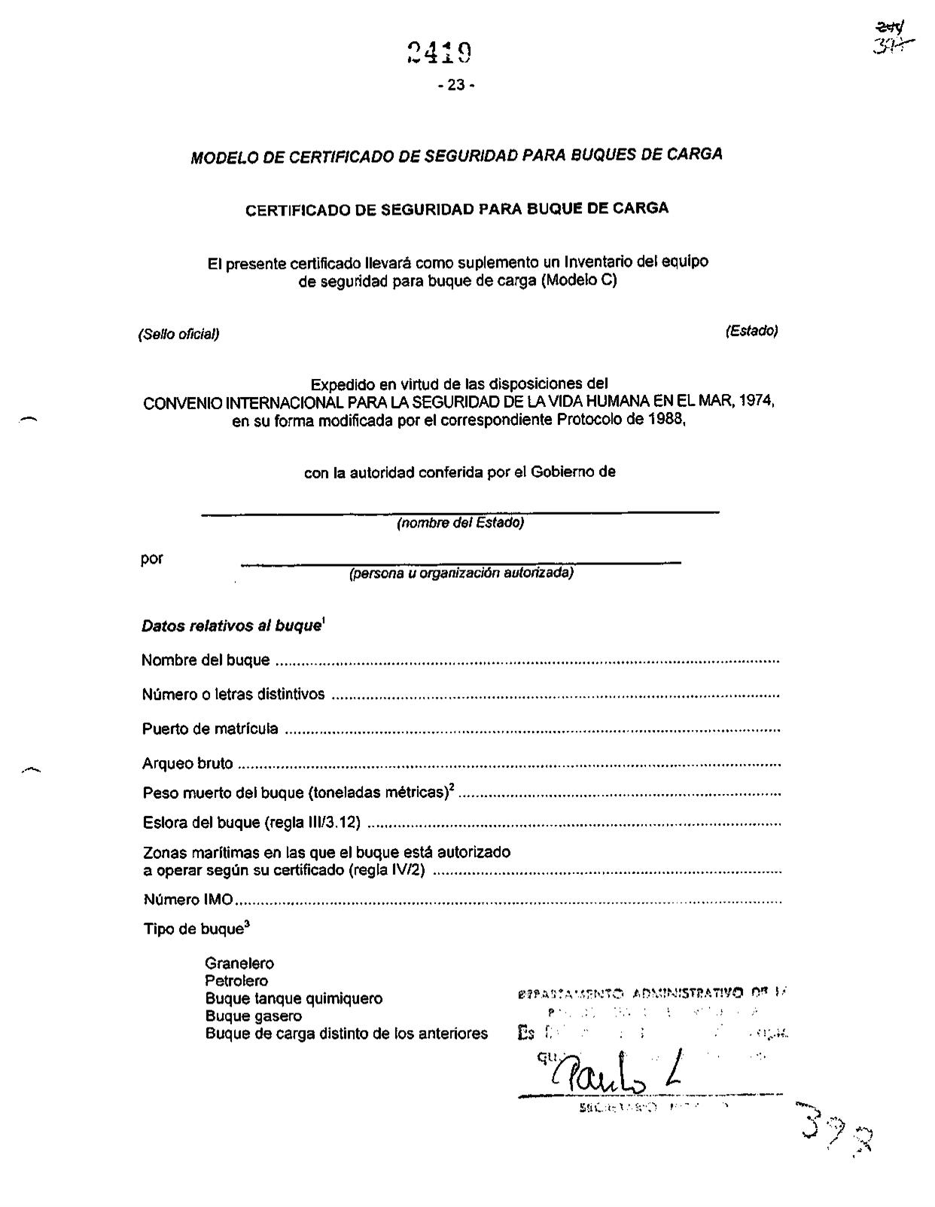

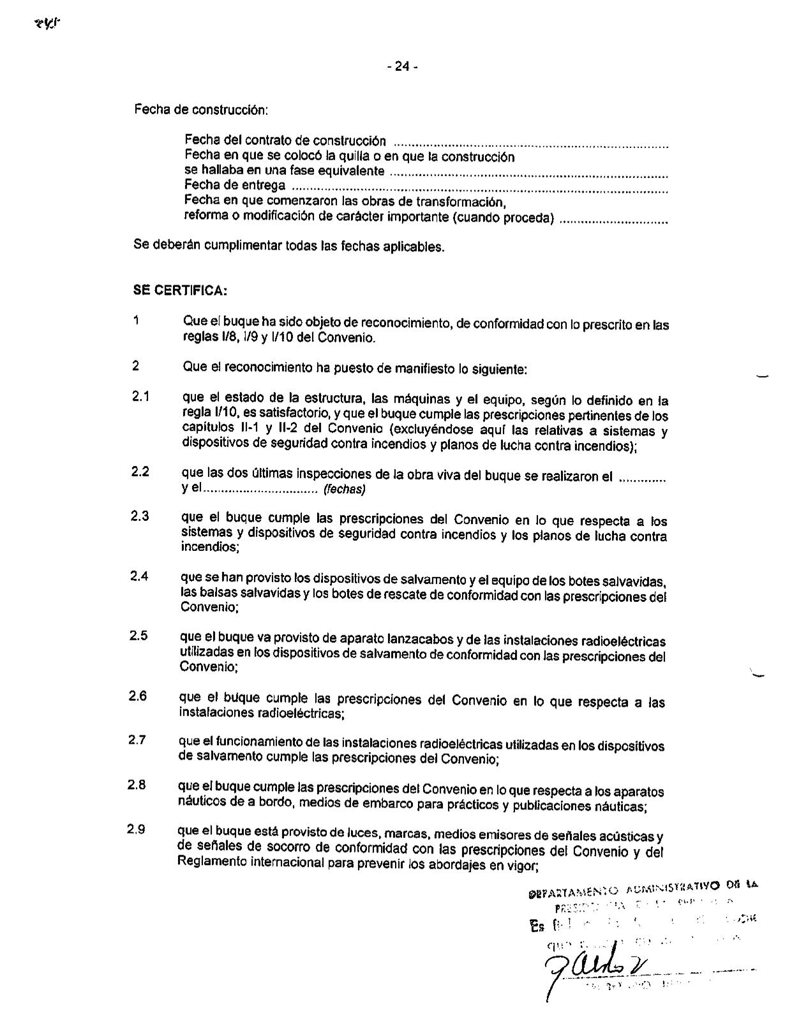

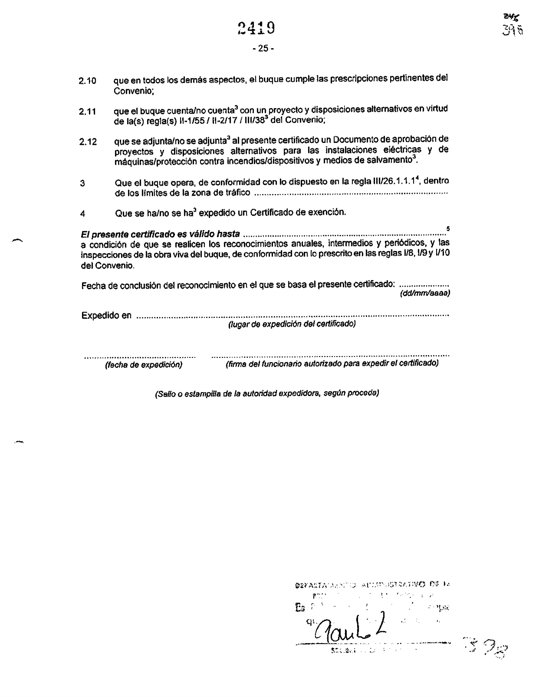

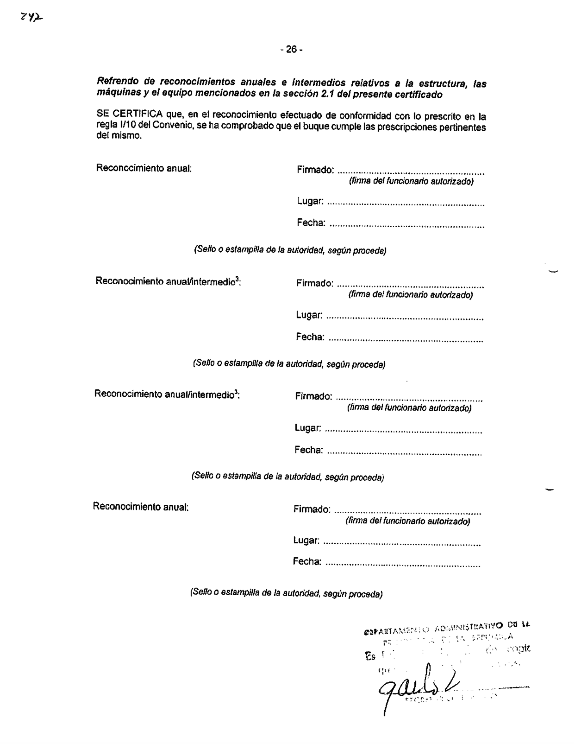

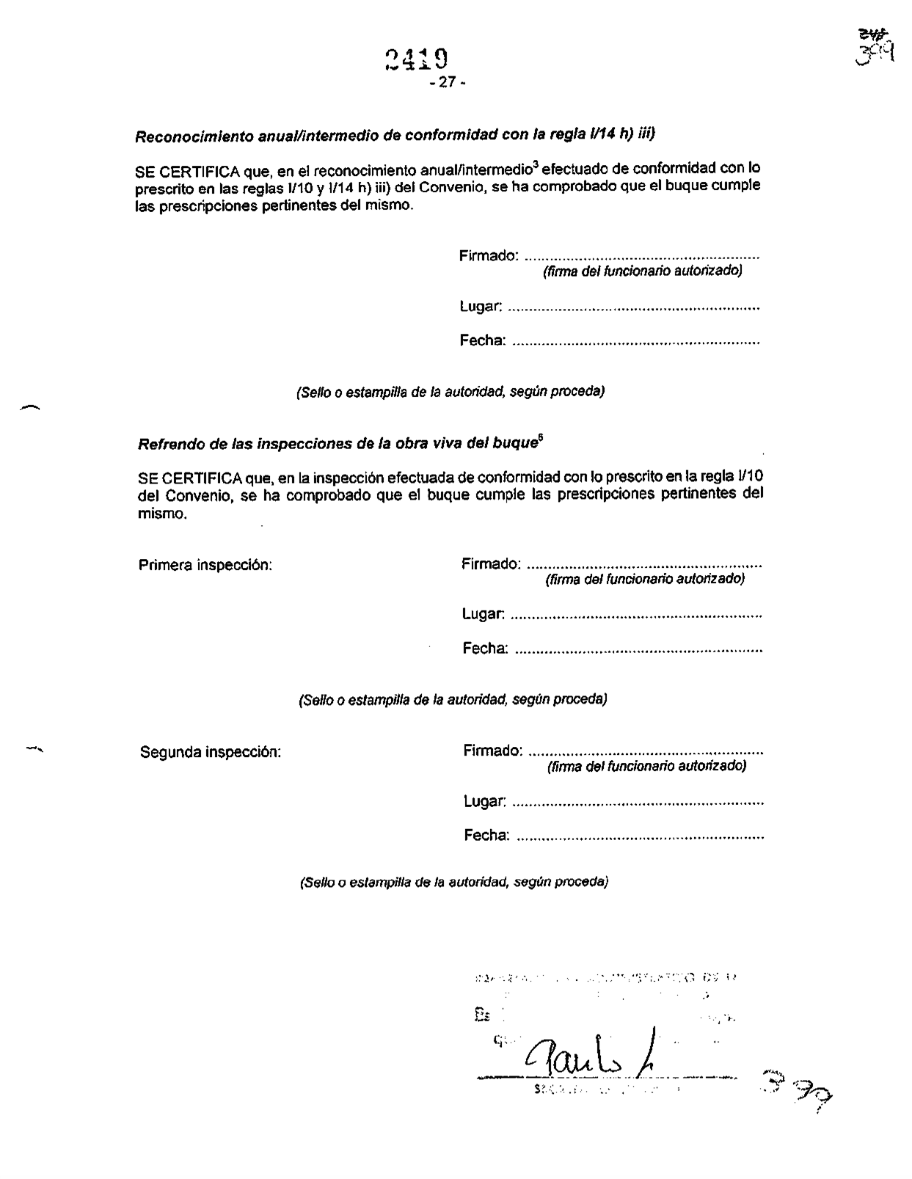

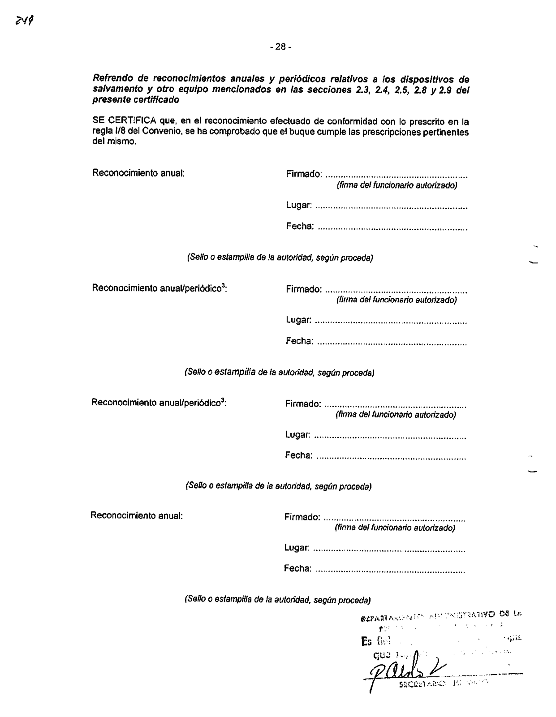

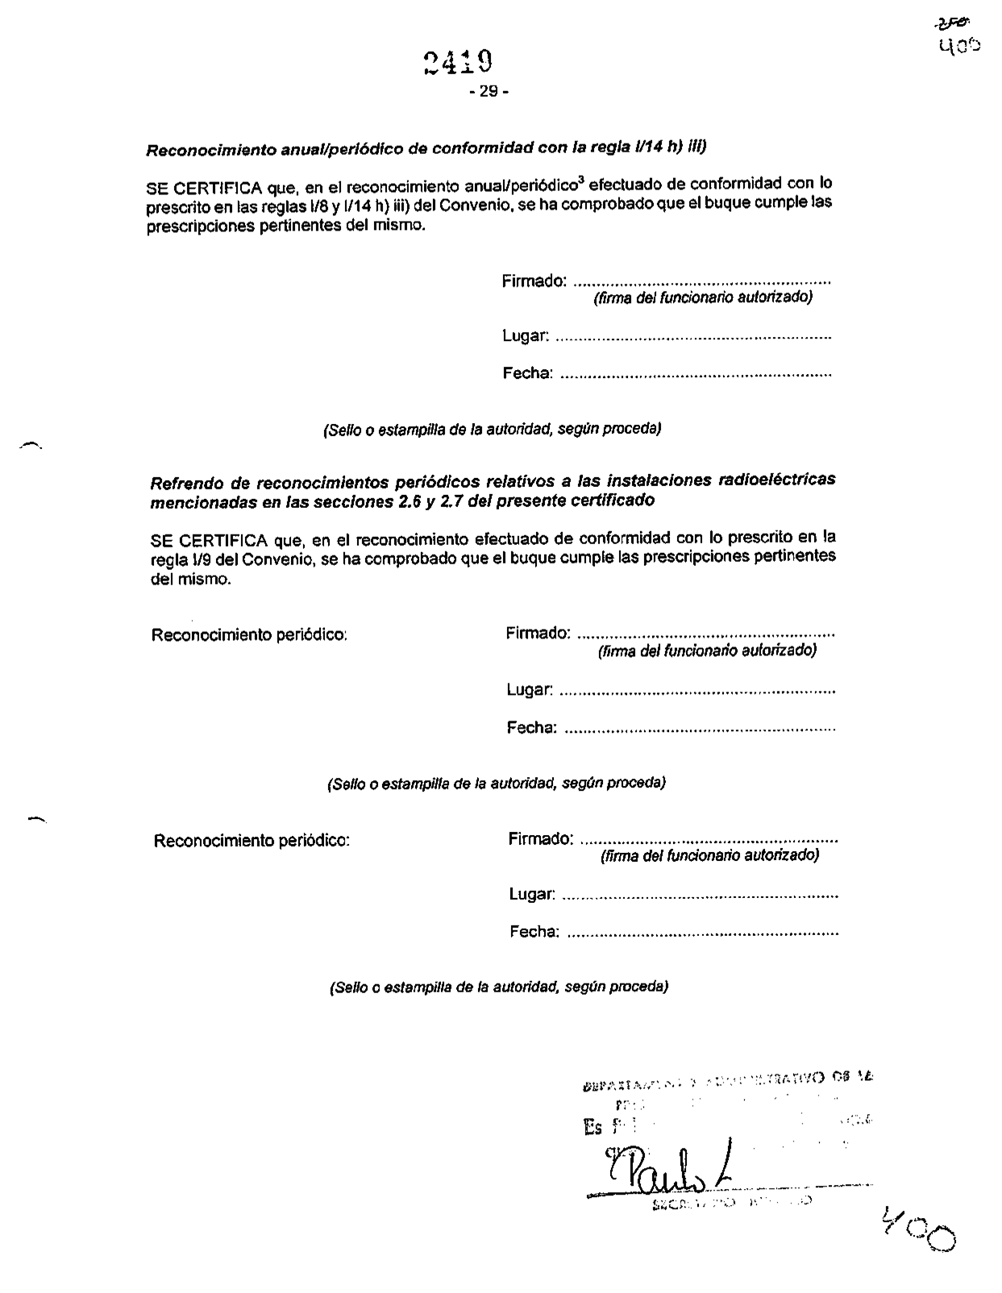

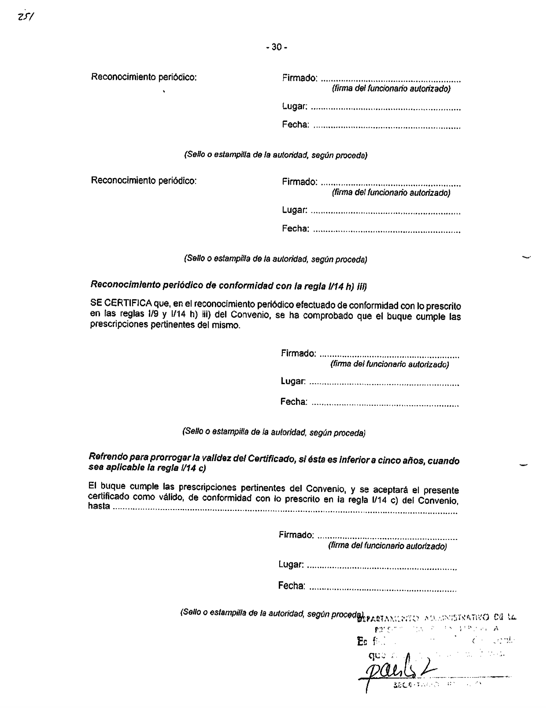

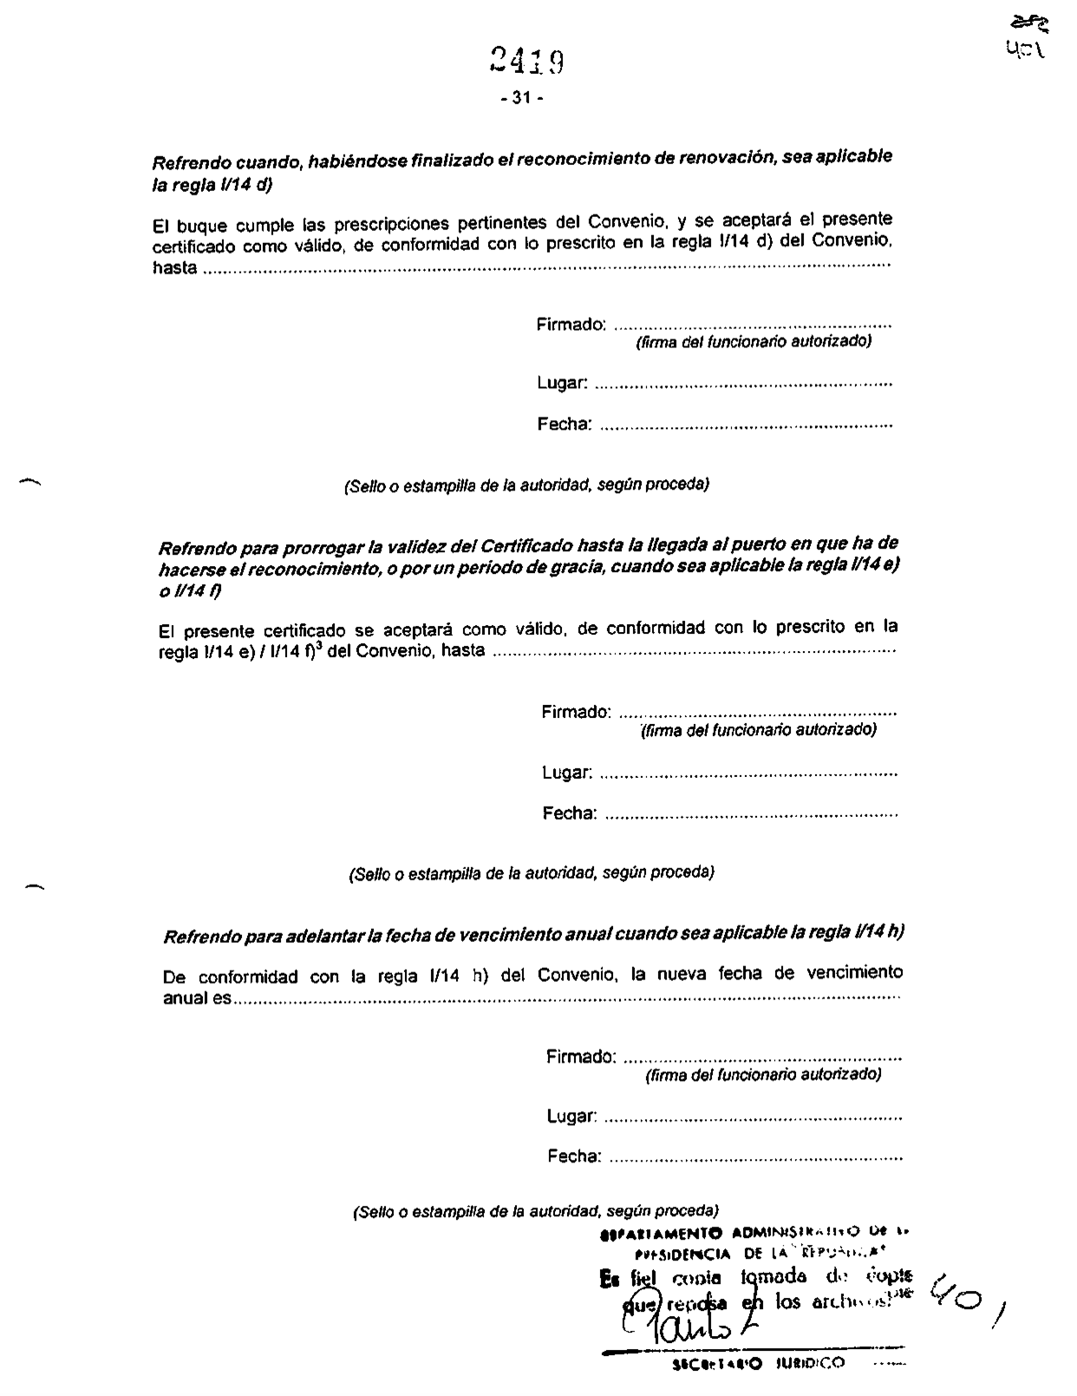

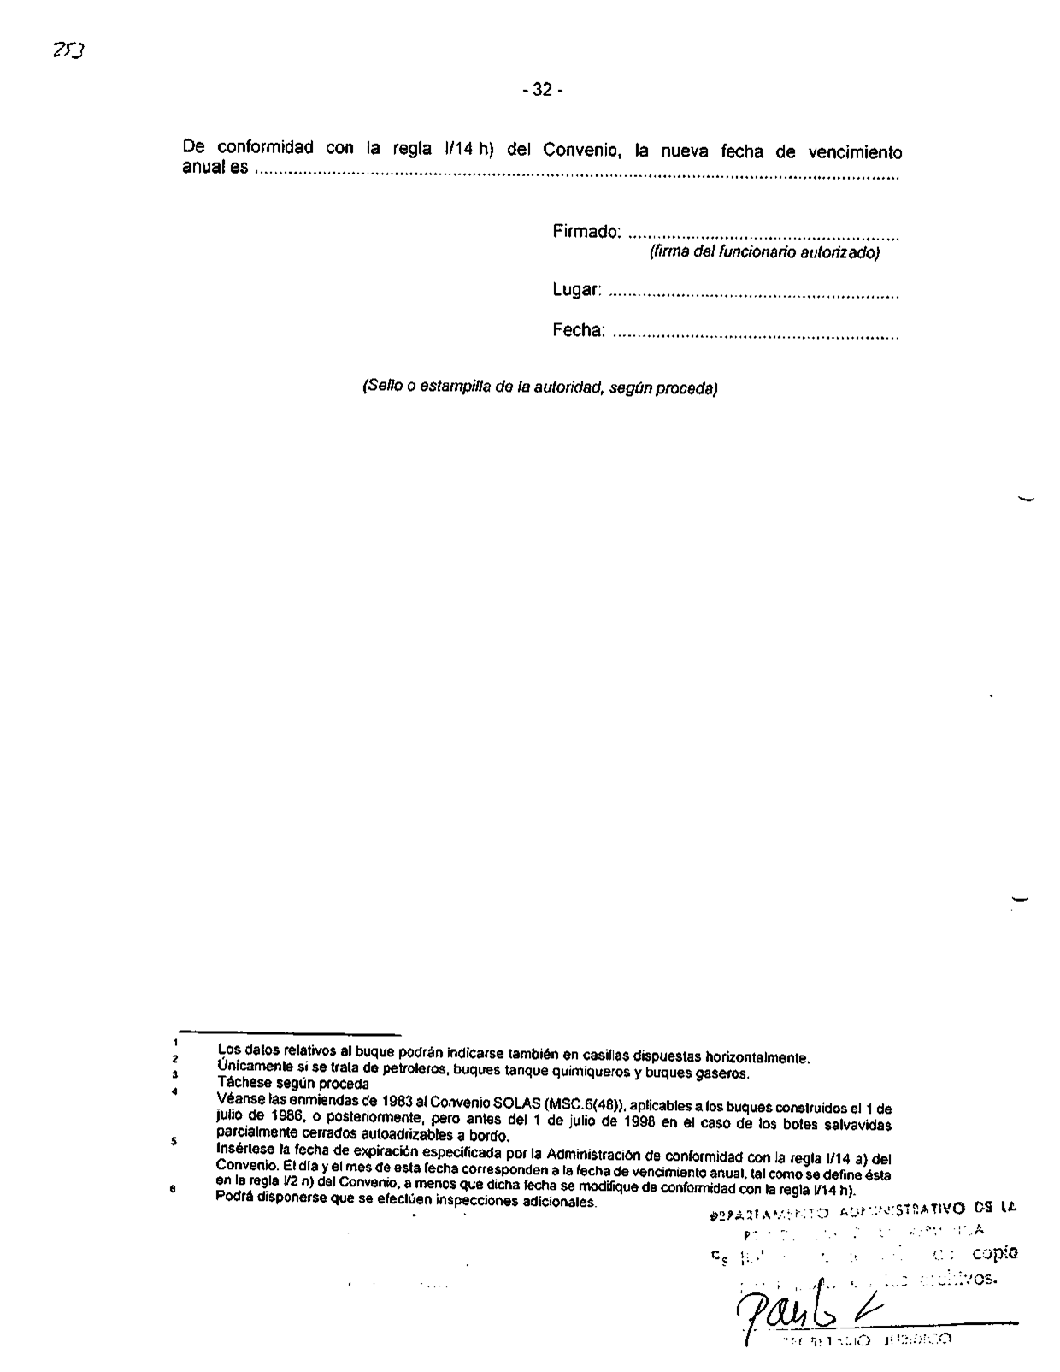

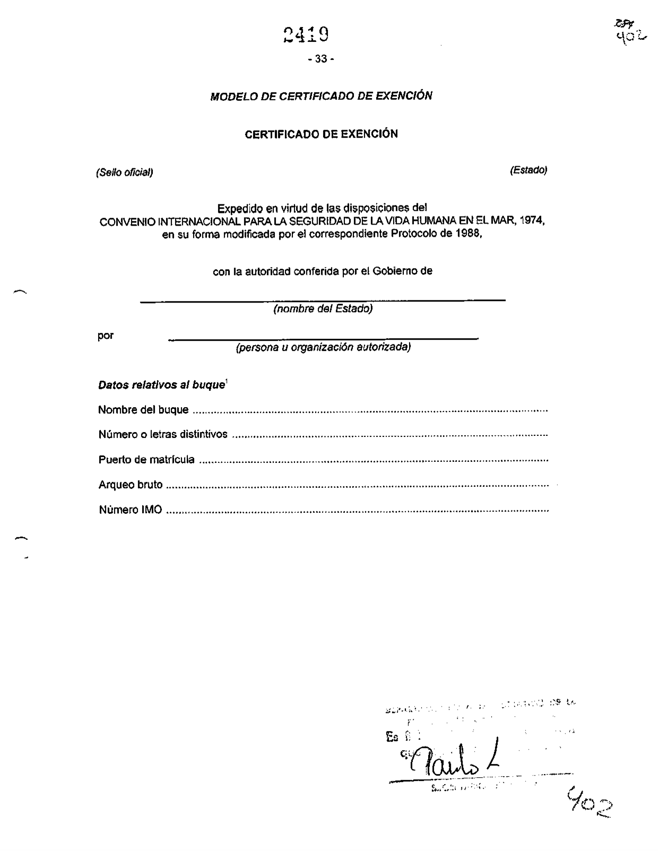

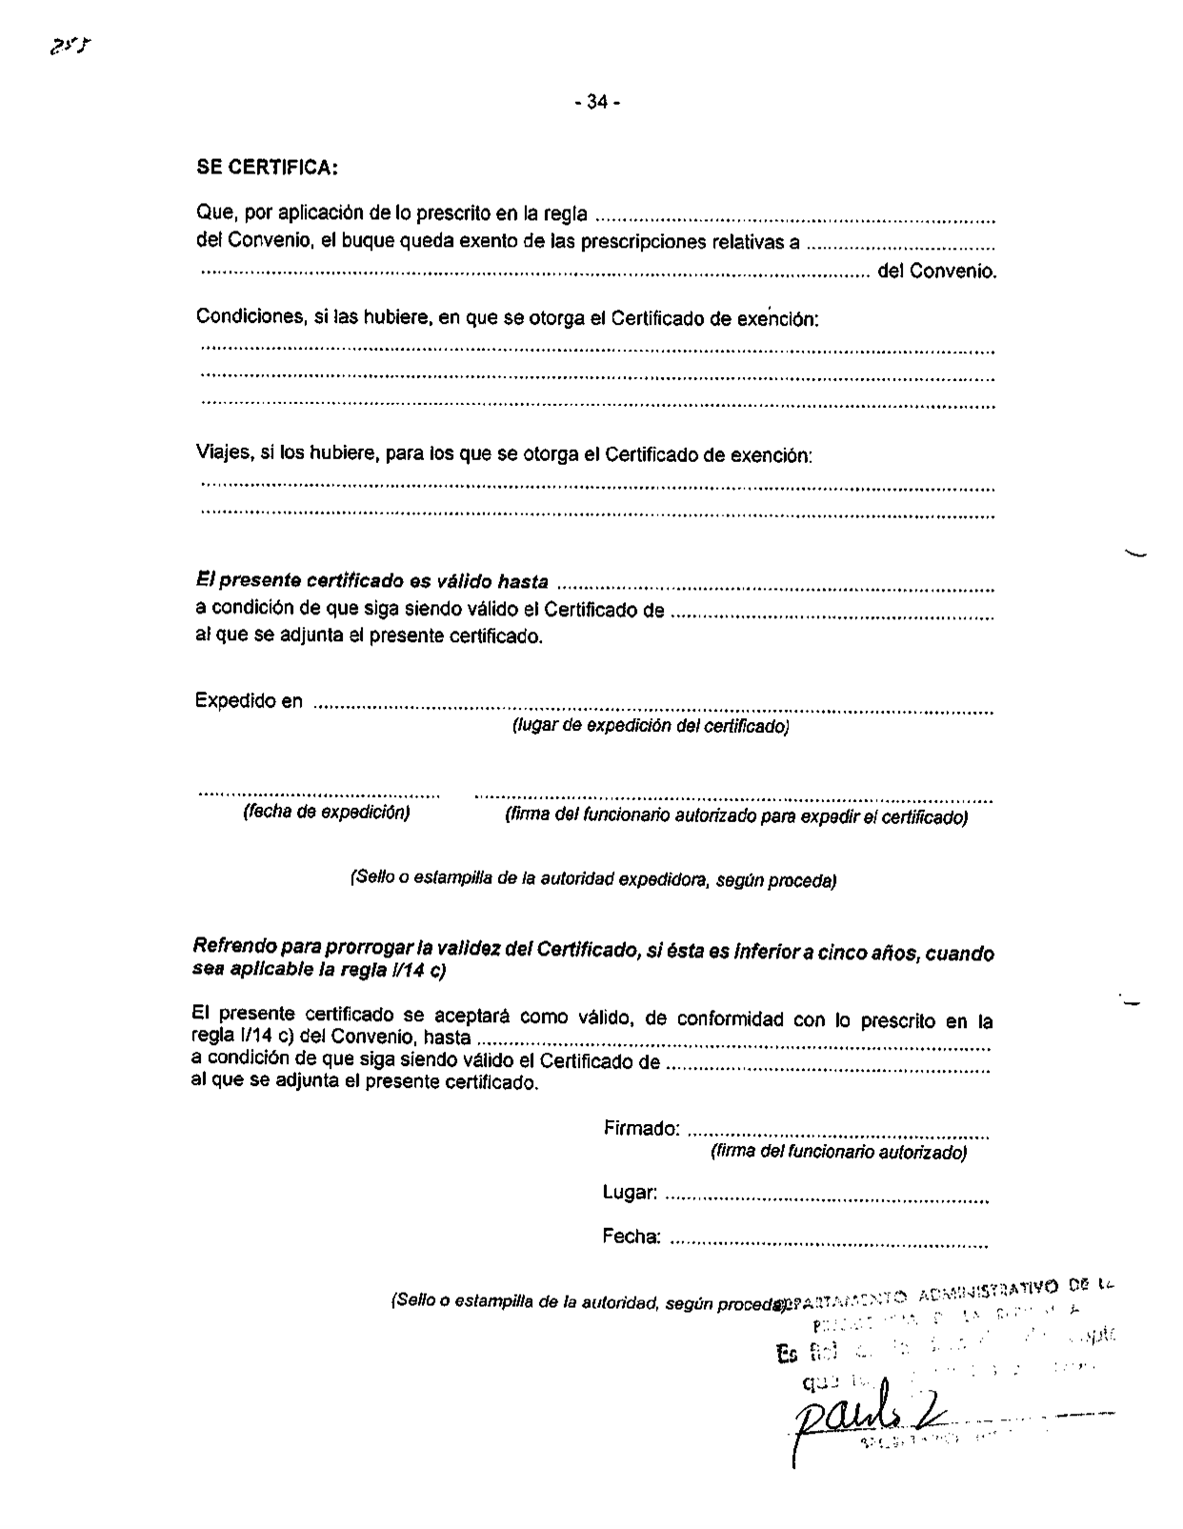

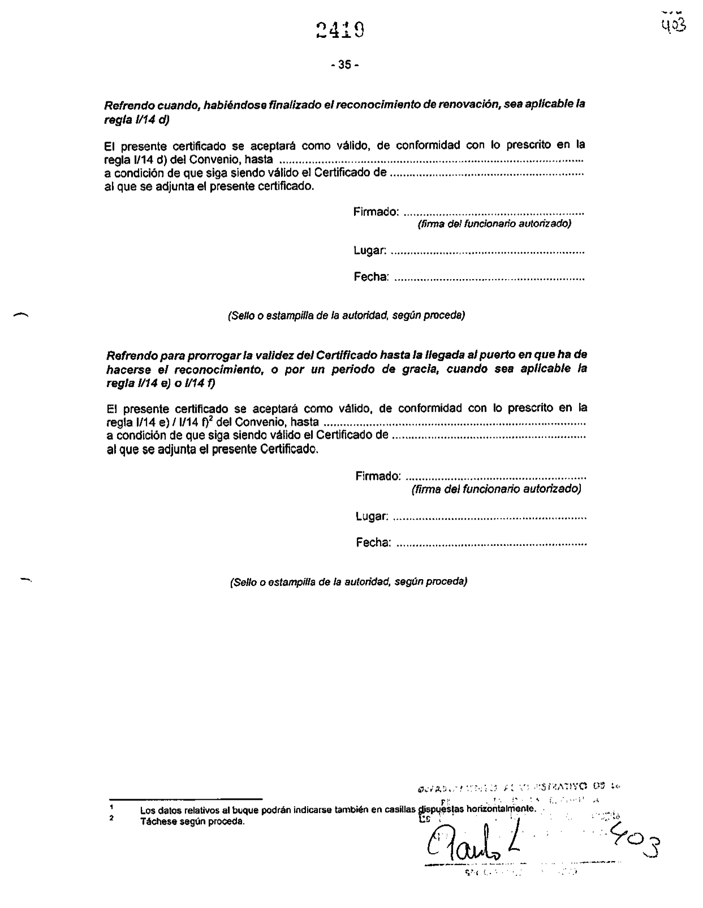

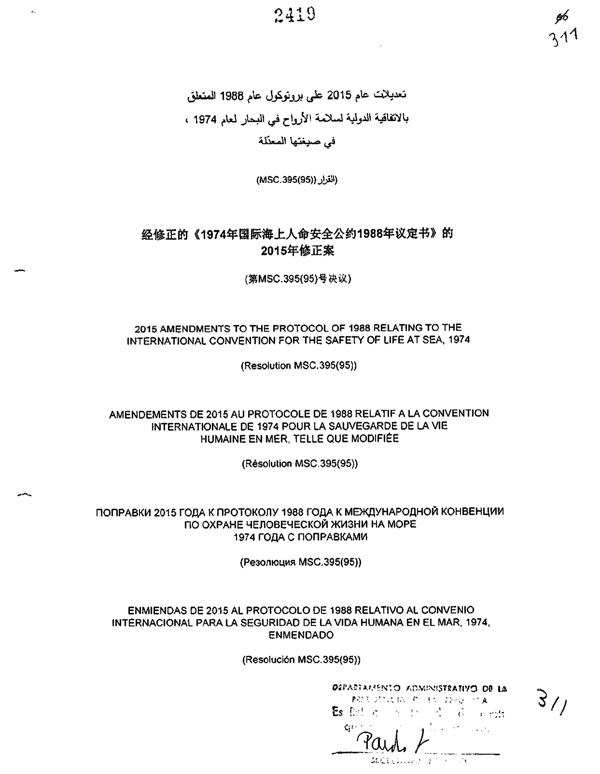

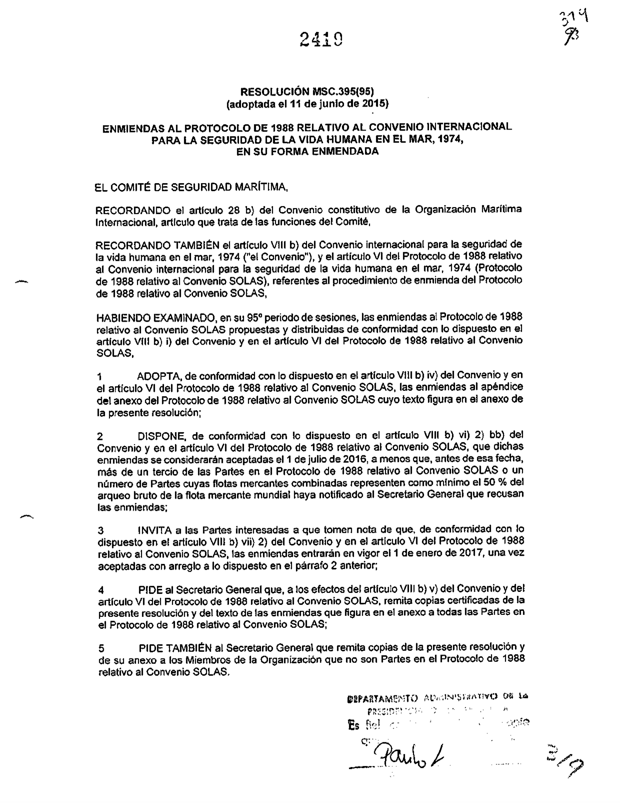

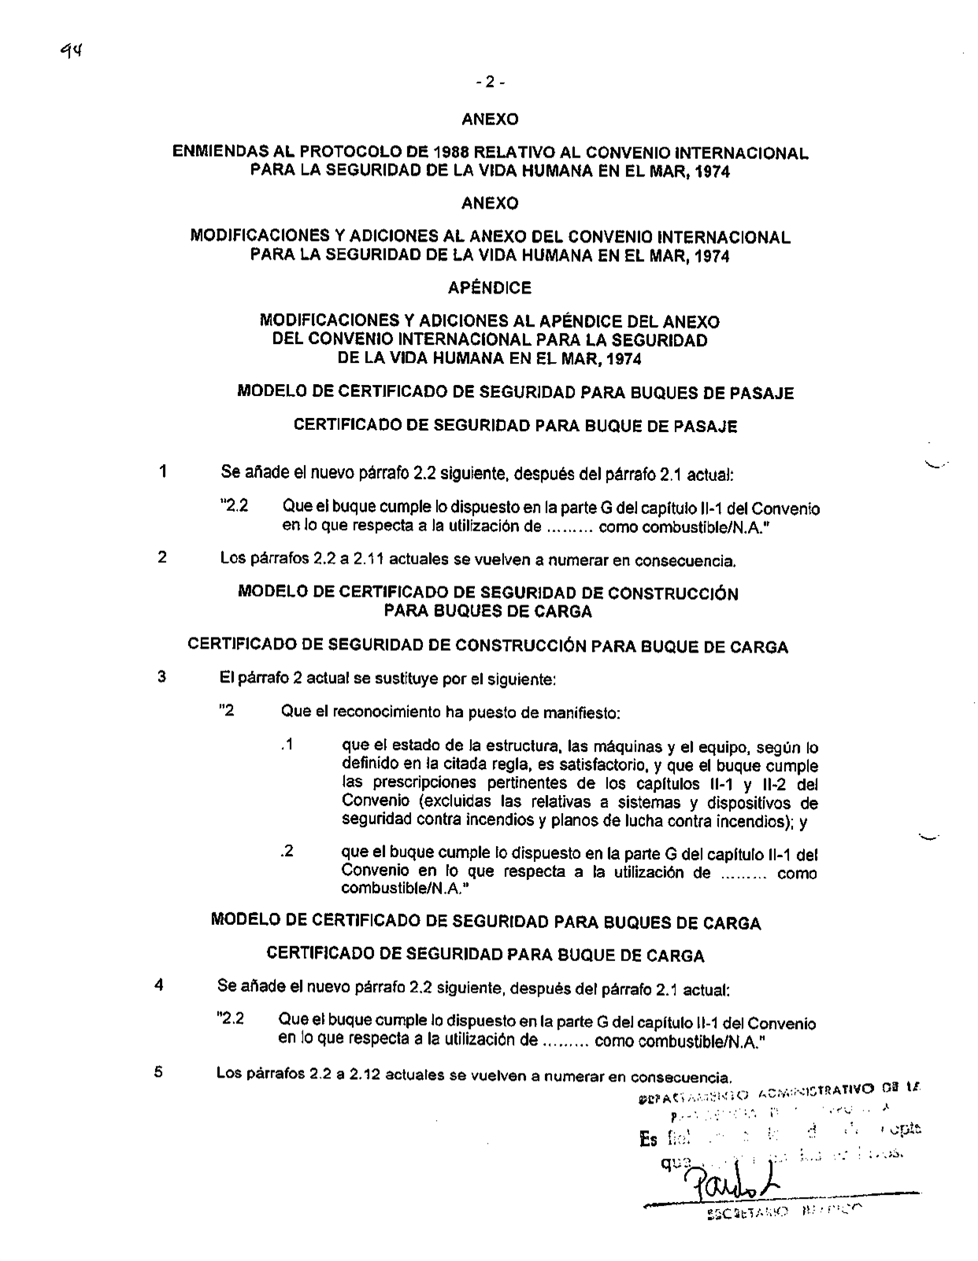

1. Entregado por la secretaria jurídica, Paula Robledo Silva. [↑](#footnote-ref-2)
2. Expediente digital, archivo “LAT0000504-Auto ordena continuar con el trámite procesal e incorporar vínculos de enlace como pruebas”. Disponible en: [corteconstitucional.gov.co/secretaria/archivo.php?id=99303](https://www.corteconstitucional.gov.co/secretaria/archivo.php?id=99303). [↑](#footnote-ref-3)
3. Las gacetas en mención son las siguientes: 891 de 2002, 400 de 2023, 517 de 2023, 1272 de 2023, 1273 de 2023, 1256 de 2023, 1014 de 2023, 611 de 2024, 736 de 2024, 773 de 2024, 979 de 2024, 1619 de 2024, 1702 de 2024 y 2172 de 2024. En cuanto a los anuncios y deliberaciones, se tratan de las siguientes: (i) anuncio previo del Proyecto de Ley 080 Senado para su deliberación y aprobación en la Comisión Segunda del Senado; (ii) deliberación y aprobación del proyecto de ley 080 Senado en la Comisión Segunda; (iii) anuncio previo del Proyecto de Ley 080 Senado para su deliberación y aprobación en la Plenaria del Senado; (iv) deliberación y aprobación del proyecto de ley 080 Senado en Plenaria; (v) anuncio previo del proyecto de ley 442 de 2024 Cámara para su deliberación y aprobación en la Comisión Segunda; (vi) deliberación y aprobación del proyecto de ley 442 Cámara en Comisión Segunda; (vii) anuncio previo del proyecto de ley 442 de 2024 Cámara para su deliberación y votación en Plenaria; (viii) deliberación y aprobación del proyecto de ley 442 de 2024 Cámara en Plenaria. [↑](#footnote-ref-4)
4. Expediente digital, archivo “LAT0000504-Constancia de Fijación en lista para la intervención ciudadana”. Disponible en: [corteconstitucional.gov.co/secretaria/archivo.php?id=99610](https://www.corteconstitucional.gov.co/secretaria/archivo.php?id=99610). [↑](#footnote-ref-5)
5. Expediente digital, archivo “LAT0000504-Manifestación de impedimento – remitida por el Señor Procurador General de la Nación Dr. Gregorio Eljach Pacheco”. Disponible en: [corteconstitucional.gov.co/secretaria/archivo.php?id=100047](https://www.corteconstitucional.gov.co/secretaria/archivo.php?id=100047). [↑](#footnote-ref-6)
6. Páginas 3 y siguientes del escrito. Disponible en: [corteconstitucional.gov.co/secretaria/archivo.php?id=100047](https://www.corteconstitucional.gov.co/secretaria/archivo.php?id=100047) [↑](#footnote-ref-7)
7. Corte Constitucional, Auto A-400 de 2025. [↑](#footnote-ref-8)
8. Secretaría General de la Corte Constitucional. LAT-504. Constancia de notificación por estado del Auto de Sala Plena número 400 de 2025. Enlace: <https://www.corteconstitucional.gov.co/secretaria/archivo.php?id=105346>. [↑](#footnote-ref-9)
9. Intervención presentada por Andrea Jiménez Herrera, directora de Asuntos Jurídicos Internacionales. El concepto puede consultarse en: <https://www.corteconstitucional.gov.co/secretaria/archivo.php?id=101131>. [↑](#footnote-ref-10)
10. Intervención presentada por John Fabio Giraldo Gallo, director general marítimo (E). La intervención completa puede consultarse en: <https://www.corteconstitucional.gov.co/secretaria/archivo.php?id=100857>. La intervención se hizo solo a nombre de la entidad, no del Ministerio de Defensa. [↑](#footnote-ref-11)
11. Intervención presentada por José Vicente Guzmán, presidente del Instituto. La intervención puede consultarse en: <https://www.corteconstitucional.gov.co/secretaria/archivo.php?id=100861>. [↑](#footnote-ref-12)
12. Intervención presentada por Javier Franco Zárate, director del observatorio. El documento puede consultarse en: <https://www.corteconstitucional.gov.co/secretaria/archivo.php?id=100868>. La intervención se hizo solo a nombre del departamento, no de la Universidad. [↑](#footnote-ref-13)
13. Intervención presentada por Andrés González Serrano, Decano de la Facultad de Derecho de la Universidad Militar, Jenniffer Pinilla León, Directora del Consultorio Jurídico de la universidad, Luis Felipe Caballero García, Katherine Castro Londoño, María Camila Garzón Camacho, Tania Alejandra Botía Espitia, Zharay Valentina Zambrano Ibáñez, Isabel Juliana Cabarcas Mayne, Daniela Morales Murillo, Valentina Velasco Flórez, Yolanda Esther Acosta Cantillo, Nicolás Rueda Ortiz, Anderson Andrés Fonseca Guzmán y Felipe Andrés Galeano Ramírez, miembros del CELENI. El documento se puede consultar en: <https://www.corteconstitucional.gov.co/secretaria/archivo.php?id=101246>. [↑](#footnote-ref-14)
14. Como, p. ej., la Declaración de Estocolmo Sobre Medio Ambiente Humano, la Declaración de Río sobre Medio Ambiente y Desarrollo, la Convención de Naciones Unidas sobre el Cambio Climático, el Acuerdo de París, el Convenio de Diversidad Biológica, entre otros. [↑](#footnote-ref-15)
15. Intervención presentada por Elizabeth Salas Jiménez, presidenta de la asociación. Expediente LAT-504, archivo “Oficio – Asociación Colombiana de Derecho Marítimo ACOLDEMAR”. En: <https://www.corteconstitucional.gov.co/secretaria/archivo.php?id=101677>. [↑](#footnote-ref-16)
16. El texto de su intervención puede consultarse en: <https://www.corteconstitucional.gov.co/secretaria/archivo.php?id=101221>. [↑](#footnote-ref-17)
17. Expediente LAT-504, archivo “Concepto Viceprocurador General de la Nación”. Puede consultarse en: <https://www.corteconstitucional.gov.co/secretaria/archivo.php?id=108784>. [↑](#footnote-ref-18)
18. Lo anterior puede verificarse, según el viceprocurador, en las gacetas 1272, 1273 y 2172 de 2023, así como en las gacetas 1702 y 1619 de 2024. [↑](#footnote-ref-19)
19. Corte Constitucional, sentencias C-378 de 1996, C-682 de 1996, C-468 de 1997, C-400 de 1998, C-924 de 2000, C-576 de 2006, C-048 de 2018, C-110 de 2022, C-346 de 2022 y C-115 de 2024. [↑](#footnote-ref-20)
20. El control de constitucionalidad sobre los tratados internacionales es previo, pues cumple una función preventiva en aras de garantizar tanto la supremacía de la Constitución como el cumplimiento de los compromisos internacionales del Estado colombiano. No obstante, el control de la ley que aprueba el tratado es posterior, en los términos del artículo 241, numeral 10 de la Constitución. [↑](#footnote-ref-21)
21. Corte Constitucional, Sentencia C-332 de 2017: “Una vez expuestos los ámbitos regulatorios en que se desenvuelve el aval gubernamental, en segundo lugar, le compete a este Tribunal referirse a la forma como el ordenamiento jurídico regula la incorporación de los tratados internacionales a través de la ley. Conforme se deriva de varios mandatos previstos en la Constitución, en cuanto a los tratados y convenios internacionales existe un control tripartito. Inicialmente, se asigna, de manera exclusiva, el manejo de las relaciones internacionales y, por supuesto, de la negociación de los tratados al presidente de la República. Luego de lo cual, una vez adoptado un texto, se somete a consideración del Congreso, con miras a determinar si lo aprueba o lo imprueba por medio de una ley. Por último, tanto el tratado como la ley son enviados a la Corte Constitucional para su análisis y, como consecuencia de ello, declararlos ajustados o no a la Carta”. [↑](#footnote-ref-22)
22. Corte Constitucional, sentencias C-126 de 2023 y C-205 de 2023. [↑](#footnote-ref-23)
23. Corte Constitucional, sentencias C-332 de 2017, C-459 de 2023 y C-115 de 2024. En esta última se cita: “Como lo ha advertido la Corte, el citado mandato previsto en el numeral 16 del artículo 150 de la Carta Política, no impone la obligación de tener que aprobar en su integridad el tratado, pues su rigor normativo no refiere al alcance de la anuencia congresional, sino a la posibilidad de alterar o no su contenido (…)”.

    En conclusión, una lectura armónica de la Carta y de las normas que desarrollan el trámite de incorporación de los tratados internacionales, permite inferir que si bien el Congreso no puede formular enmiendas, esto es, no puede variar lo acordado en el ámbito internacional por el Presidente de la República, ello no excluye su competencia para aplazar la entrada en vigencia del tratado, formular reservas e incluso, en general, aprobar parcialmente su contenido, cuyo efecto implica fiscalizar la manera en que se obliga internacionalmente al Estado, a partir del juicio político-jurídico que la Constitución le otorga, como ya se dijo, por razones de soberanía, seguridad e interés de la Nación. En este contexto, aun cuando se limita la competencia del Congreso para modificar el contenido del tratado, ello se equilibra con otras atribuciones que mantienen los espacios esenciales de deliberación y decisión que le son propios, incluso pudiendo llegar a aprobar parcialmente un tratado o a formular reservas, invocando, para ello, razones de conveniencia o de constitucionalidad derivadas de un examen sometido a su propio arbitrio”. [↑](#footnote-ref-24)
24. Corte Constitucional, Sentencia C-332 de 2017. En esta oportunidad, la Sala Plena explicó: “(…) una lectura armónica de la Carta y de las normas que desarrollan el trámite de incorporación de los tratados internacionales, permite inferir que si bien el Congreso no puede formular enmiendas, esto es, no puede variar lo acordado en el ámbito internacional por el Presidente de la República, ello no excluye su competencia para aplazar la entrada en vigencia del tratado, formular reservas e incluso, en general, aprobar parcialmente su contenido, cuyo efecto implica fiscalizar la manera en que se obliga internacionalmente al Estado, a partir del juicio político-jurídico que la Constitución le otorga, como ya se dijo, por razones de soberanía, seguridad e interés de la Nación. En este contexto, aun cuando se limita la competencia del Congreso para modificar el contenido del tratado, ello se equilibra con otras atribuciones que mantienen los espacios esenciales de deliberación y decisión que le son propios, incluso pudiendo llegar a aprobar parcialmente un tratado o a formular reservas, invocando, para ello, razones de conveniencia o de constitucionalidad derivadas de un examen sometido a su propio arbitrio”. [↑](#footnote-ref-25)
25. Corte Constitucional, Sentencia C-115 de 2024. [↑](#footnote-ref-26)
26. *Ibid*. [↑](#footnote-ref-27)
27. Esta fase implica la verificación de tres elementos: (i) la validez de la calidad de quienes actuaron en nombre de Colombia en la negociación, celebración y suscripción del tratado (Sentencias C-491 de 2019, C-048 de 2018, C-214 y C-047 de 2017, C-378 y C-039 de 2009, C-537 y C-534 de 2008, C-933 de 2006 y C-582 de 2002); (ii) la realización de un proceso de consulta previa sobre la aprobación del tratado, cuando ello sea necesario (Sentencias C-214 de 2017, C-184 y C-157 de 2016, C-217 de 2015, C-217 de 2017, C-1051 de 2012, C-915 de 2010, C-027 de 2011 y C-750 de 2008) y (iii) la aprobación ejecutiva impartida por el presidente de la República, mediante la cual ordena someter el instrumento a la aprobación del Congreso de la República (Sentencias C-491 y C-252 de 2019). [↑](#footnote-ref-28)
28. Esta fase abarca el análisis del trámite legislativo en el Congreso de la República. Dado que la Constitución no prevé un trámite especial para las leyes aprobatorias de los tratados internacionales, la jurisprudencia ha considerado que estas deben cumplir el trámite previsto para las leyes ordinarias (Sentencia C-048 de 2018). La única particularidad consiste en que, por tratarse de asuntos relativos a las relaciones internacionales, en virtud de lo estatuido en el artículo 154 superior, el debate legislativo debe iniciar en el Senado de la República. [↑](#footnote-ref-29)
29. Corte Constitucional, sentencias C-781 de 2004, C-479 de 2020, C-098 de 2020, C-456 de 2020, C-091 de 2021, C-170 de 2021, C-125 de 2022, C-316 de 2022, C-126 de 2023 y C-115 de 2024. [↑](#footnote-ref-30)
30. Artículo 7 de la Convención de Viena sobre el Derecho de los Tratados de 1969: “Plenos poderes. 1. Para la adopción la autenticación del texto de un tratado, para manifestar el consentimiento del Estado en obligarse por un tratado, se considerará que una persona representa a un Estado: || a) si se presentan los adecuados plenos poderes, o || b) si se deduce de la práctica seguida por los Estados interesados. o de otras circunstancias, que la intención de esos Estados ha sido considerar a esa persona representante del Estado para esos efectos y prescindir de la presentación de plenos poderes. || 2. En virtud de sus funciones, y sin tener que presentar plenos poderes, se considerará que representan a su Estado: || a) los Jefes de Estado, Jefes de Gobierno y Ministros de relaciones exteriores, para la ejecución de todos los actos relativos a la celebración de un tratado; || b) los Jefes de misión diplomáticas, para la adopción del texto de un tratado entre el Estado acreditante y el Estado ante el cual se encuentran acreditados; || c) los representantes acreditados por los Estados ante una conferencia internacional o ante una organización internacional o uno de sus órganos, para la adopción del texto de un tratado en tal conferencia. Organización u órgano”. La Convención de Viena sobre el Derecho de los Tratados (1969) fue incorporada al ordenamiento interno mediante la Ley 32 de 1985. En las Sentencias C-269 de 2014 y C-400 de 1998, la Corte explicó que es posible adelantar el análisis constitucional de ciertas normas bajo la luz de la Convención de Viena, aun cuando esta no sea una norma de rango constitucional y no forme parte del bloque de constitucionalidad. [↑](#footnote-ref-31)
31. Estas normas, a su vez, armonizan con los artículos 8 y 15 de la Convención de Viena sobre el Derecho de los Tratados, que reglamentan la forma en que los Estados pueden aprobar un tratado internacional. [↑](#footnote-ref-32)
32. Artículo 3 del Decreto 768 de 1988, “[p]or el cual se promulgan unos tratados internacionales”. [↑](#footnote-ref-33)
33. LAT-504. Intervención del Ministerio de Relaciones Exteriores, p. 13. Puede consultarse en: <https://www.corteconstitucional.gov.co/secretaria/archivo.php?id=101131>. [↑](#footnote-ref-34)
34. LAT-504. Remisión de la Presidencia de la República de la Ley 2419 de 2024, p. 1121. Puede consultarse en: <https://www.corteconstitucional.gov.co/secretaria/archivo.php?id=87735>. [↑](#footnote-ref-35)
35. Ibid. [↑](#footnote-ref-36)
36. Corte Constitucional, Sentencia C-175 de 2009: “la omisión del deber de consulta previa es un vicio de inconstitucionalidad que concurre con anterioridad al trámite legislativo y que se proyecta sobre el contenido material de la norma objeto de examen. A partir de la necesidad de preservar correlativamente el derecho fundamental a la consulta a las comunidades indígenas y afrodescendientes y el principio de conservación del derecho legislado, la Corte ha considerado que si bien el incumplimiento del deber de consulta lleva prima facie a la inexequibilidad de la norma acusada, esta circunstancia debe evaluarse a la luz del grado de mayor o menor generalidad de la medida legislativa y el grado de incidencia de los contenidos de la disposición en los intereses que atañen a las comunidades indígenas y tribales”. [↑](#footnote-ref-37)
37. Corte Constitucional, Sentencia C-115 de 2024. [↑](#footnote-ref-38)
38. Corte Constitucional, Sentencia C-767 de 2012. [↑](#footnote-ref-39)
39. Corte Constitucional, sentencias C-030 de 2008, C-461 de 2008, C-750 de 2008, C-175 de 2009 y C-115 de 2024. [↑](#footnote-ref-40)
40. Corte Constitucional, sentencias C-169 de 2001, SU-383 de 2003, C-187 de 2011 y C-115 de 2024. [↑](#footnote-ref-41)
41. Corte Constitucional, sentencias C-767 de 2012 y C-115 de 2024. [↑](#footnote-ref-42)
42. Corte Constitucional, sentencias C-461 de 2008, C-175 de 2009, C-767 de 2012, C-359 de 2013 y C-115 de 2024. [↑](#footnote-ref-43)
43. Corte Constitucional, Sentencia C-115 de 2024. [↑](#footnote-ref-44)
44. *Ibid.* [↑](#footnote-ref-45)
45. *Ibid*. [↑](#footnote-ref-46)
46. Corte Constitucional, Sentencia C-1051 de 2012. En ella, la Corte agregó: “La jurisprudencia constitucional ha sido clara en precisar que la consulta previa no procede frente a todo tipo de medida legislativa susceptible de impactar a los grupos étnicos, sino únicamente frente a aquellas que puedan afectarlos directamente. Para explicar esta regla, la Corte, a partir de la interpretación del artículo 6° del Convenio 169 de la OIT, ha identificado dos niveles de afectación de los grupos étnicos por parte de medidas legislativas, estableciendo las diferencias existentes entre ellos y definiendo cuándo hay afectación directa. Ha señalado al respecto que existe (i) “un nivel general” de afectación, que corresponde a las políticas y programas aplicable a todos los colombianos, y que en cierta medida interesan a los grupos étnicos, evento en el que debe hacerse efectivo un derecho general de participación que les permita intervenir en su adopción en condiciones similares a la de los demás integrantes de la población. En estos casos, la posibilidad de intervención de las comunidades étnicas se concreta a través de mecanismos básicos de participación, como ocurre, por ejemplo, con la posibilidad que tienen sus integrantes de concurrir a la elección de sus representantes en las corporaciones de elección popular, o con la posibilidad de que, en desarrollo del carácter público y abierto del proceso legislativo, puedan conocer las iniciativas legislativas en trámite, promover discusiones, remitir conceptos y solicitar audiencias públicas durante el desarrollo del proceso de adopción de las mismas. También el nivel general de participación puede concretarse, en favor de los grupos étnicos, ‘en las posibilidades abiertas por las previsiones constitucionales sobre la circunscripción especial indígena, porque si bien quienes allí resulten elegidos no representan formalmente a las distintas comunidades indígenas, si son voceros, de manera amplia, de su particular cosmovisión y pueden constituir efectivos canales de comunicación entre las células legislativas y las autoridades representativas de las comunidades indígenas y tribales’. || Igualmente, ha manifestado la jurisprudencia constitucional que hay (ii) “un nivel específico” de afectación, que hace referencia a aquellas medidas susceptibles de generar un impacto directo, particular y concreto sobre las comunidades tradicionales, caso en el cual, consciente de su carácter diferenciado y de la necesidad de proteger su identidad cultural diversa a través de espacios concretos de participación, el propio ordenamiento jurídico ha previsto el deber de la consulta previa, como medida especial de protección. En relación con este aspecto, la Corte ha destacado que, dado que es común que las leyes afecten a sus destinatarios, la necesidad de consulta previa solo resulta exigible respecto de aquellas medidas legislativas ‘susceptibles de afectar específicamente a las comunidades indígenas en su calidad de tales, y no [de] aquellas disposiciones que se han previsto de manera uniforme para la generalidad de los colombianos’. Conforme con ello, ha señalado esta Corporación que hay afectación directa o específica, ‘cuando la ley altera el estatus de la persona o de la comunidad, bien sea porque le impone restricciones o gravámenes, o, por el contrario, le confiere beneficios’, todo ello, ‘independientemente de que tal efecto sea positivo o negativo, aspecto éste que debe ser, precisamente, objeto de la consulta’. Para el caso específico de los tratados internacionales, lo ha precisado esta corporación, ‘la necesidad de la consulta previa, está en función del impacto específico y directo que un tratado o una cláusula determinada pueda tener sobre las comunidades étnicas’. En ese contexto, es claro que el requisito de la consulta previa es imperativo frente al nivel específico de afectación, es decir, en los casos en que la medida legislativa (o administrativa) genera un impacto directo, particular y concreto sobre las comunidades tradicionales. Ello, en contraposición con las políticas que afectan en condiciones de generalidad a todas las personas, y que no contemplan medidas que incidan directamente en los grupos étnicos, las cuales no están sujetas a consulta previa. En este último caso, la participación de las comunidades diferenciadas se garantiza a través de los mecanismos generales o específicos de participación”. [↑](#footnote-ref-47)
47. Artículo 189.2 de la Constitución: “Corresponde al presidente de la República como jefe de Estado, jefe del Gobierno y Suprema Autoridad Administrativa: || (…) 2. Dirigir las relaciones internacionales. Nombrar a los agentes diplomáticos y consulares, recibir a los agentes respectivos y celebrar con otros Estados y entidades de derecho internacional tratados o convenios que se someterán a la aprobación del Congreso”. [↑](#footnote-ref-48)
48. Expediente LAT-504, archivo “Control Constitucional a la Ley Aprobatoria de Tratado”. Ver: <https://www.corteconstitucional.gov.co/secretaria/archivo.php?id=87735>. [↑](#footnote-ref-49)
49. Corte Constitucional, Sentencia C-115 de 2024. [↑](#footnote-ref-50)
50. Artículo 204 de la Ley 5 de 1992. [↑](#footnote-ref-51)
51. Corte Constitucional, sentencias C-011 de 2010, C-214 de 2017 y C-115 de 2024. [↑](#footnote-ref-52)
52. Corte Constitucional, sentencias C-144 de 2018 y C-110 de 2022. [↑](#footnote-ref-53)
53. Corte Constitucional, sentencias C-395 de 2021 y C-110 de 2022. [↑](#footnote-ref-54)
54. Corte Constitucional, Sentencia C-170 de 2021. [↑](#footnote-ref-55)
55. Corte Constitucional, sentencias C-175 de 2023 y C-115 de 2024. [↑](#footnote-ref-56)
56. Corte Constitucional, sentencias C-175 de 2023 y C-115 de 2024. [↑](#footnote-ref-57)
57. LAT-504. Remisión de la Presidencia de la República de la Ley 2419 de 2024, p. 17. Puede consultarse en: <https://www.corteconstitucional.gov.co/secretaria/archivo.php?id=87735>. [↑](#footnote-ref-58)
58. Gaceta del Congreso número 1014 de 2023, p. 11. [↑](#footnote-ref-59)
59. Al respecto, las sentencias C-134 de 2023 y C-361 de 2023 indicaron que el análisis de la orden del gasto requiere verificar también si la ejecución de una medida está supeditada a la posterior expedición de normas. En caso de ser así, se estaría no ante una orden de gasto, sino ante una autorización de gasto. [↑](#footnote-ref-60)
60. LAT-504. Remisión de la Presidencia de la República de la Ley 2419 de 2024, pp. 10 y ss. Puede consultarse en: <https://www.corteconstitucional.gov.co/secretaria/archivo.php?id=87735>. [↑](#footnote-ref-61)
61. Gaceta del Congreso núm. 891 de 2022, p. 83. [↑](#footnote-ref-62)
62. Acta núm. 30 del 24 de mayo de 2023, en Gaceta del Congreso núm. 1272 de 2023, pp. 12 y ss. [↑](#footnote-ref-63)
63. Gaceta del Congreso núm. 1272 de 2023, p. 15. [↑](#footnote-ref-64)
64. *Ibid.*, p. 17. [↑](#footnote-ref-65)
65. Corte Constitucional, Sentencia C-206 de 2022. La Sentencia C-205 de 2023 precisó las siguientes reglas en materia de anuncios: (i) el anuncio previo no exige el uso de fórmulas sacramentales; (ii) el anuncio debe realizarse en sesión distinta a aquella en la cual se realizará la votación; (iii) el anuncio previo debe determinar la sesión futura en que tendrá lugar la votación del proyecto; (iv) la fecha de esa sesión futura ha de ser cierta, determinada o, por lo menos, determinable; (v) en los casos en que no se señale expresamente la fecha de la sesión futura en que dicha votación se realizará, la sesión podrá entenderse referida a la siguiente en la cual se voten proyectos de ley, siempre y cuando el proyecto de ley sea incluido en el orden del día de dicha siguiente sesión; (vi) debe llevarse a cabo una cadena de anuncios por aplazamiento de la votación; y (vii) se dará por satisfecho el requisito de anuncio previo del debate cuando a pesar de no efectuarse la votación en la fecha prevista, finalmente ésta se realiza en la primera ocasión en que vuelve a sesionarse. [↑](#footnote-ref-66)
66. Gaceta del Congreso 1273 de 2023. [↑](#footnote-ref-67)
67. Corte Constitucional, Sentencia C-205 de 2023. [↑](#footnote-ref-68)
68. Gaceta del Congreso 1273 de 2023, p. 1. [↑](#footnote-ref-69)
69. Gaceta del Congreso 1273 de 2023, p. 9. [↑](#footnote-ref-70)
70. *Ibid.,* p. 10. [↑](#footnote-ref-71)
71. Sobre la diferencia entre el número de legisladores asistentes a la sesión y el número de votos válidos obtenidos, se puede consultar la Sentencia C-029 de 2018, reiterada en la Sentencia C-187 de 2022. [↑](#footnote-ref-72)
72. Corte Constitucional, Sentencia C-359 de 2024. [↑](#footnote-ref-73)
73. Corte Constitucional, sentencias C-320 de 2022, C-404 de 2023 y C-359 de 2024. [↑](#footnote-ref-74)
74. *Ibid*. [↑](#footnote-ref-75)
75. pp. 12 y ss. [↑](#footnote-ref-76)
76. Gaceta del Congreso número 1256 de 2023. [↑](#footnote-ref-77)
77. Acta núm. 65 del 14 de mayo de 2024, en Gaceta del Congreso núm. 2068 de 2024, p. 30. [↑](#footnote-ref-78)
78. Sesión del 14 de mayo de 2024. Consultar en: <https://www.youtube.com/watch?v=RekimMkQAu8>, 1:33:39 y siguientes. Acta núm. 65 del 14 de mayo de 2024, en Gaceta del Congreso núm. 2068 de 2024, p. 30. [↑](#footnote-ref-79)
79. *Ibid*., 1:36:10. [↑](#footnote-ref-80)
80. Gaceta del Congreso núm. 2068 de 2024, p. 71. [↑](#footnote-ref-81)
81. Sesión del 15 de mayo de 2024. Consultar en: <https://www.youtube.com/watch?v=csbq0EYqn0g>, 2:10 y ss. [↑](#footnote-ref-82)
82. Gaceta del Congreso número 2172 de 2024, pp. 1 y s. El secretario (E) del Senado de la República certificó esta información [↑](#footnote-ref-83)
83. Ibid., 11:30 y ss. [↑](#footnote-ref-84)
84. Corte Constitucional, Sentencias C-359 de 2024 y C-404 de 2023. [↑](#footnote-ref-85)
85. Gaceta del Congreso 2172 de 2024, p. 37. [↑](#footnote-ref-86)
86. Gaceta del Congreso número 1702 de 2024, p. 2. [↑](#footnote-ref-87)
87. Acta núm. 27 del 5 de junio 2024, en Gaceta del Congreso núm. 1702 de 2024, p. 2. [↑](#footnote-ref-88)
88. Gaceta del Congreso número 1702 de 2024, p. 2. Anuncio de proyectos de ley para discusión y votación en primer debate. Consultar en: <https://www.youtube.com/watch?v=sLO_DpqU6ns>. [↑](#footnote-ref-89)
89. Acta núm. 28 del 5 de junio de 2024, en Gaceta del Congreso núm. 1702 de 2024, pp. 8 y ss. [↑](#footnote-ref-90)
90. Discusión y votación de proyectos de ley en primer debate 05-06.2024. Consultar en: <https://www.youtube.com/watch?v=lmNCHGxC47I>. [↑](#footnote-ref-91)
91. Gaceta del Congreso núm. 1702 de 2024, p. 8. [↑](#footnote-ref-92)
92. Ibid., p. 11. [↑](#footnote-ref-93)
93. Gaceta del Congreso núm. 773 de 2024, p. 22. [↑](#footnote-ref-94)
94. Acta núm. 153 del 17 de junio de 2024, en Gaceta del Congreso 2152 de 2024, p. 100. Plenaria Cámara de Representantes – 17 de junio de 2024. Se puede consultar en: <https://www.youtube.com/watch?v=vy09tQ2Utxo>, 8:21:55. [↑](#footnote-ref-95)
95. Ibid. [↑](#footnote-ref-96)
96. Gaceta del Congreso núm. 1619 de 2024, p. 5. [↑](#footnote-ref-97)
97. Gaceta del Congreso núm. 1619 de 2024, p. 75. [↑](#footnote-ref-98)
98. Corte Constitucional, Sentencia C-407 de 2019. [↑](#footnote-ref-99)
99. Corte Constitucional, sentencias C-537 de 2012, C-150 de 2015, C-379 de 2016, C-032 de 2021, C-170 de 2021 y C-115 de 2024. [↑](#footnote-ref-100)
100. Corte Constitucional, sentencias C-187 de 2024 y C-276 de 2024. [↑](#footnote-ref-101)
101. Corte Constitucional, Sentencia C-480 de 2024. [↑](#footnote-ref-102)
102. *Ibid.* [↑](#footnote-ref-103)
103. En este caso, la materia es la ratificación de dos protocolos. Sobre este punto, la Corte Constitucional ha encontrado ajustada a la Constitución la ratificación de dos instrumentos internacionales a través de una ley. Así, por ejemplo, la Ley 523 de 1999 aprobó el Protocolo de 1992 que enmienda el Convenio Internacional sobre Responsabilidad Civil nacida de daños debidos a contaminación por hidrocarburos y el Protocolo de 1992 que enmienda el Convenio Internacional sobre la Constitución de un Fondo Internacional de Indemnización de daños debidos a contaminación por hidrocarburos, hechos en Londres el 27 de noviembre de 1992. La Corte declaró la exequibilidad de los protocolos y de su ley aprobatoria en la Sentencia C-426 de 2000. [↑](#footnote-ref-104)
104. Corte Constitucional, sentencias C-048 de 2018, C-178 de 2021, C-153 de 2022 y C-168 de 2024. [↑](#footnote-ref-105)
105. Corte Constitucional, sentencias C-489 de 1993 y C-115 de 2024: la omisión de este requisito “no configura propiamente un vicio de forma o de procedimiento en la formación del Tratado y de su ley aprobatoria, pues se trata de una irregularidad externa, que más bien compromete la responsabilidad del Gobierno al incumplir un deber constitucional”. [↑](#footnote-ref-106)
106. ONU-Organización Marítima Internacional (2025). Introducción a la OMI. El documento puede consultarse en: <https://www.imo.org/es/About/Paginas/Default.aspx>. [↑](#footnote-ref-107)
107. ONU-Organización Marítima Internacional (2025). Convenio Internacional para la Seguridad de la Vida Humana en el mar, 1974 (Convenio SOLAS). El documento puede consultarse en: <https://www.imo.org/es/About/Conventions/Paginas/International-Convention-for-the-Safety-of-Life-at-Sea-(SOLAS),-1974.aspx>. [↑](#footnote-ref-108)
108. Véase Silos R., J. (2009). El Código internacional para la Protección del Buque y las Instalaciones Portuarias. En: Revista General de Marina (junio), pp. 789 y ss. [↑](#footnote-ref-109)
109. Silos explica que el concepto de *safety* se predica de la protección del buque contra aquellas actividades que puedan producir un daño en el propio buque, como aquellas relacionadas con las personas que lo abordan, la carga transportada, los equipos o el entorno en el que se encuentra el buque. Mientras que *security* hace referencia a los posibles ataques que puede sufrir el buque y, en virtud de ellos, el daño que se pueda causar a este y al ambiente, por ejemplo, cuando se atacan buques petroleros, que transportan residuos tóxicos, entre otros. Véase, Silos R., J. (2009). El Código internacional para la Protección del Buque y las Instalaciones Portuarias. En: Revista General de Marina (junio), p. 792. [↑](#footnote-ref-110)
110. ONU-Organización Marítima Internacional (2025). Convenio Internacional para la Seguridad de la Vida Humana en el Mar, 1974 (Convenio SOLAS). El documento puede consultarse en: <https://www.imo.org/es/About/Conventions/Paginas/International-Convention-for-the-Safety-of-Life-at-Sea-(SOLAS),-1974.aspx>. [↑](#footnote-ref-111)
111. ONU-Organización Marítima Internacional (2025). Estado de los Convenios. Puede consultarse en: <https://wwwcdn.imo.org/localresources/en/About/Conventions/StatusOfConventions/x-Status.xlsx>. [↑](#footnote-ref-112)
112. *Ibid*. [↑](#footnote-ref-113)
113. El Protocolo de 1978 se aprobó en la Conferencia Internacional sobre la seguridad de los petroleros y la prevención de la contaminación. Colombia adhirió al Convenio SOLAS y al Protocolo de 1978 el 31 de octubre de 1980. Estos fueron incorporados al ordenamiento interno mediante la Ley 8 de 1980. La Ley fue declarada exequible por la Corte Suprema de Justicia mediante sentencia del 24 de agosto de 1989. [↑](#footnote-ref-114)
114. Covelli, M. (2023). Los convenios internacionales marítimos y el Código de Investigación de siniestros de la OMI. En: Revista Seguridad Operacional, número 3, p. 6. [↑](#footnote-ref-115)
115. ONU-Organización Marítima Internacional (2025). Convenio Internacional sobre Líneas de Carga. Puede consultarse en: <https://www.imo.org/es/About/Conventions/Pages/International-Convention-on-Load-Lines.aspx>. [↑](#footnote-ref-116)
116. *Ibid*. [↑](#footnote-ref-117)
117. Artículo 3 del Decreto 768 de 1988, “[p]or el cual se promulgan unos tratados internacionales”. [↑](#footnote-ref-118)
118. Véase, Corte Constitucional, Sentencia C-1025 de 2001. [↑](#footnote-ref-119)
119. Corte Constitucional, Sentencia T-606 de 2015: “la contaminación y destrucción de los ecosistemas marinos no puede considerarse tan solo como una situación ambiental, ya que muchas veces la interrelación del medio ambiente con los ecosistemas pesqueros genera que cualquier acción que de alguna manera reduzca o disminuya la cantidad de especímenes en el mar, ocasione un problema social y económico en nuestras costas al eliminar el recurso del cual dependen decenas de miles de pescadores artesanales”. [↑](#footnote-ref-120)
120. Corte Constitucional, Sentencia C-534 de 2004. [↑](#footnote-ref-121)
121. El 16 de febrero de 1978 se firmó en Londres el Protocolo de 1978 Relativo al Convenio Internacional para la Seguridad de la Vida Humana en el Mar. Este instrumento fue aprobado mediante la Ley 8 de 1980. Para Colombia, entró en vigor para el 21 de enero de 1981, luego del depósito del instrumento de adhesión en Londres el 31 de octubre de 1980. Su vigencia fue declarada mediante el artículo 5 del Decreto 775 de 1981, “[p]or el cual se promulgan algunos convenios internacionales”. Al respecto, se puede consultar el artículo 59 de la Convención de Viena sobre el Derecho de los Tratados: “Terminación de un tratado o suspensión de su aplicación implícitas como consecuencia de la celebración de un tratado posterior. 1. Se considerará que un tratado ha terminado si todas las partes en él celebran ulteriormente un tratado sobre la misma materia […]”. [↑](#footnote-ref-122)
122. Al respecto, es importante resaltar que en la Sentencia C-822 de 2012, la Corte explicó que “[las] modificaciones deben someterse a lo dispuesto en el ordenamiento interno para la aprobación de tratados internacionales, esto es, a la aprobación del Congreso de la República (artículo 150-16) y al control automático de la Corte Constitucional (artículo 241-10). En efecto, este artículo dispone: ‘Las Altas Partes contratantes se reservan la facultad de aportar de común acuerdo a la presente Convención todas las modificaciones cuya experiencia demostrasen ser de utilidad’. || El motivo para exigir que las modificaciones introducidas a la Convención inicialmente suscrita se sometan a la aprobación del Congreso y al control de la Corte Constitucional, se sustentan en que dichas reformas (en menor o mayor grado) transforman las obligaciones y las condiciones anteriormente pactadas. Por consiguiente, el presidente de la República sólo puede manifestar su consentimiento una vez cumplidos dichos requisitos constitucionales”. [↑](#footnote-ref-123)
123. Corte Constitucional, Sentencia C-534 de 2004. [↑](#footnote-ref-124)
124. Al respecto, es importante resaltar que en la Sentencia C-822 de 2012, la Corte explicó que “[las] modificaciones deben someterse a lo dispuesto en el ordenamiento interno para la aprobación de tratados internacionales, esto es, a la aprobación del Congreso de la República (artículo 150-16) y al control automático de la Corte Constitucional (artículo 241-10). En efecto, este artículo dispone: ‘Las Altas Partes contratantes se reservan la facultad de aportar de común acuerdo a la presente Convención todas las modificaciones cuya experiencia demostrasen ser de utilidad’. || El motivo para exigir que las modificaciones introducidas a la Convención inicialmente suscrita se sometan a la aprobación del Congreso y al control de la Corte Constitucional, se sustentan en que dichas reformas (en menor o mayor grado) transforman las obligaciones y las condiciones anteriormente pactadas. Por consiguiente, el presidente de la República sólo puede manifestar su consentimiento una vez cumplidos dichos requisitos constitucionales”. [↑](#footnote-ref-125)
125. Corte Constitucional, Auto 288 de 2010 y Sentencias C-578 de 2002, C-154 de 2005 y C-269 de 2014. [↑](#footnote-ref-126)
126. Corte Constitucional, Auto 288 de 2010. [↑](#footnote-ref-127)
127. Corte Constitucional, Sentencia C-165 de 2023. [↑](#footnote-ref-128)
128. Por ejemplo, la resistencia y estabilidad sin avería de los buques, los distintos tipos de embarcaciones, las definiciones de términos (eslora, perpendiculares, centro del buque, puntal de trazado, la superestructura, entre otros), el diseño de la línea de cubierta, la marca del francobordo y sus líneas, las marcas de la autoridad asignadora del francobordo, el uso de escotillas, etc. [↑](#footnote-ref-129)
129. Corte Constitucional, Sentencia C-851 de 2013. [↑](#footnote-ref-130)
130. Corte Constitucional, Sentencia C-265 de 1994, reiterada en la Sentencia C-1260 de 2001. [↑](#footnote-ref-131)
131. Corte Constitucional, Sentencia C-615 de 2002, reiterada, entre otras, en las sentencias C-620 de 2012, C-228 de 2010 y C-850 y C-352 de 2009. [↑](#footnote-ref-132)
132. Corte Constitucional, Sentencia C-088 de 2018, la cual reitera las sentencias C-264 de 2013 y C-263 de 2011. [↑](#footnote-ref-133)
133. Cfr. artículo 189.2 de la Constitución: “Corresponde al presidente de la República como Jefe de Estado, Jefe del Gobierno y Suprema Autoridad Administrativa: […] 2. Dirigir las relaciones internacionales […] y celebrar con otros Estados y entidades de derecho internacional tratados o convenios que se someterán a la aprobación del Congreso”. [↑](#footnote-ref-134)
134. Corte Constitucional, Sentencia C-446 de 2009. [↑](#footnote-ref-135)
135. Corte Constitucional, Sentencia C-163 de 2015, reiterada en la Sentencia C-491 de 2019. Al respecto, también se pueden consultar las sentencias C-446 de 2009 y C-578 de 2002. [↑](#footnote-ref-136)
136. Corte Constitucional, sentencias C-424 de 1994 y C-163 de 2023. [↑](#footnote-ref-137)